# JVM第一编 内存与垃圾回收篇

## 1.JVM 与 Java 体系结构

### 1.1. 前言

作为 Java 工程师的你曾被伤害过吗？你是否也遇到过这些问题？

* 运行着的线上系统突然卡死，系统无法访问，甚至直接 OOM
* 想解决线上 JVM GC 问题，但却无从下手
* 新项目上线，对各种 JVM 参数设置一脸茫然，直接默认吧然后就 JJ 了
* 每次面试之前都要重新背一遍 JVM 的一些原理概念性的东西，然而面试官却经常问你在实际项目中如何调优 VM 参数，如何解决 GC、OOM 等问题，一脸懵逼

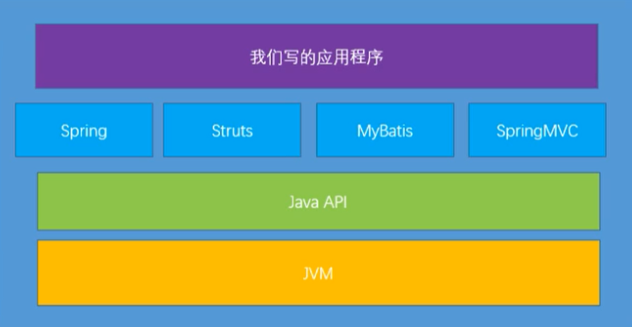

大部分 Java 开发人员，除会在项目中使用到与 Java 平台相关的各种高精尖技术，对于 Java 技术的核心 Java 虚拟机了解甚少。

****开发人员如何看待上层框架****

一些有一定工作经验的开发人员，打心眼儿里觉得 SSM、微服务等上层技术才是重点，基础技术并不重要，这其实是一种本末倒置的“病态”。

如果我们把核心类库的 API 比做数学公式的话，那么 Java 虚拟机的知识就好比公式的推导过程。

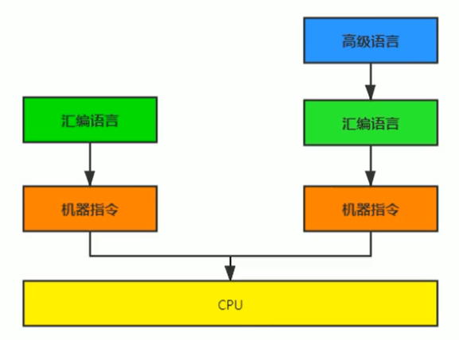

计算机系统体系对我们来说越来越远，在不了解底层实现方式的前提下，通过高级语言很容易编写程序代码。但事实上计算机并不认识高级语言

****我们为什么要学习 JVM？****

* 面试的需要（BATJ、TMD，PKQ 等面试都爱问）
* 中高级程序员必备技能
  + 项目管理、调优的需求
* 追求极客的精神
  + 比如：垃圾回收算法、JIT、底层原理

****Java vs C++****

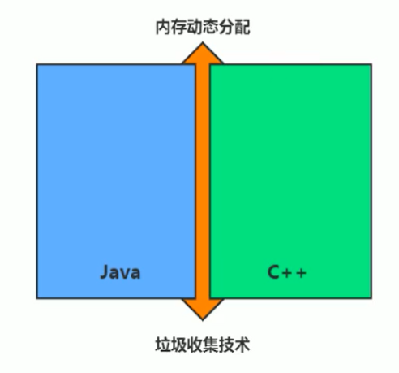

垃圾收集机制为我们打理了很多繁琐的工作，大大提高了开发的效率，但是，垃圾收集也不是万能的，懂得 JVM 内部的内存结构、工作机制，是设计高扩展性应用和诊断运行时问题的基础，也是 Java 工程师进阶的必备能力。

### 1.2. 面向人群及参考书目

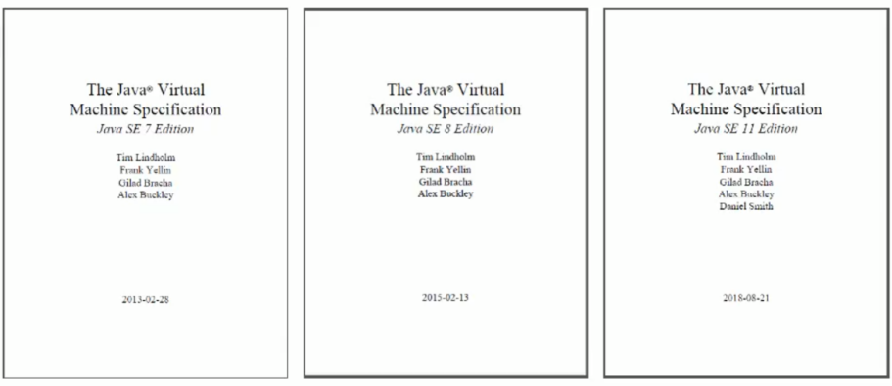

### 1.3. Java 及 JVM 简介

****TIOBE 语言热度排行榜：**[index | TIOBE - The Software Quality Company](https://gitee.com/link?target=https://tiobe.com/tiobe-index/)**

| **Programming Language** | **2021** | **2016** | **2011** | **2006** | **2001** | **1996** | **1991** | **1986** |
| --- | --- | --- | --- | --- | --- | --- | --- | --- |
| C | 1 | 2 | 2 | 2 | 1 | 1 | 1 | 1 |
| Java | 2 | 1 | 1 | 1 | 3 | 26 | - | - |
| Python | 3 | 5 | 6 | 8 | 27 | 19 | - | - |
| C++ | 4 | 3 | 3 | 3 | 2 | 2 | 2 | 8 |
| C# | 5 | 4 | 5 | 7 | 13 | - | - | - |
| Visual Basic | 6 | 13 | - | - | - | - | - | - |
| JavaScript | 7 | 8 | 10 | 9 | 10 | 32 | - | - |
| PHP | 8 | 6 | 4 | 4 | 11 | - | - | - |
| SQL | 9 | - | - | - | - | - | - | - |
| R | 10 | 17 | 31 | - | - | - | - | - |
| Lisp | 34 | 27 | 13 | 14 | 17 | 7 | 4 | 2 |
| Ada | 36 | 28 | 17 | 16 | 20 | 8 | 5 | 3 |
| (Visual) Basic | - | - | 7 | 6 | 4 | 3 | 3 | 5 |

世界上没有最好的编程语言，只有最适用于具体应用场景的编程语言

****JVM：跨语言的平台****

Java 是目前应用最为广泛的软件开发平台之一。随着 Java 以及 Java 社区的不断壮大 Java 也早已不再是简简单单的一门计算机语言了，它更是一个平台、一种文化、一个社区。

* 作为一个平台，Java 虚拟机扮演着举足轻重的作用
  + Groovy、Scala、JRuby、Kotlin 等都是 Java 平台的一部分
* 作为灯种文化，Java 几乎成为了“开源”的代名词。
  + 第三方开源软件和框架。如 Tomcat、Struts，MyBatis，Spring 等。
  + 就连 JDK 和 JVM 自身也有不少开源的实现，如 openJDK、Harmony。
* 作为一个社区，Java 拥有全世界最多的技术拥护者和开源社区支持，有数不清的论坛和资料。从桌面应用软件、嵌入式开发到企业级应用、后台服务器、中间件，都可以看到 Java 的身影。其应用形式之复杂、参与人数之众多也令人咋舌。

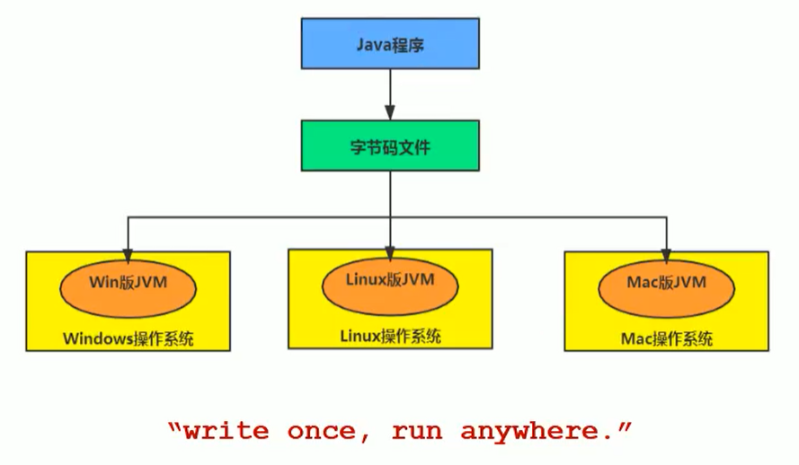

每个语言都需要转换成字节码文件，最后转换的字节码文件都能通过 Java 虚拟机进行运行和处理

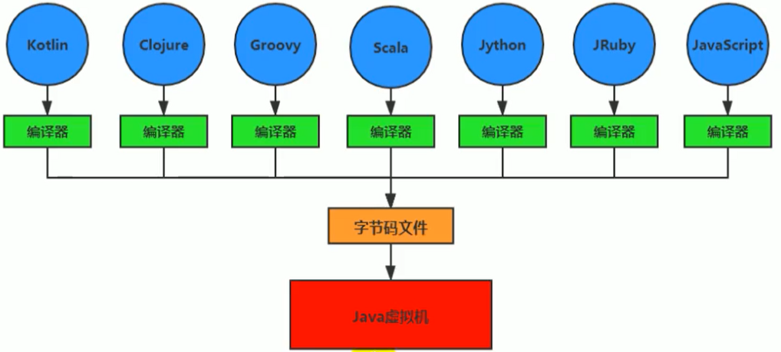

* 随着 Java7 的正式发布，Java 虚拟机的设计者们通过 JSR-292 规范基本实现在Java 虚拟机平台上运行非 Java 语言编写的程序。
* Java 虚拟机根本不关心运行在其内部的程序到底是使用何种编程语言编写的，它只关心“字节码”文件。也就是说 Java 虚拟机拥有语言无关性，并不会单纯地与 Java 语言“终身绑定”，只要其他编程语言的编译结果满足并包含 Java 虚拟机的内部指令集、符号表以及其他的辅助信息，它就是一个有效的字节码文件，就能够被虚拟机所识别并装载运行。

****字节码****

* 我们平时说的 java 字节码，指的是用 java 语言编译成的字节码。准确的说任何能在 jvm 平台上执行的字节码格式都是一样的。所以应该统称为：jvm 字节码。
* 不同的编译器，可以编译出相同的字节码文件，字节码文件也可以在不同的 JVM 上运行。
* Java 虚拟机与 Java 语言并没有必然的联系，它只与特定的二进制文件格式—Class 文件格式所关联，Class 文件中包含了 Java 虚拟机指令集（或者称为字节码、Bytecodes）和符号表，还有一些其他辅助信息。

****多语言混合编程****

* Java 平台上的多语言混合编程正成为主流，通过特定领域的语言去解决特定领域的问题是当前软件开发应对日趋复杂的项目需求的一个方向。
* 试想一下，在一个项目之中，并行处理用 Clojure 语言编写，展示层使用 JRuby/Rails，中间层则是 Java，每个应用层都将使用不同的编程语言来完成，而且，接口对每一层的开发者都是透明的，各种语言之间的交互不存在任何困难，就像使用自己语言的原生 API 一样方便，因为它们最终都运行在一个虚拟机之上。
* 对这些运行于 Java 虚拟机之上、Java 之外的语言，来自系统级的、底层的支持正在迅速增强，以 JSR-292 为核心的一系列项目和功能改进（如 Da Vinci Machine 项目、Nashorn 引擎、InvokeDynamic 指令、java.lang.invoke 包等），推动 Java 虚拟机从“Java 语言的虚拟机”向 “多语言虚拟机”的方向发展。

****如何真正搞懂 JVM？****

Java 虚拟机非常复杂，要想真正理解它的工作原理，最好的方式就是自己动手编写一个！

自己动手写一个 Java 虚拟机，难吗？

天下事有难易乎？

为之，则难者亦易矣；不为，则易者亦难矣

### **1.4. Java 发展的重大事件**

* 1990 年，在 Sun 计算机公司中，由 Patrick Naughton、MikeSheridan 及 James Gosling 领导的小组 Green Team，开发出的新的程序语言，命名为 oak，后期命名为 Java
* 1995 年，Sun 正式发布 Java 和 HotJava 产品，Java 首次公开亮相。
* 1996 年 1 月 23 日，Sun Microsystems 发布了 JDK 1.0。
* 1998 年，JDK1.2 版本发布。同时，sun 发布了 JSP/Servlet、EJB 规范，以及将 Java 分成了 J2EE、J2SE 和 J2ME。这表明了 Java 开始向企业、桌面应用和移动设备应用 3 大领域挺进。
* 2000 年，JDK1.3 发布，Java HotSpot Virtual Machine 正式发布，成为 Java 的默认虚拟机。
* 2002 年，JDK1.4 发布，古老的 Classic 虚拟机退出历史舞台。
* 2003 年年底，Java 平台的 Scala 正式发布，同年 Groovy 也加入了 Java 阵营。
* 2004 年，JDK1.5 发布。同时 JDK1.5 改名为 JavaSE5.0。
* 2006 年，JDK6 发布。同年，Java 开源并建立了 OpenJDK。顺理成章，Hotspot 虚拟机也成为了 openJDK 中的默认虚拟机。
* 2007 年，Java 平台迎来了新伙伴 Clojure。
* 2008 年，Oracle 收购了 BEA，得到了 JRockit 虚拟机。
* 2009 年，Twitter 宣布把后台大部分程序从 Ruby 迁移到 Scala，这是 Java 平台的又一次大规模应用。
* 2010 年，Oracle 收购了 Sun，获得 Java 商标和最真价值的 HotSpot 虚拟机。此时，Oracle 拥有市场占用率最高的两款虚拟机 HotSpot 和 JRockit，并计划在未来对它们进行整合：HotRockit
* 2011 年，JDK7 发布。在 JDK1.7u4 中，正式启用了新的垃圾回收器 G1。
* 2017 年，JDK9 发布。将 G1 设置为默认 Gc，替代 CMS
* 同年，IBM 的 J9 开源，形成了现在的 Open J9 社区
* 2018 年，Android 的 Java 侵权案判决，Google 赔偿 Oracle 计 88 亿美元
* 同年，Oracle 宣告 JavaEE 成为历史名词 JDBC、JMS、Servlet 赠予 Eclipse 基金会
* 同年，JDK11 发布，LTS 版本的 JDK，发布革命性的 ZGC，调整 JDK 授权许可
* 2019 年，JDK12 发布，加入 RedHat 领导开发的shenandoah GC

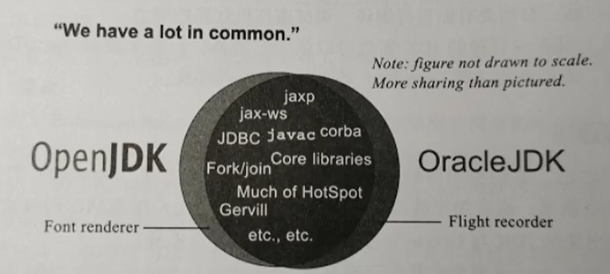

在 JDK11 之前，OracleJDK 中还会存在一些 OpenJDK 中没有的、闭源的功能。但在 JDK11 中，我们可以认为 OpenJDK 和 OracleJDK 代码实质上已经完全一致的程度。

不过，主流的 JDK 8 在 2019 年 01 月之后就被宣布停止更新了。另外， JDK 11 及以后的版本也不再提供免费的长期支持（LTS），而且 JDK 15 和 JDK 16 也不是一个长期支持的版本，最新的 JDK 15 只支持 6 个月时间，到 2021 年 3 月，所以千万不要把 JDK 15 等非长期支持版本用在生产。

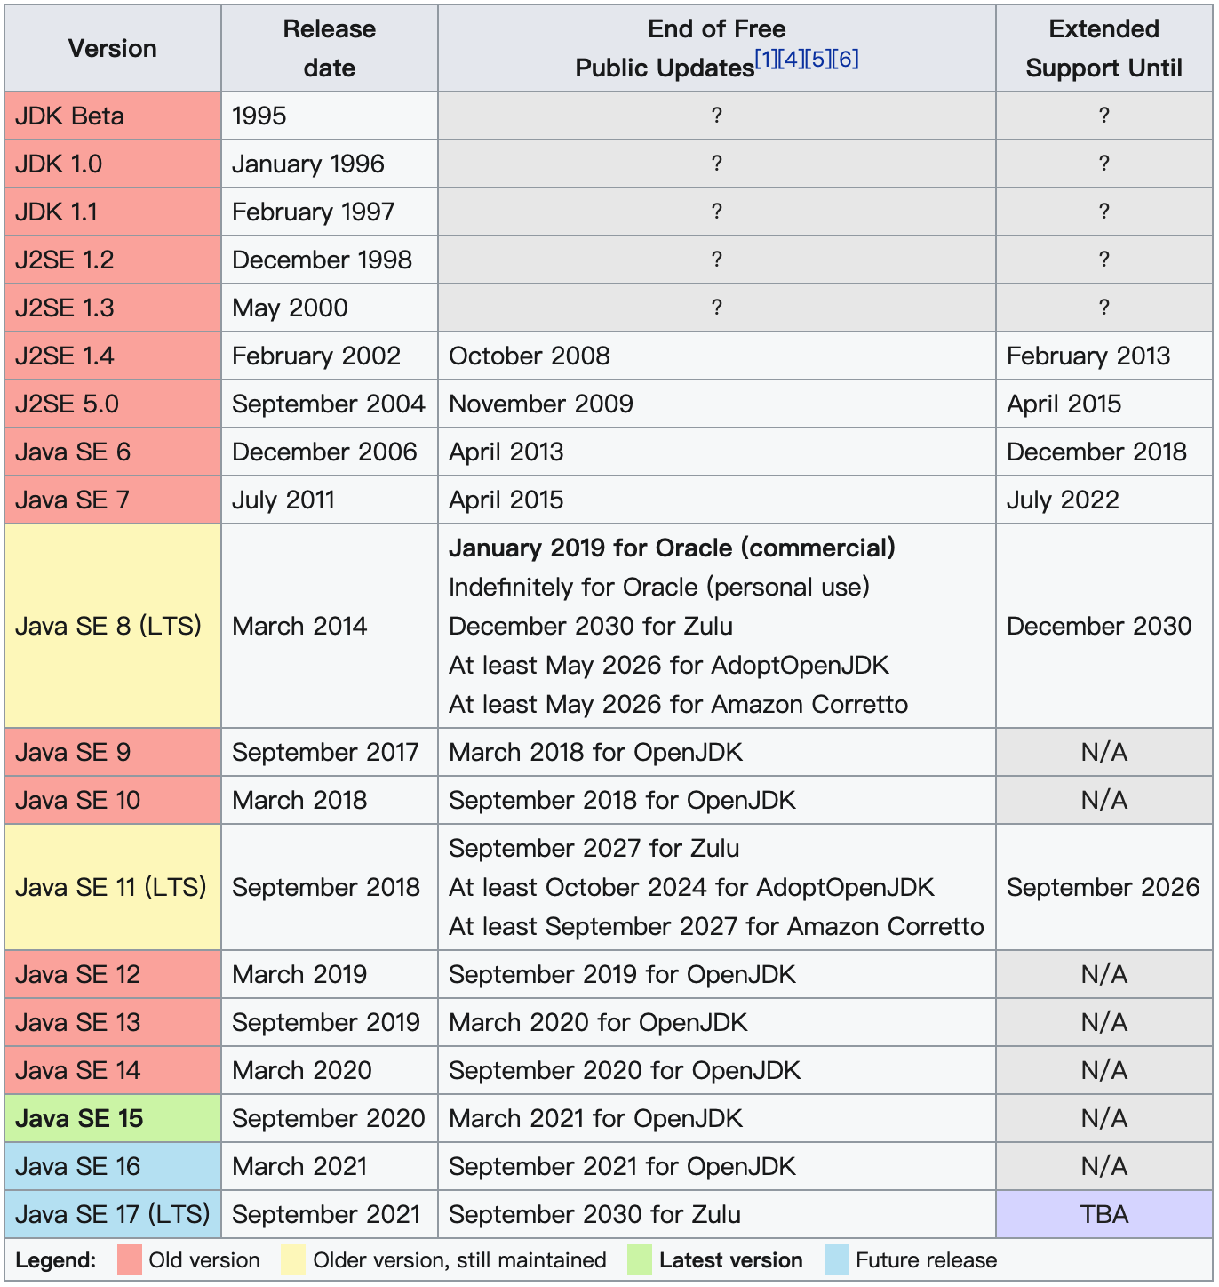

### **1.5. 虚拟机与 Java 虚拟机**

****虚拟机****

所谓虚拟机（Virtual Machine），就是一台虚拟的计算机。它是一款软件，用来执行一系列虚拟计算机指令。大体上，虚拟机可以分为系统虚拟机和程序虚拟机。

* 大名鼎鼎的 Visual Box，Mware 就属于系统虚拟机，它们完全是对物理计算机的仿真，提供了一个可运行完整操作系统的软件平台。
* 程序虚拟机的典型代表就是 Java 虚拟机，它专门为执行单个计算机程序而设计，在 Java 虚拟机中执行的指令我们称为 Java 字节码指令。

无论是系统虚拟机还是程序虚拟机，在上面运行的软件都被限制于虚拟机提供的资源中。

****Java 虚拟机****

* Java 虚拟机是一台执行 Java 字节码的虚拟计算机，它拥有独立的运行机制，其运行的 Java 字节码也未必由 Java 语言编译而成。
* JVM 平台的各种语言可以共享 Java 虚拟机带来的跨平台性、优秀的垃圾回器，以及可靠的即时编译器。
* Java 技术的核心就是 Java 虚拟机（JVM，Java Virtual Machine），因为所有的 Java 程序都运行在 Java 虚拟机内部。

作用

* Java 虚拟机就是二进制字节码的运行环境，负责装载字节码到其内部，解释/编译为对应平台上的机器指令执行。每一条 Java 指令，Java 虚拟机规范中都有详细定义，如怎么取操作数，怎么处理操作数，处理结果放在哪里。

特点

* 一次编译，到处运行
* 自动内存管理
* 自动垃圾回收功能

****JVM 的位置****

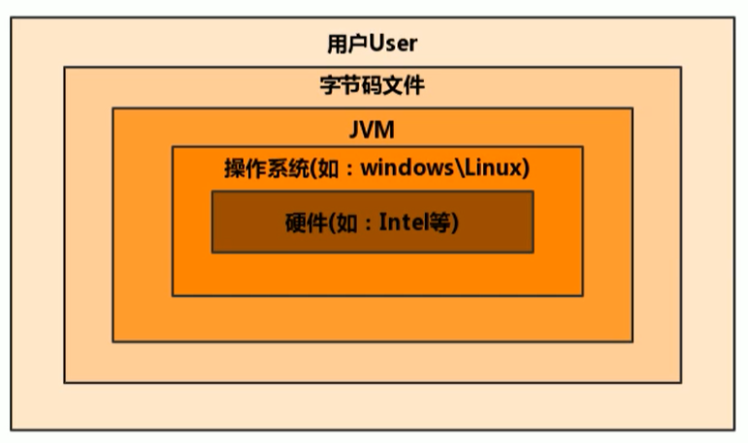

JVM 是运行在操作系统之上的，它与硬件没有直接的交互 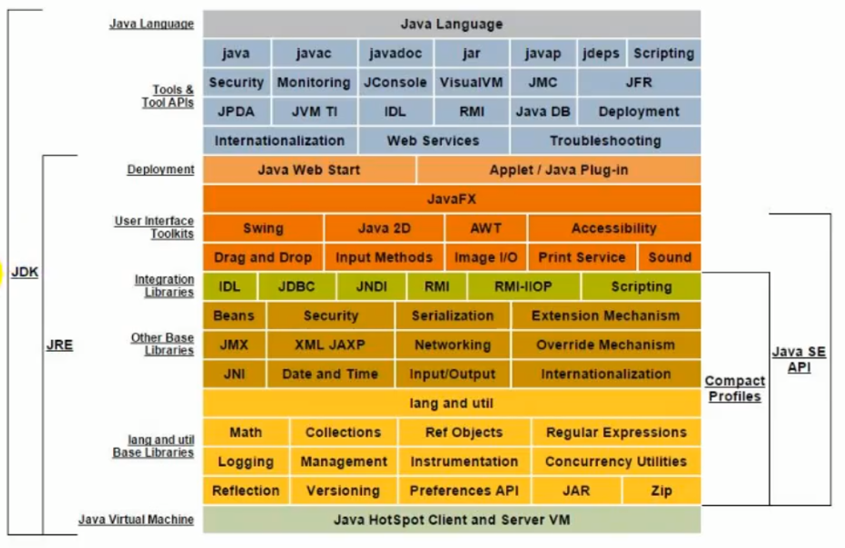

### 1.6. JVM 的整体结构

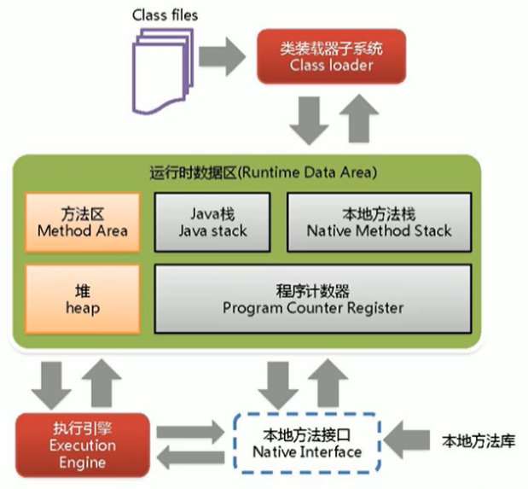

* HotSpot VM 是目前市面上高性能虚拟机的代表作之一。
* 它采用解释器与即时编译器并存的架构。
* 在今天，Java 程序的运行性能早已脱胎换骨，已经达到了可以和 C/C++程序一较高下的地步。

### 1.7. Java 代码执行流程

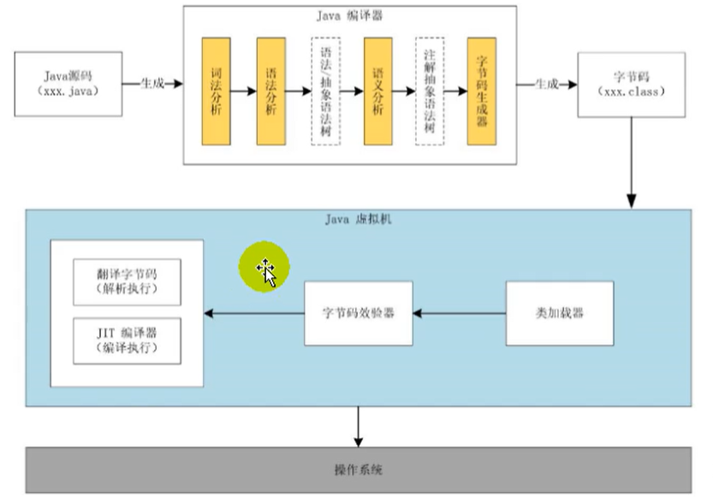

### 1.8. JVM 的架构模型

Java 编译器输入的指令流基本上是一种基于栈的指令集架构，另外一种指令集架构则是基于寄存器的指令集架构。

具体来说：这两种架构之间的区别：

****基于栈式架构的特点****

* 设计和实现更简单，适用于资源受限的系统
* 避开了寄存器的分配难题：使用零地址指令方式分配
* 指令流中的指令大部分是零地址指令，其执行过程依赖于操作栈。指令集更小，编译器容易实现
* 不需要硬件支持，可移植性更好，更好实现跨平台

****基于寄存器架构的特点****

* 典型的应用是 x86 的二进制指令集：比如传统的 PC 以及 Android 的 Davlik 虚拟机
* 指令集架构则完全依赖硬件，可移植性差
* 性能优秀和执行更高效
* 花费更少的指令去完成一项操作
* 在大部分情况下，基于寄存器架构的指令集往往都以一地址指令、二地址指令和三地址指令为主，而基于栈式架构的指令集却是以零地址指令为主

****举例 1****

同样执行 2+3 这种逻辑操作，其指令分别如下：

基于栈的计算流程（以 Java 虚拟机为例）：

iconst\_2 //常量2入栈

istore\_1

iconst\_3 // 常量3入栈

istore\_2

iload\_1

iload\_2

iadd //常量2/3出栈，执行相加

istore\_0 // 结果5入栈

而基于寄存器的计算流程

mov eax,2 //将eax寄存器的值设为1

add eax,3 //使eax寄存器的值加3

举例2

public int calc(){

    int a=100;

    int b=200;

    int c=300;

    return (a + b) \* c;

}

> javap -c Test.class

...

public int calc();

    Code:

    Stack=2,Locals=4,Args\_size=1

       0: bipush        100

       2: istore\_1

       3: sipush        200

       6: istore\_2

       7: sipush        300

      10: istore\_3

      11: iload\_1

      12: iload\_2

      13: iadd

      14: iload\_3

      15: imul

      16: ireturn

}

****总结****

由于跨平台性的设计，Java 的指令都是根据栈来设计的。不同平台 CPU 架构不同，所以不能设计为基于寄存器的。优点是跨平台，指令集小，编译器容易实现，缺点是性能下降，实现同样的功能需要更多的指令。

时至今日，尽管嵌入式平台已经不是 Java 程序的主流运行平台了（准确来说应该是 HotSpotVM 的宿主环境已经不局限于嵌入式平台了），那么为什么不将架构更换为基于寄存器的架构呢？

### 1.9. JVM 的生命周期

****虚拟机的启动****

Java 虚拟机的启动是通过引导类加载器（bootstrap class loader）创建一个初始类（initial class）来完成的，这个类是由虚拟机的具体实现指定的。

****虚拟机的执行****

* 一个运行中的 Java 虚拟机有着一个清晰的任务：执行 Java 程序。
* 程序开始执行时他才运行，程序结束时他就停止。
* 执行一个所谓的 Java 程序的时候，真真正正在执行的是一个叫做 Java 虚拟机的进程。

****虚拟机的退出****

有如下的几种情况：

* 程序正常执行结束
* 程序在执行过程中遇到了异常或错误而异常终止
* 由于操作系统用现错误而导致 Java 虚拟机进程终止
* 某线程调用 Runtime 类或 system 类的 exit 方法，或 Runtime 类的 halt 方法，并且 Java 安全管理器也允许这次 exit 或 halt 操作。
* 除此之外，JNI（Java Native Interface）规范描述了用 JNI Invocation API 来加载或卸载 Java 虚拟机时，Java 虚拟机的退出情况。

**X. JVM 的发展历程**

#### **Sun Classic VM**

* 早在 1996 年 Java1.0 版本的时候，Sun 公司发布了一款名为 sun classic VM 的 Java 虚拟机，它同时也是世界上第一款商用 Java 虚拟机，JDK1.4 时完全被淘汰。
* 这款虚拟机内部只提供解释器。现在还有及时编译器，因此效率比较低，而及时编译器会把热点代码缓存起来，那么以后使用热点代码的时候，效率就比较高。
* 如果使用 JIT 编译器，就需要进行外挂。但是一旦使用了 JIT 编译器，JIT 就会接管虚拟机的执行系统。解释器就不再工作。解释器和编译器不能配合工作。
* 现在 hotspot 内置了此虚拟机。

#### **Exact VM**

* 为了解决上一个虚拟机问题，jdk1.2 时，Sun 提供了此虚拟机。
* Exact Memory Management：准确式内存管理
  + 也可以叫 Non-Conservative/Accurate Memory Management
  + 虚拟机可以知道内存中某个位置的数据具体是什么类型。
* 具备现代高性能虚拟机的维形
  + 热点探测
  + 编译器与解释器混合工作模式
* 只在 solaris 平台短暂使用，其他平台上还是 classic vm
  + 英雄气短，终被 Hotspot 虚拟机替换

#### **HotSpot VM**

* HotSpot 历史
  + 最初由一家名为“Longview Technologies”的小公司设计
  + 1997 年，此公司被 sun 收购；2009 年，Sun 公司被甲骨文收购。
  + JDK1.3 时，HotSpot VM 成为默认虚拟机
* 目前 Hotspot 占有绝对的市场地位，称霸武林。
  + 不管是现在仍在广泛使用的 JDK6，还是使用比例较多的 JDK8 中，默认的虚拟机都是 HotSpot
  + Sun / Oracle JDK 和 OpenJDK 的默认虚拟机
  + 因此本课程中默认介绍的虚拟机都是 HotSpot，相关机制也主要是指 HotSpot 的 Gc 机制。（比如其他两个商用虚机都没有方法区的概念）
* 从服务器、桌面到移动端、嵌入式都有应用。
* 名称中的 HotSpot 指的就是它的热点代码探测技术。
  + 通过计数器找到最具编译价值代码，触发即时编译或栈上替换
  + 通过编译器与解释器协同工作，在最优化的程序响应时间与最佳执行性能中取得平衡

#### **JRockit**

专注于服务器端应用

* + 它可以不太关注程序启动速度，因此 JRockit 内部不包含解析器实现，全部代码都靠即时编译器编译后执行。

大量的行业基准测试显示，JRockit JVM 是世界上最快的 JVM。

* + 使用 JRockit 产品，客户已经体验到了显著的性能提高（一些超过了 70%）和硬件成本的减少（达 50%）。

优势：全面的 Java 运行时解决方案组合

* + JRockit 面向延迟敏感型应用的解决方案 JRockit Real Time 提供以毫秒或微秒级的 JVM 响应时间，适合财务、军事指挥、电信网络的需要
  + MissionControl 服务套件，它是一组以极低的开销来监控、管理和分析生产环境中的应用程序的工具。

2008 年，JRockit 被 oracle 收购。

Oracle 表达了整合两大优秀虚拟机的工作，大致在 JDK8 中完成。整合的方式是在 HotSpot 的基础上，移植 JRockit 的优秀特性。

高斯林：目前就职于谷歌，研究人工智能和水下机器人

#### **IBM 的 J9**

全称：IBM Technology for Java Virtual Machine，简称 IT4J，内部代号：J9

市场定位与 HotSpot 接近，服务器端、桌面应用、嵌入式等多用途 VM

广泛用于 IBM 的各种 Java 产品。

目前，有影响力的三大商用虚拟机之一，也号称是世界上最快的 Java 虚拟机。

2017 年左右，IBM 发布了开源 J9VM，命名为 openJ9，交给 EClipse 基金会管理，也称为 Eclipse OpenJ9

#### **KVM 和 CDC / CLDC Hotspot**

Oracle 在 Java ME 产品线上的两款虚拟机为：CDC/CLDC HotSpot Implementation VM

KVM（Kilobyte）是 CLDC-HI 早期产品

目前移动领域地位尴尬，智能机被 Android 和 iOS 二分天下。

KVM 简单、轻量、高度可移植，面向更低端的设备上还维持自己的一片市场

* + 智能控制器、传感器
  + 老人手机、经济欠发达地区的功能手机

所有的虚拟机的原则：一次编译，到处运行。

#### **Azul VM**

前面三大“高性能 Java 虚拟机”使用在通用硬件平台上这里 Azul VW 和 BEA Liquid VM 是与特定硬件平台绑定、软硬件配合的专有虚拟机

* + 高性能 Java 虚拟机中的战斗机。

Azul VM 是 Azul Systems 公司在 HotSpot 基础上进行大量改进，运行于 Azul Systems 公司的专有硬件 Vega 系统上的 Java 虚拟机。

每个 Azul VM 实例都可以管理至少数十个 CPU 和数百 GB 内存的硬件资源，并提供在巨大内存范围内实现可控的 GC 时间的垃圾收集器、专有硬件优化的线程调度等优秀特性。

2010 年，AzulSystems 公司开始从硬件转向软件，发布了自己的 Zing JVM，可以在通用 x86 平台上提供接近于 Vega 系统的特性。

#### **Liquid VM**

高性能 Java 虚拟机中的战斗机。

BEA 公司开发的，直接运行在自家 Hypervisor 系统上

Liquid VM 即是现在的 JRockit VE（Virtual Edition），Liquid VM 不需要操作系统的支持，或者说它自己本身实现了一个专用操作系统的必要功能，如线程调度、文件系统、网络支持等。

随着 JRockit 虚拟机终止开发，Liquid vM 项目也停止了。

#### **Apache Harmony**

Apache 也曾经推出过与 JDK1.5 和 JDK1.6 兼容的 Java 运行平台 Apache Harmony。

它是 IBM 和 Intel 联合开发的开源 JVM，受到同样开源的 OpenJDK 的压制，Sun 坚决不让 Harmony 获得 JCP 认证，最终于 2011 年退役，IBM 转而参与 OpenJDK

虽然目前并没有 Apache Harmony 被大规模商用的案例，但是它的 Java 类库代码吸纳进了 Android SDK。

#### **Micorsoft JVM**

微软为了在 IE3 浏览器中支持 Java Applets，开发了 Microsoft JVM。

只能在 Windows 平台下运行。但确是当时 Windows 下性能最好的 Java VM。

1997 年，Sun 以侵犯商标、不正当竞争罪名指控微软成功，赔了 Sun 很多钱。微软 WindowsXP SP3 中抹掉了其 VM。现在 Windows 上安装的 jdk 都是 HotSpot。

#### **Taobao JVM**

由 AliJVM 团队发布。阿里，国内使用 Java 最强大的公司，覆盖云计算、金融、物流、电商等众多领域，需要解决高并发、高可用、分布式的复合问题。有大量的开源产品。

基于 OpenJDK 开发了自己的定制版本 AlibabaJDK，简称 AJDK。是整个阿里 Java 体系的基石。

基于 OpenJDK Hotspot VM 发布的国内第一个优化、深度定制且开源的高性能服务器版 Java 虚拟机。

* + 创新的 GCIH（GC invisible heap）技术实现了 off-heap，即将生命周期较长的 Java 对象从 heap 中移到 heap 之外，并且 GC 不能管理 GCIH 内部的 Java 对象，以此达到降低 GC 的回收频率和提升 GC 的回收效率的目的。
  + GCIH 中的对象还能够在多个 Java 虚拟机进程中实现共享
  + 使用 crc32 指令实现 JVM intrinsic 降低 JNI 的调用开销
  + PMU hardware 的 Java profiling tool 和诊断协助功能
  + 针对大数据场景的 ZenGc

taobao vm 应用在阿里产品上性能高，硬件严重依赖 intel 的 cpu，损失了兼容性，但提高了性能

* + 目前已经在淘宝、天猫上线，把 oracle 官方 JvM 版本全部替换了。

#### **Dalvik VM**

谷歌开发的，应用于 Android 系统，并在 Android2.2 中提供了 JIT，发展迅猛。

Dalvik VM 只能称作虚拟机，而不能称作“Java 虚拟机”，它没有遵循 Java 虚拟机规范，不能直接执行 Java 的 Class 文件

基于寄存器架构，不是 jvm 的栈架构。

执行的是编译以后的 dex（Dalvik Executable）文件。执行效率比较高。

* + 它执行的 dex（Dalvik Executable）文件可以通过 class 文件转化而来，使用 Java 语法编写应用程序，可以直接使用大部分的 Java API 等。

Android 5.0 使用支持提前编译（Ahead of Time Compilation，AoT）的 ART VM 替换 Dalvik VM。

#### **Graal VM**

2018 年 4 月，oracle Labs 公开了 Graal VM，号称 "Run Programs Faster Anywhere"，野心勃勃。与 1995 年 java 的”write once，run anywhere"遥相呼应。

Graal VM 在 HotSpot VM 基础上增强而成的跨语言全栈虚拟机，可以作为“任何语言” 的运行平台使用。语言包括：Java、Scala、Groovy、Kotlin；C、C++、Javascript、Ruby、Python、R 等

支持不同语言中混用对方的接口和对象，支持这些语言使用已经编写好的本地库文件

工作原理是将这些语言的源代码或源代码编译后的中间格式，通过解释器转换为能被 Graal VM 接受的中间表示。Graal VM 提供 Truffle 工具集快速构建面向一种新语言的解释器。在运行时还能进行即时编译优化，获得比原生编译器更优秀的执行效率。

如果说 HotSpot 有一天真的被取代，Graal VM 希望最大。但是 Java 的软件生态没有丝毫变化。

#### **总结**

具体 JVM 的内存结构，其实取决于其实现，不同厂商的 JVM，或者同一厂商发布的不同版本，都有可能存在一定差异。主要以 Oracle HotSpot VM 为默认虚拟机。

## 2. 类加载子系统

### 2.1. 内存结构概述

* Class 文件
* 类加载子系统
* 运行时数据区
  1. 方法区
  2. 堆
  3. 程序计数器
  4. 虚拟机栈
  5. 本地方法栈
* 执行引擎
* 本地方法接口
* 本地方法库

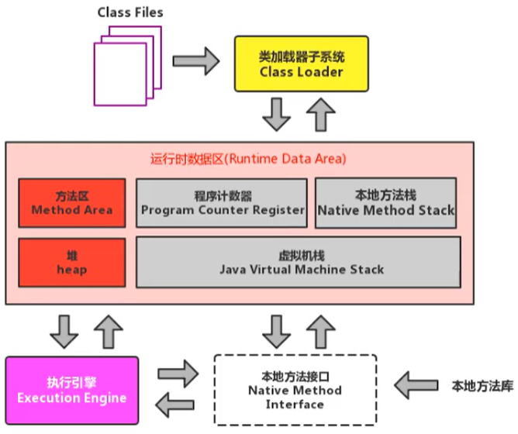

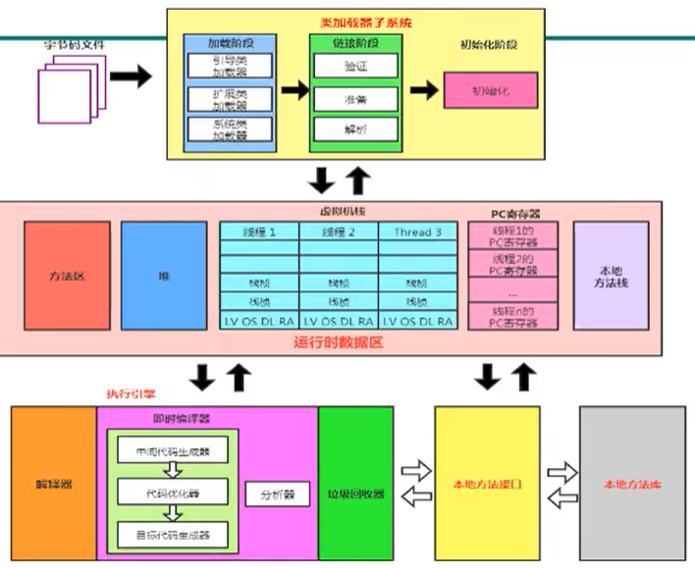

如果自己想手写一个 Java 虚拟机的话，主要考虑哪些结构呢？

* 类加载器
* 执行引擎

### 2.2. 类加载器与类的加载过程

****类加载器子系统作用****

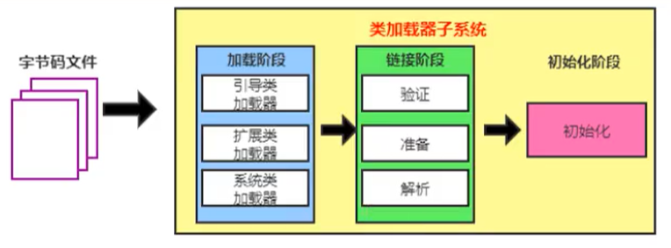

* 类加载器子系统负责从文件系统或者网络中加载 Class 文件，class 文件在文件开头有特定的文件标识。
* ClassLoader 只负责 class 文件的加载，至于它是否可以运行，则由 Execution Engine 决定。
* 加载的类信息存放于一块称为方法区的内存空间。除了类的信息外，方法区中还会存放运行时常量池信息，可能还包括字符串字面量和数字常量（这部分常量信息是 Class 文件中常量池部分的内存映射）

****类加载器 ClasLoader 角色****

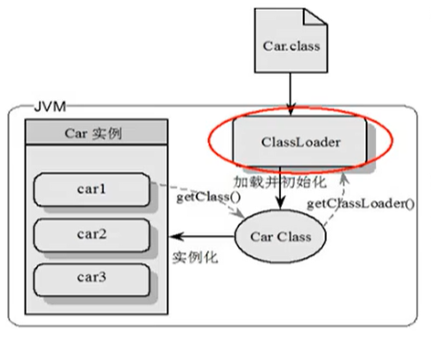

* class file 存在于本地硬盘上，可以理解为设计师画在纸上的模板，而最终这个模板在执行的时候是要加载到 JVM 当中来根据这个文件实例化出 n 个一模一样的实例。
* class file 加载到 JVM 中，被称为 DNA 元数据模板，放在方法区。
* 在.class 文件->JVM->最终成为元数据模板，此过程就要一个运输工具（类装载器 Class Loader），扮演一个快递员的角色。

****类的加载过程****

/\*\* \*示例代码 \*/**public** **class** **HelloLoader** { **public** **static** **void** **main**(**String**[] args) { **System**.out.println("Hello World!"); }}

用流程图表示上述示例代码：

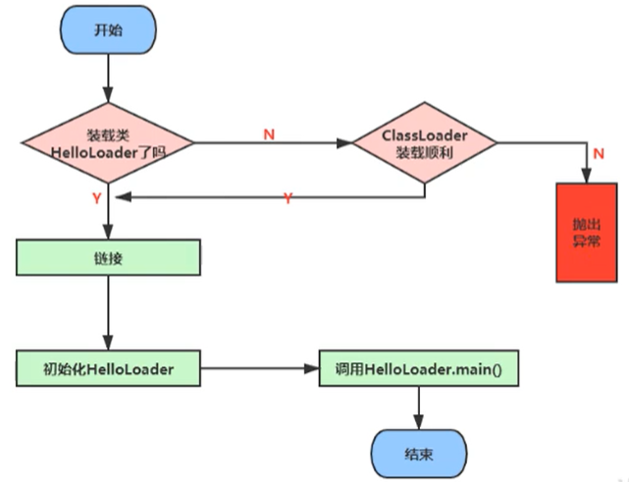

#### **加载阶段**

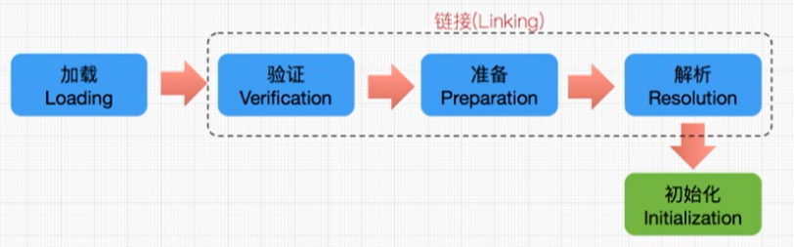

* 1. 通过一个类的全限定名获取定义此类的二进制字节流
  2. 将这个字节流所代表的静态存储结构转化为方法区的运行时数据结构
  3. 在内存中生成一个代表这个类的 java.lang.Class 对象，作为方法区这个类的各种数据的访问入口

****补充：加载 class 文件的方式****

* 从本地系统中直接加载
* 通过网络获取，典型场景：Web Applet
* 从 zip压缩包中读取，成为日后 jar、war 格式的基础
* 运行时计算生成，使用最多的是：动态代理技术
* 由其他文件生成，典型场景：JSP 应用
* 从专有数据库中提取.class 文件，比较少见
* 从加密文件中获取，典型的防 Class 文件被反编译的保护措施

#### **链接阶段**

* ****验证（Verify）****：
  + 目的在子确保 Class 文件的字节流中包含信息符合当前虚拟机要求，保证被加载类的正确性，不会危害虚拟机自身安全。
  + 主要包括四种验证，文件格式验证，元数据验证，字节码验证，符号引用验证。
* ****准备（Prepare）****：
  + 为类变量分配内存并且设置该类变量的默认初始值，即零值。
  + 这里不包含用 final 修饰的 static，因为 final 在编译的时候就会分配了，准备阶段会显式初始化；
  + 这里不会为实例变量分配初始化，类变量会分配在方法区中，而实例变量是会随着对象一起分配到 Java 堆中。
* ****解析（Resolve）****：
  + 将常量池内的符号引用转换为直接引用的过程。
  + 事实上，解析操作往往会伴随着 JVM 在执行完初始化之后再执行。
  + 符号引用就是一组符号来描述所引用的目标。符号引用的字面量形式明确定义在《java 虚拟机规范》的 Class 文件格式中。直接引用就是直接指向目标的指针、相对偏移量或一个间接定位到目标的句柄。
  + 解析动作主要针对类或接口、字段、类方法、接口方法、方法类型等。对应常量池中的 CONSTANT\_Class\_info，CONSTANT\_Fieldref\_info、CONSTANT\_Methodref\_info 等。

#### **初始化阶段**

* 初始化阶段就是执行类构造器方法<clinit>()的过程。
* 此方法不需定义，是 javac 编译器自动收集类中的所有类变量的赋值动作和静态代码块中的语句合并而来。
* 构造器方法中指令按语句在源文件中出现的顺序执行。
* <clinit>()不同于类的构造器。（关联：构造器是虚拟机视角下的<init>()）
* 若该类具有父类，JVM 会保证子类的<clinit>()执行前，父类的<clinit>()已经执行完毕。
* 虚拟机必须保证一个类的<clinit>()方法在多线程下被同步加锁。

### 2.3. 类加载器分类

JVM 支持两种类型的类加载器 。分别为引导类加载器（Bootstrap ClassLoader）和自定义类加载器（User-Defined ClassLoader）。

从概念上来讲，自定义类加载器一般指的是程序中由开发人员自定义的一类类加载器，但是 Java 虚拟机规范却没有这么定义，而是将所有派生于抽象类 ClassLoader 的类加载器都划分为自定义类加载器。

无论类加载器的类型如何划分，在程序中我们最常见的类加载器始终只有 3 个，如下所示：

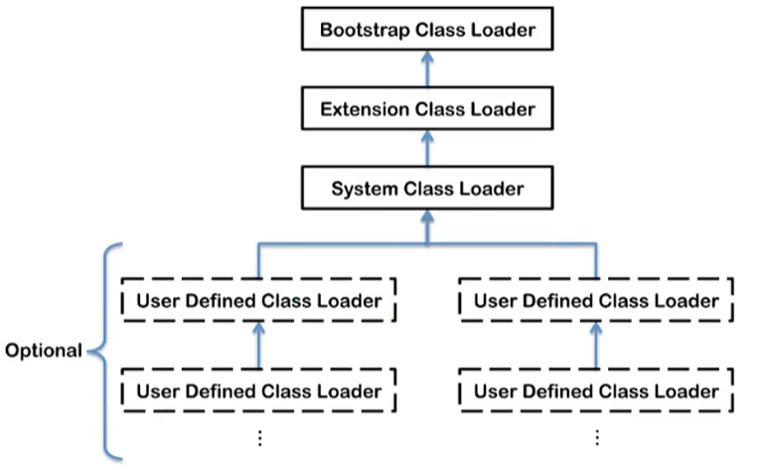

这里的四者之间的关系是包含关系。不是上层下层，也不是子父类的继承关系。

#### 2.3.1. 虚拟机自带的加载器

****启动类加载器（引导类加载器，Bootstrap ClassLoader）****

* 这个类加载使用 C/C++语言实现的，嵌套在 JVM 内部。
* 它用来加载 Java 的核心库（JAVA\_HOME/jre/lib/rt.jar、resources.jar 或 sun.boot.class.path 路径下的内容），用于提供 JVM 自身需要的类
* 并不继承自 ava.lang.ClassLoader，没有父加载器。
* 加载扩展类和应用程序类加载器，并指定为他们的父类加载器。
* 出于安全考虑，Bootstrap 启动类加载器只加载包名为 java、javax、sun 等开头的类

****扩展类加载器（Extension ClassLoader）****

* Java 语言编写，由 sun.misc.Launcher$ExtClassLoader 实现。
* 派生于 ClassLoader 类
* 父类加载器为启动类加载器
* 从 java.ext.dirs 系统属性所指定的目录中加载类库，或从 JDK 的安装目录的 jre/1ib/ext 子目录（扩展目录）下加载类库。如果用户创建的 JAR 放在此目录下，也会自动由扩展类加载器加载。

****应用程序类加载器（系统类加载器，AppClassLoader）****

* java 语言编写，由 sun.misc.LaunchersAppClassLoader 实现
* 派生于 ClassLoader 类
* 父类加载器为扩展类加载器
* 它负责加载环境变量 classpath 或系统属性 java.class.path 指定路径下的类库
* 该类加载是程序中默认的类加载器，一般来说，Java 应用的类都是由它来完成加载
* 通过 ClassLoader#getSystemclassLoader() 方法可以获取到该类加载器

#### 2.3.2. 用户自定义类加载器

在 Java 的日常应用程序开发中，类的加载几乎是由上述 3 种类加载器相互配合执行的，在必要时，我们还可以自定义类加载器，来定制类的加载方式。 为什么要自定义类加载器？

* 隔离加载类
* 修改类加载的方式
* 扩展加载源
* 防止源码泄漏

用户自定义类加载器实现步骤：

1. 开发人员可以通过继承抽象类 ava.lang.ClassLoader 类的方式，实现自己的类加载器，以满足一些特殊的需求
2. 在 JDK1.2 之前，在自定义类加载器时，总会去继承 ClassLoader 类并重写 loadClass() 方法，从而实现自定义的类加载类，但是在 JDK1.2 之后已不再建议用户去覆盖 loadclass() 方法，而是建议把自定义的类加载逻辑写在 findClass()方法中
3. 在编写自定义类加载器时，如果没有太过于复杂的需求，可以直接继承 URLClassLoader 类，这样就可以避免自己去编写 findClass() 方法及其获取字节码流的方式，使自定义类加载器编写更加简洁。

### 2.4. ClassLoader 的使用说明

ClassLoader 类是一个抽象类，其后所有的类加载器都继承自 ClassLoader（不包括启动类加载器）

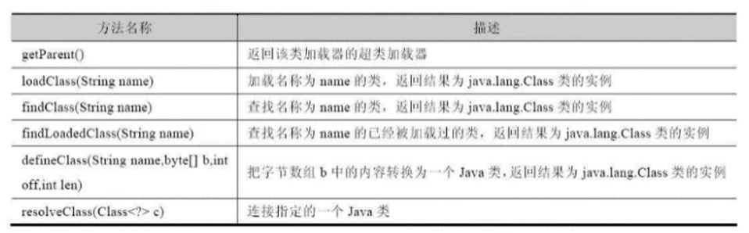

sun.misc.Launcher 它是一个 java 虚拟机的入口应用

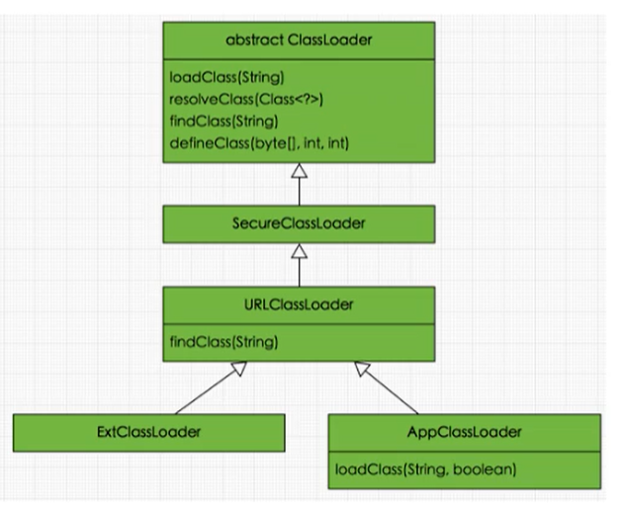

****获取 ClassLoader 的途径****

方式一：获取当前 ClassLoader

clazz.getClassLoader()

方式二：获取当前线程上下文的 ClassLoader

**Thread**.currentThread().getContextClassLoader()

方式三：获取系统的 ClassLoader

**ClassLoader**.getSystemClassLoader()

方式四：获取调用者的 ClassLoader

**DriverManager**.getCallerClassLoader()

### 2.5. 双亲委派机制

Java 虚拟机对 class 文件采用的是按需加载的方式，也就是说当需要使用该类时才会将它的 class 文件加载到内存生成 class 对象。而且加载某个类的 class 文件时，Java 虚拟机采用的是双亲委派模式，即把请求交由父类处理，它是一种任务委派模式。

****工作原理****

* 1）如果一个类加载器收到了类加载请求，它并不会自己先去加载，而是把这个请求委托给父类的加载器去执行；
* 2）如果父类加载器还存在其父类加载器，则进一步向上委托，依次递归，请求最终将到达顶层的启动类加载器；
* 3）如果父类加载器可以完成类加载任务，就成功返回，倘若父类加载器无法完成此加载任务，子加载器才会尝试自己去加载，这就是双亲委派模式。

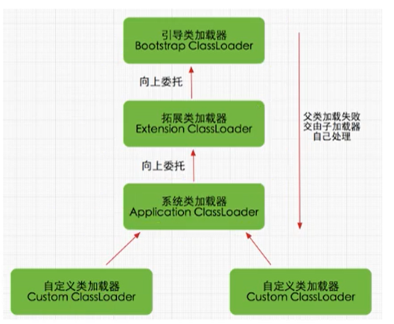

****举例****

当我们加载 jdbc.jar 用于实现数据库连接的时候，首先我们需要知道的是 jdbc.jar 是基于 SPI 接口进行实现的，所以在加载的时候，会进行双亲委派，最终从根加载器中加载 SPI 核心类，然后在加载 SPI 接口类，接着在进行反向委派，通过线程上下文类加载器进行实现类 jdbc.jar 的加载。

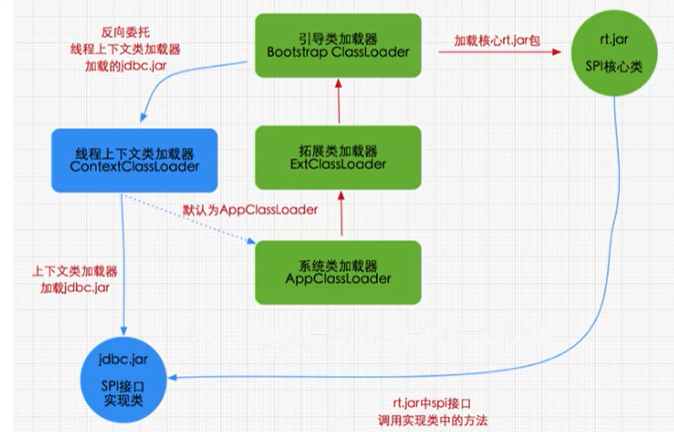

****优势****

* 避免类的重复加载
* 保护程序安全，防止核心 API 被随意篡改
  + 自定义类：java.lang.String
  + 自定义类：java.lang.ShkStart（报错：阻止创建 java.lang 开头的类）

****沙箱安全机制****

自定义 String 类，但是在加载自定义 String 类的时候会率先使用引导类加载器加载，而引导类加载器在加载的过程中会先加载 jdk 自带的文件（rt.jar 包中 java\lang\String.class），报错信息说没有 main 方法，就是因为加载的是 rt.jar 包中的 string 类。这样可以保证对 java 核心源代码的保护，这就是沙箱安全机制。

### 2.6. 其他

****如何判断两个 class 对象是否相同****

在 JVM 中表示两个 class 对象是否为同一个类存在两个必要条件：

* 类的完整类名必须一致，包括包名。
* 加载这个类的 ClassLoader（指 ClassLoader 实例对象）必须相同。

换句话说，在 JVM 中，即使这两个类对象（class 对象）来源同一个 Class 文件，被同一个虚拟机所加载，但只要加载它们的 ClassLoader 实例对象不同，那么这两个类对象也是不相等的。

****对类加载器的引用****

JVM 必须知道一个类型是由启动加载器加载的还是由用户类加载器加载的。如果一个类型是由用户类加载器加载的，那么 JVM 会将这个类加载器的一个引用作为类型信息的一部分保存在方法区中。当解析一个类型到另一个类型的引用的时候，JVM 需要保证这两个类型的类加载器是相同的。

****类的主动使用和被动使用****

Java 程序对类的使用方式分为：主动使用和被动使用。

主动使用，又分为七种情况：

创建类的实例

访问某个类或接口的静态变量，或者对该静态变量赋值

调用类的静态方法

反射（比如：Class.forName（"com.atguigu.Test"））

初始化一个类的子类

Java 虚拟机启动时被标明为启动类的类

JDK 7 开始提供的动态语言支持：

java.lang.invoke.MethodHandle 实例的解析结果

REF\_getStatic、REF\_putStatic、REF\_invokeStatic 句柄对应的类没有初始化，则初始化

除了以上七种情况，其他使用 Java 类的方式都被看作是对类的被动使用，都不会导致类的初始化。

## **3. 运行时数据区及程序计数器**

### **3.1. 运行时数据区**

#### **3.1.1. 概述**

本节主要讲的是运行时数据区，也就是下图这部分，它是在类加载完成后的阶段

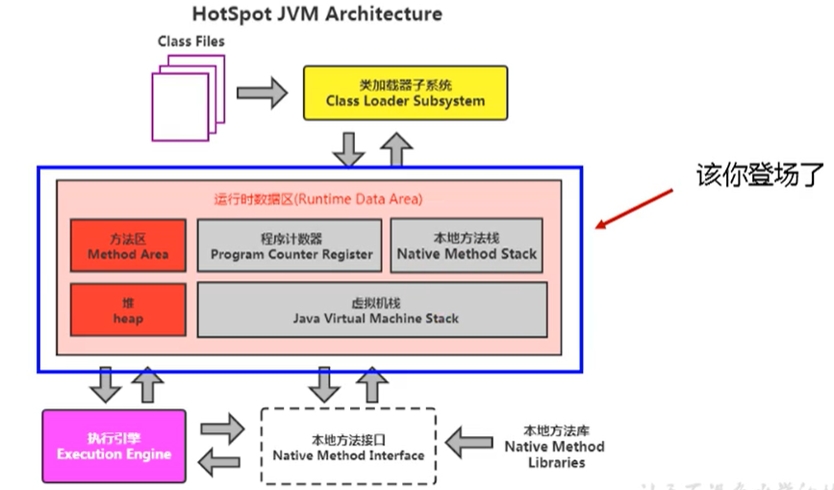

当我们通过前面的：类的加载-> 验证 -> 准备 -> 解析 -> 初始化 这几个阶段完成后，就会用到执行引擎对我们的类进行使用，同时执行引擎将会使用到我们运行时数据区

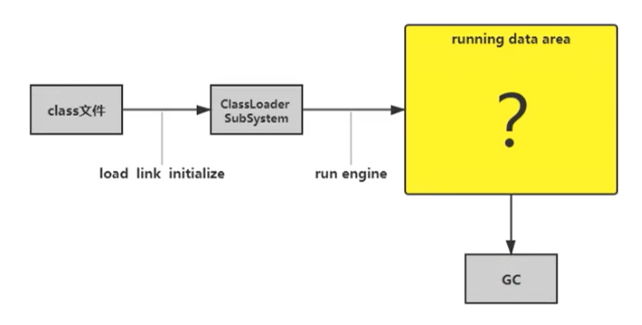

内存是非常重要的系统资源，是硬盘和 CPU 的中间仓库及桥梁，承载着操作系统和应用程序的实时运行 JVM 内存布局规定了 Java 在运行过程中内存申请、分配、管理的策略，保证了 JVM 的高效稳定运行。不同的 JVM 对于内存的划分方式和管理机制存在着部分差异。结合 JVM 虚拟机规范，来探讨一下经典的 JVM 内存布局。

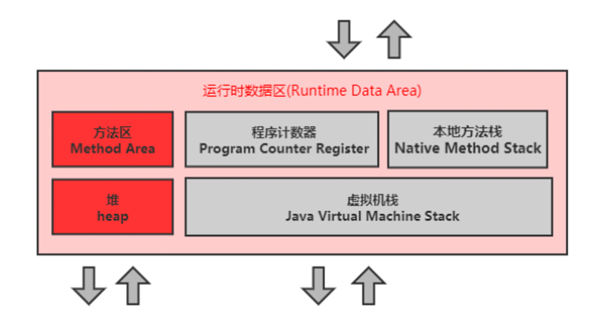

我们把大厨后面的东西（切好的菜，刀，调料），比作是运行时数据区。而厨师可以类比于执行引擎，将通过准备的东西进行制作成精美的菜品



我们通过磁盘或者网络 IO 得到的数据，都需要先加载到内存中，然后 CPU 从内存中获取数据进行读取，也就是说内存充当了 CPU 和磁盘之间的桥梁

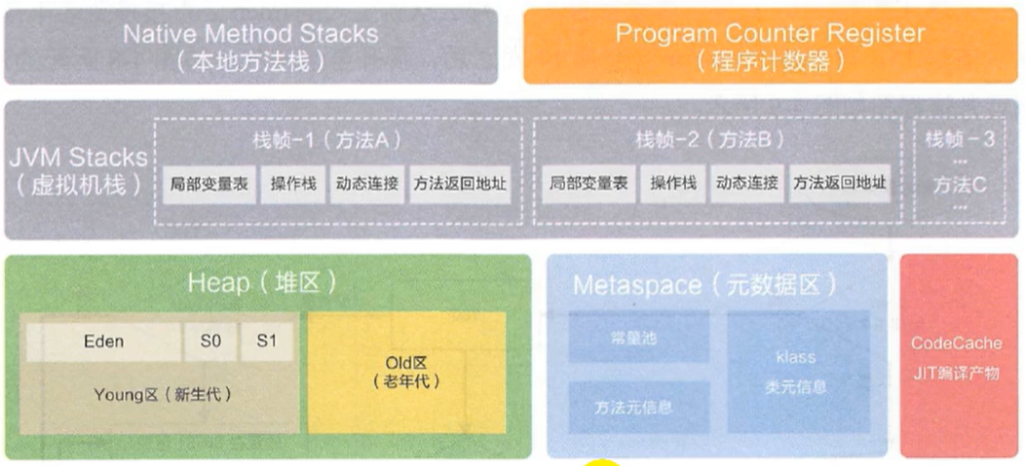

Java 虚拟机定义了若干种程序运行期间会使用到的运行时数据区，其中有一些会随着虚拟机启动而创建，随着虚拟机退出而销毁。另外一些则是与线程一一对应的，这些与线程对应的数据区域会随着线程开始和结束而创建和销毁。

灰色的为单独线程私有的，红色的为多个线程共享的。即：

* 每个线程：独立包括程序计数器、栈、本地栈。
* 线程间共享：堆、堆外内存（永久代或元空间、代码缓存）

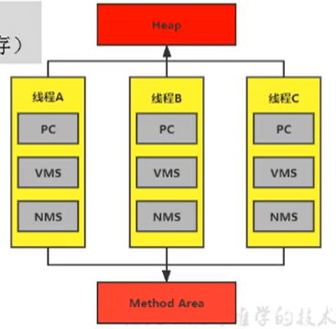

每个 JVM 只有一个 Runtime 实例。即为运行时环境，相当于内存结构的中间的那个框框：运行时环境。

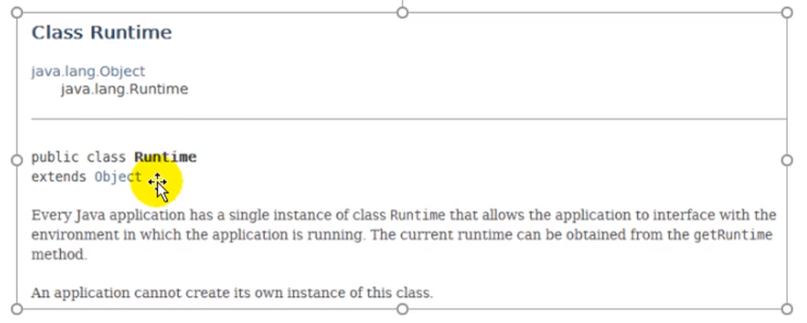

#### **3.1.2. 线程**

线程是一个程序里的运行单元。JVM 允许一个应用有多个线程并行的执行。 在 Hotspot JVM 里，每个线程都与操作系统的本地线程直接映射。

当一个 Java 线程准备好执行以后，此时一个操作系统的本地线程也同时创建。Java 线程执行终止后，本地线程也会回收。

操作系统负责所有线程的安排调度到任何一个可用的 CPU 上。一旦本地线程初始化成功，它就会调用 Java 线程中的 run()方法。

#### **3.1.3. JVM 系统线程**

如果你使用 console 或者是任何一个调试工具，都能看到在后台有许多线程在运行。这些后台线程不包括调用public static void main(String[] args)的 main 线程以及所有这个 main 线程自己创建的线程。

这些主要的后台系统线程在 Hotspot JVM 里主要是以下几个：

* 虚拟机线程：这种线程的操作是需要 JVM 达到安全点才会出现。这些操作必须在不同的线程中发生的原因是他们都需要 JVM 达到安全点，这样堆才不会变化。这种线程的执行类型包括"stop-the-world"的垃圾收集，线程栈收集，线程挂起以及偏向锁撤销。
* 周期任务线程：这种线程是时间周期事件的体现（比如中断），他们一般用于周期性操作的调度执行。
* GC 线程：这种线程对在 JVM 里不同种类的垃圾收集行为提供了支持。
* 编译线程：这种线程在运行时会将字节码编译成到本地代码。
* 信号调度线程：这种线程接收信号并发送给 JVM，在它内部通过调用适当的方法进行处理。

### **3.2. 程序计数器(PC 寄存器)**

JVM 中的程序计数寄存器（Program Counter Register）中，Register 的命名源于 CPU 的寄存器，寄存器存储指令相关的现场信息。CPU 只有把数据装载到寄存器才能够运行。这里，并非是广义上所指的物理寄存器，或许将其翻译为 PC 计数器（或指令计数器）会更加贴切（也称为程序钩子），并且也不容易引起一些不必要的误会。JVM 中的 PC 寄存器是对物理 PC 寄存器的一种抽象模拟。

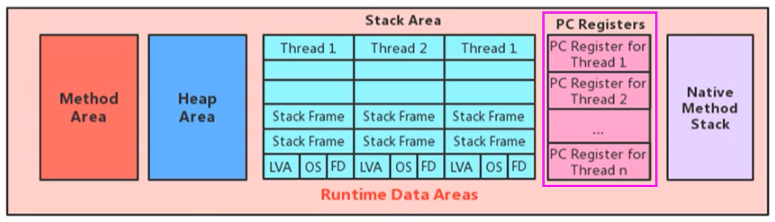

****作用****

PC 寄存器用来存储指向下一条指令的地址，也即将要执行的指令代码。由执行引擎读取下一条指令。

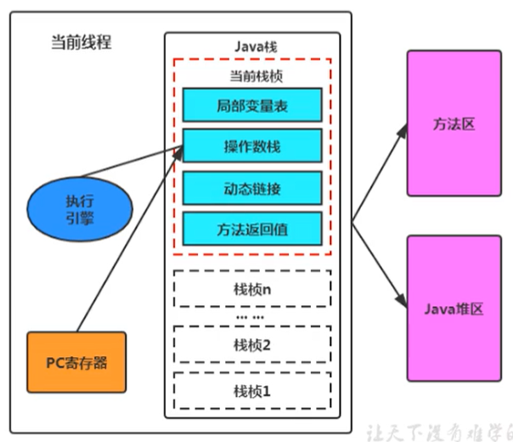

它是一块很小的内存空间，几乎可以忽略不记。也是运行速度最快的存储区域。

在 JVM 规范中，每个线程都有它自己的程序计数器，是线程私有的，生命周期与线程的生命周期保持一致。

任何时间一个线程都只有一个方法在执行，也就是所谓的当前方法。程序计数器会存储当前线程正在执行的 Java 方法的 JVM 指令地址；或者，如果是在执行 native 方法，则是未指定值（undefined）。

它是程序控制流的指示器，分支、循环、跳转、异常处理、线程恢复等基础功能都需要依赖这个计数器来完成。

字节码解释器工作时就是通过改变这个计数器的值来选取下一条需要执行的字节码指令。

它是唯一一个在 Java 虚拟机规范中没有规定任何 OutofMemoryError 情况的区域。

****举例说明****

public int minus(){

    intc = 3;

    intd = 4;

    return c - d;

}

字节码文件：

0: iconst\_3

1: istore\_1

2: iconst\_4

3: istore\_2

4: iload\_1

5: iload\_2

6: isub

7: ireturn

****使用 PC 寄存器存储字节码指令地址有什么用呢？为什么使用 PC 寄存器记录当前线程的执行地址呢？****

因为 CPU 需要不停的切换各个线程，这时候切换回来以后，就得知道接着从哪开始继续执行。

JVM 的字节码解释器就需要通过改变 PC 寄存器的值来明确下一条应该执行什么样的字节码指令。

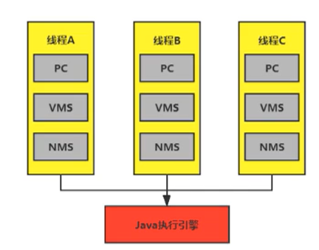

****PC 寄存器为什么被设定为私有的？****

我们都知道所谓的多线程在一个特定的时间段内只会执行其中某一个线程的方法，CPU 会不停地做任务切换，这样必然导致经常中断或恢复，如何保证分毫无差呢？为了能够准确地记录各个线程正在执行的当前字节码指令地址，最好的办法自然是为每一个线程都分配一个 PC 寄存器，这样一来各个线程之间便可以进行独立计算，从而不会出现相互干扰的情况。

由于 CPU 时间片轮限制，众多线程在并发执行过程中，任何一个确定的时刻，一个处理器或者多核处理器中的一个内核，只会执行某个线程中的一条指令。

这样必然导致经常中断或恢复，如何保证分毫无差呢？每个线程在创建后，都会产生自己的程序计数器和栈帧，程序计数器在各个线程之间互不影响。

****CPU 时间片****

CPU 时间片即 CPU 分配给各个程序的时间，每个线程被分配一个时间段，称作它的时间片。

在宏观上：俄们可以同时打开多个应用程序，每个程序并行不悖，同时运行。

但在微观上：由于只有一个 CPU，一次只能处理程序要求的一部分，如何处理公平，一种方法就是引入时间片，每个程序轮流执行。

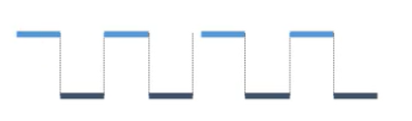

## **4. 虚拟机栈**

### **4.1. 虚拟机栈概述**

#### **4.1.1. 虚拟机栈出现的背景**

由于跨平台性的设计，Java 的指令都是根据栈来设计的。不同平台 CPU 架构不同，所以不能设计为基于寄存器的。

优点是跨平台，指令集小，编译器容易实现，缺点是性能下降，实现同样的功能需要更多的指令。

#### **4.1.2. 初步印象**

有不少 Java 开发人员一提到 Java 内存结构，就会非常粗粒度地将 JVM 中的内存区理解为仅有 Java 堆（heap）和 Java 栈（stack）？为什么？

#### **4.1.3. 内存中的栈与堆**

栈是运行时的单位，而堆是存储的单位

* 栈解决程序的运行问题，即程序如何执行，或者说如何处理数据。
* 堆解决的是数据存储的问题，即数据怎么放，放哪里

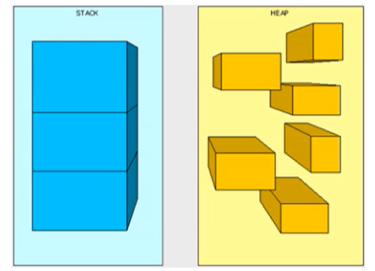

#### **4.1.4. 虚拟机栈基本内容**

##### **Java 虚拟机栈是什么？**

Java 虚拟机栈（Java Virtual Machine Stack），早期也叫 Java 栈。每个线程在创建时都会创建一个虚拟机栈，其内部保存一个个的栈帧（Stack Frame），对应着一次次的 Java 方法调用，是线程私有的。

##### **生命周期**

生命周期和线程一致

##### **作用**

主管 Java 程序的运行，它保存方法的局部变量、部分结果，并参与方法的调用和返回。

##### **栈的特点**

栈是一种快速有效的分配存储方式，访问速度仅次于罹序计数器。

JVM 直接对 Java 栈的操作只有两个：

* 每个方法执行，伴随着进栈（入栈、压栈）
* 执行结束后的出栈工作

对于栈来说不存在垃圾回收问题（栈存在溢出的情况）

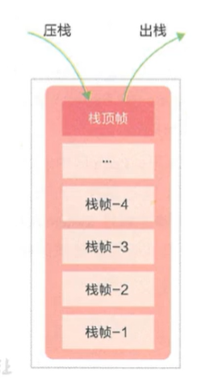

##### **面试题：开发中遇到哪些异常？**

****栈中可能出现的异常****

Java 虚拟机规范允许Java 栈的大小是动态的或者是固定不变的。

如果采用固定大小的 Java 虚拟机栈，那每一个线程的 Java 虚拟机栈容量可以在线程创建的时候独立选定。如果线程请求分配的栈容量超过 Java 虚拟机栈允许的最大容量，Java 虚拟机将会抛出一个StackOverflowError 异常。

如果 Java 虚拟机栈可以动态扩展，并且在尝试扩展的时候无法申请到足够的内存，或者在创建新的线程时没有足够的内存去创建对应的虚拟机栈，那 Java 虚拟机将会抛出一个 OutOfMemoryError 异常。

public static void main(String[] args) {

    test();

}

public static void test() {

    test();

}

//抛出异常：Exception in thread"main"java.lang.StackoverflowError

//程序不断的进行递归调用，而且没有退出条件，就会导致不断地进行压栈。

****设置栈内存大小****

我们可以使用参数 -Xss 选项来设置线程的最大栈空间，栈的大小直接决定了函数调用的最大可达深度

public class StackDeepTest{

    private static int count=0;

    public static void recursion(){

        count++;

        recursion();

    }

    public static void main(String args[]){

        try{

            recursion();

        } catch (Throwable e){

            System.out.println("deep of calling="+count);

            e.printstackTrace();

        }

    }

}

### **4.2. 栈的存储单位**

#### **4.2.1. 栈中存储什么？**

每个线程都有自己的栈，栈中的数据都是以栈帧（Stack Frame）的格式存在。

在这个线程上正在执行的每个方法都各自对应一个栈帧（Stack Frame）。

栈帧是一个内存区块，是一个数据集，维系着方法执行过程中的各种数据信息。

#### **4.2.2. 栈运行原理**

JVM 直接对 Java 栈的操作只有两个，就是对栈帧的压栈和出栈，遵循“先进后出”/“后进先出”原则。

在一条活动线程中，一个时间点上，只会有一个活动的栈帧。即只有当前正在执行的方法的栈帧（栈顶栈帧）是有效的，这个栈帧被称为当前栈帧（Current Frame），与当前栈帧相对应的方法就是当前方法（Current Method），定义这个方法的类就是当前类（Current Class）。

执行引擎运行的所有字节码指令只针对当前栈帧进行操作。

如果在该方法中调用了其他方法，对应的新的栈帧会被创建出来，放在栈的顶端，成为新的当前帧。

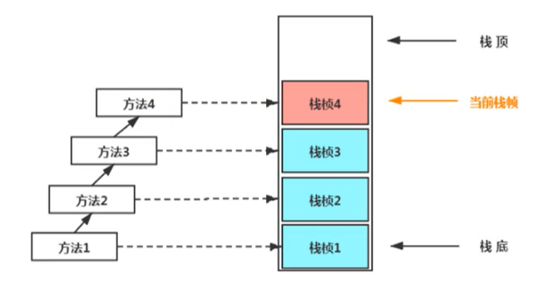

不同线程中所包含的栈帧是不允许存在相互引用的，即不可能在一个栈帧之中引用另外一个线程的栈帧。

如果当前方法调用了其他方法，方法返回之际，当前栈帧会传回此方法的执行结果给前一个栈帧，接着，虚拟机会丢弃当前栈帧，使得前一个栈帧重新成为当前栈帧。

Java 方法有两种返回函数的方式，一种是正常的函数返回，使用 return 指令；另外一种是抛出异常。不管使用哪种方式，都会导致栈帧被弹出。

public class CurrentFrameTest{

    public void methodA(){

        system.out.println（"当前栈帧对应的方法->methodA");

        methodB();

        system.out.println（"当前栈帧对应的方法->methodA");

    }

    public void methodB(){

        System.out.println（"当前栈帧对应的方法->methodB");

    }

#### **4.2.3. 栈帧的内部结构**

每个栈帧中存储着：

* 局部变量表（Local Variables）
* 操作数栈（operand Stack）（或表达式栈）
* 动态链接（DynamicLinking）（或指向运行时常量池的方法引用）
* 方法返回地址（Return Address）（或方法正常退出或者异常退出的定义）
* 一些附加信息

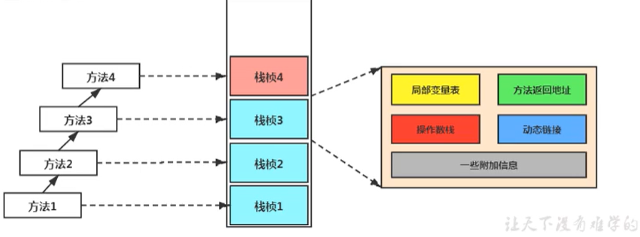

并行每个线程下的栈都是私有的，因此每个线程都有自己各自的栈，并且每个栈里面都有很多栈帧，栈帧的大小主要由局部变量表 和 操作数栈决定的

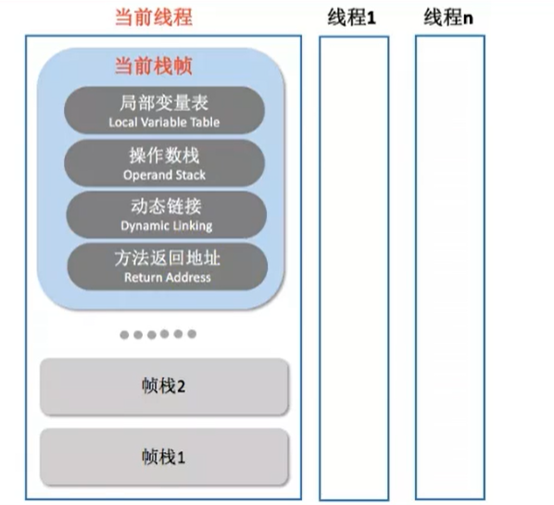

### **4.3. 局部变量表(Local Variables)**

局部变量表也被称之为局部变量数组或本地变量表

定义为一个数字数组，主要用于存储方法参数和定义在方法体内的局部变量，这些数据类型包括各类基本数据类型、对象引用（reference），以及 returnAddress 类型。

由于局部变量表是建立在线程的栈上，是线程的私有数据，因此不存在数据安全问题

局部变量表所需的容量大小是在编译期确定下来的，并保存在方法的 Code 属性的 maximum local variables 数据项中。在方法运行期间是不会改变局部变量表的大小的。

方法嵌套调用的次数由栈的大小决定。一般来说，栈越大，方法嵌套调用次数越多。对一个函数而言，它的参数和局部变量越多，使得局部变量表膨胀，它的栈帧就越大，以满足方法调用所需传递的信息增大的需求。进而函数调用就会占用更多的栈空间，导致其嵌套调用次数就会减少。

局部变量表中的变量只在当前方法调用中有效。在方法执行时，虚拟机通过使用局部变量表完成参数值到参数变量列表的传递过程。当方法调用结束后，随着方法栈帧的销毁，局部变量表也会随之销毁。

#### **4.3.1. 关于 Slot 的理解**

局部变量表，最基本的存储单元是 Slot（变量槽）

参数值的存放总是在局部变量数组的 index0 开始，到数组长度-1 的索引结束。

局部变量表中存放编译期可知的各种基本数据类型（8 种），引用类型（reference），returnAddress 类型的变量。

在局部变量表里，32 位以内的类型只占用一个 slot（包括 returnAddress 类型），64 位的类型（long 和 double）占用两个 slot。

byte、short、char 在存储前被转换为 int，boolean 也被转换为 int，0 表示 false，非 0 表示 true。

JVM 会为局部变量表中的每一个 Slot 都分配一个访问索引，通过这个索引即可成功访问到局部变量表中指定的局部变量值

当一个实例方法被调用的时候，它的方法参数和方法体内部定义的局部变量将会按照顺序被复制到局部变量表中的每一个 slot 上

如果需要访问局部变量表中一个 64bit 的局部变量值时，只需要使用前一个索引即可。（比如：访问 long 或 doub1e 类型变量）

如果当前帧是由构造方法或者实例方法创建的，那么该对象引用 this 将会存放在 index 为 0 的 slot 处，其余的参数按照参数表顺序继续排列。

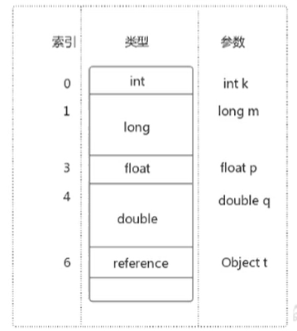

#### **4.3.2. Slot 的重复利用**

栈帧中的局部变量表中的槽位是可以重用的，如果一个局部变量过了其作用域，那么在其作用域之后申明的新的局部变就很有可能会复用过期局部变量的槽位，从而达到节省资源的目的。

public class SlotTest {

    public void localVarl() {

        int a = 0;

        System.out.println(a);

        int b = 0;

    }

    public void localVar2() {

        {

            int a = 0;

            System.out.println(a);

        }

        //此时的就会复用a的槽位

        int b = 0;

    }

}

#### **4.3.3. 静态变量与局部变量的对比**

参数表分配完毕之后，再根据方法体内定义的变量的顺序和作用域分配。

我们知道类变量表有两次初始化的机会，第一次是在“准备阶段”，执行系统初始化，对类变量设置零值，另一次则是在“初始化”阶段，赋予程序员在代码中定义的初始值。

和类变量初始化不同的是，局部变量表不存在系统初始化的过程，这意味着一旦定义了局部变量则必须人为的初始化，否则无法使用。

public void test(){

    int i;

    System. out. println(i);

}

这样的代码是错误的，没有赋值不能够使用。

#### **4.3.4. 补充说明**

在栈帧中，与性能调优关系最为密切的部分就是前面提到的局部变量表。在方法执行时，虚拟机使用局部变量表完成方法的传递。

局部变量表中的变量也是重要的垃圾回收根节点，只要被局部变量表中直接或间接引用的对象都不会被回收。

### **4.4. 操作数栈（Operand Stack）**

每一个独立的栈帧除了包含局部变量表以外，还包含一个后进先出（Last-In-First-Out）的 操作数栈，也可以称之为表达式栈（Expression Stack）

操作数栈，在方法执行过程中，根据字节码指令，往栈中写入数据或提取数据，即入栈（push）和 出栈（pop）

* 某些字节码指令将值压入操作数栈，其余的字节码指令将操作数取出栈。使用它们后再把结果压入栈
* 比如：执行复制、交换、求和等操作

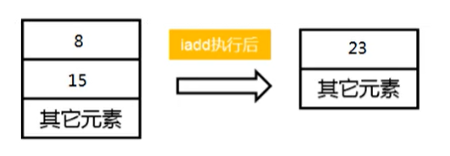

代码举例

public void testAddOperation(){

    byte i = 15;

    int j = 8;

    int k = i + j;

}

字节码指令信息

public void testAddOperation();

    Code:

    0: bipush 15

    2: istore\_1

    3: bipush 8

    5: istore\_2

    6:iload\_1

    7:iload\_2

    8:iadd

    9:istore\_3

    10:return

操作数栈，主要用于保存计算过程的中间结果，同时作为计算过程中变量临时的存储空间。

操作数栈就是 JVM 执行引擎的一个工作区，当一个方法刚开始执行的时候，一个新的栈帧也会随之被创建出来，这个方法的操作数栈是空的。

每一个操作数栈都会拥有一个明确的栈深度用于存储数值，其所需的最大深度在编译期就定义好了，保存在方法的 Code 属性中，为 max\_stack 的值。

栈中的任何一个元素都是可以任意的 Java 数据类型

* 32bit 的类型占用一个栈单位深度
* 64bit 的类型占用两个栈单位深度

操作数栈并非采用访问索引的方式来进行数据访问的，而是只能通过标准的入栈和出栈操作来完成一次数据访问

如果被调用的方法带有返回值的话，其返回值将会被压入当前栈帧的操作数栈中，并更新 PC 寄存器中下一条需要执行的字节码指令。

操作数栈中元素的数据类型必须与字节码指令的序列严格匹配，这由编译器在编译器期间进行验证，同时在类加载过程中的类检验阶段的数据流分析阶段要再次验证。

另外，我们说 Java 虚拟机的解释引擎是基于栈的执行引擎，其中的栈指的就是操作数栈。

### **4.5. 代码追踪**

public void testAddOperation() {

    byte i = 15;

    int j = 8;

    int k = i + j;

}

使用 javap 命令反编译 class 文件： javap -v 类名.class

public void testAddoperation();         Code:   0: bipush 15    2: istore\_1     3: bipush 8 5: istore\_2 6: iload\_1  7: iload\_2  8: iadd 9: istore\_3    10: return

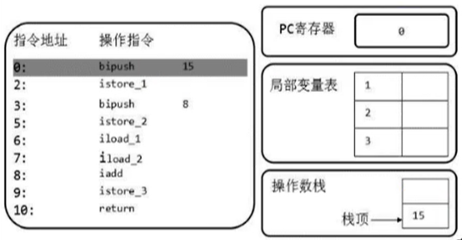

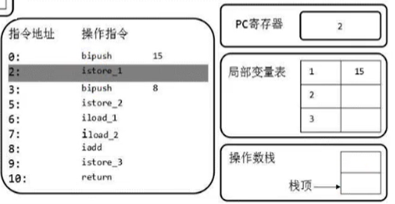

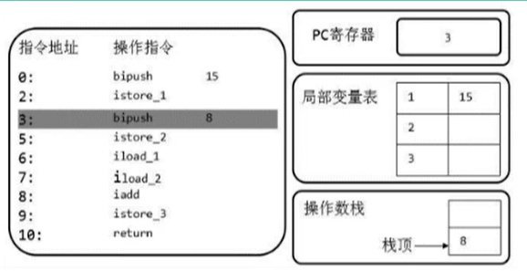

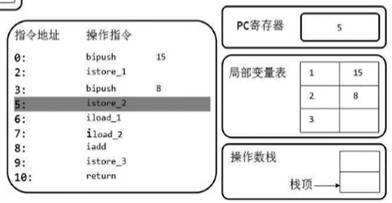

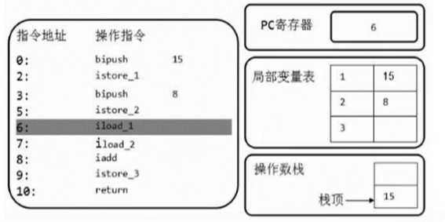

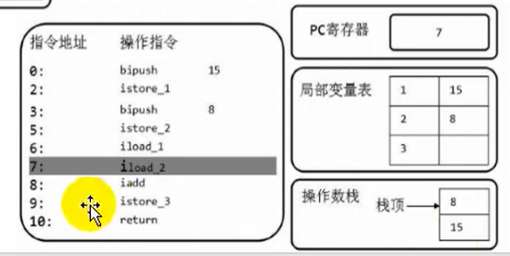

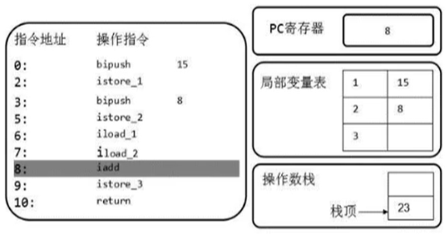

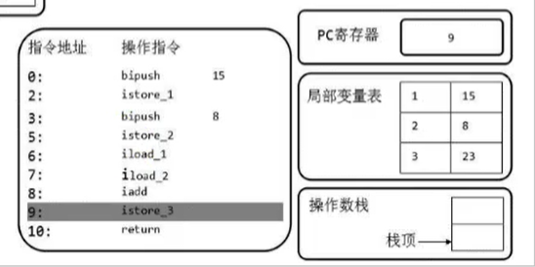

程序员面试过程中，常见的 i++和++i 的区别，放到字节码篇章时再介绍。

### **4.6. 栈顶缓存技术（Top Of Stack Cashing）技术**

前面提过，基于栈式架构的虚拟机所使用的零地址指令更加紧凑，但完成一项操作的时候必然需要使用更多的入栈和出栈指令，这同时也就意味着将需要更多的指令分派（instruction dispatch）次数和内存读/写次数。

由于操作数是存储在内存中的，因此频繁地执行内存读/写操作必然会影响执行速度。为了解决这个问题，HotSpot JVM 的设计者们提出了栈顶缓存（Tos，Top-of-Stack Cashing）技术，将栈顶元素全部缓存在物理 CPU 的寄存器中，以此降低对内存的读/写次数，提升执行引擎的执行效率。

### **4.7. 动态链接（Dynamic Linking）**

动态链接、方法返回地址、附加信息 ： 有些地方被称为帧数据区

每一个栈帧内部都包含一个指向运行时常量池中该栈帧所属方法的引用。包含这个引用的目的就是为了支持当前方法的代码能够实现动态链接（Dynamic Linking）。比如：invokedynamic 指令

在 Java 源文件被编译到字节码文件中时，所有的变量和方法引用都作为符号引用（Symbolic Reference）保存在 class 文件的常量池里。比如：描述一个方法调用了另外的其他方法时，就是通过常量池中指向方法的符号引用来表示的，那么动态链接的作用就是为了将这些符号引用转换为调用方法的直接引用。

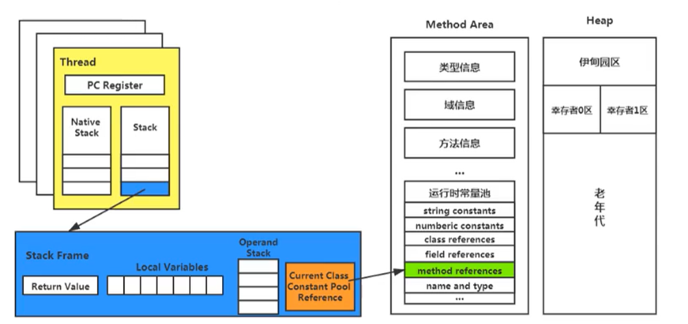

为什么需要运行时常量池呢？

常量池的作用：就是为了提供一些符号和常量，便于指令的识别

### **4.8. 方法的调用：解析与分配**

在 JVM 中，将符号引用转换为调用方法的直接引用与方法的绑定机制相关

#### **4.8.1. 静态链接**

当一个字节码文件被装载进 JVM 内部时，如果被调用的目标方法在编译期可知，且运行期保持不变时，这种情况下降调用方法的符号引用转换为直接引用的过程称之为静态链接

#### **4.8.2. 动态链接**

如果被调用的方法在编译期无法被确定下来，只能够在程序运行期将调用的方法的符号转换为直接引用，由于这种引用转换过程具备动态性，因此也被称之为动态链接。

静态链接和动态链接不是名词，而是动词，这是理解的关键。

对应的方法的绑定机制为：早期绑定（Early Binding）和晚期绑定（Late Binding）。绑定是一个字段、方法或者类在符号引用被替换为直接引用的过程，这仅仅发生一次。

#### **4.8.3. 早期绑定**

早期绑定就是指被调用的目标方法如果在编译期可知，且运行期保持不变时，即可将这个方法与所属的类型进行绑定，这样一来，由于明确了被调用的目标方法究竟是哪一个，因此也就可以使用静态链接的方式将符号引用转换为直接引用。

#### **4.8.4. 晚期绑定**

如果被调用的方法在编译期无法被确定下来，只能够在程序运行期根据实际的类型绑定相关的方法，这种绑定方式也就被称之为晚期绑定。

随着高级语言的横空出世，类似于 Java 一样的基于面向对象的编程语言如今越来越多，尽管这类编程语言在语法风格上存在一定的差别，但是它们彼此之间始终保持着一个共性，那就是都支持封装、继承和多态等面向对象特性，既然这一类的编程语言具备多态特悄，那么自然也就具备早期绑定和晚期绑定两种绑定方式。

Java 中任何一个普通的方法其实都具备虚函数的特征，它们相当于 C++语言中的虚函数（C++中则需要使用关键字 virtual 来显式定义）。如果在 Java 程序中不希望某个方法拥有虚函数的特征时，则可以使用关键字 final 来标记这个方法。

#### **4.8.5. 虚方法和非虚方法**

如果方法在编译期就确定了具体的调用版本，这个版本在运行时是不可变的。这样的方法称为非虚方法。

静态方法、私有方法、final 方法、实例构造器、父类方法都是非虚方法。其他方法称为虚方法。

在类加载的解析阶段就可以进行解析，如下是非虚方法举例：

**class** **Father**{ **public** **static** **void** **print**(**String** str){ **System**. out. **println**("father "+str); } **private** **void** **show**(**String** str){ **System**. out. **println**("father"+str); }}**class** **Son** **extends** **Father**{ **public** **class** **VirtualMethodTest**{ **public** **static** **void** **main**(**String**[] args){ **Son**.print("coder"); //Father fa=new Father(); //fa.show("atguigu.com"); } }

虚拟机中提供了以下几条方法调用指令：

##### **普通调用指令：**

* invokestatic：调用静态方法，解析阶段确定唯一方法版本
* invokespecial：调用方法、私有及父类方法，解析阶段确定唯一方法版本
* invokevirtual：调用所有虚方法
* invokeinterface：调用接口方法

##### **动态调用指令：**

* invokedynamic：动态解析出需要调用的方法，然后执行

前四条指令固化在虚拟机内部，方法的调用执行不可人为干预，而 invokedynamic 指令则支持由用户确定方法版本。其中 invokestatic 指令和 invokespecial 指令调用的方法称为非虚方法，其余的（fina1 修饰的除外）称为虚方法。

****关于 invokednamic 指令****

JVM 字节码指令集一直比较稳定，一直到 Java7 中才增加了一个 invokedynamic 指令，这是Java 为了实现「动态类型语言」支持而做的一种改进。

但是在 Java7 中并没有提供直接生成 invokedynamic 指令的方法，需要借助 ASM 这种底层字节码工具来产生 invokedynamic 指令。直到 Java8 的 Lambda 表达式的出现，invokedynamic 指令的生成，在 Java 中才有了直接的生成方式。

Java7 中增加的动态语言类型支持的本质是对 Java 虚拟机规范的修改，而不是对 Java 语言规则的修改，这一块相对来讲比较复杂，增加了虚拟机中的方法调用，最直接的受益者就是运行在 Java 平台的动态语言的编译器。

##### **动态类型语言和静态类型语言**

动态类型语言和静态类型语言两者的区别就在于对类型的检查是在编译期还是在运行期，满足前者就是静态类型语言，反之是动态类型语言。

说的再直白一点就是，静态类型语言是判断变量自身的类型信息；动态类型语言是判断变量值的类型信息，变量没有类型信息，变量值才有类型信息，这是动态语言的一个重要特征。

#### **4.8.6. 方法重写的本质**

****Java 语言中方法重写的本质：****

1. 找到操作数栈顶的第一个元素所执行的对象的实际类型，记作 C。
2. 如果在类型 C 中找到与常量中的描述符合简单名称都相符的方法，则进行访问权限校验，如果通过则返回这个方法的直接引用，查找过程结束；如果不通过，则返回 java.lang.IllegalAccessError 异常。
3. 否则，按照继承关系从下往上依次对 C 的各个父类进行第 2 步的搜索和验证过程。
4. 如果始终没有找到合适的方法，则抛出 java.1ang.AbstractMethodsrror 异常。

****IllegalAccessError 介绍****

程序试图访问或修改一个属性或调用一个方法，这个属性或方法，你没有权限访问。一般的，这个会引起编译器异常。这个错误如果发生在运行时，就说明一个类发生了不兼容的改变。

#### **4.8.7. 方法的调用：虚方法表**

在面向对象的编程中，会很频繁的使用到动态分派，如果在每次动态分派的过程中都要重新在类的方法元数据中搜索合适的目标的话就可能影响到执行效率。因此，为了提高性能，JVM 采用在类的方法区建立一个虚方法表 （virtual method table）（非虚方法不会出现在表中）来实现。使用索引表来代替查找。

每个类中都有一个虚方法表，表中存放着各个方法的实际入口。

虚方法表是什么时候被创建的呢？

虚方法表会在类加载的链接阶段被创建并开始初始化，类的变量初始值准备完成之后，JVM 会把该类的方法表也初始化完毕。

举例 1：

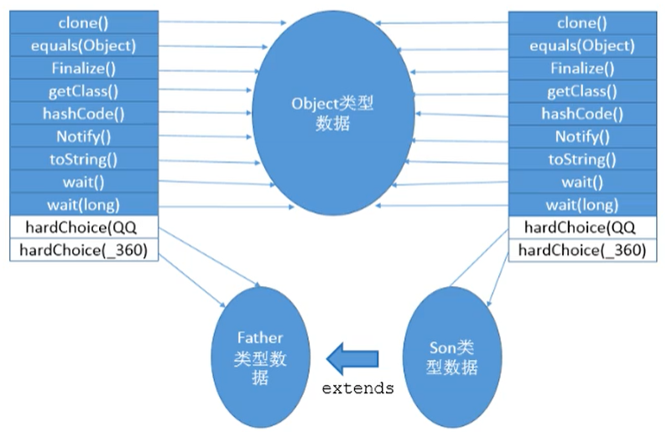

举例 2：

interface Friendly{    void sayHello();    void sayGoodbye(); }class Dog{    public void sayHello(){    }    public String tostring(){        return "Dog";    }}class Cat implements Friendly {    public void eat() {    }    public void sayHello() {     }     public void sayGoodbye() {    }    protected void finalize() {    }}class CockerSpaniel extends Dog implements Friendly{    public void sayHello() {         super.sayHello();    }    public void sayGoodbye() {    }}

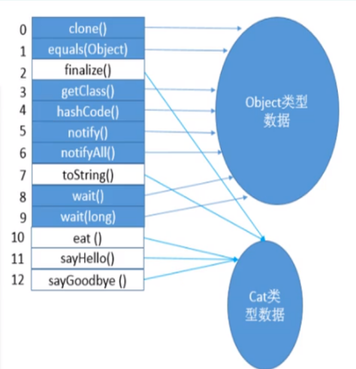

### **4.9. 方法返回地址（return address）**

存放调用该方法的 pc 寄存器的值。一个方法的结束，有两种方式：

* 正常执行完成
* 出现未处理的异常，非正常退出

无论通过哪种方式退出，在方法退出后都返回到该方法被调用的位置。方法正常退出时，调用者的 pc 计数器的值作为返回地址，即调用该方法的指令的下一条指令的地址。而通过异常退出的，返回地址是要通过异常表来确定，栈帧中一般不会保存这部分信息。

当一个方法开始执行后，只有两种方式可以退出这个方法：

1. 执行引擎遇到任意一个方法返回的字节码指令（return），会有返回值传递给上层的方法调用者，简称正常完成出口；
   * 一个方法在正常调用完成之后，究竟需要使用哪一个返回指令，还需要根据方法返回值的实际数据类型而定。
   * 在字节码指令中，返回指令包含 ireturn（当返回值是 boolean，byte，char，short 和 int 类型时使用），lreturn（Long 类型），freturn（Float 类型），dreturn（Double 类型），areturn。另外还有一个 return 指令声明为 void 的方法，实例初始化方法，类和接口的初始化方法使用。
2. 在方法执行过程中遇到异常（Exception），并且这个异常没有在方法内进行处理，也就是只要在本方法的异常表中没有搜索到匹配的异常处理器，就会导致方法退出，简称异常完成出口。

方法执行过程中，抛出异常时的异常处理，存储在一个异常处理表，方便在发生异常的时候找到处理异常的代码

Exception table:from to target type4 16 19 any19 21 19 any

本质上，方法的退出就是当前栈帧出栈的过程。此时，需要恢复上层方法的局部变量表、操作数栈、将返回值压入调用者栈帧的操作数栈、设置 PC 寄存器值等，让调用者方法继续执行下去。

正常完成出口和异常完成出口的区别在于：通过异常完成出口退出的不会给他的上层调用者产生任何的返回值。

### **4.10. 一些附加信息**

栈帧中还允许携带与 Java 虚拟机实现相关的一些附加信息。例如：对程序调试提供支持的信息。

### **4.11. 栈的相关面试题**

* 举例栈溢出的情况？（StackOverflowError）
  + 通过 -Xss 设置栈的大小
* 调整栈大小，就能保证不出现溢出么？
  + 不能保证不溢出
* 分配的栈内存越大越好么？
  + 不是，一定时间内降低了 OOM 概率，但是会挤占其它的线程空间，因为整个空间是有限的。
* 垃圾回收是否涉及到虚拟机栈？
  + 不会
* 方法中定义的局部变量是否线程安全？
  + 具体问题具体分析。如果对象是在内部产生，并在内部消亡，没有返回到外部，那么它就是线程安全的，反之则是线程不安全的。

| **运行时数据区** | **是否存在 Error** | **是否存在 GC** |
| --- | --- | --- |
| 程序计数器 | 否 | 否 |
| 虚拟机栈 | 是（SOE） | 否 |
| 本地方法栈 | 是 | 否 |
| 方法区 | 是（OOM） | 是 |
| 堆 | 是 | 是 |

## **5. 本地方法接口和本地方法栈**

### **5.1. 什么是本地方法？**

简单地讲，一个 Native Method 是一个 Java 调用非 Java 代码的接囗。一个 Native Method 是这样一个 Java 方法：该方法的实现由非 Java 语言实现，比如 C。这个特征并非 Java 所特有，很多其它的编程语言都有这一机制，比如在 C++中，你可以用 extern "c" 告知 c++编译器去调用一个 c 的函数。

A native method is a Java method whose implementation is provided by non-java code.

在定义一个 native method 时，并不提供实现体（有些像定义一个 Java interface），因为其实现体是由非 java 语言在外面实现的。

本地接口的作用是融合不同的编程语言为 Java 所用，它的初衷是融合 C/C++程序。

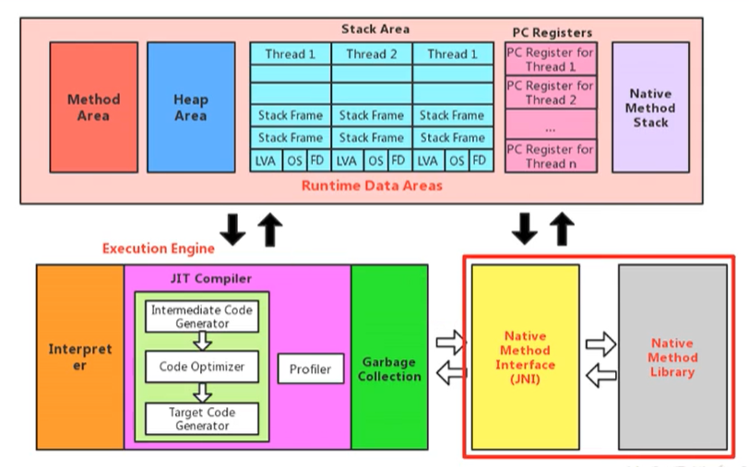

举例

**public** **class** **IHaveNatives**{ **public** **native** **void** **methodNative1**(**int** x); **public** **native** **static** **long** **methodNative2**(); **private** **native** **synchronized** **float** **methodNative3**(**Object** o); **native** **void** **methodNative4**(**int**[] ary) **throws** **Exception**;}

标识符 native 可以与其它 java 标识符连用，但是 abstract 除外

### **5.2. 为什么使用 Native Method？**

Java 使用起来非常方便，然而有些层次的任务用 Java 实现起来不容易，或者我们对程序的效率很在意时，问题就来了。

****与 Java 环境的交互****

有时 Java 应用需要与 Java 外面的环境交互，这是本地方法存在的主要原因。你可以想想 Java 需要与一些底层系统，如操作系统或某些硬件交换信息时的情况。本地方法正是这样一种交流机制：它为我们提供了一个非常简洁的接口，而且我们无需去了解 Java 应用之外的繁琐的细节。

****与操作系统的交互****

JVM 支持着 Java 语言本身和运行时库，它是 Java 程序赖以生存的平台，它由一个解释器（解释字节码）和一些连接到本地代码的库组成。然而不管怎样，它毕竟不是一个完整的系统，它经常依赖于一底层系统的支持。这些底层系统常常是强大的操作系统。通过使用本地方法，我们得以用 Java 实现了 jre 的与底层系统的交互，甚至 JVM 的一些部分就是用 c 写的。还有，如果我们要使用一些 Java 语言本身没有提供封装的操作系统的特性时，我们也需要使用本地方法。

****Sun's Java****

Sun 的解释器是用 C 实现的，这使得它能像一些普通的 C 一样与外部交互。jre 大部分是用 Java 实现的，它也通过一些本地方法与外界交互。例如：类 java.lang.Thread 的 setPriority()方法是用 Java 实现的，但是它实现调用的是该类里的本地方法 setPriority()。这个本地方法是用 C 实现的，并被植入 JVM 内部，在 Windows 95 的平台上，这个本地方法最终将调用 Win32 setPriority() ApI。这是一个本地方法的具体实现由 JVM 直接提供，更多的情况是本地方法由外部的动态链接库（external dynamic link library）提供，然后被 JVw 调用。

****现状****

目前该方法使用的越来越少了，除非是与硬件有关的应用，比如通过 Java 程序驱动打印机或者 Java 系统管理生产设备，在企业级应用中已经比较少见。因为现在的异构领域间的通信很发达，比如可以使用 Socket 通信，也可以使用 Web Service 等等，不多做介绍。

### **5.2. 本地方法栈**

Java 虚拟机栈于管理 Java 方法的调用，而本地方法栈用于管理本地方法的调用。

本地方法栈，也是线程私有的。

允许被实现成固定或者是可动态扩展的内存大小。（在内存溢出方面是相同的）

* 如果线程请求分配的栈容量超过本地方法栈允许的最大容量，Java 虚拟机将会抛出一个 StackOverflowError 异常。
* 如果本地方法栈可以动态扩展，并且在尝试扩展的时候无法申请到足够的内存，或者在创建新的线程时没有足够的内存去创建对应的本地方法栈，那么 Java 虚拟机将会抛出一个 OutOfMemoryError 异常。

本地方法是使用 C 语言实现的。

它的具体做法是 Native Method Stack 中登记 native 方法，在 Execution Engine 执行时加载本地方法库。

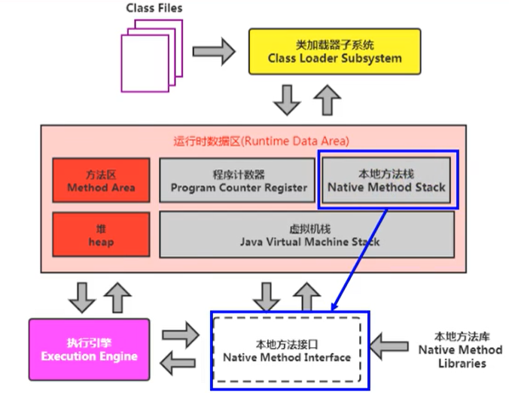

当某个线程调用一个本地方法时，它就进入了一个全新的并且不再受虚拟机限制的世界。它和虚拟机拥有同样的权限。

* 本地方法可以通过本地方法接口来访问虚拟机内部的运行时数据区。
* 它甚至可以直接使用本地处理器中的寄存器
* 直接从本地内存的堆中分配任意数量的内存。

并不是所有的 JVM 都支持本地方法。因为 Java 虚拟机规范并没有明确要求本地方法栈的使用语言、具体实现方式、数据结构等。如果 JVM 产品不打算支持 native 方法，也可以无需实现本地方法栈。

在 Hotspot JVM 中，直接将本地方法栈和虚拟机栈合二为一。

## **6. 堆**

### **6.1. 堆（Heap）的核心概述**

堆针对一个 JVM 进程来说是唯一的，也就是一个进程只有一个 JVM，但是进程包含多个线程，他们是共享同一堆空间的。

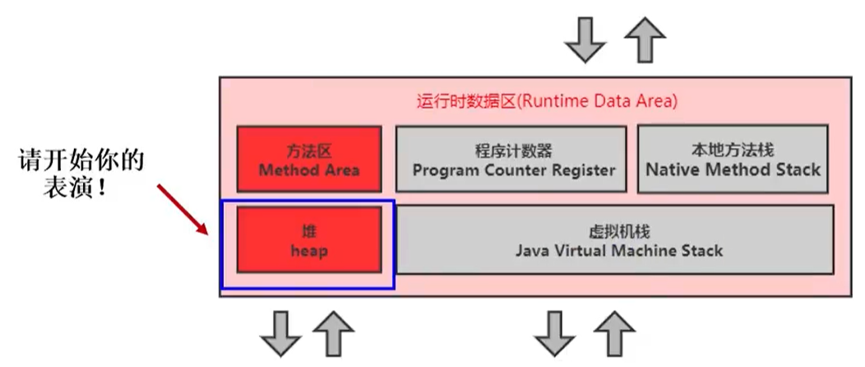

一个 JVM 实例只存在一个堆内存，堆也是 Java 内存管理的核心区域。

Java 堆区在 JVM 启动的时候即被创建，其空间大小也就确定了。是 JVM 管理的最大一块内存空间。

* 堆内存的大小是可以调节的。

《Java 虚拟机规范》规定，堆可以处于物理上不连续的内存空间中，但在逻辑上它应该被视为连续的。

所有的线程共享 Java 堆，在这里还可以划分线程私有的缓冲区（Thread Local Allocation Buffer，TLAB）。

《Java 虚拟机规范》中对 Java 堆的描述是：所有的对象实例以及数组都应当在运行时分配在堆上。（The heap is the run-time data area from which memory for all class instances and arrays is allocated）

数组和对象可能永远不会存储在栈上，因为栈帧中保存引用，这个引用指向对象或者数组在堆中的位置。

在方法结束后，堆中的对象不会马上被移除，仅仅在垃圾收集的时候才会被移除。

堆，是 GC（Garbage Collection，垃圾收集器）执行垃圾回收的重点区域。

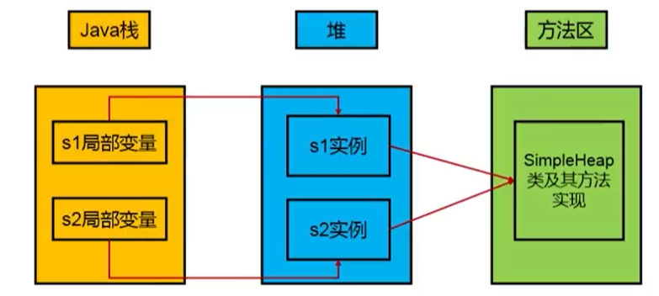

#### **6.1.1. 堆内存细分**

Java 7 及之前堆内存逻辑上分为三部分：新生区+养老区+永久区

* Young Generation Space 新生区 Young/New 又被划分为 Eden 区和 Survivor 区
* Tenure generation space 养老区 Old/Tenure
* Permanent Space 永久区 Perm

Java 8 及之后堆内存逻辑上分为三部分：新生区+养老区+元空间

* Young Generation Space 新生区 Young/New 又被划分为 Eden 区和 Survivor 区
* Tenure generation space 养老区 Old/Tenure
* Meta Space 元空间 Meta

约定：新生区（代）<=>年轻代 、 养老区<=>老年区（代）、 永久区<=>永久代

#### **6.1.2. 堆空间内部结构（JDK7）**

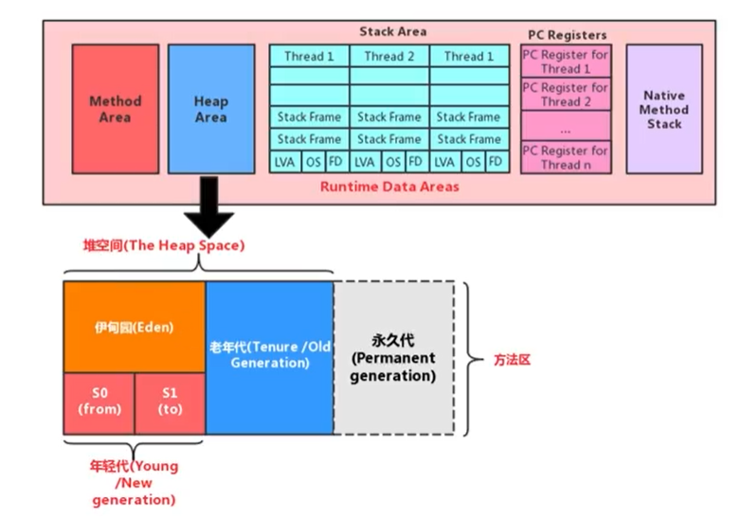

#### **6.1.3. 堆空间内部结构（JDK8）**

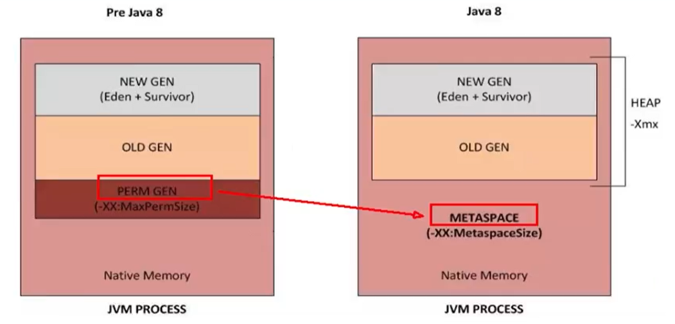

### **6.2. 设置堆内存大小与 OOM**

#### **6.2.1. 堆空间大小的设置**

Java 堆区用于存储 Java 对象实例，那么堆的大小在 JVM 启动时就已经设定好了，大家可以通过选项"-Xmx"和"-Xms"来进行设置。

* “-Xms"用于表示堆区的起始内存，等价于-XX:InitialHeapSize
* “-Xmx"则用于表示堆区的最大内存，等价于-XX:MaxHeapSize

一旦堆区中的内存大小超过“-Xmx"所指定的最大内存时，将会抛出 OutOfMemoryError 异常。

通常会将-Xms 和-Xmx 两个参数配置相同的值，其目的是为了能够在 ava 垃圾回收机制清理完堆区后不需要重新分隔计算堆区的大小，从而提高性能。

默认情况下

* 初始内存大小：物理电脑内存大小 / 64
* 最大内存大小：物理电脑内存大小 / 4

#### **6.2.2. OutOfMemory 举例**

public class OOMTest {

    public static void main(String[]args){

        ArrayList<Picture> list = new ArrayList<>();

        while(true){

            try {

                Thread.sleep(20);

            } catch (InterruptedException e){

                e.printStackTrace();

            }

            list.add(new Picture(new Random().nextInt(1024\*1024)));

        }

    }

}

Exception in thread "main" java.lang.OutofMemoryError: Java heap space

    at com.atguigu. java.Picture.<init>(OOMTest. java:25)

    at com.atguigu.java.O0MTest.main(OOMTest.java:16)

### **6.3. 年轻代与老年代**

存储在 JVM 中的 Java 对象可以被划分为两类：

* 一类是生命周期较短的瞬时对象，这类对象的创建和消亡都非常迅速
* 另外一类对象的生命周期却非常长，在某些极端的情况下还能够与 JVM 的生命周期保持一致

Java 堆区进一步细分的话，可以划分为年轻代（YoungGen）和老年代（oldGen）

其中年轻代又可以划分为 Eden 空间、Survivor0 空间和 Survivor1 空间（有时也叫做 from 区、to 区）

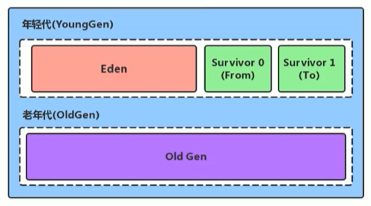

下面这参数开发中一般不会调：

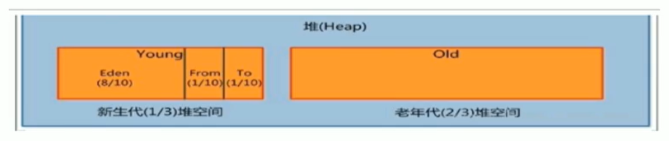

配置新生代与老年代在堆结构的占比。

* 默认-XX:NewRatio=2，表示新生代占 1，老年代占 2，新生代占整个堆的 1/3
* 可以修改-XX:NewRatio=4，表示新生代占 1，老年代占 4，新生代占整个堆的 1/5

在 HotSpot 中，Eden 空间和另外两个 survivor 空间缺省所占的比例是 8：1：1

当然开发人员可以通过选项“-xx:SurvivorRatio”调整这个空间比例。比如-xx:SurvivorRatio=8

几乎所有的 Java 对象都是在 Eden 区被 new 出来的。绝大部分的 Java 对象的销毁都在新生代进行了。

* IBM 公司的专门研究表明，新生代中 80%的对象都是“朝生夕死”的。

可以使用选项"-Xmn"设置新生代最大内存大小，这个参数一般使用默认值就可以了。

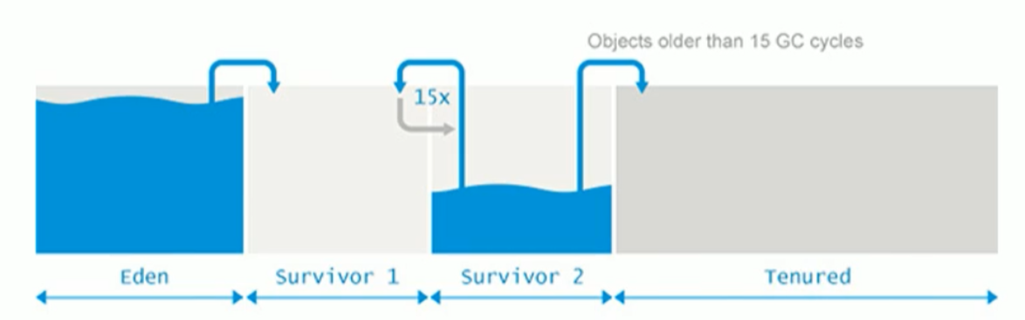

### **6.4. 图解对象分配过程**

为新对象分配内存是一件非常严谨和复杂的任务，JVM 的设计者们不仅需要考虑内存如何分配、在哪里分配等问题，并且由于内存分配算法与内存回收算法密切相关，所以还需要考虑 GC 执行完内存回收后是否会在内存空间中产生内存碎片。

new 的对象先放伊甸园区。此区有大小限制。

当伊甸园的空间填满时，程序又需要创建对象，JVM 的垃圾回收器将对伊甸园区进行垃圾回收（MinorGC），将伊甸园区中的不再被其他对象所引用的对象进行销毁。再加载新的对象放到伊甸园区

然后将伊甸园中的剩余对象移动到幸存者 0 区。

如果再次触发垃圾回收，此时上次幸存下来的放到幸存者 0 区的，如果没有回收，就会放到幸存者 1 区。

如果再次经历垃圾回收，此时会重新放回幸存者 0 区，接着再去幸存者 1 区。

啥时候能去养老区呢？可以设置次数。默认是 15 次。

* + 可以设置参数：-Xx:MaxTenuringThreshold= N进行设置

在养老区，相对悠闲。当养老区内存不足时，再次触发 GC：Major GC，进行养老区的内存清理

若养老区执行了 Major GC 之后，发现依然无法进行对象的保存，就会产生 OOM 异常。

java.lang.OutofMemoryError: **Java** heap space

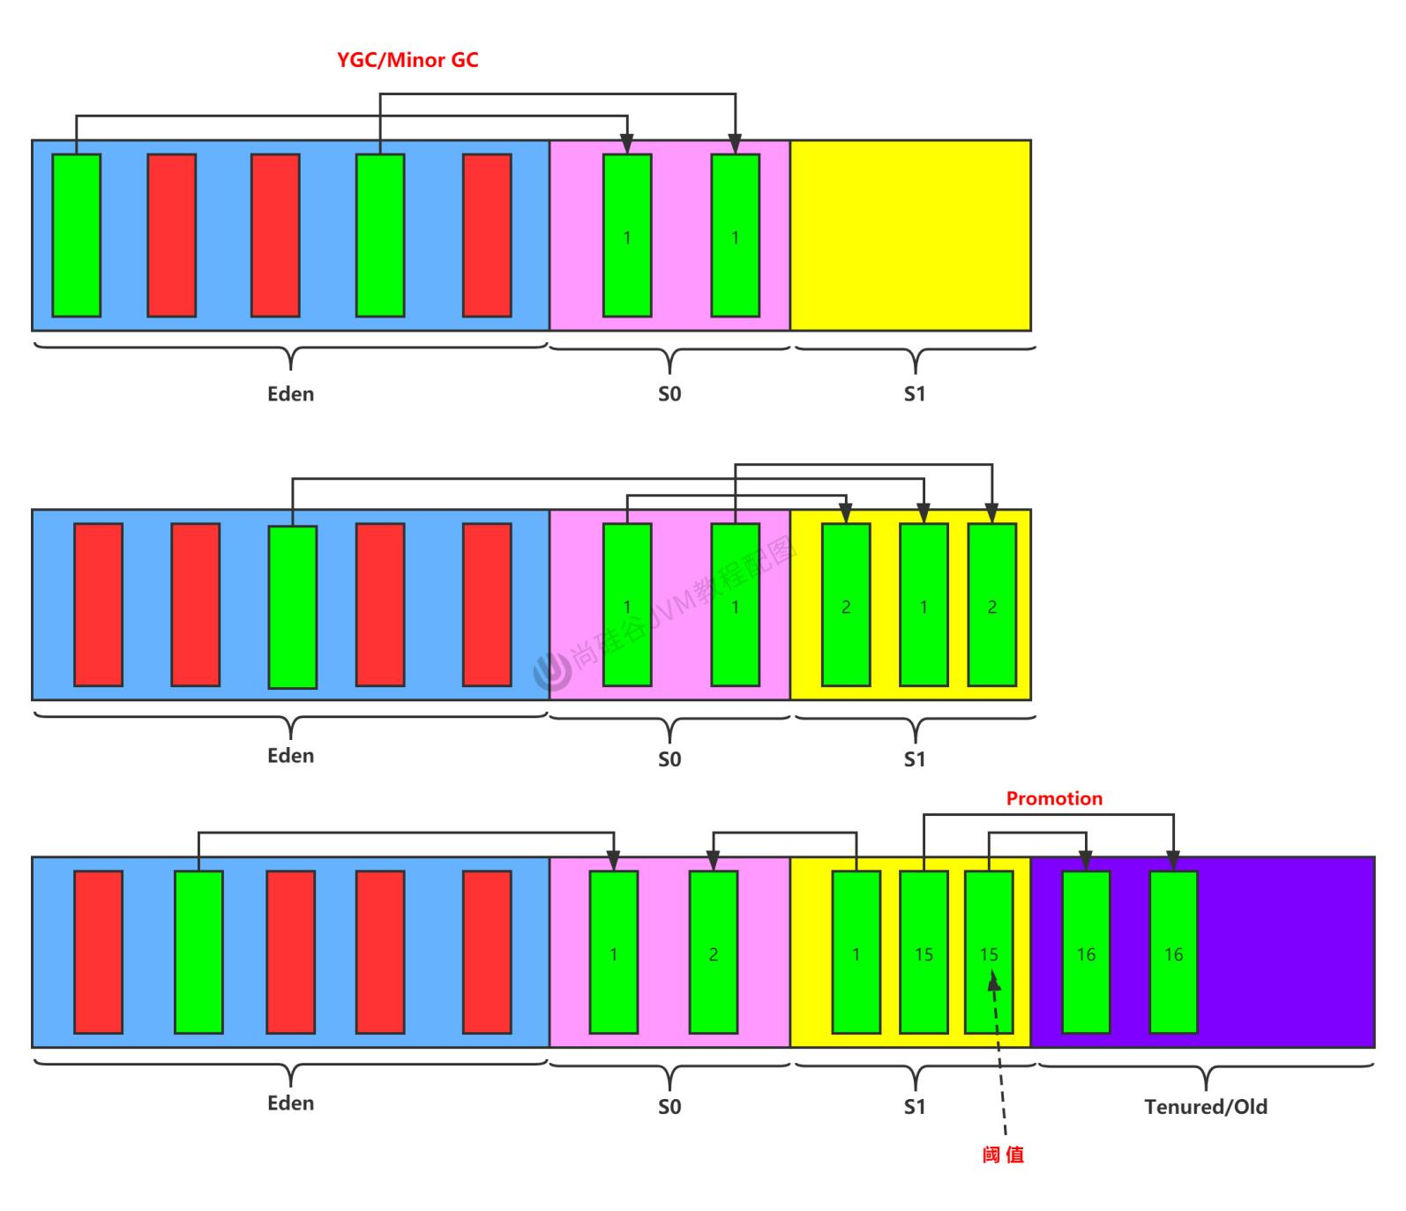

****流程图****

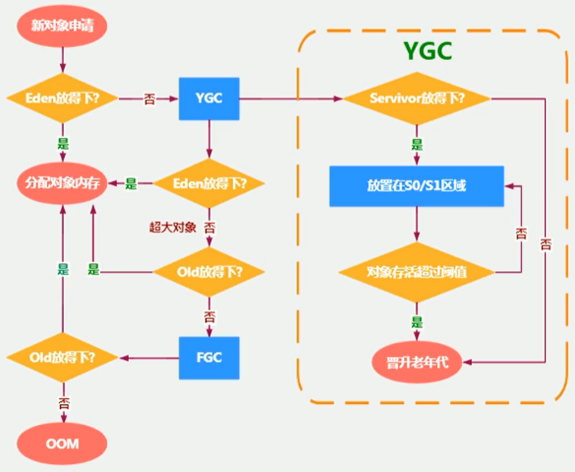

****总结****

* 针对幸存者 s0，s1 区的总结：复制之后有交换，谁空谁是 to
* 关于垃圾回收：频繁在新生区收集，很少在老年代收集，几乎不再永久代和元空间进行收集

****常用调优工具（在 JVM 下篇：性能监控与调优篇会详细介绍）****

* JDK 命令行
* Eclipse:Memory Analyzer Tool
* Jconsole
* VisualVM
* Jprofiler
* Java Flight Recorder
* GCViewer
* GC Easy

### **6.5. Minor GC，MajorGC、Full GC**

JVM 在进行 GC 时，并非每次都对上面三个内存区域一起回收的，大部分时候回收的都是指新生代。

针对 Hotspot VM 的实现，它里面的 GC 按照回收区域又分为两大种类型：一种是部分收集（Partial GC），一种是整堆收集（FullGC）

* 部分收集：不是完整收集整个 Java 堆的垃圾收集。其中又分为：
  + 新生代收集（Minor GC / Young GC）：只是新生代的垃圾收集
  + 老年代收集（Major GC / Old GC）：只是老年代的圾收集。
    - 目前，只有 CMSGC 会有单独收集老年代的行为。
    - 注意，很多时候 Major GC 会和 Full GC 混淆使用，需要具体分辨是老年代回收还是整堆回收。
  + 混合收集（MixedGC）：收集整个新生代以及部分老年代的垃圾收集。
    - 目前，只有 G1 GC 会有这种行为
* 整堆收集（Full GC）：收集整个 java 堆和方法区的垃圾收集。

#### **6.5.1. 最简单的分代式 GC 策略的触发条件**

#### **年轻代 GC（Minor GC）触发机制**

当年轻代空间不足时，就会触发 MinorGC，这里的年轻代满指的是 Eden 代满，Survivor 满不会引发 GC。（每次 Minor GC 会清理年轻代的内存。）

因为Java 对象大多都具备朝生夕灭的特性.，所以 Minor GC 非常频繁，一般回收速度也比较快。这一定义既清晰又易于理解。

Minor GC 会引发 STW，暂停其它用户的线程，等垃圾回收结束，用户线程才恢复运行

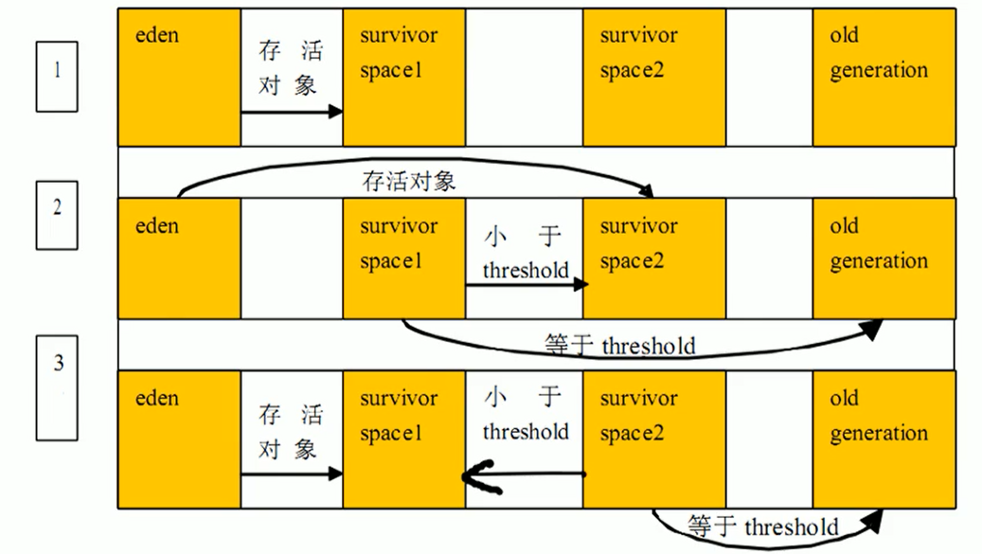

#### **老年代 GC（Major GC / Full GC）触发机制**

指发生在老年代的 GC，对象从老年代消失时，我们说 “Major GC” 或 “Full GC” 发生了

出现了 Major Gc，经常会伴随至少一次的 Minor GC（但非绝对的，在 Paralle1 Scavenge 收集器的收集策略里就有直接进行 MajorGC 的策略选择过程）

* + 也就是在老年代空间不足时，会先尝试触发 Minor Gc。如果之后空间还不足，则触发 Major GC

Major GC 的速度一般会比 Minor GC 慢 10 倍以上，STW 的时间更长

如果 Major GC 后，内存还不足，就报 OOM 了

#### **Full GC 触发机制（后面细讲）：**

触发 Full GC 执行的情况有如下五种：

1. 调用 System.gc()时，系统建议执行 Full GC，但是不必然执行
2. 老年代空间不足
3. 方法区空间不足
4. 通过 Minor GC 后进入老年代的平均大小大于老年代的可用内存
5. 由 Eden 区、survivor space0（From Space）区向 survivor space1（To Space）区复制时，对象大小大于 To Space 可用内存，则把该对象转存到老年代，且老年代的可用内存小于该对象大小

说明：Full GC 是开发或调优中尽量要避免的。这样暂时时间会短一些

### **6.6. 堆空间分代思想**

为什么要把 Java 堆分代？不分代就不能正常工作了吗？

经研究，不同对象的生命周期不同。70%-99%的对象是临时对象。

* 新生代：有 Eden、两块大小相同的 survivor（又称为 from/to，s0/s1）构成，to 总为空。
* 老年代：存放新生代中经历多次 GC 仍然存活的对象。

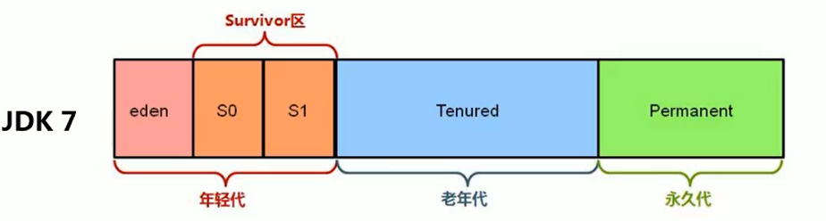

其实不分代完全可以，分代的唯一理由就是优化 GC 性能。如果没有分代，那所有的对象都在一块，就如同把一个学校的人都关在一个教室。GC 的时候要找到哪些对象没用，这样就会对堆的所有区域进行扫描。而很多对象都是朝生夕死的，如果分代的话，把新创建的对象放到某一地方，当 GC 的时候先把这块存储“朝生夕死”对象的区域进行回收，这样就会腾出很大的空间出来。

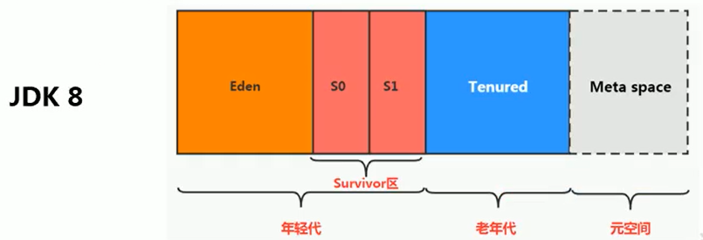

### **6.7. 内存分配策略**

如果对象在 Eden 出生并经过第一次 Minor GC 后仍然存活，并且能被 Survivor 容纳的话，将被移动到 survivor 空间中，并将对象年龄设为 1。对象在 survivor 区中每熬过一次 MinorGC，年龄就增加 1 岁，当它的年龄增加到一定程度（默认为 15 岁，其实每个 JVM、每个 GC 都有所不同）时，就会被晋升到老年代

对象晋升老年代的年龄阀值，可以通过选项-XX:MaxTenuringThreshold来设置

针对不同年龄段的对象分配原则如下所示：

* 优先分配到 Eden
* 大对象直接分配到老年代（尽量避免程序中出现过多的大对象）
* 长期存活的对象分配到老年代
* 动态对象年龄判断：如果 survivor 区中相同年龄的所有对象大小的总和大于 Survivor 空间的一半，年龄大于或等于该年龄的对象可以直接进入老年代，无须等到MaxTenuringThreshold中要求的年龄。
* 空间分配担保： -XX:HandlePromotionFailure

### **6.8. 为对象分配内存：TLAB**

#### **6.8.1. 为什么有 TLAB（Thread Local Allocation Buffer）？**

堆区是线程共享区域，任何线程都可以访问到堆区中的共享数据

由于对象实例的创建在 JVM 中非常频繁，因此在并发环境下从堆区中划分内存空间是线程不安全的

为避免多个线程操作同一地址，需要使用加锁等机制，进而影响分配速度。

#### **6.8.2. 什么是 TLAB？**

从内存模型而不是垃圾收集的角度，对 Eden 区域继续进行划分，JVM 为每个线程分配了一个私有缓存区域，它包含在 Eden 空间内。

多线程同时分配内存时，使用 TLAB 可以避免一系列的非线程安全问题，同时还能够提升内存分配的吞吐量，因此我们可以将这种内存分配方式称之为快速分配策略。

据我所知所有 OpenJDK 衍生出来的 JVM 都提供了 TLAB 的设计。

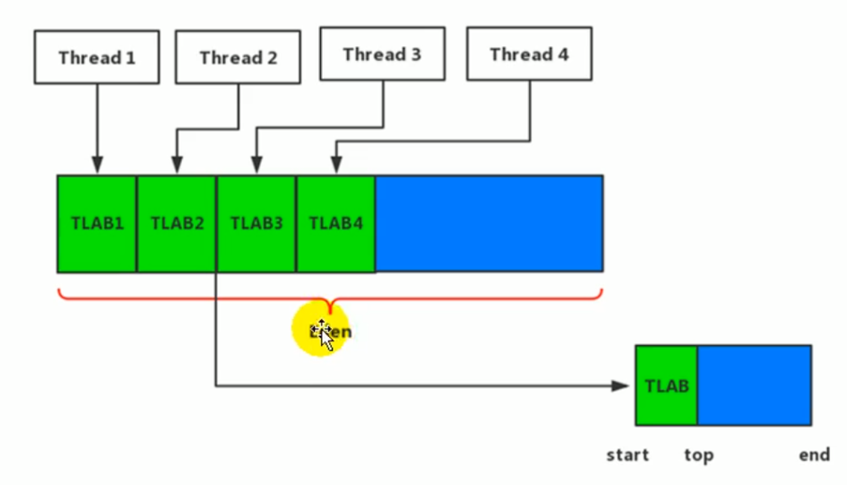

### **6.8.3. TLAB 的再说明**

尽管不是所有的对象实例都能够在 TLAB 中成功分配内存，但JVM 确实是将 TLAB 作为内存分配的首选。

在程序中，开发人员可以通过选项“-XX:UseTLAB”设置是否开启 TLAB 空间。

默认情况下，TLAB 空间的内存非常小，仅占有整个 Eden 空间的 1%，当然我们可以通过选项 “-XX:TLABWasteTargetPercent” 设置 TLAB 空间所占用 Eden 空间的百分比大小。

一旦对象在 TLAB 空间分配内存失败时，JVM 就会尝试着通过使用加锁机制确保数据操作的原子性，从而直接在 Eden 空间中分配内存。

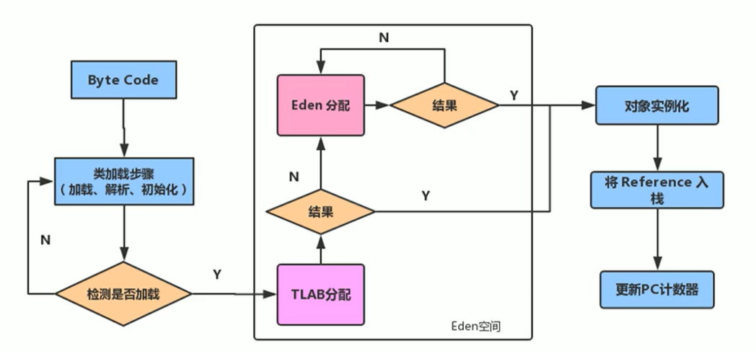

### **6.9. 小结：堆空间的参数设置**

官网地址：[https://docs.oracle.com/javase/8/docs/technotes/tools/windows/java.html](https://gitee.com/link?target=https://docs.oracle.com/javase/8/docs/technotes/tools/windows/java.html)

// 详细的参数内容会在JVM下篇：性能监控与调优篇中进行详细介绍，这里先熟悉下

-XX:+PrintFlagsInitial  //查看所有的参数的默认初始值

-XX:+PrintFlagsFinal  //查看所有的参数的最终值（可能会存在修改，不再是初始值）

-Xms  //初始堆空间内存（默认为物理内存的1/64）

-Xmx  //最大堆空间内存（默认为物理内存的1/4）

-Xmn  //设置新生代的大小。（初始值及最大值）

-XX:NewRatio  //配置新生代与老年代在堆结构的占比

-XX:SurvivorRatio  //设置新生代中Eden和S0/S1空间的比例

-XX:MaxTenuringThreshold  //设置新生代垃圾的最大年龄

-XX:+PrintGCDetails //输出详细的GC处理日志

//打印gc简要信息：①-Xx：+PrintGC ② - verbose:gc

-XX:HandlePromotionFalilure：//是否设置空间分配担保

上述方法如果想要StringBuffer sb不发生逃逸，可以这样写

public static StringBuffer createStringBuffer(String s1, String s2) {

    StringBuffer sb = new StringBuffer();

    sb.append(s1);

    sb.append(s2);

    return sb;

}

****举例 2****

public class EscapeAnalysis {

    public EscapeAnalysis obj;

    /\*\*

     \* 方法返回EscapeAnalysis对象，发生逃逸

     \* @return

     \*/

    public EscapeAnalysis getInstance() {

        return obj == null ? new EscapeAnalysis() : obj;

    }

    /\*\*

     \* 为成员属性赋值，发生逃逸

     \*/

    public void setObj() {

        this.obj = new EscapeAnalysis();

    }

    /\*\*

     \* 对象的作用于仅在当前方法中有效，没有发生逃逸

     \*/

    public void useEscapeAnalysis() {

        EscapeAnalysis e = new EscapeAnalysis();

    }

    /\*\*

     \* 引用成员变量的值，发生逃逸

     \*/

    public void useEscapeAnalysis2() {

        EscapeAnalysis e = getInstance();

    }

}

****参数设置****

在 JDK 6u23 版本之后，HotSpot 中默认就已经开启了逃逸分析

如果使用的是较早的版本，开发人员则可以通过：

* 选项“-XX:+DoEscapeAnalysis"显式开启逃逸分析
* 通过选项“-XX:+PrintEscapeAnalysis"查看逃逸分析的筛选结果

****结论****：开发中能使用局部变量的，就不要使用在方法外定义。

#### **6.X.2. 逃逸分析：代码优化**

使用逃逸分析，编译器可以对代码做如下优化：

一、栈上分配：将堆分配转化为栈分配。如果一个对象在子程序中被分配，要使指向该对象的指针永远不会发生逃逸，对象可能是栈上分配的候选，而不是堆上分配

二、同步省略：如果一个对象被发现只有一个线程被访问到，那么对于这个对象的操作可以不考虑同步。

三、分离对象或标量替换：有的对象可能不需要作为一个连续的内存结构存在也可以被访问到，那么对象的部分（或全部）可以不存储在内存，而是存储在 CPU 寄存器中。

##### **栈上分配**

JIT 编译器在编译期间根据逃逸分析的结果，发现如果一个对象并没有逃逸出方法的话，就可能被优化成栈上分配。分配完成后，继续在调用栈内执行，最后线程结束，栈空间被回收，局部变量对象也被回收。这样就无须进行垃圾回收了。

****常见的栈上分配的场景****

在逃逸分析中，已经说明了。分别是给成员变量赋值、方法返回值、实例引用传递。

##### **同步省略**

线程同步的代价是相当高的，同步的后果是降低并发性和性能。

在动态编译同步块的时候，JIT 编译器可以借助逃逸分析来判断同步块所使用的锁对象是否只能够被一个线程访问而没有被发布到其他线程。如果没有，那么 JIT 编译器在编译这个同步块的时候就会取消对这部分代码的同步。这样就能大大提高并发性和性能。这个取消同步的过程就叫同步省略，也叫锁消除。

****举例****

public void f() {

    Object hellis = new Object();

    synchronized(hellis) {

        System.out.println(hellis);

    }

}

代码中对 hellis 这个对象加锁，但是 hellis 对象的生命周期只在 f()方法中，并不会被其他线程所访问到，所以在 JIT 编译阶段就会被优化掉，优化成：

public void f() {

    Object hellis = new Object();

    System.out.println(hellis);

}

##### **标量替换**

标量（scalar）是指一个无法再分解成更小的数据的数据。Java 中的原始数据类型就是标量。

相对的，那些还可以分解的数据叫做聚合量（Aggregate），Java 中的对象就是聚合量，因为他可以分解成其他聚合量和标量。

在 JIT 阶段，如果经过逃逸分析，发现一个对象不会被外界访问的话，那么经过 JIT 优化，就会把这个对象拆解成若干个其中包含的若干个成员变量来代替。这个过程就是标量替换。

****举例****

public static void main(String args[]) {

    alloc();

}

private static void alloc() {

    Point point = new Point(1,2);

    System.out.println("point.x" + point.x + ";point.y" + point.y);

}

class Point {

    private int x;

    private int y;

}

以上代码，经过标量替换后，就会变成

private static void alloc() {

    int x = 1;

    int y = 2;

    System.out.println("point.x = " + x + "; point.y=" + y);

}

可以看到，Point 这个聚合量经过逃逸分析后，发现他并没有逃逸，就被替换成两个标量了。那么标量替换有什么好处呢？就是可以大大减少堆内存的占用。因为一旦不需要创建对象了，那么就不再需要分配堆内存了。 标量替换为栈上分配提供了很好的基础。

****标量替换参数设置****

参数-XX:EliminateAllocations：开启了标量替换（默认打开），允许将对象打散分配到栈上。

上述代码在主函数中进行了 1 亿次 alloc。调用进行对象创建，由于 User 对象实例需要占据约 16 字节的空间，因此累计分配空间达到将近 1.5GB。如果堆空间小于这个值，就必然会发生 GC。使用如下参数运行上述代码：

-server -Xmx100m -Xms100m -XX:+DoEscapeAnalysis -XX:+PrintGC -XX:+EliminateAllocations

这里设置参数如下：

* 参数-server：启动 Server 模式，因为在 server 模式下，才可以启用逃逸分析。
* 参数-XX:+DoEscapeAnalysis：启用逃逸分析
* 参数-Xmx10m：指定了堆空间最大为 10MB
* 参数-XX:+PrintGC：将打印 Gc 日志
* 参数-XX:+EliminateAllocations：开启了标量替换（默认打开），允许将对象打散分配在栈上，比如对象拥有 id 和 name 两个字段，那么这两个字段将会被视为两个独立的局部变量进行分配

#### **6.X.3. 逃逸分析小结：逃逸分析并不成熟**

关于逃逸分析的论文在 1999 年就已经发表了，但直到 JDK1.6 才有实现，而且这项技术到如今也并不是十分成熟。

其根本原因就是无法保证逃逸分析的性能消耗一定能高于他的消耗。虽然经过逃逸分析可以做标量替换、栈上分配、和锁消除。但是逃逸分析自身也是需要进行一系列复杂的分析的，这其实也是一个相对耗时的过程。

一个极端的例子，就是经过逃逸分析之后，发现没有一个对象是不逃逸的。那这个逃逸分析的过程就白白浪费掉了。

虽然这项技术并不十分成熟，但是它也是即时编译器优化技术中一个十分重要的手段。

注意到有一些观点，认为通过逃逸分析，JVM 会在栈上分配那些不会逃逸的对象，这在理论上是可行的，但是取决于 JVM 设计者的选择。据我所知，Oracle Hotspot JVM 中并未这么做，这一点在逃逸分析相关的文档里已经说明，所以可以明确所有的对象实例都是创建在堆上。

目前很多书籍还是基于 JDK7 以前的版本，JDK 已经发生了很大变化，intern 字符串的缓存和静态变量曾经都被分配在永久代上，而永久代已经被元数据区取代。但是，intern 字符串缓存和静态变量并不是被转移到元数据区，而是直接在堆上分配，所以这一点同样符合前面一点的结论：对象实例都是分配在堆上。

## **本章小结**

年轻代是对象的诞生、成长、消亡的区域，一个对象在这里产生、应用，最后被垃圾回收器收集、结束生命。

老年代放置长生命周期的对象，通常都是从 survivor 区域筛选拷贝过来的 Java 对象。当然，也有特殊情况，我们知道普通的对象会被分配在 TLAB 上；如果对象较大，JVM 会试图直接分配在 Eden 其他位置上；如果对象太大，完全无法在新生代找到足够长的连续空闲空间，JVM 就会直接分配到老年代。当 GC 只发生在年轻代中，回收年轻代对象的行为被称为 MinorGc。

当 GC 发生在老年代时则被称为 MajorGc 或者 FullGC。一般的，MinorGc 的发生频率要比 MajorGC 高很多，即老年代中垃圾回收发生的频率将大大低于年轻代。

## **7. 方法区**

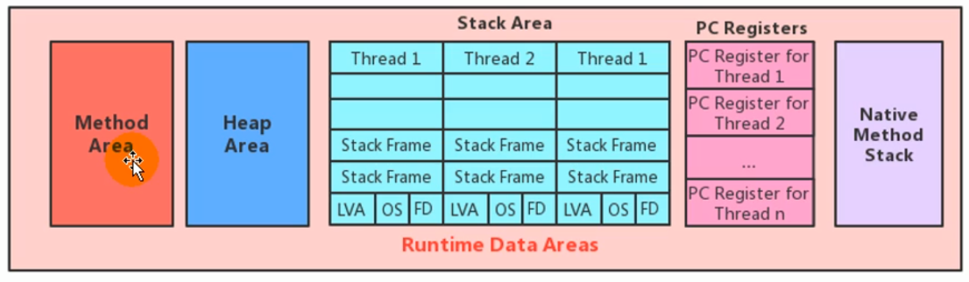

从线程共享与否的角度来看

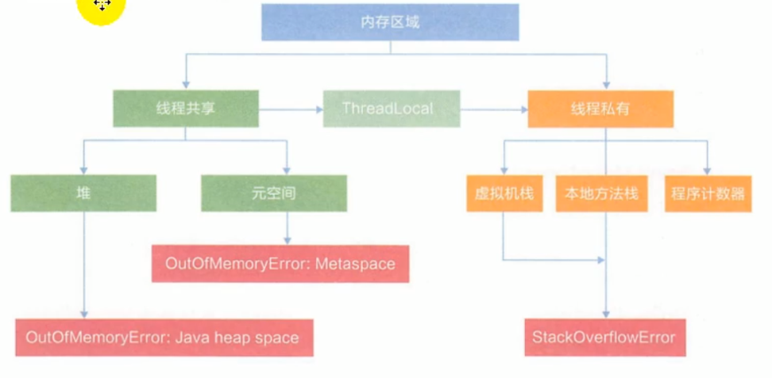

### **7.1. 栈、堆、方法区的交互关系**

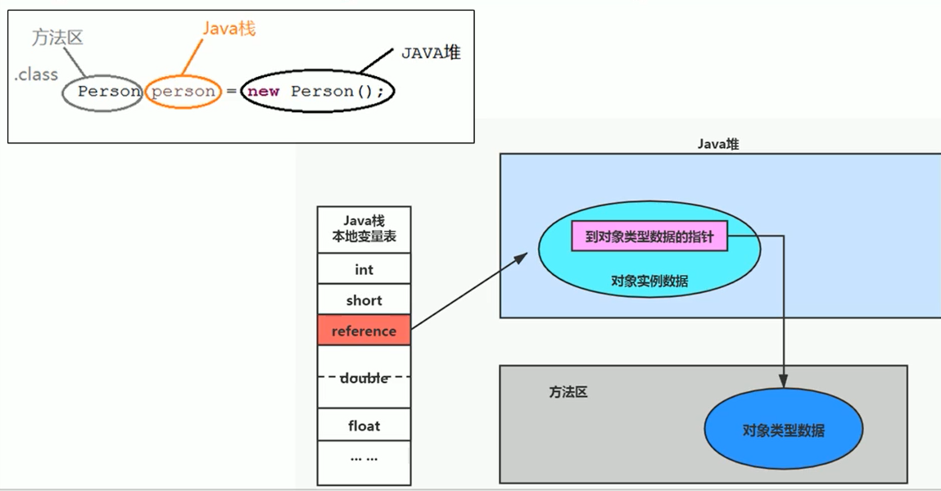

### **7.2. 方法区的理解**

官方文档：[Chapter 2. The Structure of the Java Virtual Machine (oracle.com)](https://gitee.com/link?target=https://docs.oracle.com/javase/specs/jvms/se8/html/jvms-2.html%23jvms-2.5.4)

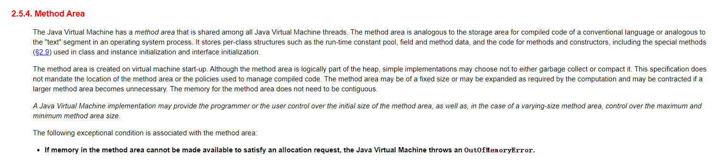

#### **7.2.1. 方法区在哪里？**

《Java 虚拟机规范》中明确说明：“尽管所有的方法区在逻辑上是属于堆的一部分，但一些简单的实现可能不会选择去进行垃圾收集或者进行压缩。”但对于 HotSpotJVM 而言，方法区还有一个别名叫做 Non-Heap（非堆），目的就是要和堆分开。

所以，方法区看作是一块独立于 Java 堆的内存空间。

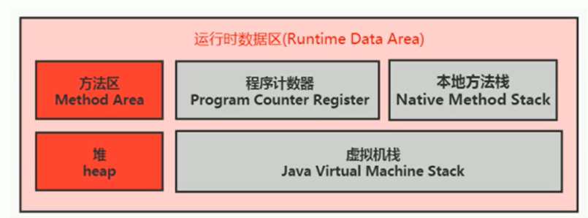

#### **7.2.2. 方法区的基本理解**

* 方法区（Method Area）与 Java 堆一样，是各个线程共享的内存区域。
* 方法区在 JVM 启动的时候被创建，并且它的实际的物理内存空间中和 Java 堆区一样都可以是不连续的。
* 方法区的大小，跟堆空间一样，可以选择固定大小或者可扩展。
* 方法区的大小决定了系统可以保存多少个类，如果系统定义了太多的类，导致方法区溢出，虚拟机同样会抛出内存溢出错误：java.lang.OutOfMemoryError: PermGen space 或者java.lang.OutOfMemoryError: Metaspace
  + 加载大量的第三方的 jar 包；Tomcat 部署的工程过多（30~50 个）；大量动态的生成反射类
* 关闭 JVM 就会释放这个区域的内存。

#### **7.2.3. HotSpot 中方法区的演进**

在 jdk7 及以前，习惯上把方法区，称为永久代。jdk8 开始，使用元空间取代了永久代。



本质上，方法区和永久代并不等价。仅是对 hotspot 而言的。《Java 虚拟机规范》对如何实现方法区，不做统一要求。例如：BEA JRockit / IBM J9 中不存在永久代的概念。

现在来看，当年使用永久代，不是好的 idea。导致 Java 程序更容易 OOM（超过-XX:MaxPermsize上限）

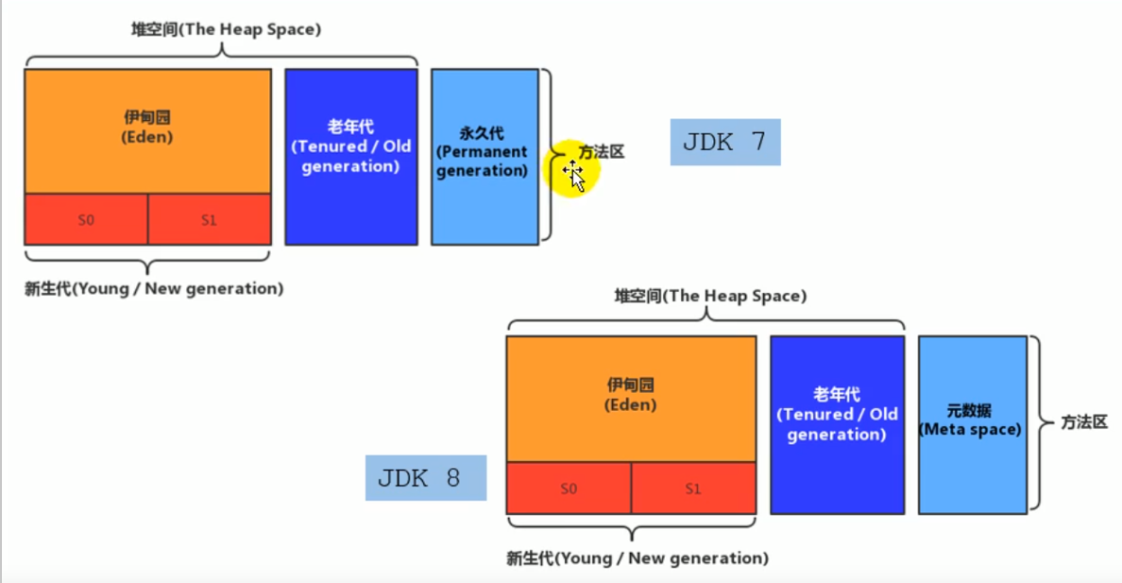

而到了 JDK8，终于完全废弃了永久代的概念，改用与 JRockit、J9 一样在本地内存中实现的元空间（Metaspace）来代替

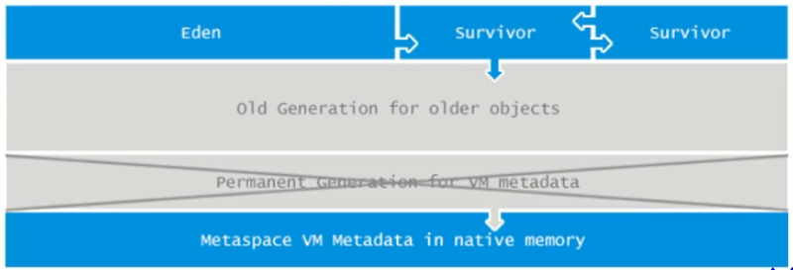

元空间的本质和永久代类似，都是对 JVM 规范中方法区的实现。不过元空间与永久代最大的区别在于：元空间不在虚拟机设置的内存中，而是使用本地内存

永久代、元空间二者并不只是名字变了，内部结构也调整了

根据《Java 虚拟机规范》的规定，如果方法区无法满足新的内存分配需求时，将抛出 OOM 异常

### **7.3. 设置方法区大小与 OOM**

#### **7.3.1. 设置方法区内存的大小**

方法区的大小不必是固定的，JVM 可以根据应用的需要动态调整。

****jdk7 及以前****

* 通过-XX:Permsize来设置永久代初始分配空间。默认值是 20.75M
* 通过-XX:MaxPermsize来设定永久代最大可分配空间。32 位机器默认是 64M，64 位机器模式是 82M
* 当 JVM 加载的类信息容量超过了这个值，会报异常OutOfMemoryError:PermGen space。

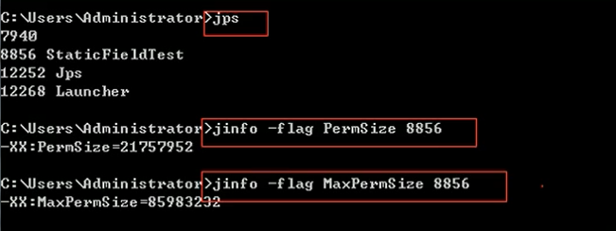

****JDK8 以后****

* 元数据区大小可以使用参数 -XX:MetaspaceSize 和 -XX:MaxMetaspaceSize指定
* 默认值依赖于平台。windows 下，-XX:MetaspaceSize=21M -XX:MaxMetaspaceSize=-1//即没有限制。
* 与永久代不同，如果不指定大小，默认情况下，虚拟机会耗尽所有的可用系统内存。如果元数据区发生溢出，虚拟机一样会抛出异常OutOfMemoryError:Metaspace
* -XX:MetaspaceSize：设置初始的元空间大小。对于一个 64 位的服务器端 JVM 来说，其默认的-XX:MetaspaceSize值为 21MB。这就是初始的高水位线，一旦触及这个水位线，Full GC 将会被触发并卸载没用的类（即这些类对应的类加载器不再存活），然后这个高水位线将会重置。新的高水位线的值取决于 GC 后释放了多少元空间。如果释放的空间不足，那么在不超过MaxMetaspaceSize时，适当提高该值。如果释放空间过多，则适当降低该值。
* 如果初始化的高水位线设置过低，上述高水位线调整情况会发生很多次。通过垃圾回收器的日志可以观察到 Full GC 多次调用。为了避免频繁地 GC，建议将-XX:MetaspaceSize设置为一个相对较高的值。

****举例 1：《深入理解 Java 虚拟机》的例子****

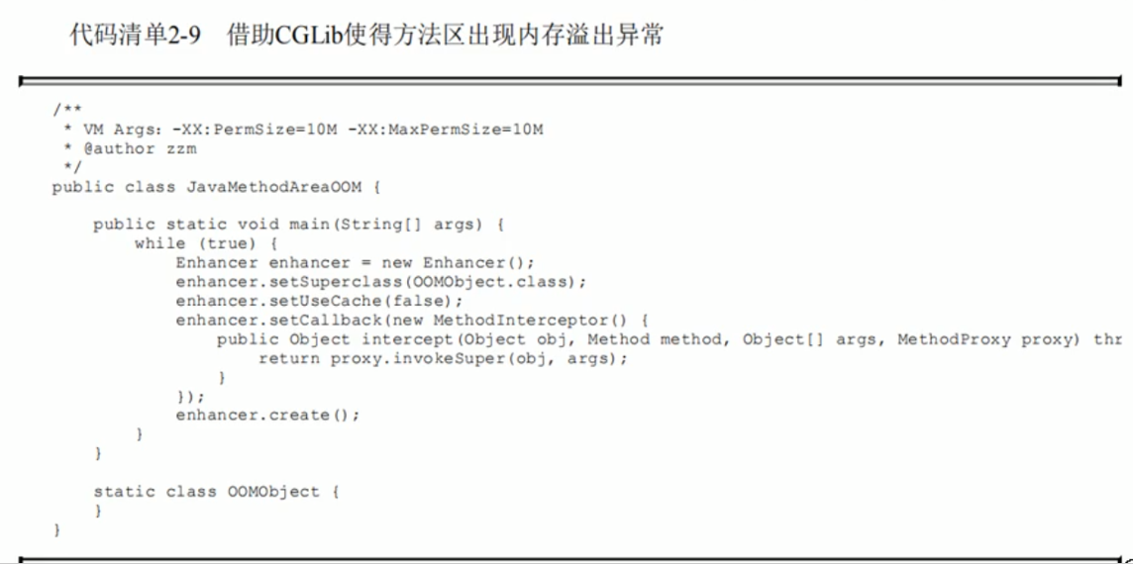

****举例 2****

/\*\*

 \* jdk8中：

 \* -XX:MetaspaceSize=10m-XX:MaxMetaspaceSize=10m

 \* jdk6中：

 \* -XX:PermSize=10m-XX:MaxPermSize=10m

 \*/

public class OOMTest extends ClassLoader{

    public static void main(String[] args){

        int j = 0;

        try{

            OOMTest test = new OOMTest();

            for (int i=0;i<10000;i++){

                //创建Classwriter对象，用于生成类的二进制字节码

                ClassWriter classWriter = new ClassWriter(0);

                //指明版本号，public，类名，包名，父类，接口

                classWriter.visit(Opcodes.V1\_6, Opcodes.ACC\_PUBLIC, "Class" + i, nu1l, "java/lang/Object", null);

                //返回byte[]

                byte[] code = classWriter.toByteArray();

                //类的加载

                test.defineClass("Class" + i, code, 0, code.length); //CLass对象

                j++;

            }

        } finally{

            System.out.println(j);

        }

    }

}

#### **7.3.2. 如何解决这些 OOM**

要解决 OOM 异常或 heap space 的异常，一般的手段是首先通过内存映像分析工具（如 Eclipse Memory Analyzer）对 dump 出来的堆转储快照进行分析，重点是确认内存中的对象是否是必要的，也就是要先分清楚到底是出现了内存泄漏（Memory Leak）还是内存溢出（Memory Overflow）

如果是内存泄漏，可进一步通过工具查看泄漏对象到 GC Roots 的引用链。于是就能找到泄漏对象是通过怎样的路径与 GCRoots 相关联并导致垃圾收集器无法自动回收它们的。掌握了泄漏对象的类型信息，以及 GCRoots 引用链的信息，就可以比较准确地定位出泄漏代码的位置。

如果不存在内存泄漏，换句话说就是内存中的对象确实都还必须存活着，那就应当检查虚拟机的堆参数（-Xmx与-Xms），与机器物理内存对比看是否还可以调大，从代码上检查是否存在某些对象生命周期过长、持有状态时间过长的情况，尝试减少程序运行期的内存消耗。

### **7.4. 方法区的内部结构**

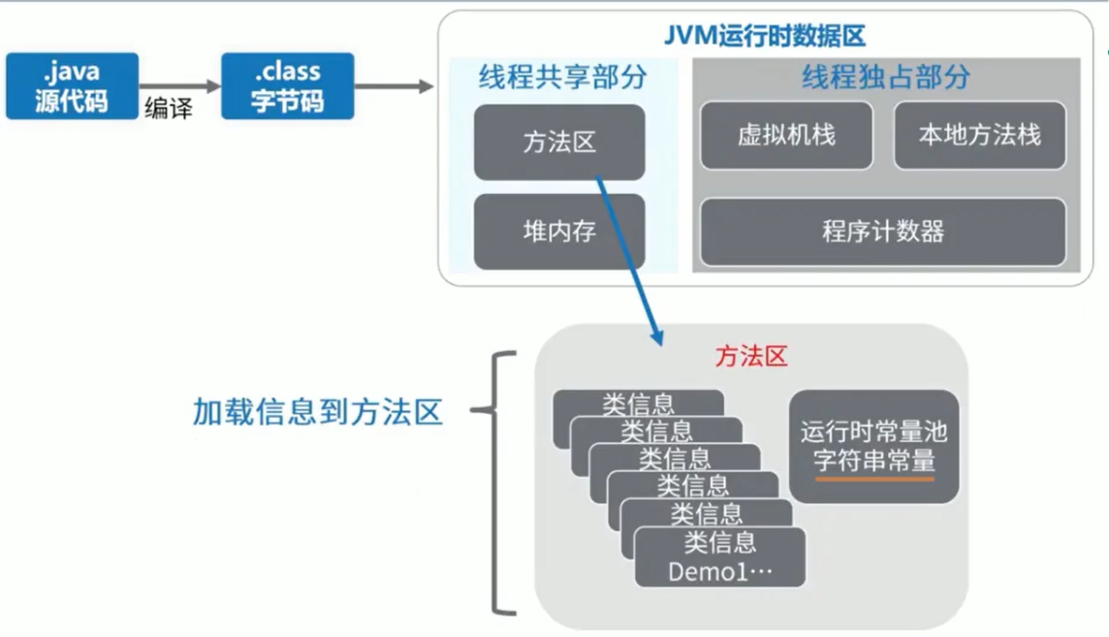

#### **7.4.1. 方法区（Method Area）存储什么？**

《深入理解 Java 虚拟机》书中对方法区（Method Area）存储内容描述如下：

它用于存储已被虚拟机加载的类型信息、常量、静态变量、即时编译器编译后的代码缓存等。

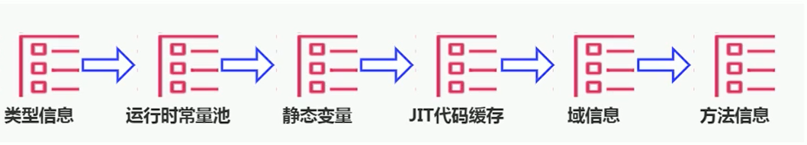

#### **7.4.2. 方法区的内部结构**

##### **类型信息**

对每个加载的类型（类 class、接口 interface、枚举 enum、注解 annotation），JVM 必须在方法区中存储以下类型信息：

1. 这个类型的完整有效名称（全名=包名.类名）
2. 这个类型直接父类的完整有效名（对于 interface 或是 java.lang.object，都没有父类）
3. 这个类型的修饰符（public，abstract，final 的某个子集）
4. 这个类型直接接口的一个有序列表

##### **域（Field）信息**

JVM 必须在方法区中保存类型的所有域的相关信息以及域的声明顺序。

域的相关信息包括：域名称、域类型、域修饰符（public，private，protected，static，final，volatile，transient 的某个子集）

##### **方法（Method）信息**

JVM 必须保存所有方法的以下信息，同域信息一样包括声明顺序：

1. 方法名称
2. 方法的返回类型（或 void）
3. 方法参数的数量和类型（按顺序）
4. 方法的修饰符（public，private，protected，static，final，synchronized，native，abstract 的一个子集）
5. 方法的字节码（bytecodes）、操作数栈、局部变量表及大小（abstract 和 native 方法除外）
6. 异常表（abstract 和 native 方法除外）
   1. 每个异常处理的开始位置、结束位置、代码处理在程序计数器中的偏移地址、被捕获的异常类的常量池索引

##### **non-final 的类变量**

* 静态变量和类关联在一起，随着类的加载而加载，他们成为类数据在逻辑上的一部分
* 类变量被类的所有实例共享，即使没有类实例时，你也可以访问它

public class MethodAreaTest {

    public static void main(String[] args) {

        Order order = new Order();

        order.hello();

        System.out.println(order.count);

    }

}

class Order {

    public static int count = 1;

    public static void hello() {

        System.out.println("hello!");

    }

}

##### **补充说明：全局常量（static final）**

被声明为 final 的类变量的处理方法则不同，每个全局常量在编译的时候就会被分配了。

#### **7.4.3. 运行时常量池 VS 常量池**

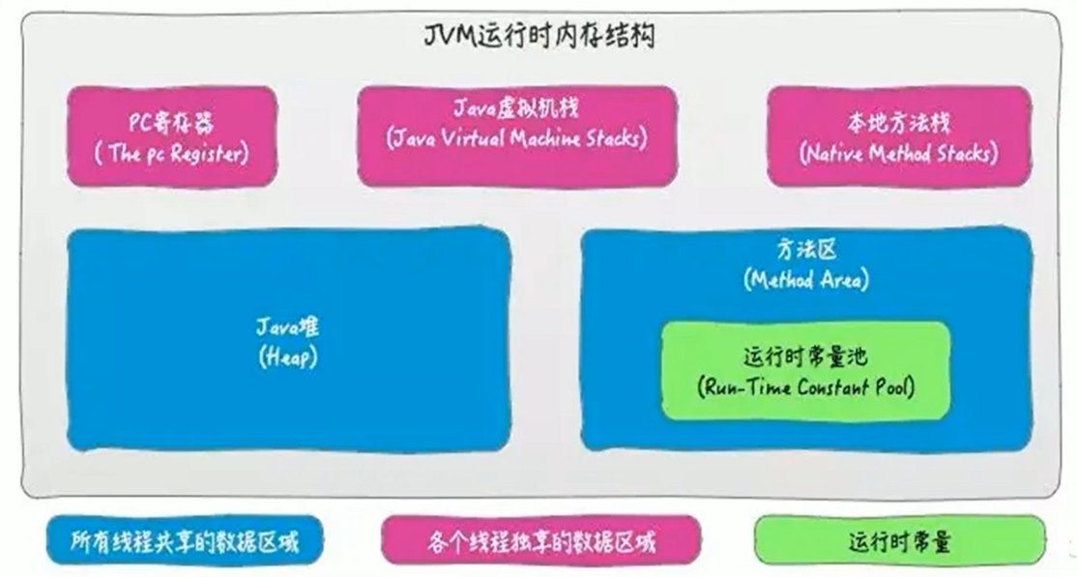

* 方法区，内部包含了运行时常量池
* 字节码文件，内部包含了常量池
* 要弄清楚方法区，需要理解清楚 ClassFile，因为加载类的信息都在方法区。
* 要弄清楚方法区的运行时常量池，需要理解清楚 ClassFile 中的常量池。

官方文档：[https://docs.oracle.com/javase/specs/jvms/se8/html/jvms-4.html](https://gitee.com/link?target=https://docs.oracle.com/javase/specs/jvms/se8/html/jvms-4.html)

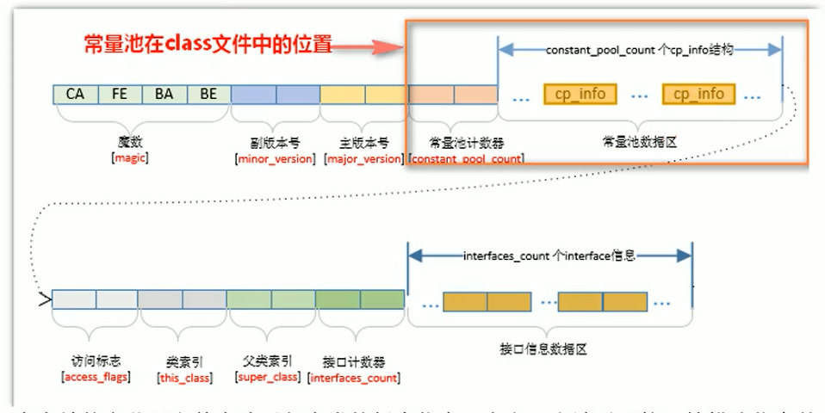

一个有效的字节码文件中除了包含类的版本信息、字段、方法以及接口等描述符信息外，还包含一项信息就是常量池表（Constant Pool Table），包括各种字面量和对类型、域和方法的符号引用

##### **为什么需要常量池？**

一个 java 源文件中的类、接口，编译后产生一个字节码文件。而 Java 中的字节码需要数据支持，通常这种数据会很大以至于不能直接存到字节码里，换另一种方式，可以存到常量池，这个字节码包含了指向常量池的引用。在动态链接的时候会用到运行时常量池，之前有介绍。

比如：如下的代码：

public class SimpleClass {

    public void sayHello() {

        System.out.println("hello");

    }

}

虽然只有 194 字节，但是里面却使用了 String、System、PrintStream 及 Object 等结构。这里的代码量其实很少了，如果代码多的话，引用的结构将会更多，这里就需要用到常量池了。



##### **常量池中有什么?**

击中常量池内存储的数据类型包括：

* 数量值
* 字符串值
* 类引用
* 字段引用
* 方法引用

例如下面这段代码：

public class MethodAreaTest2 {

    public static void main(String args[]) {

        Object obj = new Object();

    }

}

Object obj = new Object();将会被翻译成如下字节码：

0: new #2  // Class java/lang/Object

1: dup

2: invokespecial // Method java/lang/Object "<init>"() V

#### **小结**

常量池、可以看做是一张表，虚拟机指令根据这张常量表找到要执行的类名、方法名、参数类型、字面量等类型

### **7.4.4. 运行时常量池**

* 运行时常量池（Runtime Constant Pool）是方法区的一部分。
* 常量池表（Constant Pool Table）是 Class 文件的一部分，用于存放编译期生成的各种字面量与符号引用，这部分内容将在类加载后存放到方法区的运行时常量池中。
* 运行时常量池，在加载类和接口到虚拟机后，就会创建对应的运行时常量池。
* JVM 为每个已加载的类型（类或接口）都维护一个常量池。池中的数据项像数组项一样，是通过索引访问的。
* 运行时常量池中包含多种不同的常量，包括编译期就已经明确的数值字面量，也包括到运行期解析后才能够获得的方法或者字段引用。此时不再是常量池中的符号地址了，这里换为真实地址。
* 运行时常量池，相对于 Class 文件常量池的另一重要特征是：具备动态性。
* 运行时常量池类似于传统编程语言中的符号表（symboltable），但是它所包含的数据却比符号表要更加丰富一些。
* 当创建类或接口的运行时常量池时，如果构造运行时常量池所需的内存空间超过了方法区所能提供的最大值，则 JVM 会抛 OutOfMemoryError 异常。

### **7.5. 方法区使用举例**

public class MethodAreaDemo {

    public static void main(String args[]) {

        int x = 500;

        int y = 100;

        int a = x / y;

        int b = 50;

        System.out.println(a+b);

    }

}

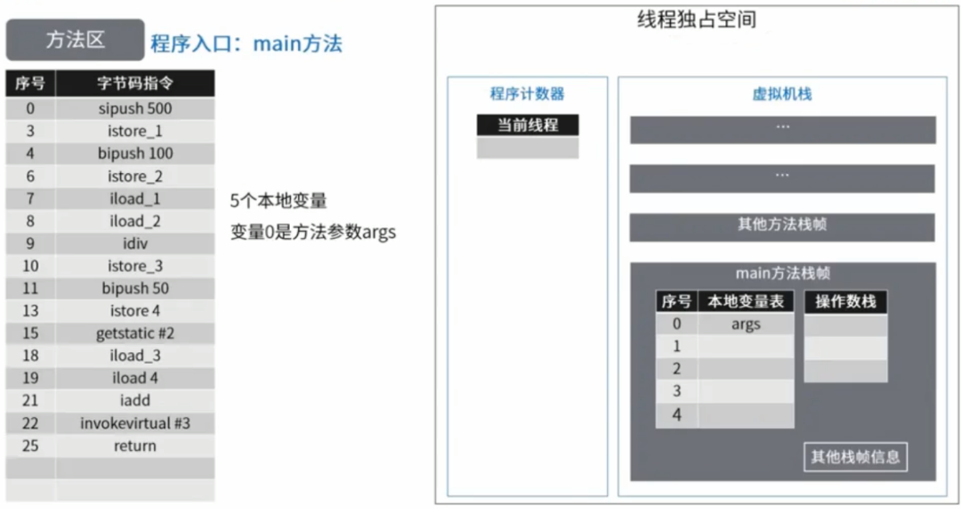

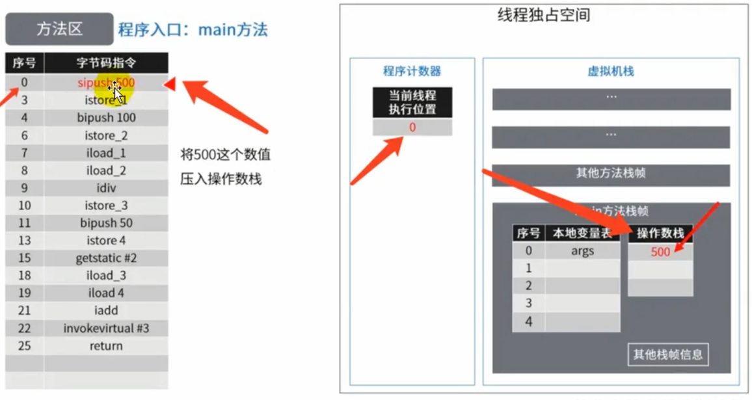

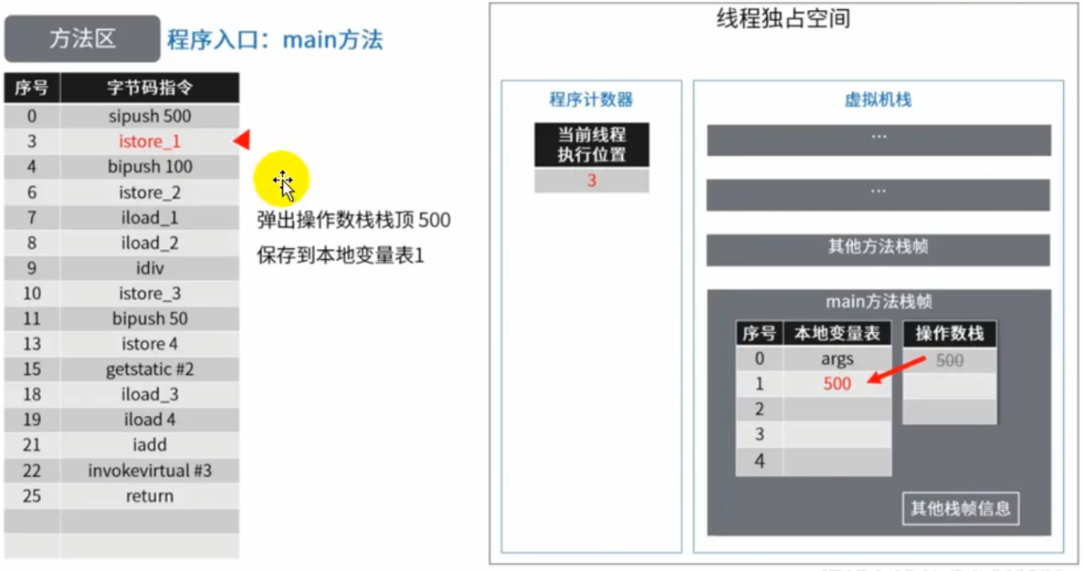

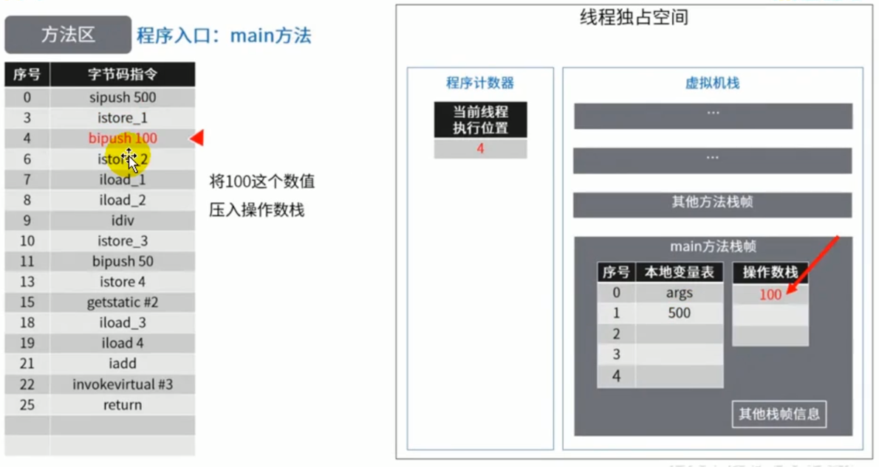

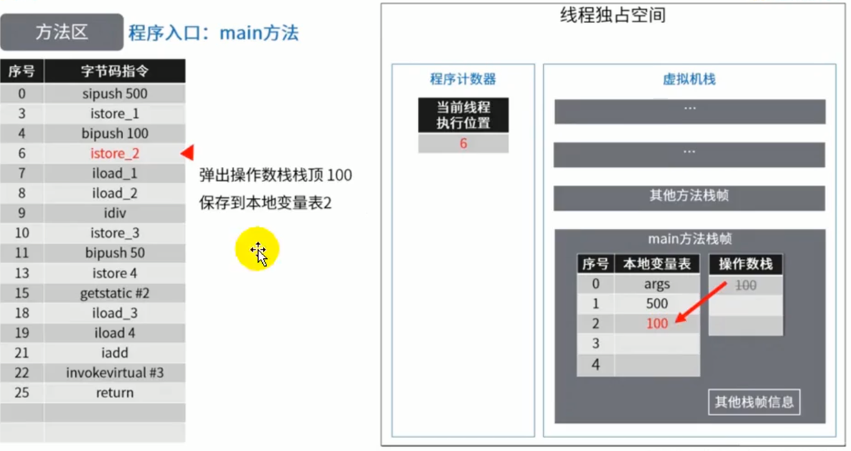

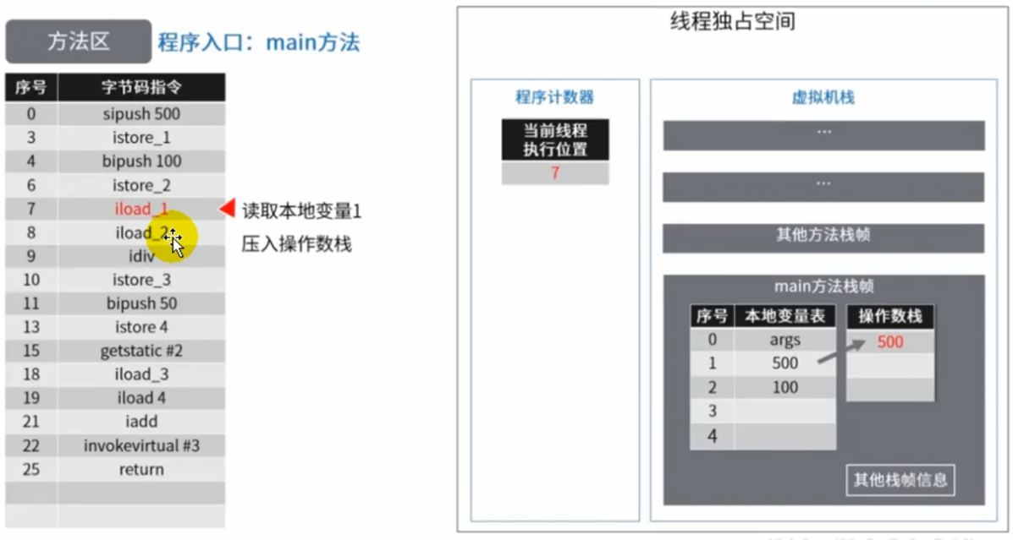

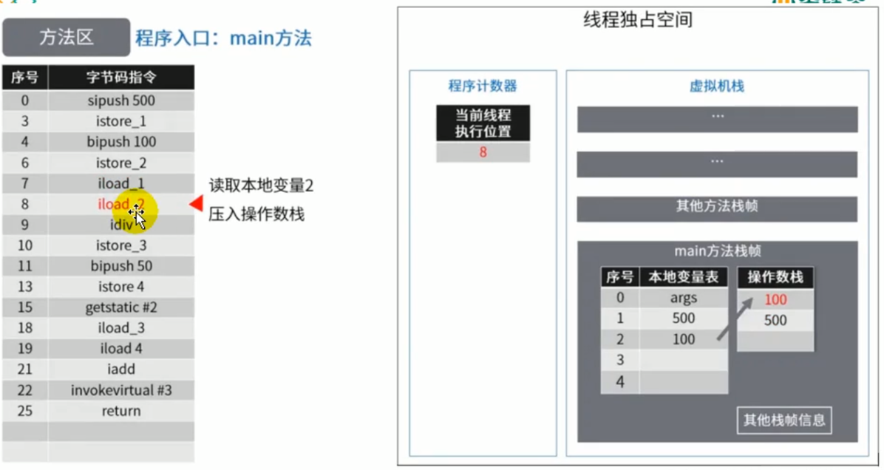

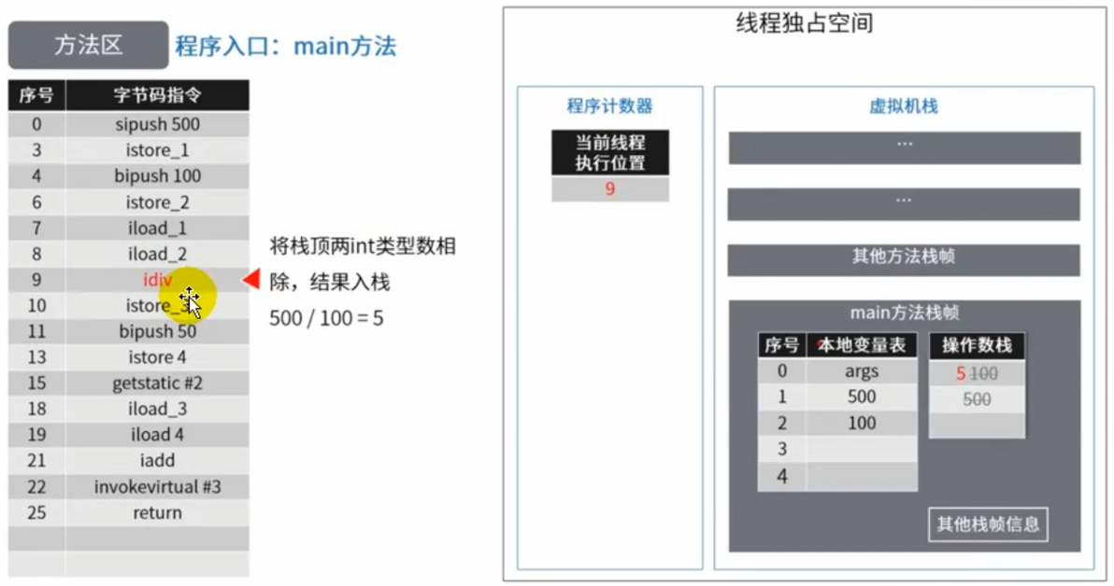

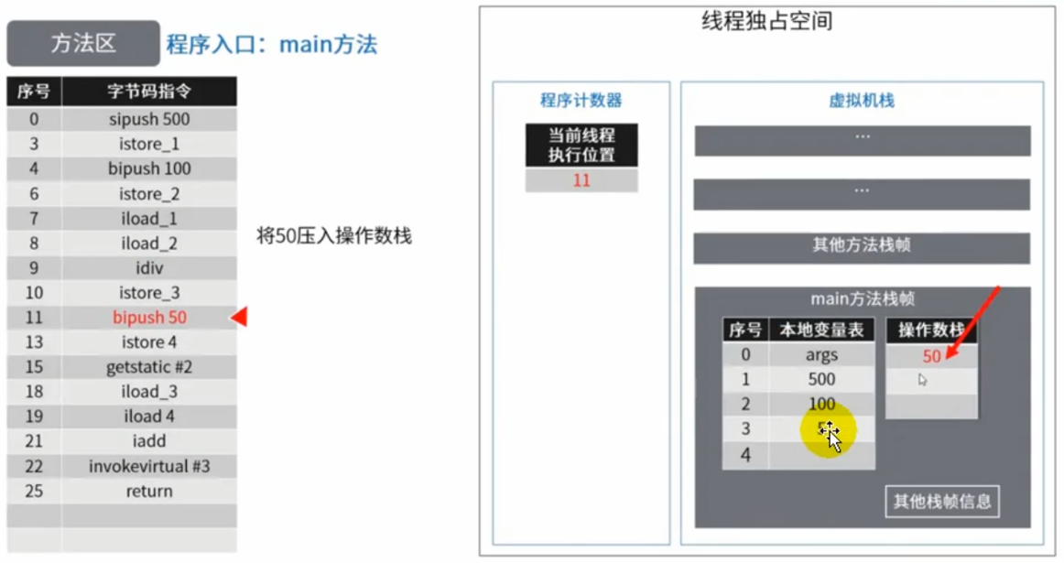

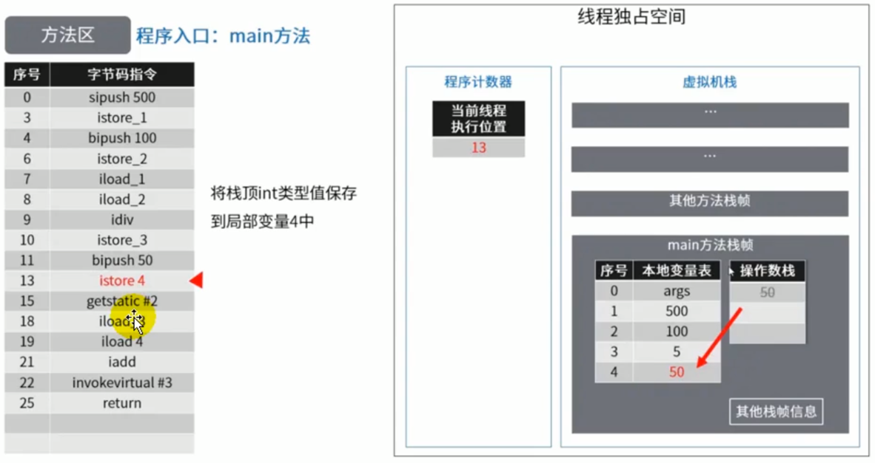

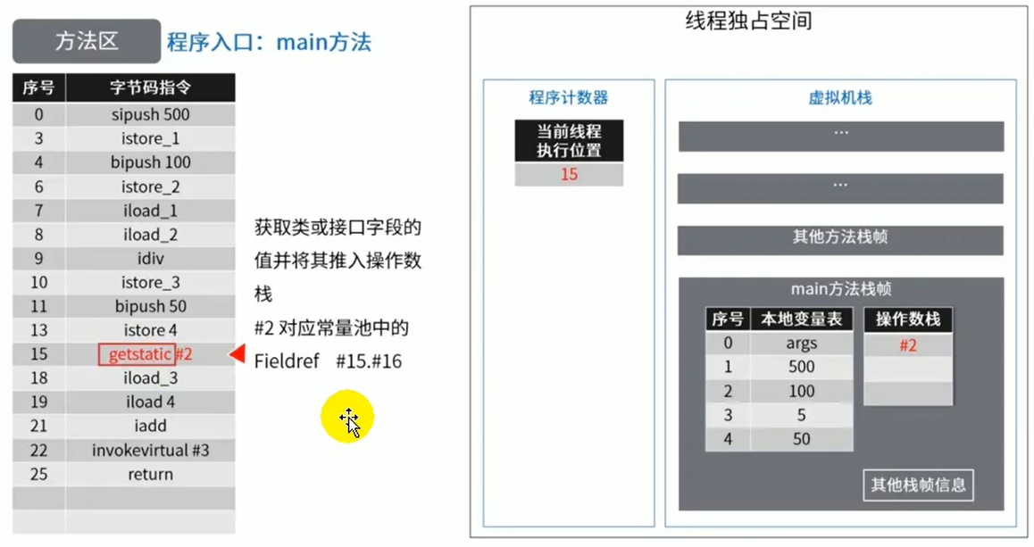

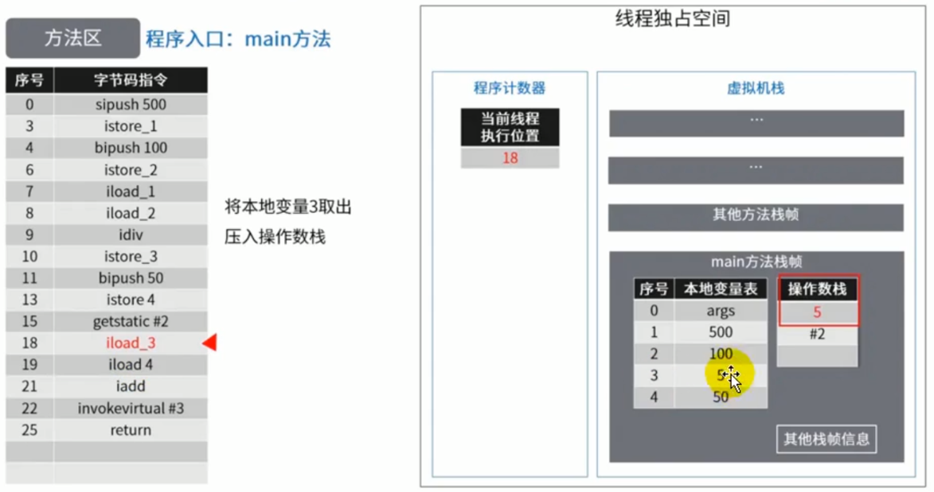

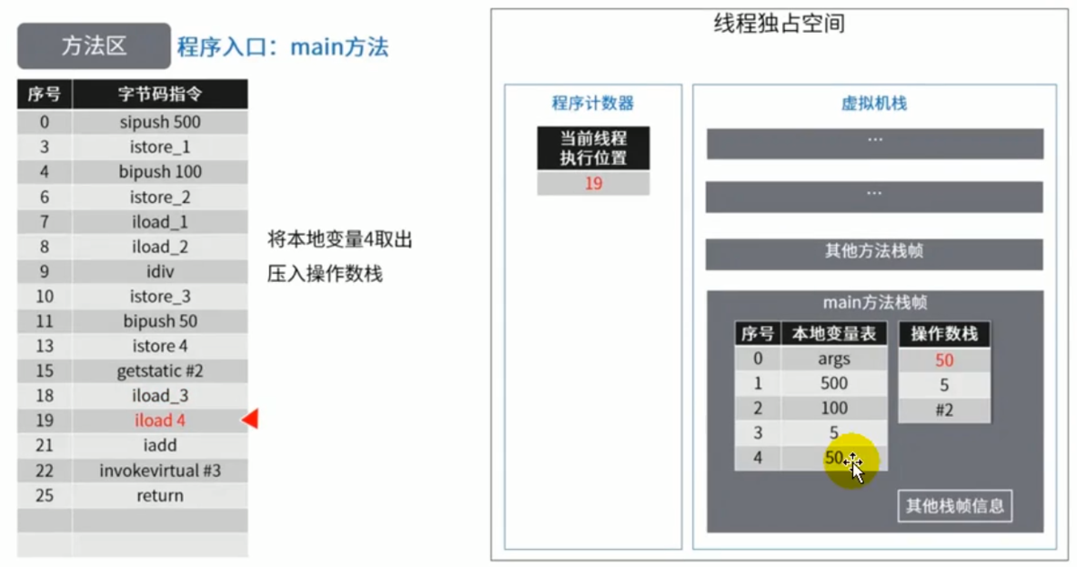

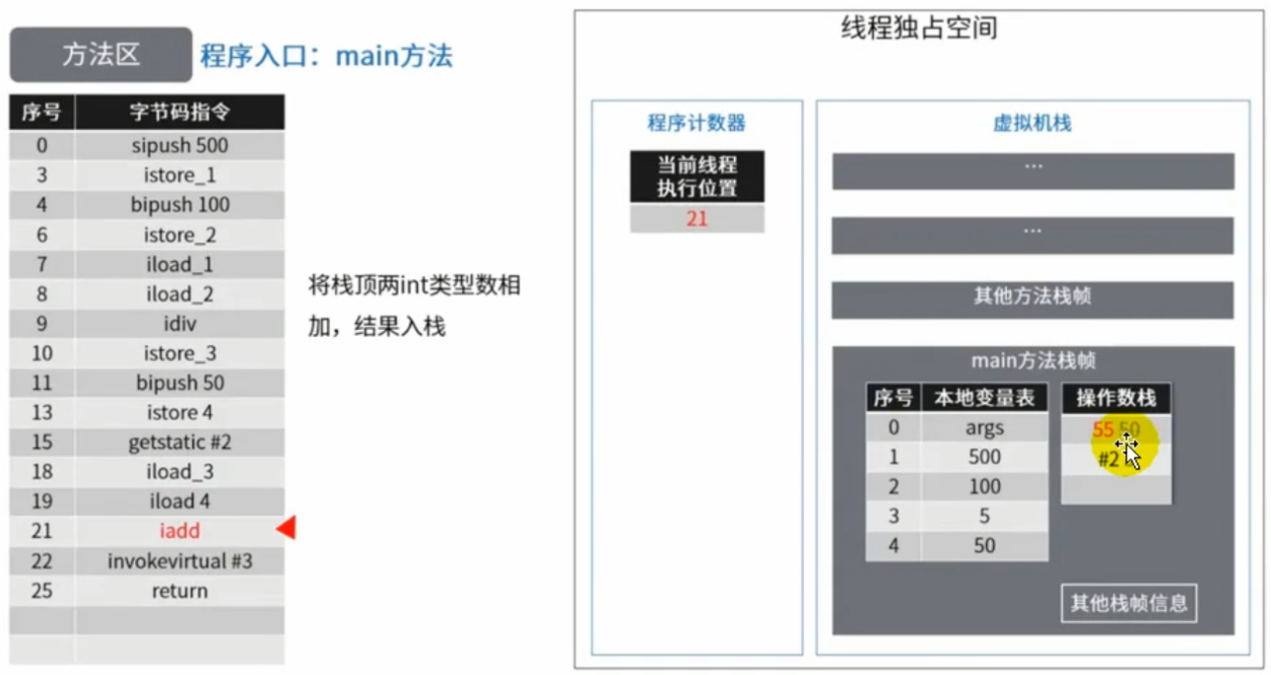

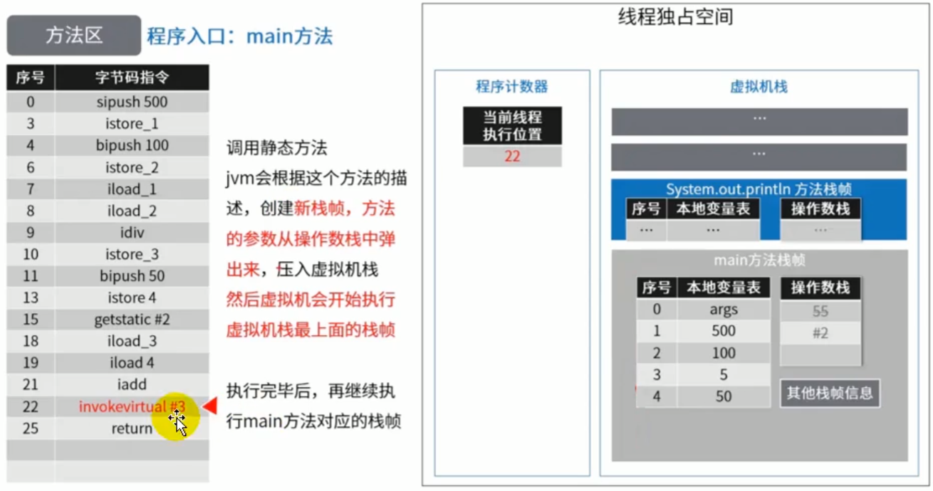

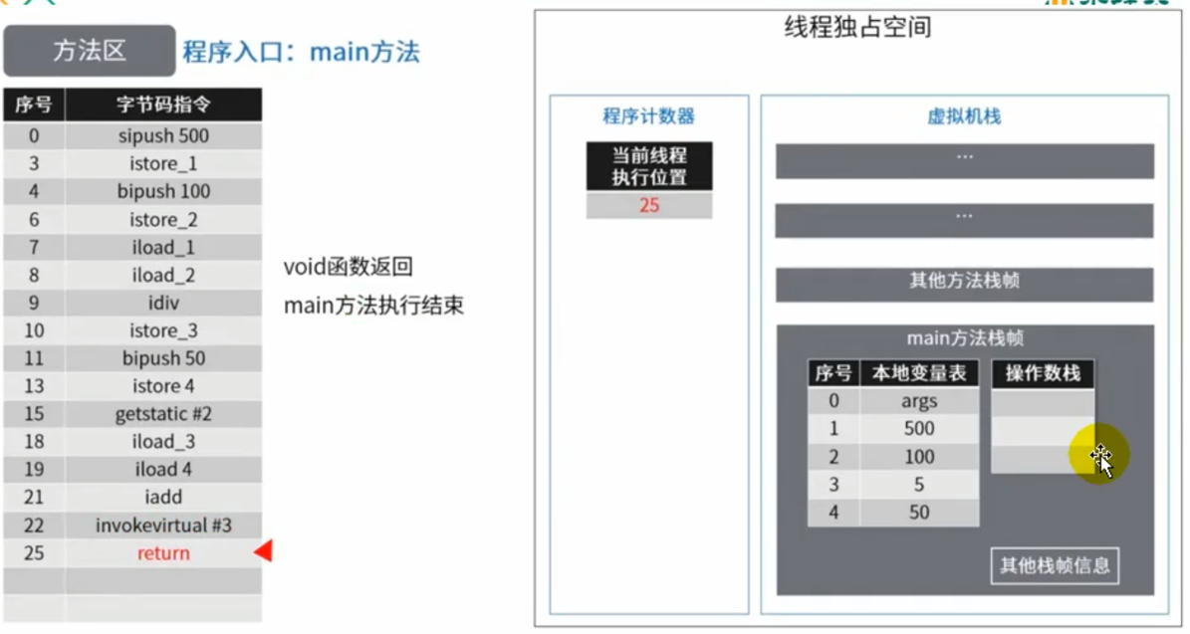

### **7.6. 方法区的演进细节**

1. 首先明确：只有 Hotspot 才有永久代。BEA JRockit、IBMJ9 等来说，是不存在永久代的概念的。原则上如何实现方法区属于虚拟机实现细节，不受《Java 虚拟机规范》管束，并不要求统一
2. Hotspot 中方法区的变化：

| **JDK1.6 及之前** | **有永久代（permanet），静态变量存储在永久代上** |
| --- | --- |
| ****JDK1.7**** | ****有永久代，但已经逐步 “去永久代”，字符串常量池，静态变量移除，保存在堆中**** |
| ****JDK1.8**** | ****无永久代，类型信息，字段，方法，常量保存在本地内存的元空间，但字符串常量池、静态变量仍然在堆中。**** |

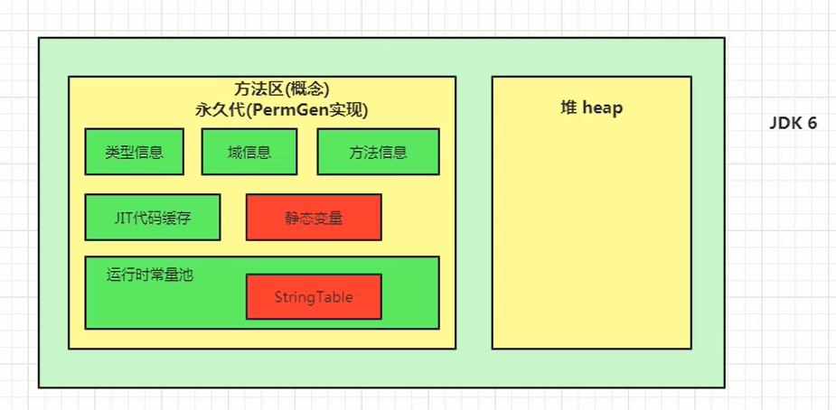

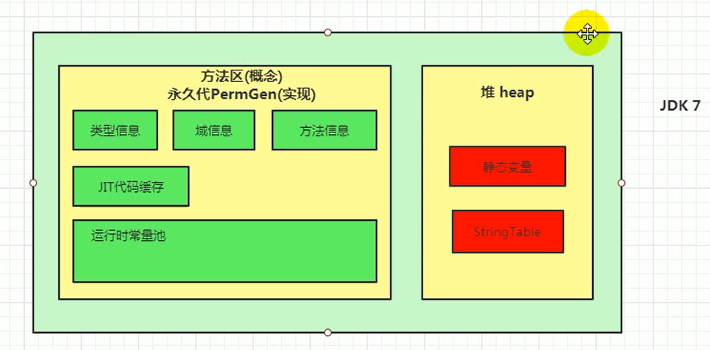

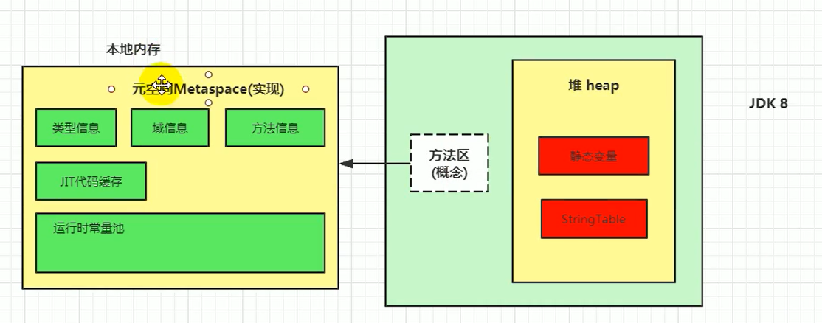

#### **7.6.1. 为什么永久代要被元空间替代？**

官网地址：[JEP 122: Remove the Permanent Generation (java.net)](https://gitee.com/link?target=http://openjdk.java.net/jeps/122)

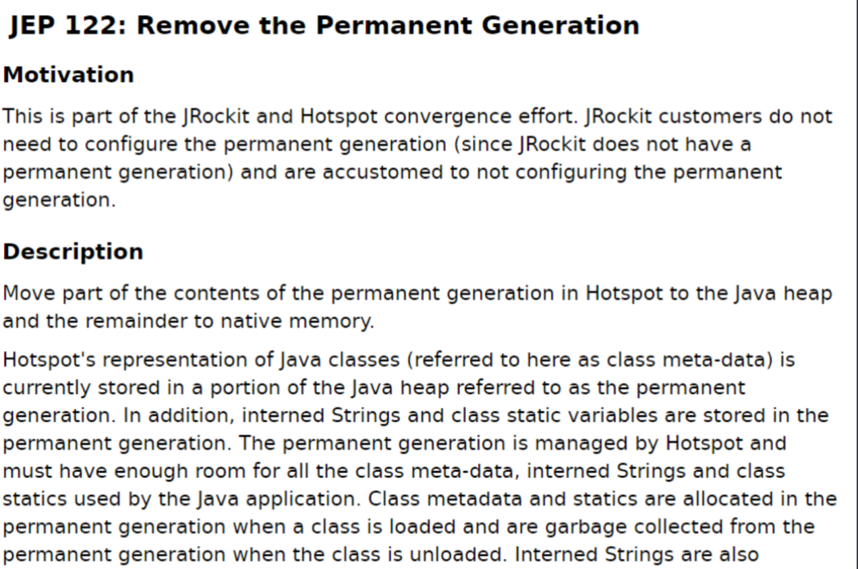

JRockit 是和 HotSpot 融合后的结果，因为 JRockit 没有永久代，所以他们不需要配置永久代

随着 Java8 的到来，HotSpot VM 中再也见不到永久代了。但是这并不意味着类的元数据信息也消失了。这些数据被移到了一个与堆不相连的本地内存区域，这个区域叫做元空间（Metaspace）。

由于类的元数据分配在本地内存中，元空间的最大可分配空间就是系统可用内存空间。

这项改动是很有必要的，原因有：

为永久代设置空间大小是很难确定的。在某些场景下，如果动态加载类过多，容易产生 Perm 区的 oom。比如某个实际 Web 工 程中，因为功能点比较多，在运行过程中，要不断动态加载很多类，经常出现致命错误。

"Exception in thread 'dubbo client x.x connector' java.lang.OutOfMemoryError:PermGen space"

而元空间和永久代之间最大的区别在于：元空间并不在虚拟机中，而是使用本地内存。 因此，默认情况下，元空间的大小仅受本地内存限制。

对永久代进行调优是很困难的。

有些人认为方法区（如 HotSpot 虚拟机中的元空间或者永久代）是没有垃圾收集行为的，其实不然。《Java 虚拟机规范》对方法区的约束是非常宽松的，提到过可以不要求虚拟机在方法区中实现垃圾收集。事实上也确实有未实现或未能完整实现方法区类型卸载的收集器存在（如 JDK 11 时期的 ZGC 收集器就不支持类卸载）。 一般来说这个区域的回收效果比较难令人满意，尤其是类型的卸载，条件相当苛刻。但是这部分区域的回收有时又确实是必要的。以前 Sun 公司的 Bug 列表中，曾出现过的若干个严重的 Bug 就是由于低版本的 HotSpot 虚拟机对此区域未完全回收而导致内存泄漏

方法区的垃圾收集主要回收两部分内容：常量池中废弃的常量和不再使用的类型

#### **7.6.2. StringTable 为什么要调整位置？**

jdk7 中将 StringTable 放到了堆空间中。因为永久代的回收效率很低，在 full gc 的时候才会触发。而 full gc 是老年代的空间不足、永久代不足时才会触发。

这就导致 StringTable 回收效率不高。而我们开发中会有大量的字符串被创建，回收效率低，导致永久代内存不足。放到堆里，能及时回收内存。

#### **7.6.3. 静态变量存放在那里？**

/\*\* \* 静态引用对应的对象实体始终都存在堆空间 \* jdk7: \* -Xms200m -Xmx200m -XX:PermSize=300m -XX:MaxPermSize=300m -XX:+PrintGCDetails \* jdk8: \* -Xms200m -Xmx200m-XX:MetaspaceSize=300m -XX:MaxMetaspaceSize=300m -XX:+PrintGCDetails \*/**public** **class** **StaticFieldTest** { **private** **static** **byte**[] arr = **new** **byte**[1024 \* 1024 \* 100]; **public** **static** **void** **main**(**String**[] args) { **System**.out.println(**StaticFieldTest**.arr); **try** { **Thread**.sleep(1000000); } **catch** (**InterruptedException** e){ e.printStackTrace(); } }}

/\*\*

 \* 静态引用对应的对象实体始终都存在堆空间

 \* jdk7:

 \* -Xms200m -Xmx200m -XX:PermSize=300m -XX:MaxPermSize=300m -XX:+PrintGCDetails

 \* jdk8:

 \* -Xms200m -Xmx200m-XX:MetaspaceSize=300m -XX:MaxMetaspaceSize=300m -XX:+PrintGCDetails

 \*/

public class StaticFieldTest {

    private static byte[] arr = new byte[1024 \* 1024 \* 100];

    public static void main(String[] args) {

        System.out.println(StaticFieldTest.arr);

        try {

            Thread.sleep(1000000);

        } catch (InterruptedException e){

            e.printStackTrace();

        }

    }

}

/\*\* \* staticobj、instanceobj、Localobj存放在哪里？ \*/public class StaticobjTest {    static class Test {        static ObjectHolder staticobj = new ObjectHolder();        ObjectHolder instanceobj = new ObjectHolder();        void foo(){            ObjectHolder localobj = new ObjectHolder();            System.out.println("done");        }        }    private static class ObjectHolder{        public static void main(String[] args) {            Test test = new StaticobjTest.Test();            test.foo();        }    }}

使用 JHSDB 工具进行分析，这里细节略掉

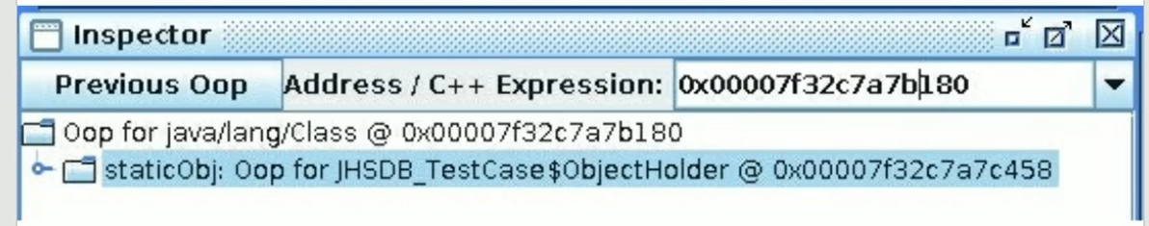

staticobj 随着 Test 的类型信息存放在方法区，instanceobj 随着 Test 的对象实例存放在 Java 堆，localobject 则是存放在 foo()方法栈帧的局部变量表中。

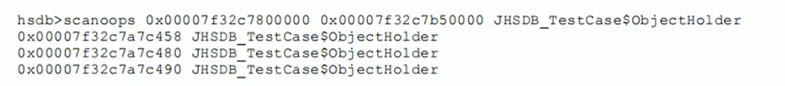

测试发现：三个对象的数据在内存中的地址都落在 Eden 区范围内，所以结论：只要是对象实例必然会在 Java 堆中分配。

接着，找到了一个引用该 staticobj 对象的地方，是在一个 java.lang.Class 的实例里，并且给出了这个实例的地址，通过 Inspector 查看该对象实例，可以清楚看到这确实是一个 java.lang.Class 类型的对象实例，里面有一个名为 staticobj 的实例字段：

从《Java 虚拟机规范》所定义的概念模型来看，所有 Class 相关的信息都应该存放在方法区之中，但方法区该如何实现，《Java 虚拟机规范》并未做出规定，这就成了一件允许不同虚拟机自己灵活把握的事情。JDK7 及其以后版本的 HotSpot 虚拟机选择把静态变量与类型在 Java 语言一端的映射 class 对象存放在一起，存储于 Java 堆之中，从我们的实验中也明确验证了这一点

### **7.7. 方法区的垃圾回收**

有些人认为方法区（如 Hotspot 虚拟机中的元空间或者永久代）是没有垃圾收集行为的，其实不然。《Java 虚拟机规范》对方法区的约束是非常宽松的，提到过可以不要求虚拟机在方法区中实现垃圾收集。事实上也确实有未实现或未能完整实现方法区类型卸载的收集器存在（如 JDK11 时期的 zGC 收集器就不支持类卸载）。

一般来说这个区域的回收效果比较难令人满意，尤其是类型的卸载，条件相当苛刻。但是这部分区域的回收有时又确实是必要的。以前 sun 公司的 Bug 列表中，曾出现过的若干个严重的 Bug 就是由于低版本的 HotSpot 虚拟机对此区域未完全回收而导致内存泄漏。

方法区的垃圾收集主要回收两部分内容：常量池中废弃的常量和不再使用的类型。

先来说说方法区内常量池之中主要存放的两大类常量：字面量和符号引用。字面量比较接近 Java 语言层次的常量概念，如文本字符串、被声明为 final 的常量值等。而符号引用则属于编译原理方面的概念，包括下面三类常量：

* 类和接口的全限定名
* 字段的名称和描述符
* 方法的名称和描述符

HotSpot 虚拟机对常量池的回收策略是很明确的，只要常量池中的常量没有被任何地方引用，就可以被回收。

回收废弃常量与回收 Java 堆中的对象非常类似。

判定一个常量是否“废弃”还是相对简单，而要判定一个类型是否属于“不再被使用的类”的条件就比较苛刻了。需要同时满足下面三个条件：

该类所有的实例都已经被回收，也就是 Java 堆中不存在该类及其任何派生子类的实例。

加载该类的类加载器已经被回收，这个条件除非是经过精心设计的可替换类加载器的场景，如 OSGi、JSP 的重加载等，否则通常是很难达成的。

该类对应的 java.lang.Class 对象没有在任何地方被引用，无法在任何地方通过反射访问该类的方法。

Java 虚拟机被允许对满足上述三个条件的无用类进行回收，这里说的仅仅是“被允许”，而并不是和对象一样，没有引用了就必然会回收。关于是否要对类型进行回收，HotSpot 虚拟机提供了-Xnoclassgc参数进行控制，还可以使用-verbose:class 以及 -XX:+TraceClassLoading、-XX:+TraceClassUnLoading查看类加载和卸载信息

在大量使用反射、动态代理、CGLib 等字节码框架，动态生成 JSP 以及 OSGi 这类频繁自定义类加载器的场景中，通常都需要 Java 虚拟机具备类型卸载的能力，以保证不会对方法区造成过大的内存压力。

### **总结**

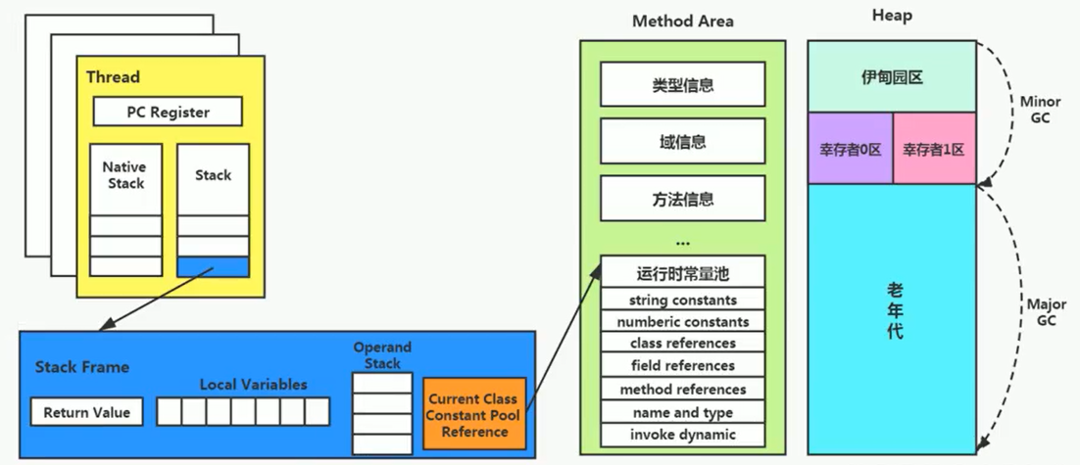

### **常见面试题**

百度：

说一下 JVM 内存模型吧，有哪些区？分别干什么的？

蚂蚁金服：

Java8 的内存分代改进 JVM 内存分哪几个区，每个区的作用是什么？

一面：JVM 内存分布/内存结构？栈和堆的区别？堆的结构？为什么两个 survivor 区？

二面：Eden 和 survior 的比例分配

小米：

jvm 内存分区，为什么要有新生代和老年代

字节跳动：

二面：Java 的内存分区

二面：讲讲 vm 运行时数据库区 什么时候对象会进入老年代？

京东：

JVM 的内存结构，Eden 和 Survivor 比例。

JVM 内存为什么要分成新生代，老年代，持久代。

新生代中为什么要分为 Eden 和 survivor。

天猫：

一面：Jvm 内存模型以及分区，需要详细到每个区放什么。

一面：JVM 的内存模型，Java8 做了什么改

拼多多：

JVM 内存分哪几个区，每个区的作用是什么？

美团：

java 内存分配 jvm 的永久代中会发生垃圾回收吗？

一面：jvm 内存分区，为什么要有新生代和老年代？

## **8. 对象实例化及直接内存**

### **8.1. 对象实例化**

****面试题****

美团：

对象在 JVM 中是怎么存储的？

对象头信息里面有哪些东西？

蚂蚁金服：

Java 对象头有什么？

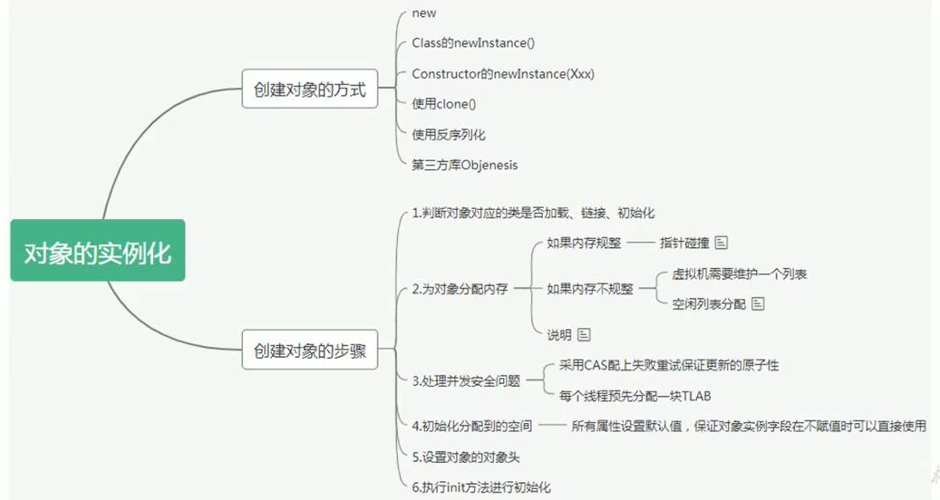

#### **8.1.1. 创建对象的方式**

* new：最常见的方式、Xxx 的静态方法，XxxBuilder/XxxFactory 的静态方法
* Class 的 newInstance 方法：反射的方式，只能调用空参的构造器，权限必须是 public
* Constructor 的 newInstance(XXX)：反射的方式，可以调用空参、带参的构造器，权限没有要求
* 使用 clone()：不调用任何的构造器，要求当前的类需要实现 Cloneable 接口，实现 clone()
* 使用序列化：从文件中、从网络中获取一个对象的二进制流
* 第三方库 Objenesis

#### **8.1.2. 创建对象的步骤**

前面所述是从字节码角度看待对象的创建过程，现在从执行步骤的角度来分析：

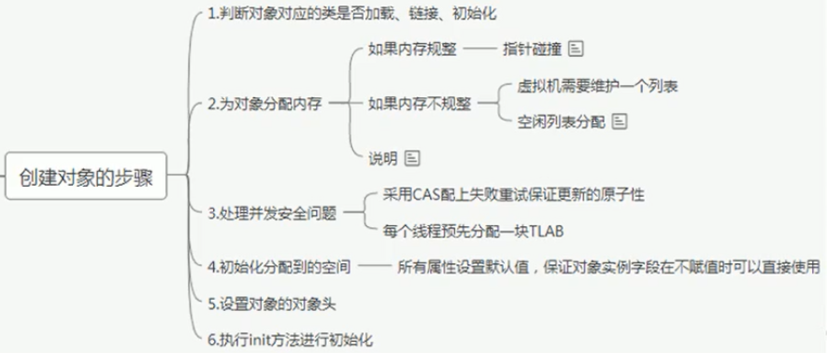

##### **1. 判断对象对应的类是否加载、链接、初始化**

虚拟机遇到一条 new 指令，首先去检查这个指令的参数能否在 Metaspace 的常量池中定位到一个类的符号引用，并且检查这个符号引用代表的类是否已经被加载，解析和初始化（即判断类元信息是否存在）。

如果没有，那么在双亲委派模式下，使用当前类加载器以 ClassLoader + 包名 + 类名为 key 进行查找对应的 .class 文件；

* 如果没有找到文件，则抛出 ClassNotFoundException 异常
* 如果找到，则进行类加载，并生成对应的 Class 对象

##### **2. 为对象分配内存**

首先计算对象占用空间的大小，接着在堆中划分一块内存给新对象。如果实例成员变量是引用变量，仅分配引用变量空间即可，即 4 个字节大小

****如果内存规整****：虚拟机将采用的是指针碰撞法（Bump The Point）来为对象分配内存。

* 意思是所有用过的内存在一边，空闲的内存放另外一边，中间放着一个指针作为分界点的指示器，分配内存就仅仅是把指针指向空闲那边挪动一段与对象大小相等的距离罢了。如果垃圾收集器选择的是 Serial ，ParNew 这种基于压缩算法的，虚拟机采用这种分配方式。一般使用带 Compact（整理）过程的收集器时，使用指针碰撞。

****如果内存不规整****：虚拟机需要维护一个空闲列表（Free List）来为对象分配内存。

* 已使用的内存和未使用的内存相互交错，那么虚拟机将采用的是空闲列表来为对象分配内存。意思是虚拟机维护了一个列表，记录上那些内存块是可用的，再分配的时候从列表中找到一块足够大的空间划分给对象实例，并更新列表上的内容。

选择哪种分配方式由 Java 堆是否规整所决定，而 Java 堆是否规整又由所采用的垃圾收集器是否带有压缩整理功能决定。

##### **3. 处理并发问题**

* 采用 CAS 失败重试、区域加锁保证更新的原子性
* 每个线程预先分配一块 TLAB：通过设置 -XX:+UseTLAB参数来设定

##### **4. 初始化分配到的内存**

所有属性设置默认值，保证对象实例字段在不赋值时可以直接使用

##### **5. 设置对象的对象头**

将对象的所属类（即类的元数据信息）、对象的 HashCode 和对象的 GC 信息、锁信息等数据存储在对象的对象头中。这个过程的具体设置方式取决于 JVM 实现。

##### **6. 执行 init 方法进行初始化**

在 Java 程序的视角看来，初始化才正式开始。初始化成员变量，执行实例化代码块，调用类的构造方法，并把堆内对象的首地址赋值给引用变量。

因此一般来说（由字节码中跟随 invokespecial 指令所决定），new 指令之后会接着就是执行方法，把对象按照程序员的意愿进行初始化，这样一个真正可用的对象才算完成创建出来。

****给对象属性赋值的操作****

* 属性的默认初始化
* 显式初始化
* 代码块中初始化
* 构造器中初始化

****对象实例化的过程****

1. 加载类元信息
2. 为对象分配内存
3. 处理并发问题
4. 属性的默认初始化（零值初始化）
5. 设置对象头信息
6. 属性的显示初始化、代码块中初始化、构造器中初始化

### **8.2. 对象内存布局**

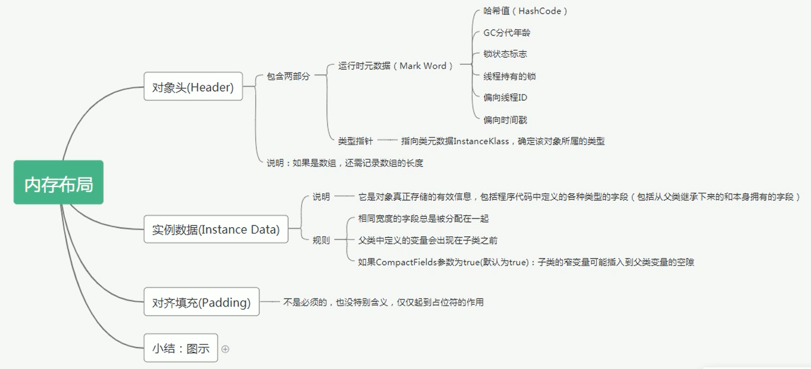

#### **8.2.1. 对象头（Header）**

对象头包含了两部分，分别是运行时元数据（Mark Word）和类型指针。如果是数组，还需要记录数组的长度

##### **运行时元数据**

* 哈希值（HashCode）
* GC 分代年龄
* 锁状态标志
* 线程持有的锁
* 偏向线程 ID
* 翩向时间戳

##### **类型指针**

指向类元数据 InstanceKlass，确定该对象所属的类型。

#### **8.2.2. 实例数据（Instance Data）**

它是对象真正存储的有效信息，包括程序代码中定义的各种类型的字段（包括从父类继承下来的和本身拥有的字段）

* 相同宽度的字段总是被分配在一起
* 父类中定义的变量会出现在子类之前
* 如果 CompactFields 参数为 true（默认为 true）：子类的窄变量可能插入到父类变量的空隙

#### **8.2.3. 对齐填充（Padding）**

不是必须的，也没有特别的含义，仅仅起到占位符的作用

****举例****

public class Customer{

    int id = 1001;

    String name;

    Account acct;

    {

        name = "匿名客户";

    }

    public Customer() {

        acct = new Account();

    }

}

public class CustomerTest{

    public static void main(string[] args){

        Customer cust=new Customer();

    }

}

****图示****

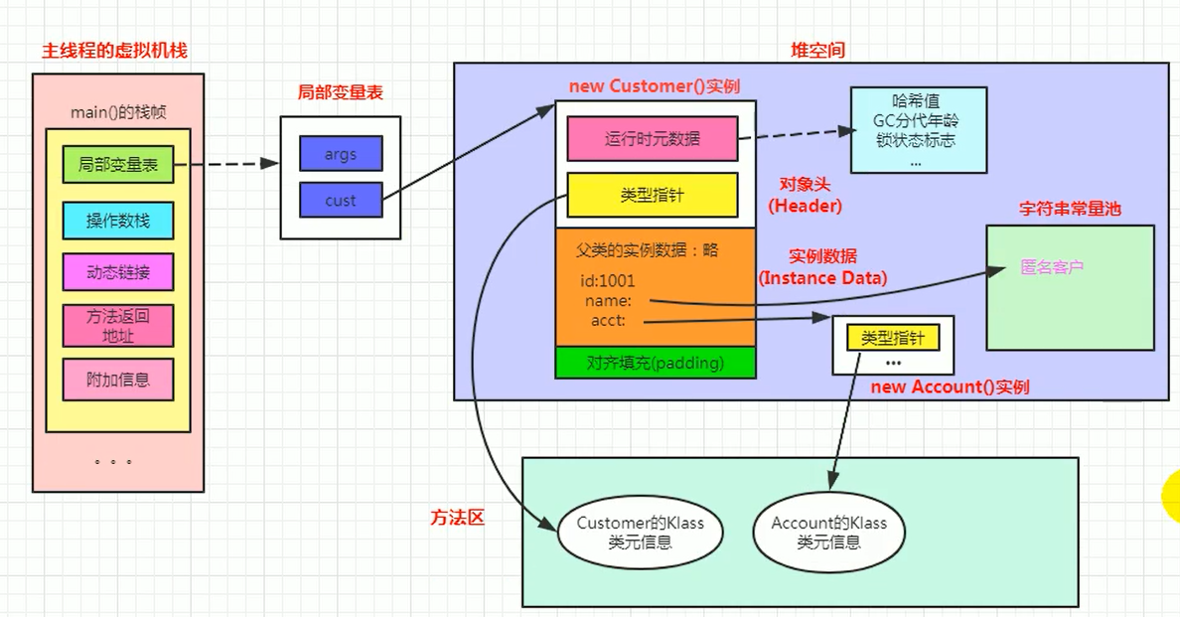

#### **小结**

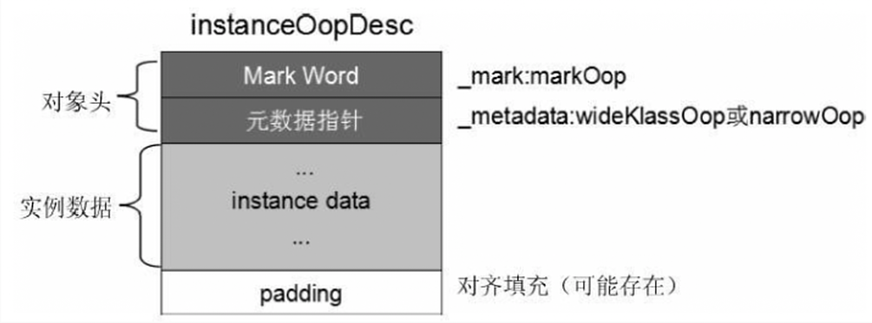

### **8.3. 对象的访问定位**

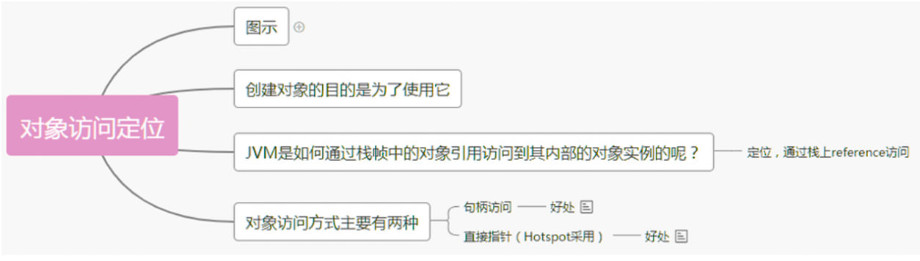

JVM 是如何通过栈帧中的对象引用访问到其内部的对象实例呢？

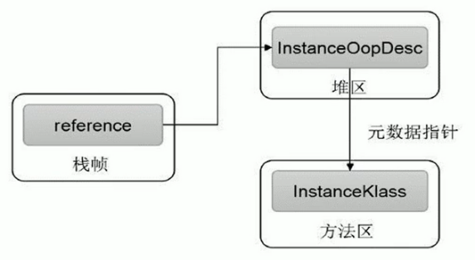

#### **8.3.1. 句柄访问**

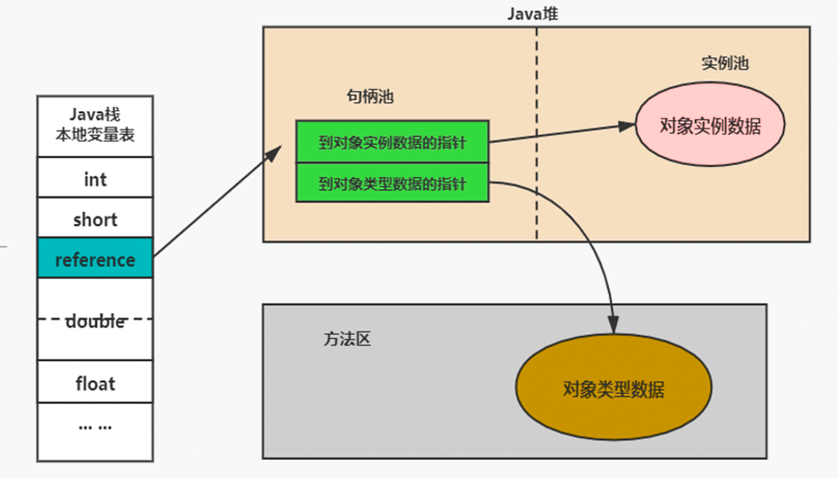

reference 中存储稳定句柄地址，对象被移动（垃圾收集时移动对象很普遍）时只会改变句柄中实例数据指针即可，reference 本身不需要被修改

#### **8.3.2. 直接指针（HotSpot 采用）**

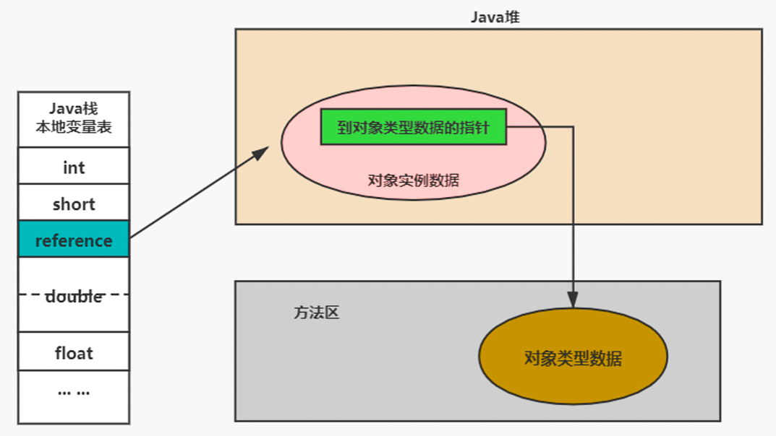

直接指针是局部变量表中的引用，直接指向堆中的实例，在对象实例中有类型指针，指向的是方法区中的对象类型数据

### **8.4. 直接内存（Direct Memory）**

### **8.4.1. 直接内存概述**

不是虚拟机运行时数据区的一部分，也不是《Java 虚拟机规范》中定义的内存区域。直接内存是在 Java 堆外的、直接向系统申请的内存区间。来源于 NIO，通过存在堆中的 DirectByteBuffer 操作 Native 内存。通常，访问直接内存的速度会优于 Java 堆，即读写性能高。

* 因此出于性能考虑，读写频繁的场合可能会考虑使用直接内存。
* Java 的 NIO 库允许 Java 程序使用直接内存，用于数据缓冲区

### **8.4.2. 非直接缓存区**

使用 IO 读写文件，需要与磁盘交互，需要由用户态切换到内核态。在内核态时，需要两份内存存储重复数据，效率低。

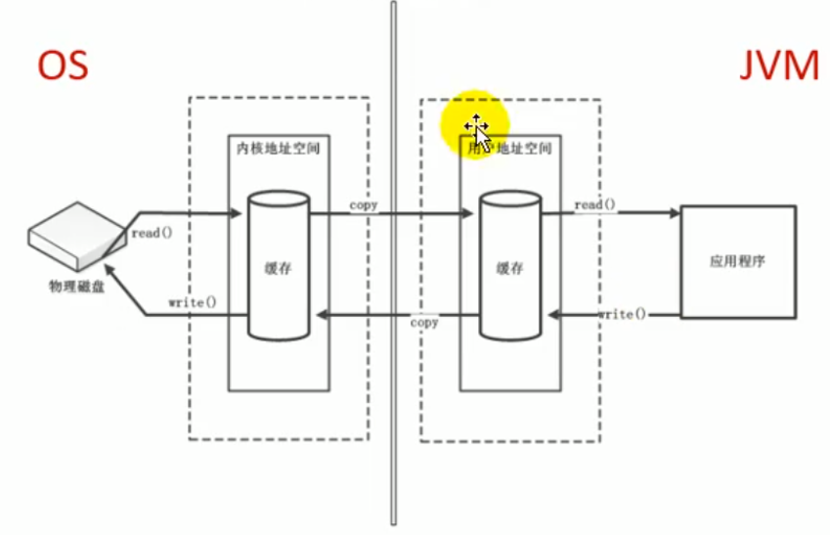

### **8.4.3. 直接缓存区**

使用 NIO 时，操作系统划出的直接缓存区可以被 java 代码直接访问，只有一份。NIO 适合对大文件的读写操作。

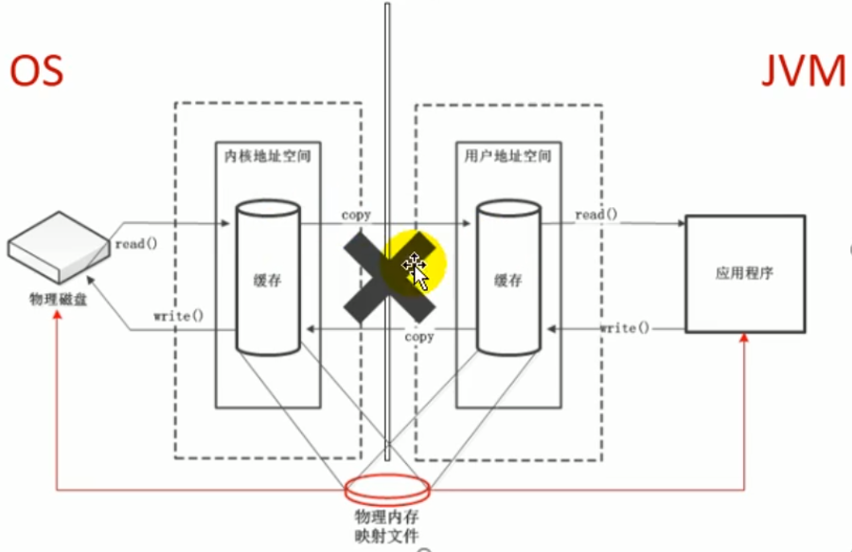

也可能导致 OutOfMemoryError 异常

Exception in thread "main" java.lang.OutOfMemoryError: Direct buffer memory

    at java.nio.Bits.reserveMemory(Bits.java:693)

    at java.nio.DirectByteBuffer.<init>(DirectByteBuffer.java:123)

    at java.nio.ByteBuffer.allocateDirect(ByteBuffer.java:311)

    at com.atguigu.java.BufferTest2.main(BufferTest2.java:20)

由于直接内存在 Java 堆外，因此它的大小不会直接受限于-Xmx 指定的最大堆大小，但是系统内存是有限的，Java 堆和直接内存的总和依然受限于操作系统能给出的最大内存。

* 分配回收成本较高
* 不受 JVM 内存回收管理

直接内存大小可以通过MaxDirectMemorySize设置。如果不指定，默认与堆的最大值-Xmx 参数值一致

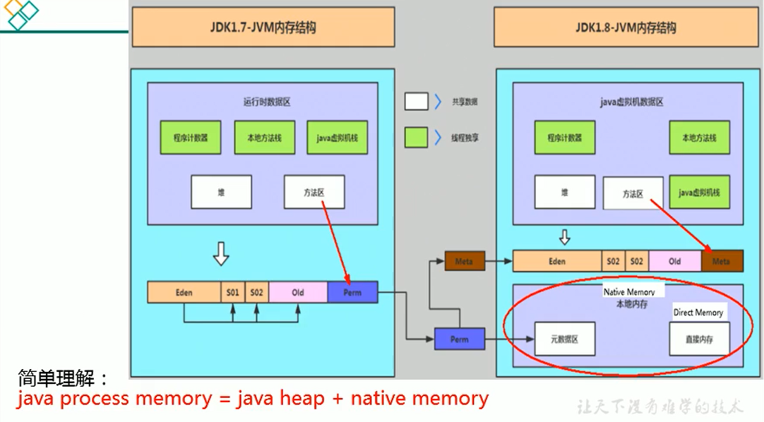

## **9. 执行引擎**

### **9.1. 执行引擎概述**

执行引擎属于 JVM 的下层，里面包括解释器、及时编译器、垃圾回收器

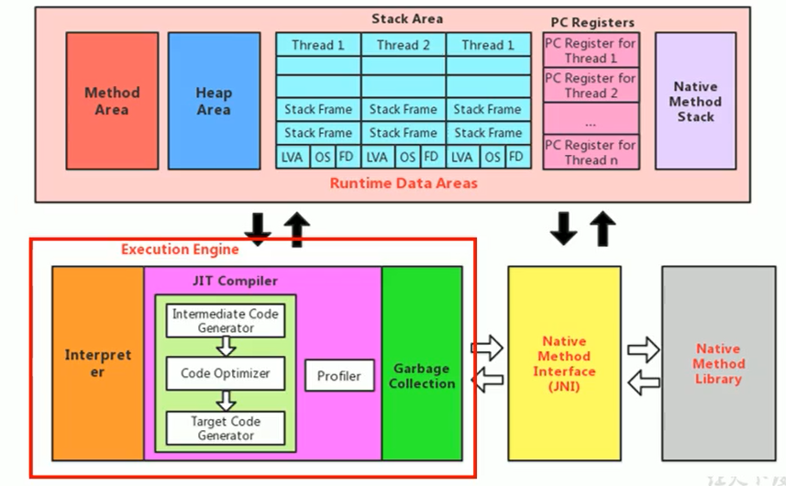

执行引擎是 Java 虚拟机核心的组成部分之一。

“虚拟机”是一个相对于“物理机”的概念，这两种机器都有代码执行能力，其区别是物理机的执行引擎是直接建立在处理器、缓存、指令集和操作系统层面上的，而虚拟机的执行引擎则是由软件自行实现的，因此可以不受物理条件制约地定制指令集与执行引擎的结构体系，能够执行那些不被硬件直接支持的指令集格式。

JVM 的主要任务是负责装载字节码到其内部，但字节码并不能够直接运行在操作系统之上，因为字节码指令并非等价于本地机器指令，它内部包含的仅仅只是一些能够被 JVM 所识别的字节码指令、符号表，以及其他辅助信息。

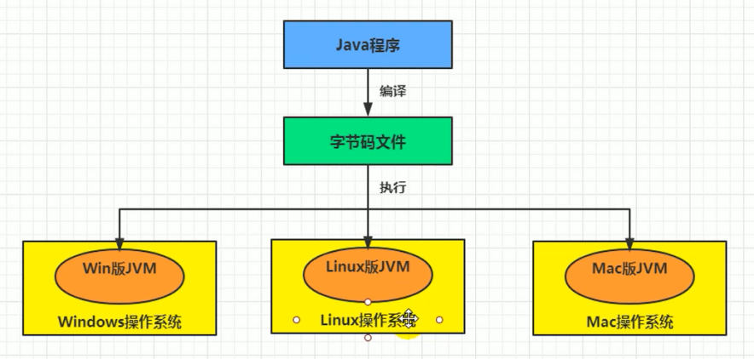

那么，如果想要让一个 Java 程序运行起来，执行引擎（Execution Engine）的任务就是将字节码指令解释/编译为对应平台上的本地机器指令.才可以。简单来说，JVM 中的执行引擎充当了将高级语言翻译为机器语言的译者。

[外链图片转存失败,源站可能有防盗链机制,建议将图片保存下来直接上传(img-H3dqdi5T-1620741818957)(https://gitee.com/vectorx/ImageCloud/raw/master/img/20210511090655.png)]

#### **9.1.1. 执行引擎的工作流程**

1. 执行引擎在执行的过程中究竟需要执行什么样的字节码指令完全依赖于 PC 寄存器。
2. 每当执行完一项指令操作后，PC 寄存器就会更新下一条需要被执行的指令地址。
3. 当然方法在执行的过程中，执行引擎有可能会通过存储在局部变量表中的对象引用准确定位到存储在 Java 堆区中的对象实例信息，以及通过对象头中的元数据指针定位到目标对象的类型信息。

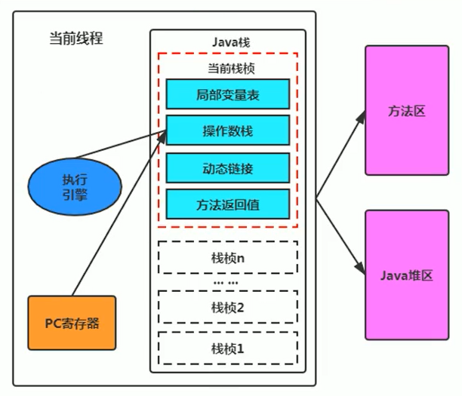

从外观上来看，所有的 Java 虚拟机的执行引擎输入，输出都是一致的：输入的是字节码二进制流，处理过程是字节码解析执行的等效过程，输出的是执行过程。

### **9.2. Java 代码编译和执行过程**

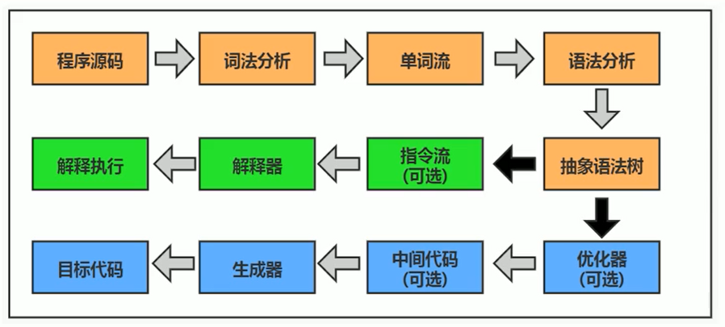

大部分的程序代码转换成物理机的目标代码或虚拟机能执行的指令集之前，都需要经过上图中的各个步骤

Java 代码编译是由 Java 源码编译器（前端编译器）来完成，流程图如下所示：

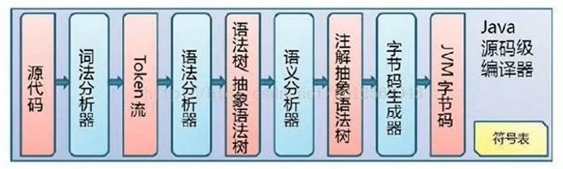

Java 字节码的执行是由 JVM 执行引擎（后端编译器）来完成，流程图 如下所示

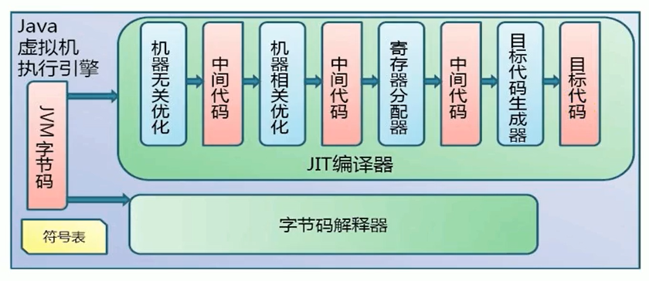

#### **9.2.1. 什么是解释器（Interpreter）？什么是 JIT 编译器？**

解释器：当 Java 虚拟机启动时会根据预定义的规范对字节码采用逐行解释的方式执行，将每条字节码文件中的内容“翻译”为对应平台的本地机器指令执行。

JIT（Just In Time Compiler）编译器：就是虚拟机将源代码直接编译成和本地机器平台相关的机器语言。

#### **9.2.2. 为什么 Java 是半编译半解释型语言？**

JDK1.0 时代，将 Java 语言定位为“解释执行”还是比较准确的。再后来，Java 也发展出可以直接生成本地代码的编译器。现在 JVM 在执行 Java 代码的时候，通常都会将解释执行与编译执行二者结合起来进行。

****图示****

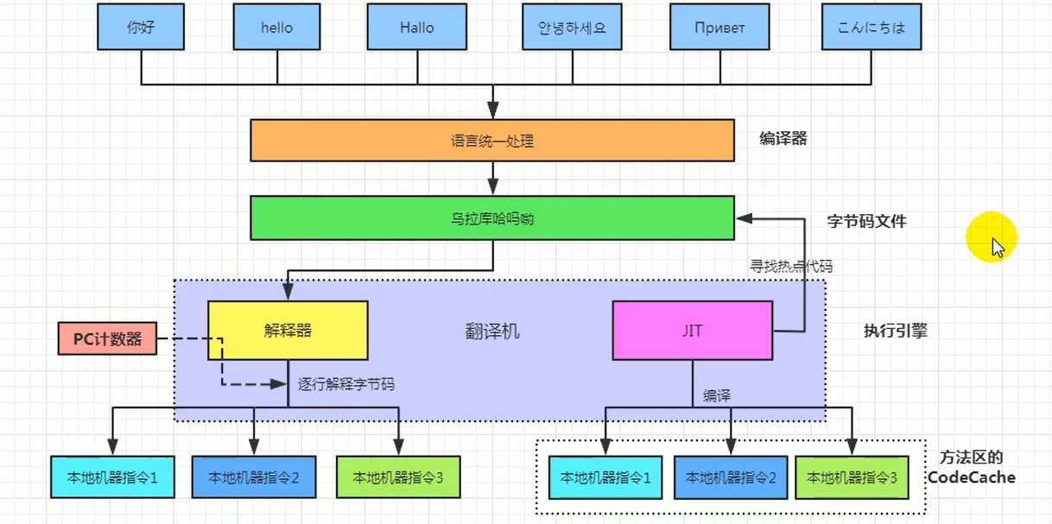

### **9.3. 机器码、指令、汇编语言**

#### **9.3.1. 机器码**

各种用二进制编码方式表示的指令，叫做机器指令码。开始，人们就用它采编写程序，这就是机器语言。

机器语言虽然能够被计算机理解和接受，但和人们的语言差别太大，不易被人们理解和记忆，并且用它编程容易出差错。

用它编写的程序一经输入计算机，CPU 直接读取运行，因此和其他语言编的程序相比，执行速度最快。

机器指令与 CPU 紧密相关，所以不同种类的 CPU 所对应的机器指令也就不同。

#### **9.3.2. 指令**

由于机器码是有 0 和 1 组成的二进制序列，可读性实在太差，于是人们发明了指令。

指令就是把机器码中特定的 0 和 1 序列，简化成对应的指令（一般为英文简写，如 mov，inc 等），可读性稍好

由于不同的硬件平台，执行同一个操作，对应的机器码可能不同，所以不同的硬件平台的同一种指令（比如 mov），对应的机器码也可能不同。

#### **9.3.3. 指令集**

不同的硬件平台，各自支持的指令，是有差别的。因此每个平台所支持的指令，称之为对应平台的指令集。 如常见的

* x86 指令集，对应的是 x86 架构的平台
* ARM 指令集，对应的是 ARM 架构的平台

#### **9.3.4. 汇编语言**

由于指令的可读性还是太差，于是人们又发明了汇编语言。

在汇编语言中，用助记符（Mnemonics）代替机器指令的操作码，用<mark 地址符号（Symbol）或标号（Label）代替指令或操作数的地址。在不同的硬件平台，汇编语言对应着不同的机器语言指令集，通过汇编过程转换成机器指令。

由于计算机只认识指令码，所以用汇编语言编写的程序还必须翻译成机器指令码，计算机才能识别和执行。

#### **9.3.5. 高级语言**

为了使计算机用户编程序更容易些，后来就出现了各种高级计算机语言。高级语言比机器语言、汇编语言更接近人的语言

当计算机执行高级语言编写的程序时，仍然需要把程序解释和编译成机器的指令码。完成这个过程的程序就叫做解释程序或编译程序。

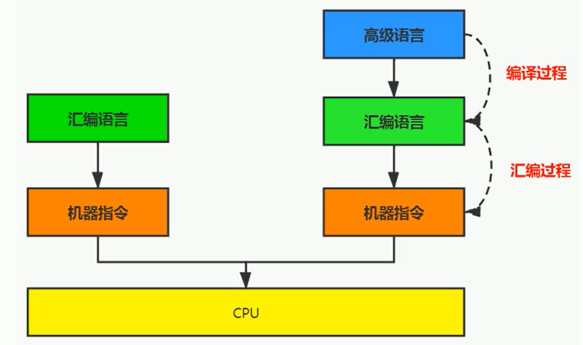

高级语言也不是直接翻译成机器指令，而是翻译成汇编语言码，如下面说的 C 和 C++

##### **C、C++源程序执行过程**

编译过程又可以分成两个阶段：编译和汇编。

编译过程：是读取源程序（字符流），对之进行词法和语法的分析，将高级语言指令转换为功能等效的汇编代码

汇编过程：实际上指把汇编语言代码翻译成目标机器指令的过程。

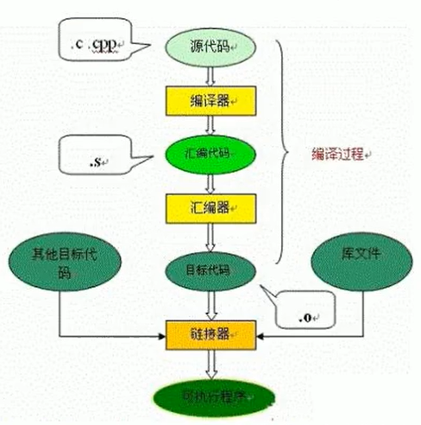

#### **9.3.6. 字节码**

字节码是一种中间状态（中间码）的二进制代码（文件），它比机器码更抽象，需要直译器转译后才能成为机器码

字节码主要为了实现特定软件运行和软件环境、与硬件环境无关。

字节码的实现方式是通过编译器和虚拟机器。编译器将源码编译成字节码，特定平台上的虚拟机器将字节码转译为可以直接执行的指令。字节码典型的应用为：Java bytecode

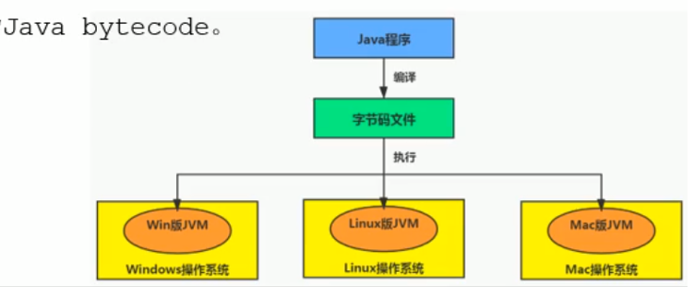

### **9.4. 解释器**

JVM 设计者们的初衷仅仅只是单纯地为了满足 Java 程序实现跨平台特性，因此避免采用静态编译的方式直接生成本地机器指令，从而诞生了实现解释器在运行时采用逐行解释字节码执行程序的想法。

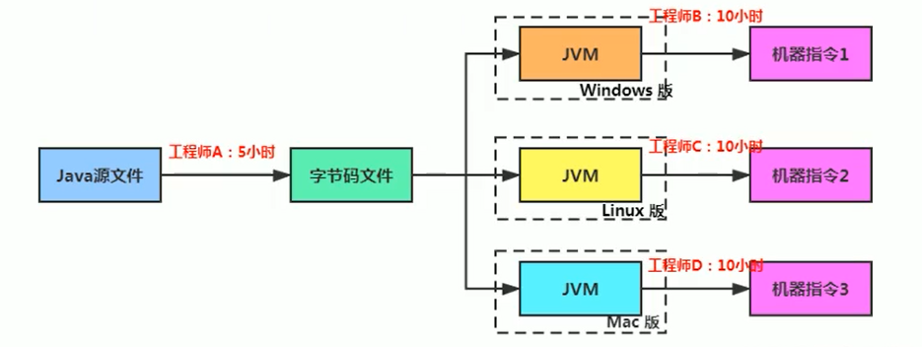

为什么 Java 源文件不直接翻译成 JMV，而是翻译成字节码文件？可能是因为直接翻译的代价是比较大的

#### **9.4.1. 解释器工作机制**

解释器真正意义上所承担的角色就是一个运行时“翻译者”，将字节码文件中的内容“翻译”为对应平台的本地机器指令执行。

当一条字节码指令被解释执行完成后，接着再根据 PC 寄存器中记录的下一条需要被执行的字节码指令执行解释操作。

#### **9.4.2. 解释器分类**

在 Java 的发展历史里，一共有两套解释执行器，即古老的字节码解释器、现在普遍使用的模板解释器。

* 字节码解释器在执行时通过纯软件代码模拟字节码的执行，效率非常低下。
* 而模板解释器将每一条字节码和一个模板函数相关联，模板函数中直接产生这条字节码执行时的机器码，从而很大程度上提高了解释器的性能。

在 HotSpot VM 中，解释器主要由 Interpreter 模块和 Code 模块构成。

* Interpreter 模块：实现了解释器的核心功能
* Code 模块：用于管理 HotSpot VM 在运行时生成的本地机器指令

#### **9.4.3. 现状**

由于解释器在设计和实现上非常简单，因此除了 Java 语言之外，还有许多高级语言同样也是基于解释器执行的，比如 Python、Perl、Ruby 等。但是在今天，基于解释器执行已经沦落为低效的代名词，并且时常被一些 C/C++程序员所调侃。

为了解决这个问题，JVM 平台支持一种叫作即时编译的技术。即时编译的目的是避免函数被解释执行，而是将整个函数体编译成为机器码，每次函数执行时，只执行编译后的机器码即可，这种方式可以使执行效率大幅度提升。

不过无论如何，基于解释器的执行模式仍然为中间语言的发展做出了不可磨灭的贡献。

### **9.5. JIT 编译器**

#### **9.5.1. Java 代码的执行分类**

第一种是将源代码编译成字节码文件，然后在运行时通过解释器将字节码文件转为机器码执行

第二种是编译执行（直接编译成机器码，但是要知道不同机器上编译的机器码是不一样，而字节码是可以跨平台的）。现代虚拟机为了提高执行效率，会使用即时编译技术（JIT，Just In Time）将方法编译成机器码后再执行

HotSpot VM 是目前市面上高性能虚拟机的代表作之一。它采用解释器与即时编译器并存的架构。在 Java 虚拟机运行时，解释器和即时编译器能够相互协作，各自取长补短，尽力去选择最合适的方式来权衡编译本地代码的时间和直接解释执行代码的时间。

在今天，Java 程序的运行性能早已脱胎换骨，已经达到了可以和 C/C++ 程序一较高下的地步。

****问题来了****

有些开发人员会感觉到诧异，既然 HotSpot VM 中已经内置 JIT 编译器了，那么为什么还需要再使用解释器来“拖累”程序的执行性能呢？比如 JRockit VM 内部就不包含解释器，字节码全部都依靠即时编译器编译后执行。

首先明确： 当程序启动后，解释器可以马上发挥作用，省去编译的时间，立即执行。 编译器要想发挥作用，把代码编译成本地代码，需要一定的执行时间。但编译为本地代码后，执行效率高。

所以： 尽管 JRockit VM 中程序的执行性能会非常高效，但程序在启动时必然需要花费更长的时间来进行编译。对于服务端应用来说，启动时间并非是关注重点，但对于那些看中启动时间的应用场景而言，或许就需要采用解释器与即时编译器并存的架构来换取一个平衡点。在此模式下，当 Java 虚拟器启动时，解释器可以首先发挥作用，而不必等待即时编译器全部编译完成后再执行，这样可以省去许多不必要的编译时间。随着时间的推移，编译器发挥作用，把越来越多的代码编译成本地代码，获得更高的执行效率。

同时，解释执行在编译器进行激进优化不成立的时候，作为编译器的“逃生门”。

#### **9.5.2. HotSpot JVM 执行方式**

当虚拟机启动的时候，解释器可以首先发挥作用，而不必等待即时编译器全部编译完成再执行，这样可以省去许多不必要的编译时间。并且随着程序运行时间的推移，即时编译器逐渐发挥作用，根据热点探测功能，将有价值的字节码编译为本地机器指令，以换取更高的程序执行效率。

****案例来了****

注意解释执行与编译执行在线上环境微妙的辩证关系。机器在热机状态可以承受的负载要大于冷机状态。如果以热机状态时的流量进行切流，可能使处于冷机状态的服务器因无法承载流量而假死。

在生产环境发布过程中，以分批的方式进行发布，根据机器数量划分成多个批次，每个批次的机器数至多占到整个集群的 1/8。曾经有这样的故障案例：某程序员在发布平台进行分批发布，在输入发布总批数时，误填写成分为两批发布。如果是热机状态，在正常情况下一半的机器可以勉强承载流量，但由于刚启动的 JVM 均是解释执行，还没有进行热点代码统计和 JIT 动态编译，导致机器启动之后，当前 1/2 发布成功的服务器马上全部宕机，此故障说明了 JIT 的存在。—阿里团队

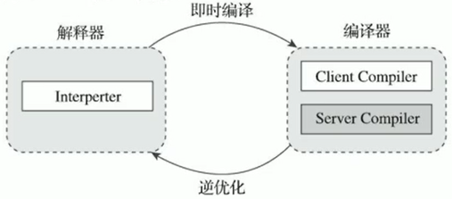

#### **9.5.3. 概念解释**

Java 语言的“编译期”其实是一段“不确定”的操作过程，因为它可能是指一个前端编译器（其实叫“编译器的前端”更准确一些）把.java 文件转变成.class 文件的过程；

也可能是指虚拟机的后端运行期编译器（JIT 编译器，Just In Time Compiler）把字节码转变成机器码的过程。

还可能是指使用静态提前编译器（AOT 编译器，Ahead of Time Compiler）直接把.java 文件编译成本地机器代码的过程。

前端编译器：Sun 的 Javac、Eclipse JDT 中的增量式编译器（ECJ）。

JIT 编译器：HotSpot VM 的 C1、C2 编译器。

AOT 编译器：GNU Compiler for the Java（GCJ）、Excelsior JET。

#### **9.5.4. 热点代码及探测技术**

当然是否需要启动 JIT 编译器将字节码直接编译为对应平台的本地机器指令，则需要根据代码被调用执行的频率而定。关于那些需要被编译为本地代码的字节码，也被称之为“热点代码”，JIT 编译器在运行时会针对那些频繁被调用的“热点代码”做出深度优化，将其直接编译为对应平台的本地机器指令，以此提升 Java 程序的执行性能。

一个被多次调用的方法，或者是一个方法体内部循环次数较多的循环体都可以被称之为“热点代码”，因此都可以通过 JIT 编译器编译为本地机器指令。由于这种编译方式发生在方法的执行过程中，因此被称之为栈上替换，或简称为OSR（On Stack Replacement）编译。

一个方法究竟要被调用多少次，或者一个循环体究竟需要执行多少次循环才可以达到这个标准？必然需要一个明确的阈值，JIT 编译器才会将这些“热点代码”编译为本地机器指令执行。这里主要依靠热点探测功能。

目前 HotSpot VM 所采用的热点探测方式是基于计数器的热点探测。

采用基于计数器的热点探测，HotSpot VM 将会为每一个方法都建立 2 个不同类型的计数器，分别为方法调用计数器（Invocation Counter）和回边计数器（Back Edge Counter）。

* 方法调用计数器用于统计方法的调用次数
* 回边计数器则用于统计循环体执行的循环次数

##### **方法调用计数器**

这个计数器就用于统计方法被调用的次数，它的默认阀值在 Client 模式下是 1500 次，在 Server 模式下是 10000 次。超过这个阈值，就会触发 JIT 编译。

这个阀值可以通过虚拟机参数 -XX:CompileThreshold来人为设定。

当一个方法被调用时，会先检查该方法是否存在被 JIT 编译过的版本，如果存在，则优先使用编译后的本地代码来执行。如果不存在已被编译过的版本，则将此方法的调用计数器值加 1，然后判断方法调用计数器与回边计数器值之和是否超过方法调用计数器的阀值。如果已超过阈值，那么将会向即时编译器提交一个该方法的代码编译请求。

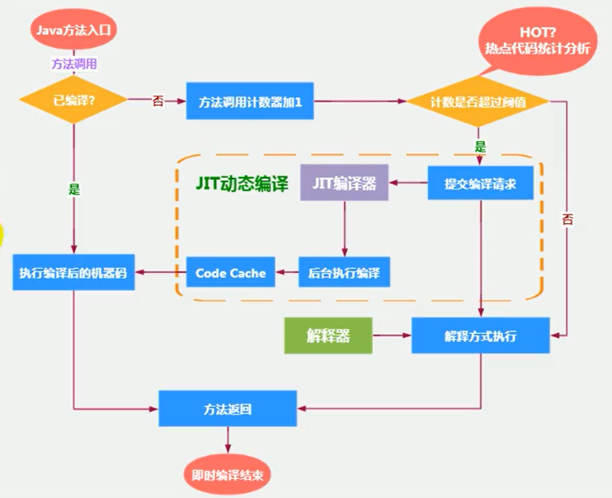

##### **热点衰减**

如果不做任何设置，方法调用计数器统计的并不是方法被调用的绝对次数，而是一个相对的执行频率，即一段时间之内方法被调用的次数。当超过一定的时间限度，如果方法的调用次数仍然不足以让它提交给即时编译器编译，那这个方法的调用计数器就会被减少一半，这个过程称为方法调用计数器热度的衰减（Counter Decay），而这段时间就称为此方法统计的半衰周期（Counter Half Life Time）

进行热度衰减的动作是在虚拟机进行垃圾收集时顺便进行的，可以使用虚拟机参数 -XX:-UseCounterDecay 来关闭热度衰减，让方法计数器统计方法调用的绝对次数，这样，只要系统运行时间足够长，绝大部分方法都会被编译成本地代码。

另外，可以使用-XX:CounterHalfLifeTime参数设置半衰周期的时间，单位是秒。

##### **回边计数器**

它的作用是统计一个方法中循环体代码执行的次数，在字节码中遇到控制流向后跳转的指令称为“回边”（Back Edge）。显然，建立回边计数器统计的目的就是为了触发 OSR 编译。

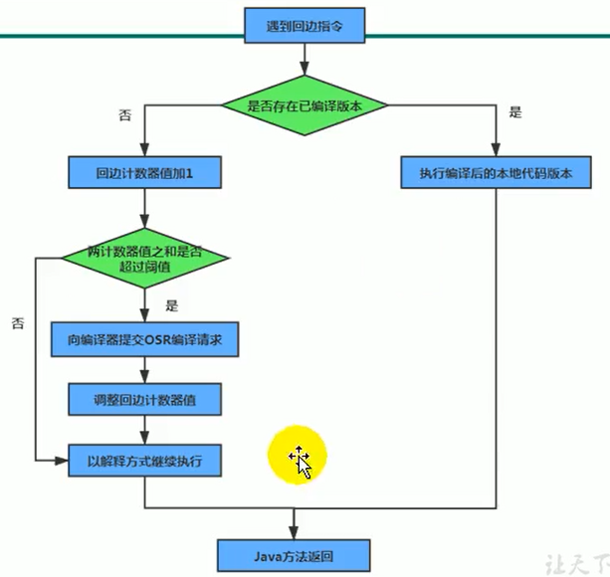

#### **9.5.5. HotSpotVM 可以设置程序执行方法**

缺省情况下 HotSpot VM 是采用解释器与即时编译器并存的架构，当然开发人员可以根据具体的应用场景，通过命令显式地为 Java 虚拟机指定在运行时到底是完全采用解释器执行，还是完全采用即时编译器执行。如下所示：

* -Xint：完全采用解释器模式执行程序；
* -Xcomp：完全采用即时编译器模式执行程序。如果即时编译出现问题，解释器会介入执行
* -Xmixed：采用解释器+即时编译器的混合模式共同执行程序。

#### **9.5.6. HotSpotVM 中 JIT 分类**

JIT 的编译器还分为了两种，分别是 C1 和 C2，在 HotSpot VM 中内嵌有两个 JIT 编译器，分别为 Client Compiler 和 Server Compiler，但大多数情况下我们简称为 C1 编译器 和 C2 编译器。开发人员可以通过如下命令显式指定 Java 虚拟机在运行时到底使用哪一种即时编译器，如下所示：

* -client：指定 Java 虚拟机运行在 Client 模式下，并使用 C1 编译器；C1 编译器会对字节码进行简单和可靠的优化，耗时短，以达到更快的编译速度。
* -server：指定 Java 虚拟机运行在 server 模式下，并使用 C2 编译器。C2进行耗时较长的优化，以及激进优化，但优化的代码执行效率更高。

分层编译（Tiered Compilation）策略：程序解释执行（不开启性能监控）可以触发 C1 编译，将字节码编译成机器码，可以进行简单优化，也可以加上性能监控，C2 编译会根据性能监控信息进行激进优化。

不过在 Java7 版本之后，一旦开发人员在程序中显式指定命令“-server"时，默认将会开启分层编译策略，由 C1 编译器和 C2 编译器相互协作共同来执行编译任务。

##### **C1 和 C2 编译器不同的优化策略**

在不同的编译器上有不同的优化策略，C1 编译器上主要有方法内联、去虚拟化、冗余消除。

* 方法内联：将引用的函数代码编译到引用点处，这样可以减少栈帧的生成，减少参数传递以及跳转过程
* 去虚拟化：对唯一的实现类进行内联
* 冗余消除：在运行期间把一些不会执行的代码折叠掉

C2 的优化主要是在全局层面，逃逸分析（前面讲过，并不成熟）是优化的基础。基于逃逸分析在 C2 上有如下几种优化：

* 标量替换：用标量值代替聚合对象的属性值
* 栈上分配：对于未逃逸的对象分配对象在栈而不是堆
* 同步消除：清除同步操作，通常指 synchronized

#### **总结**

一般来讲，JIT 编译出来的机器码性能比解释器高。C2 编译器启动时长比 C1 慢，系统稳定执行以后，C2 编译器执行速度远快于 C1 编译器

#### **写到最后 1**

* 自 JDK10 起，HotSpot 又加入了一个全新的及时编译器：Graal 编译器
* 编译效果短短几年时间就追评了 C2 编译器，未来可期
* 目前，带着实验状态标签，需要使用开关参数-XX:+UnlockExperimentalvMOptions -XX:+UseJVMCICompiler去激活才能使用

#### **写到最后 2：AOT 编译器**

jdk9 引入了 AOT 编译器（静态提前编译器，Ahead of Time Compiler）

Java 9 引入了实验性 AOT 编译工具 jaotc。它借助了 Graal 编译器，将所输入的 Java 类文件转换为机器码，并存放至生成的动态共享库之中。

所谓 AOT 编译，是与即时编译相对立的一个概念。我们知道，即时编译指的是在程序的运行过程中，将字节码转换为可在硬件上直接运行的机器码，并部署至托管环境中的过程。而AOT 编译指的则是，在程序运行之前，便将字节码转换为机器码的过程。

最大的好处：Java 虚拟机加载已经预编译成二进制库，可以直接执行。不必等待及时编译器的预热，减少 Java 应用给人带来“第一次运行慢” 的不良体验

缺点：

* 破坏了 java “ 一次编译，到处运行”的理念，必须为每个不同的硬件，OS 编译对应的发行包
* 降低了 Java 链接过程的动态性，加载的代码在编译器就必须全部已知。
* 还需要继续优化中，最初只支持 Linux X64 java base

## **10. StringTable**

### **10.1. String 的基本特性**

* String：字符串，使用一对""引起来表示
* String 声明为 final 的，不可被继承
* String 实现了 Serializable 接口：表示字符串是支持序列化的。
* String 实现了 Comparable 接口：表示 string 可以比较大小
* String 在 jdk8 及以前内部定义了 final char[] value 用于存储字符串数据。JDK9 时改为 byte[]

#### **10.1.1. String 在 jdk9 中存储结构变更**

官网地址：[JEP 254: Compact Strings (java.net)](https://gitee.com/link?target=http://openjdk.java.net/jeps/254)

### **Motivation**

The current implementation of the String class stores characters in a char array, using two bytes (sixteen bits) for each character. Data gathered from many different applications indicates that strings are a major component of heap usage and, moreover, that most String objects contain only Latin-1 characters. Such characters require only one byte of storage, hence half of the space in the internal char arrays of such String objects is going unused.

### **Description**

We propose to change the internal representation of the String class from a UTF-16 char array to a byte array plus an encoding-flag field. The new String class will store characters encoded either as ISO-8859-1/Latin-1 (one byte per character), or as UTF-16 (two bytes per character), based upon the contents of the string. The encoding flag will indicate which encoding is used.

String-related classes such as AbstractStringBuilder, StringBuilder, and StringBuffer will be updated to use the same representation, as will the HotSpot VM's intrinsic string operations.

This is purely an implementation change, with no changes to existing public interfaces. There are no plans to add any new public APIs or other interfaces.

The prototyping work done to date confirms the expected reduction in memory footprint, substantial reductions of GC activity, and minor performance regressions in some corner cases.

****动机****

目前 String 类的实现将字符存储在一个 char 数组中，每个字符使用两个字节（16 位）。从许多不同的应用中收集到的数据表明，字符串是堆使用的主要组成部分，此外，大多数字符串对象只包含 Latin-1 字符。这些字符只需要一个字节的存储空间，因此这些字符串对象的内部字符数组中有一半的空间没有被使用。

****说明****

我们建议将 String 类的内部表示方法从 UTF-16 字符数组改为字节数组加编码标志域。新的 String 类将根据字符串的内容，以 ISO-8859-1/Latin-1（每个字符一个字节）或 UTF-16（每个字符两个字节）的方式存储字符编码。编码标志将表明使用的是哪种编码。

与字符串相关的类，如AbstractStringBuilder、StringBuilder 和 StringBuffer 将被更新以使用相同的表示方法，HotSpot VM 的内在字符串操作也是如此。

这纯粹是一个实现上的变化，对现有的公共接口没有变化。目前没有计划增加任何新的公共 API 或其他接口。

迄今为止所做的原型设计工作证实了内存占用的预期减少，GC 活动的大幅减少，以及在某些角落情况下的轻微性能倒退。

结论：String 再也不用 char[] 来存储了，改成了 byte [] 加上编码标记，节约了一些空间

**public** **final** **class** **String** **implements** java.io.Serializable, **Comparable**<**String**>, **CharSequence** { @Stable **private** **final** **byte**[] value;}

#### **10.1.2. String 的基本特性**

String：代表不可变的字符序列。简称：不可变性。

* 当对字符串重新赋值时，需要重写指定内存区域赋值，不能使用原有的 value 进行赋值。
* 当对现有的字符串进行连接操作时，也需要重新指定内存区域赋值，不能使用原有的 value 进行赋值。
* 当调用 string 的 replace()方法修改指定字符或字符串时，也需要重新指定内存区域赋值，不能使用原有的 value 进行赋值。

通过字面量的方式（区别于 new）给一个字符串赋值，此时的字符串值声明在字符串常量池中。

字符串常量池是不会存储相同内容的字符串的

String 的 String Pool 是一个固定大小的 Hashtable，默认值大小长度是 1009。如果放进 String Pool 的 String 非常多，就会造成 Hash 冲突严重，从而导致链表会很长，而链表长了后直接会造成的影响就是当调用 String.intern 时性能会大幅下降。

使用-XX:StringTablesize可设置 StringTable 的长度

在 jdk6 中 StringTable 是固定的，就是 1009 的长度，所以如果常量池中的字符串过多就会导致效率下降很快。StringTablesize 设置没有要求

在 jdk7 中，StringTable 的长度默认值是 60013，StringTablesize 设置没有要求

在 JDK8 中，设置 StringTable 长度的话，1009 是可以设置的最小值

### **10.2. String 的内存分配**

在 Java 语言中有 8 种基本数据类型和一种比较特殊的类型 String。这些类型为了使它们在运行过程中速度更快、更节省内存，都提供了一种常量池的概念。

常量池就类似一个 Java 系统级别提供的缓存。8 种基本数据类型的常量池都是系统协调的，String 类型的常量池比较特殊。它的主要使用方法有两种。

直接使用双引号声明出来的 String 对象会直接存储在常量池中。

如果不是用双引号声明的 String 对象，可以使用 String 提供的 intern()方法。这个后面重点谈

Java 6 及以前，字符串常量池存放在永久代

Java 7 中 Oracle 的工程师对字符串池的逻辑做了很大的改变，即将字符串常量池的位置调整到 Java 堆内

所有的字符串都保存在堆（Heap）中，和其他普通对象一样，这样可以让你在进行调优应用时仅需要调整堆大小就可以了。

字符串常量池概念原本使用得比较多，但是这个改动使得我们有足够的理由让我们重新考虑在 Java 7 中使用String.intern()。

Java8 元空间，字符串常量在堆

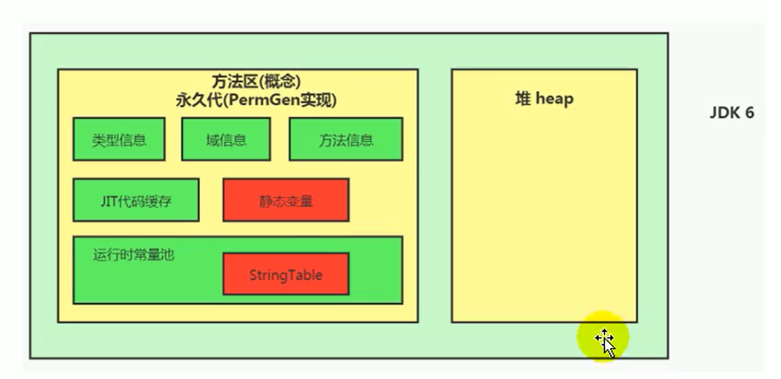

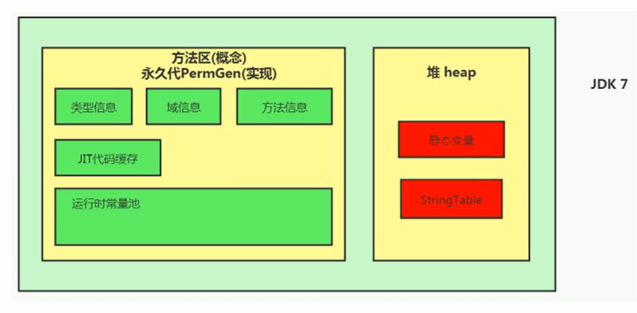

****StringTable 为什么要调整？****

官网地址：[Java SE 7 Features and Enhancements (oracle.com)](https://gitee.com/link?target=https://www.oracle.com/java/technologies/javase/jdk7-relnotes.html%23jdk7changes)

****Synopsis:**** In JDK 7, interned strings are no longer allocated in the permanent generation of the Java heap, but are instead allocated in the main part of the Java heap (known as the young and old generations), along with the other objects created by the application. This change will result in more data residing in the main Java heap, and less data in the permanent generation, and thus may require heap sizes to be adjusted. Most applications will see only relatively small differences in heap usage due to this change, but larger applications that load many classes or make heavy use of the String.intern() method will see more significant differences.

简介：在 JDK 7 中，内部字符串不再分配在 Java 堆的永久代中，而是分配在 Java 堆的主要部分（称为年轻代和老年代），与应用程序创建的其他对象一起。这种变化将导致更多的数据驻留在主 Java 堆中，而更少的数据在永久代中，因此可能需要调整堆的大小。大多数应用程序将看到由于这一变化而导致的堆使用的相对较小的差异，但加载许多类或大量使用 String.intern()方法的大型应用程序将看到更明显的差异。

### **10.3. String 的基本操作**

@Test

public void test1() {

    System.out.print1n("1"); //2321

    System.out.println("2");

    System.out.println("3");

    System.out.println("4");

    System.out.println("5");

    System.out.println("6");

    System.out.println("7");

    System.out.println("8");

    System.out.println("9");

    System.out.println("10"); //2330

    System.out.println("1"); //2321

    System.out.println("2"); //2322

    System.out.println("3");

    System.out.println("4");

    System.out.println("5");

    System.out.print1n("6");

    System.out.print1n("7");

    System.out.println("8");

    System.out.println("9");

    System.out.println("10");//2330

}

Java 语言规范里要求完全相同的字符串字面量，应该包含同样的 Unicode 字符序列（包含同一份码点序列的常量），并且必须是指向同一个 String 类实例。

class Memory {

    public static void main(String[] args) {//line 1

        int i= 1;//line 2

        Object obj = new Object();//line 3

        Memory mem = new Memory();//Line 4

        mem.foo(obj);//Line 5

    }//Line 9

    private void foo(Object param) {//line 6

        String str = param.toString();//line 7

        System.out.println(str);

    }//Line 8

}

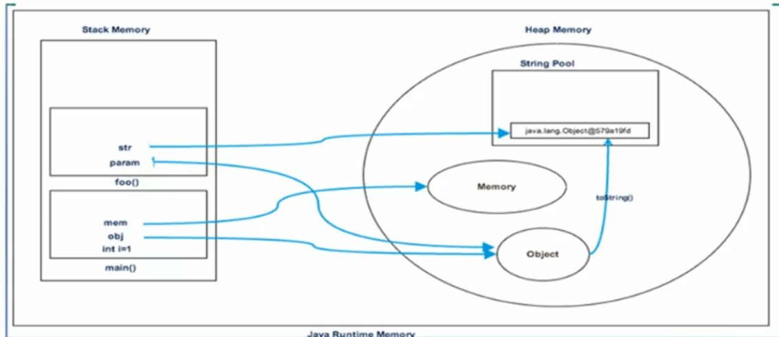

### **10.4. 字符串拼接操作**

* 常量与常量的拼接结果在常量池，原理是编译期优化
* 常量池中不会存在相同内容的变量
* 只要其中有一个是变量，结果就在堆中。变量拼接的原理是 StringBuilder
* 如果拼接的结果调用 intern()方法，则主动将常量池中还没有的字符串对象放入池中，并返回此对象地址

****举例 1****

public static void test1() {

    // 都是常量，前端编译期会进行代码优化

    // 通过idea直接看对应的反编译的class文件，会显示 String s1 = "abc"; 说明做了代码优化

    String s1 = "a" + "b" + "c";

    String s2 = "abc";

    // true，有上述可知，s1和s2实际上指向字符串常量池中的同一个值

    System.out.println(s1 == s2);

}

****举例 2****

public static void test5() {

    String s1 = "javaEE";

    String s2 = "hadoop";

    String s3 = "javaEEhadoop";

    String s4 = "javaEE" + "hadoop";

    String s5 = s1 + "hadoop";

    String s6 = "javaEE" + s2;

    String s7 = s1 + s2;

    System.out.println(s3 == s4); // true 编译期优化

    System.out.println(s3 == s5); // false s1是变量，不能编译期优化

    System.out.println(s3 == s6); // false s2是变量，不能编译期优化

    System.out.println(s3 == s7); // false s1、s2都是变量

    System.out.println(s5 == s6); // false s5、s6 不同的对象实例

    System.out.println(s5 == s7); // false s5、s7 不同的对象实例

    System.out.println(s6 == s7); // false s6、s7 不同的对象实例

    String s8 = s6.intern();

    System.out.println(s3 == s8); // true intern之后，s8和s3一样，指向字符串常量池中的"javaEEhadoop"

}

****举例 3****

public void test6(){

    String s0 = "beijing";

    String s1 = "bei";

    String s2 = "jing";

    String s3 = s1 + s2;

    System.out.println(s0 == s3); // false s3指向对象实例，s0指向字符串常量池中的"beijing"

    String s7 = "shanxi";

    final String s4 = "shan";

    final String s5 = "xi";

    String s6 = s4 + s5;

    System.out.println(s6 == s7); // true s4和s5是final修饰的，编译期就能确定s6的值了

}

* 不使用 final 修饰，即为变量。如 s3 行的 s1 和 s2，会通过 new StringBuilder 进行拼接
* 使用 final 修饰，即为常量。会在编译器进行代码优化。在实际开发中，能够使用 final 的，尽量使用

****举例 4****

public void test3(){

    String s1 = "a";

    String s2 = "b";

    String s3 = "ab";

    String s4 = s1 + s2;

    System.out.println(s3==s4);

}

****字节码****

我们拿例 4 的字节码进行查看，可以发现s1 + s2实际上是 new 了一个 StringBuilder 对象，并使用了 append 方法将 s1 和 s2 添加进来，最后调用了 toString 方法赋给 s4

0 ldc #2 <a>

2 astore\_1

3 ldc #3 <b>

5 astore\_2

6 ldc #4 <ab>

8 astore\_3

9 new #5 <java/lang/StringBuilder>

12 dup

13 invokespecial #6 <java/lang/StringBuilder.<init>>

16 aload\_1

17 invokevirtual #7 <java/lang/StringBuilder.append>

20 aload\_2

21 invokevirtual #7 <java/lang/StringBuilder.append>

24 invokevirtual #8 <java/lang/StringBuilder.toString>

27 astore 4

29 getstatic #9 <java/lang/System.out>

32 aload\_3

33 aload 4

35 if\_acmpne 42 (+7)

38 iconst\_1

39 goto 43 (+4)

42 iconst\_0

43 invokevirtual #10 <java/io/PrintStream.println>

46 return

****字符串拼接操作性能对比****

public class Test{    public static void main(String[] args) {        int times = 50000;

本实验进行 5 万次循环，String 拼接方式的时间是 StringBuilder.append 方式的约 8000 倍，StringBuffer.append()方式的时间是 StringBuilder.append()方式的约 4 倍

可以看到，通过 StringBuilder 的 append 方式的速度，要比直接对 String 使用“+”拼接的方式快的不是一点半点

那么，在实际开发中，对于需要多次或大量拼接的操作，在不考虑线程安全问题时，我们就应该尽可能使用 StringBuilder 进行 append 操作

除此之外，还有那些操作能够帮助我们提高字符串方面的运行效率呢？

StringBuilder 空参构造器的初始化大小为 16。那么，如果提前知道需要拼接 String 的个数，就应该直接使用带参构造器指定 capacity，以减少扩容的次数（扩容的逻辑可以自行查看源代码）

public StringBuilder(int capacity) {    super(capacity);}

当调用 intern 方法时，如果池子里已经包含了一个与这个 String 对象相等的字符串，正如 equals(Object)方法所确定的，那么池子里的字符串会被返回。否则，这个 String 对象被添加到池中，并返回这个 String 对象的引用。

由此可见，对于任何两个字符串 s 和 t，当且仅当 s.equals(t)为真时，s.intern() == t.intern()为真。

所有字面字符串和以字符串为值的常量表达式都是 interned。

返回一个与此字符串内容相同的字符串，但保证是来自一个唯一的字符串池。

intern 是一个 native 方法，调用的是底层 C 的方法

**public** **native** **String** **intern**();

如果不是用双引号声明的 String 对象，可以使用 String 提供的 intern 方法，它会从字符串常量池中查询当前字符串是否存在，若不存在就会将当前字符串放入常量池中。

**String** myInfo = **new** string("I love atguigu").intern();

也就是说，如果在任意字符串上调用 String.intern 方法，那么其返回结果所指向的那个类实例，必须和直接以常量形式出现的字符串实例完全相同。因此，下列表达式的值必定是 true

("a"+"b"+"c").intern() == "abc"

通俗点讲，Interned string 就是确保字符串在内存里只有一份拷贝，这样可以节约内存空间，加快字符串操作任务的执行速度。注意，这个值会被存放在字符串内部池（String Intern Pool）

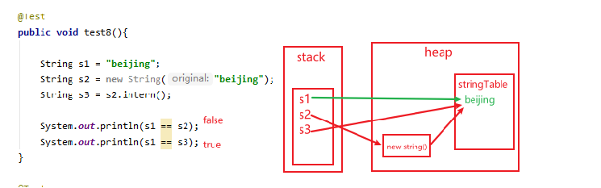

#### **10.5.1. intern 的使用：JDK6 vs JDK7/8**

/\*\* \* ① String s = new String("1") \* 创建了两个对象 \* 堆空间中一个new对象 \* 字符串常量池中一个字符串常量"1"（注意：此时字符串常量池中已有"1"） \* ② s.intern()由于字符串常量池中已存在"1" \* \* s 指向的是堆空间中的对象地址 \* s2 指向的是堆空间中常量池中"1"的地址 \* 所以不相等 \*/**String** s = **new** **String**("1");s.intern();**String** s2 = "1";**System**.out.println(s==s2); // jdk1.6 false jdk7/8 false/\* \* ① String s3 = new String("1") + new String("1") \* 等价于new String（"11"），但是，常量池中并不生成字符串"11"； \* \* ② s3.intern() \* 由于此时常量池中并无"11"，所以把s3中记录的对象的地址存入常量池 \* 所以s3 和 s4 指向的都是一个地址\*/String s3 = new String("1") + new String("1");s3.intern();String s4 = "11";System.out.println(s3==s4); //jdk1.6 false jdk7/8 true

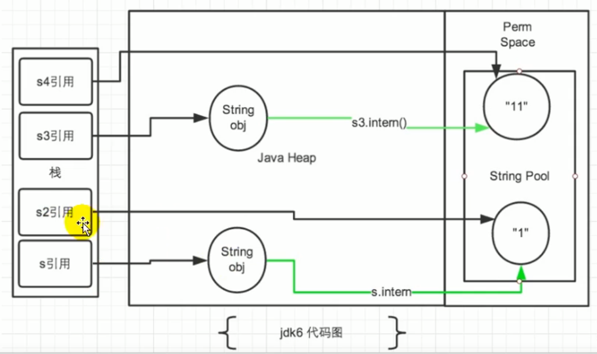

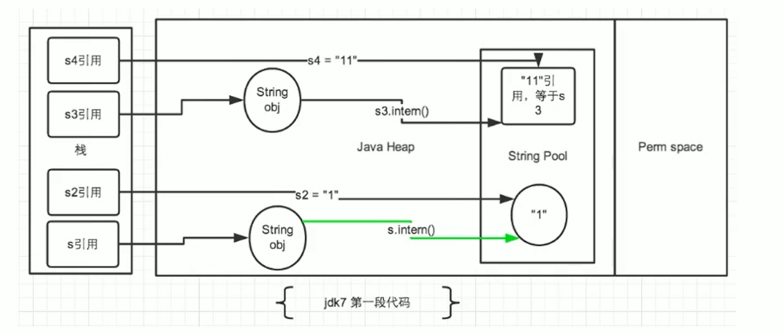

总结 String 的 intern()的使用：

JDK1.6 中，将这个字符串对象尝试放入串池。

* 如果串池中有，则并不会放入。返回已有的串池中的对象的地址
* 如果没有，会把此对象复制一份，放入串池，并返回串池中的对象地址

JDK1.7 起，将这个字符串对象尝试放入串池。

* 如果串池中有，则并不会放入。返回已有的串池中的对象的地址
* 如果没有，则会把对象的引用地址复制一份，放入串池，并返回串池中的引用地址

****练习 1****

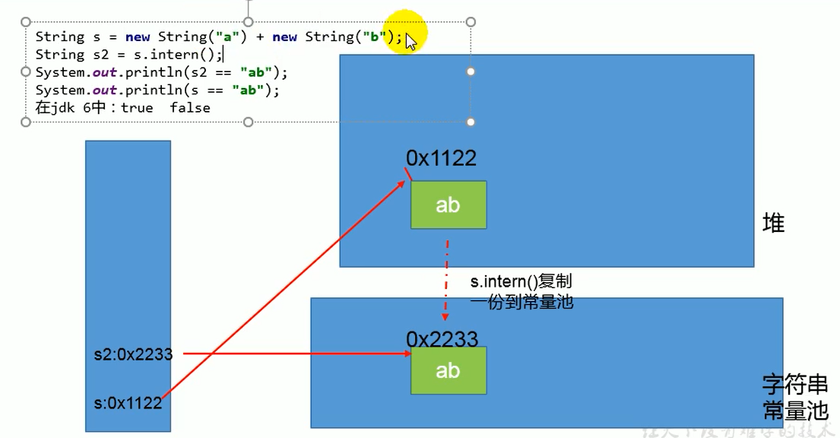

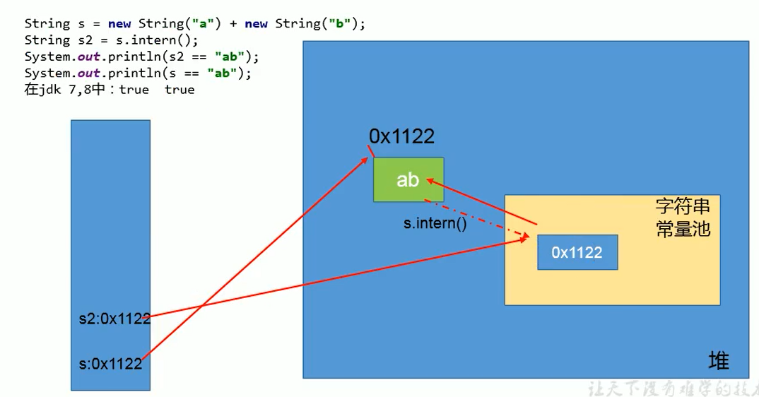

****练习 2****

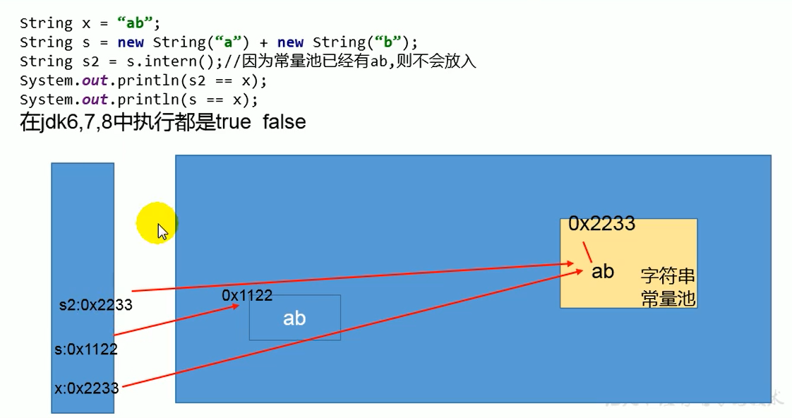

#### **10.5.2. intern 的效率测试：空间角度**

我们通过测试一下，使用了 intern 和不使用的时候，其实相差还挺多的

public class StringIntern2 {    static final int MAX\_COUNT = 1000 \* 10000;    static final String[] arr = new String[MAX\_COUNT];    public static void main(String[] args) {        Integer [] data = new Integer[]{1,2,3,4,5,6,7,8,9,10};        long start = System.currentTimeMillis();        for (int i = 0; i < MAX\_COUNT; i++) {            // arr[i] = new String(String.valueOf(data[i%data.length]));            arr[i] = new String(String.valueOf(data[i%data.length])).intern();        }        long end = System.currentTimeMillis();        System.out.println("花费的时间为：" + (end - start));        try {            Thread.sleep(1000000);        } catch (Exception e) {            e.getStackTrace();        }    }}// 运行结果不使用intern：7256ms使用intern：1395ms

****结论****：对于程序中大量使用存在的字符串时，尤其存在很多已经重复的字符串时，使用 intern()方法能够节省内存空间。

大的网站平台，需要内存中存储大量的字符串。比如社交网站，很多人都存储：北京市、海淀区等信息。这时候如果字符串都调用 intern()方法，就会很明显降低内存的大小。

public class StringGCTest {    /\*\*     \* -Xms15m -Xmx15m -XX:+PrintGCDetails     \*/    public static void main(String[] args) {                for (int i = 0; i < 100000; i++) {            String.valueOf(i).intern();        }    }}

运行结果

[GC (Allocation Failure) [PSYoungGen: 4096K->504K(4608K)] 4096K->1689K(15872K), 0.0581583 secs] [Times: user=0.00 sys=0.00, real=0.06 secs] [GC (Allocation Failure) [PSYoungGen: 4600K->504K(4608K)] 5785K->2310K(15872K), 0.0015621 secs] [Times: user=0.00 sys=0.00, real=0.00 secs] [GC (Allocation Failure) [PSYoungGen: 4600K->504K(4608K)] 6406K->2350K(15872K), 0.0034849 secs] [Times: user=0.00 sys=0.00, real=0.00 secs] Heap PSYoungGen      total 4608K, used 1919K [0x00000000ffb00000, 0x0000000100000000, 0x0000000100000000)  eden space 4096K, 34% used [0x00000000ffb00000,0x00000000ffc61d30,0x00000000fff00000)  from space 512K, 98% used [0x00000000fff00000,0x00000000fff7e010,0x00000000fff80000)  to   space 512K, 0% used [0x00000000fff80000,0x00000000fff80000,0x0000000100000000) ParOldGen       total 11264K, used 1846K [0x00000000ff000000, 0x00000000ffb00000, 0x00000000ffb00000)  object space 11264K, 16% used [0x00000000ff000000,0x00000000ff1cd9b0,0x00000000ffb00000) Metaspace       used 3378K, capacity 4496K, committed 4864K, reserved 1056768K  class space    used 361K, capacity 388K, committed 512K, reserved 1048576K

### **10.7. G1 中的 String 去重操作**

官网地址：[JEP 192: String Deduplication in G1 (java.net)](https://gitee.com/link?target=http://openjdk.java.net/jeps/192)

### **Motivation**

Many large-scale Java applications are currently bottlenecked on memory. Measurements have shown that roughly 25% of the Java heap live data set in these types of applications is consumed by String objects. Further, roughly half of those String objects are duplicates, where duplicates means string1.equals(string2) is true. Having duplicate String objects on the heap is, essentially, just a waste of memory. This project will implement automatic and continuous String deduplication in the G1 garbage collector to avoid wasting memory and reduce the memory footprint.

目前，许多大规模的 Java 应用程序在内存上遇到了瓶颈。测量表明，在这些类型的应用程序中，大约 25%的 Java 堆实时数据集被String'对象所消耗。此外，这些 "String "对象中大约有一半是重复的，其中重复意味着 "string1.equals(string2) "是真的。在堆上有重复的String'对象，从本质上讲，只是一种内存的浪费。这个项目将在 G1 垃圾收集器中实现自动和持续的`String'重复数据删除，以避免浪费内存，减少内存占用。

注意这里说的重复，指的是在堆中的数据，而不是常量池中的，因为常量池中的本身就不会重复

背景：对许多 Java 应用（有大的也有小的）做的测试得出以下结果：

* 堆存活数据集合里面 string 对象占了 25%
* 堆存活数据集合里面重复的 string 对象有 13.5%
* string 对象的平均长度是 45

许多大规模的 Java 应用的瓶颈在于内存，测试表明，在这些类型的应用里面，Java 堆中存活的数据集合差不多 25%是 String 对象。更进一步，这里面差不多一半 string 对象是重复的，重复的意思是说： stringl.equals(string2)= true。堆上存在重复的 String 对象必然是一种内存的浪费。这个项目将在 G1 垃圾收集器中实现自动持续对重复的 string 对象进行去重，这样就能避免浪费内存。

****实现****

1. 当垃圾收集器工作的时候，会访问堆上存活的对象。对每一个访问的对象都会检查是否是候选的要去重的 String 对象
2. 如果是，把这个对象的一个引用插入到队列中等待后续的处理。一个去重的线程在后台运行，处理这个队列。处理队列的一个元素意味着从队列删除这个元素，然后尝试去重它引用的 string 对象。
3. 使用一个 hashtable 来记录所有的被 String 对象使用的不重复的 char 数组。当去重的时候，会查这个 hashtable，来看堆上是否已经存在一个一模一样的 char 数组。
4. 如果存在，String 对象会被调整引用那个数组，释放对原来的数组的引用，最终会被垃圾收集器回收掉。
5. 如果查找失败，char 数组会被插入到 hashtable，这样以后的时候就可以共享这个数组了。

****命令行选项****

# 开启String去重，默认是不开启的，需要手动开启。 UseStringDeduplication(bool)  # 打印详细的去重统计信息 PrintStringDeduplicationStatistics(bool)  # 达到这个年龄的String对象被认为是去重的候选对象StringpeDuplicationAgeThreshold(uintx)

## **11. 垃圾回收概述及算法**

### **11.1. 垃圾回收概述**

#### **11.1.1. 什么是垃圾？**

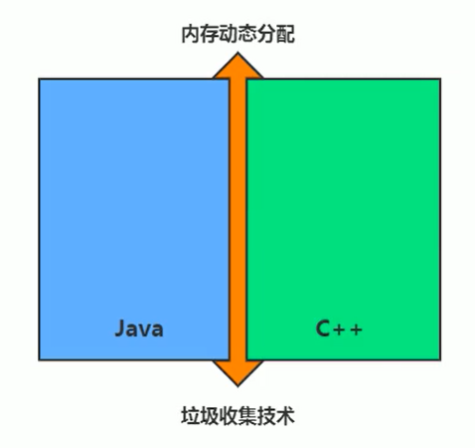

垃圾收集，不是 Java 语言的伴生产物。早在 1960 年，第一门开始使用内存动态分配和垃圾收集技术的 Lisp 语言诞生。

关于垃圾收集有三个经典问题：

* 哪些内存需要回收？
* 什么时候回收？
* 如何回收？

垃圾收集机制是 Java 的招牌能力，极大地提高了开发效率。如今，垃圾收集几乎成为现代语言的标配，即使经过如此长时间的发展，Java 的垃圾收集机制仍然在不断的演进中，不同大小的设备、不同特征的应用场景，对垃圾收集提出了新的挑战，这当然也是面试的热点。

****大厂面试题****

蚂蚁金服

你知道哪几种垃圾回收器，各自的优缺点，重点讲一下 cms 和 G1？

JVM GC 算法有哪些，目前的 JDK 版本采用什么回收算法？

G1 回收器讲下回收过程 GC 是什么？为什么要有 GC？

GC 的两种判定方法？CMS 收集器与 G1 收集器的特点

百度

说一下 GC 算法，分代回收说下

垃圾收集策略和算法

天猫

JVM GC 原理，JVM 怎么回收内存

CMS 特点，垃圾回收算法有哪些？各自的优缺点，他们共同的缺点是什么？

滴滴

* Java 的垃圾回收器都有哪些，说下 g1 的应用场景，平时你是如何搭配使用垃圾回收器的

京东

你知道哪几种垃圾收集器，各自的优缺点，重点讲下 cms 和 G1，

包括原理，流程，优缺点。垃圾回收算法的实现原理

阿里

讲一讲垃圾回收算法。

什么情况下触发垃圾回收？

如何选择合适的垃圾收集算法？

JVM 有哪三种垃圾回收器？

字节跳动

* 常见的垃圾回收器算法有哪些，各有什么优劣？
* System.gc（）和 Runtime.gc（）会做什么事情？
* Java GC 机制？GC Roots 有哪些？
* Java 对象的回收方式，回收算法。
* CMS 和 G1 了解么，CMS 解决什么问题，说一下回收的过程。
* CMS 回收停顿了几次，为什么要停顿两次?

##### **什么是垃圾？**

An object is considered garbage when it can no longer be reached from any pointer in the running program

垃圾是指在运行程序中没有任何指针指向的对象，这个对象就是需要被回收的垃圾。

如果不及时对内存中的垃圾进行清理，那么，这些垃圾对象所占的内存空间会一直保留到应用程序的结束，被保留的空间无法被其它对象使用，甚至可能导致内存溢出。

****磁盘碎片整理的日子****

机械硬盘需要进行磁盘整理，同时还有坏道

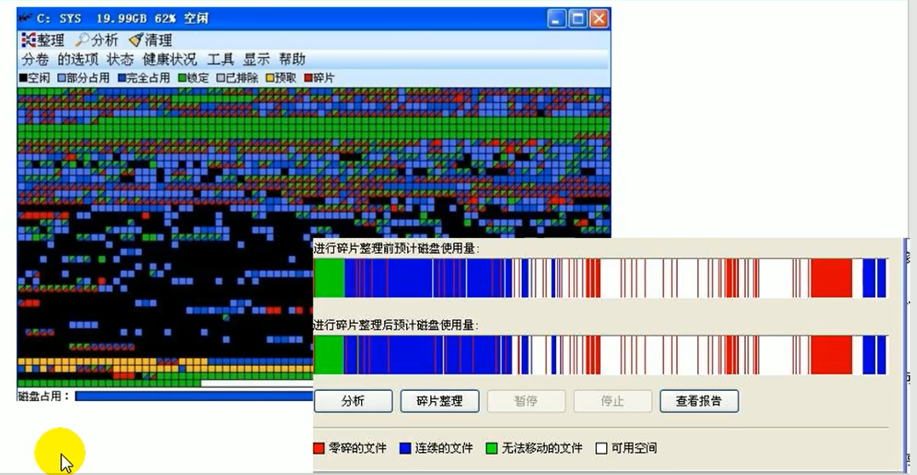

### **11.1.2. 为什么需要 GC**

****想要学习 GC，首先需要理解为什么需要 GC？****

对于高级语言来说，一个基本认知是如果不进行垃圾回收，内存迟早都会被消耗完，因为不断地分配内存空间而不进行回收，就好像不停地生产生活垃圾而从来不打扫一样。

除了释放没用的对象，垃圾回收也可以清除内存里的记录碎片。碎片整理将所占用的堆内存移到堆的一端，以便JVM 将整理出的内存分配给新的对象。

随着应用程序所应付的业务越来越庞大、复杂，用户越来越多，没有 GC 就不能保证应用程序的正常进行。而经常造成 STW 的 GC 又跟不上实际的需求，所以才会不断地尝试对 GC 进行优化。

### **11.1.3. 早期垃圾回收**

在早期的 C/C++时代，垃圾回收基本上是手工进行的。开发人员可以使用 new 关键字进行内存申请，并使用 delete 关键字进行内存释放。比如以下代码：

MibBridge \*pBridge= new cmBaseGroupBridge();

//如果注册失败，使用Delete释放该对象所占内存区域

if (pBridge->Register(kDestroy) != NO ERROR）

    delete pBridge;

这种方式可以灵活控制内存释放的时间，但是会给开发人员带来频繁申请和释放内存的管理负担。倘若有一处内存区间由于程序员编码的问题忘记被回收，那么就会产生内存泄漏，垃圾对象永远无法被清除，随着系统运行时间的不断增长，垃圾对象所耗内存可能持续上升，直到出现内存溢出并造成应用程序崩溃。

在有了垃圾回收机制后，上述代码极有可能变成这样

MibBridge \*pBridge = new cmBaseGroupBridge();

pBridge->Register(kDestroy);

现在，除了 Java 以外，C#、Python、Ruby 等语言都使用了自动垃圾回收的思想，也是未来发展趋势，可以说这种自动化的内存分配和来及回收方式已经成为了线代开发语言必备的标准。

### **11.1.4. Java 垃圾回收机制**

自动内存管理，无需开发人员手动参与内存的分配与回收，这样降低内存泄漏和内存溢出的风险

* 没有垃圾回收器，java 也会和 cpp 一样，各种悬垂指针，野指针，泄露问题让你头疼不已。

自动内存管理机制，将程序员从繁重的内存管理中释放出来，可以更专心地专注于业务开发

oracle 官网关于垃圾回收的介绍 [https://docs.oracle.com/javase/8/docs/technotes/guides/vm/gctuning/toc.html](https://gitee.com/link?target=https://docs.oracle.com/javase/8/docs/technotes/guides/vm/gctuning/toc.html)

##### **担忧**

对于 Java 开发人员而言，自动内存管理就像是一个黑匣子，如果过度依赖于“自动”，那么这将会是一场灾难，最严重的就会弱化 Java 开发人员在程序出现内存溢出时定位问题和解决问题的能力。

此时，了解 JVM 的自动内存分配和内存回收原理就显得非常重要，只有在真正了解 JVM 是如何管理内存后，我们才能够在遇见 outofMemoryError 时，快速地根据错误异常日志定位问题和解决问题。

当需要排查各种内存溢出、内存泄漏问题时，当垃圾收集成为系统达到更高并发量的瓶颈时，我们就必须对这些“自动化”的技术实施必要的监控和调节。

##### **GC 主要关注的区域**

GC 主要关注于 方法区 和堆中的垃圾收集

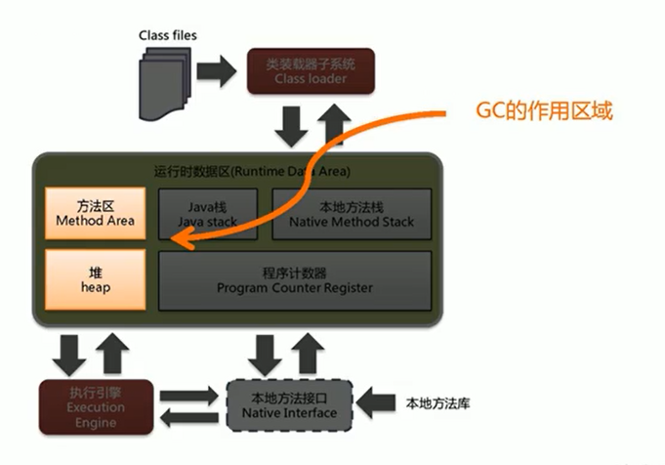

垃圾收集器可以对年轻代回收，也可以对老年代回收，甚至是全栈和方法区的回收。其中，Java 堆是垃圾收集器的工作重点

从次数上讲：

* 频繁收集 Young 区
* 较少收集 Old 区
* 基本不收集 Perm 区（元空间）

### **11.2. 垃圾回收相关算法**

****对象存活判断****

在堆里存放着几乎所有的 Java 对象实例，在 GC 执行垃圾回收之前，首先需要区分出内存中哪些是存活对象，哪些是已经死亡的对象。只有被标记为己经死亡的对象，GC 才会在执行垃圾回收时，释放掉其所占用的内存空间，因此这个过程我们可以称为垃圾标记阶段。

那么在 JVM 中究竟是如何标记一个死亡对象呢？简单来说，当一个对象已经不再被任何的存活对象继续引用时，就可以宣判为已经死亡。

判断对象存活一般有两种方式：引用计数算法和可达性分析算法。

#### **11.2.1. 标记阶段：引用计数算法**

##### **方式一：引用计数算法**

引用计数算法（Reference Counting）比较简单，对每个对象保存一个整型的引用计数器属性。用于记录对象被引用的情况。

对于一个对象 A，只要有任何一个对象引用了 A，则 A 的引用计数器就加 1；当引用失效时，引用计数器就减 1。只要对象 A 的引用计数器的值为 0，即表示对象 A 不可能再被使用，可进行回收。

优点：实现简单，垃圾对象便于辨识；判定效率高，回收没有延迟性。

缺点：

* 它需要单独的字段存储计数器，这样的做法增加了存储空间的开销。
* 每次赋值都需要更新计数器，伴随着加法和减法操作，这增加了时间开销。
* 引用计数器有一个严重的问题，即无法处理循环引用的情况。这是一条致命缺陷，导致在 Java 的垃圾回收器中没有使用这类算法。

##### **循环引用**

当 p 的指针断开的时候，内部的引用形成一个循环，这就是循环引用

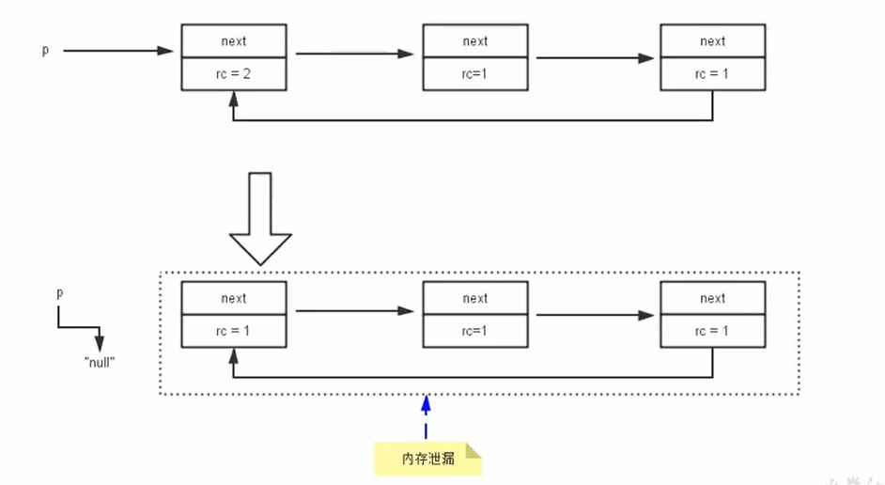

****举例****

测试 Java 中是否采用的是引用计数算法

public class RefCountGC {

    // 这个成员属性的唯一作用就是占用一点内存

    private byte[] bigSize = new byte[5\*1024\*1024];

    // 引用

    Object reference = null;

    public static void main(String[] args) {

        RefCountGC obj1 = new RefCountGC();

        RefCountGC obj2 = new RefCountGC();

        obj1.reference = obj2;

        obj2.reference = obj1;

        obj1 = null;

        obj2 = null;

        // 显示的执行垃圾收集行为

        // 这里发生GC，obj1和obj2是否被回收？

        System.gc();

    }

}

// 运行结果

PSYoungGen: 15490K->808K(76288K)] 15490K->816K(251392K)

上述进行了 GC 收集的行为，所以可以证明 JVM 中采用的不是引用计数器的算法

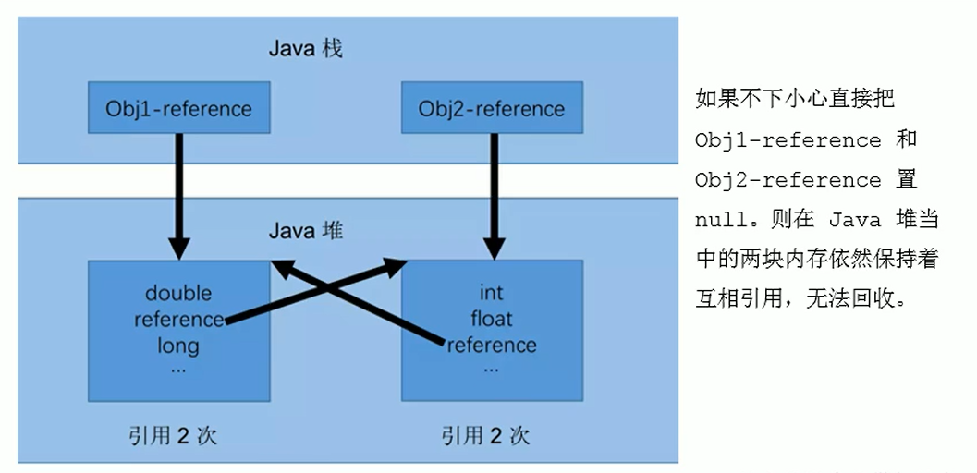

##### **小结**

引用计数算法，是很多语言的资源回收选择，例如因人工智能而更加火热的 Python，它更是同时支持引用计数和垃圾收集机制。

具体哪种最优是要看场景的，业界有大规模实践中仅保留引用计数机制，以提高吞吐量的尝试。

Java 并没有选择引用计数，是因为其存在一个基本的难题，也就是很难处理循环引用关系。

Python 如何解决循环引用？

* 手动解除：很好理解，就是在合适的时机，解除引用关系。 使用弱引用 weakref，weakref 是 Python 提供的标准库，旨在解决循环引用。

#### **11.2.2. 标记阶段：可达性分析算法**

##### **可达性分析算法（根搜索算法、追踪性垃圾收集）**

相对于引用计数算法而言，可达性分析算法不仅同样具备实现简单和执行高效等特点，更重要的是该算法可以有效地解决在引用计数算法中循环引用的问题，防止内存泄漏的发生。

相较于引用计数算法，这里的可达性分析就是 Java、C#选择的。这种类型的垃圾收集通常也叫作追踪性垃圾收集（Tracing Garbage Collection）

所谓"GCRoots”根集合就是一组必须活跃的引用。

##### **基本思路**

* 可达性分析算法是以根对象集合（GCRoots）为起始点，按照从上至下的方式搜索被根对象集合所连接的目标对象是否可达。
* 使用可达性分析算法后，内存中的存活对象都会被根对象集合直接或间接连接着，搜索所走过的路径称为引用链（Reference Chain）
* 如果目标对象没有任何引用链相连，则是不可达的，就意味着该对象己经死亡，可以标记为垃圾对象。
* 在可达性分析算法中，只有能够被根对象集合直接或者间接连接的对象才是存活对象。

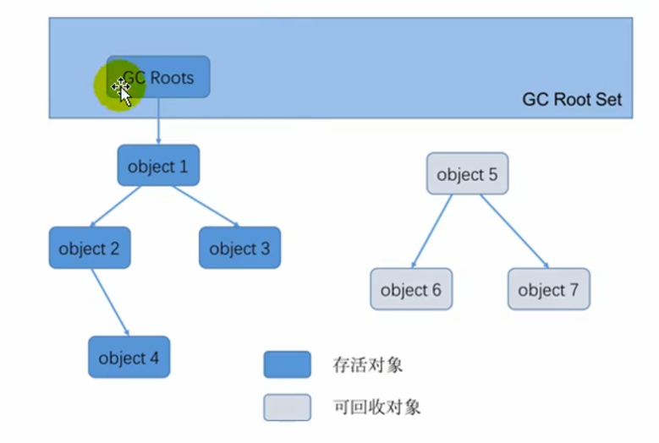

****在 Java 语言中，GC Roots 包括以下几类元素：****

* 虚拟机栈中引用的对象
  + 比如：各个线程被调用的方法中使用到的参数、局部变量等。
* 本地方法栈内 JNI（通常说的本地方法）引用的对象
* 方法区中类静态属性引用的对象
  + 比如：Java 类的引用类型静态变量
* 方法区中常量引用的对象
  + 比如：字符串常量池（String Table）里的引用
* 所有被同步锁 synchronized 持有的对象
* Java 虚拟机内部的引用。
  + 基本数据类型对应的 Class 对象，一些常驻的异常对象（如：NullPointerException、OutOfMemoryError），系统类加载器。
* 反映 java 虚拟机内部情况的 JMXBean、JVMTI 中注册的回调、本地代码缓存等。

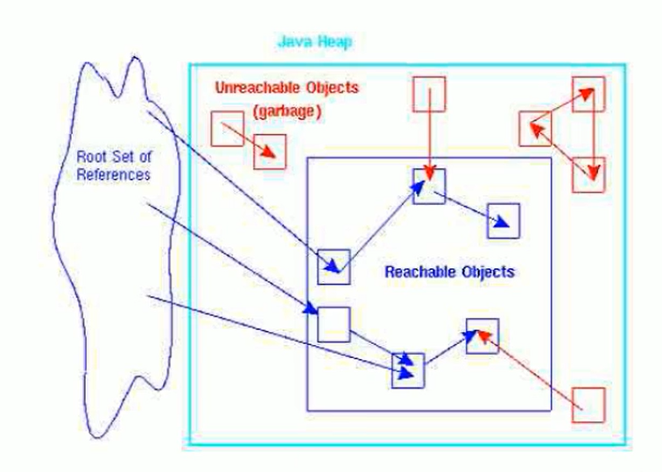

除了这些固定的 GC Roots 集合以外，根据用户所选用的垃圾收集器以及当前回收的内存区域不同，还可以有其他对象“临时性”地加入，共同构成完整 GC Roots 集合。比如：分代收集和局部回收（PartialGC）。

如果只针对 Java 堆中的某一块区域进行垃圾回收（比如：典型的只针对新生代），必须考虑到内存区域是虚拟机自己的实现细节，更不是孤立封闭的，这个区域的对象完全有可能被其他区域的对象所引用，这时候就需要一并将关联的区域对象也加入 GCRoots 集合中去考虑，才能保证可达性分析的准确性。

小技巧：由于 Root 采用栈方式存放变量和指针，所以如果一个指针，它保存了堆内存里面的对象，但是自己又不存放在堆内存里面，那它就是一个 Root。

****注意****

如果要使用可达性分析算法来判断内存是否可回收，那么分析工作必须在一个能保障一致性的快照中进行。这点不满足的话分析结果的准确性就无法保证。

这点也是导致 GC 进行时必须“stop The World”的一个重要原因。

* 即使是号称（几乎）不会发生停顿的 CMS 收集器中，枚举根节点时也是必须要停顿的。

#### **11.2.3. 对象的 finalization 机制**

Java 语言提供了对象终止（finalization）机制来允许开发人员提供对象被销毁之前的自定义处理逻辑。

当垃圾回收器发现没有引用指向一个对象，即：垃圾回收此对象之前，总会先调用这个对象的 finalize()方法。

finalize() 方法允许在子类中被重写，用于在对象被回收时进行资源释放。通常在这个方法中进行一些资源释放和清理的工作，比如关闭文件、套接字和数据库连接等。

永远不要主动调用某个对象的 finalize()方法 I 应该交给垃圾回收机制调用。理由包括下面三点：

* 在 finalize()时可能会导致对象复活。
* finalize()方法的执行时间是没有保障的，它完全由 GC 线程决定，极端情况下，若不发生 GC，则 finalize()方法将没有执行机会。
* 一个糟糕的 finalize()会严重影响 Gc 的性能。

从功能上来说，finalize()方法与 C++中的析构函数比较相似，但是 Java 采用的是基于垃圾回收器的自动内存管理机制，所以 finalize()方法在本质上不同于 C++中的析构函数。

由于 finalize()方法的存在，虚拟机中的对象一般处于三种可能的状态。

##### **生存还是死亡？**

如果从所有的根节点都无法访问到某个对象，说明对象己经不再使用了。一般来说，此对象需要被回收。但事实上，也并非是“非死不可”的，这时候它们暂时处于“缓刑”阶段。一个无法触及的对象有可能在某一个条件下“复活”自己，如果这样，那么对它的回收就是不合理的，为此，定义虚拟机中的对象可能的三种状态。如下：

* 可触及的：从根节点开始，可以到达这个对象。
* 可复活的：对象的所有引用都被释放，但是对象有可能在 finalize()中复活。
* 不可触及的：对象的 finalize()被调用，并且没有复活，那么就会进入不可触及状态。不可触及的对象不可能被复活，因为finalize()只会被调用一次。

以上 3 种状态中，是由于 inalize()方法的存在，进行的区分。只有在对象不可触及时才可以被回收。

##### **具体过程**

判定一个对象 objA 是否可回收，至少要经历两次标记过程：

1. 如果对象 objA 到 GC Roots 没有引用链，则进行第一次标记。
2. 进行筛选，判断此对象是否有必要执行 finalize()方法
3. 如果对象 objA 没有重写 finalize()方法，或者 finalize()方法已经被虚拟机调用过，则虚拟机视为“没有必要执行”，objA 被判定为不可触及的。
4. 如果对象 objA 重写了 finalize()方法，且还未执行过，那么 objA 会被插入到 F-Queue 队列中，由一个虚拟机自动创建的、低优先级的 Finalizer 线程触发其 finalize()方法执行。
5. finalize()方法是对象逃脱死亡的最后机会，稍后 GC 会对 F-Queue 队列中的对象进行第二次标记。如果 objA 在 finalize()方法中与引用链上的任何一个对象建立了联系，那么在第二次标记时，objA 会被移出“即将回收”集合。之后，对象会再次出现没有引用存在的情况。在这个情况下，finalize 方法不会被再次调用，对象会直接变成不可触及的状态，也就是说，一个对象的 finalize 方法只会被调用一次。

****举例****

public class CanReliveObj {

    // 类变量，属于GC Roots的一部分

    public static CanReliveObj canReliveObj;

    @Override

    protected void finalize() throws Throwable {

        super.finalize();

        System.out.println("调用当前类重写的finalize()方法");

        canReliveObj = this;

    }

    public static void main(String[] args) throws InterruptedException {

        canReliveObj = new CanReliveObj();

        canReliveObj = null;

        System.gc();

        System.out.println("-----------------第一次gc操作------------");

        // 因为Finalizer线程的优先级比较低，暂停2秒，以等待它

        Thread.sleep(2000);

        if (canReliveObj == null) {

            System.out.println("obj is dead");

        } else {

            System.out.println("obj is still alive");

        }

        System.out.println("-----------------第二次gc操作------------");

        canReliveObj = null;

        System.gc();

        // 下面代码和上面代码是一样的，但是 canReliveObj却自救失败了

        Thread.sleep(2000);

        if (canReliveObj == null) {

            System.out.println("obj is dead");

        } else {

            System.out.println("obj is still alive");

        }

    }

}

运行结果

-----------------第一次gc操作------------

调用当前类重写的finalize()方法

obj is still alive

-----------------第二次gc操作------------

obj is dead

在第一次 GC 时，执行了 finalize 方法，但 finalize()方法只会被调用一次，所以第二次该对象被 GC 标记并清除了。

### **11.2.4. MAT 与 JProfiler 的 GC Roots 溯源**

#### **MAT 是什么？**

MAT 是 Memory Analyzer 的简称，它是一款功能强大的 Java 堆内存分析器。用于查找内存泄漏以及查看内存消耗情况。

MAT 是基于 Eclipse 开发的，是一款免费的性能分析工具。

大家可以在 [http://www.eclipse.org/mat/](https://gitee.com/link?target=http://www.eclipse.org/mat/) 下载并使用 MAT

#### **获取 dump 文件**

##### **方式一：命令行使用 jmap**

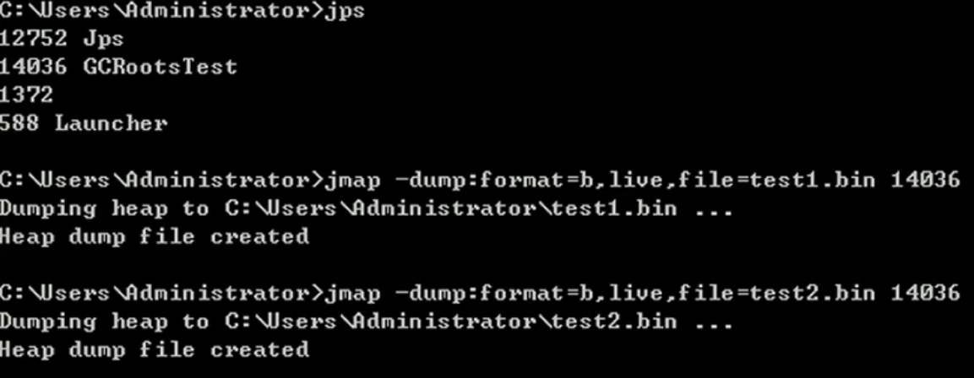

##### **方式二：使用 JVisualVM 导出**

捕获的 heap dump 文件是一个临时文件，关闭 JVisualVM 后自动删除，若要保留，需要将其另存为文件。

可通过以下方法捕获 heap dump：

在左侧“Application"（应用程序）子窗口中右击相应的应用程序，选择 Heap Dump（堆 Dump）。

在 Monitor（监视）子标签页中点击 Heap Dump（堆 Dump）按钮。

本地应用程序的 Heap dumps 作为应用程序标签页的一个子标签页打开。同时，heap dump 在左侧的 Application（应用程序）栏中对应一个含有时间戳的节点。

右击这个节点选择 save as（另存为）即可将 heap dump 保存到本地。

##### **方式三：使用 MAT 打开 Dump 文件**

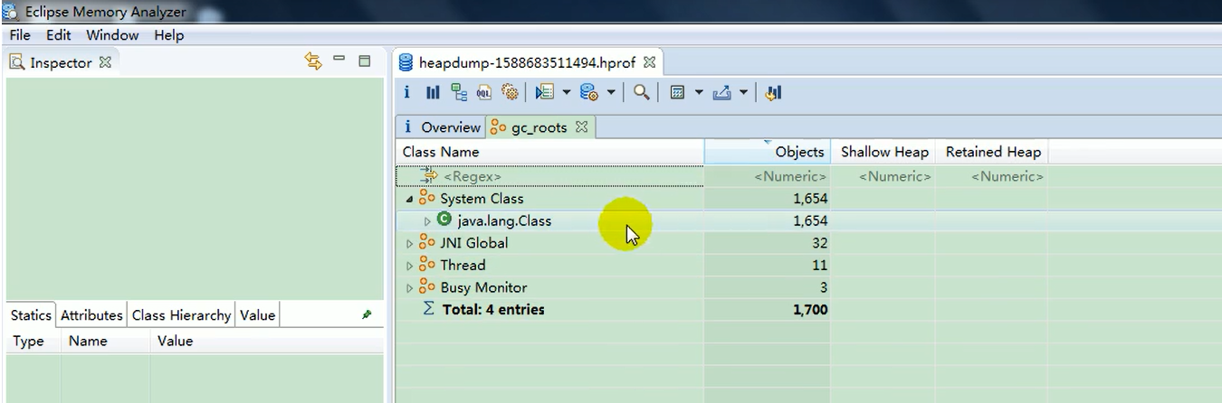

#### **JProfiler 的 GC Roots 溯源**

我们在实际的开发中，一般不会查找全部的 GC Roots，可能只是查找某个对象的整个链路，或者称为 GC Roots 溯源，这个时候，我们就可以使用 JProfiler

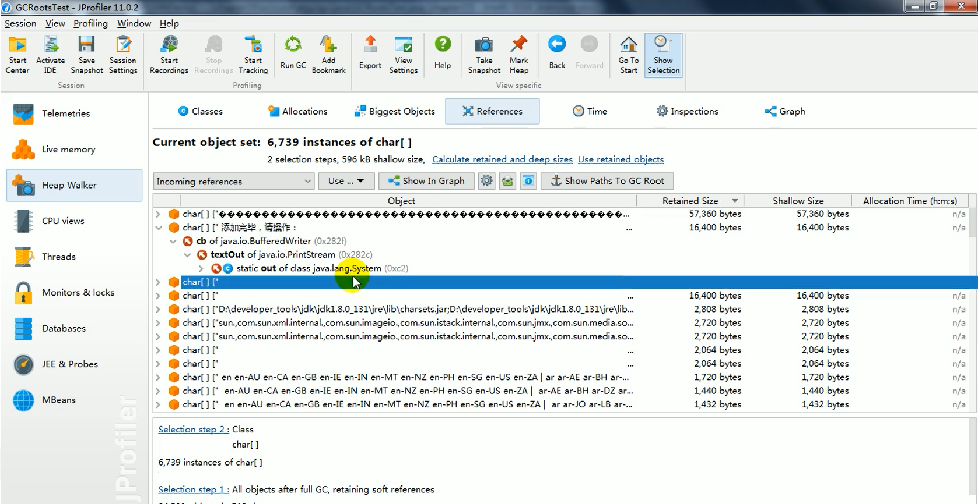

### **11.2.5. 清除阶段：标记-清除算法**

当成功区分出内存中存活对象和死亡对象后，GC 接下来的任务就是执行垃圾回收，释放掉无用对象所占用的内存空间，以便有足够的可用内存空间为新对象分配内存。

目前在 JVM 中比较常见的三种垃圾收集算法是标记一清除算法（Mark-Sweep）、复制算法（copying）、标记-压缩算法（Mark-Compact）

#### **标记-清除算法（Mark-Sweep）**

标记-清除算法（Mark-Sweep）是一种非常基础和常见的垃圾收集算法，该算法被 J.McCarthy 等人在 1960 年提出并并应用于 Lisp 语言。

#### **执行过程**

当堆中的有效内存空间（available memory）被耗尽的时候，就会停止整个程序（也被称为 stop the world），然后进行两项工作，第一项则是标记，第二项则是清除

标记：Collector 从引用根节点开始遍历，标记所有被引用的对象。一般是在对象的 Header 中记录为可达对象。

清除：Collector 对堆内存从头到尾进行线性的遍历，如果发现某个对象在其 Header 中没有标记为可达对象，则将其回收

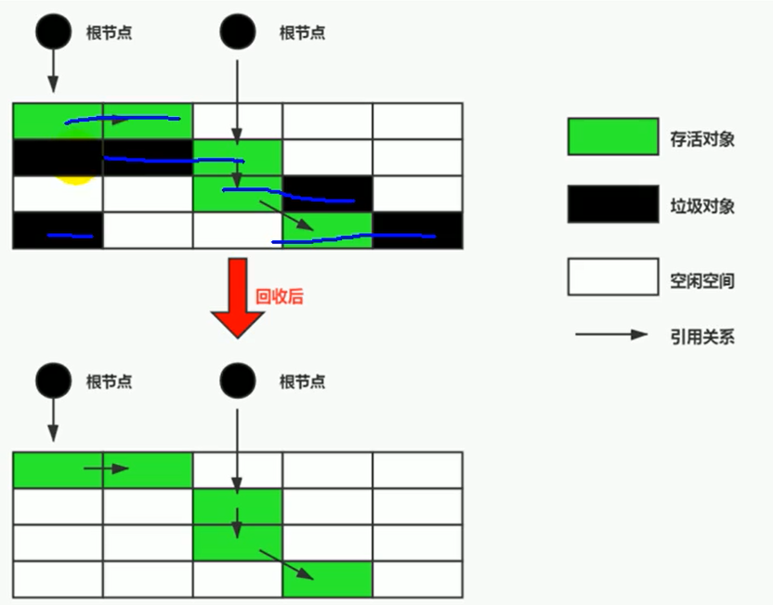

#### **缺点**

* 标记清除算法的效率不算高
* 在进行 GC 的时候，需要停止整个应用程序，用户体验较差
* 这种方式清理出来的空闲内存是不连续的，产生内碎片，需要维护一个空闲列表

#### **何为清除？**

这里所谓的清除并不是真的置空，而是把需要清除的对象地址保存在空闲的地址列表里。下次有新对象需要加载时，判断垃圾的位置空间是否够，如果够，就存放覆盖原有的地址。

### **11.2.6. 清除阶段：复制算法**

#### **复制（Copying）算法**

为了解决标记-清除算法在垃圾收集效率方面的缺陷，M.L.Minsky 于 1963 年发表了著名的论文，“使用双存储区的 Lisp 语言垃圾收集器 CA LISP Garbage Collector Algorithm Using Serial Secondary Storage）”。M.L.Minsky 在该论文中描述的算法被人们称为复制（Copying）算法，它也被 M.L.Minsky 本人成功地引入到了 Lisp 语言的一个实现版本中。

#### **核心思想**

将活着的内存空间分为两块，每次只使用其中一块，在垃圾回收时将正在使用的内存中的存活对象复制到未被使用的内存块中，之后清除正在使用的内存块中的所有对象，交换两个内存的角色，最后完成垃圾回收

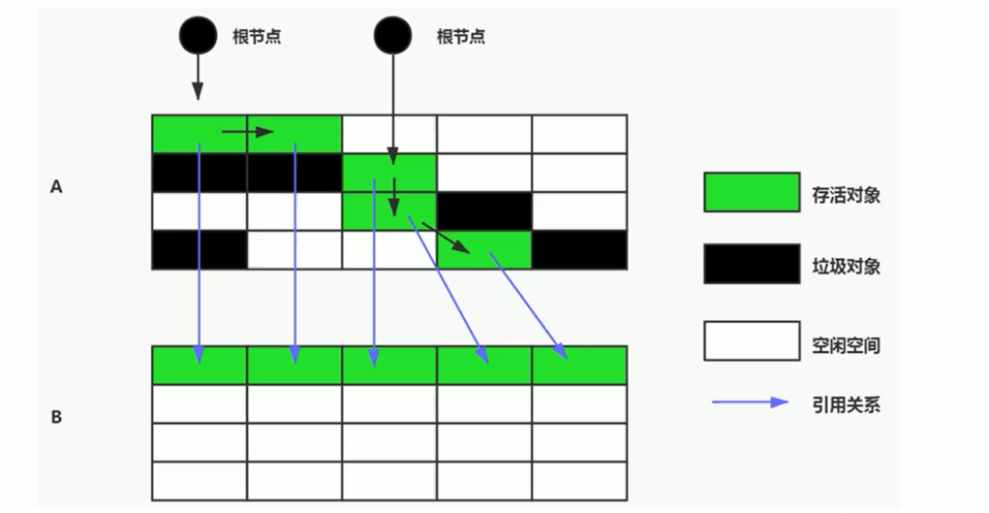

#### **优点**

* 没有标记和清除过程，实现简单，运行高效
* 复制过去以后保证空间的连续性，不会出现“碎片”问题。

#### **缺点**

* 此算法的缺点也是很明显的，就是需要两倍的内存空间。
* 对于 G1 这种分拆成为大量 region 的 GC，复制而不是移动，意味着 GC 需要维护 region 之间对象引用关系，不管是内存占用或者时间开销也不小

#### **特别的**

如果系统中的垃圾对象很多，复制算法需要复制的存活对象数量并不会太大，或者说非常低才行

#### **应用场景**

在新生代，对常规应用的垃圾回收，一次通常可以回收 70% - 99% 的内存空间。回收性价比很高。所以现在的商业虚拟机都是用这种收集算法回收新生代。

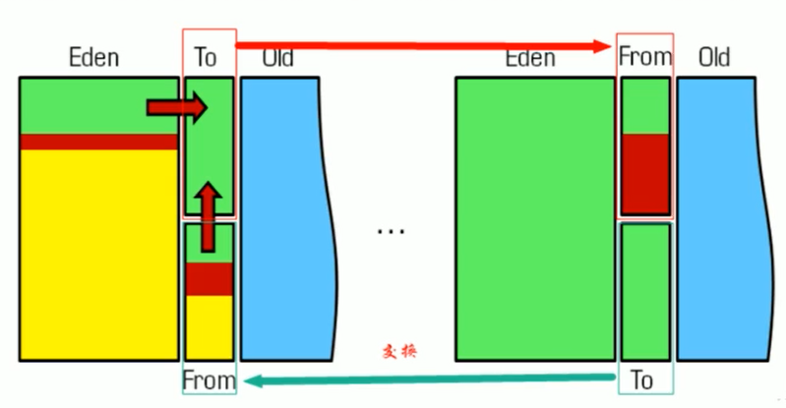

### **11.2.7. 清除阶段：标记-压缩（整理）算法**

#### **标记-压缩（或标记-整理、Mark-Compact）算法**

复制算法的高效性是建立在存活对象少、垃圾对象多的前提下的。这种情况在新生代经常发生，但是在老年代，更常见的情况是大部分对象都是存活对象。如果依然使用复制算法，由于存活对象较多，复制的成本也将很高。因此，基于老年代垃圾回收的特性，需要使用其他的算法。

标记一清除算法的确可以应用在老年代中，但是该算法不仅执行效率低下，而且在执行完内存回收后还会产生内存碎片，所以 JVM 的设计者需要在此基础之上进行改进。标记-压缩（Mark-Compact）算法由此诞生。

1970 年前后，G.L.Steele、C.J.Chene 和 D.s.Wise 等研究者发布标记-压缩算法。在许多现代的垃圾收集器中，人们都使用了标记-压缩算法或其改进版本。

#### **执行过程**

第一阶段和标记清除算法一样，从根节点开始标记所有被引用对象

第二阶段将所有的存活对象压缩到内存的一端，按顺序排放。

之后，清理边界外所有的空间。

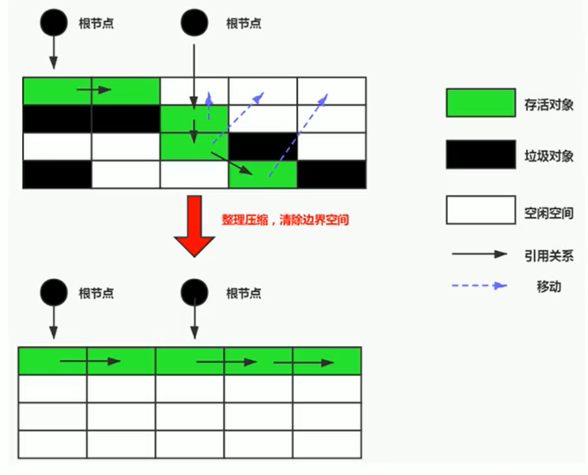

标记-压缩算法的最终效果等同于标记-清除算法执行完成后，再进行一次内存碎片整理，因此，也可以把它称为标记-清除-压缩（Mark-Sweep-Compact）算法。

二者的本质差异在于标记-清除算法是一种非移动式的回收算法，标记-压缩是移动式的。是否移动回收后的存活对象是一项优缺点并存的风险决策。可以看到，标记的存活对象将会被整理，按照内存地址依次排列，而未被标记的内存会被清理掉。如此一来，当我们需要给新对象分配内存时，JVM 只需要持有一个内存的起始地址即可，这比维护一个空闲列表显然少了许多开销。

#### **指针碰撞（Bump the Pointer）**

如果内存空间以规整和有序的方式分布，即已用和未用的内存都各自一边，彼此之间维系着一个记录下一次分配起始点的标记指针，当为新对象分配内存时，只需要通过修改指针的偏移量将新对象分配在第一个空闲内存位置上，这种分配方式就叫做指针碰撞（Bump tHe Pointer）。

#### **优点**

* 消除了标记-清除算法当中，内存区域分散的缺点，我们需要给新对象分配内存时，JVM 只需要持有一个内存的起始地址即可。
* 消除了复制算法当中，内存减半的高额代价。

#### **缺点**

* 从效率上来说，标记-整理算法要低于复制算法。
* 移动对象的同时，如果对象被其他对象引用，则还需要调整引用的地址
* 移动过程中，需要全程暂停用户应用程序。即：STW

### **11.2.8. 小结**

|  | **Mark-Sweep** | **Mark-Compact** | **Copying** |
| --- | --- | --- | --- |
| ****速率**** | 中等 | 最慢 | 最快 |
| ****空间开销**** | 少（但会堆积碎片） | 少（不堆积碎片） | 通常需要活对象的 2 倍空间（不堆积碎片） |
| ****移动对象**** | 否 | 是 | 是 |

效率上来说，复制算法是当之无愧的老大，但是却浪费了太多内存。

而为了尽量兼顾上面提到的三个指标，标记-整理算法相对来说更平滑一些，但是效率上不尽如人意，它比复制算法多了一个标记的阶段，比标记-清除多了一个整理内存的阶段

难道就没有一种最优算法吗？

回答：无，没有最好的算法，只有最合适的算法。



### **11.2.9. 分代收集算法**

前面所有这些算法中，并没有一种算法可以完全替代其他算法，它们都具有自己独特的优势和特点。分代收集算法应运而生。

分代收集算法，是基于这样一个事实：不同的对象的生命周期是不一样的。因此，不同生命周期的对象可以采取不同的收集方式，以便提高回收效率。一般是把 Java 堆分为新生代和老年代，这样就可以根据各个年代的特点使用不同的回收算法，以提高垃圾回收的效率。

在 Java 程序运行的过程中，会产生大量的对象，其中有些对象是与业务信息相关，比如Http 请求中的 Session 对象、线程、Socket 连接，这类对象跟业务直接挂钩，因此生命周期比较长。但是还有一些对象，主要是程序运行过程中生成的临时变量，这些对象生命周期会比较短，比如：String 对象，由于其不变类的特性，系统会产生大量的这些对象，有些对象甚至只用一次即可回收。

目前几乎所有的 GC 都采用分代手机算法执行垃圾回收的。

在 HotSpot 中，基于分代的概念，GC 所使用的内存回收算法必须结合年轻代和老年代各自的特点。

#### **年轻代（Young Gen）**

年轻代特点：区域相对老年代较小，对象生命周期短、存活率低，回收频繁。

这种情况复制算法的回收整理，速度是最快的。复制算法的效率只和当前存活对象大小有关，因此很适用于年轻代的回收。而复制算法内存利用率不高的问题，通过 hotspot 中的两个 survivor 的设计得到缓解。

#### **老年代（Tenured Gen）**

老年代特点：区域较大，对象生命周期长、存活率高，回收不及年轻代频繁。

这种情况存在大量存活率高的对象，复制算法明显变得不合适。一般是由标记-清除或者是标记-清除与标记-整理的混合实现。

* Mark 阶段的开销与存活对象的数量成正比。
* Sweep 阶段的开销与所管理区域的大小成正相关。
* Compact 阶段的开销与存活对象的数据成正比。

以 HotSpot 中的 CMS 回收器为例，CMS 是基于 Mark-Sweep 实现的，对于对象的回收效率很高。而对于碎片问题，CMS 采用基于 Mark-Compact 算法的 Serial Old 回收器作为补偿措施：当内存回收不佳（碎片导致的 Concurrent Mode Failure 时），将采用 Serial Old 执行 Full GC 以达到对老年代内存的整理。

分代的思想被现有的虚拟机广泛使用。几乎所有的垃圾回收器都区分新生代和老年代

### **11.2.X. 增量收集算法、分区算法**

#### **增量收集算法**

上述现有的算法，在垃圾回收过程中，应用软件将处于一种 Stop the World 的状态。在 Stop the World 状态下，应用程序所有的线程都会挂起，暂停一切正常的工作，等待垃圾回收的完成。如果垃圾回收时间过长，应用程序会被挂起很久，将严重影响用户体验或者系统的稳定性。为了解决这个问题，即对实时垃圾收集算法的研究直接导致了增量收集（Incremental Collecting）算法的诞生。

##### **基本思想**

如果一次性将所有的垃圾进行处理，需要造成系统长时间的停顿，那么就可以让垃圾收集线程和应用程序线程交替执行。每次，垃圾收集线程只收集一小片区域的内存空间，接着切换到应用程序线程。依次反复，直到垃圾收集完成。

总的来说，增量收集算法的基础仍是传统的标记-清除和复制算法。增量收集算法通过对线程间冲突的妥善处理，允许垃圾收集线程以分阶段的方式完成标记、清理或复制工作

##### **缺点**

使用这种方式，由于在垃圾回收过程中，间断性地还执行了应用程序代码，所以能减少系统的停顿时间。但是，因为线程切换和上下文转换的消耗，会使得垃圾回收的总体成本上升，造成系统吞吐量的下降。

#### **分区算法**

一般来说，在相同条件下，堆空间越大，一次 Gc 时所需要的时间就越长，有关 GC 产生的停顿也越长。为了更好地控制 GC 产生的停顿时间，将一块大的内存区域分割成多个小块，根据目标的停顿时间，每次合理地回收若干个小区间，而不是整个堆空间，从而减少一次 GC 所产生的停顿。

分代算法将按照对象的生命周期长短划分成两个部分，分区算法将整个堆空间划分成连续的不同小区间。

每一个小区间都独立使用，独立回收。这种算法的好处是可以控制一次回收多少个小区间。

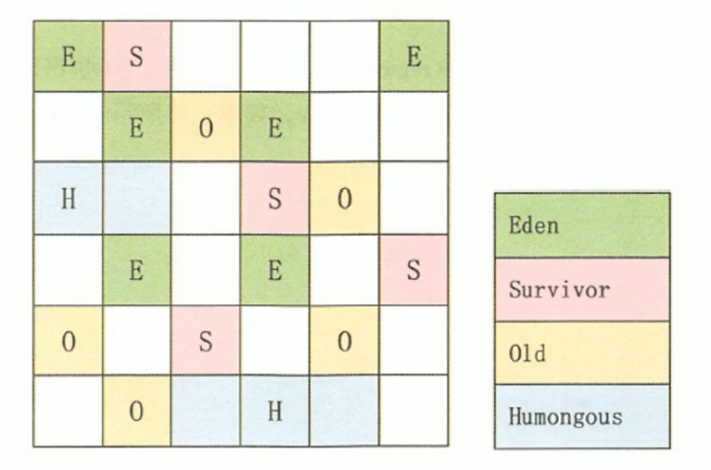

#### **写到最后**

注意，这些只是基本的算法思路，实际 GC 实现过程要复杂的多，目前还在发展中的前沿 GC 都是复合算法，并且并行和并发兼备。

## **12. 垃圾回收相关概念**

### **12.1. System.gc()的理解**

在默认情况下，通过 system.gc()或者 Runtime.getRuntime().gc() 的调用，会显式触发 Full GC，同时对老年代和新生代进行回收，尝试释放被丢弃对象占用的内存。

然而 System.gc() 调用附带一个免责声明，无法保证对垃圾收集器的调用。(不能确保立即生效)

JVM 实现者可以通过 System.gc() 调用来决定 JVM 的 GC 行为。而一般情况下，垃圾回收应该是自动进行的，无须手动触发，否则就太过于麻烦了。在一些特殊情况下，如我们正在编写一个性能基准，我们可以在运行之间调用 System.gc()

public class SystemGCTest {

    public static void main(String[] args) {

        new SystemGCTest();

        System.gc();// 提醒JVM的垃圾回收器执行gc，但是不确定是否马上执行gc

        // 与Runtime.getRuntime().gc();的作用一样

        System.runFinalization();//强制执行使用引用的对象的finalize()方法

    }

    @Override

    protected void finalize() throws Throwable {

        super.finalize();

        System.out.println("SystemGCTest 重写了finalize()");

    }

}

### **12.2. 内存溢出与内存泄露**

#### **内存溢出（OOM）**

内存溢出相对于内存泄漏来说，尽管更容易被理解，但是同样的，内存溢出也是引发程序崩溃的罪魁祸首之一。

由于 GC 一直在发展，所有一般情况下，除非应用程序占用的内存增长速度非常快，造成垃圾回收已经跟不上内存消耗的速度，否则不太容易出现 ooM 的情况。

大多数情况下，GC 会进行各种年龄段的垃圾回收，实在不行了就放大招，来一次独占式的 Full GC 操作，这时候会回收大量的内存，供应用程序继续使用。

javadoc 中对 OutOfMemoryError 的解释是，没有空闲内存，并且垃圾收集器也无法提供更多内存。

首先说没有空闲内存的情况：说明 Java 虚拟机的堆内存不够。原因有二：

Java 虚拟机的堆内存设置不够。

比如：可能存在内存泄漏问题；也很有可能就是堆的大小不合理，比如我们要处理比较可观的数据量，但是没有显式指定 JVM 堆大小或者指定数值偏小。我们可以通过参数-Xms 、-Xmx来调整。

代码中创建了大量大对象，并且长时间不能被垃圾收集器收集（存在被引用）

对于老版本的 Oracle JDK，因为永久代的大小是有限的，并且 JVM 对永久代垃圾回收（如，常量池回收、卸载不再需要的类型）非常不积极，所以当我们不断添加新类型的时候，永久代出现 OutOfMemoryError 也非常多见，尤其是在运行时存在大量动态类型生成的场合；类似 intern 字符串缓存占用太多空间，也会导致 OOM 问题。对应的异常信息，会标记出来和永久代相关：“java.lang.OutOfMemoryError: PermGen space"。

随着元数据区的引入，方法区内存已经不再那么窘迫，所以相应的 ooM 有所改观，出现 OOM，异常信息则变成了：“java.lang.OutofMemoryError:Metaspace"。直接内存不足，也会导致 OOM。

这里面隐含着一层意思是，在抛出 OutOfMemoryError 之前，通常垃圾收集器会被触发，尽其所能去清理出空间。

* 例如：在引用机制分析中，涉及到 JVM 会去尝试回收软引用指向的对象等。
* 在java.nio.BIts.reserveMemory()方法中，我们能清楚的看到，System.gc()会被调用，以清理空间。

当然，也不是在任何情况下垃圾收集器都会被触发的

* 比如，我们去分配一个超大对象，类似一个超大数组超过堆的最大值，JVM 可以判断出垃圾收集并不能解决这个问题，所以直接抛出 OutOfMemoryError。

#### **内存泄漏（Memory Leak）**

也称作“存储渗漏”。严格来说，只有对象不会再被程序用到了，但是 GC 又不能回收他们的情况，才叫内存泄漏。

但实际情况很多时候一些不太好的实践（或疏忽）会导致对象的生命周期变得很长甚至导致 00M，也可以叫做宽泛意义上的“内存泄漏”。

尽管内存泄漏并不会立刻引起程序崩溃，但是一旦发生内存泄漏，程序中的可用内存就会被逐步蚕食，直至耗尽所有内存，最终出现 OutOfMemory 异常，导致程序崩溃。

注意，这里的存储空间并不是指物理内存，而是指虚拟内存大小，这个虚拟内存大小取决于磁盘交换区设定的大小。

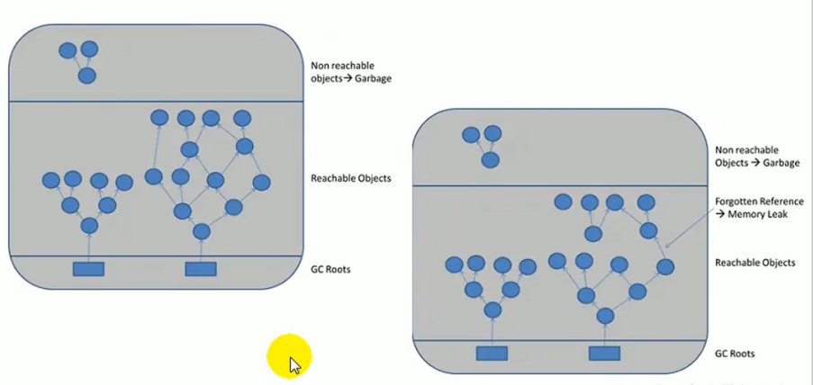

****举例****

单例模式

单例的生命周期和应用程序是一样长的，所以单例程序中，如果持有对外部对象的引用的话，那么这个外部对象是不能被回收的，则会导致内存泄漏的产生。

一些提供 close 的资源未关闭导致内存泄漏

数据库连接（dataSourse.getConnection() ），网络连接（socket）和 io 连接必须手动 close，否则是不能被回收的。

### **12.3. Stop The World**

Stop-the-World，简称 STW，指的是 GC 事件发生过程中，会产生应用程序的停顿。停顿产生时整个应用程序线程都会被暂停，没有任何响应，有点像卡死的感觉，这个停顿称为 STW。

可达性分析算法中枚举根节点（GC Roots）会导致所有 Java 执行线程停顿。

* 分析工作必须在一个能确保一致性的快照中进行
* 一致性指整个分析期间整个执行系统看起来像被冻结在某个时间点上
* 如果出现分析过程中对象引用关系还在不断变化，则分析结果的准确性无法保证

被 STW 中断的应用程序线程会在完成 GC 之后恢复，频繁中断会让用户感觉像是网速不快造成电影卡带一样，所以我们需要减少 STW 的发生。

STW 事件和采用哪款 GC 无关，所有的 GC 都有这个事件。

哪怕是 G1 也不能完全避免 Stop-the-World 情况发生，只能说垃圾回收器越来越优秀，回收效率越来越高，尽可能地缩短了暂停时间。

STW 是 JVM 在后台自动发起和自动完成的。在用户不可见的情况下，把用户正常的工作线程全部停掉。

开发中不要用 System.gc() 会导致 Stop-the-World 的发生。

### **12.4. 垃圾回收的并行与并发**

#### **并发（Concurrent）**

在操作系统中，是指一个时间段中有几个程序都处于已启动运行到运行完毕之间，且这几个程序都是在同一个处理器上运行。

并发不是真正意义上的“同时进行”，只是 CPU 把一个时间段划分成几个时间片段（时间区间），然后在这几个时间区间之间来回切换，由于 CPU 处理的速度非常快，只要时间间隔处理得当，即可让用户感觉是多个应用程序同时在进行。

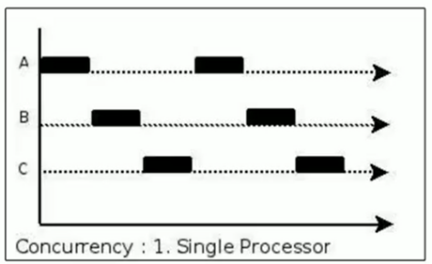

#### **并行（Parallel）**

当系统有一个以上 CPU 时，当一个 CPU 执行一个进程时，另一个 CPU 可以执行另一个进程，两个进程互不抢占 CPU 资源，可以同时进行，我们称之为并行（Parallel）。

其实决定并行的因素不是 CPU 的数量，而是 CPU 的核心数量，比如一个 CPU 多个核也可以并行。

适合科学计算，后台处理等弱交互场景

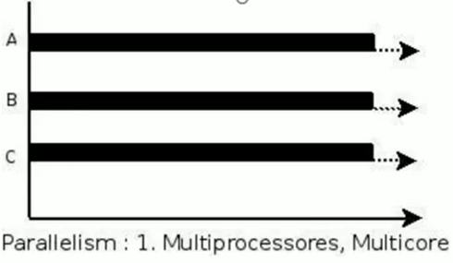

#### **并发 vs 并行**

并发，指的是多个事情，在同一时间段内同时发生了。

并行，指的是多个事情，在同一时间点上同时发生了。

并发的多个任务之间是互相抢占资源的。

并行的多个任务之间是不互相抢占资源的。

只有在多 CPU 或者一个 CPU 多核的情况中，才会发生并行。

否则，看似同时发生的事情，其实都是并发执行的。

#### **垃圾回收的并发与并行**

并发和并行，在谈论垃圾收集器的上下文语境中，它们可以解释如下：

##### **并行（Parallel）**

指多条垃圾收集线程并行工作，但此时用户线程仍处于等待状态。如 ParNew、Parallel Scavenge、Parallel Old；

##### **串行（Serial）**

相较于并行的概念，单线程执行。如果内存不够，则程序暂停，启动 JM 垃圾回收器进行垃圾回收。回收完，再启动程序的线程。

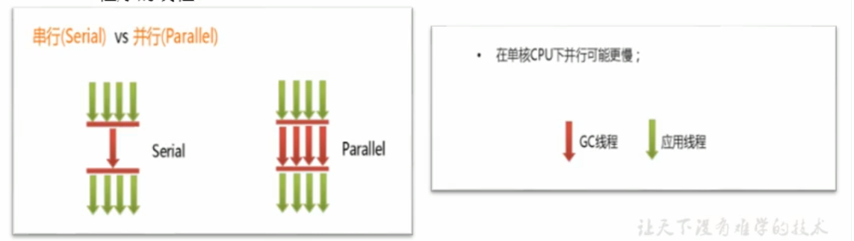

##### **并发（Concurrent）**

指用户线程与垃圾收集线程同时执行（但不一定是并行的，可能会交替执行），垃圾回收线程在执行时不会停顿用户程序的运行。用户程序在继续运行，而垃圾收集程序线程运行于另一个 CPU 上；如：CMS、G1

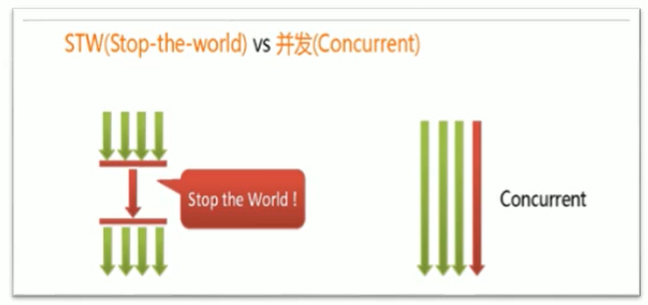

### **12.5. 安全点与安全区域**

#### **安全点**

程序执行时并非在所有地方都能停顿下来开始 GC，只有在特定的位置才能停顿下来开始 GC，这些位置称为“安全点（Safepoint）”。

Safe Point 的选择很重要，如果太少可能导致 GC 等待的时间太长，如果太频繁可能导致运行时的性能问题。大部分指令的执行时间都非常短暂，通常会根据“是否具有让程序长时间执行的特征”为标准。比如：选择一些执行时间较长的指令作为 Safe Point，如方法调用、循环跳转和异常跳转等。

如何在 GC 发生时，检查所有线程都跑到最近的安全点停顿下来呢？

##### **抢先式中断：（目前没有虚拟机采用了）**

* 首先中断所有线程。如果还有线程不在安全点，就恢复线程，让线程跑到安全点。\

##### **主动式中断**

设置一个中断标志，各个线程运行到 Safe Point 的时候主动轮询这个标志，如果中断标志为真，则将自己进行中断挂起。（有轮询的机制）

#### **安全区域（Safe Resion）**

Safepoint 机制保证了程序执行时，在不太长的时间内就会遇到可进入 GC 的 Safepoint。但是，程序“不执行”的时候呢？例如线程处于 Sleep 状态或 Blocked 状态，这时候线程无法响应 JVM 的中断请求，“走”到安全点去中断挂起，JVM 也不太可能等待线程被唤醒。对于这种情况，就需要安全区域（Safe Region）来解决。

安全区域是指在一段代码片段中，对象的引用关系不会发生变化，在这个区域中的任何位置开始 Gc 都是安全的。我们也可以把 Safe Region 看做是被扩展了的 Safepoint。

#### **实际执行时：**

1. 当线程运行到 Safe Region 的代码时，首先标识已经进入了 Safe Relgion，如果这段时间内发生 GC，JVM 会忽略标识为 Safe Region 状态的线程
2. 当线程即将离开 Safe Region 时，会检查 JVM 是否已经完成 GC，如果完成了，则继续运行，否则线程必须等待直到收到可以安全离开 Safe Region 的信号为止；

### **12.6. 再谈引用：强引用**

我们希望能描述这样一类对象：当内存空间还足够时，则能保留在内存中；如果内存空间在进行垃圾收集后还是很紧张，则可以抛弃这些对象。

【既偏门又非常高频的面试题】强引用、软引用、弱引用、虚引用有什么区别？具体使用场景是什么？

在 JDK1.2 版之后，Java 对引用的概念进行了扩充，将引用分为：强引用（Strong Reference）、软引用（Soft Reference）、弱引用（Weak Reference）、虚引用（Phantom Reference）这 4 种引用强度依次逐渐减弱。

除强引用外，其他 3 种引用均可以在 java.lang.ref 包中找到它们的身影。如下图，显示了这 3 种引用类型对应的类，开发人员可以在应用程序中直接使用它们。

.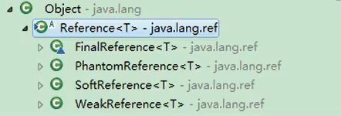

Reference 子类中只有终结器引用是包内可见的，其他 3 种引用类型均为 public，可以在应用程序中直接使用

* 强引用（StrongReference）：最传统的“引用”的定义，是指在程序代码之中普遍存在的引用赋值，即类似“Object obj = new Object()”这种引用关系。无论任何情况下，只要强引用关系还存在，垃圾收集器就永远不会回收掉被引用的对象。
* 软引用（SoftReference）：在系统将要发生内存溢出之前，将会把这些对象列入回收范围之中进行第二次回收。如果这次回收后还没有足够的内存，才会抛出内存流出异常。
* 弱引用（WeakReference）：被弱引用关联的对象只能生存到下一次垃圾收集之前。当垃圾收集器工作时，无论内存空间是否足够，都会回收掉被弱引用关联的对象。
* 虚引用（PhantomReference）：一个对象是否有虚引用的存在，完全不会对其生存时间构成影响，也无法通过虚引用来获得一个对象的实例。为一个对象设置虚引用关联的唯一目的就是能在这个对象被收集器回收时收到一个系统通知。

### **强引用（Strong Reference）——不回收**

在 Java 程序中，最常见的引用类型是强引用（普通系统 99%以上都是强引用），也就是我们最常见的普通对象引用，也是默认的引用类型。

当在 Java 语言中使用 new 操作符创建一个新的对象，并将其赋值给一个变量的时候，这个变量就成为指向该对象的一个强引用。

强引用的对象是可触及的，垃圾收集器就永远不会回收掉被引用的对象。

对于一个普通的对象，如果没有其他的引用关系，只要超过了引用的作用域或者显式地将相应（强）引用赋值为 nu11，就是可以当做垃圾被收集了，当然具体回收时机还是要看垃圾收集策略。

相对的，软引用、弱引用和虚引用的对象是软可触及、弱可触及和虚可触及的，在一定条件下，都是可以被回收的。所以，强引用是造成 Java 内存泄漏的主要原因之一。

****强引用例子****

**StringBuffer** str = **new** **StringBuffer**("hello mogublog");

局部变量 str 指向 StringBuffer 实例所在堆空间，通过 str 可以操作该实例，那么 str 就是 StringBuffer 实例的强引用

****对应内存结构****

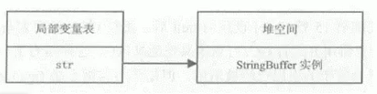

此时，如果再运行一个赋值语句

**StringBuffer** str1 = str;

****对应的内存结构****

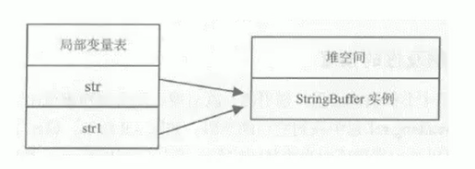

本例中的两个引用，都是强引用，强引用具备以下特点：

* 强引用可以直接访问目标对象。
* 强引用所指向的对象在任何时候都不会被系统回收，虚拟机宁愿抛出 OOM 异常，也不会回收强引用所指向对象。
* 强引用可能导致内存泄漏。

### **12.8. 再谈引用： 软引用**

#### **软引用（Soft Reference）——内存不足即回收**

软引用是用来描述一些还有用，但非必需的对象。只被软引用关联着的对象，在系统将要发生内存溢出异常前，会把这些对象列进回收范围之中进行第二次回收，如果这次回收还没有足够的内存，才会抛出内存溢出异常。

软引用通常用来实现内存敏感的缓存。比如：高速缓存就有用到软引用。如果还有空闲内存，就可以暂时保留缓存，当内存不足时清理掉，这样就保证了使用缓存的同时，不会耗尽内存。

垃圾回收器在某个时刻决定回收软可达的对象的时候，会清理软引用，并可选地把引用存放到一个引用队列（Reference Queue）。

类似弱引用，只不过 Java 虚拟机会尽量让软引用的存活时间长一些，迫不得已才清理。

在 JDK1.2 版之后提供了 java.lang.ref.SoftReference 类来实现软引用

Object obj = new Object(); // 声明强引用

SoftReference<Object> sf = new SoftReference<>(obj);

obj = null; //销毁强引用

### **12.9. 再谈引用：弱引用**

#### **弱引用（Weak Reference）——发现即回收**

弱引用也是用来描述那些非必需对象，只被弱引用关联的对象只能生存到下一次垃圾收集发生为止。在系统 GC 时，只要发现弱引用，不管系统堆空间使用是否充足，都会回收掉只被弱引用关联的对象。

但是，由于垃圾回收器的线程通常优先级很低，因此，并不一定能很快地发现持有弱引用的对象。在这种情况下，弱引用对象可以存在较长的时间。

弱引用和软引用一样，在构造弱引用时，也可以指定一个引用队列，当弱引用对象被回收时，就会加入指定的引用队列，通过这个队列可以跟踪对象的回收情况。

软引用、弱引用都非常适合来保存那些可有可无的缓存数据。如果这么做，当系统内存不足时，这些缓存数据会被回收，不会导致内存溢出。而当内存资源充足时，这些缓存数据又可以存在相当长的时间，从而起到加速系统的作用。

在 JDK1.2 版之后提供了 WeakReference 类来实现弱引用

Object obj = new Object(); // 声明强引用

WeakReference<Object> sf = new WeakReference<>(obj);

obj = null; //销毁强引用

弱引用对象与软引用对象的最大不同就在于，当 GC 在进行回收时，需要通过算法检查是否回收软引用对象，而对于弱引用对象，GC 总是进行回收。弱引用对象更容易、更快被 GC 回收。

****面试题：你开发中使用过 WeakHashMap 吗？****

WeakHashMap 用来存储图片信息，可以在内存不足的时候，及时回收，避免了 OOM

### **12.X. 再谈引用：虚引用**

#### **虚引用（Phantom Reference）——对象回收跟踪**

也称为“幽灵引用”或者“幻影引用”，是所有引用类型中最弱的一个。

一个对象是否有虚引用的存在，完全不会决定对象的生命周期。如果一个对象仅持有虚引用，那么它和没有引用几乎是一样的，随时都可能被垃圾回收器回收。

它不能单独使用，也无法通过虚引用来获取被引用的对象。当试图通过虚引用的 get()方法取得对象时，总是 null

为一个对象设置虚引用关联的唯一目的在于跟踪垃圾回收过程。比如：能在这个对象被收集器回收时收到一个系统通知。

虚引用必须和引用队列一起使用。虚引用在创建时必须提供一个引用队列作为参数。当垃圾回收器准备回收一个对象时，如果发现它还有虚引用，就会在回收对象后，将这个虚引用加入引用队列，以通知应用程序对象的回收情况。

由于虚引用可以跟踪对象的回收时间，因此，也可以将一些资源释放操作放置在虚引用中执行和记录。

在 JDK1.2 版之后提供了 PhantomReference 类来实现虚引用。

Object obj = new Object(); // 声明强引用

ReferenceQueue phantomQueue = new ReferenceQueue();

PhantomReference<Object> sf = new PhantomReference<>(obj, phantomQueue);

obj = null;

### **12.11. 终结器引用**

它用于实现对象的 finalize() 方法，也可以称为终结器引用。无需手动编码，其内部配合引用队列使用。

在 GC 时，终结器引用入队。由 Finalizer 线程通过终结器引用找到被引用对象调用它的 finalize()方法，第二次 GC 时才回收被引用的对象

## **13. 垃圾回收器**

### **13.1. GC 分类与性能指标**

#### **13.1.1. 垃圾回收器概述**

垃圾收集器没有在规范中进行过多的规定，可以由不同的厂商、不同版本的 JVM 来实现。

由于 JDK 的版本处于高速迭代过程中，因此 Java 发展至今已经衍生了众多的 GC 版本。

从不同角度分析垃圾收集器，可以将 GC 分为不同的类型。

#### **13.1.2. 垃圾收集器分类**

按线程数分，可以分为串行垃圾回收器和并行垃圾回收器。

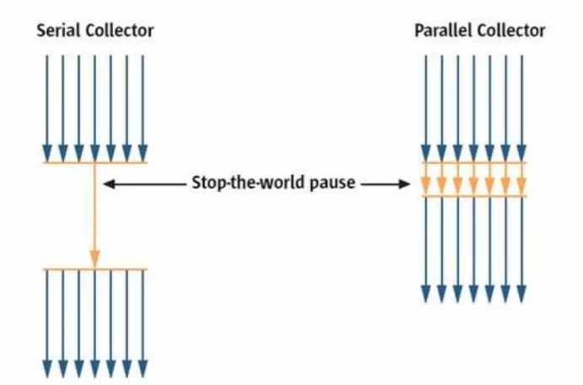

串行回收指的是在同一时间段内只允许有一个 CPU 用于执行垃圾回收操作，此时工作线程被暂停，直至垃圾收集工作结束。

* 在诸如单 CPU 处理器或者较小的应用内存等硬件平台不是特别优越的场合，串行回收器的性能表现可以超过并行回收器和并发回收器。所以，串行回收默认被应用在客户端的 Client 模式下的 JVM 中
* 在并发能力比较强的 CPU 上，并行回收器产生的停顿时间要短于串行回收器。

和串行回收相反，并行收集可以运用多个 CPU 同时执行垃圾回收，因此提升了应用的吞吐量，不过并行回收仍然与串行回收一样，采用独占式，使用了“Stop-the-World”机制。

按照工作模式分，可以分为并发式垃圾回收器和独占式垃圾回收器。

* 并发式垃圾回收器与应用程序线程交替工作，以尽可能减少应用程序的停顿时间。
* 独占式垃圾回收器（Stop the world）一旦运行，就停止应用程序中的所有用户线程，直到垃圾回收过程完全结束。

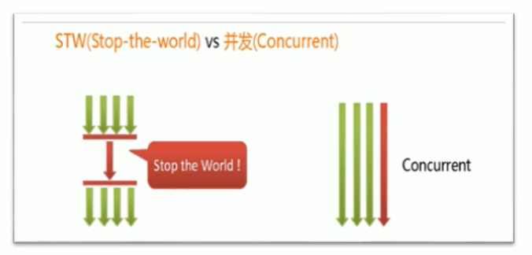

按碎片处理方式分，可分为压缩式垃圾回收器和非压缩式垃圾回收器。

* 压缩式垃圾回收器会在回收完成后，对存活对象进行压缩整理，消除回收后的碎片。
* 非压缩式的垃圾回收器不进行这步操作。

按工作的内存区间分，又可分为年轻代垃圾回收器和老年代垃圾回收器。

#### **13.1.3. 评估 GC 的性能指标**

* 吞吐量：运行用户代码的时间占总运行时间的比例（总运行时间 = 程序的运行时间 + 内存回收的时间）
* 垃圾收集开销：吞吐量的补数，垃圾收集所用时间与总运行时间的比例。
* 暂停时间：执行垃圾收集时，程序的工作线程被暂停的时间。
* 收集频率：相对于应用程序的执行，收集操作发生的频率。
* 内存占用：Java 堆区所占的内存大小。
* 快速：一个对象从诞生到被回收所经历的时间。

吞吐量、暂停时间、内存占用 这三者共同构成一个“不可能三角”。三者总体的表现会随着技术进步而越来越好。一款优秀的收集器通常最多同时满足其中的两项。

这三项里，暂停时间的重要性日益凸显。因为随着硬件发展，内存占用多些越来越能容忍，硬件性能的提升也有助于降低收集器运行时对应用程序的影响，即提高了吞吐量。而内存的扩大，对延迟反而带来负面效果。

简单来说，主要抓住两点：吞吐量、暂停时间

##### **吞吐量**

吞吐量就是 CPU 用于运行用户代码的时间与 CPU 总消耗时间的比值，即吞吐量 = 运行用户代码时间 /（运行用户代码时间+垃圾收集时间）。比如：虚拟机总共运行了 100 分钟，其中垃圾收集花掉 1 分钟，那吞吐量就是 99%。

这种情况下，应用程序能容忍较高的暂停时间，因此，高吞吐量的应用程序有更长的时间基准，快速响应是不必考虑的

吞吐量优先，意味着在单位时间内，STW 的时间最短：0.2 + 0.2 = 0.4

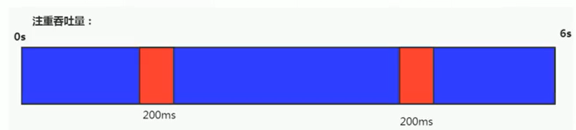

##### **暂停时间**

“暂停时间”是指一个时间段内应用程序线程暂停，让 GC 线程执行的状态。

例如，GC 期间 100 毫秒的暂停时间意味着在这 100 毫秒期间内没有应用程序线程是活动的。

暂停时间优先，意味着尽可能让单次 STW 的时间最短：0.1 + 0.1 + 0.1 + 0.1 + 0.1 = 0.5

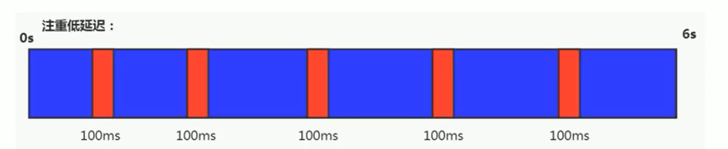

##### **吞吐量 vs 暂停时间**

高吞吐量较好因为这会让应用程序的最终用户感觉只有应用程序线程在做“生产性”工作。直觉上，吞吐量越高程序运行越快。

低暂停时间（低延迟）较好因为从最终用户的角度来看不管是 GC 还是其他原因导致一个应用被挂起始终是不好的。这取决于应用程序的类型，有时候甚至短暂的 200 毫秒暂停都可能打断终端用户体验。因此，具有低的较大暂停时间是非常重要的，特别是对于一个交互式应用程序。

不幸的是”高吞吐量”和”低暂停时间”是一对相互竞争的目标（矛盾）。

* 因为如果选择以吞吐量优先，那么必然需要降低内存回收的执行频率，但是这样会导致 GC 需要更长的暂停时间来执行内存回收。
* 相反的，如果选择以低延迟优先为原则，那么为了降低每次执行内存回收时的暂停时间，也只能频繁地执行内存回收，但这又引起了年轻代内存的缩减和导致程序吞吐量的下降。

在设计（或使用）GC 算法时，我们必须确定我们的目标：一个 GC 算法只可能针对两个目标之一（即只专注于较大吞吐量或最小暂停时间），或尝试找到一个二者的折衷。

现在标准：在最大吞吐量优先的情况下，降低停顿时间

### **13.2. 不同的垃圾回收器概述**

垃圾收集机制是 Java 的招牌能力，极大地提高了开发效率。这当然也是面试的热点。

#### **13.2.1. 垃圾回收器发展史**

有了虚拟机，就一定需要收集垃圾的机制，这就是 Garbage Collection，对应的产品我们称为 Garbage Collector。

* 1999 年随 JDK1.3.1 一起来的是串行方式的 serialGc，它是第一款 GC。ParNew 垃圾收集器是 Serial 收集器的多线程版本
* 2002 年 2 月 26 日，Parallel GC 和 Concurrent Mark Sweep GC 跟随 JDK1.4.2 一起发布·
* Parallel GC 在 JDK6 之后成为 HotSpot 默认 GC。
* 2012 年，在 JDK1.7u4 版本中，G1 可用。
* 2017 年，JDK9 中 G1 变成默认的垃圾收集器，以替代 CMS。
* 2018 年 3 月，JDK10 中 G1 垃圾回收器的并行完整垃圾回收，实现并行性来改善最坏情况下的延迟。
* 2018 年 9 月，JDK11 发布。引入 Epsilon 垃圾回收器，又被称为 "No-Op(无操作)“ 回收器。同时，引入 ZGC：可伸缩的低延迟垃圾回收器（Experimental）
* 2019 年 3 月，JDK12 发布。增强 G1，自动返回未用堆内存给操作系统。同时，引入 Shenandoah GC：低停顿时间的 GC（Experimental）。·
* 2019 年 9 月，JDK13 发布。增强 ZGC，自动返回未用堆内存给操作系统。
* 2020 年 3 月，JDK14 发布。删除 CMS 垃圾回收器。扩展 ZGC 在 macos 和 Windows 上的应用

#### **13.2.2. 7 种经典的垃圾收集器**

* 串行回收器：Serial、Serial Old
* 并行回收器：ParNew、Parallel Scavenge、Parallel old
* 并发回收器：CMS、G1

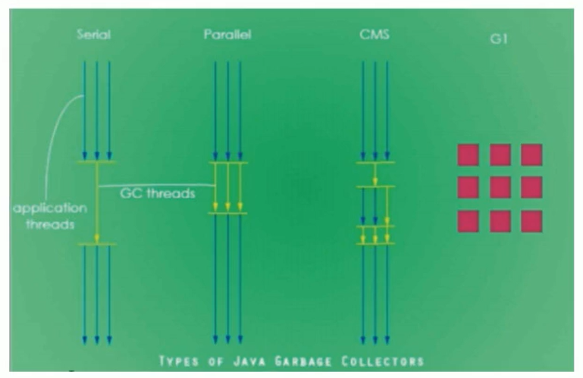

官方手册：[https://www.oracle.com/technetwork/java/javase/tech/memorymanagement-whitepaper-1-150020.pdf](https://gitee.com/link?target=https://www.oracle.com/technetwork/java/javase/tech/memorymanagement-whitepaper-1-150020.pdf)

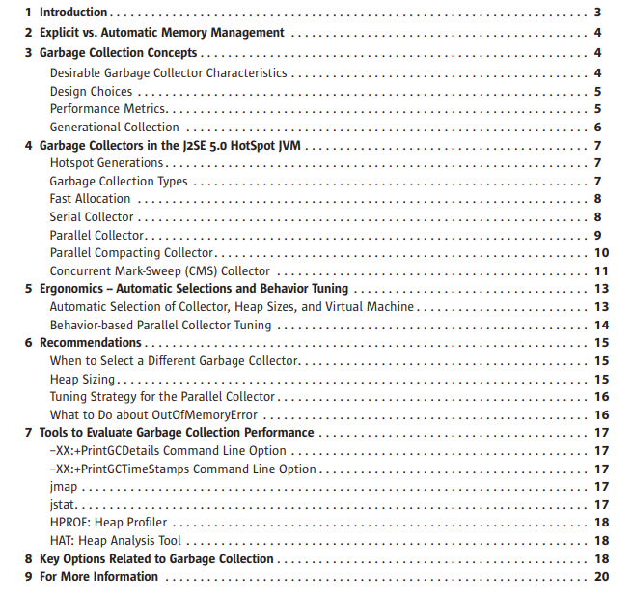

#### **13.2.3. 7 款经典收集器与垃圾分代之间的关系**

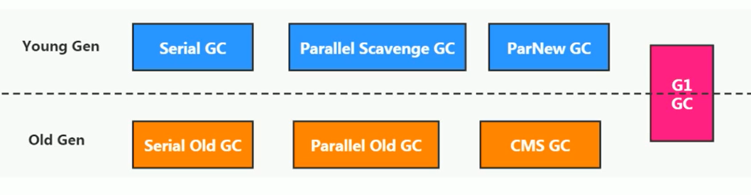

新生代收集器：Serial、ParNew、Parallel Scavenge；

老年代收集器：Serial Old、Parallel Old、CMS；

整堆收集器：G1；

#### **13.2.4. 垃圾收集器的组合关系**

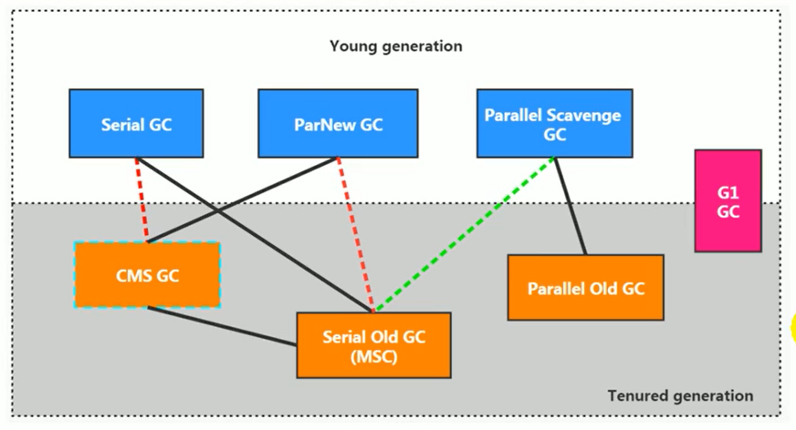

1. 两个收集器间有连线，表明它们可以搭配使用：Serial/Serial Old、Serial/CMS、ParNew/Serial Old、ParNew/CMS、Parallel Scavenge/Serial Old、Parallel Scavenge/Parallel Old、G1；
2. 其中 Serial Old 作为 CMS 出现"Concurrent Mode Failure"失败的后备预案。
3. （红色虚线）由于维护和兼容性测试的成本，在 JDK 8 时将 Serial+CMS、ParNew+Serial Old 这两个组合声明为废弃（JEP173），并在 JDK9 中完全取消了这些组合的支持（JEP214），即：移除。
4. （绿色虚线）JDK14 中：弃用 Parallel Scavenge 和 Serialold GC 组合（JEP366）
5. （绿色虚框）JDK14 中：删除 CMS 垃圾回收器（JEP363）

#### **13.2.5. 不同的垃圾收集器概述**

为什么要有很多收集器，一个不够吗？因为 Java 的使用场景很多，移动端，服务器等。所以就需要针对不同的场景，提供不同的垃圾收集器，提高垃圾收集的性能。

虽然我们会对各个收集器进行比较，但并非为了挑选一个最好的收集器出来。没有一种放之四海皆准、任何场景下都适用的完美收集器存在，更加没有万能的收集器。所以我们选择的只是对具体应用最合适的收集器。

#### **13.2.6. 如何查看默认垃圾收集器**

-XX:+PrintCommandLineFlags：查看命令行相关参数（包含使用的垃圾收集器）

使用命令行指令：jinfo -flag 相关垃圾回收器参数 进程ID

### **13.3. Serial 回收器：串行回收**

Serial 收集器是最基本、历史最悠久的垃圾收集器了。JDK1.3 之前回收新生代唯一的选择。

Serial 收集器作为 HotSpot 中 client 模式下的默认新生代垃圾收集器。

Serial 收集器采用复制算法、串行回收和"stop-the-World"机制的方式执行内存回收。

除了年轻代之外，Serial 收集器还提供用于执行老年代垃圾收集的 Serial Old 收集器。Serial Old 收集器同样也采用了串行回收和"Stop the World"机制，只不过内存回收算法使用的是标记-压缩算法。

* Serial old 是运行在 Client 模式下默认的老年代的垃圾回收器
* Serial 0ld 在 Server 模式下主要有两个用途：① 与新生代的 Parallel scavenge 配合使用 ② 作为老年代 CMS 收集器的后备垃圾收集方案

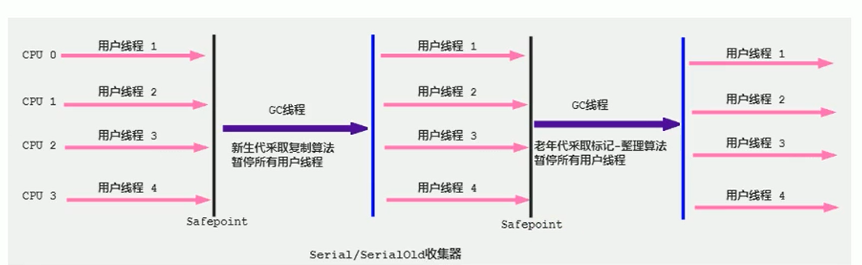

这个收集器是一个单线程的收集器，但它的“单线程”的意义并不仅仅说明它只会使用一个 CPU 或一条收集线程去完成垃圾收集工作，更重要的是在它进行垃圾收集时，必须暂停其他所有的工作线程，直到它收集结束（Stop The World）

优势：简单而高效（与其他收集器的单线程比），对于限定单个 CPU 的环境来说，Serial 收集器由于没有线程交互的开销，专心做垃圾收集自然可以获得最高的单线程收集效率。运行在 Client 模式下的虚拟机是个不错的选择。

在用户的桌面应用场景中，可用内存一般不大（几十 MB 至一两百 MB），可以在较短时间内完成垃圾收集（几十 ms 至一百多 ms），只要不频繁发生，使用串行回收器是可以接受的。

在 HotSpot 虚拟机中，使用-XX:+UseSerialGC参数可以指定年轻代和老年代都使用串行收集器。等价于新生代用 Serial GC，且老年代用 Serial Old GC

****总结****

这种垃圾收集器大家了解，现在已经不用串行的了。而且在限定单核 cpu 才可以用。现在都不是单核的了。

对于交互较强的应用而言，这种垃圾收集器是不能接受的。一般在 Java web 应用程序中是不会采用串行垃圾收集器的。

### **13.4. ParNew 回收器：并行回收**

如果说 Serial GC 是年轻代中的单线程垃圾收集器，那么 ParNew 收集器则是 Serial 收集器的多线程版本。Par 是 Parallel 的缩写，New：只能处理的是新生代

ParNew 收集器除了采用并行回收的方式执行内存回收外，两款垃圾收集器之间几乎没有任何区别。ParNew 收集器在年轻代中同样也是采用复制算法、"Stop-the-World"机制。

ParNew 是很多 JVM 运行在 Server 模式下新生代的默认垃圾收集器。

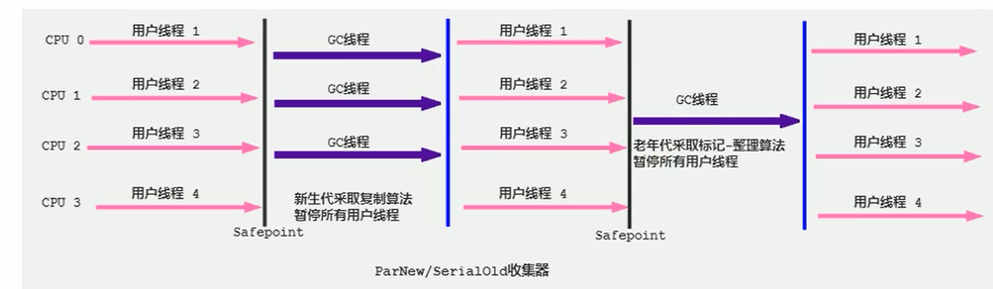

* 对于新生代，回收次数频繁，使用并行方式高效。
* 对于老年代，回收次数少，使用串行方式节省资源。（CPU 并行需要切换线程，串行可以省去切换线程的资源）

由于 ParNew 收集器是基于并行回收，那么是否可以断定 ParNew 收集器的回收效率在任何场景下都会比 serial 收集器更高效？

* ParNew 收集器运行在多 CPU 的环境下，由于可以充分利用多 CPU、多核心等物理硬件资源优势，可以更快速地完成垃圾收集，提升程序的吞吐量。
* 但是在单个 CPU 的环境下，ParNew 收集器不比 Serial 收集器更高效。虽然 Serial 收集器是基于串行回收，但是由于 CPU 不需要频繁地做任务切换，因此可以有效避免多线程交互过程中产生的一些额外开销。

因为除 Serial 外，目前只有 ParNew GC 能与 CMS 收集器配合工作

在程序中，开发人员可以通过选项"-XX:+UseParNewGC"手动指定使用 ParNew 收集器执行内存回收任务。它表示年轻代使用并行收集器，不影响老年代。

-XX:ParallelGCThreads限制线程数量，默认开启和 CPU 数据相同的线程数。

### **13.5. Parallel 回收器：吞吐量优先**

HotSpot 的年轻代中除了拥有 ParNew 收集器是基于并行回收的以外，Parallel Scavenge 收集器同样也采用了复制算法、并行回收和"Stop the World"机制。

那么 Parallel 收集器的出现是否多此一举？

* 和 ParNew 收集器不同，ParallelScavenge 收集器的目标则是达到一个可控制的吞吐量（Throughput），它也被称为吞吐量优先的垃圾收集器。
* 自适应调节策略也是 Parallel Scavenge 与 ParNew 一个重要区别。

高吞吐量则可以高效率地利用 CPU 时间，尽快完成程序的运算任务，主要适合在后台运算而不需要太多交互的任务。因此，常见在服务器环境中使用。例如，那些执行批量处理、订单处理、工资支付、科学计算的应用程序。

Parallel 收集器在 JDK1.6 时提供了用于执行老年代垃圾收集的 Parallel Old 收集器，用来代替老年代的 Serial Old 收集器。

Parallel Old 收集器采用了标记-压缩算法，但同样也是基于并行回收和"Stop-the-World"机制。

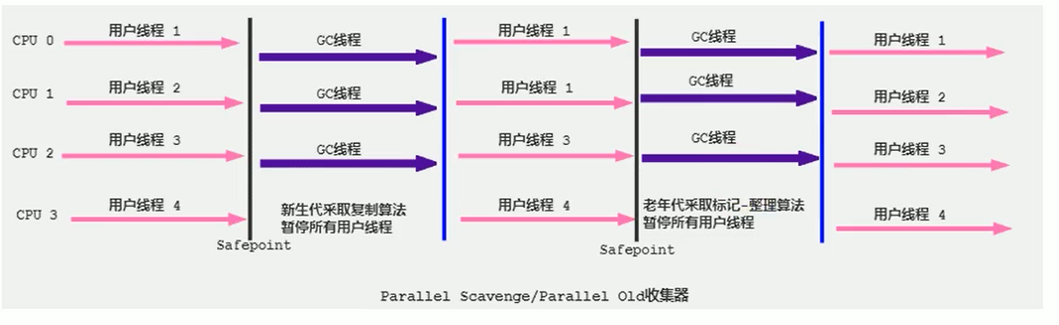

在程序吞吐量优先的应用场景中，Parallel 收集器和 Parallel Old 收集器的组合，在 Server 模式下的内存回收性能很不错。在 Java8 中，默认是此垃圾收集器。

****参数配置****

-XX:+UseParallelGC 手动指定年轻代使用 Parallel 并行收集器执行内存回收任务。

-XX:+UseParallelOldGC 手动指定老年代都是使用并行回收收集器。

* + 分别适用于新生代和老年代。默认 jdk8 是开启的。
  + 上面两个参数，默认开启一个，另一个也会被开启。（互相激活）

-XX:ParallelGCThreads 设置年轻代并行收集器的线程数。一般地，最好与 CPU 数量相等，以避免过多的线程数影响垃圾收集性能。

* + ParallelGCThreads={CPUCount3+(5∗CPU＿Count/8)(CPUCount<=8)(CPUCount>8)ParallelGCThreads={CPUCount(CPUCount<=8)3+(5∗CPU＿Count/8)(CPUCount>8)

-XX:MaxGCPauseMillis 设置垃圾收集器最大停顿时间（即 STw 的时间）。单位是毫秒。

* + 为了尽可能地把停顿时间控制在 MaxGCPauseMills 以内，收集器在工作时会调整 Java 堆大小或者其他一些参数。
  + 对于用户来讲，停顿时间越短体验越好。但是在服务器端，我们注重高并发，整体的吞吐量。所以服务器端适合 Parallel，进行控制。
  + 该参数使用需谨慎。

-XX:GCTimeRatio 垃圾收集时间占总时间的比例（=1/（N+1））。用于衡量吞吐量的大小。

* + 取值范围（0, 100）。默认值 99，也就是垃圾回收时间不超过 1%。
  + 与前一个-XX:MaxGCPauseMillis 参数有一定矛盾性。暂停时间越长，Radio 参数就容易超过设定的比例。

-XX:+UseAdaptivesizePolicy 设置 Parallel Scavenge 收集器具有自适应调节策略

* + 在这种模式下，年轻代的大小、Eden 和 Survivor 的比例、晋升老年代的对象年龄等参数会被自动调整，已达到在堆大小、吞吐量和停顿时间之间的平衡点。
  + 在手动调优比较困难的场合，可以直接使用这种自适应的方式，仅指定虚拟机的最大堆、目标的吞吐量（GCTimeRatio）和停顿时间（MaxGCPauseMills），让虚拟机自己完成调优工作。

### **13.6. CMS 回收器：低延迟**

在 JDK1.5 时期，Hotspot 推出了一款在强交互应用中几乎可认为有划时代意义的垃圾收集器：CMS（Concurrent-Mark-Sweep）收集器，这款收集器是 HotSpot 虚拟机中第一款真正意义上的并发收集器，它第一次实现了让垃圾收集线程与用户线程同时工作。

CMS 收集器的关注点是尽可能缩短垃圾收集时用户线程的停顿时间。停顿时间越短（低延迟）就越适合与用户交互的程序，良好的响应速度能提升用户体验。

* 目前很大一部分的 Java 应用集中在互联网站或者 B/S 系统的服务端上，这类应用尤其重视服务的响应速度，希望系统停顿时间最短，以给用户带来较好的体验。CMS 收集器就非常符合这类应用的需求。

CMS 的垃圾收集算法采用标记-清除算法，并且也会"Stop-the-World"

不幸的是，CMS 作为老年代的收集器，却无法与 JDK1.4.0 中已经存在的新生代收集器 Parallel Scavenge 配合工作，所以在 JDK1.5 中使用 CMS 来收集老年代的时候，新生代只能选择 ParNew 或者 Serial 收集器中的一个。

在 G1 出现之前，CMS 使用还是非常广泛的。一直到今天，仍然有很多系统使用 CMS GC。

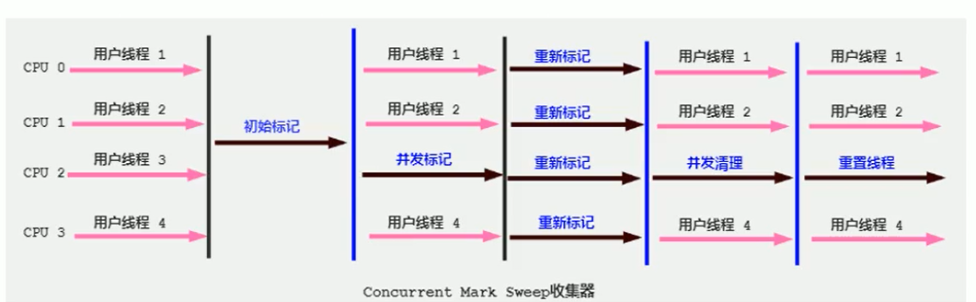

CMS 整个过程比之前的收集器要复杂，整个过程分为 4 个主要阶段，即初始标记阶段、并发标记阶段、重新标记阶段和并发清除阶段

* ****初始标记****（Initial-Mark）阶段：在这个阶段中，程序中所有的工作线程都将会因为“Stop-the-World”机制而出现短暂的暂停，这个阶段的主要任务仅仅只是标记出 GCRoots 能直接关联到的对象。一旦标记完成之后就会恢复之前被暂停的所有应用线程。由于直接关联对象比较小，所以这里的速度非常快。
* ****并发标记****（Concurrent-Mark）阶段：从 GC Roots 的直接关联对象开始遍历整个对象图的过程，这个过程耗时较长但是不需要停顿用户线程，可以与垃圾收集线程一起并发运行。
* ****重新标记****（Remark）阶段：由于在并发标记阶段中，程序的工作线程会和垃圾收集线程同时运行或者交叉运行，因此为了修正并发标记期间，因用户程序继续运作而导致标记产生变动的那一部分对象的标记记录，这个阶段的停顿时间通常会比初始标记阶段稍长一些，但也远比并发标记阶段的时间短。
* ****并发清除****（Concurrent-Sweep）阶段：此阶段清理删除掉标记阶段判断的已经死亡的对象，释放内存空间。由于不需要移动存活对象，所以这个阶段也是可以与用户线程同时并发的

尽管 CMS 收集器采用的是并发回收（非独占式），但是在其初始化标记和再次标记这两个阶段中仍然需要执行“Stop-the-World”机制暂停程序中的工作线程，不过暂停时间并不会太长，因此可以说明目前所有的垃圾收集器都做不到完全不需要“stop-the-World”，只是尽可能地缩短暂停时间。

由于最耗费时间的并发标记与并发清除阶段都不需要暂停工作，所以整体的回收是低停顿的。

另外，由于在垃圾收集阶段用户线程没有中断，所以在 CMS 回收过程中，还应该确保应用程序用户线程有足够的内存可用。因此，CMS 收集器不能像其他收集器那样等到老年代几乎完全被填满了再进行收集，而是当堆内存使用率达到某一阈值时，便开始进行回收，以确保应用程序在 CMS 工作过程中依然有足够的空间支持应用程序运行。要是 CMS 运行期间预留的内存无法满足程序需要，就会出现一次“Concurrent Mode Failure” 失败，这时虚拟机将启动后备预案：临时启用 Serial Old 收集器来重新进行老年代的垃圾收集，这样停顿时间就很长了。

CMS 收集器的垃圾收集算法采用的是标记清除算法，这意味着每次执行完内存回收后，由于被执行内存回收的无用对象所占用的内存空间极有可能是不连续的一些内存块，不可避免地将会产生一些内存碎片。那么 CMS 在为新对象分配内存空间时，将无法使用指针碰撞（Bump the Pointer）技术，而只能够选择空闲列表（Free List）执行内存分配。

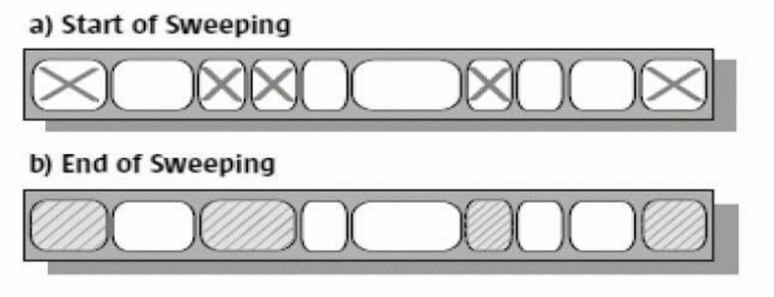

****有人会觉得既然 Mark Sweep 会造成内存碎片，那么为什么不把算法换成 Mark Compact？****

答案其实很简单，因为当并发清除的时候，用 Compact 整理内存的话，原来的用户线程使用的内存还怎么用呢？要保证用户线程能继续执行，前提的它运行的资源不受影响嘛。Mark Compact 更适合“Stop the World” 这种场景下使用

#### **13.6.1. CMS 的优点**

* 并发收集
* 低延迟

#### **13.6.2. CMS 的弊端**

* 会产生内存碎片，导致并发清除后，用户线程可用的空间不足。在无法分配大对象的情况下，不得不提前触发 FullGC。
* CMS 收集器对 CPU 资源非常敏感。在并发阶段，它虽然不会导致用户停顿，但是会因为占用了一部分线程而导致应用程序变慢，总吞吐量会降低。
* CMS 收集器无法处理浮动垃圾。可能出现“Concurrent Mode Failure"失败而导致另一次 Full GC 的产生。在并发标记阶段由于程序的工作线程和垃圾收集线程是同时运行或者交叉运行的，那么在并发标记阶段如果产生新的垃圾对象，CMS 将无法对这些垃圾对象进行标记，最终会导致这些新产生的垃圾对象没有被及时回收，从而只能在下一次执行 GC 时释放这些之前未被回收的内存空间。

### **13.6.3. 设置的参数**

-XX:+UseConcMarkSweepGC 手动指定使用 CMS 收集器执行内存回收任务。

开启该参数后会自动将-xx:+UseParNewGC打开。即：ParNew（Young 区用）+CMS（Old 区用）+ Serial Old 的组合。

-XX:CMSInitiatingOccupanyFraction 设置堆内存使用率的阈值，一旦达到该阈值，便开始进行回收。

* + JDK5 及以前版本的默认值为 68，即当老年代的空间使用率达到 68%时，会执行一次 CMS 回收。JDK6 及以上版本默认值为 92%
  + 如果内存增长缓慢，则可以设置一个稍大的值，大的阀值可以有效降低 CMS 的触发频率，减少老年代回收的次数可以较为明显地改善应用程序性能。反之，如果应用程序内存使用率增长很快，则应该降低这个阈值，以避免频繁触发老年代串行收集器。因此通过该选项便可以有效降低 Ful1Gc 的执行次数。

-XX:+UseCMSCompactAtFullCollection 用于指定在执行完 Full GC 后对内存空间进行压缩整理，以此避免内存碎片的产生。不过由于内存压缩整理过程无法并发执行，所带来的问题就是停顿时间变得更长了。

-XX:CMSFullGCsBeforeCompaction 设置在执行多少次 Full GC 后对内存空间进行压缩整理。

-XX:ParallelcMSThreads 设置 CMS 的线程数量。

* + CMS 默认启动的线程数是（ParallelGCThreads+3）/4，ParallelGCThreads 是年轻代并行收集器的线程数。当 CPU 资源比较紧张时，受到 CMS 收集器线程的影响，应用程序的性能在垃圾回收阶段可能会非常糟糕。

### **小结**

HotSpot 有这么多的垃圾回收器，那么如果有人问，Serial GC、Parallel GC、Concurrent Mark Sweep GC 这三个 Gc 有什么不同呢？

请记住以下口令：

* 如果你想要最小化地使用内存和并行开销，请选 Serial GC；
* 如果你想要最大化应用程序的吞吐量，请选 Parallel GC；
* 如果你想要最小化 GC 的中断或停顿时间，请选 CMS GC。

### **13.6.4. JDK 后续版本中 CMS 的变化**

JDK9 新特性：CMS 被标记为 Deprecate 了（JEP291）

* 如果对 JDK9 及以上版本的 HotSpot 虚拟机使用参数-XX: +UseConcMarkSweepGC来开启 CMS 收集器的话，用户会收到一个警告信息，提示 CMS 未来将会被废弃。

JDK14 新特性：删除 CMS 垃圾回收器（JEP363）

* 移除了 CMS 垃圾收集器，如果在 JDK14 中使用 -XX:+UseConcMarkSweepGC的话，JVM 不会报错，只是给出一个 warning 信息，但是不会 exit。JVM 会自动回退以默认 GC 方式启动 JVM

### **13.7. G1 回收器：区域化分代式**

****既然我们已经有了前面几个强大的 GC，为什么还要发布 Garbage First（G1）？****

原因就在于应用程序所应对的业务越来越庞大、复杂，用户越来越多，没有 GC 就不能保证应用程序正常进行，而经常造成 STW 的 GC 又跟不上实际的需求，所以才会不断地尝试对 GC 进行优化。G1（Garbage-First）垃圾回收器是在 Java7 update4 之后引入的一个新的垃圾回收器，是当今收集器技术发展的最前沿成果之一。

与此同时，为了适应现在不断扩大的内存和不断增加的处理器数量，进一步降低暂停时间（pause time），同时兼顾良好的吞吐量。

官方给 G1 设定的目标是在延迟可控的情况下获得尽可能高的吞吐量，所以才担当起“全功能收集器”的重任与期望。

****为什么名字叫 Garbage First(G1)呢？****

因为 G1 是一个并行回收器，它把堆内存分割为很多不相关的区域（Region）（物理上不连续的）。使用不同的 Region 来表示 Eden、幸存者 0 区，幸存者 1 区，老年代等。

G1 GC 有计划地避免在整个 Java 堆中进行全区域的垃圾收集。G1 跟踪各个 Region 里面的垃圾堆积的价值大小（回收所获得的空间大小以及回收所需时间的经验值），在后台维护一个优先列表，每次根据允许的收集时间，优先回收价值最大的 Region。

由于这种方式的侧重点在于回收垃圾最大量的区间（Region），所以我们给 G1 一个名字：垃圾优先（Garbage First）。

G1（Garbage-First）是一款面向服务端应用的垃圾收集器，主要针对配备多核 CPU 及大容量内存的机器，以极高概率满足 GC 停顿时间的同时，还兼具高吞吐量的性能特征。

在 JDK1.7 版本正式启用，移除了 Experimenta1 的标识，是JDK9 以后的默认垃圾回收器，取代了 CMS 回收器以及 Parallel+Parallel Old 组合。被 Oracle 官方称为“全功能的垃圾收集器”。

与此同时，CMS 已经在 JDK9 中被标记为废弃（deprecated）。在 jdk8 中还不是默认的垃圾回收器，需要使用-XX:+UseG1GC来启用。

#### **13.7.1. G1 回收器的特点（优势）**

与其他 GC 收集器相比，G1 使用了全新的分区算法，其特点如下所示：

##### **并行与并发**

* 并行性：G1 在回收期间，可以有多个 GC 线程同时工作，有效利用多核计算能力。此时用户线程 STW
* 并发性：G1 拥有与应用程序交替执行的能力，部分工作可以和应用程序同时执行，因此，一般来说，不会在整个回收阶段发生完全阻塞应用程序的情况

##### **分代收集**

* 从分代上看，G1 依然属于分代型垃圾回收器，它会区分年轻代和老年代，年轻代依然有 Eden 区和 Survivor 区。但从堆的结构上看，它不要求整个 Eden 区、年轻代或者老年代都是连续的，也不再坚持固定大小和固定数量。
* 将堆空间分为若干个区域（Region），这些区域中包含了逻辑上的年轻代和老年代。
* 和之前的各类回收器不同，它同时兼顾年轻代和老年代。对比其他回收器，或者工作在年轻代，或者工作在老年代；

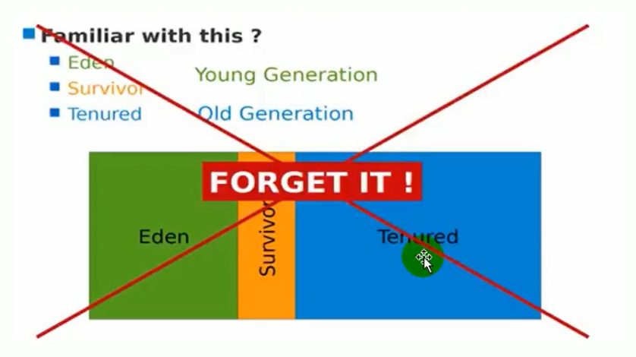

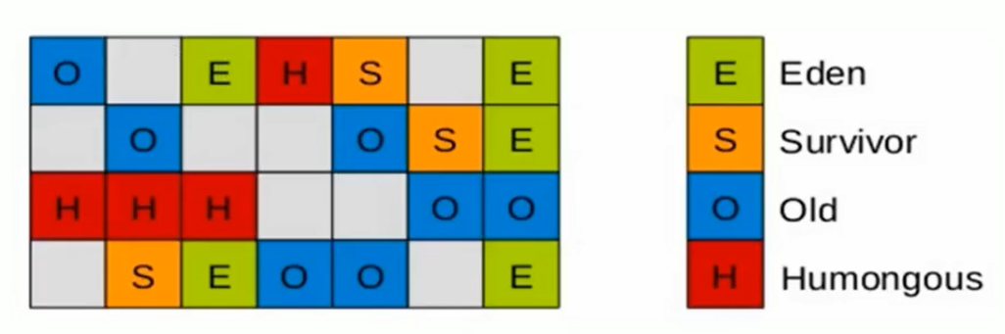

##### **空间整合**

* CMS：“标记-清除”算法、内存碎片、若干次 Gc 后进行一次碎片整理
* G1 将内存划分为一个个的 region。内存的回收是以 region 作为基本单位的。Region 之间是复制算法，但整体上实际可看作是标记-压缩（Mark-Compact）算法，两种算法都可以避免内存碎片。这种特性有利于程序长时间运行，分配大对象时不会因为无法找到连续内存空间而提前触发下一次 GC。尤其是当 Java 堆非常大的时候，G1 的优势更加明显。

##### **可预测的停顿时间模型（即：软实时 soft real-time）**

这是 G1 相对于 CMS 的另一大优势，G1 除了追求低停顿外，还能建立可预测的停顿时间模型，能让使用者明确指定在一个长度为 M 毫秒的时间片段内，消耗在垃圾收集上的时间不得超过 N 毫秒。

* 由于分区的原因，G1 可以只选取部分区域进行内存回收，这样缩小了回收的范围，因此对于全局停顿情况的发生也能得到较好的控制。
* G1 跟踪各个 Region 里面的垃圾堆积的价值大小（回收所获得的空间大小以及回收所需时间的经验值），在后台维护一个优先列表，每次根据允许的收集时间，优先回收价值最大的 Region。保证了 G1 收集器在有限的时间内可以获取尽可能高的收集效率。
* 相比于 CMSGC，G1 未必能做到 CMS 在最好情况下的延时停顿，但是最差情况要好很多。

#### **13.7.2. G1 垃圾收集器的缺点**

相较于 CMS，G1 还不具备全方位、压倒性优势。比如在用户程序运行过程中，G1 无论是为了垃圾收集产生的内存占用（Footprint）还是程序运行时的额外执行负载（Overload）都要比 CMS 要高。

从经验上来说，在小内存应用上 CMS 的表现大概率会优于 G1，而 G1 在大内存应用上则发挥其优势。平衡点在 6-8GB 之间。

#### **13.7.3. G1 回收器的参数设置**

* -XX:+UseG1GC：手动指定使用 G1 垃圾收集器执行内存回收任务
* -XX:G1HeapRegionSize 设置每个 Region 的大小。值是 2 的幂，范围是 1MB 到 32MB 之间，目标是根据最小的 Java 堆大小划分出约 2048 个区域。默认是堆内存的 1/2000。
* -XX:MaxGCPauseMillis 设置期望达到的最大 GC 停顿时间指标（JVM 会尽力实现，但不保证达到）。默认值是 200ms（人的平均反应速度）
* -XX:+ParallelGCThread 设置 STW 工作线程数的值。最多设置为 8（上面说过 Parallel 回收器的线程计算公式，当 CPU\_Count > 8 时，ParallelGCThreads 也会大于 8）
* -XX:ConcGCThreads 设置并发标记的线程数。将 n 设置为并行垃圾回收线程数（ParallelGCThreads）的 1/4 左右。
* -XX:InitiatingHeapOccupancyPercent 设置触发并发 GC 周期的 Java 堆占用率阈值。超过此值，就触发 GC。默认值是 45。

#### **13.7.4. G1 收集器的常见操作步骤**

G1 的设计原则就是简化 JVM 性能调优，开发人员只需要简单的三步即可完成调优：

* 第一步：开启 G1 垃圾收集器
* 第二步：设置堆的最大内存
* 第三步：设置最大的停顿时间

G1 中提供了三种垃圾回收模式：Young GC、Mixed GC 和 Full GC，在不同的条件下被触发。

#### **13.7.5. G1 收集器的适用场景**

面向服务端应用，针对具有大内存、多处理器的机器。（在普通大小的堆里表现并不惊喜）

最主要的应用是需要低 GC 延迟，并具有大堆的应用程序提供解决方案；如：在堆大小约 6GB 或更大时，可预测的暂停时间可以低于 0.5 秒；（G1 通过每次只清理一部分而不是全部的 Region 的增量式清理来保证每次 GC 停顿时间不会过长）。

用来替换掉 JDK1.5 中的 CMS 收集器；在下面的情况时，使用 G1 可能比 CMS 好：

* 超过 50%的 Java 堆被活动数据占用；
* 对象分配频率或年代提升频率变化很大；
* GC 停顿时间过长（长于 0.5 至 1 秒）

HotSpot 垃圾收集器里，除了 G1 以外，其他的垃圾收集器使用内置的 JVM 线程执行 GC 的多线程操作，而 G1 GC 可以采用应用线程承担后台运行的 GC 工作，即当 JVM 的 GC 线程处理速度慢时，系统会调用应用程序线程帮助加速垃圾回收过程。

#### **13.7.6. 分区 Region：化整为零**

使用 G1 收集器时，它将整个 Java 堆划分成约 2048 个大小相同的独立 Region 块，每个 Region 块大小根据堆空间的实际大小而定，整体被控制在 1MB 到 32MB 之间，且为 2 的 N 次幂，即 1MB，2MB，4MB，8MB，16MB，32MB。可以通过-XX:G1HeapRegionSize设定。所有的 Region 大小相同，且在 JVM 生命周期内不会被改变。

虽然还保留有新生代和老年代的概念，但新生代和老年代不再是物理隔离的了，它们都是一部分 Region（不需要连续）的集合。通过 Region 的动态分配方式实现逻辑上的连续。

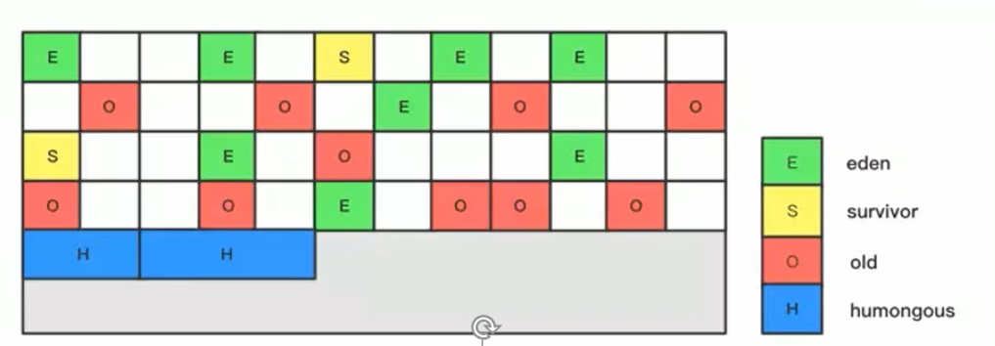

一个 region 有可能属于 Eden，Survivor 或者 Old/Tenured 内存区域。但是一个 region 只可能属于一个角色。图中的 E 表示该 region 属于 Eden 内存区域，S 表示属于 survivor 内存区域，O 表示属于 Old 内存区域。图中空白的表示未使用的内存空间。

G1 垃圾收集器还增加了一种新的内存区域，叫做 Humongous 内存区域，如图中的 H 块。主要用于存储大对象，如果超过 1.5 个 region，就放到 H。

设置 H 的原因：对于堆中的对象，默认直接会被分配到老年代，但是如果它是一个短期存在的大对象就会对垃圾收集器造成负面影响。为了解决这个问题，G1 划分了一个 Humongous 区，它用来专门存放大对象。如果一个 H 区装不下一个大对象，那么 G1 会寻找连续的 H 区来存储。为了能找到连续的 H 区，有时候不得不启动 Full GC。G1 的大多数行为都把 H 区作为老年代的一部分来看待。

每个 Region 都是通过指针碰撞来分配空间

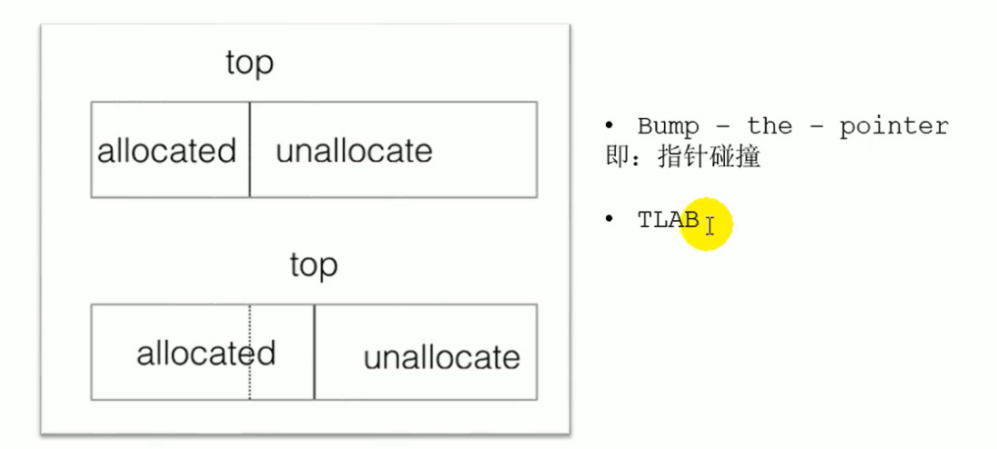

#### **13.7.7. G1 垃圾回收器的回收过程**

G1GC 的垃圾回收过程主要包括如下三个环节：

年轻代 GC（Young GC）

老年代并发标记过程（Concurrent Marking）

混合回收（Mixed GC）

（如果需要，单线程、独占式、高强度的 Full GC 还是继续存在的。它针对 GC 的评估失败提供了一种失败保护机制，即强力回收。）

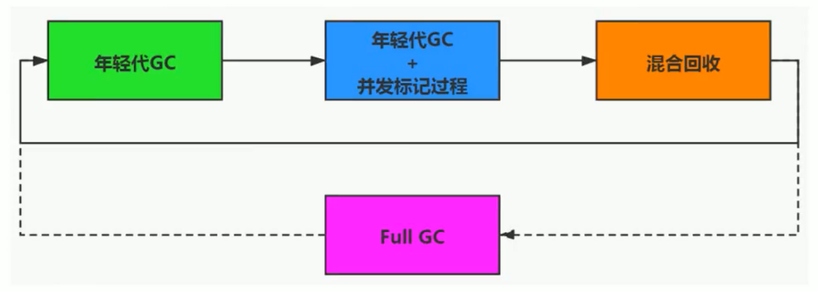

顺时针，Young gc -> Young gc + Concurrent mark->Mixed GC 顺序，进行垃圾回收。

应用程序分配内存，当年轻代的 Eden 区用尽时开始年轻代回收过程；G1 的年轻代收集阶段是一个并行的独占式收集器。在年轻代回收期，G1GC 暂停所有应用程序线程，启动多线程执行年轻代回收。然后从年轻代区间移动存活对象到 Survivor 区间或者老年区间，也有可能是两个区间都会涉及。

当堆内存使用达到一定值（默认 45%）时，开始老年代并发标记过程。

标记完成马上开始混合回收过程。对于一个混合回收期，G1 GC 从老年区间移动存活对象到空闲区间，这些空闲区间也就成为了老年代的一部分。和年轻代不同，老年代的 G1 回收器和其他 GC 不同，G1 的老年代回收器不需要整个老年代被回收，一次只需要扫描/回收一小部分老年代的 Region 就可以了。同时，这个老年代 Region 是和年轻代一起被回收的。

举个例子：一个 Web 服务器，Java 进程最大堆内存为 4G，每分钟响应 1500 个请求，每 45 秒钟会新分配大约 2G 的内存。G1 会每 45 秒钟进行一次年轻代回收，每 31 个小时整个堆的使用率会达到 45%，会开始老年代并发标记过程，标记完成后开始四到五次的混合回收。

#### **13.7.8. Remembered Set**

一个对象被不同区域引用的问题

一个 Region 不可能是孤立的，一个 Region 中的对象可能被其他任意 Region 中对象引用，判断对象存活时，是否需要扫描整个 Java 堆才能保证准确？

在其他的分代收集器，也存在这样的问题（而 G1 更突出）回收新生代也不得不同时扫描老年代？

这样的话会降低 MinorGC 的效率；

****解决方法：****

无论 G1 还是其他分代收集器，JVM 都是使用 Remembered Set 来避免全局扫描：

每个 Region 都有一个对应的 Remembered Set；

每次 Reference 类型数据写操作时，都会产生一个 Write Barrier 暂时中断操作；

然后检查将要写入的引用指向的对象是否和该 Reference 类型数据在不同的 Region（其他收集器：检查老年代对象是否引用了新生代对象）；

如果不同，通过 CardTable 把相关引用信息记录到引用指向对象的所在 Region 对应的 Remembered Set 中；

当进行垃圾收集时，在 GC 根节点的枚举范围加入 Remembered Set；就可以保证不进行全局扫描，也不会有遗漏。

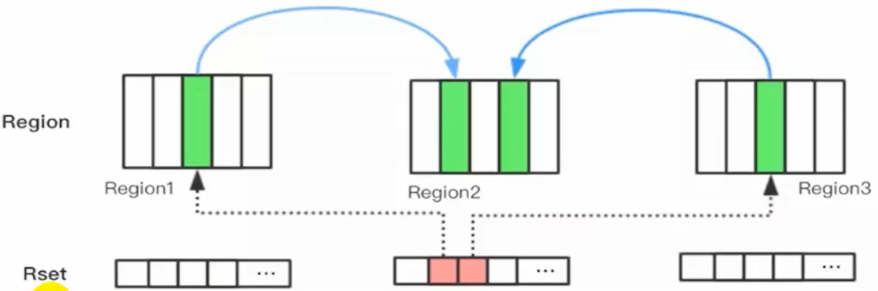

#### **13.7.9. G1 回收过程一：年轻代 GC**

JVM 启动时，G1 先准备好 Eden 区，程序在运行过程中不断创建对象到 Eden 区，当 Eden 空间耗尽时，G1 会启动一次年轻代垃圾回收过程。

年轻代垃圾回收只会回收 Eden 区和 Survivor 区。

首先 G1 停止应用程序的执行（Stop-The-World），G1 创建回收集（Collection Set），回收集是指需要被回收的内存分段的集合，年轻代回收过程的回收集包含年轻代 Eden 区和 Survivor 区所有的内存分段。

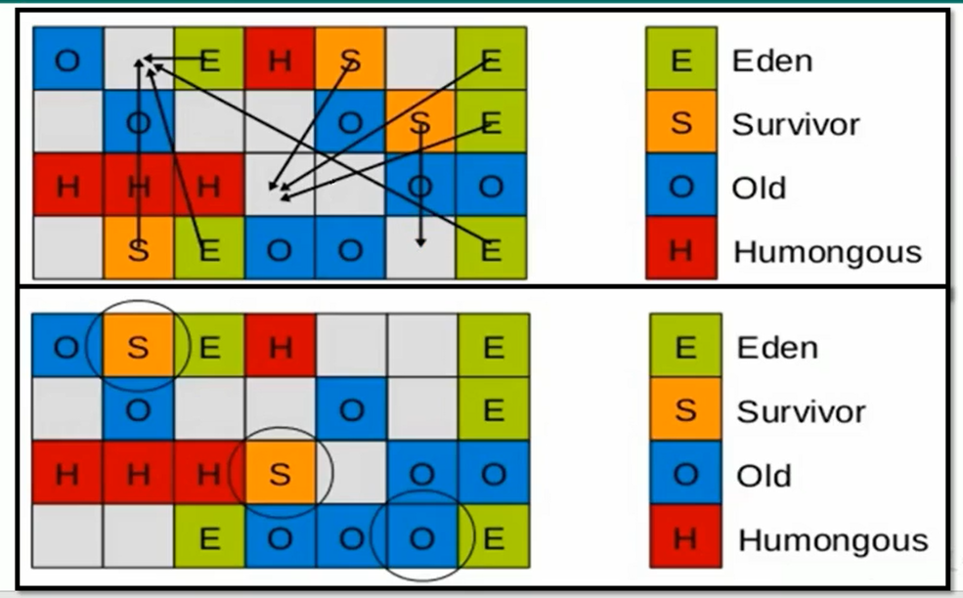

然后开始如下回收过程：

1. 第一阶段，扫描根。根是指 static 变量指向的对象，正在执行的方法调用链条上的局部变量等。根引用连同 RSet 记录的外部引用作为扫描存活对象的入口。
2. 第二阶段，更新 RSet。处理 dirty card queue（见备注）中的 card，更新 RSet。此阶段完成后，RSet 可以准确的反映老年代对所在的内存分段中对象的引用。
3. 第三阶段，处理 RSet。识别被老年代对象指向的 Eden 中的对象，这些被指向的 Eden 中的对象被认为是存活的对象。
4. 第四阶段，复制对象。此阶段，对象树被遍历，Eden 区内存段中存活的对象会被复制到 Survivor 区中空的内存分段，Survivor 区内存段中存活的对象如果年龄未达阈值，年龄会加 1，达到阀值会被会被复制到 Old 区中空的内存分段。如果 Survivor 空间不够，Eden 空间的部分数据会直接晋升到老年代空间。
5. 第五阶段，处理引用。处理 Soft，Weak，Phantom，Final，JNI Weak 等引用。最终 Eden 空间的数据为空，GC 停止工作，而目标内存中的对象都是连续存储的，没有碎片，所以复制过程可以达到内存整理的效果，减少碎片。

#### **13.7.10. G1 回收过程二：并发标记过程**

1. 初始标记阶段：标记从根节点直接可达的对象。这个阶段是 STW 的，并且会触发一次年轻代 GC。
2. 根区域扫描（Root Region Scanning）：G1 GC 扫描 Survivor 区直接可达的老年代区域对象，并标记被引用的对象。这一过程必须在 YoungGC 之前完成。
3. 并发标记（Concurrent Marking）：在整个堆中进行并发标记（和应用程序并发执行），此过程可能被 YoungGC 中断。在并发标记阶段，若发现区域对象中的所有对象都是垃圾，那这个区域会被立即回收。同时，并发标记过程中，会计算每个区域的对象活性（区域中存活对象的比例）。
4. 再次标记（Remark）：由于应用程序持续进行，需要修正上一次的标记结果。是 STW 的。G1 中采用了比 CMS 更快的初始快照算法：snapshot-at-the-beginning（SATB）。
5. 独占清理（cleanup，STW）：计算各个区域的存活对象和 GC 回收比例，并进行排序，识别可以混合回收的区域。为下阶段做铺垫。是 STW 的。这个阶段并不会实际上去做垃圾的收集
6. 并发清理阶段：识别并清理完全空闲的区域。

#### **13.7.11. G1 回收过程三：混合回收**

当越来越多的对象晋升到老年代 o1d region 时，为了避免堆内存被耗尽，虚拟机会触发一个混合的垃圾收集器，即 Mixed GC，该算法并不是一个 Old GC，除了回收整个 Young Region，还会回收一部分的 Old Region。这里需要注意：是一部分老年代，而不是全部老年代。可以选择哪些 Old Region 进行收集，从而可以对垃圾回收的耗时时间进行控制。也要注意的是 Mixed GC 并不是 Full GC。

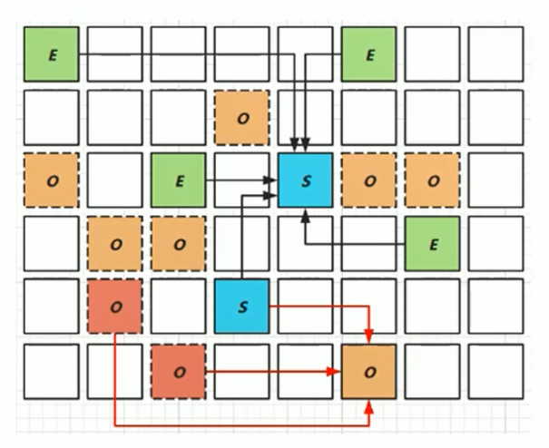

并发标记结束以后，老年代中百分百为垃圾的内存分段被回收了，部分为垃圾的内存分段被计算了出来。默认情况下，这些老年代的内存分段会分 8 次（可以通过-XX:G1MixedGCCountTarget设置）被回收

混合回收的回收集（Collection Set）包括八分之一的老年代内存分段，Eden 区内存分段，Survivor 区内存分段。混合回收的算法和年轻代回收的算法完全一样，只是回收集多了老年代的内存分段。具体过程请参考上面的年轻代回收过程。

由于老年代中的内存分段默认分 8 次回收，G1 会优先回收垃圾多的内存分段。垃圾占内存分段比例越高的，越会被先回收。并且有一个阈值会决定内存分段是否被回收，-XX:G1MixedGCLiveThresholdPercent，默认为 65%，意思是垃圾占内存分段比例要达到 65%才会被回收。如果垃圾占比太低，意味着存活的对象占比高，在复制的时候会花费更多的时间。

混合回收并不一定要进行 8 次。有一个阈值-XX:G1HeapWastePercent，默认值为 10%，意思是允许整个堆内存中有 10%的空间被浪费，意味着如果发现可以回收的垃圾占堆内存的比例低于 10%，则不再进行混合回收。因为 GC 会花费很多的时间但是回收到的内存却很少。

#### **13.7.12. G1 回收可选的过程四：Full GC**

G1 的初衷就是要避免 Full GC 的出现。但是如果上述方式不能正常工作，G1 会停止应用程序的执行（Stop-The-World），使用单线程的内存回收算法进行垃圾回收，性能会非常差，应用程序停顿时间会很长。

要避免 Full GC 的发生，一旦发生需要进行调整。什么时候会发生 Full GC 呢？比如堆内存太小，当 G1 在复制存活对象的时候没有空的内存分段可用，则会回退到 Full GC，这种情况可以通过增大内存解决。

导致 G1 Full GC 的原因可能有两个：

* Evacuation 的时候没有足够的 to-space 来存放晋升的对象；
* 并发处理过程完成之前空间耗尽。

#### **13.7.13. 补充**

从 Oracle 官方透露出来的信息可获知，回收阶段（Evacuation）其实本也有想过设计成与用户程序一起并发执行，但这件事情做起来比较复杂，考虑到 G1 只是回一部分 Region，停顿时间是用户可控制的，所以并不迫切去实现，而选择把这个特性放到了 G1 之后出现的低延迟垃圾收集器（即 ZGC）中。另外，还考虑到 G1 不是仅仅面向低延迟，停顿用户线程能够最大幅度提高垃圾收集效率，为了保证吞吐量所以才选择了完全暂停用户线程的实现方案。

#### **13.7.14. G1 回收器优化建议**

年轻代大小

* 避免使用-Xmn或-XX:NewRatio等相关选项显式设置年轻代大小
* 固定年轻代的大小会覆盖暂停时间目标

暂停时间目标不要太过严苛

* G1 GC 的吞吐量目标是 90%的应用程序时间和 10%的垃圾回收时间
* 评估 G1 GC 的吞吐量时，暂停时间目标不要太严苛。目标太过严苛表示你愿意承受更多的垃圾回收开销，而这些会直接影响到吞吐量。

### **13.8. 垃圾回收器总结**

#### **13.8.1. 7 种经典垃圾回收器总结**

截止 JDK1.8，一共有 7 款不同的垃圾收集器。每一款的垃圾收集器都有不同的特点，在具体使用的时候，需要根据具体的情况选用不同的垃圾收集器。

| **垃圾收集器** | **分类** | **作用位置** | **使用算法** | **特点** | **适用场景** |
| --- | --- | --- | --- | --- | --- |
| Serial | 串行运行 | 作用于新生代 | 复制算法 | 响应速度优先 | 适用于单 CPU 环境下的 client 模式 |
| ParNew | 并行运行 | 作用于新生代 | 复制算法 | 响应速度优先 | 多 CPU 环境 Server 模式下与 CMS 配合使用 |
| Parallel | 并行运行 | 作用于新生代 | 复制算法 | 吞吐量优先 | 适用于后台运算而不需要太多交互的场景 |
| Serial Old | 串行运行 | 作用于老年代 | 标记-压缩算法 | 响应速度优先 | 适用于单 CPU 环境下的 Client 模式 |
| Parallel Old | 并行运行 | 作用于老年代 | 标记-压缩算法 | 吞吐量优先 | 适用于后台运算而不需要太多交互的场景 |
| CMS | 并发运行 | 作用于老年代 | 标记-清除算法 | 响应速度优先 | 适用于互联网或 B／S 业务 |
| G1 | 并发、并行运行 | 作用于新生代、老年代 | 标记-压缩算法、复制算法 | 响应速度优先 | 面向服务端应用 |

GC 发展阶段：Serial => Parallel（并行）=> CMS（并发）=> G1 => ZGC

#### **13.8.2. 垃圾回收器组合**

不同厂商、不同版本的虚拟机实现差距比较大。HotSpot 虚拟机在 JDK7/8 后所有收集器及组合如下图

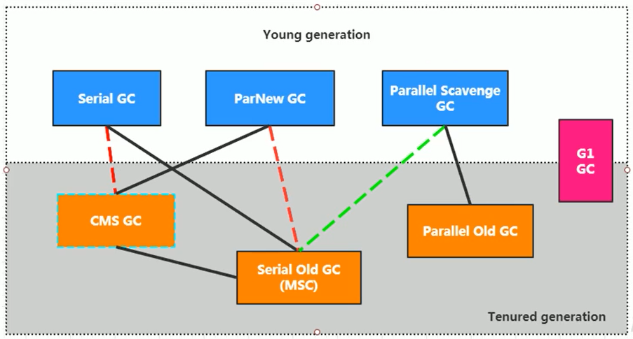

两个收集器间有连线，表明它们可以搭配使用：Serial/Serial Old、Serial/CMS、ParNew/Serial Old、ParNew/CMS、Parallel Scavenge/Serial Old、Parallel Scavenge/Parallel Old、G1;

其中 Serial Old 作为 CMS 出现＂Concurrent Mode Failure＂失败的后备预案。

（红色虚线）由于维护和兼容性测试的成本，在 JDK 8 时将 Serial ＋ CMS、ParNew ＋ Serial old 这两个组合声明为 Deprecated（JEP 173），并在 JDK 9 中

完全取消了这些组合的支持（JEP214），即：移除。

（绿色虚线）JDK 14 中：弃用 ParallelScavenge 和 SeriaOold GC 组合(JEP 366)

（绿色虚框）JDK 14 中：删除 CMS 垃圾回收器（JEP 363）

#### **13.8.3. 怎么选择垃圾回收器**

Java 垃圾收集器的配置对于 JVM 优化来说是一个很重要的选择，选择合适的垃圾收集器可以让 JVM 的性能有一个很大的提升。

怎么选择垃圾收集器？

优先调整堆的大小让 JVM 自适应完成。

如果内存小于 100M，使用串行收集器

如果是单核、单机程序，并且没有停顿时间的要求，串行收集器

如果是多 CPU、需要高吞吐量、允许停顿时间超过 1 秒，选择并行或者 JVM 自己选择

如果是多 CPU、追求低停顿时间，需快速响应（比如延迟不能超过 1 秒，如互联网应用），使用并发收集器

官方推荐 G1，性能高。现在互联网的项目，基本都是使用 G1。

最后需要明确一个观点：

1. 没有最好的收集器，更没有万能的收集
2. 调优永远是针对特定场景、特定需求，不存在一劳永逸的收集器

****面试****

对于垃圾收集，面试官可以循序渐进从理论、实践各种角度深入，也未必是要求面试者什么都懂。但如果你懂得原理，一定会成为面试中的加分项。 这里较通用、基础性的部分如下：

垃圾收集的算法有哪些？如何判断一个对象是否可以回收？

垃圾收集器工作的基本流程。

另外，大家需要多关注垃圾回收器这一章的各种常用的参数

### **13.9. GC 日志分析**

通过阅读 Gc 日志，我们可以了解 Java 虚拟机内存分配与回收策略。 内存分配与垃圾回收的参数列表

* -XX:+PrintGC 输出 GC 日志。类似：-verbose:gc
* -XX:+PrintGCDetails 输出 GC 的详细日志
* -XX:+PrintGCTimestamps 输出 GC 的时间戳（以基准时间的形式）
* -XX:+PrintGCDatestamps 输出 GcC 的时间戳（以日期的形式，如 2013-05-04T21：53：59.234+0800）
* -XX:+PrintHeapAtGC 在进行 GC 的前后打印出堆的信息
* -Xloggc:../logs/gc.log 日志文件的输出路径

打开 GC 日志

-verbose:gc

这个只会显示总的 GC 堆的变化，如下：

[GC (Allocation Failure) 80832K->19298K(227840K),0.0084018 secs]

[GC (Metadata GC Threshold) 109499K->21465K(228352K),0.0184066 secs]

[Full GC (Metadata GC Threshold) 21465K->16716K(201728K),0.0619261 secs]

参数解析

GC、Full GC：GC的类型，GC只在新生代上进行，Full GC包括永生代，新生代，老年代。

Allocation Failure：GC发生的原因。

80832K->19298K：堆在GC前的大小和GC后的大小。

228840k：现在的堆大小。

0.0084018 secs：GC持续的时间。

打开 GC 日志

-verbose:gc -XX:+PrintGCDetails

输入信息如下

[GC (Allocation Failure) [PSYoungGen:70640K->10116K(141312K)] 80541K->20017K(227328K),0.0172573 secs] [Times:user=0.03 sys=0.00,real=0.02 secs]

[GC (Metadata GC Threshold) [PSYoungGen:98859K->8154K(142336K)] 108760K->21261K(228352K),0.0151573 secs] [Times:user=0.00 sys=0.01,real=0.02 secs]

[Full GC (Metadata GC Threshold)[PSYoungGen:8154K->0K(142336K)]

[ParOldGen:13107K->16809K(62464K)] 21261K->16809K(204800K),[Metaspace:20599K->20599K(1067008K)],0.0639732 secs]

[Times:user=0.14 sys=0.00,real=0.06 secs]

参数解析

GC，Full FC：同样是GC的类型

Allocation Failure：GC原因

PSYoungGen：使用了Parallel Scavenge并行垃圾收集器的新生代GC前后大小的变化

ParOldGen：使用了Parallel Old并行垃圾收集器的老年代GC前后大小的变化

Metaspace： 元数据区GC前后大小的变化，JDK1.8中引入了元数据区以替代永久代

xxx secs：指GC花费的时间

Times：user：指的是垃圾收集器花费的所有CPU时间，sys：花费在等待系统调用或系统事件的时间，real：GC从开始到结束的时间，包括其他进程占用时间片的实际时间。

打开 GC 日志

-verbose:gc -XX:+PrintGCDetails -XX:+PrintGCTimestamps -XX:+PrintGCDatestamps

输入信息如下

2019-09-24T22:15:24.518+0800: 3.287: [GC (Allocation Failure) [PSYoungGen:136162K->5113K(136192K)] 141425K->17632K(222208K),0.0248249 secs] [Times:user=0.05 sys=0.00,real=0.03 secs]

2019-09-24T22:15:25.559+0800: 4.329: [GC (Metadata GC Threshold) [PSYoungGen:97578K->10068K(274944K)] 110096K->22658K(360960K),0.0094071 secs] [Times: user=0.00 sys=0.00,real=0.01 secs]

2019-09-24T22:15:25.569+0800: 4.338: [Full GC (Metadata GC Threshold) [PSYoungGen:10068K->0K(274944K)][ParoldGen:12590K->13564K(56320K)] 22658K->13564K(331264K),[Metaspace:20590K->20590K(1067008K)],0.0494875 secs] [Times: user=0.17 sys=0.02,real=0.05 secs]

说明：带上了日期和实践

如果想把 GC 日志存到文件的话，是下面的参数：

-Xloggc:/path/to/gc.log

****日志补充说明****

"[GC"和"[Full GC"说明了这次垃圾收集的停顿类型，如果有"Full"则说明 GC 发生了"Stop The World"

使用 Serial 收集器在新生代的名字是 Default New Generation，因此显示的是"[DefNew"

使用 ParNew 收集器在新生代的名字会变成"[ParNew"，意思是"Parallel New Generation"

使用 Parallel scavenge 收集器在新生代的名字是”[PSYoungGen"

老年代的收集和新生代道理一样，名字也是收集器决定的

使用 G1 收集器的话，会显示为"garbage-first heap"

Allocation Failure

表明本次引起 GC 的原因是因为在年轻代中没有足够的空间能够存储新的数据了。

[PSYoungGen：5986K->696K(8704K) ] 5986K->704K(9216K)

中括号内：GC 回收前年轻代大小，回收后大小，（年轻代总大小）

括号外：GC 回收前年轻代和老年代大小，回收后大小，（年轻代和老年代总大小）

user 代表用户态回收耗时，sys 内核态回收耗时，rea 实际耗时。由于多核的原因，时间总和可能会超过 real 时间

Heap（堆）

PSYoungGen（Parallel Scavenge收集器新生代）total 9216K，used 6234K [0x00000000ff600000,0x0000000100000000,0x0000000100000000)

eden space（堆中的Eden区默认占比是8）8192K，768 used [0x00000000ff600000,0x00000000ffc16b08,0x00000000ffe00000)

from space（堆中的Survivor，这里是From Survivor区默认占比是1）1024K， 0% used [0x00000000fff00000,0x00000000fff00000,0x0000000100000000)

to space（堆中的Survivor，这里是to Survivor区默认占比是1，需要先了解一下堆的分配策略）1024K, 0% used [0x00000000ffe00000,0x00000000ffe00000,0x00000000fff00000)

ParOldGen（老年代总大小和使用大小）total 10240K， used 7001K ［0x00000000fec00000,0x00000000ff600000,0x00000000ff600000)

object space（显示个使用百分比）10240K，688 used [0x00000000fec00000,0x00000000ff2d6630,0x00000000ff600000)

PSPermGen（永久代总大小和使用大小）total 21504K， used 4949K [0x00000000f9a00000,0x00000000faf00000,0x00000000fec00000)

object space（显示个使用百分比，自己能算出来）21504K， 238 used [0x00000000f9a00000,0x00000000f9ed55e0,0x00000000faf00000)

#### **Minor GC 日志**

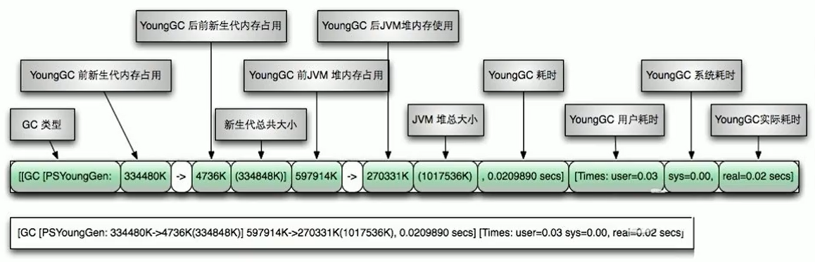

#### **Full GC 日志**

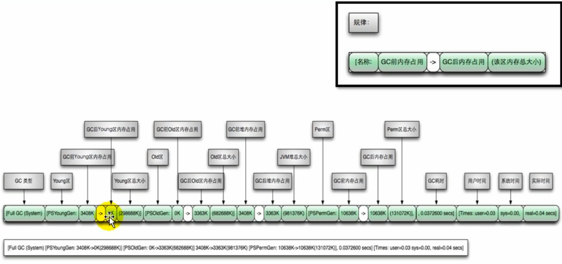

****举例****

private static final int \_1MB = 1024 \* 1024;public static void testAllocation() {    byte [] allocation1, allocation2, allocation3, allocation4;    allocation1 = new byte[2 \*\_1MB];    allocation2 = new byte[2 \*\_1MB];    allocation3 = new byte[2 \*\_1MB];    allocation4 = new byte[4 \*\_1MB];}public static void main(String[] args) {    testAllocation();}

设置 JVM 参数

-Xms10m -Xmx10m -XX:+PrintGCDetails

****图示****

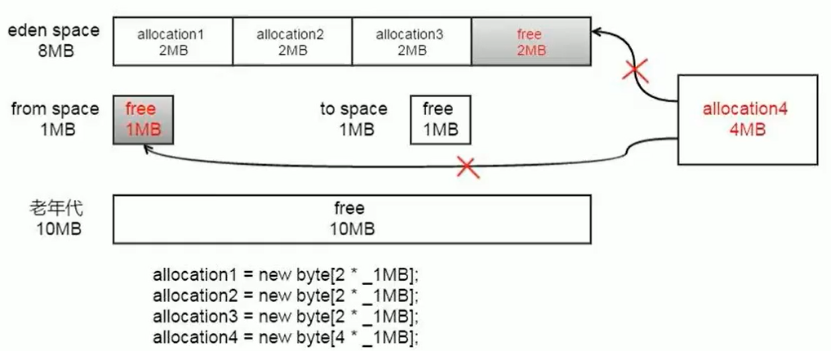

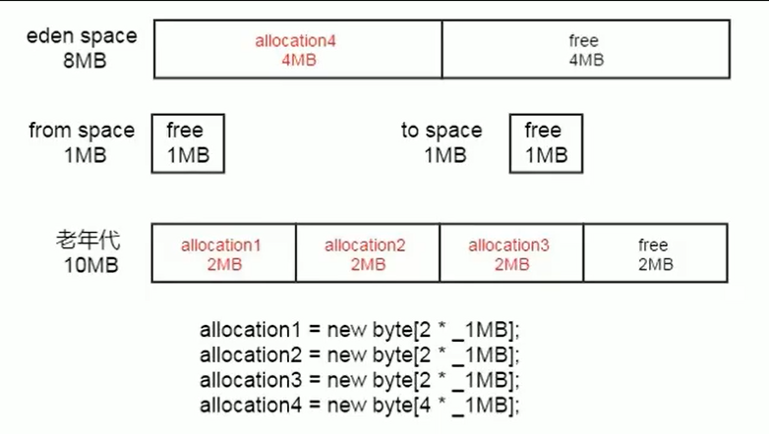

可以用一些工具去分析这些 GC 日志

常用的日志分析工具有：GCViewer、GCEasy、GCHisto、GCLogViewer、Hpjmeter、garbagecat 等

### **13.X. 垃圾回收器的新发展**

GC 仍然处于飞速发展之中，目前的默认选项G1 GC 在不断的进行改进，很多我们原来认为的缺点，例如串行的 Fu11GC、Card Table 扫描的低效等，都已经被大幅改进，例如，JDK10 以后，Fu11GC 已经是并行运行，在很多场景下，其表现还略优于 ParallelGC 的并行 Ful1GC 实现。

即使是 Serial GC，虽然比较古老，但是简单的设计和实现未必就是过时的，它本身的开销，不管是 GC 相关数据结构的开销，还是线程的开销，都是非常小的，所以随着云计算的兴起，在 Serverless 等新的应用场景下，Serial GC 找到了新的舞台。

比较不幸的是 CMSGC，因为其算法的理论缺陷等原因，虽然现在还有非常大的用户群体，但在 JDK9 中已经被标记为废弃，并在 JDK14 版本中移除

#### **13.X.1. JDK11 新特性**

Epsilon:A No-Op GarbageCollector（Epsilon 垃圾回收器，"No-Op（无操作）"回收器）[http://openidk.iava.net/jeps/318](https://gitee.com/link?target=http://openidk.iava.net/jeps/318)

ZGC:A Scalable Low-Latency Garbage Collector（Experimental）（ZGC：可伸缩的低延迟垃圾回收器，处于实验性阶段）[http://openidk.iava.net/jeps/333](https://gitee.com/link?target=http://openidk.iava.net/jeps/318)

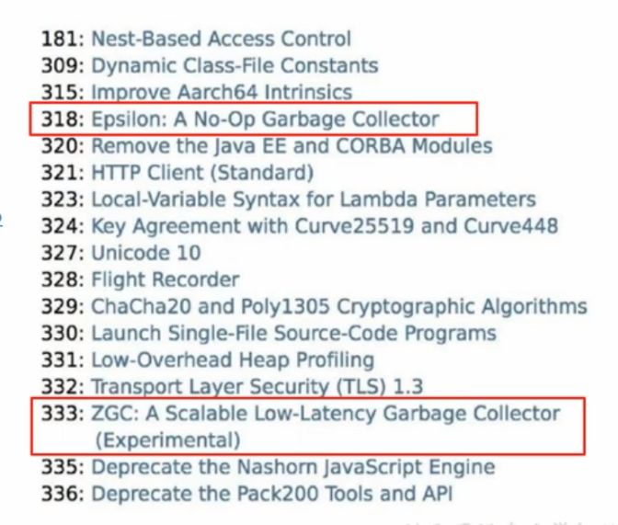

现在 G1 回收器已成为默认回收器好几年了。

我们还看到了引入了两个新的收集器：ZGC（JDK11 出现）和 Shenandoah（Open JDK12）。主打特点：低停顿时间

#### **13.X.2. Open JDK12 的 Shenandoash GC**

Open JDK12 的 Shenandoash GC：低停顿时间的 GC（实验性）

Shenandoah，无疑是众多 GC 中最孤独的一个。是第一款不由 oracle 公司团队领导开发的 Hotspot 垃圾收集器。不可避免的受到官方的排挤。比如号称 OpenJDK 和 OracleJDK 没有区别的 Oracle 公司仍拒绝在 OracleJDK12 中支持 Shenandoah。

Shenandoah 垃圾回收器最初由 RedHat 进行的一项垃圾收集器研究项目 Pauseless GC 的实现，旨在针对 JVM 上的内存回收实现低停顿的需求.。在 2014 年贡献给 OpenJDK。

Red Hat 研发 Shenandoah 团队对外宣称，Shenandoah 垃圾回收器的暂停时间与堆大小无关，这意味着无论将堆设置为 200MB 还是 200GB，99.9%的目标都可以把垃圾收集的停顿时间限制在十毫秒以内。不过实际使用性能将取决于实际工作堆的大小和工作负载。

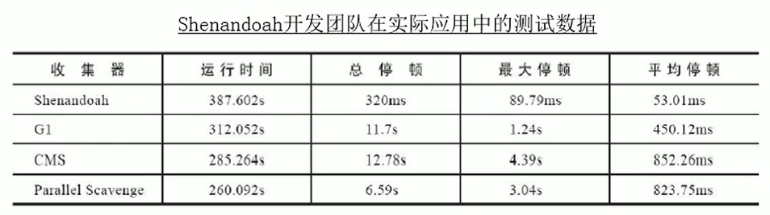

这是 RedHat 在 2016 年发表的论文数据，测试内容是使用 Es 对 200GB 的维基百科数据进行索引。从结果看：

* 停顿时间比其他几款收集器确实有了质的飞跃，但也未实现最大停顿时间控制在十毫秒以内的目标。
* 而吞吐量方面出现了明显的下降，总运行时间是所有测试收集器里最长的。

总结

* Shenandoah GC 的弱项：高运行负担下的吞吐量下降。
* Shenandoah GC 的强项：低延迟时间。
* Shenandoah GC 的工作过程大致分为九个阶段，这里就不再赘述。在之前 Java12 新特性视频里有过介绍。

【Java12 新特性地址】

[http://www.atguigu.com/download\_detail.shtml?v=222](https://gitee.com/link?target=http://www.atguigu.com/download_detail.shtml?v=222)

或

[https://www.bilibili.com/video/BV1jJ411M7kQ?from=search&seid=12339069673726242866](https://gitee.com/link?target=https://www.bilibili.com/video/BV1jJ411M7kQ?from=search&seid=12339069673726242866)

#### **13.X.3. 令人震惊、革命性的 ZGC**

官方地址：[https://docs.oracle.com/en/java/javase/12/gctuning/](https://gitee.com/link?target=https://docs.oracle.com/en/java/javase/12/gctuning/)

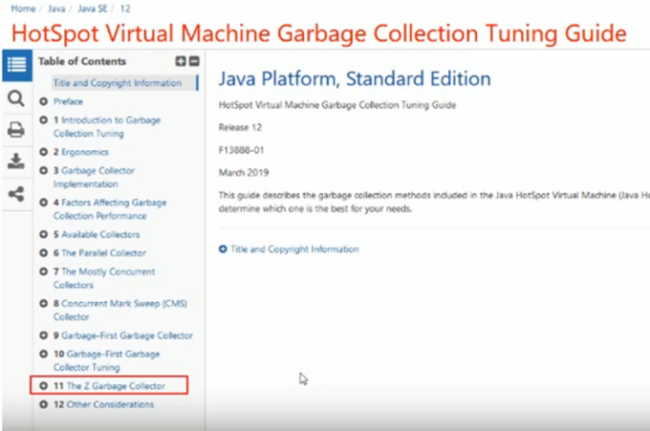

ZGC 与 Shenandoah 目标高度相似，在尽可能对吞吐量影响不大的前提下，实现在任意堆内存大小下都可以把垃圾收集的停颇时间限制在十毫秒以内的低延迟。

《深入理解 Java 虚拟机》一书中这样定义 ZGC：ZGC 收集器是一款基于 Region 内存布局的，（暂时）不设分代的，使用了读屏障、染色指针和内存多重映射等技术来实现可并发的标记-压缩算法的，以低延迟为首要目标的一款垃圾收集器。

ZGC 的工作过程可以分为 4 个阶段：并发标记 - 并发预备重分配 - 并发重分配 - 并发重映射 等。

ZGC 几乎在所有地方并发执行的，除了初始标记的是 STw 的。所以停顿时间几乎就耗费在初始标记上，这部分的实际时间是非常少的。

测试数据：

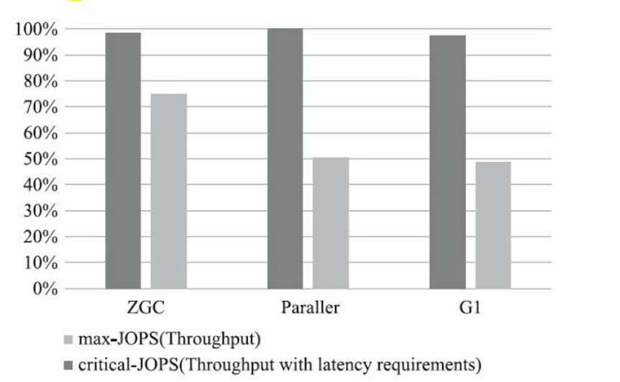

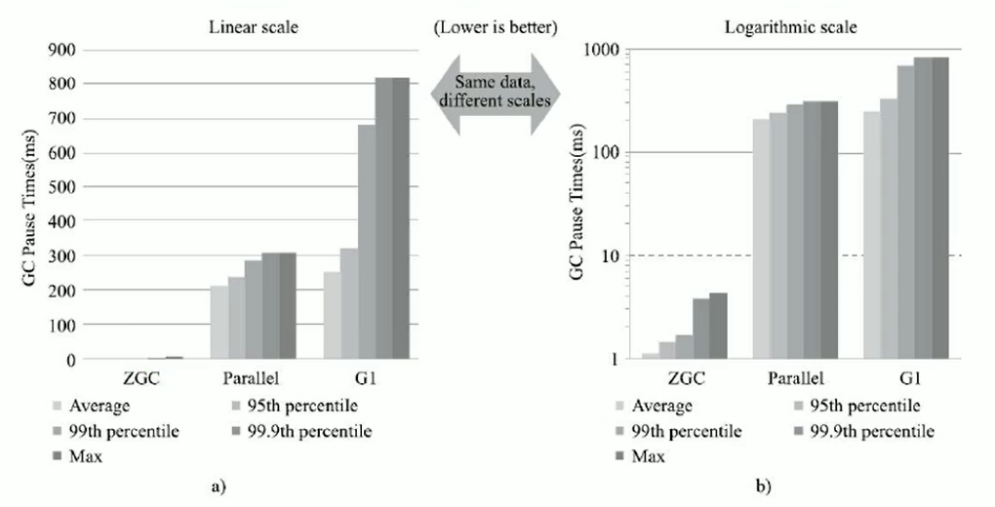

在 ZGC 的强项停顿时间测试上，它毫不留情的将 Parallel、G1 拉开了两个数量级的差距。无论平均停顿、95％停顿、99％停顿、99.9％停顿，还是最大停顿时间，ZGC 都能毫不费劲控制在 10 毫秒以内。

虽然 ZGC 还在试验状态，没有完成所有特性，但此时性能已经相当亮眼，用“令人震惊、革命性”来形容，不为过。 未来将在服务端、大内存、低延迟应用的首选垃圾收集器。

JEP 364：ZGC 应用在 macos 上

JEP 365：ZGC 应用在 Windows 上

JDK14 之前，ZGC 仅 Linux 才支持。

尽管许多使用 zGc 的用户都使用类 Linux 的环境，但在 Windows 和 macos 上，人们也需要 ZGC 进行开发部署和测试。许多桌面应用也可以从 ZGC 中受益。因此，ZGC 特性被移植到了 Windows 和 macos 上。

现在 mac 或 Windows 上也能使用 zGC 了，示例如下：

-XX:+UnlockExperimentalVMOptions -XX:+UseZGC

#### **13.X.4. 其他垃圾回收器：AliGC**

AliGC 是阿里巴巴 JVM 团队基于 G1 算法，面向大堆（LargeHeap）应用场景。指定场景下的对比：



当然，其它厂商也提供了各种别具一格的 GC 实现，例如比较有名的低延迟 GC：Zing，有兴趣可以参考提供的链接 [https://www.infoq.com/articles/azul\_gc\_in\_detail](https://gitee.com/link?target=https://www.infoq.com/articles/azul_gc_in_detail)

# JVM第二篇：性能监控与调优篇

## **1. 概述篇**

### **1.1. 大厂面试题**

支付宝：

支付宝三面：JVM 性能调优都做了什么？

小米：

有做过 JVM 内存优化吗？

从 SQL、JVM、架构、数据库四个方面讲讲优化思路

蚂蚁金服：

JVM 的编译优化

jvm 性能调优都做了什么

JVM 诊断调优工具用过哪些？

二面：jvm 怎样调优，堆内存、栈空间设置多少合适

三面：JVM 相关的分析工具使用过的有哪些？具体的性能调优步骤如何

阿里：

如何进行 JVM 调优？有哪些方法？

如何理解内存泄漏问题？有哪些情况会导致内存泄漏？如何解决？

字节跳动：

三面：JVM 如何调优、参数怎么调？

拼多多：

从 SQL、JVM、架构、数据库四个方面讲讲优化思路

京东：

JVM 诊断调优工具用过哪些？

每秒几十万并发的秒杀系统为什么会频繁发生 GC？

日均百万级交易系统如何优化 JVM？

线上生产系统 OOM 如何监控及定位与解决？

高并发系统如何基于 G1 垃圾回收器优化性能？

### **1.2. 背景说明**

****生产环境中的问题****

* 生产环境发生了内存溢出该如何处理？
* 生产环境应该给服务器分配多少内存合适？
* 如何对垃圾回收器的性能进行调优？
* 生产环境 CPU 负载飙高该如何处理？
* 生产环境应该给应用分配多少线程合适？
* 不加 log，如何确定请求是否执行了某一行代码？
* 不加 log，如何实时查看某个方法的入参与返回值？

****为什么要调优****

* 防止出现 OOM
* 解决 OOM
* 减少 Full GC 出现的频率

****不同阶段的考虑****

* 上线前
* 项目运行阶段
* 线上出现 OOM

### **1.3. 调优概述**

****监控的依据****

* 运行日志
* 异常堆栈
* GC 日志
* 线程快照
* 堆转储快照

****调优的大方向****

* 合理地编写代码
* 充分并合理的使用硬件资源
* 合理地进行 JVM 调优

### **1.4. 性能优化的步骤**

****第 1 步：性能监控****

* GC 频繁
* cpu load 过高
* OOM
* 内存泄露
* 死锁
* 程序响应时间较长

****第 2 步：性能分析****

* 打印 GC 日志，通过 GCviewer 或者 [http://gceasy.io](https://gitee.com/link?target=http://gceasy.io) 来分析异常信息
* 灵活运用命令行工具、jstack、jmap、jinfo 等
* dump 出堆文件，使用内存分析工具分析文件
* 使用阿里 Arthas、jconsole、JVisualVM 来实时查看 JVM 状态
* jstack 查看堆栈信息

****第 3 步：性能调优****

* 适当增加内存，根据业务背景选择垃圾回收器
* 优化代码，控制内存使用
* 增加机器，分散节点压力
* 合理设置线程池线程数量
* 使用中间件提高程序效率，比如缓存、消息队列等
* 其他……

### **1.5. 性能评价/测试指标**

****停顿时间（或响应时间）****

提交请求和返回该请求的响应之间使用的时间，一般比较关注平均响应时间。常用操作的响应时间列表：

| **操作** | **响应时间** |
| --- | --- |
| 打开一个站点 | 几秒 |
| 数据库查询一条记录（有索引） | 十几毫秒 |
| 机械磁盘一次寻址定位 | 4 毫秒 |
| 从机械磁盘顺序读取 1M 数据 | 2 毫秒 |
| 从 SSD 磁盘顺序读取 1M 数据 | 0.3 毫秒 |
| 从远程分布式换成 Redis 读取一个数据 | 0.5 毫秒 |
| 从内存读取 1M 数据 | 十几微妙 |
| Java 程序本地方法调用 | 几微妙 |
| 网络传输 2Kb 数据 | 1 微妙 |

在垃圾回收环节中：

* 暂停时间：执行垃圾收集时，程序的工作线程被暂停的时间。
* -XX:MaxGCPauseMillis

****吞吐量****

* 对单位时间内完成的工作量（请求）的量度
* 在 GC 中：运行用户代码的事件占总运行时间的比例（总运行时间：程序的运行时间+内存回收的时间）
* 吞吐量为 1-1/(1+n)，其中-XX::GCTimeRatio=n

****并发数****

* 同一时刻，对服务器有实际交互的请求数

****内存占用****

* Java 堆区所占的内存大小

****相互间的关系****

以高速公路通行状况为例

* 吞吐量：每天通过高速公路收费站的车辆的数据
* 并发数：高速公路上正在行驶的车辆的数目
* 响应时间：车速

## **2. JVM 监控及诊断工具-命令行篇**

### **2.1. 概述**

性能诊断是软件工程师在日常工作中需要经常面对和解决的问题，在用户体验至上的今天，解决好应用的性能问题能带来非常大的收益。

Java 作为最流行的编程语言之一，其应用性能诊断一直受到业界广泛关注。可能造成 Java 应用出现性能问题的因素非常多，例如线程控制、磁盘读写、数据库访问、网络 I/O、垃圾收集等。想要定位这些问题，一款优秀的性能诊断工具必不可少。

体会 1：使用数据说明问题，使用知识分析问题，使用工具处理问题。

体会 2：无监控、不调优！

****简单命令行工具****

在我们刚接触 java 学习的时候，大家肯定最先了解的两个命令就是 javac，java，那么除此之外，还有没有其他的命令可以供我们使用呢？

我们进入到安装 jdk 的 bin 目录，发现还有一系列辅助工具。这些辅助工具用来获取目标 JVM 不同方面、不同层次的信息，帮助开发人员很好地解决 Java 应用程序的一些疑难杂症。

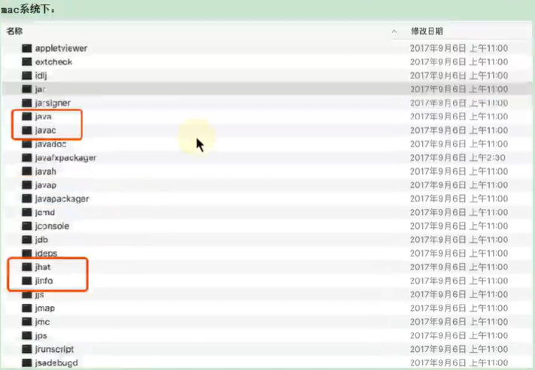

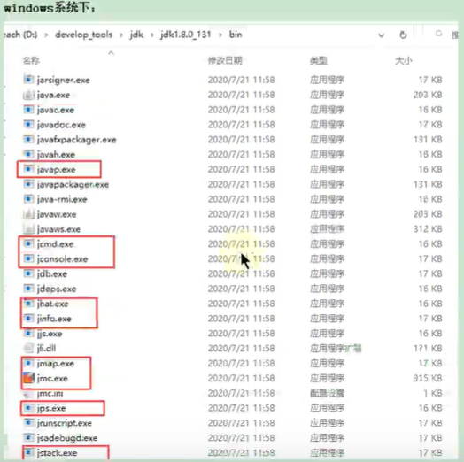

官方源码地址：[http://hg.openjdk.java.net/jdk/jdk11/file/1ddf9a99e4ad/src/jdk.jcmd/share/classes/sun/tools](https://gitee.com/link?target=http://hg.openjdk.java.net/jdk/jdk11/file/1ddf9a99e4ad/src/jdk.jcmd/share/classes/sun/tools)

### **2.2. jps：查看正在运行的 Java 进程**

jps(Java Process Status)：显示指定系统内所有的 HotSpot 虚拟机进程（查看虚拟机进程信息），可用于查询正在运行的虚拟机进程。

说明：对于本地虚拟机进程来说，进程的本地虚拟机 ID 与操作系统的进程 ID 是一致的，是唯一的。

基本使用语法为：jps [options] [hostid]

我们还可以通过追加参数，来打印额外的信息。

****options 参数****

* -q：仅仅显示 LVMID（local virtual machine id），即本地虚拟机唯一 id。不显示主类的名称等
* -l：输出应用程序主类的全类名 或 如果进程执行的是 jar 包，则输出 jar 完整路径
* -m：输出虚拟机进程启动时传递给主类 main()的参数
* -v：列出虚拟机进程启动时的 JVM 参数。比如：-Xms20m -Xmx50m 是启动程序指定的 jvm 参数。

说明：以上参数可以综合使用。

补充：如果某 Java 进程关闭了默认开启的 UsePerfData 参数（即使用参数-XX：-UsePerfData），那么 jps 命令（以及下面介绍的 jstat）将无法探知该 Java 进程。

****hostid 参数****

RMI 注册表中注册的主机名。如果想要远程监控主机上的 java 程序，需要安装 jstatd。

对于具有更严格的安全实践的网络场所而言，可能使用一个自定义的策略文件来显示对特定的可信主机或网络的访问，尽管这种技术容易受到 IP 地址欺诈攻击。

如果安全问题无法使用一个定制的策略文件来处理，那么最安全的操作是不运行 jstatd 服务器，而是在本地使用 jstat 和 jps 工具。

### **2.3. jstat：查看 JVM 统计信息**

jstat（JVM Statistics Monitoring Tool）：用于监视虚拟机各种运行状态信息的命令行工具。它可以显示本地或者远程虚拟机进程中的类装载、内存、垃圾收集、JIT 编译等运行数据。在没有 GUI 图形界面，只提供了纯文本控制台环境的服务器上，它将是运行期定位虚拟机性能问题的首选工具。常用于检测垃圾回收问题以及内存泄漏问题。

官方文档：[https://docs.oracle.com/javase/8/docs/technotes/tools/unix/jstat.html](https://gitee.com/link?target=https://docs.oracle.com/javase/8/docs/technotes/tools/unix/jstat.html)

基本使用语法为：jstat -<option> [-t] [-h<lines>] <vmid> [<interval> [<count>]]

查看命令相关参数：jstat-h 或 jstat-help

其中 vmid 是进程 id 号，也就是 jps 之后看到的前面的号码，如下：

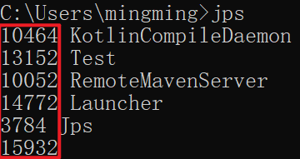

****option 参数****

选项 option 可以由以下值构成。

类装载相关的：

* -class：显示 ClassLoader 的相关信息：类的装载、卸载数量、总空间、类装载所消耗的时间等

垃圾回收相关的：

* -gc：显示与 GC 相关的堆信息。包括 Eden 区、两个 Survivor 区、老年代、永久代等的容量、已用空间、GC 时间合计等信息。
* -gccapacity：显示内容与-gc 基本相同，但输出主要关注 Java 堆各个区域使用到的最大、最小空间。
* -gcutil：显示内容与-gc 基本相同，但输出主要关注已使用空间占总空间的百分比。
* -gccause：与-gcutil 功能一样，但是会额外输出导致最后一次或当前正在发生的 GC 产生的原因。
* -gcnew：显示新生代 GC 状况
* -gcnewcapacity：显示内容与-gcnew 基本相同，输出主要关注使用到的最大、最小空间
* -geold：显示老年代 GC 状况
* -gcoldcapacity：显示内容与-gcold 基本相同，输出主要关注使用到的最大、最小空间
* -gcpermcapacity：显示永久代使用到的最大、最小空间。

JIT 相关的：

-compiler：显示 JIT 编译器编译过的方法、耗时等信息

-printcompilation：输出已经被 JIT 编译的方法

****jstat -class****

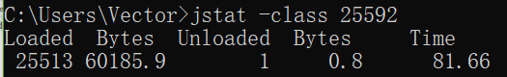

****jstat -compiler****



****jstat -printcompilation****

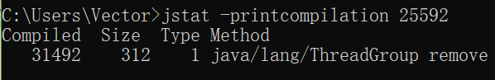

****jstat -gc****

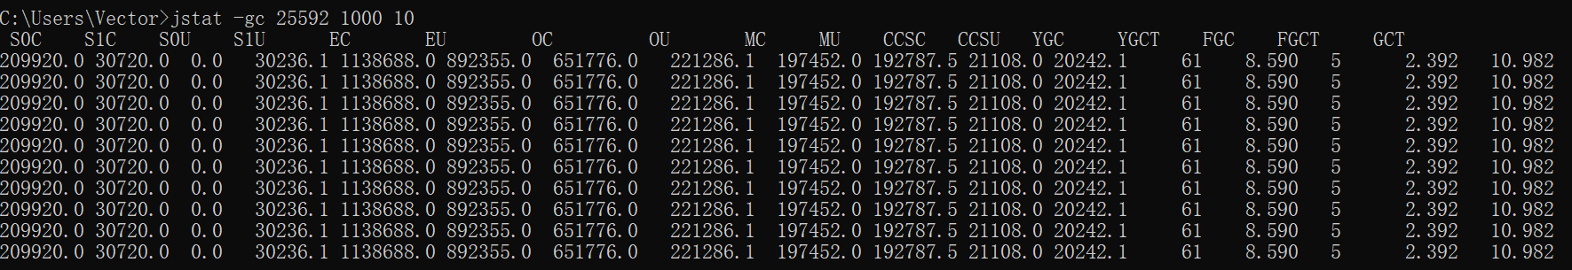

****jstat -gccapacity****

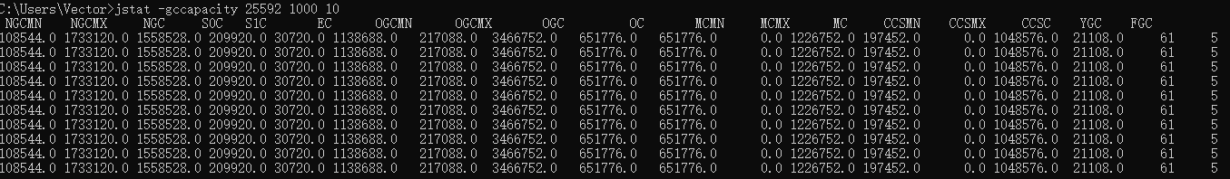

****jstat -gcutil****

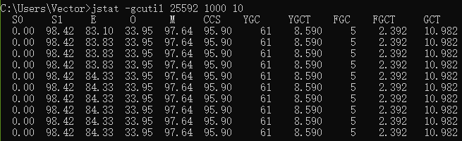

****jstat -gccause****

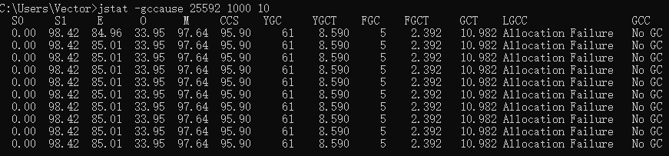

****jstat -gcnew****

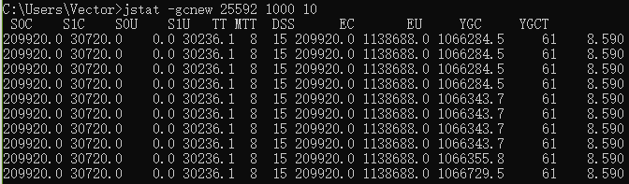

****jstat -gcnewcapacity****

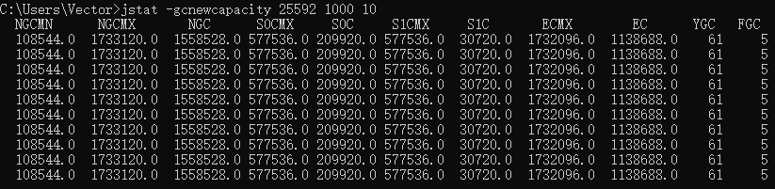

****jstat -gcold****

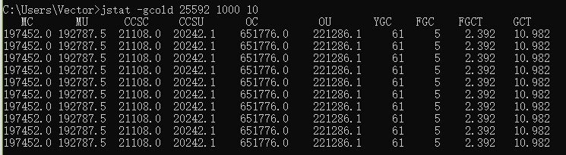

****jstat -gcoldcapacity****

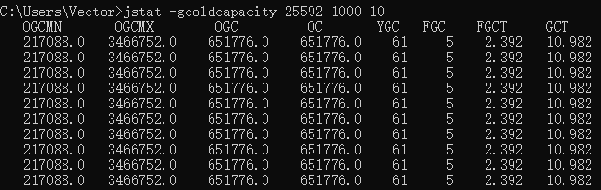

****jstat -t****

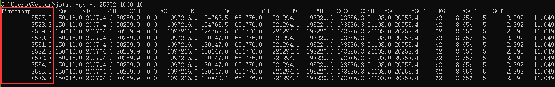

****jstat -t -h****

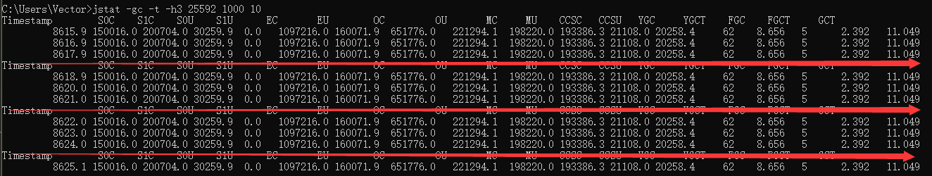

| **表头** | **含义（字节）** |
| --- | --- |
| EC | Eden 区的大小 |
| EU | Eden 区已使用的大小 |
| S0C | 幸存者 0 区的大小 |
| S1C | 幸存者 1 区的大小 |
| S0U | 幸存者 0 区已使用的大小 |
| S1U | 幸存者 1 区已使用的大小 |
| MC | 元空间的大小 |
| MU | 元空间已使用的大小 |
| OC | 老年代的大小 |
| OU | 老年代已使用的大小 |
| CCSC | 压缩类空间的大小 |
| CCSU | 压缩类空间已使用的大小 |
| YGC | 从应用程序启动到采样时 young gc 的次数 |
| YGCT | 从应用程序启动到采样时 young gc 消耗时间（秒） |
| FGC | 从应用程序启动到采样时 full gc 的次数 |
| FGCT | 从应用程序启动到采样时的 full gc 的消耗时间（秒） |
| GCT | 从应用程序启动到采样时 gc 的总时间 |

****interval 参数：**** 用于指定输出统计数据的周期，单位为毫秒。即：查询间隔

****count 参数：**** 用于指定查询的总次数

****-t 参数：**** 可以在输出信息前加上一个 Timestamp 列，显示程序的运行时间。单位：秒

****-h 参数：**** 可以在周期性数据输出时，输出多少行数据后输出一个表头信息

****补充：**** jstat 还可以用来判断是否出现内存泄漏。

第 1 步：在长时间运行的 Java 程序中，我们可以运行 jstat 命令连续获取多行性能数据，并取这几行数据中 OU 列（即已占用的老年代内存）的最小值。

第 2 步：然后，我们每隔一段较长的时间重复一次上述操作，来获得多组 OU 最小值。如果这些值呈上涨趋势，则说明该 Java 程序的老年代内存已使用量在不断上涨，这意味着无法回收的对象在不断增加，因此很有可能存在内存泄漏。

### **2.4. jinfo：实时查看和修改 JVM 配置参数**

jinfo(Configuration Info for Java)：查看虚拟机配置参数信息，也可用于调整虚拟机的配置参数。在很多情况卡，Java 应用程序不会指定所有的 Java 虚拟机参数。而此时，开发人员可能不知道某一个具体的 Java 虚拟机参数的默认值。在这种情况下，可能需要通过查找文档获取某个参数的默认值。这个查找过程可能是非常艰难的。但有了 jinfo 工具，开发人员可以很方便地找到 Java 虚拟机参数的当前值。

基本使用语法为：jinfo [options] pid

说明：java 进程 ID 必须要加上

| **选项** | **选项说明** |
| --- | --- |
| no option | 输出全部的参数和系统属性 |
| -flag name | 输出对应名称的参数 |
| -flag [+-]name | 开启或者关闭对应名称的参数 只有被标记为 manageable 的参数才可以被动态修改 |
| -flag name=value | 设定对应名称的参数 |
| -flags | 输出全部的参数 |
| -sysprops | 输出系统属性 |

****jinfo -sysprops****

> jinfo -sysprops

jboss.modules.system.pkgs = com.intellij.rt

java.vendor = Oracle Corporation

sun.java.launcher = SUN\_STANDARD

sun.management.compiler = HotSpot 64-Bit Tiered Compilers

catalina.useNaming = true

os.name = Windows 10

...

****jinfo -flags****

> jinfo -flags 25592

Non-default VM flags: -XX:CICompilerCount=4 -XX:InitialHeapSize=333447168 -XX:MaxHeapSize=5324668928 -XX:MaxNewSize=1774714880 -XX:MinHeapDeltaBytes=524288 -XX:NewSize=111149056 -XX:OldSize=222298112 -XX:+UseCompressedClassPointers -XX:+UseCompressedOops -XX:+UseFastUnorderedTimeStamps -XX:-UseLargePagesIndividualAllocation -XX:+UseParallelGC

Command line:  -agentlib:jdwp=transport=dt\_socket,address=127.0.0.1:8040,suspend=y,server=n -Drebel.base=C:\Users\Vector\.jrebel -Drebel.env.ide.plugin.version=2021.1.2 -Drebel.env.ide.version=2020.3.3 -Drebel.env.ide.product=IU -Drebel.env.ide=intellij -Drebel.notification.url=http://localhost:7976 -agentpath:C:\Users\Vector\AppData\Roaming\JetBrains\IntelliJIdea2020.3\plugins\jr-ide-idea\lib\jrebel6\lib\jrebel64.dll -Dmaven.home=D:\eclipse\env\maven -Didea.modules.paths.file=C:\Users\Vector\AppData\Local\JetBrains\IntelliJIdea2020.3\Maven\idea-projects-state-596682c7.properties -Dclassworlds.conf=C:\Users\Vector\AppData\Local\Temp\idea-6755-mvn.conf -Dmaven.ext.class.path=D:\IDEA\plugins\maven\lib\maven-event-listener.jar -javaagent:D:\IDEA\plugins\java\lib\rt\debugger-agent.jar -Dfile.encoding=UTF-8

****jinfo -flag****

> jinfo -flag UseParallelGC 25592

-XX:+UseParallelGC

> jinfo -flag UseG1GC 25592

-XX:-UseG1GC

****jinfo -flag name****

> jinfo -flag UseParallelGC 25592

-XX:+UseParallelGC

> jinfo -flag UseG1GC 25592

-XX:-UseG1GC

****jinfo -flag [+-]name****

> jinfo -flag +PrintGCDetails 25592

> jinfo -flag PrintGCDetails 25592

-XX:+PrintGCDetails

> jinfo -flag -PrintGCDetails 25592

> jinfo -flag PrintGCDetails 25592

-XX:-PrintGCDetails

拓展：

java -XX:+PrintFlagsInitial 查看所有 JVM 参数启动的初始值

[Global flags]

     intx ActiveProcessorCount                      = -1                                  {product}

    uintx AdaptiveSizeDecrementScaleFactor          = 4                                   {product}

    uintx AdaptiveSizeMajorGCDecayTimeScale         = 10                                  {product}

    uintx AdaptiveSizePausePolicy                   = 0                                   {product}

...

java -XX:+PrintCommandLineFlags 查看哪些已经被用户或者 JVM 设置过的详细的 XX 参数的名称和值

-XX:InitialHeapSize=332790016 -XX:MaxHeapSize=5324640256 -XX:+PrintCommandLineFlags -XX:+UseCompressedClassPointers -XX:+UseCompressedOops -XX:-UseLargePagesIndividualAllocation -XX:+UseParallelGC

### **2.5. jmap：导出内存映像文件&内存使用情况**

jmap（JVM Memory Map）：作用一方面是获取 dump 文件（堆转储快照文件，二进制文件），它还可以获取目标 Java 进程的内存相关信息，包括 Java 堆各区域的使用情况、堆中对象的统计信息、类加载信息等。开发人员可以在控制台中输入命令“jmap -help”查阅 jmap 工具的具体使用方式和一些标准选项配置。

官方帮助文档：[https://docs.oracle.com/en/java/javase/11/tools/jmap.html](https://gitee.com/link?target=https://docs.oracle.com/en/java/javase/11/tools/jmap.html)

基本使用语法为：

* jmap [option] <pid>
* jmap [option] <executable <core>
* jmap [option] [server\_id@] <remote server IP or hostname>

| **选项** | **作用** |
| --- | --- |
| -dump | 生成 dump 文件（Java 堆转储快照），-dump:live 只保存堆中的存活对象 |
| -heap | 输出整个堆空间的详细信息，包括 GC 的使用、堆配置信息，以及内存的使用信息等 |
| -histo | 输出堆空间中对象的统计信息，包括类、实例数量和合计容量，-histo:live 只统计堆中的存活对象 |
| -J <flag> | 传递参数给 jmap 启动的 jvm |
| -finalizerinfo | 显示在 F-Queue 中等待 Finalizer 线程执行 finalize 方法的对象，仅 linux/solaris 平台有效 |
| -permstat | 以 ClassLoader 为统计口径输出永久代的内存状态信息，仅 linux/solaris 平台有效 |
| -F | 当虚拟机进程对-dump 选项没有任何响应时，强制执行生成 dump 文件，仅 linux/solaris 平台有效 |

说明：这些参数和 linux 下输入显示的命令多少会有不同，包括也受 jdk 版本的影响。

> jmap -dump:format=b,file=<filename.hprof> <pid>> jmap -dump:live,format=b,file=<filename.hprof> <pid>

由于 jmap 将访问堆中的所有对象，为了保证在此过程中不被应用线程干扰，jmap 需要借助安全点机制，让所有线程停留在不改变堆中数据的状态。也就是说，由 jmap 导出的堆快照必定是安全点位置的。这可能导致基于该堆快照的分析结果存在偏差。

举个例子，假设在编译生成的机器码中，某些对象的生命周期在两个安全点之间，那么:live 选项将无法探知到这些对象。

另外，如果某个线程长时间无法跑到安全点，jmap 将一直等下去。与前面讲的 jstat 则不同，垃圾回收器会主动将 jstat 所需要的摘要数据保存至固定位置之中，而 jstat 只需直接读取即可。

### **2.6. jhat：JDK 自带堆分析工具**

jhat(JVM Heap Analysis Tool)：Sun JDK 提供的 jhat 命令与 jmap 命令搭配使用，用于分析 jmap 生成的 heap dump 文件（堆转储快照）。jhat 内置了一个微型的 HTTP/HTML 服务器，生成 dump 文件的分析结果后，用户可以在浏览器中查看分析结果（分析虚拟机转储快照信息）。

使用了 jhat 命令，就启动了一个 http 服务，端口是 7000，即 [http://localhost:7000/，就可以在浏览器里分析。](https://gitee.com/link?target=http://localhost:7000/%EF%BC%8C%E5%B0%B1%E5%8F%AF%E4%BB%A5%E5%9C%A8%E6%B5%8F%E8%A7%88%E5%99%A8%E9%87%8C%E5%88%86%E6%9E%90%E3%80%82)

说明：jhat 命令在 JDK9、JDK10 中已经被删除，官方建议用 VisualVM 代替。

基本适用语法：jhat <option> <dumpfile>

| **option 参数** | **作用** |
| --- | --- |
| -stack false ｜ true | 关闭｜打开对象分配调用栈跟踪 |
| -refs false ｜ true | 关闭｜打开对象引用跟踪 |
| -port port-number | 设置 jhat HTTP Server 的端口号，默认 7000 |
| -exclude exclude-file | 执行对象查询时需要排除的数据成员 |
| -baseline exclude-file | 指定一个基准堆转储 |
| -debug int | 设置 debug 级别 |
| -version | 启动后显示版本信息就退出 |
| -J <flag> | 传入启动参数，比如-J-Xmx512m |

### **2.7. jstack：打印 JVM 中线程快照**

jstack（JVM Stack Trace）：用于生成虚拟机指定进程当前时刻的线程快照（虚拟机堆栈跟踪）。线程快照就是当前虚拟机内指定进程的每一条线程正在执行的方法堆栈的集合。

生成线程快照的作用：可用于定位线程出现长时间停顿的原因，如线程间死锁、死循环、请求外部资源导致的长时间等待等问题。这些都是导致线程长时间停顿的常见原因。当线程出现停顿时，就可以用 jstack 显示各个线程调用的堆栈情况。

官方帮助文档：[https://docs.oracle.com/en/java/javase/11/tools/jstack.html](https://gitee.com/link?target=https://docs.oracle.com/en/java/javase/11/tools/jstack.html)

在 thread dump 中，要留意下面几种状态

* 死锁，Deadlock（重点关注）
* 等待资源，Waiting on condition（重点关注）
* 等待获取监视器，Waiting on monitor entry（重点关注）
* 阻塞，Blocked（重点关注）
* 执行中，Runnable
* 暂停，Suspended
* 对象等待中，Object.wait() 或 TIMED＿WAITING
* 停止，Parked

| **option 参数** | **作用** |
| --- | --- |
| -F | 当正常输出的请求不被响应时，强制输出线程堆栈 |
| -l | 除堆栈外，显示关于锁的附加信息 |
| -m | 如果调用本地方法的话，可以显示 C/C++的堆栈 |

### **2.8. jcmd：多功能命令行**

在 JDK 1.7 以后，新增了一个命令行工具 jcmd。它是一个多功能的工具，可以用来实现前面除了 jstat 之外所有命令的功能。比如：用它来导出堆、内存使用、查看 Java 进程、导出线程信息、执行 GC、JVM 运行时间等。

官方帮助文档：[https://docs.oracle.com/en/java/javase/11/tools/jcmd.html](https://gitee.com/link?target=https://docs.oracle.com/en/java/javase/11/tools/jcmd.html)

jcmd 拥有 jmap 的大部分功能，并且在 Oracle 的官方网站上也推荐使用 jcmd 命令代 jmap 命令

\*\*jcmd -l：\*\*列出所有的 JVM 进程

\*\*jcmd 进程号 help：\*\*针对指定的进程，列出支持的所有具体命令

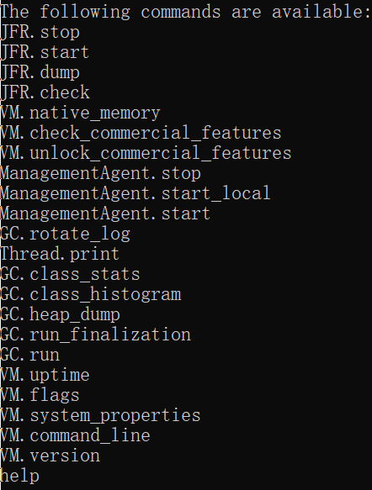

\*\*jcmd 进程号 具体命令：\*\*显示指定进程的指令命令的数据

* Thread.print 可以替换 jstack 指令
* GC.class\_histogram 可以替换 jmap 中的-histo 操作
* GC.heap\_dump 可以替换 jmap 中的-dump 操作
* GC.run 可以查看 GC 的执行情况
* VM.uptime 可以查看程序的总执行时间，可以替换 jstat 指令中的-t 操作
* VM.system\_properties 可以替换 jinfo -sysprops 进程 id
* VM.flags 可以获取 JVM 的配置参数信息

### **2.9. jstatd：远程主机信息收集**

之前的指令只涉及到监控本机的 Java 应用程序，而在这些工具中，一些监控工具也支持对远程计算机的监控（如 jps、jstat）。为了启用远程监控，则需要配合使用 jstatd 工具。命令 jstatd 是一个 RMI 服务端程序，它的作用相当于代理服务器，建立本地计算机与远程监控工具的通信。jstatd 服务器将本机的 Java 应用程序信息传递到远程计算机。

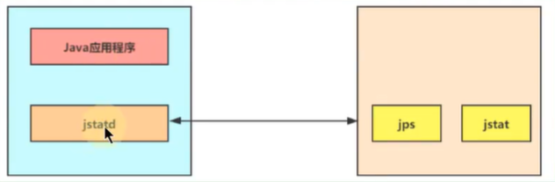

## **3. JVM 监控及诊断工具-GUI 篇**

### **3.1. 工具概述**

使用上一章命令行工具或组合能帮您获取目标 Java 应用性能相关的基础信息，但它们存在下列局限：

* 1．无法获取方法级别的分析数据，如方法间的调用关系、各方法的调用次数和调用时间等（这对定位应用性能瓶颈至关重要）。
* 2．要求用户登录到目标 Java 应用所在的宿主机上，使用起来不是很方便。
* 3．分析数据通过终端输出，结果展示不够直观。

为此，JDK 提供了一些内存泄漏的分析工具，如 jconsole，jvisualvm 等，用于辅助开发人员定位问题，但是这些工具很多时候并不足以满足快速定位的需求。所以这里我们介绍的工具相对多一些、丰富一些。

****JDK 自带的工具****

jconsole：JDK 自带的可视化监控工具。查看 Java 应用程序的运行概况、监控堆信息、永久区（或元空间）使用情况、类加载情况等

Visual VM：Visual VM 是一个工具，它提供了一个可视界面，用于查看 Java 虚拟机上运行的基于 Java 技术的应用程序的详细信息。

JMC：Java Mission Control，内置 Java Flight Recorder。能够以极低的性能开销收集 Java 虚拟机的性能数据。

****第三方工具****

MAT：MAT（Memory Analyzer Tool）是基于 Eclipse 的内存分析工具，是一个快速、功能丰富的 Java heap 分析工具，它可以帮助我们查找内存泄漏和减少内存消耗

JProfiler：商业软件，需要付费。功能强大。

### **3.2. JConsole**

jconsole：从 Java5 开始，在 JDK 中自带的 java 监控和管理控制台。用于对 JVM 中内存、线程和类等的监控，是一个基于 JMX（java management extensions）的 GUI 性能监控工具。

官方地址：[https://docs.oracle.com/javase/7/docs/technotes/guides/management/jconsole.html](https://gitee.com/link?target=https://docs.oracle.com/javase/7/docs/technotes/guides/management/jconsole.html)

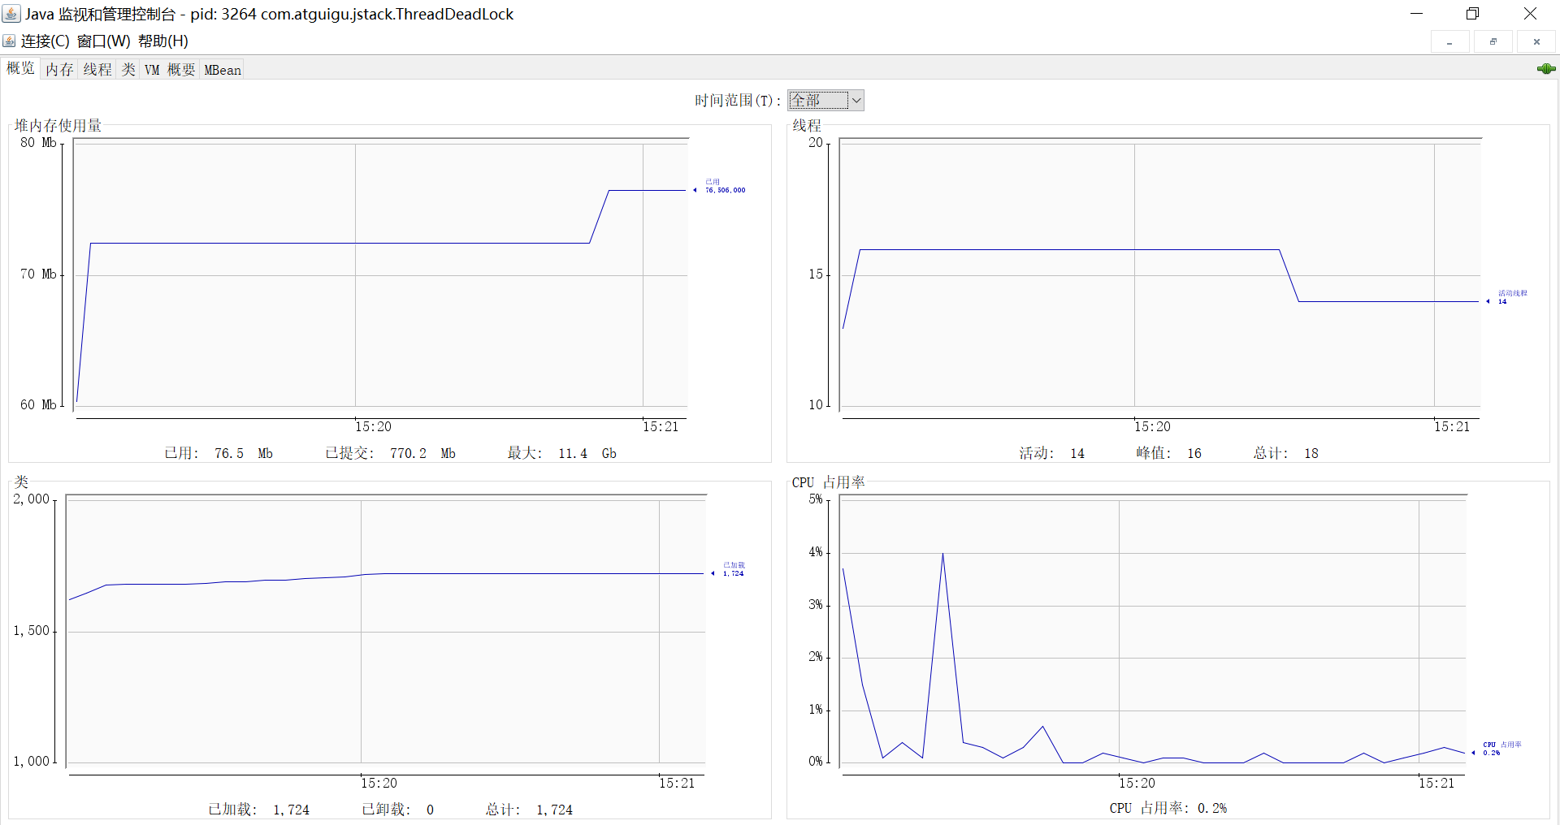

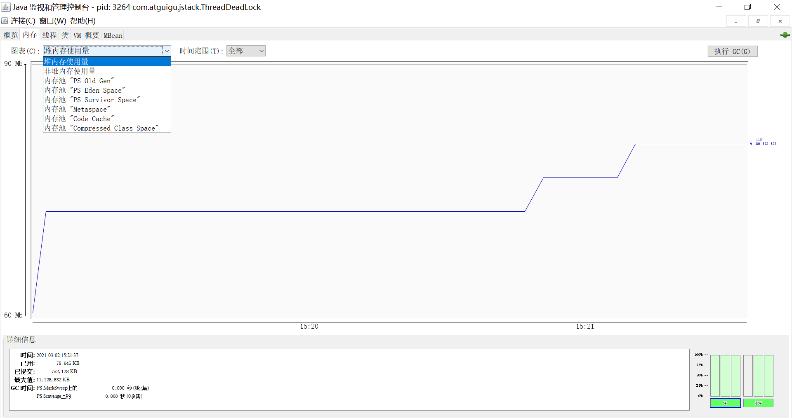

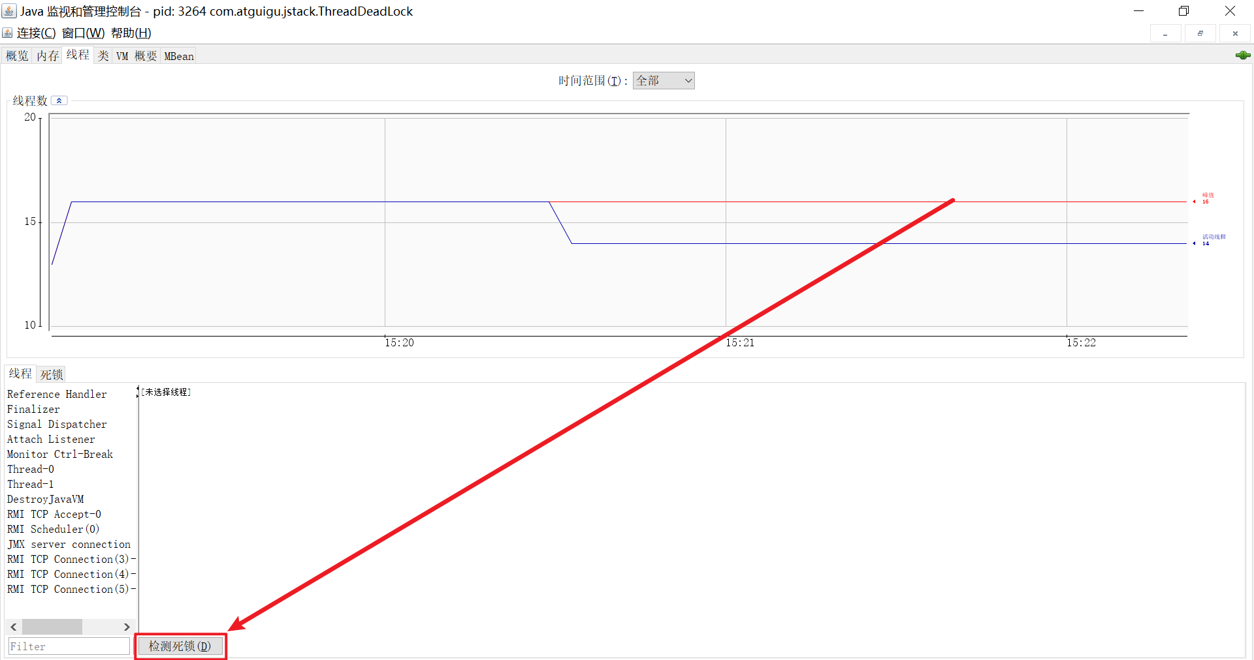

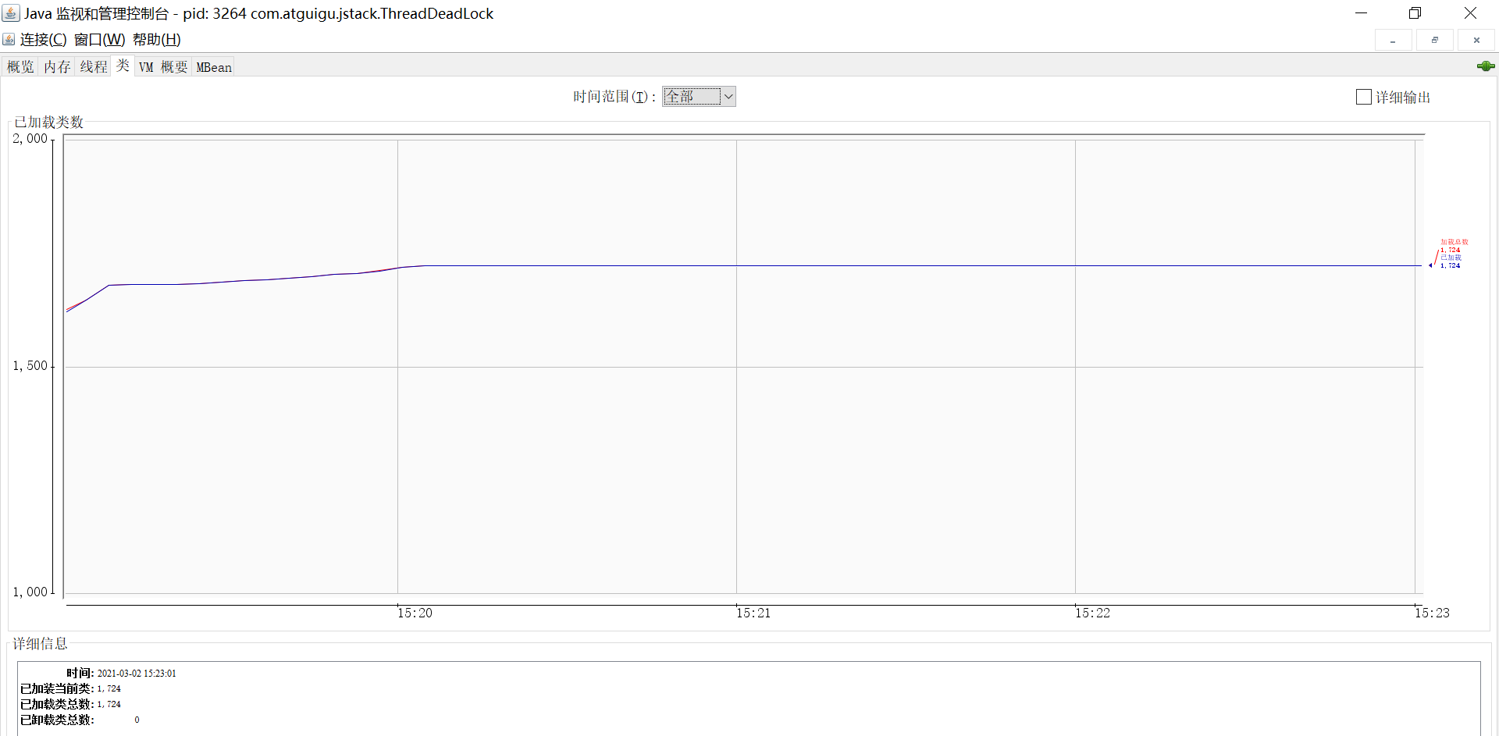

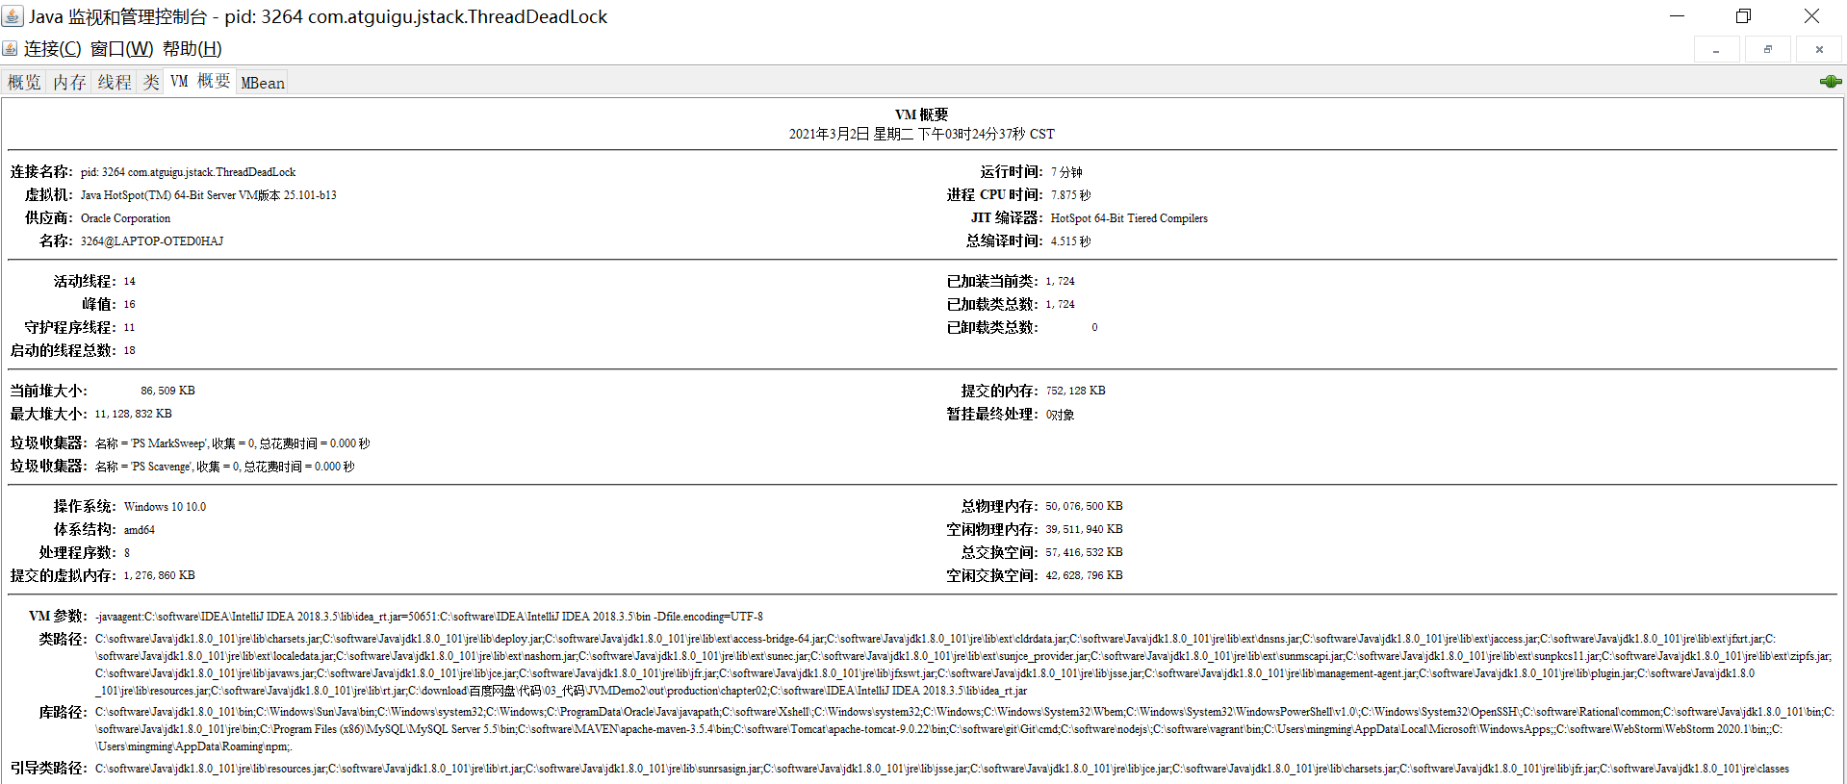

### **3.3. Visual VM**

Visual VM 是一个功能强大的多合一故障诊断和性能监控的可视化工具。它集成了多个 JDK 命令行工具，使用 Visual VM 可用于显示虚拟机进程及进程的配置和环境信息（jps，jinfo），监视应用程序的 CPU、GC、堆、方法区及线程的信息（jstat、jstack）等，甚至代替 JConsole。在 JDK 6 Update 7 以后，Visual VM 便作为 JDK 的一部分发布（VisualVM 在 JDK／bin 目录下）即：它完全免费。

****主要功能：****

* 1.生成/读取堆内存/线程快照
* 2.查看 JVM 参数和系统属性
* 3.查看运行中的虚拟机进程
* 4.程序资源的实时监控
* 5.JMX 代理连接、远程环境监控、CPU 分析和内存分析

官方地址：[https://visualvm.github.io/index.html](https://gitee.com/link?target=https://visualvm.github.io/index.html)

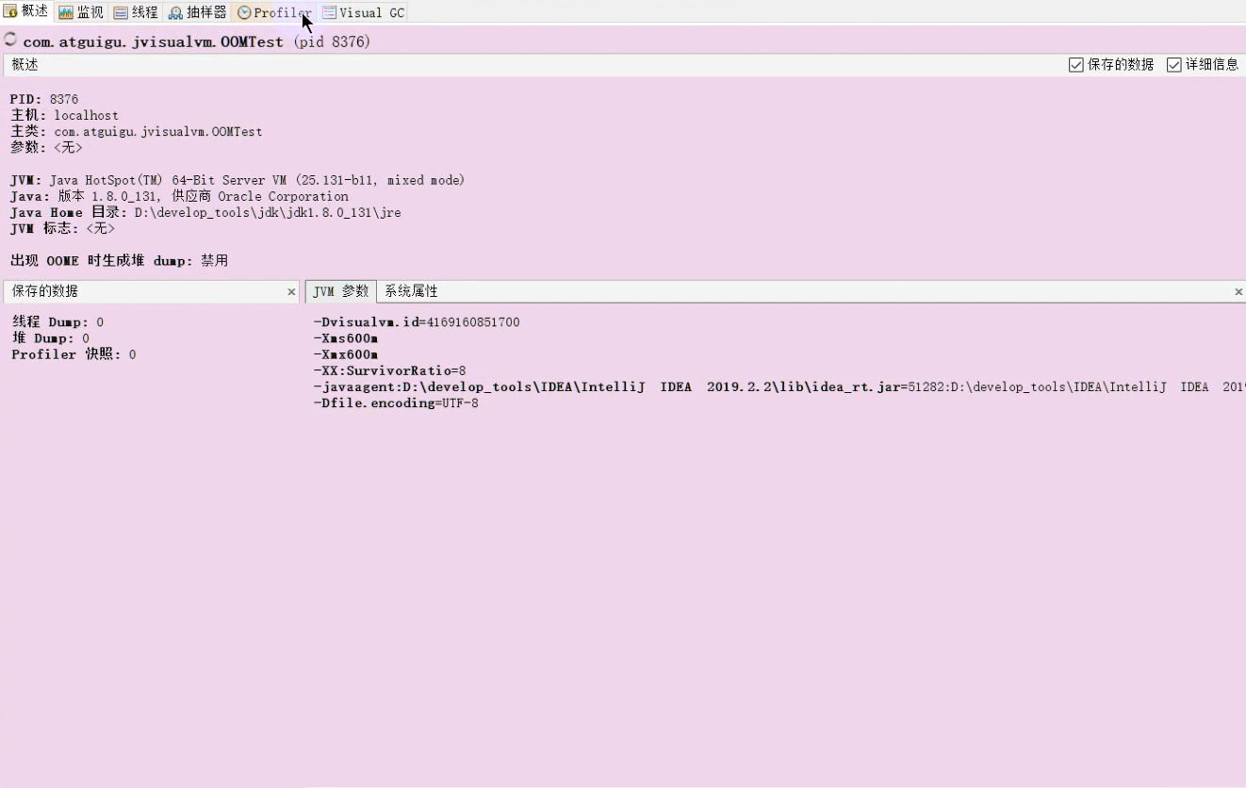

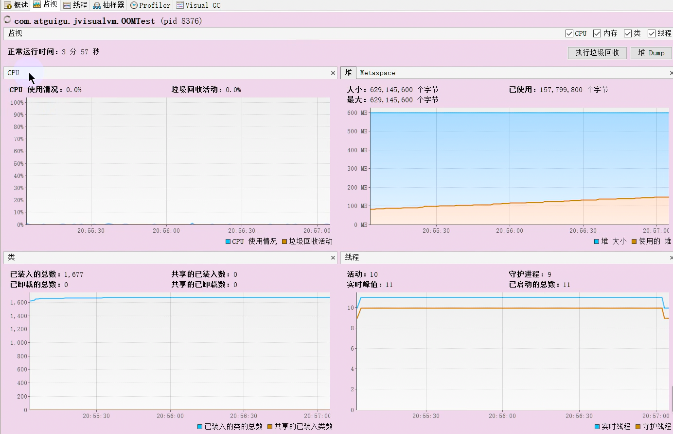

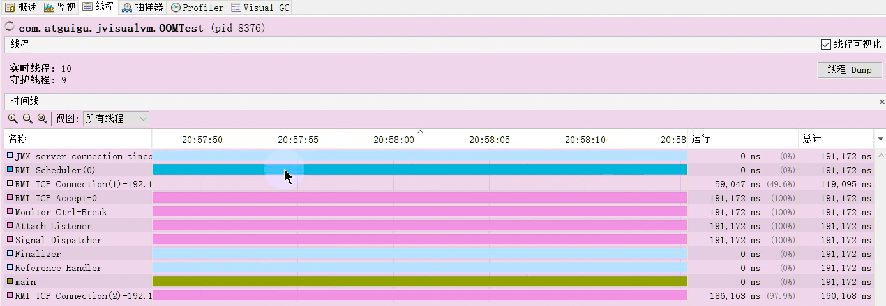

### **3.4. Eclipse MAT**

MAT（Memory Analyzer Tool）工具是一款功能强大的 Java 堆内存分析器。可以用于查找内存泄漏以及查看内存消耗情况。MAT 是基于 Eclipse 开发的，不仅可以单独使用，还可以作为插件的形式嵌入在 Eclipse 中使用。是一款免费的性能分析工具，使用起来非常方便。

MAT 可以分析 heap dump 文件。在进行内存分析时，只要获得了反映当前设备内存映像的 hprof 文件，通过 MAT 打开就可以直观地看到当前的内存信息。一般说来，这些内存信息包含：

* 所有的对象信息，包括对象实例、成员变量、存储于栈中的基本类型值和存储于堆中的其他对象的引用值。
* 所有的类信息，包括 classloader、类名称、父类、静态变量等
* GCRoot 到所有的这些对象的引用路径
* 线程信息，包括线程的调用栈及此线程的线程局部变量（TLS）

MAT 不是一个万能工具，它并不能处理所有类型的堆存储文件。但是比较主流的厂家和格式，例如 Sun，HP，SAP 所采用的 HPROF 二进制堆存储文件，以及 IBM 的 PHD 堆存储文件等都能被很好的解析。

最吸引人的还是能够快速为开发人员生成内存泄漏报表，方便定位问题和分析问题。虽然 MAT 有如此强大的功能，但是内存分析也没有简单到一键完成的程度，很多内存问题还是需要我们从 MAT 展现给我们的信息当中通过经验和直觉来判断才能发现。

官方地址： [https://www.eclipse.org/mat/downloads.php](https://gitee.com/link?target=https://www.eclipse.org/mat/downloads.php)

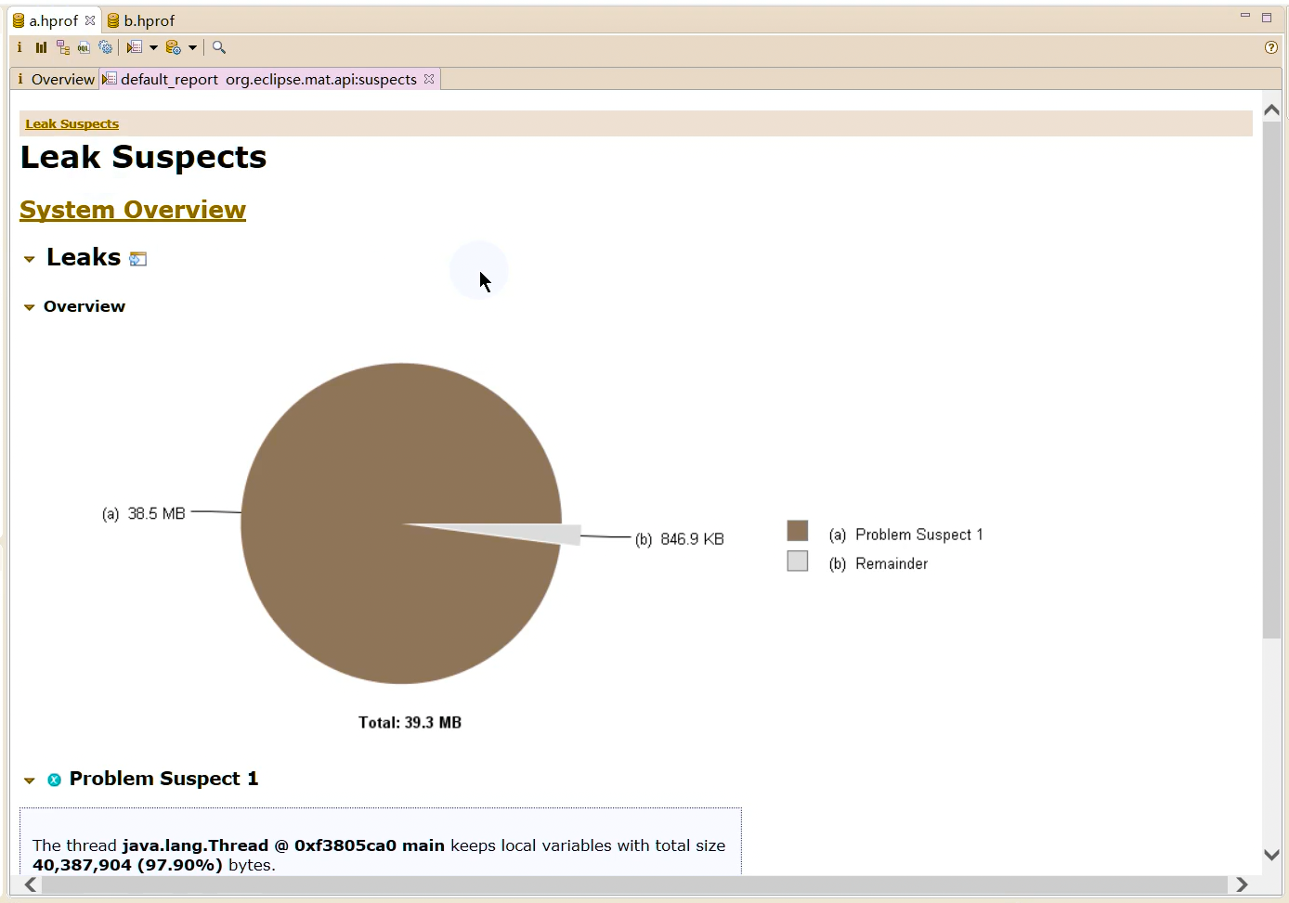

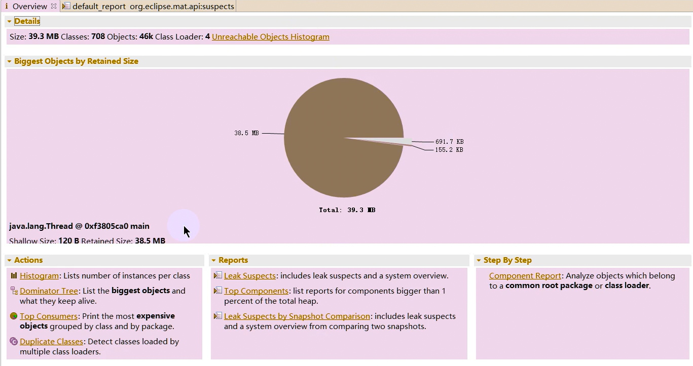

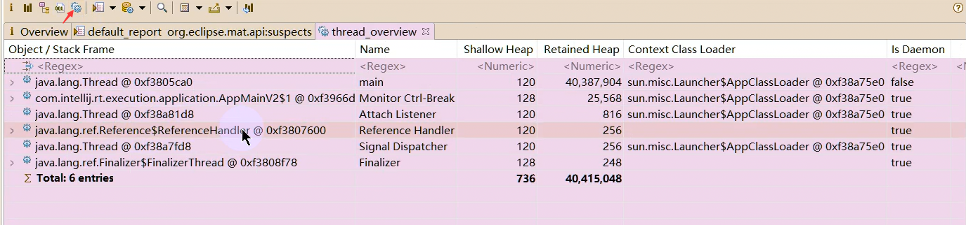

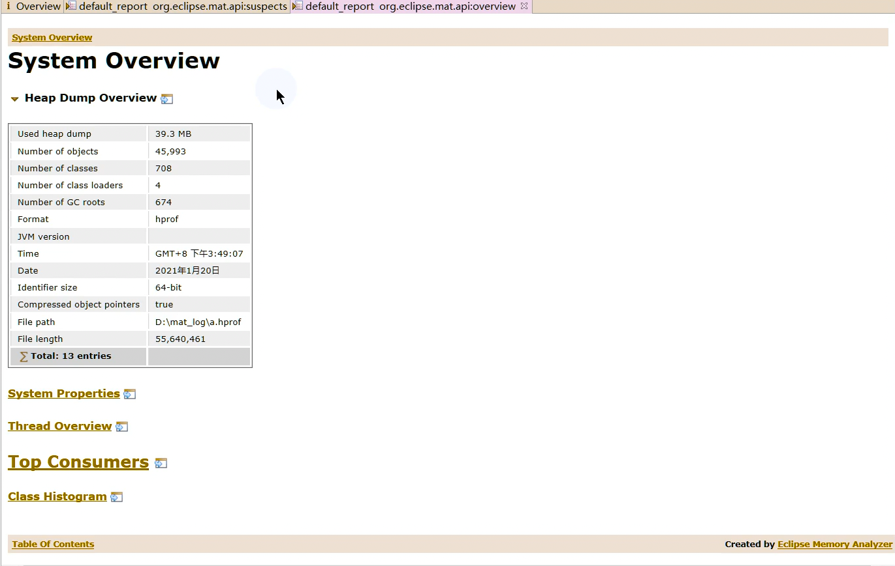

### **3.5. JProfiler**

在运行 Java 的时候有时候想测试运行时占用内存情况，这时候就需要使用测试工具查看了。在 eclipse 里面有 Eclipse Memory Analyzer tool（MAT）插件可以测试，而在 IDEA 中也有这么一个插件，就是 JProfiler。JProfiler 是由 ej-technologies 公司开发的一款 Java 应用性能诊断工具。功能强大，但是收费。

****特点：****

* 使用方便、界面操作友好（简单且强大）
* 对被分析的应用影响小（提供模板）
* CPU，Thread，Memory 分析功能尤其强大
* 支持对 jdbc，noSql，jsp，servlet，socket 等进行分析
* 支持多种模式（离线，在线）的分析
* 支持监控本地、远程的 JVM
* 跨平台，拥有多种操作系统的安装版本

****主要功能：****

* 1-方法调用：对方法调用的分析可以帮助您了解应用程序正在做什么，并找到提高其性能的方法
* 2-内存分配：通过分析堆上对象、引用链和垃圾收集能帮您修复内存泄露问题，优化内存使用
* 3-线程和锁：JProfiler 提供多种针对线程和锁的分析视图助您发现多线程问题
* 4-高级子系统：许多性能问题都发生在更高的语义级别上。例如，对于 JDBC 调用，您可能希望找出执行最慢的 SQL 语句。JProfiler 支持对这些子系统进行集成分析

官网地址：[https://www.ej-technologies.com/products/jprofiler/overview.html](https://gitee.com/link?target=https://www.ej-technologies.com/products/jprofiler/overview.html)

****数据采集方式：****

JProfier 数据采集方式分为两种：Sampling（样本采集）和 Instrumentation（重构模式）

****Instrumentation****：这是 JProfiler 全功能模式。在 class 加载之前，JProfier 把相关功能代码写入到需要分析的 class 的 bytecode 中，对正在运行的 jvm 有一定影响。

* 优点：功能强大。在此设置中，调用堆栈信息是准确的。
* 缺点：若要分析的 class 较多，则对应用的性能影响较大，CPU 开销可能很高（取决于 Filter 的控制）。因此使用此模式一般配合 Filter 使用，只对特定的类或包进行分析

****Sampling****：类似于样本统计，每隔一定时间（5ms）将每个线程栈中方法栈中的信息统计出来。

* 优点：对 CPU 的开销非常低，对应用影响小（即使你不配置任何 Filter）
* 缺点：一些数据／特性不能提供（例如：方法的调用次数、执行时间）

注：JProfiler 本身没有指出数据的采集类型，这里的采集类型是针对方法调用的采集类型。因为 JProfiler 的绝大多数核心功能都依赖方法调用采集的数据，所以可以直接认为是 JProfiler 的数据采集类型。

****遥感监测 Telemetries****

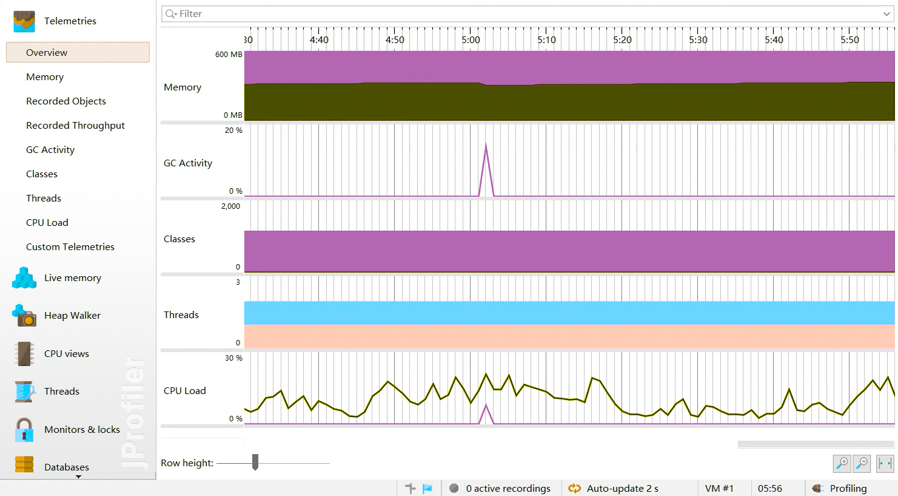

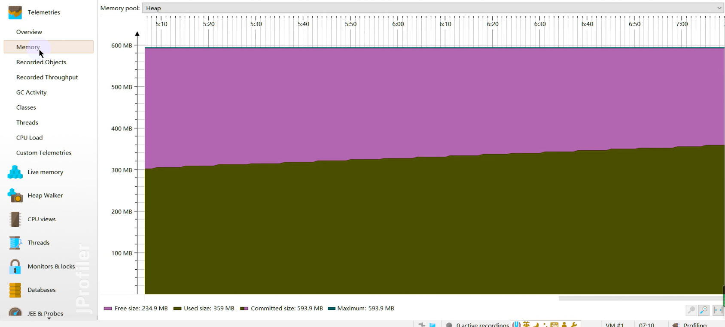

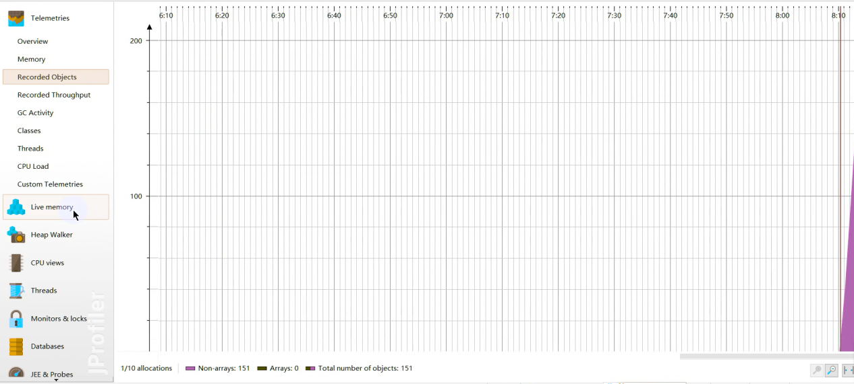

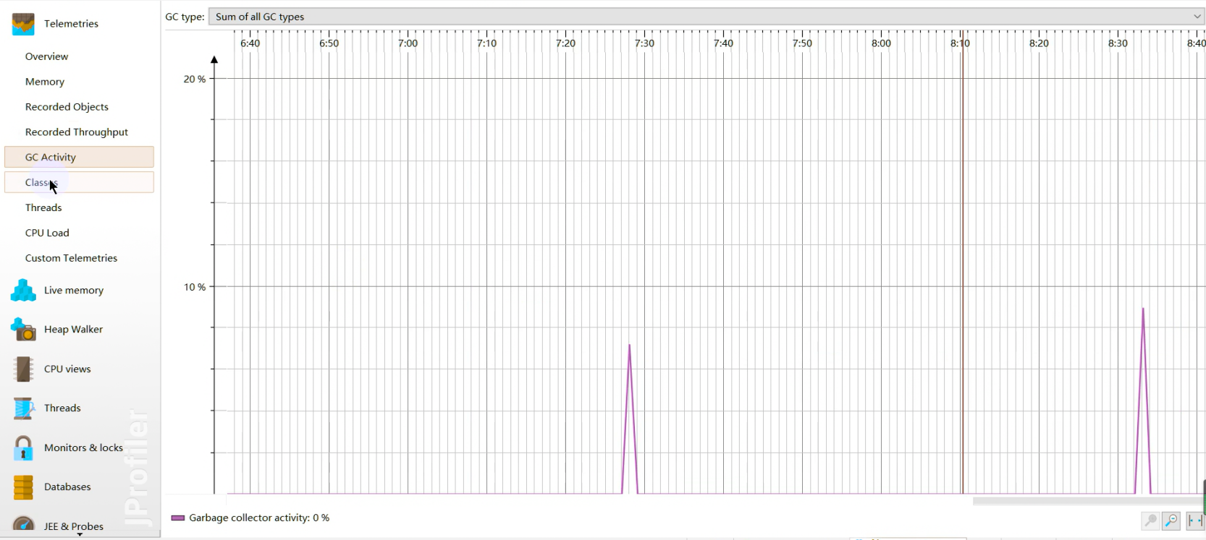

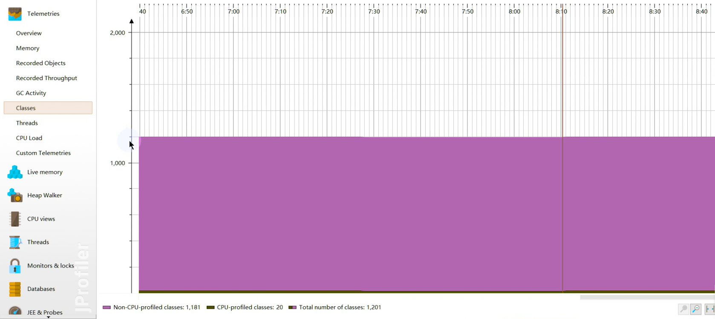

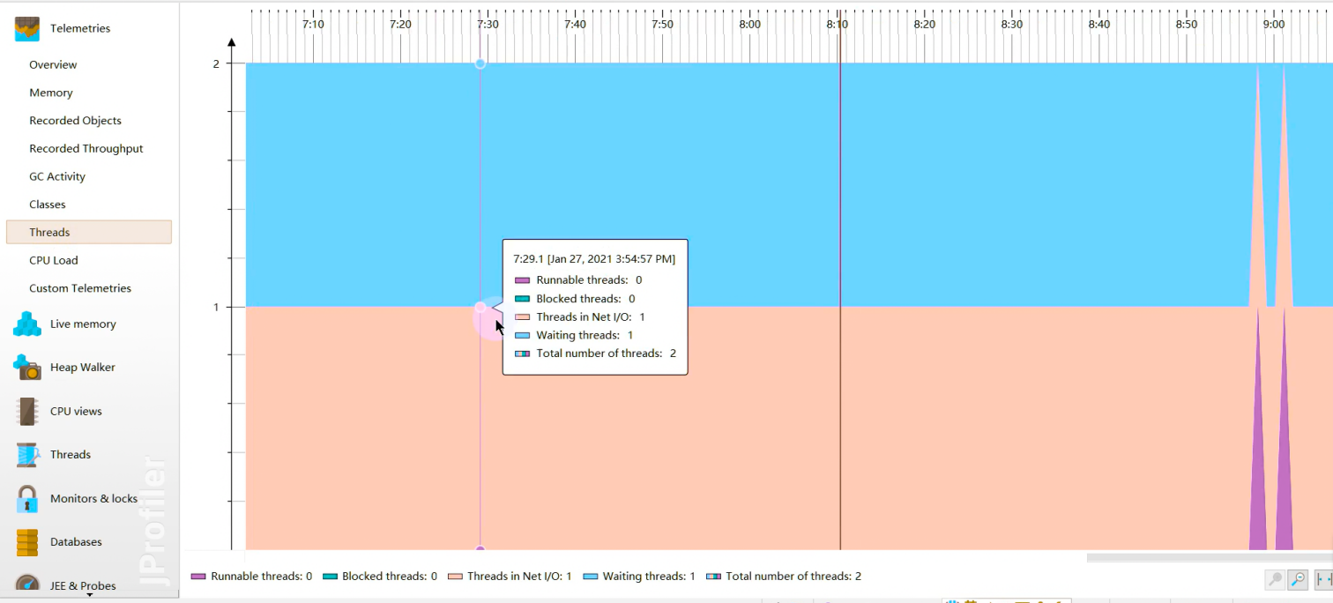

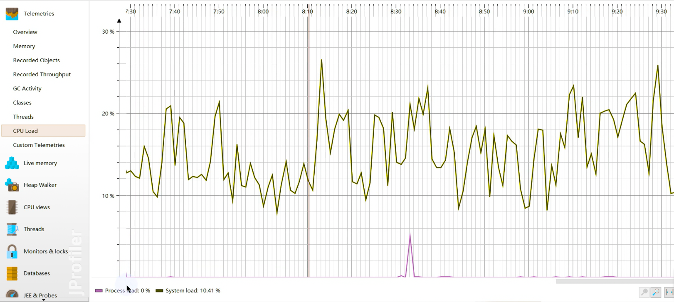

****内存视图 Live Memory****

Live memory 内存剖析：class／class instance 的相关信息。例如对象的个数，大小，对象创建的方法执行栈，对象创建的热点。

* ****所有对象 All Objects****：显示所有加载的类的列表和在堆上分配的实例数。只有 Java 1.5（JVMTI）才会显示此视图。
* ****记录对象 Record Objects****：查看特定时间段对象的分配，并记录分配的调用堆栈。
* ****分配访问树 Allocation Call Tree****：显示一棵请求树或者方法、类、包或对已选择类有带注释的分配信息的 J2EE 组件。
* ****分配热点 Allocation Hot Spots****：显示一个列表，包括方法、类、包或分配已选类的 J2EE 组件。你可以标注当前值并且显示差异值。对于每个热点都可以显示它的跟踪记录树。
* ****类追踪器 Class Tracker****：类跟踪视图可以包含任意数量的图表，显示选定的类和包的实例与时间。

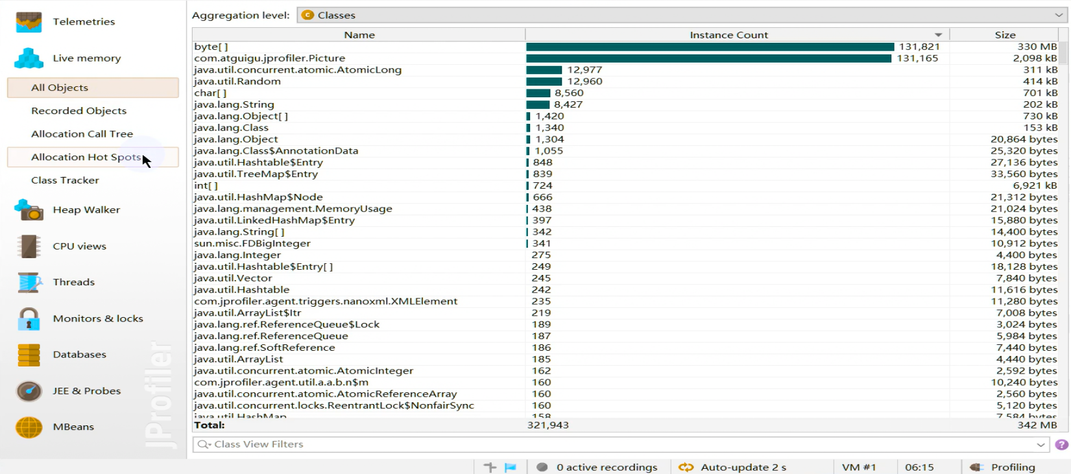

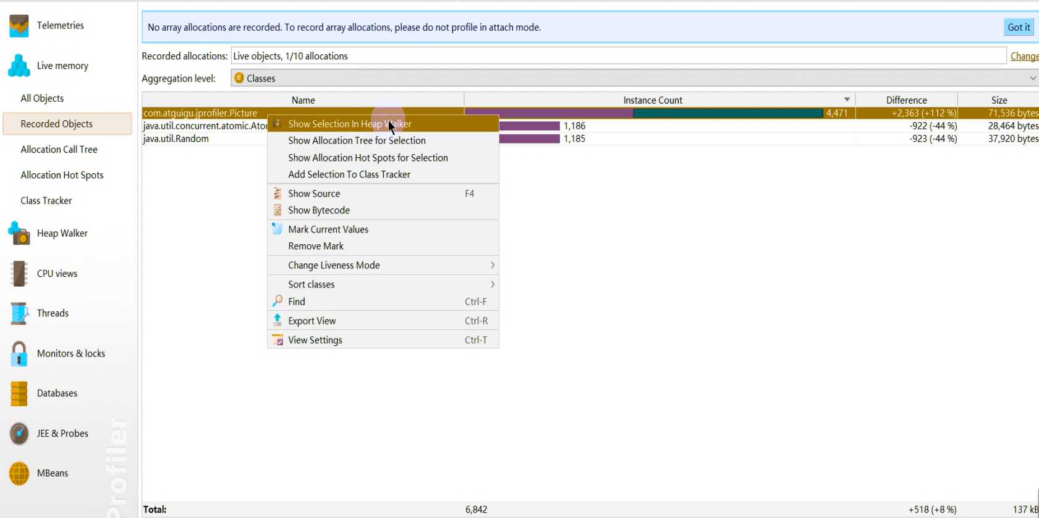

****堆遍历 heap walker****

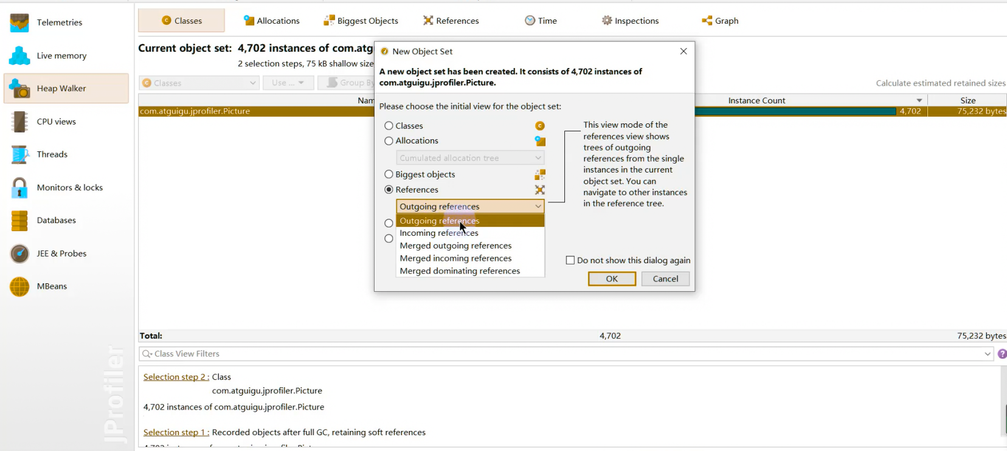

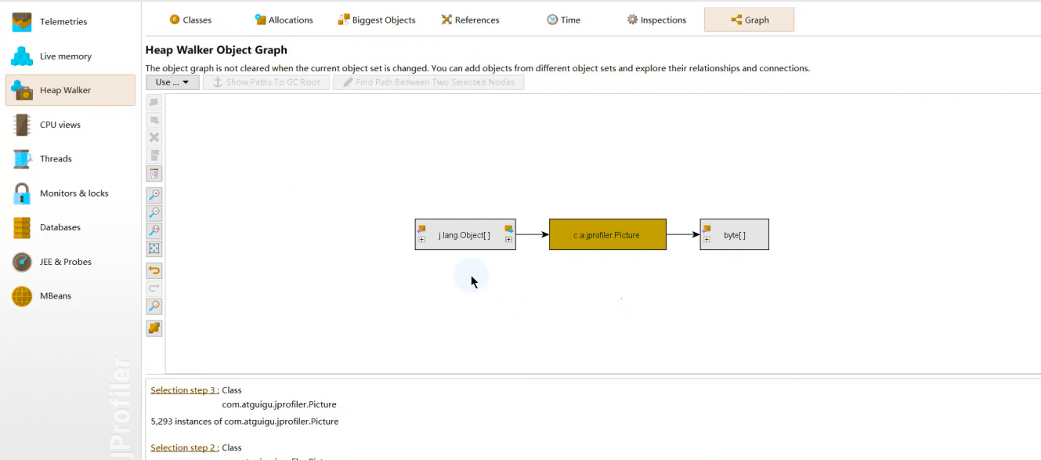

****cpu 视图 cpu views****

JProfiler 提供不同的方法来记录访问树以优化性能和细节。线程或者线程组以及线程状况可以被所有的视图选择。所有的视图都可以聚集到方法、类、包或 J2EE 组件等不同层上。

* ****访问树 Call Tree****：显示一个积累的自顶向下的树，树中包含所有在 JVM 中已记录的访问队列。JDBC，JMS 和 JNDI 服务请求都被注释在请求树中。请求树可以根据 Servlet 和 JSP 对 URL 的不同需要进行拆分。
* ****热点 Hot Spots****：显示消耗时间最多的方法的列表。对每个热点都能够显示回溯树。该热点可以按照方法请求，JDBC，JMS 和 JNDI 服务请求以及按照 URL 请求来进行计算。
* ****访问图 Call Graph****：显示一个从已选方法、类、包或 J2EE 组件开始的访问队列的图。
* ****方法统计 Method Statistis****：显示一段时间内记录的方法的调用时间细节。

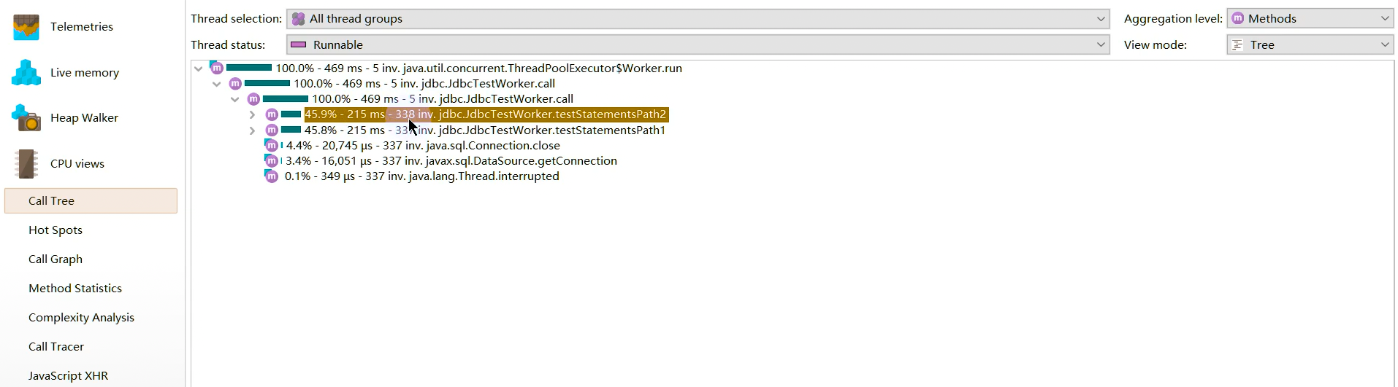

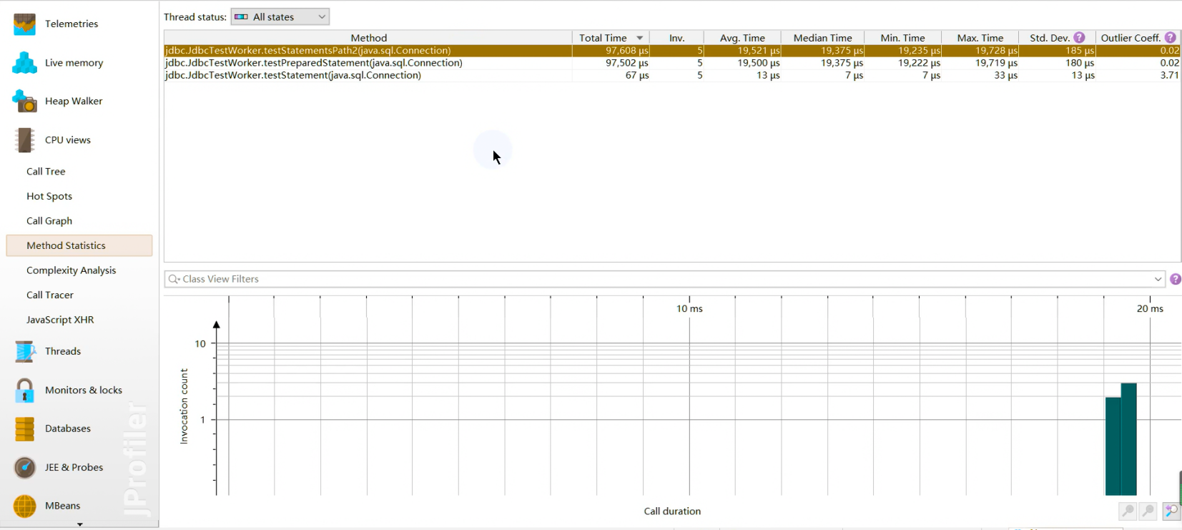

****线程视图 threads****

JProfiler 通过对线程历史的监控判断其运行状态，并监控是否有线程阻塞产生，还能将一个线程所管理的方法以树状形式呈现。对线程剖析。

* ****线程历史 Thread History****：显示一个与线程活动和线程状态在一起的活动时间表。
* ****线程监控 Thread Monitor****：显示一个列表，包括所有的活动线程以及它们目前的活动状况。
* ****线程转储 Thread Dumps****：显示所有线程的堆栈跟踪。

线程分析主要关心三个方面：

* 1．web 容器的线程最大数。比如：Tomcat 的线程容量应该略大于最大并发数。
* 2．线程阻塞
* 3．线程死锁

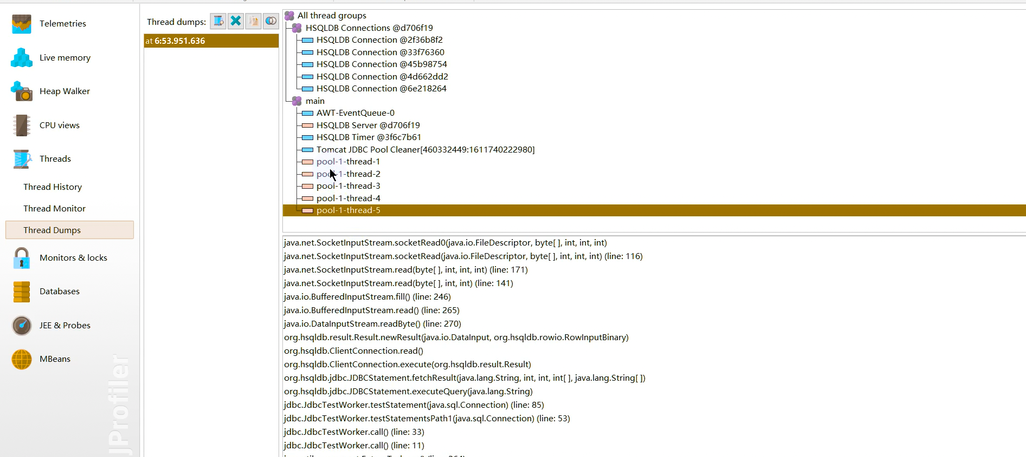

****监控和锁 Monitors ＆Locks****

所有线程持有锁的情况以及锁的信息。观察 JVM 的内部线程并查看状态：

* ****死锁探测图表 Current Locking Graph****：显示 JVM 中的当前死锁图表。
* ****目前使用的监测器 Current Monitors****：显示目前使用的监测器并且包括它们的关联线程。
* ****锁定历史图表 Locking History Graph****：显示记录在 JVM 中的锁定历史。
* ****历史检测记录 Monitor History****：显示重大的等待事件和阻塞事件的历史记录。
* ****监控器使用统计 Monitor Usage Statistics****：显示分组监测，线程和监测类的统计监测数据

### **3.6. Arthas**

上述工具都必须在服务端项目进程中配置相关的监控参数，然后工具通过远程连接到项目进程，获取相关的数据。这样就会带来一些不便，比如线上环境的网络是隔离的，本地的监控工具根本连不上线上环境。并且类似于 Jprofiler 这样的商业工具，是需要付费的。

那么有没有一款工具不需要远程连接，也不需要配置监控参数，同时也提供了丰富的性能监控数据呢？

阿里巴巴开源的性能分析神器 Arthas 应运而生。

Arthas 是 Alibaba 开源的 Java 诊断工具，深受开发者喜爱。在线排查问题，无需重启；动态跟踪 Java 代码；实时监控 JVM 状态。Arthas 支持 JDK 6 ＋，支持 Linux／Mac／Windows，采用命令行交互模式，同时提供丰富的 Tab 自动补全功能，进一步方便进行问题的定位和诊断。当你遇到以下类似问题而束手无策时，Arthas 可以帮助你解决：

* 这个类从哪个 jar 包加载的？为什么会报各种类相关的 Exception？
* 我改的代码为什么没有执行到？难道是我没 commit？分支搞错了？
* 遇到问题无法在线上 debug，难道只能通过加日志再重新发布吗？
* 线上遇到某个用户的数据处理有问题，但线上同样无法 debug，线下无法重现！
* 是否有一个全局视角来查看系统的运行状况？
* 有什么办法可以监控到 JVM 的实时运行状态？
* 怎么快速定位应用的热点，生成火焰图？

官方地址：[https://arthas.aliyun.com/doc/quick-start.html](https://gitee.com/link?target=https://arthas.aliyun.com/doc/quick-start.html)

安装方式：如果速度较慢，可以尝试国内的码云 Gitee 下载。

wget https://io/arthas/arthas-boot.jar

wget https://arthas/gitee/io/arthas-boot.jar

Arthas 只是一个 java 程序，所以可以直接用 java -jar 运行。

除了在命令行查看外，Arthas 目前还支持 Web Console。在成功启动连接进程之后就已经自动启动,可以直接访问 [http://127.0.0.1:8563/](https://gitee.com/link?target=http://127.0.0.1:8563/) 访问，页面上的操作模式和控制台完全一样。

****基础指令****

quit/exit 退出当前 Arthas客户端，其他 Arthas喜户端不受影响

stop/shutdown 关闭 Arthas服务端，所有 Arthas客户端全部退出

help 查看命令帮助信息

cat 打印文件内容，和linux里的cat命令类似

echo 打印参数，和linux里的echo命令类似

grep 匹配查找，和linux里的gep命令类似

tee 复制标隹输入到标准输出和指定的文件，和linux里的tee命令类似

pwd 返回当前的工作目录，和linux命令类似

cls 清空当前屏幕区域

session 查看当前会话的信息

reset 重置增强类，将被 Arthas增强过的类全部还原, Arthas服务端关闭时会重置所有增强过的类

version 输出当前目标Java进程所加载的 Arthas版本号

history 打印命令历史

keymap Arthas快捷键列表及自定义快捷键

****jvm 相关****

dashboard 当前系统的实时数据面板

thread 查看当前JVM的线程堆栈信息

jvm 查看当前JVM的信息

sysprop 查看和修改JVM的系统属性

sysem 查看JVM的环境变量

vmoption 查看和修改JVM里诊断相关的option

perfcounter 查看当前JVM的 Perf Counter信息

logger 查看和修改logger

getstatic 查看类的静态属性

ognl 执行ognl表达式

mbean 查看 Mbean的信息

heapdump dump java heap，类似jmap命令的 heap dump功能

****class/classloader 相关****

sc 查看JVM已加载的类信息

    -d 输出当前类的详细信息，包括这个类所加载的原始文件来源、类的声明、加载的Classloader等详细信息。如果一个类被多个Classloader所加载，则会出现多次

    -E 开启正则表达式匹配，默认为通配符匹配

    -f 输出当前类的成员变量信息（需要配合参数-d一起使用）

    -X 指定输出静态变量时属性的遍历深度，默认为0，即直接使用toString输出

sm 查看已加载类的方法信息

    -d 展示每个方法的详细信息

    -E 开启正则表达式匹配,默认为通配符匹配

jad 反编译指定已加载类的源码

mc 内存编译器，内存编译.java文件为.class文件

retransform 加载外部的.class文件, retransform到JVM里

redefine 加载外部的.class文件，redefine到JVM里

dump dump已加载类的byte code到特定目录

classloader 查看classloader的继承树，urts，类加载信息，使用classloader去getResource

    -t 查看classloader的继承树

    -l 按类加载实例查看统计信息

    -c 用classloader对应的hashcode来查看对应的 Jar urls

****monitor/watch/trace 相关****

monitor 方法执行监控，调用次数、执行时间、失败率

    -c 统计周期，默认值为120秒

watch 方法执行观测，能观察到的范围为：返回值、抛出异常、入参，通过编写groovy表达式进行对应变量的查看

    -b 在方法调用之前观察(默认关闭)

    -e 在方法异常之后观察(默认关闭)

    -s 在方法返回之后观察(默认关闭)

    -f 在方法结束之后(正常返回和异常返回)观察(默认开启)

    -x 指定输岀结果的属性遍历深度,默认为0

trace 方法内部调用路径,并输出方法路径上的每个节点上耗时

    -n 执行次数限制

stack 输出当前方法被调用的调用路径

tt 方法执行数据的时空隧道,记录下指定方法每次调用的入参和返回信息,并能对这些不同的时间下调用进行观测

****其他****

jobs 列出所有job

kill 强制终止任务

fg 将暂停的任务拉到前台执行

bg 将暂停的任务放到后台执行

grep 搜索满足条件的结果

plaintext 将命令的结果去除ANSI颜色

wc 按行统计输出结果

options 查看或设置Arthas全局开关

profiler 使用async-profiler对应用采样，生成火焰图

### **3.7. Java Misssion Control**

在 Oracle 收购 Sun 之前，Oracle 的 JRockit 虚拟机提供了一款叫做 JRockit Mission Control 的虚拟机诊断工具。

在 Oracle 收购 sun 之后，Oracle 公司同时拥有了 Hotspot 和 JRockit 两款虚拟机。根据 Oracle 对于 Java 的战略，在今后的发展中，会将 JRokit 的优秀特性移植到 Hotspot 上。其中一个重要的改进就是在 Sun 的 JDK 中加入了 JRockit 的支持。

在 Oracle JDK 7u40 之后，Mission Control 这款工具己经绑定在 Oracle JDK 中发布。

自 Java11 开始，本节介绍的 JFR 己经开源。但在之前的 Java 版本，JFR 属于 Commercial Feature 通过 Java 虚拟机参数-XX:+UnlockCommercialFeatures 开启。

Java Mission Control（简称 JMC) ， Java 官方提供的性能强劲的工具，是一个用于对 Java 应用程序进行管理、监视、概要分析和故障排除的工具套件。它包含一个 GUI 客户端以及众多用来收集 Java 虚拟机性能数据的插件如 JMX Console（能够访问用来存放虚拟机齐个于系统运行数据的 MXBeans）以及虚拟机内置的高效 profiling 工具 Java Flight Recorder（JFR）。

JMC 的另一个优点就是：采用取样，而不是传统的代码植入技术，对应用性能的影响非常非常小，完全可以开着 JMC 来做压测（唯一影响可能是 full gc 多了）。

官方地址：[https://github.com/JDKMissionControl/jmc](https://gitee.com/link?target=https://github.com/JDKMissionControl/jmc)

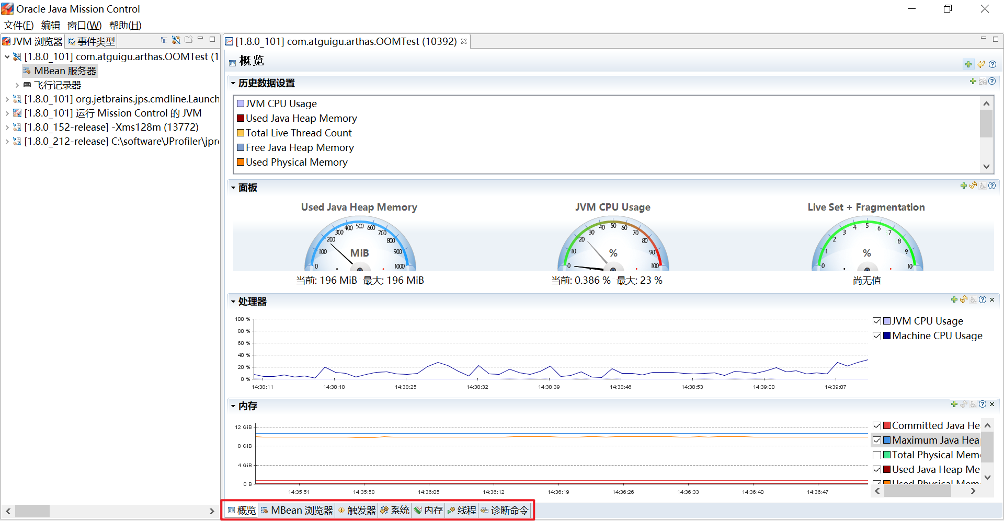

****Java Flight Recorder****

Java Flight Recorder 是 JMC 的其中一个组件，能够以极低的性能开销收集 Java 虚拟机的性能数据。与其他工具相比，JFR 的性能开销很小，在默认配置下平均低于 1%。JFR 能够直接访问虚拟机内的敌据并且不会影响虚拟机的优化。因此它非常适用于生产环境下满负荷运行的 Java 程序。

Java Flight Recorder 和 JDK Mission Control 共同创建了一个完整的工具链。JDK Mission Control 可对 Java Flight Recorder 连续收集低水平和详细的运行时信息进行高效、详细的分析。

当启用时 JFR 将记录运行过程中发生的一系列事件。其中包括 Java 层面的事件如线程事件、锁事件，以及 Java 虚拟机内部的事件，如新建对象，垃圾回收和即时编译事件。按照发生时机以及持续时间来划分，JFR 的事件共有四种类型，它们分别为以下四种：

瞬时事件（Instant Event) ，用户关心的是它们发生与否，例如异常、线程启动事件。

持续事件(Duration Event) ，用户关心的是它们的持续时间，例如垃圾回收事件。

计时事件(Timed Event) ，是时长超出指定阈值的持续事件。

取样事件（Sample Event)，是周期性取样的事件。

取样事件的其中一个常见例子便是方法抽样（Method Sampling），即每隔一段时问统计各个线程的栈轨迹。如果在这些抽样取得的栈轨迹中存在一个反复出现的方法，那么我们可以推测该方法是热点方法

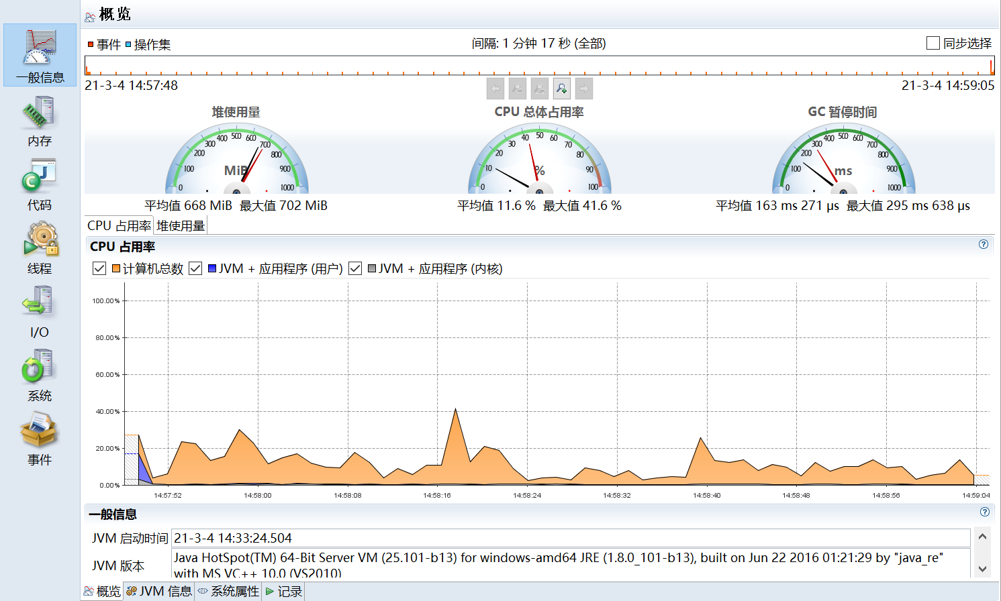

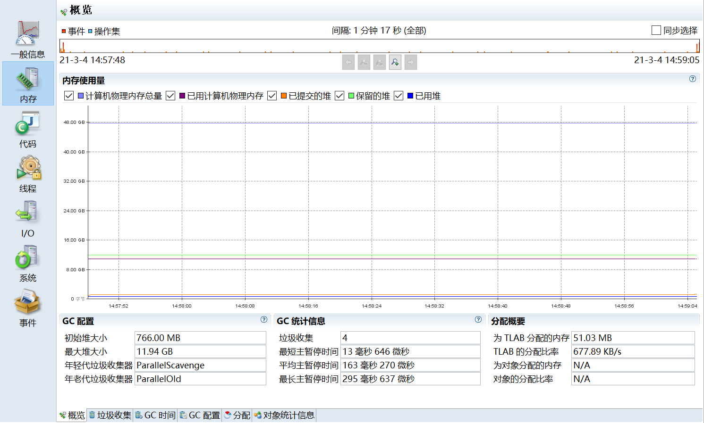

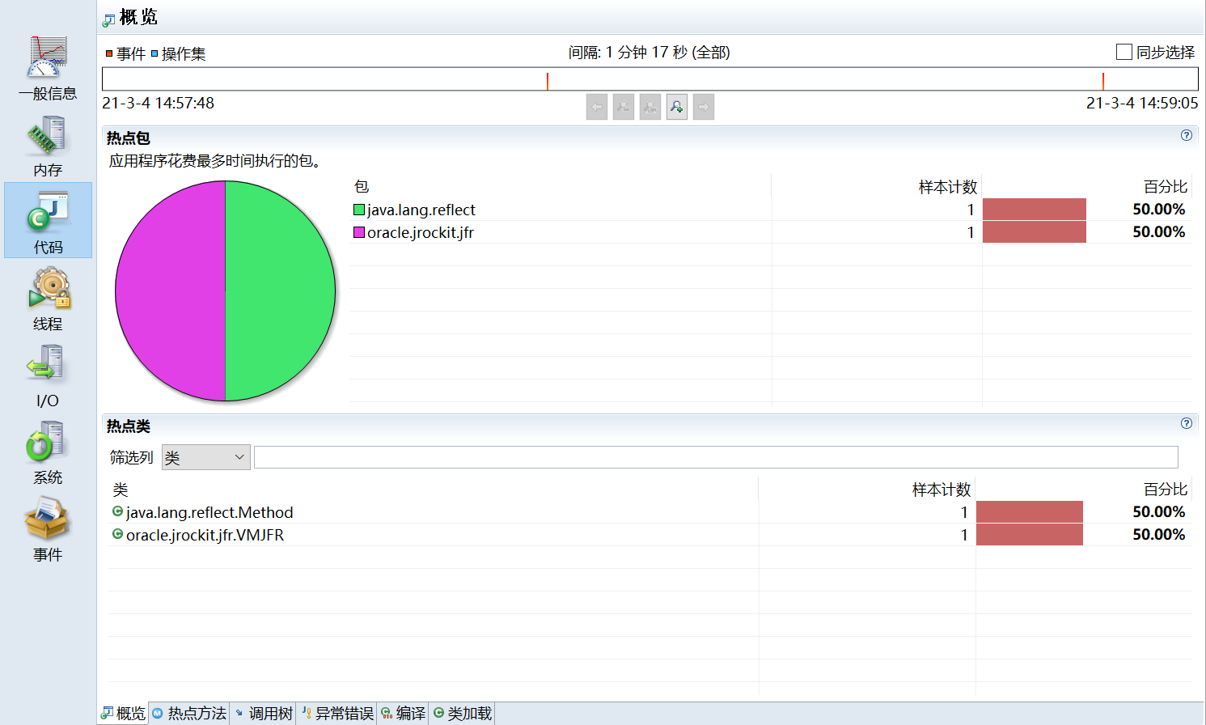

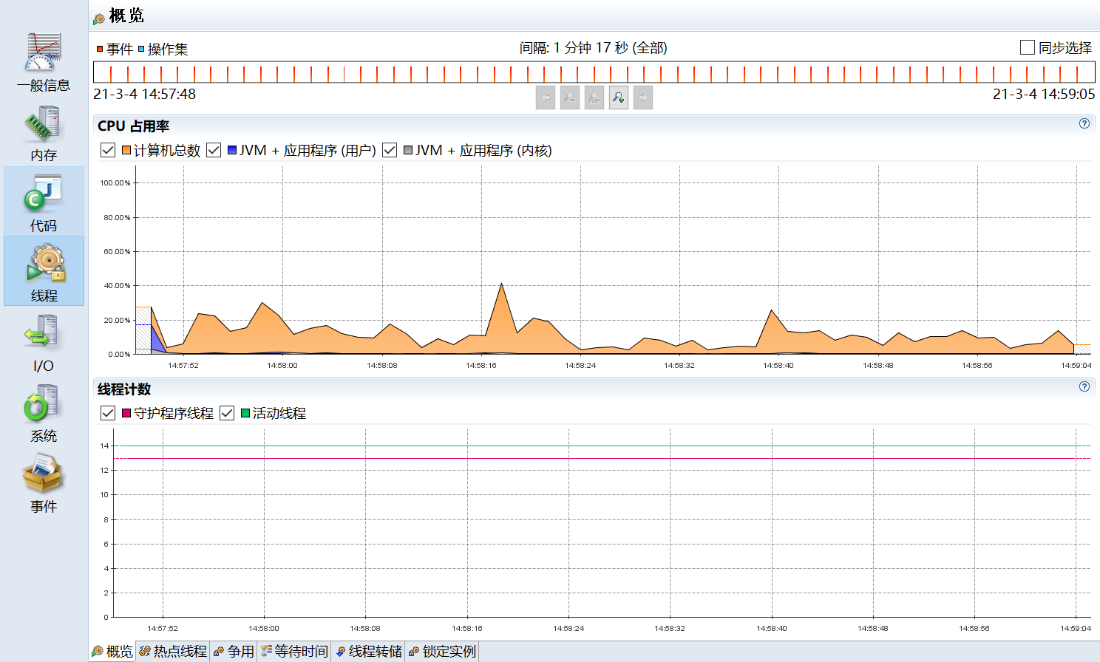

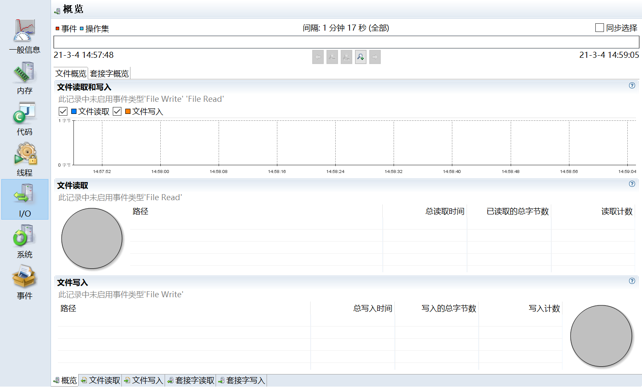

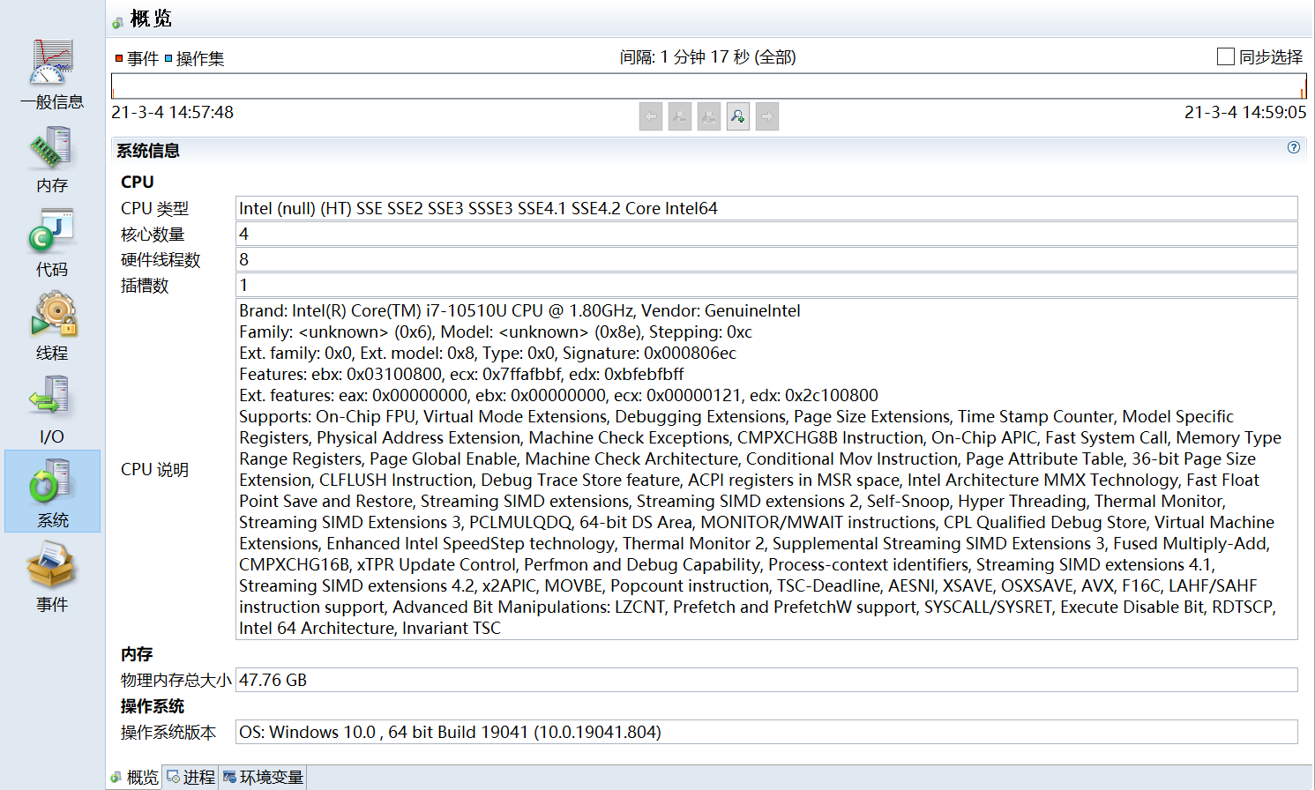

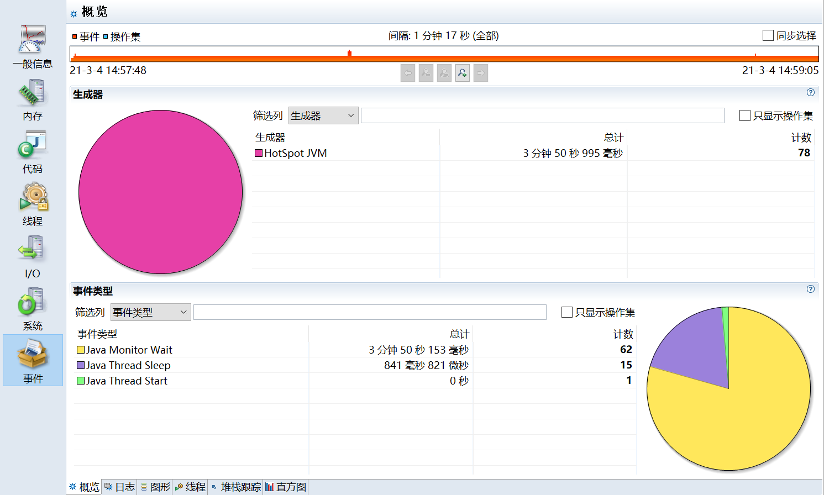

### **3.8. 其他工具**

****Flame Graphs（火焰图）****

在追求极致性能的场景下，了解你的程序运行过程中 cpu 在干什么很重要，火焰图就是一种非常直观的展示 CPU 在程序整个生命周期过程中时间分配的工具。火焰图对于现代的程序员不应该陌生，这个工具可以非常直观的显示出调用找中的 CPU 消耗瓶颈。

网上的关于 Java 火焰图的讲解大部分来自于 Brenden Gregg 的博客 [http://new.brendangregg.com/flamegraphs.html](https://gitee.com/link?target=http://new.brendangregg.com/flamegraphs.html)

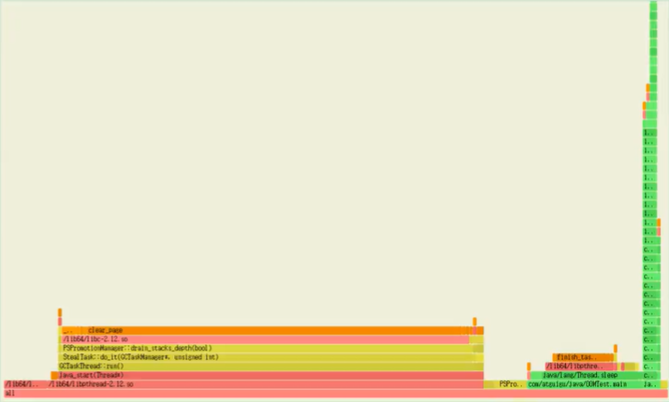

火焰图，简单通过 x 轴横条宽度来度量时间指标，y 轴代表线程栈的层次。

****Tprofiler****

案例： 使用 JDK 自身提供的工具进行 JVM 调优可以将下 TPS 由 2.5 提升到 20（提升了 7 倍），并准确 定位系统瓶颈。

系统瓶颈有：应用里释态对象不是太多、有大量的业务线程在频繁创建一些生命周期很长的临时对象，代码里有问题。

那么，如何在海量业务代码里边准确定位这些性能代码？这里使用阿里开源工具 Tprofiler 来定位 这些性能代码，成功解决掉了 GC 过于频繁的性能瓶预，并最终在上次优化的基础上将 TPS 再提升了 4 倍，即提升到 100。

* Tprofiler 配置部署、远程操作、 日志阅谈都不太复杂，操作还是很简单的。但是其却是能够 起到一针见血、立竿见影的效果，帮我们解决了 GC 过于频繁的性能瓶预。
* Tprofiler 最重要的特性就是能够统汁出你指定时间段内 JVM 的 top method 这些 top method 极有可能就是造成你 JVM 性能瓶颈的元凶。这是其他大多数 JVM 调优工具所不具备的，包括 JRockit Mission Control。JRokit 首席开发者 Marcus Hirt 在其私人博客《 Lom Overhead Method Profiling cith Java Mission Control》下的评论中曾明确指出 JRMC 井不支持 TOP 方法的统计。

官方地址：[http://github.com/alibaba/Tprofiler](https://gitee.com/link?target=http://github.com/alibaba/Tprofiler)

****Btrace****

常见的动态追踪工具有 BTrace、HouseHD（该项目己经停止开发）、Greys-Anatomy（国人开发 个人开发者）、Byteman（JBoss 出品），注意 Java 运行时追踪工具井不限干这几种，但是这几个是相对比较常用的。

BTrace 是 SUN Kenai 云计算开发平台下的一个开源项目，旨在为 java 提供安全可靠的动态跟踪分析工具。先看一卜日 Trace 的官方定义：

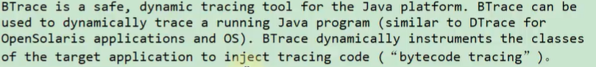

大概意思是一个 Java 平台的安全的动态追踪工具，可以用来动态地追踪一个运行的 Java 程序。BTrace 动态调整目标应用程序的类以注入跟踪代码（“字节码跟踪“）。

****YourKit****

****JProbe****

****Spring Insight****

## **4. JVM 运行时参数**

### **4.1. JVM 参数选项**

官网地址：[https://docs.oracle.com/javase/8/docs/technotes/tools/windows/java.html](https://gitee.com/link?target=https://docs.oracle.com/javase/8/docs/technotes/tools/windows/java.html)

#### **4.1.1. 类型一：标准参数选项**

> java -help

用法: java [-options] class [args...]

           (执行类)

   或  java [-options] -jar jarfile [args...]

           (执行 jar 文件)

其中选项包括:

    -d32          使用 32 位数据模型 (如果可用)

    -d64          使用 64 位数据模型 (如果可用)

    -server       选择 "server" VM

                  默认 VM 是 server.

    -cp <目录和 zip/jar 文件的类搜索路径>

    -classpath <目录和 zip/jar 文件的类搜索路径>

                  用 ; 分隔的目录, JAR 档案

                  和 ZIP 档案列表, 用于搜索类文件。

    -D<名称>=<值>

                  设置系统属性

    -verbose:[class|gc|jni]

                  启用详细输出

    -version      输出产品版本并退出

    -version:<值>

                  警告: 此功能已过时, 将在

                  未来发行版中删除。

                  需要指定的版本才能运行

    -showversion  输出产品版本并继续

    -jre-restrict-search | -no-jre-restrict-search

                  警告: 此功能已过时, 将在

                  未来发行版中删除。

                  在版本搜索中包括/排除用户专用 JRE

    -? -help      输出此帮助消息

    -X            输出非标准选项的帮助

    -ea[:<packagename>...|:<classname>]

    -enableassertions[:<packagename>...|:<classname>]

                  按指定的粒度启用断言

    -da[:<packagename>...|:<classname>]

    -disableassertions[:<packagename>...|:<classname>]

                  禁用具有指定粒度的断言

    -esa | -enablesystemassertions

                  启用系统断言

    -dsa | -disablesystemassertions

                  禁用系统断言

    -agentlib:<libname>[=<选项>]

                  加载本机代理库 <libname>, 例如 -agentlib:hprof

                  另请参阅 -agentlib:jdwp=help 和 -agentlib:hprof=help

    -agentpath:<pathname>[=<选项>]

                  按完整路径名加载本机代理库

    -javaagent:<jarpath>[=<选项>]

                  加载 Java 编程语言代理, 请参阅 java.lang.instrument

    -splash:<imagepath>

                  使用指定的图像显示启动屏幕

有关详细信息, 请参阅 http://www.oracle.com/technetwork/java/javase/documentation/index.html。

****Server 模式和 Client 模式****

Hotspot JVM 有两种模式，分别是 server 和 client，分别通过-server 和-client 模式设置

* 32 位系统上，默认使用 Client 类型的 JVM。要想使用 Server 模式，机器配置至少有 2 个以上的 CPU 和 2G 以上的物理内存。client 模式适用于对内存要求较小的桌面应用程序，默认使用 Serial 串行垃圾收集器
* 64 位系统上，只支持 server 模式的 JVM，适用于需要大内存的应用程序，默认使用并行垃圾收集器

官网地址：[https://docs.oracle.com/javase/8/docs/technotes/guides/vm/server-class.html](https://gitee.com/link?target=https://docs.oracle.com/javase/8/docs/technotes/guides/vm/server-class.html)

如何知道系统默认使用的是那种模式呢？

通过 java -version 命令：可以看到 Server VM 字样，代表当前系统使用是 Server 模式

> java -version

java version "1.8.0\_201"

Java(TM) SE Runtime Environment (build 1.8.0\_201-b09)

Java HotSpot(TM) 64-Bit Server VM (build 25.201-b09, mixed mode)

#### **4.1.2. 类型二：-X 参数选项**

> java -X

    -Xmixed           混合模式执行 (默认)

    -Xint             仅解释模式执行

    -Xbootclasspath:<用 ; 分隔的目录和 zip/jar 文件>

                      设置搜索路径以引导类和资源

    -Xbootclasspath/a:<用 ; 分隔的目录和 zip/jar 文件>

                      附加在引导类路径末尾

    -Xbootclasspath/p:<用 ; 分隔的目录和 zip/jar 文件>

                      置于引导类路径之前

    -Xdiag            显示附加诊断消息

    -Xnoclassgc       禁用类垃圾收集

    -Xincgc           启用增量垃圾收集

    -Xloggc:<file>    将 GC 状态记录在文件中 (带时间戳)

    -Xbatch           禁用后台编译

    -Xms<size>        设置初始 Java 堆大小

    -Xmx<size>        设置最大 Java 堆大小

    -Xss<size>        设置 Java 线程堆栈大小

    -Xprof            输出 cpu 配置文件数据

    -Xfuture          启用最严格的检查, 预期将来的默认值

    -Xrs              减少 Java/VM 对操作系统信号的使用 (请参阅文档)

    -Xcheck:jni       对 JNI 函数执行其他检查

    -Xshare:off       不尝试使用共享类数据

    -Xshare:auto      在可能的情况下使用共享类数据 (默认)

    -Xshare:on        要求使用共享类数据, 否则将失败。

    -XshowSettings    显示所有设置并继续

    -XshowSettings:all

                      显示所有设置并继续

    -XshowSettings:vm 显示所有与 vm 相关的设置并继续

    -XshowSettings:properties

                      显示所有属性设置并继续

    -XshowSettings:locale

                      显示所有与区域设置相关的设置并继续

-X 选项是非标准选项, 如有更改, 恕不另行通知。

如何知道 JVM 默认使用的是混合模式呢？

同样地，通过 java -version 命令：可以看到 mixed mode 字样，代表当前系统使用的是混合模式

#### **4.1.3. 类型三：-XX 参数选项**

****Boolean 类型格式****

-XX:+<option>  启用option属性

-XX:-<option>  禁用option属性

****非 Boolean 类型格式****

-XX:<option>=<number>  设置option数值，可以带单位如k/K/m/M/g/G

-XX:<option>=<string>  设置option字符值

### **4.2. 添加 JVM 参数选项**

eclipse 和 idea 中配置不必多说，在 Run Configurations 中 VM Options 中配置即可，大同小异

****运行 jar 包****

java -Xms100m -Xmx100m -XX:+PrintGCDetails -XX:+PrintGCDateStamps -XX:+PrintGCTimeStamps -jar demo.jar

****Tomcat 运行 war 包****

# linux下catalina.sh添加

JAVA\_OPTS="-Xms512M -Xmx1024M"

# windows下catalina.bat添加

set "JAVA\_OPTS=-Xms512M -Xmx1024M"

****程序运行中****

# 设置Boolean类型参数

jinfo -flag [+|-]<name> <pid>

# 设置非Boolean类型参数

jinfo -flag <name>=<value> <pid>

### **4.3. 常用的 JVM 参数选项**

#### **4.3.1. 打印设置的 XX 选项及值**

-XX:+PrintCommandLineFlags 程序运行时JVM默认设置或用户手动设置的XX选项

-XX:+PrintFlagsInitial 打印所有XX选项的默认值

-XX:+PrintFlagsFinal 打印所有XX选项的实际值

-XX:+PrintVMOptions 打印JVM的参数

#### **4.3.2. 堆、栈、方法区等内存大小设置**

# 栈

-Xss128k <==> -XX:ThreadStackSize=128k 设置线程栈的大小为128K

# 堆

-Xms2048m <==> -XX:InitialHeapSize=2048m 设置JVM初始堆内存为2048M

-Xmx2048m <==> -XX:MaxHeapSize=2048m 设置JVM最大堆内存为2048M

-Xmn2g <==> -XX:NewSize=2g -XX:MaxNewSize=2g 设置年轻代大小为2G

-XX:SurvivorRatio=8 设置Eden区与Survivor区的比值，默认为8

-XX:NewRatio=2 设置老年代与年轻代的比例，默认为2

-XX:+UseAdaptiveSizePolicy 设置大小比例自适应，默认开启

-XX:PretenureSizeThreadshold=1024 设置让大于此阈值的对象直接分配在老年代，只对Serial、ParNew收集器有效

-XX:MaxTenuringThreshold=15 设置新生代晋升老年代的年龄限制，默认为15

-XX:TargetSurvivorRatio 设置MinorGC结束后Survivor区占用空间的期望比例

# 方法区

-XX:MetaspaceSize / -XX:PermSize=256m 设置元空间/永久代初始值为256M

-XX:MaxMetaspaceSize / -XX:MaxPermSize=256m 设置元空间/永久代最大值为256M

-XX:+UseCompressedOops 使用压缩对象

-XX:+UseCompressedClassPointers 使用压缩类指针

-XX:CompressedClassSpaceSize 设置Klass Metaspace的大小，默认1G

# 直接内存

-XX:MaxDirectMemorySize 指定DirectMemory容量，默认等于Java堆最大值

#### **4.3.3. OutOfMemory 相关的选项**

-XX:+HeapDumpOnOutMemoryError 内存出现OOM时生成Heap转储文件，两者互斥

-XX:+HeapDumpBeforeFullGC 出现FullGC时生成Heap转储文件，两者互斥

-XX:HeapDumpPath=<path> 指定heap转储文件的存储路径，默认当前目录

-XX:OnOutOfMemoryError=<path> 指定可行性程序或脚本的路径，当发生OOM时执行脚本

#### **4.3.4. 垃圾收集器相关选项**

首先需了解垃圾收集器之间的搭配使用关系

* 红色虚线表示在 jdk8 时被 Deprecate，jdk9 时被删除
* 绿色虚线表示在 jdk14 时被 Deprecate
* 绿色虚框表示在 jdk9 时被 Deprecate，jdk14 时被删除

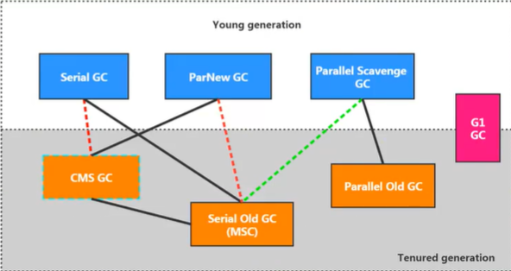

# Serial回收器

-XX:+UseSerialGC  年轻代使用Serial GC， 老年代使用Serial Old GC

# ParNew回收器

-XX:+UseParNewGC  年轻代使用ParNew GC

-XX:ParallelGCThreads  设置年轻代并行收集器的线程数。

    一般地，最好与CPU数量相等，以避免过多的线程数影响垃圾收集性能。

* ParallelGCThreads={CPUCount3+(5∗CPU＿Count/8)(CPUCount<=8)(CPUCount>8)

# Parallel回收器

-XX:+UseParallelGC  年轻代使用 Parallel Scavenge GC，互相激活

-XX:+UseParallelOldGC  老年代使用 Parallel Old GC，互相激活

-XX:ParallelGCThreads

-XX:MaxGCPauseMillis  设置垃圾收集器最大停顿时间（即STW的时间），单位是毫秒。

    为了尽可能地把停顿时间控制在MaxGCPauseMills以内，收集器在工作时会调整Java堆大小或者其他一些参数。

    对于用户来讲，停顿时间越短体验越好；但是服务器端注重高并发，整体的吞吐量。

    所以服务器端适合Parallel，进行控制。该参数使用需谨慎。

-XX:GCTimeRatio  垃圾收集时间占总时间的比例（1 / (N＋1)），用于衡量吞吐量的大小

    取值范围（0,100），默认值99，也就是垃圾回收时间不超过1％。

    与前一个-XX：MaxGCPauseMillis参数有一定矛盾性。暂停时间越长，Radio参数就容易超过设定的比例。

-XX:+UseAdaptiveSizePolicy  设置Parallel Scavenge收集器具有自适应调节策略。

    在这种模式下，年轻代的大小、Eden和Survivor的比例、晋升老年代的对象年龄等参数会被自动调整，以达到在堆大小、吞吐量和停顿时间之间的平衡点。

    在手动调优比较困难的场合，可以直接使用这种自适应的方式，仅指定虚拟机的最大堆、目标的吞吐量（GCTimeRatio）和停顿时间（MaxGCPauseMills），让虚拟机自己完成调优工作。

# CMS回收器

-XX:+UseConcMarkSweepGC  年轻代使用CMS GC。

    开启该参数后会自动将-XX：＋UseParNewGC打开。即：ParNew（Young区）+ CMS（Old区）+ Serial Old的组合

-XX:CMSInitiatingOccupanyFraction  设置堆内存使用率的阈值，一旦达到该阈值，便开始进行回收。JDK5及以前版本的默认值为68，DK6及以上版本默认值为92％。

    如果内存增长缓慢，则可以设置一个稍大的值，大的阈值可以有效降低CMS的触发频率，减少老年代回收的次数可以较为明显地改善应用程序性能。

    反之，如果应用程序内存使用率增长很快，则应该降低这个阈值，以避免频繁触发老年代串行收集器。

    因此通过该选项便可以有效降低Fu1l GC的执行次数。

-XX:+UseCMSInitiatingOccupancyOnly  是否动态可调，使CMS一直按CMSInitiatingOccupancyFraction设定的值启动

-XX:+UseCMSCompactAtFullCollection  用于指定在执行完Full GC后对内存空间进行压缩整理

    以此避免内存碎片的产生。不过由于内存压缩整理过程无法并发执行，所带来的问题就是停顿时间变得更长了。

-XX:CMSFullGCsBeforeCompaction  设置在执行多少次Full GC后对内存空间进行压缩整理。

-XX:ParallelCMSThreads  设置CMS的线程数量。

    CMS 默认启动的线程数是(ParallelGCThreads＋3)/4，ParallelGCThreads 是年轻代并行收集器的线程数。

    当CPU 资源比较紧张时，受到CMS收集器线程的影响，应用程序的性能在垃圾回收阶段可能会非常糟糕。

-XX:ConcGCThreads  设置并发垃圾收集的线程数，默认该值是基于ParallelGCThreads计算出来的

-XX:+CMSScavengeBeforeRemark  强制hotspot在cms remark阶段之前做一次minor gc，用于提高remark阶段的速度

-XX:+CMSClassUnloadingEnable  如果有的话，启用回收Perm 区（JDK8之前）

-XX:+CMSParallelInitialEnabled  用于开启CMS initial-mark阶段采用多线程的方式进行标记

    用于提高标记速度，在Java8开始已经默认开启

-XX:+CMSParallelRemarkEnabled  用户开启CMS remark阶段采用多线程的方式进行重新标记，默认开启

-XX:+ExplicitGCInvokesConcurrent

-XX:+ExplicitGCInvokesConcurrentAndUnloadsClasses

    这两个参数用户指定hotspot虚拟在执行System.gc()时使用CMS周期

-XX:+CMSPrecleaningEnabled  指定CMS是否需要进行Pre cleaning阶段

# G1回收器

-XX:+UseG1GC 手动指定使用G1收集器执行内存回收任务。

-XX:G1HeapRegionSize 设置每个Region的大小。

    值是2的幂，范围是1MB到32MB之间，目标是根据最小的Java堆大小划分出约2048个区域。默认是堆内存的1/2000。

-XX:MaxGCPauseMillis  设置期望达到的最大GC停顿时间指标（JVM会尽力实现，但不保证达到）。默认值是200ms

-XX:ParallelGCThread  设置STW时GC线程数的值。最多设置为8

-XX:ConcGCThreads  设置并发标记的线程数。将n设置为并行垃圾回收线程数（ParallelGCThreads）的1/4左右。

-XX:InitiatingHeapOccupancyPercent 设置触发并发GC周期的Java堆占用率阈值。超过此值，就触发GC。默认值是45。

-XX:G1NewSizePercent  新生代占用整个堆内存的最小百分比（默认5％）

-XX:G1MaxNewSizePercent  新生代占用整个堆内存的最大百分比（默认60％）

-XX:G1ReservePercent=10  保留内存区域，防止 to space（Survivor中的to区）溢出

怎么选择垃圾回收器？

* 优先让 JVM 自适应，调整堆的大小
* 串行收集器：内存小于 100M；单核、单机程序，并且没有停顿时间的要求
* 并行收集器：多 CPU、高吞吐量、允许停顿时间超过 1 秒
* 并发收集器：多 CPU、追求低停顿时间、快速响应（比如延迟不能超过 1 秒，如互联网应用）
* 官方推荐 G1，性能高。现在互联网的项目，基本都是使用 G1

特别说明：

* 没有最好的收集器，更没有万能的收集器
* 调优永远是针对特定场景、特定需求，不存在一劳永逸的收集器

#### **4.3.5. GC 日志相关选项**

-XX:+PrintGC <==> -verbose:gc  打印简要日志信息

-XX:+PrintGCDetails            打印详细日志信息

-XX:+PrintGCTimeStamps  打印程序启动到GC发生的时间，搭配-XX:+PrintGCDetails使用

-XX:+PrintGCDateStamps  打印GC发生时的时间戳，搭配-XX:+PrintGCDetails使用

-XX:+PrintHeapAtGC  打印GC前后的堆信息，如下图

-Xloggc:<file> 输出GC导指定路径下的文件中

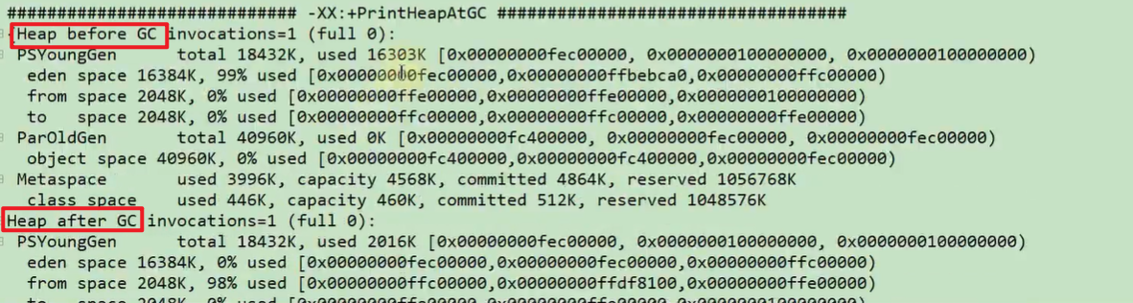

-XX:+TraceClassLoading  监控类的加载

-XX:+PrintGCApplicationStoppedTime  打印GC时线程的停顿时间

-XX:+PrintGCApplicationConcurrentTime  打印垃圾收集之前应用未中断的执行时间

-XX:+PrintReferenceGC 打印回收了多少种不同引用类型的引用

-XX:+PrintTenuringDistribution  打印JVM在每次MinorGC后当前使用的Survivor中对象的年龄分布

-XX:+UseGCLogFileRotation 启用GC日志文件的自动转储

-XX:NumberOfGCLogFiles=1  设置GC日志文件的循环数目

-XX:GCLogFileSize=1M  设置GC日志文件的大小

#### **4.3.6. 其他参数**

-XX:+DisableExplicitGC  禁用hotspot执行System.gc()，默认禁用

-XX:ReservedCodeCacheSize=<n>[g|m|k]、-XX:InitialCodeCacheSize=<n>[g|m|k]  指定代码缓存的大小

-XX:+UseCodeCacheFlushing  放弃一些被编译的代码，避免代码缓存被占满时JVM切换到interpreted-only的情况

-XX:+DoEscapeAnalysis  开启逃逸分析

-XX:+UseBiasedLocking  开启偏向锁

-XX:+UseLargePages  开启使用大页面

-XX:+PrintTLAB  打印TLAB的使用情况

-XX:TLABSize  设置TLAB大小

### **4.4. 通过 Java 代码获取 JVM 参数**

### Java 提供了 java.lang.management 包用于监视和管理 Java 虚拟机和 Java 运行时中的其他组件，它允许本地或远程监控和管理运行的 Java 虚拟机。其中 ManagementFactory 类较为常用，另外 Runtime 类可获取内存、CPU 核数等相关的数据。通过使用这些 api，可以监控应用服务器的堆内存使用情况，设置一些阈值进行报警等处理。

public class MemoryMonitor {

    public static void main(String[] args) {

        MemoryMXBean memorymbean = ManagementFactory.getMemoryMXBean();

        MemoryUsage usage = memorymbean.getHeapMemoryUsage();

        System.out.println("INIT HEAP: " + usage.getInit() / 1024 / 1024 + "m");

        System.out.println("MAX HEAP: " + usage.getMax() / 1024 / 1024 + "m");

        System.out.println("USE HEAP: " + usage.getUsed() / 1024 / 1024 + "m");

        System.out.println("\nFull Information:");

        System.out.println("Heap Memory Usage: " + memorymbean.getHeapMemoryUsage());

        System.out.println("Non-Heap Memory Usage: " + memorymbean.getNonHeapMemoryUsage());

        System.out.println("=======================通过java来获取相关系统状态============================ ");

        System.out.println("当前堆内存大小totalMemory " + (int) Runtime.getRuntime().totalMemory() / 1024 / 1024 + "m");// 当前堆内存大小

        System.out.println("空闲堆内存大小freeMemory " + (int) Runtime.getRuntime().freeMemory() / 1024 / 1024 + "m");// 空闲堆内存大小

        System.out.println("最大可用总堆内存maxMemory " + Runtime.getRuntime().maxMemory() / 1024 / 1024 + "m");// 最大可用总堆内存大小

    }

}

## **5. 分析 GC 日志**

### **5.1. GC 分类**

针对 HotSpot VM 的实现，它里面的 GC 按照回收区域又分为两大种类型：一种是部分收集（Partial GC），一种是整堆收集（Full GC）

部分收集（Partial GC）：不是完整收集整个 Java 堆的垃圾收集。其中又分为：

* + 新生代收集（Minor GC / Young GC）：只是新生代（Eden / S0, S1）的垃圾收集
  + 老年代收集（Major GC / Old GC）：只是老年代的垃圾收集。目前，只有 CMS GC 会有单独收集老年代的行为。注意，很多时候 Major GC 会和 Full GC 混淆使用，需要具体分辨是老年代回收还是整堆回收。

混合收集（Mixed GC）：收集整个新生代以及部分老年代的垃圾收集。目前，只有 G1 GC 会有这种行为

整堆收集（Full GC）：收集整个 java 堆和方法区的垃圾收集。

### **5.2. GC 日志分类**

****MinorGC****

MinorGC（或 young GC 或 YGC）日志：

[GC (Allocation Failure) [PSYoungGen: 31744K->2192K (36864K) ] 31744K->2200K (121856K), 0.0139308 secs] [Times: user=0.05 sys=0.01, real=0.01 secs]

**0.01**, real=**0.01** secs]

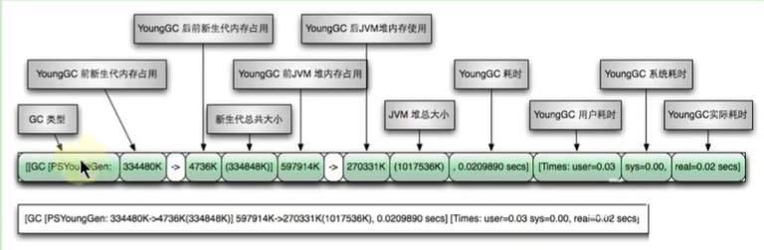

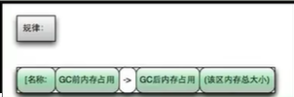

****FullGC****

[Full GC (Metadata GC Threshold) [PSYoungGen: 5104K->0K (132096K) ] [Par01dGen: 416K->5453K (50176K) ]5520K->5453K (182272K), [Metaspace: 20637K->20637K (1067008K) ], 0.0245883 secs] [Times: user=0.06 sys=0.00, real=0.02 secs]

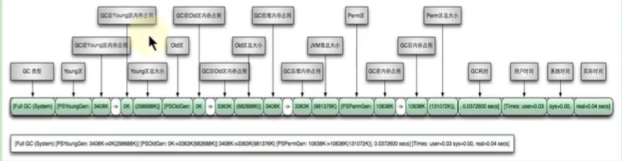

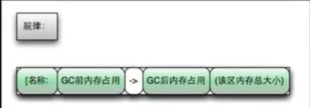

### **5.3. GC 日志结构剖析**

****透过日志看垃圾收集器****

Serial 收集器：新生代显示 "[DefNew"，即 Default New Generation

ParNew 收集器：新生代显示 "[ParNew"，即 Parallel New Generation

Parallel Scavenge 收集器：新生代显示"[PSYoungGen"，JDK1.7 使用的即 PSYoungGen

Parallel Old 收集器：老年代显示"[ParoldGen"

G1 收集器：显示”garbage-first heap“

****透过日志看 GC 原因****

* Allocation Failure：表明本次引起 GC 的原因是因为新生代中没有足够的区域存放需要分配的数据
* Metadata GCThreshold：Metaspace 区不够用了
* FErgonomics：JVM 自适应调整导致的 GC
* System：调用了 System.gc()方法

****透过日志看 GC 前后情况****

通过图示，我们可以发现 GC 日志格式的规律一般都是：GC 前内存占用-＞ GC 后内存占用（该区域内存总大小）

[PSYoungGen: 5986K->696K (8704K) ] 5986K->704K (9216K)

中括号内：GC 回收前年轻代堆大小，回收后大小，（年轻代堆总大小）

括号外：GC 回收前年轻代和老年代大小，回收后大小，（年轻代和老年代总大小）

注意：Minor GC 堆内存总容量 = 9/10 年轻代 + 老年代。原因是 Survivor 区只计算 from 部分，而 JVM 默认年轻代中 Eden 区和 Survivor 区的比例关系，Eden:S0:S1=8:1:1。

****透过日志看 GC 时间****

GC 日志中有三个时间：user，sys 和 real

* user：进程执行用户态代码（核心之外）所使用的时间。这是执行此进程所使用的实际 CPU 时间，其他进程和此进程阻塞的时间并不包括在内。在垃圾收集的情况下，表示 GC 线程执行所使用的 CPU 总时间。
* sys：进程在内核态消耗的 CPU 时间，即在内核执行系统调用或等待系统事件所使用的 CPU 时间
* real：程序从开始到结束所用的时钟时间。这个时间包括其他进程使用的时间片和进程阻塞的时间（比如等待 I/O 完成）。对于并行 gc，这个数字应该接近（用户时间＋系统时间）除以垃圾收集器使用的线程数。

由于多核的原因，一般的 GC 事件中，real time 是小于 sys time ＋ user time 的，因为一般是多个线程并发的去做 GC，所以 real time 是要小于 sys ＋ user time 的。如果 real ＞ sys ＋ user 的话，则你的应用可能存在下列问题：IO 负载非常重或 CPU 不够用。

### **5.4. GC 日志分析工具**

****GCEasy****

GCEasy 是一款在线的 GC 日志分析器，可以通过 GC 日志分析进行内存泄露检测、GC 暂停原因分析、JVM 配置建议优化等功能，大多数功能是免费的。

官网地址：[https://gceasy.io/](https://gitee.com/link?target=https://gceasy.io/)

****GCViewer****

GCViewer 是一款离线的 GC 日志分析器，用于可视化 Java VM 选项 -verbose:gc 和 .NET 生成的数据 -Xloggc:<file>。还可以计算与垃圾回收相关的性能指标（吞吐量、累积的暂停、最长的暂停等）。当通过更改世代大小或设置初始堆大小来调整特定应用程序的垃圾回收时，此功能非常有用。

源码下载：[https://github.com/chewiebug/GCViewer](https://gitee.com/link?target=https://github.com/chewiebug/GCViewer)

运行版本下载：[https://github.com/chewiebug/GCViewer/wiki/Changelog](https://gitee.com/link?target=https://github.com/chewiebug/GCViewer/wiki/Changelog)

****GChisto****

* 官网上没有下载的地方，需要自己从 SVN 上拉下来编译
* 不过这个工具似乎没怎么维护了，存在不少 bug

****HPjmeter****

* 工具很强大，但是只能打开由以下参数生成的 GC log，-verbose:gc -Xloggc:gc.log。添加其他参数生成的 gc.log 无法打开
* HPjmeter 集成了以前的 HPjtune 功能，可以分析在 HP 机器上产生的垃圾回收日志文件

## **补充：浅堆深堆与内存泄露**

### **1. 浅堆（Shallow Heap）**

浅堆是指一个对象所消耗的内存。在 32 位系统中，一个对象引用会占据 4 个字节，一个 int 类型会占据 4 个字节，long 型变量会占据 8 个字节，每个对象头需要占用 8 个字节。根据堆快照格式不同，对象的大小可能会同 8 字节进行对齐。

以 String 为例：2 个 int 值共占 8 字节，对象引用占用 4 字节，对象头 8 字节，合计 20 字节，向 8 字节对齐，故占 24 字节。（jdk7 中）

| **int** | **hash32** | **0** |
| --- | --- | --- |
| ****int**** | ****hash**** | ****0**** |
| ****ref**** | ****value**** | ****C:\Users\Administrat**** |

这 24 字节为 String 对象的浅堆大小。它与 String 的 value 实际取值无关，无论字符串长度如何，浅堆大小始终是 24 字节。

### **2. 保留集（Retained Set）**

对象 A 的保留集指当对象 A 被垃圾回收后，可以被释放的所有的对象集合（包括对象 A 本身），即对象 A 的保留集可以被认为是只能通过对象 A 被直接或间接访问到的所有对象的集合。通俗地说，就是指仅被对象 A 所持有的对象的集合。

### **3. 深堆（Retained Heap）**

深堆是指对象的保留集中所有的对象的浅堆大小之和。

注意：浅堆指对象本身占用的内存，不包括其内部引用对象的大小。一个对象的深堆指只能通过该对象访问到的（直接或间接）所有对象的浅堆之和，即对象被回收后，可以释放的真实空间。

### **4. 对象的实际大小**

这里，对象的实际大小定义为一个对象所能触及的所有对象的浅堆大小之和，也就是通常意义上我们说的对象大小。与深堆相比，似乎这个在日常开发中更为直观和被人接受，但实际上，这个概念和垃圾回收无关。

下图显示了一个简单的对象引用关系图，对象 A 引用了 C 和 D，对象 B 引用了 C 和 E。那么对象 A 的浅堆大小只是 A 本身，不含 C 和 D，而 A 的实际大小为 A、C、D 三者之和。而 A 的深堆大小为 A 与 D 之和，由于对象 C 还可以通过对象 B 访问到，因此不在对象 A 的深堆范围内。

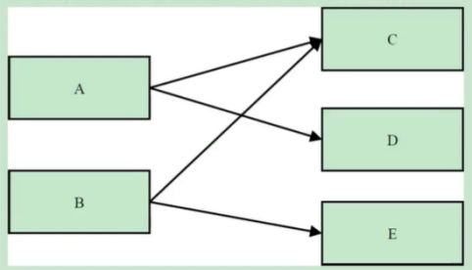

### **5. 支配树（Dominator Tree）**

支配树的概念源自图论。MAT 提供了一个称为支配树（Dominator Tree）的对象图。支配树体现了对象实例间的支配关系。在对象引用图中，所有指向对象 B 的路径都经过对象 A，则认为对象 A 支配对象 B。如果对象 A 是离对象 B 最近的一个支配对象，则认为对象 A 为对象 B 的直接支配者。支配树是基于对象间的引用图所建立的，它有以下基本性质：

* 对象 A 的子树（所有被对象 A 支配的对象集合）表示对象 A 的保留集（retained set），即深堆。
* 如果对象 A 支配对象 B，那么对象 A 的直接支配者也支配对象 B。
* 支配树的边与对象引用图的边不直接对应。

如下图所示：左图表示对象引用图，右图表示左图所对应的支配树。对象 A 和 B 由根对象直接支配，由于在到对象 C 的路径中，可以经过 A，也可以经过 B，因此对象 C 的直接支配者也是根对象。对象 F 与对象 D 相互引用，因为到对象 F 的所有路径必然经过对象 D，因此，对象 D 是对象 F 的直接支配者。而到对象 D 的所有路径中，必然经过对象 C，即使是从对象 F 到对象 D 的引用，从根节点出发，也是经过对象 C 的，所以，对象 D 的直接支配者为对象 C。同理，对象 E 支配对象 G。到达对象 H 的可以通过对象 D，也可以通过对象 E，因此对象 D 和 E 都不能支配对象 H，而经过对象 C 既可以到达 D 也可以到达 E，因此对象 C 为对象 H 的直接支配者。

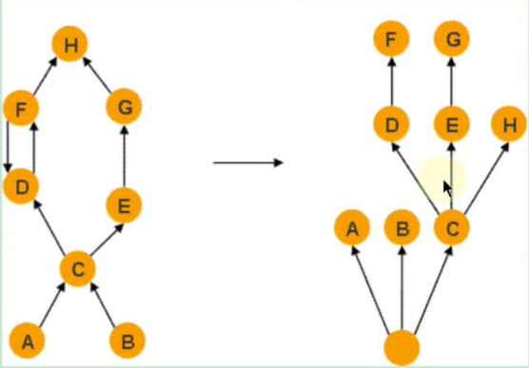

### **6. 内存泄漏（memory leak）**

可达性分析算法来判断对象是否是不再使用的对象，本质都是判断一个对象是否还被引用。那么对于这种情况下，由于代码的实现不同就会出现很多种内存泄漏问题（让 JVM 误以为此对象还在引用中，无法回收，造成内存泄漏）。

＞ 是否还被使用？是

＞ 是否还被需要？否

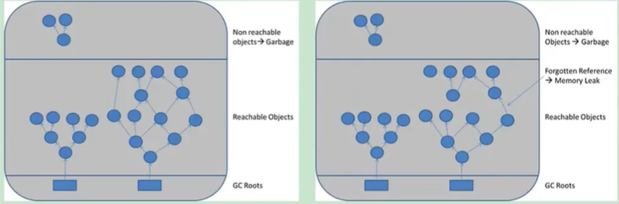

严格来说，只有对象不会再被程序用到了，但是 GC 又不能回收他们的情况，才叫内存泄漏。但实际情况很多时候一些不太好的实践（或疏忽）会导致对象的生命周期变得很长甚至导致 00M，也可以叫做宽泛意义上的“内存泄漏”。

如下图，当 Y 生命周期结束的时候，X 依然引用着 Y，这时候，垃圾回收期是不会回收对象 Y 的；如果对象 X 还引用着生命周期比较短的 A、B、C，对象 A 又引用着对象 a、b、c，这样就可能造成大量无用的对象不能被回收，进而占据了内存资源，造成内存泄漏，直到内存溢出。

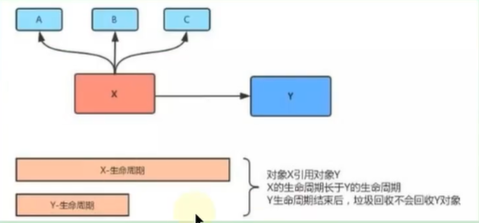

申请了内存用完了不释放，比如一共有 1024M 的内存，分配了 512M 的内存一直不回收，那么可以用的内存只有 512M 了，仿佛泄露掉了一部分；通俗一点讲的话，内存泄漏就是【占着茅坑不拉 shi】

### **7. 内存溢出（out of memory）**

申请内存时，没有足够的内存可以使用；通俗一点儿讲，一个厕所就三个坑，有两个站着茅坑不走的（内存泄漏），剩下最后一个坑，厕所表示接待压力很大，这时候一下子来了两个人，坑位（内存）就不够了，内存泄漏变成内存溢出了。可见，内存泄漏和内存溢出的关系：内存泄漏的增多，最终会导致内存溢出。

泄漏的分类

* 经常发生：发生内存泄露的代码会被多次执行，每次执行，泄露一块内存；
* 偶然发生：在某些特定情况下才会发生
* 一次性：发生内存泄露的方法只会执行一次；
* 隐式泄漏：一直占着内存不释放，直到执行结束；严格的说这个不算内存泄漏，因为最终释放掉了，但是如果执行时间特别长，也可能会导致内存耗尽。

### **8. Java 中内存泄露的 8 种情况**

#### **8.1. 静态集合类**

静态集合类，如 HashMap、LinkedList 等等。如果这些容器为静态的，那么它们的生命周期与 JVM 程序一致，则容器中的对象在程序结束之前将不能被释放，从而造成内存泄漏。简单而言，长生命周期的对象持有短生命周期对象的引用，尽管短生命周期的对象不再使用，但是因为长生命周期对象持有它的引用而导致不能被回收。

public class MemoryLeak {

    static List list = new ArrayList();

    public void oomTests(){

        Object obj＝new Object();//局部变量

        list.add(obj);

    }

}

#### **8.2. 单例模式**

单例模式，和静态集合导致内存泄露的原因类似，因为单例的静态特性，它的生命周期和 JVM 的生命周期一样长，所以如果单例对象如果持有外部对象的引用，那么这个外部对象也不会被回收，那么就会造成内存泄漏。

#### **8.3. 内部类持有外部类**

内部类持有外部类，如果一个外部类的实例对象的方法返回了一个内部类的实例对象。这个内部类对象被长期引用了，即使那个外部类实例对象不再被使用，但由于内部类持有外部类的实例对象，这个外部类对象将不会被垃圾回收，这也会造成内存泄漏。

#### **8.4. 各种连接，如数据库连接、网络连接和 IO 连接等**

在对数据库进行操作的过程中，首先需要建立与数据库的连接，当不再使用时，需要调用 close 方法来释放与数据库的连接。只有连接被关闭后，垃圾回收器才会回收对应的对象。否则，如果在访问数据库的过程中，对 Connection、Statement 或 ResultSet 不显性地关闭，将会造成大量的对象无法被回收，从而引起内存泄漏。

public static void main(String[] args) {

    try{

        Connection conn =null;

        Class.forName("com.mysql.jdbc.Driver");

        conn =DriverManager.getConnection("url","","");

        Statement stmt =conn.createStatement();

        ResultSet rs =stmt.executeQuery("....");

    } catch（Exception e）{//异常日志

    } finally {

        // 1．关闭结果集 Statement

        // 2．关闭声明的对象 ResultSet

        // 3．关闭连接 Connection

    }

}

#### **8.5. 变量不合理的作用域**

变量不合理的作用域。一般而言，一个变量的定义的作用范围大于其使用范围，很有可能会造成内存泄漏。另一方面，如果没有及时地把对象设置为 null，很有可能导致内存泄漏的发生。

public class UsingRandom {

    private String msg;

    public void receiveMsg(){

        readFromNet();//从网络中接受数据保存到msg中

        saveDB();//把msg保存到数据库中

    }

}

如上面这个伪代码，通过 readFromNet 方法把接受的消息保存在变量 msg 中，然后调用 saveDB 方法把 msg 的内容保存到数据库中，此时 msg 已经就没用了，由于 msg 的生命周期与对象的生命周期相同，此时 msg 还不能回收，因此造成了内存泄漏。实际上这个 msg 变量可以放在 receiveMsg 方法内部，当方法使用完，那么 msg 的生命周期也就结束，此时就可以回收了。还有一种方法，在使用完 msg 后，把 msg 设置为 null，这样垃圾回收器也会回收 msg 的内存空间。

#### **8.6. 改变哈希值**

改变哈希值，当一个对象被存储进 HashSet 集合中以后，就不能修改这个对象中的那些参与计算哈希值的字段了。

否则，对象修改后的哈希值与最初存储进 HashSet 集合中时的哈希值就不同了，在这种情况下，即使在 contains 方法使用该对象的当前引用作为的参数去 HashSet 集合中检索对象，也将返回找不到对象的结果，这也会导致无法从 HashSet 集合中单独删除当前对象，造成内存泄漏。

这也是 String 为什么被设置成了不可变类型，我们可以放心地把 String 存入 HashSet，或者把 String 当做 HashMap 的 key 值；

当我们想把自己定义的类保存到散列表的时候，需要保证对象的 hashCode 不可变。

/\*\*

 \* 例1

 \*/

public class ChangeHashCode {

    public static void main(String[] args) {

        HashSet set = new HashSet();

        Person p1 = new Person(1001, "AA");

        Person p2 = new Person(1002, "BB");

        set.add(p1);

        set.add(p2);

        p1.name = "CC";//导致了内存的泄漏

        set.remove(p1); //删除失败

        System.out.println(set);

        set.add(new Person(1001, "CC"));

        System.out.println(set);

        set.add(new Person(1001, "AA"));

        System.out.println(set);

    }

}

class Person {

    int id;

    String name;

    public Person(int id, String name) {

        this.id = id;

        this.name = name;

    }

    @Override

    public boolean equals(Object o) {

        if (this == o) return true;

        if (!(o instanceof Person)) return false;

        Person person = (Person) o;

        if (id != person.id) return false;

        return name != null ? name.equals(person.name) : person.name == null;

    }

    @Override

    public int hashCode() {

        int result = id;

        result = 31 \* result + (name != null ? name.hashCode() : 0);

        return result;

    }

    @Override

    public String toString() {

        return "Person{" +

                "id=" + id +

                ", name='" + name + '\'' +

                '}';

    }

}

/\*\*

 \* 例2

 \*/

public class ChangeHashCode1 {

    public static void main(String[] args) {

        HashSet<Point> hs = new HashSet<Point>();

        Point cc = new Point();

        cc.setX(10);//hashCode = 41

        hs.add(cc);

        cc.setX(20);//hashCode = 51  此行为导致了内存的泄漏

        System.out.println("hs.remove = " + hs.remove(cc));//false

        hs.add(cc);

        System.out.println("hs.size = " + hs.size());//size = 2

        System.out.println(hs);

    }

}

class Point {

    int x;

    public int getX() {

        return x;

    }

    public void setX(int x) {

        this.x = x;

    }

    @Override

    public int hashCode() {

        final int prime = 31;

        int result = 1;

        result = prime \* result + x;

        return result;

    }

    @Override

    public boolean equals(Object obj) {

        if (this == obj) return true;

        if (obj == null) return false;

        if (getClass() != obj.getClass()) return false;

        Point other = (Point) obj;

        if (x != other.x) return false;

        return true;

    }

    @Override

    public String toString() {

        return "Point{" +

                "x=" + x +

                '}';

    }

}

### **8.7. 缓存泄露**

内存泄漏的另一个常见来源是缓存，一旦你把对象引用放入到缓存中，他就很容易遗忘。比如：之前项目在一次上线的时候，应用启动奇慢直到夯死，就是因为代码中会加载一个表中的数据到缓存（内存）中，测试环境只有几百条数据，但是生产环境有几百万的数据。

对于这个问题，可以使用 WeakHashMap 代表缓存，此种 Map 的特点是，当除了自身有对 key 的引用外，此 key 没有其他引用那么此 map 会自动丢弃此值。

public class MapTest {

    static Map wMap = new WeakHashMap();

    static Map map = new HashMap();

    public static void main(String[] args) {

        init();

        testWeakHashMap();

        testHashMap();

    }

    public static void init() {

        String ref1 = new String("obejct1");

        String ref2 = new String("obejct2");

        String ref3 = new String("obejct3");

        String ref4 = new String("obejct4");

        wMap.put(ref1, "cacheObject1");

        wMap.put(ref2, "cacheObject2");

        map.put(ref3, "cacheObject3");

        map.put(ref4, "cacheObject4");

        System.out.println("String引用ref1，ref2，ref3，ref4 消失");

    }

    public static void testWeakHashMap() {

        System.out.println("WeakHashMap GC之前");

        for (Object o : wMap.entrySet()) {

            System.out.println(o);

        }

        try {

            System.gc();

            TimeUnit.SECONDS.sleep(5);

        } catch (InterruptedException e) {

            e.printStackTrace();

        }

        System.out.println("WeakHashMap GC之后");

        for (Object o : wMap.entrySet()) {

            System.out.println(o);

        }

    }

    public static void testHashMap() {

        System.out.println("HashMap GC之前");

        for (Object o : map.entrySet()) {

            System.out.println(o);

        }

        try {

            System.gc();

            TimeUnit.SECONDS.sleep(5);

        } catch (InterruptedException e) {

            e.printStackTrace();

        }

        System.out.println("HashMap GC之后");

        for (Object o : map.entrySet()) {

            System.out.println(o);

        }

    }

}

上面代码和图示主演演示 WeakHashMap 如何自动释放缓存对象，当 init 函数执行完成后，局部变量字符串引用 weakd1，weakd2，d1，d2 都会消失，此时只有静态 map 中保存中对字符串对象的引用，可以看到，调用 gc 之后，HashMap 的没有被回收，而 WeakHashMap 里面的缓存被回收了。

### **8.8. 监听器和其他回调**

内存泄漏第三个常见来源是监听器和其他回调，如果客户端在你实现的 API 中注册回调，却没有显示的取消，那么就会积聚。

需要确保回调立即被当作垃圾回收的最佳方法是只保存它的弱引用，例如将他们保存成为 WeakHashMap 中的键。

### **9. 内存泄露案例分析**

public class Stack {

    private Object[] elements;

    private int size = 0;

    private static final int DEFAULT\_INITIAL\_CAPACITY = 16;

    public Stack() {

        elements = new Object[DEFAULT\_INITIAL\_CAPACITY];

    }

    public void push(Object e) { //入栈

        ensureCapacity();

        elements[size++] = e;

    }

    public Object pop() { //出栈

        if (size == 0)

            throw new EmptyStackException();

        return elements[--size];

    }

    private void ensureCapacity() {

        if (elements.length == size)

            elements = Arrays.copyOf(elements, 2 \* size + 1);

    }

}

上述程序并没有明显的错误，但是这段程序有一个内存泄漏，随着 GC 活动的增加，或者内存占用的不断增加，程序性能的降低就会表现出来，严重时可导致内存泄漏，但是这种失败情况相对较少。

代码的主要问题在 pop 函数，下面通过这张图示展现。假设这个栈一直增长，增长后如下图所示

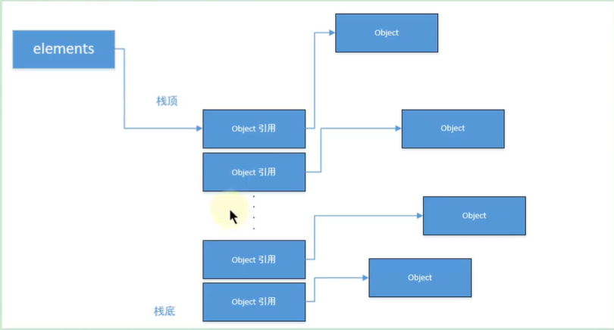

当进行大量的 pop 操作时，由于引用未进行置空，gc 是不会释放的，如下图所示

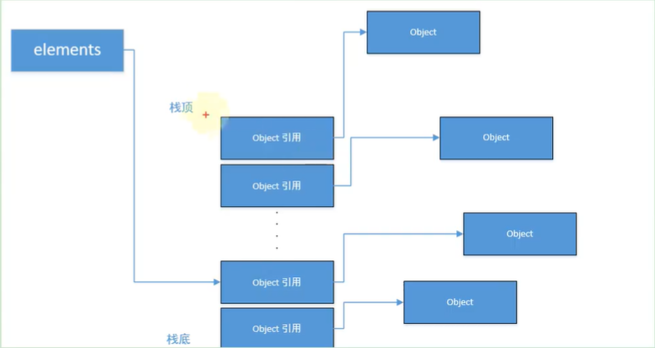

从上图中看以看出，如果栈先增长，再收缩，那么从栈中弹出的对象将不会被当作垃圾回收，即使程序不再使用栈中的这些队象，他们也不会回收，因为栈中仍然保存这对象的引用，俗称过期引用，这个内存泄露很隐蔽。

将代码中的 pop()方法变成如下方法：

public Object pop() {

    if (size == 0)

        throw new EmptyStackException();

    Object result = elements[--size];

    elements[size] = null;

    return result;

}

一旦引用过期，清空这些引用，将引用置空。

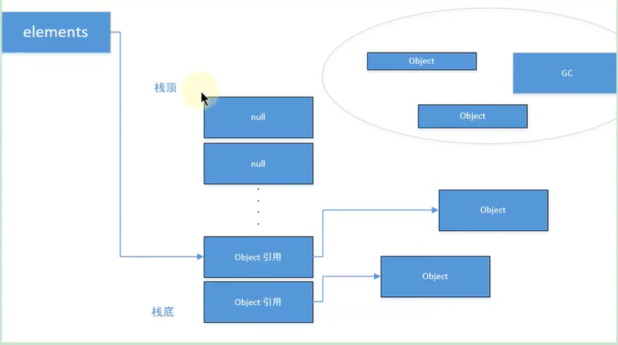

# JUC第一篇（尚硅谷）

## **IMG_256一、线程基础**

### [#](https://blog.xueqimiao.com/juc/702178/" \l "_1%E3%80%81java%E5%A4%9A%E7%BA%BF%E7%A8%8B%E7%9B%B8%E5%85%B3%E6%A6%82%E5%BF%B5)**1、Java多线程相关概念**

#### [#](https://blog.xueqimiao.com/juc/702178/" \l "_1%E3%80%81%E8%BF%9B%E7%A8%8B)**1、进程**

是程序的⼀次执⾏，是系统进⾏资源分配和调度的独⽴单位，每⼀个进程都有它⾃⼰的内存空间和系统资源

进程（Process）是计算机中的程序关于某数据集合上的一次运行活动，是系统进行资源分配和调度的基本单位，是操作系统结构的基础。程序是指令、数据及其组织形式的描述，进程是程序的实体。

****进程具有的特征：****

* ****动态性****：进程是程序的一次执行过程，是临时的，有生命期的，是动态产生，动态消亡的
* ****并发性****：任何进程都可以同其他进行一起并发执行
* ****独立性****：进程是系统进行资源分配和调度的一个独立单位
* ****结构性****：进程由程序，数据和进程控制块三部分组成

我们经常使用windows系统，经常会看见.exe后缀的文件，双击这个.exe文件的时候，这个文件中的指令就会被系统加载，那么我们就能得到一个关于这个.exe程序的进程。进程是\*\*“活”\*\*的，或者说是正在被执行的。

#### [#](https://blog.xueqimiao.com/juc/702178/" \l "_2%E3%80%81%E7%BA%BF%E7%A8%8B)**2、线程**

在同⼀个进程内⼜可以执⾏多个任务，⽽这每⼀个任务我们就可以看做是⼀个线程 ⼀个进程会有1个或多个线程的

线程是轻量级的进程，是程序执行的最小单元，使用多线程而不是多进程去进行并发程序的设计，是因为线程间的切换和调度的成本远远小于进程。

#### [#](https://blog.xueqimiao.com/juc/702178/" \l "_3%E3%80%81%E8%BF%9B%E7%A8%8B%E4%B8%8E%E7%BA%BF%E7%A8%8B%E7%9A%84%E4%B8%80%E4%B8%AA%E7%AE%80%E5%8D%95%E8%A7%A3%E9%87%8A)**3、进程与线程的一个简单解释**

进程（process）和线程（thread）是操作系统的基本概念，但是它们比较抽象，不容易掌握。

1.计算机的核心是CPU，它承担了所有的计算任务。它就像一座工厂，时刻在运行。

2.假定工厂的电力有限，一次只能供给一个车间使用。也就是说，一个车间开工的时候，其他车间都必须停工。背后的含义就是，单个CPU一次只能运行一个任务。

3.进程就好比工厂的车间，它代表CPU所能处理的单个任务。任一时刻，CPU总是运行一个进程，其他进程处于非运行状

#### **4、管程**

Monitor(监视器)，也就是我们平时所说的锁

// Monitor其实是一种同步机制，他的义务是保证（同一时间）只有一个线程可以访问被保护的数据和代码。

// JVM中同步是基于进入和退出监视器对象(Monitor,管程对象)来实现的，每个对象实例都会有一个Monitor对象，

Object o = new Object();

new Thread(() -> {

    synchronized (o)

    {

    }

},"t1").start();

// Monitor对象会和Java对象一同创建并销毁，它底层是由C++语言来实现的。

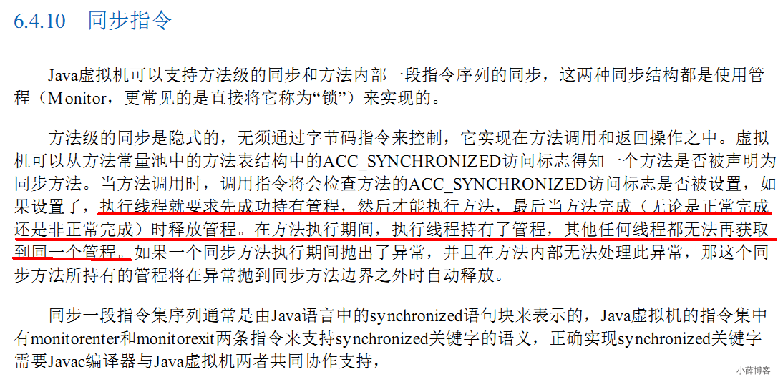

#### [#](https://blog.xueqimiao.com/juc/702178/" \l "_5%E3%80%81%E7%BA%BF%E7%A8%8B%E7%8A%B6%E6%80%81)**5、线程状态？**

// Thread.State

public enum State {

    NEW,(新建)

    RUNNABLE,（准备就绪）

    BLOCKED,（阻塞）

    WAITING,（不见不散）

    TIMED\_WAITING,（过时不候）

    TERMINATED;(终结)

}

线程几个状态的介绍：

* ****New****：表示刚刚创建的线程，这种线程还没有开始执行
* ****RUNNABLE****：运行状态，线程的start()方法调用后，线程会处于这种状态
* ****BLOCKED****：阻塞状态。当线程在执行的过程中遇到了synchronized同步块，但这个同步块被其他线程已获取还未释放时，当前线程将进入阻塞状态，会暂停执行，直到获取到锁。当线程获取到锁之后，又会进入到运行状态（RUNNABLE）
* ****WAITING****：等待状态。和****TIME\_WAITING****都表示等待状态，区别是WAITING会进入一个无时间限制的等，而TIME\_WAITING会进入一个有限的时间等待，那么等待的线程究竟在等什么呢？一般来说，WAITING的线程正式在等待一些特殊的事件，比如，通过wait()方法等待的线程在等待notify()方法，而通过join()方法等待的线程则会等待目标线程的终止。一旦等到期望的事件，线程就会再次进入RUNNABLE运行状态。
* ****TERMINATED****：表示结束状态，线程执行完毕之后进入结束状态。

****注意：从NEW状态出发后，线程不能在回到NEW状态，同理，处理TERMINATED状态的线程也不能在回到RUNNABLE状态****

#### [#](https://blog.xueqimiao.com/juc/702178/" \l "_6%E3%80%81wait-sleep%E7%9A%84%E5%8C%BA%E5%88%AB)**6、wait/sleep的区别？**

功能都是当前线程暂停，有什么区别？

wait放开手去睡，放开手里的锁

sleep握紧手去睡，醒了手里还有锁

### [#](https://blog.xueqimiao.com/juc/702178/" \l "_2%E3%80%81%E7%BA%BF%E7%A8%8B%E7%9A%84%E5%9F%BA%E6%9C%AC%E6%93%8D%E4%BD%9C)**2、线程的基本操作**

#### [#](https://blog.xueqimiao.com/juc/702178/" \l "_1%E3%80%81%E6%96%B0%E5%BB%BA%E7%BA%BF%E7%A8%8B)**1、新建线程**

新建线程很简单。只需要使用new关键字创建一个线程对象，然后调用它的start()启动线程即可。

Thread thread1 = new Thread1();

t1.start();

那么线程start()之后，会干什么呢？线程有个run()方法，start()会创建一个新的线程并让这个线程执行run()方法。

这里需要注意，下面代码也能通过编译，也能正常执行。但是，却不能新建一个线程，而是在当前线程中调用run()方法，将run方法只是作为一个普通的方法调用。

Thread thread = new Thread1();

thread1.run();

所以，希望大家注意，调用start方法和直接调用run方法的区别。

****start方法是启动一个线程，run方法只会在垫钱线程中串行的执行run方法中的代码。****

默认情况下， 线程的run方法什么都没有，启动一个线程之后马上就结束了，所以如果你需要线程做点什么，需要把您的代码写到run方法中，所以必须重写run方法。

Thread thread1 = new Thread() {            @Override            public void run() {                System.out.println("hello,我是一个线程!");            }        };thread1.start();

上面是使用匿名内部类实现的，重写了Thread的run方法，并且打印了一条信息。\*\*我们可以通过继承Thread类，然后重写run方法，来自定义一个线程。\*\*但考虑java是单继承的，从扩展性上来说，我们实现一个接口来自定义一个线程更好一些，java中刚好提供了Runnable接口来自定义一个线程。

@FunctionalInterfacepublic interface Runnable {    public abstract void run();}

Thread类有一个非常重要的构造方法：

public Thread(Runnable target)

我们在看一下Thread的run方法：

public void run() {        if (target != null) {            target.run();        }    }

当我们启动线程的start方法之后，线程会执行run方法，run方法中会调用Thread构造方法传入的target的run方法。

****实现Runnable接口是比较常见的做法，也是推荐的做法。****

#### [#](https://blog.xueqimiao.com/juc/702178/" \l "_2%E3%80%81%E7%BB%88%E6%AD%A2%E7%BA%BF%E7%A8%8B)**2、终止线程**

一般来说线程执行完毕就会结束，无需手动关闭。但是如果我们想关闭一个正在运行的线程，有什么方法呢？可以看一下Thread类中提供了一个stop()方法，调用这个方法，就可以立即将一个线程终止，非常方便。

import lombok.extern.slf4j.Slf4j;

import java.util.concurrent.TimeUnit;

@Slf4j

public class Demo01 {

    public static void main(String[] args) throws InterruptedException {

        Thread thread1 = new Thread() {

            @Override

            public void run() {

                log.info("start");

                boolean flag = true;

                while (flag) {

                    ;

                }

                log.info("end");

            }

        };

        thread1.setName("thread1");

        thread1.start();

        //当前线程休眠1秒

        TimeUnit.SECONDS.sleep(1);

        //关闭线程thread1

        thread1.stop();

        //输出线程thread1的状态

        log.info("{}", thread1.getState());

        //当前线程休眠1秒

        TimeUnit.SECONDS.sleep(1);

        //输出线程thread1的状态

        log.info("{}", thread1.getState());

    }

}

运行代码，输出：

18:02:15.312 [thread1] INFO com.itsoku.chat01.Demo01 - start

18:02:16.311 [main] INFO com.itsoku.chat01.Demo01 - RUNNABLE

18:02:17.313 [main] INFO com.itsoku.chat01.Demo01 - TERMINATED

代码中有个死循环，调用stop方法之后，线程thread1的状态变为TERMINATED（结束状态），线程停止了。

我们使用idea或者eclipse的时候，会发现这个方法是一个废弃的方法，也就是说，在将来，jdk可能就会移除该方法。

stop方法为何会被废弃而不推荐使用？stop方法过于暴力，强制把正在执行的方法停止了。

大家是否遇到过这样的场景：****电力系统需要维修，此时咱们正在写代码，维修人员直接将电源关闭了，代码还没保存的，是不是很崩溃，这种方式就像直接调用线程的stop方法类似。线程正在运行过程中，被强制结束了，可能会导致一些意想不到的后果。可以给大家发送一个通知，告诉大家保存一下手头的工作，将电脑关闭。****

#### [#](https://blog.xueqimiao.com/juc/702178/" \l "_3%E3%80%81%E7%BA%BF%E7%A8%8B%E4%B8%AD%E6%96%AD)**3、线程中断**

在java中，线程中断是一种重要的线程写作机制，从表面上理解，中断就是让目标线程停止执行的意思，实际上并非完全如此。在上面中，我们已经详细讨论了stop方法停止线程的坏处，jdk中提供了更好的中断线程的方法。严格的说，线程中断并不会使线程立即退出，而是给线程发送一个通知，告知目标线程，有人希望你退出了！至于目标线程接收到通知之后如何处理，则完全由目标线程自己决定，这点很重要，如果中断后，线程立即无条件退出，我们又会到stop方法的老问题。

Thread提供了3个与线程中断有关的方法，这3个方法容易混淆，大家注意下：

public void interrupt() //中断线程

public boolean isInterrupted() //判断线程是否被中断

public static boolean interrupted()  //判断线程是否被中断，并清除当前中断状态

****interrupt()方法是一个实例方法****，它通知目标线程中断，也就是设置中断标志位为true，中断标志位表示当前线程已经被中断了。****isInterrupted()方法也是一个实例方法****，它判断当前线程是否被中断（通过检查中断标志位）。最后一个方法****interrupted()是一个静态方法****，返回boolean类型，也是用来判断当前线程是否被中断，但是同时会清除当前线程的中断标志位的状态。

while (true) {

    if (this.isInterrupted()) {

        System.out.println("我要退出了!");

        break;

    }

}

}

};

thread1.setName("thread1");

thread1.start();

TimeUnit.SECONDS.sleep(1);

thread1.interrupt();

上面代码中有个死循环，interrupt()方法被调用之后，线程的中断标志将被置为true，循环体中通过检查线程的中断标志是否为ture（this.isInterrupted()）来判断线程是否需要退出了。

再看一种中断的方法：

static volatile boolean isStop = false;

public static void main(String[] args) throws InterruptedException {

    Thread thread1 = new Thread() {

        @Override

        public void run() {

            while (true) {

                if (isStop) {

                    System.out.println("我要退出了!");

                    break;

                }

            }

        }

    };

    thread1.setName("thread1");

    thread1.start();

    TimeUnit.SECONDS.sleep(1);

    isStop = true;

}

代码中通过一个变量isStop来控制线程是否停止。

通过变量控制和线程自带的interrupt方法来中断线程有什么区别呢？

如果一个线程调用了sleep方法，一直处于休眠状态，通过变量控制，还可以中断线程么？大家可以思考一下。

此时只能使用线程提供的interrupt方法来中断线程了。

public static void main(String[] args) throws InterruptedException {

    Thread thread1 = new Thread() {

        @Override

        public void run() {

            while (true) {

                //休眠100秒

                try {

                    TimeUnit.SECONDS.sleep(100);

                } catch (InterruptedException e) {

                    e.printStackTrace();

                }

                System.out.println("我要退出了!");

                break;

            }

        }

    };

    thread1.setName("thread1");

    thread1.start();

    TimeUnit.SECONDS.sleep(1);

    thread1.interrupt();

}

调用interrupt()方法之后，线程的sleep方法将会抛出InterruptedException异常。

Thread thread1 = new Thread() {

    @Override

    public void run() {

        while (true) {

            //休眠100秒

            try {

                TimeUnit.SECONDS.sleep(100);

            } catch (InterruptedException e) {

                e.printStackTrace();

            }

            if (this.isInterrupted()) {

                System.out.println("我要退出了!");

                break;

            }

        }

    }

};

运行上面的代码，发现程序无法终止。为什么？

代码需要改为：

Thread thread1 = new Thread() {

    @Override

    public void run() {

        while (true) {

            //休眠100秒

            try {

                TimeUnit.SECONDS.sleep(100);

            } catch (InterruptedException e) {

                this.interrupt();

                e.printStackTrace();

            }

            if (this.isInterrupted()) {

                System.out.println("我要退出了!");

                break;

            }

        }

    }

};

上面代码可以终止。

****注意：sleep方法由于中断而抛出异常之后，线程的中断标志会被清除（置为false），所以在异常中需要执行this.interrupt()方法，将中断标志位置为true****

#### [#](https://blog.xueqimiao.com/juc/702178/" \l "_4%E3%80%81%E7%AD%89%E5%BE%85-wait-%E5%92%8C%E9%80%9A%E7%9F%A5-notify)**4、等待（wait）和通知（notify）**

为了支持多线程之间的协作，JDK提供了两个非常重要的方法：等待wait()方法和通知notify()方法。这2个方法并不是在Thread类中的，而是在Object类中定义的。这意味着所有的对象都可以调用者两个方法。

public final void wait() throws InterruptedException;

public final native void notify();

当在一个对象实例上调用wait()方法后，当前线程就会在这个对象上等待。这是什么意思？比如在线程A中，调用了obj.wait()方法，那么线程A就会停止继续执行，转为等待状态。等待到什么时候结束呢？线程A会一直等到其他线程调用obj.notify()方法为止，这时，obj对象成为了多个线程之间的有效通信手段。

那么wait()方法和notify()方法是如何工作的呢？如图2.5展示了两者的工作过程。如果一个线程调用了object.wait()方法，那么它就会进出object对象的等待队列。这个队列中，可能会有多个线程，因为系统可能运行多个线程同时等待某一个对象。当object.notify()方法被调用时，它就会从这个队列中随机选择一个线程，并将其唤醒。这里希望大家注意一下，这个选择是不公平的，并不是先等待线程就会优先被选择，这个选择完全是随机的。

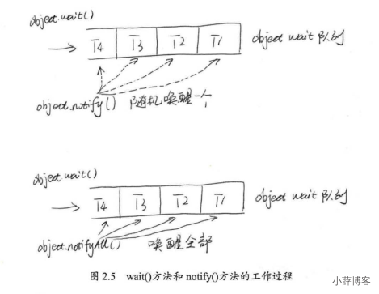

除notify()方法外，Object独享还有一个nofiyAll()方法，它和notify()方法的功能类似，不同的是，它会唤醒在这个等待队列中所有等待的线程，而不是随机选择一个。

这里强调一点，Object.wait()方法并不能随便调用。它必须包含在对应的synchronize语句汇总，无论是wait()方法或者notify()方法都需要首先获取目标独享的一个监视器。图2.6显示了wait()方法和nofiy()方法的工作流程细节。其中T1和T2表示两个线程。T1在正确执行wait()方法钱，必须获得object对象的监视器。而wait()方法在执行后，会释放这个监视器。这样做的目的是使其他等待在object对象上的线程不至于因为T1的休眠而全部无法正常执行。

线程T2在notify()方法调用前，也必须获得object对象的监视器。所幸，此时T1已经释放了这个监视器，因此，T2可以顺利获得object对象的监视器。接着，T2执行了notify()方法尝试唤醒一个等待线程，这里假设唤醒了T1。T1在被唤醒后，要做的第一件事并不是执行后续代码，而是要尝试重新获得object对象的监视器，而这个监视器也正是T1在wait()方法执行前所持有的那个。如果暂时无法获得，则T1还必须等待这个监视器。当监视器顺利获得后，T1才可以在真正意义上继续执行。

给大家上个例子：

public class Demo06 {

    static Object object = new Object();

    public static class T1 extends Thread {

        @Override

        public void run() {

            synchronized (object) {

                System.out.println(System.currentTimeMillis() + ":T1 start!");

                try {

                    System.out.println(System.currentTimeMillis() + ":T1 wait for object");

                    object.wait();

                } catch (InterruptedException e) {

                    e.printStackTrace();

                }

                System.out.println(System.currentTimeMillis() + ":T1 end!");

            }

        }

    }

    public static class T2 extends Thread {

        @Override

        public void run() {

            synchronized (object) {

                System.out.println(System.currentTimeMillis() + ":T2 start，notify one thread! ");

                object.notify();

                System.out.println(System.currentTimeMillis() + ":T2 end!");

                try {

                    Thread.sleep(2000);

                } catch (InterruptedException e) {

                    e.printStackTrace();

                }

            }

        }

    }

    public static void main(String[] args) throws InterruptedException {

        new T1().start();

        new T2().start();

    }

}

运行结果：

1562934497212:T1 start!

1562934497212:T1 wait for object

1562934497212:T2 start，notify one thread!

1562934497212:T2 end!

1562934499213:T1 end!

注意下打印结果，T2调用notify方法之后，T1并不能立即继续执行，而是要等待T2释放objec投递锁之后，T1重新成功获取锁后，才能继续执行。因此最后2行日志相差了2秒（因为T2调用notify方法后休眠了2秒）。

****注意：Object.wait()方法和Thread.sleep()方法都可以让现场等待若干时间。除wait()方法可以被唤醒外，另外一个主要的区别就是wait()方法会释放目标对象的锁，而Thread.sleep()方法不会释放锁。****

再给大家讲解一下wait()，notify()，notifyAll()，加深一下理解：

可以这么理解，obj对象上有2个队列，如图1，****q1：等待队列，q2：准备获取锁的队列****；两个队列都为空。

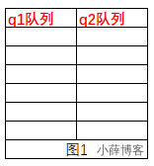

****obj.wait()过程：****

synchronize(obj){

    obj.wait();

}

假如有3个线程，t1、t2、t3同时执行上面代码，t1、t2、t3会进入q2队列，如图2，进入q2的队列的这些线程才有资格去争抢obj的锁，假设t1争抢到了，那么t2、t3机型在q2中等待着获取锁，t1进入代码块执行wait()方法，此时t1会进入q1队列，然后系统会通知q2队列中的t2、t3去争抢obj的锁，抢到之后过程如t1的过程。最后t1、t2、t3都进入了q1队列，如图3。

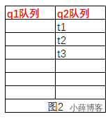

上面过程之后，又来了线程t4执行了notify()方法，如下：\*\*

synchronize(obj){

    obj.notify();

}

t4会获取到obj的锁，然后执行notify()方法，系统会从q1队列中随机取一个线程，将其加入到q2队列，假如t2运气比较好，被随机到了，然后t2进入了q2队列，如图4，进入q2的队列的锁才有资格争抢obj的锁，t4线程执行完毕之后，会释放obj的锁，此时队列q2中的t2会获取到obj的锁，然后继续执行，执行完毕之后，q1中包含t1、t3，q2队列为空，如图5

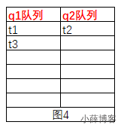

****接着又来了个t5队列，执行了notifyAll()方法，如下：****

synchronize(obj){

    obj.notifyAll();

}

2.调用obj.wait()方法，当前线程会加入队列queue1，然后会释放obj对象的锁

t5会获取到obj的锁，然后执行notifyAll()方法，系统会将队列q1中的线程都移到q2中，如图6，t5线程执行完毕之后，会释放obj的锁，此时队列q2中的t1、t3会争抢obj的锁，争抢到的继续执行，未增强到的带锁释放之后，系统会通知q2中的线程继续争抢索，然后继续执行，最后两个队列中都为空了。

****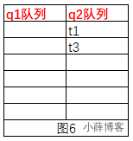****

#### **#5、挂起（suspend）和继续执行（resume）线程**

Thread类中还有2个方法，即****线程挂起(suspend)和继续执行(resume)****，这2个操作是一对相反的操作，被挂起的线程，必须要等到resume()方法操作后，才能继续执行。系统中已经标注着2个方法过时了，不推荐使用。

系统不推荐使用suspend()方法去挂起线程是因为suspend()方法导致线程暂停的同时，并不会释放任何锁资源。此时，其他任何线程想要访问被它占用的锁时，都会被牵连，导致无法正常运行（如图2.7所示）。直到在对应的线程上进行了resume()方法操作，被挂起的线程才能继续，从而其他所有阻塞在相关锁上的线程也可以继续执行。但是，如果resume()方法操作意外地在suspend()方法前就被执行了，那么被挂起的线程可能很难有机会被继续执行了。并且，更严重的是：它所占用的锁不会被释放，因此可能会导致整个系统工作不正常。而且，对于被挂起的线程，从它线程的状态上看，居然还是****Runnable****状态，这也会影响我们队系统当前状态的判断。

上个例子：

public class Demo07 {

    static Object object = new Object();

    public static class T1 extends Thread {

        public T1(String name) {

            super(name);

        }

        @Override

        public void run() {

            synchronized (object) {

                System.out.println("in " + this.getName());

                Thread.currentThread().suspend();

            }

        }

    }

    public static void main(String[] args) throws InterruptedException {

        T1 t1 = new T1("t1");

        t1.start();

        Thread.sleep(100);

        T1 t2 = new T1("t2");

        t2.start();

        t1.resume();

        t2.resume();

        t1.join();

        t2.join();

    }

}

运行代码输出：

in t1

in t2

我们会发现程序不会结束，线程t2被挂起了，导致程序无法结束，使用jstack命令查看线程堆栈信息可以看到：

"t2" #13 prio=5 os\_prio=0 tid=0x000000002796c000 nid=0xa3c runnable [0x000000002867f000]

   java.lang.Thread.State: RUNNABLE

        at java.lang.Thread.suspend0(Native Method)

        at java.lang.Thread.suspend(Thread.java:1029)

        at com.itsoku.chat01.Demo07$T1.run(Demo07.java:20)

        - locked <0x0000000717372fc0> (a java.lang.Object)

发现t2线程在****suspend0****处被挂起了，t2的状态竟然还是RUNNABLE状态，线程明明被挂起了，状态还是运行中容易导致我们队当前系统进行误判，代码中已经调用resume()方法了，但是由于时间先后顺序的缘故，resume并没有生效，这导致了t2永远滴被挂起了，并且永远占用了object的锁，这对于系统来说可能是致命的。

#### [#](https://blog.xueqimiao.com/juc/702178/" \l "_6%E3%80%81%E7%AD%89%E5%BE%85%E7%BA%BF%E7%A8%8B%E7%BB%93%E6%9D%9F-join-%E5%92%8C%E8%B0%A6%E8%AE%A9-yeild)**6、等待线程结束（join）和谦让（yeild）**

很多时候，一个线程的输入可能非常依赖于另外一个或者多个线程的输出，此时，这个线程就需要等待依赖的线程执行完毕，才能继续执行。jdk提供了join()操作来实现这个功能。如下所示，显示了2个join()方法：

public final void join() throws InterruptedException;

public final synchronized void join(long millis) throws InterruptedException;

第1个方法表示无限等待，它会一直只是当前线程。知道目标线程执行完毕。

第2个方法有个参数，用于指定等待时间，如果超过了给定的时间目标线程还在执行，当前线程也会停止等待，而继续往下执行。

比如：线程T1需要等待T2、T3完成之后才能继续执行，那么在T1线程中需要分别调用T2和T3的join()方法。

上个示例：

public class Demo08 {

    static int num = 0;

    public static class T1 extends Thread {

        public T1(String name) {

            super(name);

        }

        @Override

        public void run() {

            System.out.println(System.currentTimeMillis() + ",start " + this.getName());

            for (int i = 0; i < 10; i++) {

                num++;

                try {

                    Thread.sleep(200);

                } catch (InterruptedException e) {

                    e.printStackTrace();

                }

            }

            System.out.println(System.currentTimeMillis() + ",end " + this.getName());

        }

    }

    public static void main(String[] args) throws InterruptedException {

        T1 t1 = new T1("t1");

        t1.start();

        t1.join();

        System.out.println(System.currentTimeMillis() + ",num = " + num);

    }

}

执行结果：

1562939889129,start t1

1562939891134,end t1

1562939891134,num = 10

num的结果为10，1、3行的时间戳相差2秒左右，说明主线程等待t1完成之后才继续执行的。

看一下jdk1.8中Thread.join()方法的实现：

public final synchronized void join(long millis) throws InterruptedException {

    long base = System.currentTimeMillis();

    long now = 0;

    if (millis < 0) {

        throw new IllegalArgumentException("timeout value is negative");

    }

    if (millis == 0) {

        while (isAlive()) {

            wait(0);

        }

    } else {

        while (isAlive()) {

            long delay = millis - now;

            if (delay <= 0) {

                break;

            }

            wait(delay);

            now = System.currentTimeMillis() - base;

        }

    }

}

从join的代码中可以看出，在被等待的线程上使用了synchronize，调用了它的wait()方法，线程最后执行完毕之后，****系统会自动调用它的notifyAll()方法****，唤醒所有在此线程上等待的其他线程。

****注意：被等待的线程执行完毕之后，系统自动会调用该线程的notifyAll()方法。所以一般情况下，我们不要去在线程对象上使用wait()、notify()、notifyAll()方法。****

另外一个方法是****Thread.yield()****，他的定义如下：

public static native void yield();

yield是谦让的意思，这是一个静态方法，一旦执行，它会让当前线程出让CPU，但需要注意的是，出让CPU并不是说不让当前线程执行了，当前线程在出让CPU后，还会进行CPU资源的争夺，但是能否再抢到CPU的执行权就不一定了。因此，对Thread.yield()方法的调用好像就是在说：我已经完成了一些主要的工作，我可以休息一下了，可以让CPU给其他线程一些工作机会了。

如果觉得一个线程不太重要，或者优先级比较低，而又担心此线程会过多的占用CPU资源，那么可以在适当的时候调用一下Thread.yield()方法，给与其他线程更多的机会。

#### [#](https://blog.xueqimiao.com/juc/702178/" \l "_7%E3%80%81%E6%80%BB%E7%BB%93)**7、总结**

1. 创建线程的2中方式：继承Thread类；实现Runnable接口
2. 启动线程：调用线程的start()方法
3. 终止线程：调用线程的stop()方法，方法已过时，建议不要使用
4. 线程中断相关的方法：调用线程****实例interrupt()方法****将中断标志置为true；使用\*\*线程实例方法isInterrupted()****获取中断标志；调用****Thread的静态方法interrupted()\*\*获取线程是否被中断，此方法调用之后会清除中断标志（将中断标志置为false了）
5. wait、notify、notifyAll方法，这块比较难理解，可以回过头去再理理
6. 线程挂起使用****线程实例方法suspend()****，恢复线程使用****线程实例方法resume()****，这2个方法都过时了，不建议使用
7. 等待线程结束：调用****线程实例方法join()****
8. 出让cpu资源：调用****线程静态方法yeild()****

### [#](https://blog.xueqimiao.com/juc/702178/" \l "_2%E3%80%81%E4%B8%BA%E4%BB%80%E4%B9%88%E5%A4%9A%E7%BA%BF%E7%A8%8B%E6%9E%81%E5%85%B6%E9%87%8D%E8%A6%81)**2、为什么多线程极其重要？？？**

1. 硬件方面 - 摩尔定律失效

摩尔定律： 它是由英特尔创始人之一Gordon Moore(戈登·摩尔)提出来的。其内容为： 当价格不变时，集成电路上可容纳的元器件的数目约每隔18-24个月便会增加一倍，性能也将提升一倍。 换言之，每一美元所能买到的电脑性能，将每隔18-24个月翻一倍以上。这一定律揭示了信息技术进步的速度。

可是从2003年开始CPU主频已经不再翻倍，而是采用多核而不是更快的主频。

摩尔定律失效。

在主频不再提高且核数在不断增加的情况下，要想让程序更快就要用到并行或并发编程。

1. 软件方面

高并发系统，异步+回调等生产需求

### [#](https://blog.xueqimiao.com/juc/702178/" \l "_3%E3%80%81%E4%BB%8Estart%E4%B8%80%E4%B8%AA%E7%BA%BF%E7%A8%8B%E8%AF%B4%E8%B5%B7)**3、从start一个线程说起**

// Java线程理解以及openjdk中的实现

private native void start0();

// Java语言本身底层就是C++语言

OpenJDK源码网址:http://openjdk.java.net/

openjdk8\hotspot\src\share\vm\runtime

****更加底层的C++源码解读****

openjdk8\jdk\src\share\native\java\lang   thread.c

java线程是通过start的方法启动执行的，主要内容在native方法start0中，Openjdk的写JNI一般是一一对应的，Thread.java对应的就是Thread.c start0其实就是JVM\_StartThread。此时查看源代码可以看到在jvm.h中找到了声明，jvm.cpp中有实现。

****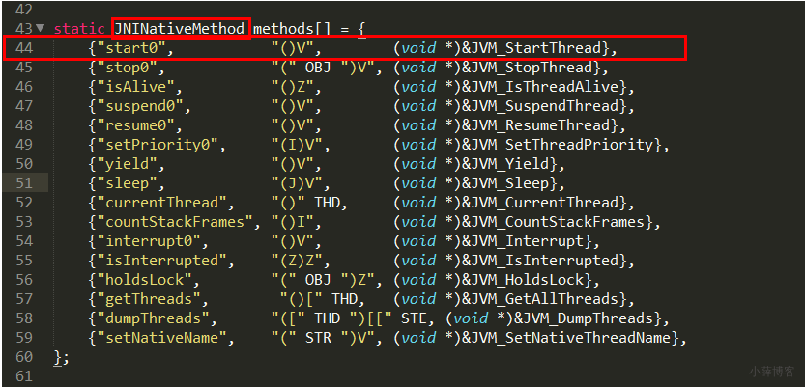****

openjdk8\hotspot\src\share\vm\prims  jvm.cpp

****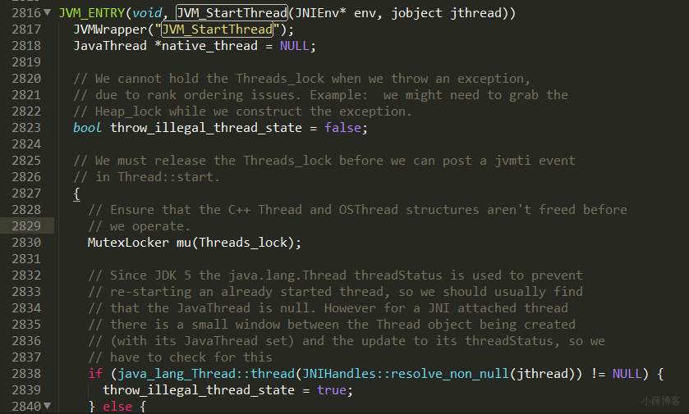****

****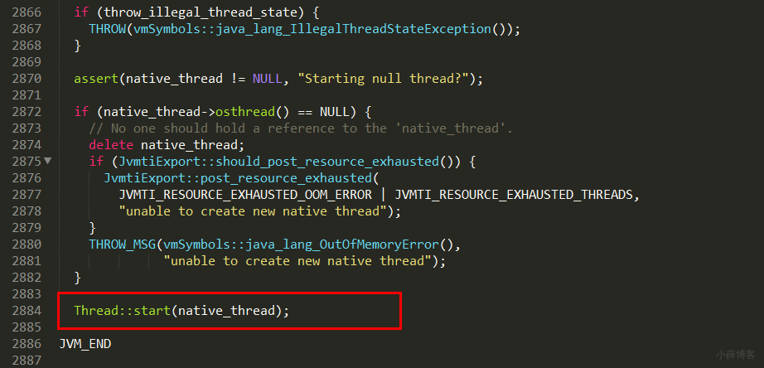****

openjdk8\hotspot\src\share\vm\runtime  thread.cpp

****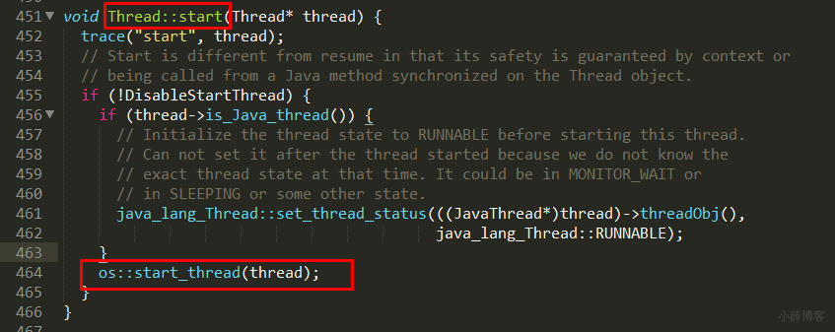****

### **4、用户线程和守护线程**

Java线程分为用户线程和守护线程，线程的daemon属性为true表示是守护线程，false表示是用户线程

#### [#](https://blog.xueqimiao.com/juc/702178/" \l "%E5%AE%88%E6%8A%A4%E7%BA%BF%E7%A8%8B)**守护线程**

是一种特殊的线程，在后台默默地完成一些系统性的服务，比如垃圾回收线程

#### [#](https://blog.xueqimiao.com/juc/702178/" \l "%E7%94%A8%E6%88%B7%E7%BA%BF%E7%A8%8B)**用户线程**

是系统的工作线程，它会完成这个程序需要完成的业务操作

public class DaemonDemo {

    public static void main(String[] args) {

        Thread t1 = new Thread(() -> {

            System.out.println(Thread.currentThread().getName() + "\t 开始运行，" + (Thread.currentThread().isDaemon() ? "守护线程" : "用户线程"));

            while (true) {

            }

        }, "t1");

        //线程的daemon属性为true表示是守护线程，false表示是用户线程

        t1.setDaemon(true);

        t1.start();

        //3秒钟后主线程再运行

        try {

            TimeUnit.SECONDS.sleep(3);

        } catch (InterruptedException e) {

            e.printStackTrace();

        }

        System.out.println("----------main线程运行完毕");

    }

}

#### [#](https://blog.xueqimiao.com/juc/702178/" \l "%E9%87%8D%E7%82%B9)**重点**

当程序中所有用户线程执行完毕之后，不管守护线程是否结束，系统都会自动退出

如果用户线程全部结束了，意味着程序需要完成的业务操作已经结束了，系统可以退出了。所以当系统只剩下守护进程的时候，java虚拟机会自动退出

设置守护线程，需要在****start()方法之前****进行

### [#](https://blog.xueqimiao.com/juc/702178/" \l "_5%E3%80%81%E8%8E%B7%E5%BE%97%E5%A4%9A%E7%BA%BF%E7%A8%8B%E7%9A%84%E6%96%B9%E6%B3%95%E5%87%A0%E7%A7%8D)**5、获得多线程的方法几种？**

传统的是

* + 继承thread类
  + 实现runnable接口，

java5以后

* + 实现callable接口
  + java的线程池获得

### [#](https://blog.xueqimiao.com/juc/702178/" \l "_6%E3%80%81callable%E6%8E%A5%E5%8F%A3)**6、Callable接口**

#### [#](https://blog.xueqimiao.com/juc/702178/" \l "_1%E3%80%81%E4%B8%8Erunnable%E5%AF%B9%E6%AF%94)**1、与runnable对比**

// 创建新类MyThread实现runnable接口

class MyThread implements Runnable{

    @Override

    public void run() {

    }

   }

   // 新类MyThread2实现callable接口

   class MyThread2 implements Callable<Integer>{

    @Override

    public Integer call() throws Exception {

     return 200;

    }

   }

   // 面试题:callable接口与runnable接口的区别？

   // 答：（1）是否有返回值

   //     （2）是否抛异常

   //    （3）落地方法不一样，一个是run，一个是call

#### **2、怎么用**

直接替换runnable是否可行？

********

不可行，因为：thread类的构造方法根本没有Callable

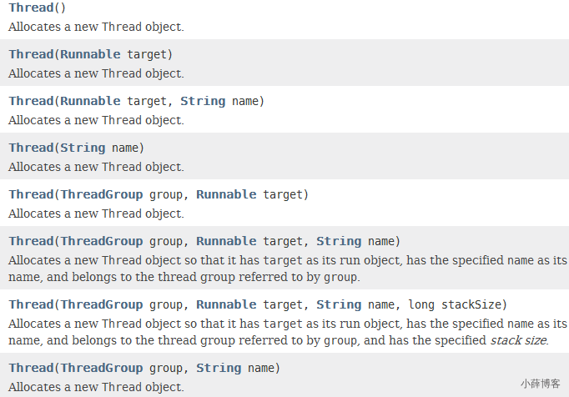

认识不同的人找中间人

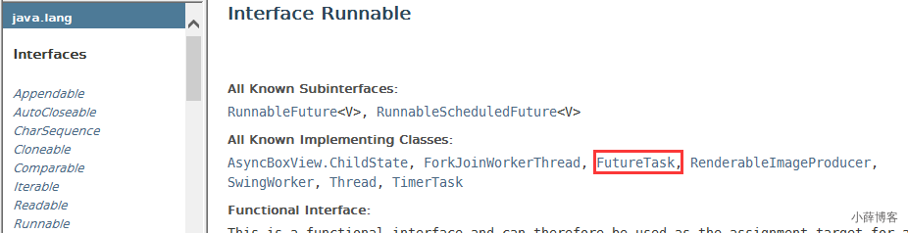

public static void main(String[] args) throws ExecutionException, InterruptedException {

    FutureTask futureTask = new FutureTask(new MyThread2());

    new Thread(futureTask,"AA").start();

  }

运行成功后如何获得返回值？

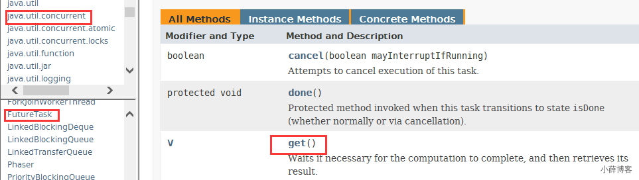

public static void main(String[] args) throws ExecutionException, InterruptedException {

    FutureTask futureTask = new FutureTask(new MyThread2());

    new Thread(futureTask,"AA").start();

    System.out.println(futureTask.get());

  }

## IMG_256二、线程池

### [#](https://blog.xueqimiao.com/juc/f1988c/" \l "_1%E3%80%81%E4%BB%80%E4%B9%88%E6%98%AF%E7%BA%BF%E7%A8%8B%E6%B1%A0)1、什么是线程池

大家用jdbc操作过数据库应该知道，操作数据库需要和数据库建立连接，拿到连接之后才能操作数据库，用完之后销毁。数据库连接的创建和销毁其实是比较耗时的，真正和业务相关的操作耗时是比较短的。每个数据库操作之前都需要创建连接，为了提升系统性能，后来出现了数据库连接池，系统启动的时候，先创建很多连接放在池子里面，使用的时候，直接从连接池中获取一个，使用完毕之后返回到池子里面，继续给其他需要者使用，这其中就省去创建连接的时间，从而提升了系统整体的性能。

线程池和数据库连接池的原理也差不多，创建线程去处理业务，可能创建线程的时间比处理业务的时间还长一些，如果系统能够提前为我们创建好线程，我们需要的时候直接拿来使用，用完之后不是直接将其关闭，而是将其返回到线程中中，给其他需要这使用，这样直接节省了创建和销毁的时间，提升了系统的性能。

简单的说，在使用了线程池之后，创建线程变成了从线程池中获取一个空闲的线程，然后使用，关闭线程变成了将线程归还到线程池。

### [#](https://blog.xueqimiao.com/juc/f1988c/" \l "_2%E3%80%81%E4%B8%BA%E4%BB%80%E4%B9%88%E7%94%A8%E7%BA%BF%E7%A8%8B%E6%B1%A0)2、为什么用线程池

线程池的优势：

​ 线程池做的工作主要是控制运行的线程数量，处理过程中将任务放入队列，然后在线程创建后启动这些任务，如果线程数量超过了最大数量，超出数量的线程排队等候，等其他线程执行完毕，再从队列中取出任务来执行。

它的主要特点为：****线程复用;控制最大并发数;管理线程。****

第一：降低资源消耗。通过重复利用已创建的线程降低线程创建和销毁造成的销耗。

第二：提高响应速度。当任务到达时，任务可以不需要等待线程创建就能立即执行。

第三：提高线程的可管理性。线程是稀缺资源，如果无限制的创建，不仅会销耗系统资源，还会降低系统的稳定性，使用线程池可以进行统一的分配，调优和监控

### [#](https://blog.xueqimiao.com/juc/f1988c/" \l "_3%E3%80%81%E7%BA%BF%E7%A8%8B%E6%B1%A0%E7%9A%84%E4%BD%BF%E7%94%A8)3、线程池的使用

#### [#](https://blog.xueqimiao.com/juc/f1988c/" \l "_1%E3%80%81executors-newfixedthreadpool-int)**1、Executors.newFixedThreadPool(int)**

​ newFixedThreadPool创建的线程池corePoolSize和maximumPoolSize值是相等的，它使用的是LinkedBlockingQueue执行长期任务性能好，创建一个线程池，一池有N个固定的线程，有固定线程数的线程

public static ExecutorService newFixedThreadPool(int nThreads) {

    return new ThreadPoolExecutor(nThreads, nThreads,

                                  0L, TimeUnit.MILLISECONDS,

                                  new LinkedBlockingQueue<Runnable>());

}

#### **2、Executors.newSingleThreadExecutor()**

​ newSingleThreadExecutor 创建的线程池corePoolSize和maximumPoolSize值都是1，它使用的是LinkedBlockingQueue一个任务一个任务的执行，一池一线程

public static ExecutorService newSingleThreadExecutor() {

    return new FinalizableDelegatedExecutorService

        (new ThreadPoolExecutor(1, 1,

                                0L, TimeUnit.MILLISECONDS,

                                new LinkedBlockingQueue<Runnable>()));

}

#### **3、Executors.newCachedThreadPool()**

​ newCachedThreadPool创建的线程池将corePoolSize设置为0，将maximumPoolSize设置为Integer.MAX\_VALUE，它使用的是SynchronousQueue，也就是说来了任务就创建线程运行，当线程空闲超过60秒，就销毁线程。

执行很多短期异步任务，线程池根据需要创建新线程，但在先前构建的线程可用时将重用它们。可扩容，遇强则强

public static ExecutorService newCachedThreadPool() {

    return new ThreadPoolExecutor(0, Integer.MAX\_VALUE,

                                  60L, TimeUnit.SECONDS,

                                  new SynchronousQueue<Runnable>());

}

import java.util.Arrays;

import java.util.List;

import java.util.concurrent.Executor;

import java.util.concurrent.ExecutorService;

import java.util.concurrent.Executors;

/\*\*

 \* 线程池

 \* Arrays

 \* Collections

 \* Executors

 \*/

public class MyThreadPoolDemo {

    public static void main(String[] args) {

        //List list = new ArrayList();

        //List list = Arrays.asList("a","b");

        //固定数的线程池，一池五线程

//       ExecutorService threadPool =  Executors.newFixedThreadPool(5); //一个银行网点，5个受理业务的窗口

//       ExecutorService threadPool =  Executors.newSingleThreadExecutor(); //一个银行网点，1个受理业务的窗口

       ExecutorService threadPool =  Executors.newCachedThreadPool(); //一个银行网点，可扩展受理业务的窗口

        //10个顾客请求

        try {

            for (int i = 1; i <=10; i++) {

                threadPool.execute(()->{

                    System.out.println(Thread.currentThread().getName()+"\t 办理业务");

                });

            }

        } catch (Exception e) {

            e.printStackTrace();

        } finally {

            threadPool.shutdown();

        }

    }

}

### **4、ThreadPoolExecutor底层原理**

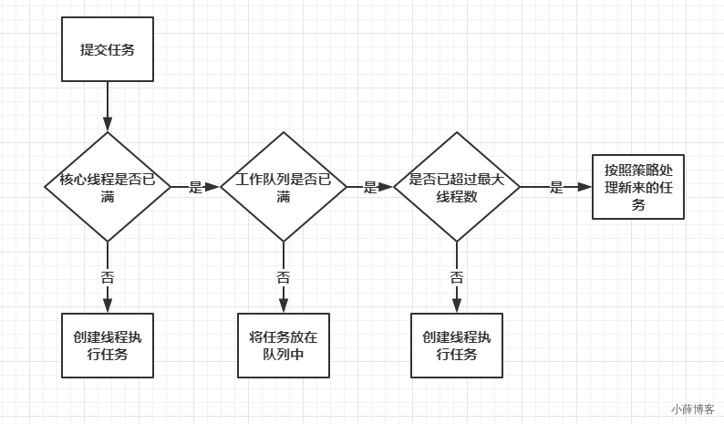

****举个例子，加深理解：****

咱们作为开发者，上面都有开发主管，主管下面带领几个小弟干活，CTO给主管授权说，你可以招聘5个小弟干活，新来任务，如果小弟还不到吴哥，立即去招聘一个来干这个新来的任务，当5个小弟都招来了，再来任务之后，将任务记录到一个表格中，表格中最多记录100个，小弟们会主动去表格中获取任务执行，如果5个小弟都在干活，并且表格中也记录满了，那你可以将小弟扩充到20个，如果20个小弟都在干活，并且存放任务的表也满了，产品经理再来任务后，是直接拒绝，还是让产品自己干，这个由你自己决定，小弟们都尽心尽力在干活，任务都被处理完了，突然公司业绩下滑，几个员工没事干，打酱油，为了节约成本，CTO主管把小弟控制到5人，其他15个人直接被干掉了。所以作为小弟们，别让自己闲着，多干活。

\*\*原理：\*\*先找几个人干活，大家都忙于干活，任务太多可以排期，排期的任务太多了，再招一些人来干活，最后干活的和排期都达到上层领导要求的上限了，那需要采取一些其他策略进行处理了。对于长时间不干活的人，考虑将其开掉，节约资源和成本。

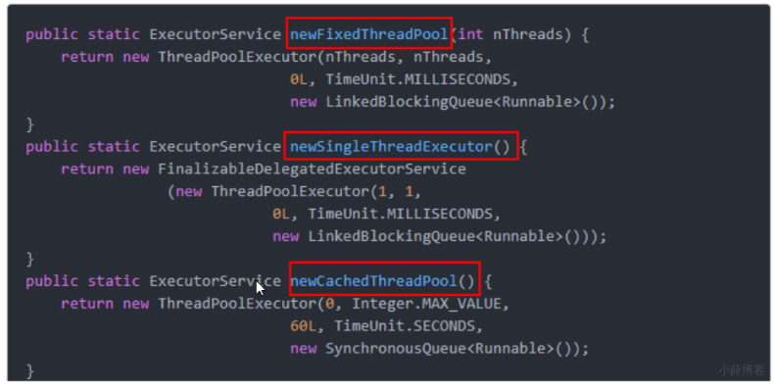

public ThreadPoolExecutor(int corePoolSize,

                          int maximumPoolSize,

                          long keepAliveTime,

                          TimeUnit unit,

                          BlockingQueue<Runnable> workQueue,

                          ThreadFactory threadFactory,

                          RejectedExecutionHandler handler) {

    if (corePoolSize < 0 ||

        maximumPoolSize <= 0 ||

        maximumPoolSize < corePoolSize ||

        keepAliveTime < 0)

        throw new IllegalArgumentException();

    if (workQueue == null || threadFactory == null || handler == null)

        throw new NullPointerException();

    this.corePoolSize = corePoolSize;

    this.maximumPoolSize = maximumPoolSize;

    this.workQueue = workQueue;

    this.keepAliveTime = unit.toNanos(keepAliveTime);

    this.threadFactory = threadFactory;

    this.handler = handler;

}

1. corePoolSize：核心线程大小，当提交一个任务到线程池时，线程池会创建一个线程来执行任务，即使有其他空闲线程可以处理任务也会创新线程，等到工作的线程数大于核心线程数时就不会在创建了。如果调用了线程池的prestartAllCoreThreads方法，线程池会提前把核心线程都创造好，并启动
2. maximumPoolSize：线程池允许创建的最大线程数，此值必须大于等于1。如果队列满了，并且以创建的线程数小于最大线程数，则线程池会再创建新的线程执行任务。如果我们使用了无界队列，那么所有的任务会加入队列，这个参数就没有什么效果了
3. keepAliveTime：多余的空闲线程的存活时间,当前池中线程数量超过corePoolSize时，当空闲时间,达到keepAliveTime时，多余线程会被销毁直到只剩下corePoolSize个线程为止，如果任务很多，并且每个任务的执行时间比较短，避免线程重复创建和回收，可以调大这个时间，提高线程的利用率
4. unit：keepAliveTIme的时间单位，可以选择的单位有天、小时、分钟、毫秒、微妙、千分之一毫秒和纳秒。类型是一个枚举java.util.concurrent.TimeUnit，这个枚举也经常使用
5. workQueue：任务队列，被提交但尚未被执行的任务，用于缓存待处理任务的阻塞队列
6. threadFactory：表示生成线程池中工作线程的线程工厂，用于创建线程，一般默认的即可，可以通过线程工厂给每个创建出来的线程设置更有意义的名字
7. handler：拒绝策略，表示当队列满了，并且工作线程大于等于线程池的最大线程数（maximumPoolSize）时如何来拒绝请求执行的runnable的策略

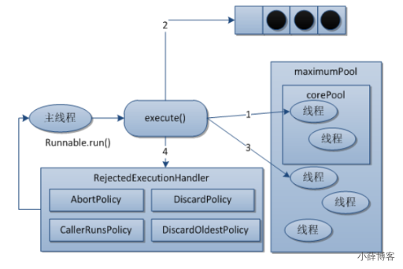

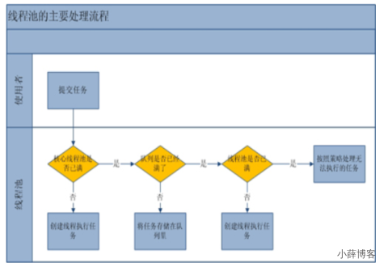

****调用线程池的execute方法处理任务，执行execute方法的过程：****

1. 判断线程池中运行的线程数是否小于corepoolsize，是：则创建新的线程来处理任务，否：执行下一步
2. 试图将任务添加到workQueue指定的队列中，如果无法添加到队列，进入下一步
3. 判断线程池中运行的线程数是否小于maximumPoolSize，是：则新增线程处理当前传入的任务，否：将任务传递给handler对象rejectedExecution方法处理

1、在创建了线程池后，开始等待请求。

2、当调用execute()方法添加一个请求任务时，线程池会做出如下判断：

  2.1如果正在运行的线程数量小于corePoolSize，那么马上创建线程运行这个任务；

  2.2如果正在运行的线程数量大于或等于corePoolSize，那么将这个任务放入队列；

  2.3如果这个时候队列满了且正在运行的线程数量还小于maximumPoolSize，那么还是要创建非核心线程立刻运行这个任务；

  2.4如果队列满了且正在运行的线程数量大于或等于maximumPoolSize，那么线程池会启动饱和拒绝策略来执行。

3、当一个线程完成任务时，它会从队列中取下一个任务来执行。

4、当一个线程无事可做超过一定的时间（keepAliveTime）时，线程会判断：

    如果当前运行的线程数大于corePoolSize，那么这个线程就被停掉。

    所以线程池的所有任务完成后，它最终会收缩到corePoolSize的大小。

### **5、拒绝策略？生产中如设置合理参数**

#### [#](https://blog.xueqimiao.com/juc/f1988c/" \l "_1%E3%80%81%E7%BA%BF%E7%A8%8B%E6%B1%A0%E7%9A%84%E6%8B%92%E7%BB%9D%E7%AD%96%E7%95%A5)**1、线程池的拒绝策略**

​ 等待队列已经排满了，再也塞不下新任务了，同时，线程池中的max线程也达到了，无法继续为新任务服务。这个是时候我们就需要拒绝策略机制合理的处理这个问题。

#### [#](https://blog.xueqimiao.com/juc/f1988c/" \l "_2%E3%80%81jdk%E5%86%85%E7%BD%AE%E7%9A%84%E6%8B%92%E7%BB%9D%E7%AD%96%E7%95%A5)**2、JDK内置的拒绝策略**

AbortPolicy(默认)：直接抛出RejectedExecutionException异常阻止系统正常运行

CallerRunsPolicy：“调用者运行”一种调节机制，该策略既不会抛弃任务，也不会抛出异常，而是将某些任务回退到调用者，从而降低新任务的流量。

DiscardOldestPolicy：抛弃队列中等待最久的任务，然后把当前任务加入队列中尝试再次提交当前任务。

DiscardPolicy：该策略默默地丢弃无法处理的任务，不予任何处理也不抛出异常。如果允许任务丢失，这是最好的一种策略。

****以上内置拒绝策略均实现了RejectedExecutionHandle接口****

import java.util.concurrent.ArrayBlockingQueue;

import java.util.concurrent.Executors;

import java.util.concurrent.ThreadPoolExecutor;

import java.util.concurrent.TimeUnit;

import java.util.concurrent.atomic.AtomicInteger;

public class Demo5 {

    static class Task implements Runnable {

        String name;

        public Task(String name) {

            this.name = name;

        }

        @Override

        public void run() {

            System.out.println(Thread.currentThread().getName() + "处理" + this.name);

            try {

                TimeUnit.SECONDS.sleep(5);

            } catch (InterruptedException e) {

                e.printStackTrace();

            }

        }

        @Override

        public String toString() {

            return "Task{" +

                    "name='" + name + '\'' +

                    '}';

        }

    }

    public static void main(String[] args) {

        ThreadPoolExecutor executor = new ThreadPoolExecutor(1,

                1,

                60L,

                TimeUnit.SECONDS,

                new ArrayBlockingQueue<Runnable>(1),

                Executors.defaultThreadFactory(),

                (r, executors) -> {

                    //自定义饱和策略

                    //记录一下无法处理的任务

                    System.out.println("无法处理的任务：" + r.toString());

                });

        for (int i = 0; i < 5; i++) {

            executor.execute(new Task("任务-" + i));

        }

        executor.shutdown();

    }

}

无法处理的任务：Task{name='任务-2'}

无法处理的任务：Task{name='任务-3'}

pool-1-thread-1处理任务-0

无法处理的任务：Task{name='任务-4'}

pool-1-thread-1处理任务-1

输出结果中可以看到有3个任务进入了饱和策略中，记录了任务的日志，对于无法处理多任务，我们最好能够记录一下，让开发人员能够知道。任务进入了饱和策略，说明线程池的配置可能不是太合理，或者机器的性能有限，需要做一些优化调整。

#### [#](https://blog.xueqimiao.com/juc/f1988c/" \l "_3%E3%80%81%E7%94%9F%E4%BA%A7%E4%B8%AD%E5%90%88%E7%90%86%E7%9A%84%E8%AE%BE%E7%BD%AE%E5%8F%82%E6%95%B0)**3、生产中合理的设置参数**

要想合理的配置线程池，需要先分析任务的特性，可以从以下几个角度分析：

* 任务的性质：CPU密集型任务、IO密集型任务和混合型任务
* 任务的优先级：高、中、低
* 任务的执行时间：长、中、短
* 任务的依赖性：是否依赖其他的系统资源，如数据库连接。

性质不同任务可以用不同规模的线程池分开处理。CPU密集型任务应该尽可能小的线程，如配置cpu数量+1个线程的线程池。由于IO密集型任务并不是一直在执行任务，不能让cpu闲着，则应配置尽可能多的线程，如：cup数量\*2。混合型的任务，如果可以拆分，将其拆分成一个CPU密集型任务和一个IO密集型任务，只要这2个任务执行的时间相差不是太大，那么分解后执行的吞吐量将高于串行执行的吞吐量。可以通过Runtime.getRuntime().availableProcessors()方法获取cpu数量。优先级不同任务可以对线程池采用优先级队列来处理，让优先级高的先执行。

使用队列的时候建议使用有界队列，有界队列增加了系统的稳定性，如果采用无解队列，任务太多的时候可能导致系统OOM，直接让系统宕机。

线程池汇总线程大小对系统的性能有一定的影响，我们的目标是希望系统能够发挥最好的性能，过多或者过小的线程数量无法有消息的使用机器的性能。咋Java Concurrency inPractice书中给出了估算线程池大小的公式：

Ncpu = CUP的数量

Ucpu = 目标CPU的使用率，0<=Ucpu<=1

W/C = 等待时间与计算时间的比例

为保存处理器达到期望的使用率，最有的线程池的大小等于：

Nthreads = Ncpu × Ucpu × (1+W/C)

CPU密集型

// 查看CPU核数

System. out .println(Runtime. getRuntime ().availableProcessors());

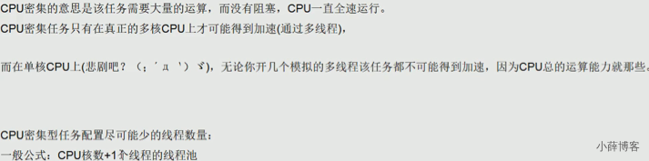

IO密集型

1. 由于IO密集型任务线程并不是一直在执行任务，则应配置尽可能多的线程，如****CPU核数 \* 2**** 。

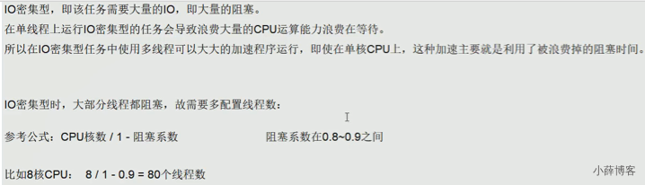

看公司业务是CPU密集型还是IO密集型的，这两种不一样，来决定线程池线程数的最佳合理配置数。

### [#](https://blog.xueqimiao.com/juc/f1988c/" \l "_6%E3%80%81%E8%B6%85%E7%BA%A7%E5%A4%A7%E5%9D%91-%E5%9C%A8%E5%B7%A5%E4%BD%9C%E4%B8%AD%E5%8D%95%E4%B8%80%E7%9A%84-%E5%9B%BA%E5%AE%9A%E6%95%B0%E7%9A%84-%E5%8F%AF%E5%8F%98%E7%9A%84%E4%B8%89%E7%A7%8D%E5%88%9B%E5%BB%BA%E7%BA%BF%E7%A8%8B%E6%B1%A0%E7%9A%84%E6%96%B9%E6%B3%95%E5%93%AA%E4%B8%AA%E7%94%A8%E7%9A%84%E5%A4%9A)**6、超级大坑 在工作中单一的/固定数的/可变的三种创建线程池的方法哪个用的多？**

答案是****一个都不用****，我们工作中只能使用自定义的

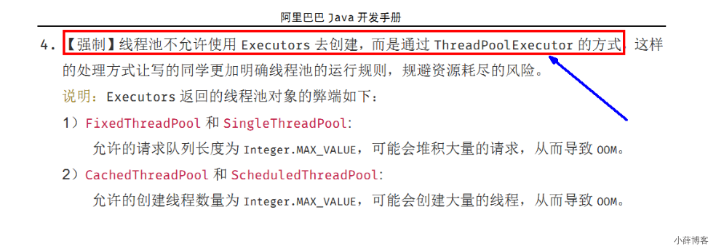

### **7、自定义线程池**

import java.util.Arrays;

import java.util.List;

import java.util.concurrent.\*;

/\*\*

 \* 线程池

 \* Arrays

 \* Collections

 \* Executors

 \*/

public class MyThreadPoolDemo {

    public static void main(String[] args) {

        ExecutorService threadPool = new ThreadPoolExecutor(

                2,

                5,

                2L,

                TimeUnit.SECONDS,

                new ArrayBlockingQueue<Runnable>(3),

                Executors.defaultThreadFactory(),

                //new ThreadPoolExecutor.AbortPolicy()

                //new ThreadPoolExecutor.CallerRunsPolicy()

                //new ThreadPoolExecutor.DiscardOldestPolicy()

                new ThreadPoolExecutor.DiscardPolicy()

        );

        //10个顾客请求

        try {

            for (int i = 1; i <= 10; i++) {

                threadPool.execute(() -> {

                    System.out.println(Thread.currentThread().getName() + "\t 办理业务");

                });

            }

        } catch (Exception e) {

            e.printStackTrace();

        } finally {

            threadPool.shutdown();

        }

    }

    private static void threadPool() {

        //List list = new ArrayList();

        //List list = Arrays.asList("a","b");

        //固定数的线程池，一池五线程

//       ExecutorService threadPool =  Executors.newFixedThreadPool(5); //一个银行网点，5个受理业务的窗口

//       ExecutorService threadPool =  Executors.newSingleThreadExecutor(); //一个银行网点，1个受理业务的窗口

        ExecutorService threadPool = Executors.newCachedThreadPool(); //一个银行网点，可扩展受理业务的窗口

        //10个顾客请求

        try {

            for (int i = 1; i <= 10; i++) {

                threadPool.execute(() -> {

                    System.out.println(Thread.currentThread().getName() + "\t 办理业务");

                });

            }

        } catch (Exception e) {

            e.printStackTrace();

        } finally {

            threadPool.shutdown();

        }

    }

}

### **8、线程池中的2个关闭方法**

线程池提供了2个关闭方法：shutdown和shutdownNow，当调用者两个方法之后，线程池会遍历内部的工作线程，然后调用每个工作线程的interrrupt方法给线程发送中断信号，内部如果无法响应中断信号的可能永远无法终止，所以如果内部有无线循环的，最好在循环内部检测一下线程的中断信号，合理的退出。调用者两个方法中任意一个，线程池的isShutdown方法就会返回true，当所有的任务线程都关闭之后，才表示线程池关闭成功，这时调用isTerminaed方法会返回true。

调用shutdown方法之后，线程池将不再接口新任务，内部会将所有已提交的任务处理完毕，处理完毕之后，工作线程自动退出。

而调用shutdownNow方法后，线程池会将还未处理的（在队里等待处理的任务）任务移除，将正在处理中的处理完毕之后，工作线程自动退出。

至于调用哪个方法来关闭线程，应该由提交到线程池的任务特性决定，多数情况下调用shutdown方法来关闭线程池，如果任务不一定要执行完，则可以调用shutdownNow方法。

### [#](https://blog.xueqimiao.com/juc/f1988c/" \l "_9%E3%80%81blockingqueue%E9%98%BB%E5%A1%9E%E9%98%9F%E5%88%97)**9、BlockingQueue阻塞队列**

#### [#](https://blog.xueqimiao.com/juc/f1988c/" \l "_1%E3%80%81%E6%A0%88%E4%B8%8E%E9%98%9F%E5%88%97)**1、栈与队列**

栈：先进后出，后进先出

队列：先进先出

#### [#](https://blog.xueqimiao.com/juc/f1988c/" \l "_2%E3%80%81%E9%98%BB%E5%A1%9E%E9%98%9F%E5%88%97)**2、阻塞队列**

阻塞：必须要阻塞/不得不阻塞

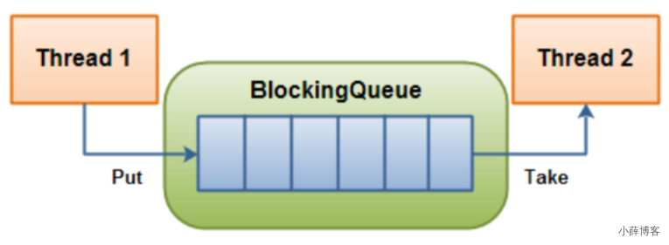

线程1往阻塞队列里添加元素，线程2从阻塞队列里移除元素

当队列是空的，从队列中获取元素的操作将会被阻塞

当队列是满的，从队列中添加元素的操作将会被阻塞

试图从空的队列中获取元素的线程将会被阻塞，直到其他线程往空的队列插入新的元素

试图向已满的队列中添加新元素的线程将会被阻塞，直到其他线程从队列中移除一个或多个元素或者完全清空，使队列变得空闲起来并后续新增

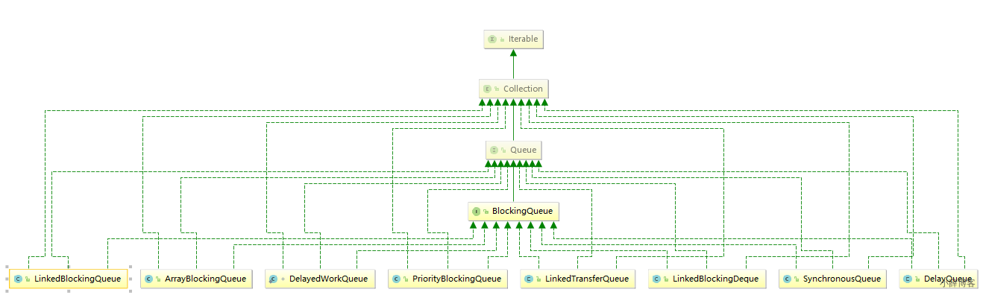

#### **3、种类分析**

****ArrayBlockingQueue****：是一个基于数组结构的有界阻塞队列，此队列按照先进先出原则对元素进行排序

****LinkedBlockingQueue****：由链表结构组成的有界（但大小默认值为integer.MAX\_VALUE）阻塞队列，此队列按照先进先出排序元素，吞吐量通常要高于ArrayBlockingQueue。静态工厂方法Executors.newFixedThreadPool使用了这个队列。

PriorityBlockingQueue：支持优先级排序的无界阻塞队列。

DelayQueue：使用优先级队列实现的延迟无界阻塞队列。

****SynchronousQueue****：不存储元素的阻塞队列，也即单个元素的队列,每个插入操作必须等到另外一个线程调用移除操作，否则插入操作一直处理阻塞状态，吞吐量通常要高于LinkedBlockingQueue，静态工厂方法Executors.newCachedThreadPool使用这个队列

LinkedTransferQueue：由链表组成的无界阻塞队列。

LinkedBlockingDeque：由链表组成的双向阻塞队列。

import java.util.concurrent.\*;

public class Demo2 {

    public static void main(String[] args) {

        ExecutorService executor = Executors.newCachedThreadPool();

        for (int i = 0; i < 50; i++) {

            int j = i;

            String taskName = "任务" + j;

            executor.execute(() -> {

                System.out.println(Thread.currentThread().getName() + "处理" + taskName);

                //模拟任务内部处理耗时

                try {

                    TimeUnit.SECONDS.sleep(1);

                } catch (InterruptedException e) {

                    e.printStackTrace();

                }

            });

        }

        executor.shutdown();

    }

}

代码中使用Executors.newCachedThreadPool()创建线程池，看一下的源码：

public static ExecutorService newCachedThreadPool() {

    return new ThreadPoolExecutor(0, Integer.MAX\_VALUE,

                                  60L, TimeUnit.SECONDS,

                                  new SynchronousQueue<Runnable>());

}

从输出中可以看出，系统创建了50个线程处理任务，代码中使用了SynchronousQueue同步队列，这种队列比较特殊，放入元素必须要有另外一个线程去获取这个元素，否则放入元素会失败或者一直阻塞在那里直到有线程取走，示例中任务处理休眠了指定的时间，导致已创建的工作线程都忙于处理任务，所以新来任务之后，将任务丢入同步队列会失败，丢入队列失败之后，会尝试新建线程处理任务。使用上面的方式创建线程池需要注意，如果需要处理的任务比较耗时，会导致新来的任务都会创建新的线程进行处理，可能会导致创建非常多的线程，最终耗尽系统资源，触发OOM。

****PriorityBlockingQueue优先级队列的线程池****

import java.util.concurrent.\*;

public class Demo3 {

    static class Task implements Runnable, Comparable<Task> {

        private int i;

        private String name;

        public Task(int i, String name) {

            this.i = i;

            this.name = name;

        }

        @Override

        public void run() {

            System.out.println(Thread.currentThread().getName() + "处理" + this.name);

        }

        @Override

        public int compareTo(Task o) {

            return Integer.compare(o.i, this.i);

        }

    }

    public static void main(String[] args) {

        ExecutorService executor = new ThreadPoolExecutor(1, 1,

                60L, TimeUnit.SECONDS,

                new PriorityBlockingQueue());

        for (int i = 0; i < 10; i++) {

            String taskName = "任务" + i;

            executor.execute(new Task(i, taskName));

        }

        for (int i = 100; i >= 90; i--) {

            String taskName = "任务" + i;

            executor.execute(new Task(i, taskName));

        }

        executor.shutdown();

    }

}

输出中，除了第一个任务，其他任务按照优先级高低按顺序处理。原因在于：创建线程池的时候使用了优先级队列，进入队列中的任务会进行排序，任务的先后顺序由Task中的i变量决定。向PriorityBlockingQueue加入元素的时候，内部会调用代码中Task的compareTo方法决定元素的先后顺序。

#### [#](https://blog.xueqimiao.com/juc/f1988c/" \l "_4%E3%80%81blockingqueue%E6%A0%B8%E5%BF%83%E6%96%B9%E6%B3%95)**4、BlockingQueue核心方法**

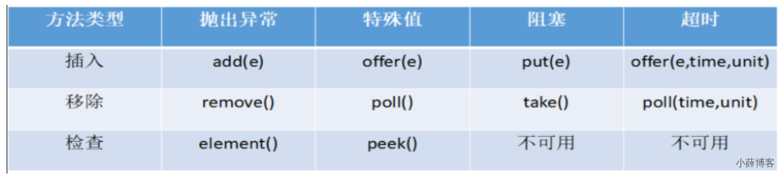

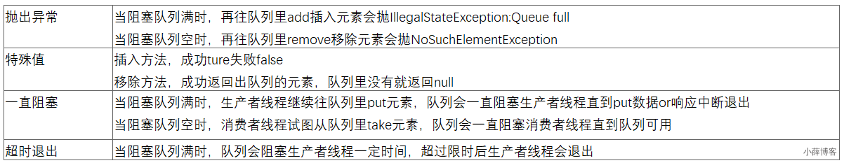

import java.util.ArrayList;

import java.util.List;

import java.util.concurrent.ArrayBlockingQueue;

import java.util.concurrent.BlockingQueue;

import java.util.concurrent.TimeUnit;

/\*\*

 \* 阻塞队列

 \*/

public class BlockingQueueDemo {

    public static void main(String[] args) throws InterruptedException {

//        List list = new ArrayList();

        BlockingQueue<String> blockingQueue = new ArrayBlockingQueue<>(3);

        //第一组

//        System.out.println(blockingQueue.add("a"));

//        System.out.println(blockingQueue.add("b"));

//        System.out.println(blockingQueue.add("c"));

//        System.out.println(blockingQueue.element());

        //System.out.println(blockingQueue.add("x"));

//        System.out.println(blockingQueue.remove());

//        System.out.println(blockingQueue.remove());

//        System.out.println(blockingQueue.remove());

//        System.out.println(blockingQueue.remove());

//    第二组

//        System.out.println(blockingQueue.offer("a"));

//        System.out.println(blockingQueue.offer("b"));

//        System.out.println(blockingQueue.offer("c"));

//        System.out.println(blockingQueue.offer("x"));

//        System.out.println(blockingQueue.poll());

//        System.out.println(blockingQueue.poll());

//        System.out.println(blockingQueue.poll());

//        System.out.println(blockingQueue.poll());

//    第三组

//         blockingQueue.put("a");

//         blockingQueue.put("b");

//         blockingQueue.put("c");

//         //blockingQueue.put("x");

//        System.out.println(blockingQueue.take());

//        System.out.println(blockingQueue.take());

//        System.out.println(blockingQueue.take());

//        System.out.println(blockingQueue.take());

//    第四组

        System.out.println(blockingQueue.offer("a"));

        System.out.println(blockingQueue.offer("b"));

        System.out.println(blockingQueue.offer("c"));

        System.out.println(blockingQueue.offer("a",3L, TimeUnit.SECONDS));

    }

}

### **10、扩展线程池**

虽然jdk提供了ThreadPoolExecutor这个高性能线程池，但是如果我们自己想在这个线程池上面做一些扩展，比如，监控每个任务执行的开始时间，结束时间，或者一些其他自定义的功能，我们应该怎么办？

这个jdk已经帮我们想到了，ThreadPoolExecutor内部提供了几个方法beforeExecute、afterExecute、terminated，可以由开发人员自己去这些方法。看一下线程池内部的源码：

try {

    beforeExecute(wt, task);//任务执行之前调用的方法

    Throwable thrown = null;

    try {

        task.run();

    } catch (RuntimeException x) {

        thrown = x;

        throw x;

    } catch (Error x) {

        thrown = x;

        throw x;

    } catch (Throwable x) {

        thrown = x;

        throw new Error(x);

    } finally {

        afterExecute(task, thrown);//任务执行完毕之后调用的方法

    }

} finally {

    task = null;

    w.completedTasks++;

    w.unlock();

}

****beforeExecute：任务执行之前调用的方法，有2个参数，第1个参数是执行任务的线程，第2个参数是任务****

protected void beforeExecute(Thread t, Runnable r) { }

****afterExecute：任务执行完成之后调用的方法，2个参数，第1个参数表示任务，第2个参数表示任务执行时的异常信息，如果无异常，第二个参数为null****

protected void afterExecute(Runnable r, Throwable t) { }

****terminated：线程池最终关闭之后调用的方法。所有的工作线程都退出了，最终线程池会退出，退出时调用该方法****

import java.util.concurrent.ArrayBlockingQueue;

import java.util.concurrent.Executors;

import java.util.concurrent.ThreadPoolExecutor;

import java.util.concurrent.TimeUnit;

public class Demo6 {

    static class Task implements Runnable {

        String name;

        public Task(String name) {

            this.name = name;

        }

        @Override

        public void run() {

            System.out.println(Thread.currentThread().getName() + "处理" + this.name);

            try {

                TimeUnit.SECONDS.sleep(2);

            } catch (InterruptedException e) {

                e.printStackTrace();

            }

        }

        @Override

        public String toString() {

            return "Task{" +

                    "name='" + name + '\'' +

                    '}';

        }

    }

    public static void main(String[] args) throws InterruptedException {

        ThreadPoolExecutor executor = new ThreadPoolExecutor(10,

                10,

                60L,

                TimeUnit.SECONDS,

                new ArrayBlockingQueue<Runnable>(1),

                Executors.defaultThreadFactory(),

                (r, executors) -> {

                    //自定义饱和策略

                    //记录一下无法处理的任务

                    System.out.println("无法处理的任务：" + r.toString());

                }) {

            @Override

            protected void beforeExecute(Thread t, Runnable r) {

                System.out.println(System.currentTimeMillis() + "," + t.getName() + ",开始执行任务:" + r.toString());

            }

            @Override

            protected void afterExecute(Runnable r, Throwable t) {

                System.out.println(System.currentTimeMillis() + "," + Thread.currentThread().getName() + ",任务:" + r.toString() + "，执行完毕!");

            }

            @Override

            protected void terminated() {

                System.out.println(System.currentTimeMillis() + "," + Thread.currentThread().getName() + "，关闭线程池!");

            }

        };

        for (int i = 0; i < 10; i++) {

            executor.execute(new Task("任务-" + i));

        }

        TimeUnit.SECONDS.sleep(1);

        executor.shutdown();

    }

}

1564324574847,pool-1-thread-1,开始执行任务:Task{name='任务-0'}

1564324574850,pool-1-thread-3,开始执行任务:Task{name='任务-2'}

pool-1-thread-3处理任务-2

1564324574849,pool-1-thread-2,开始执行任务:Task{name='任务-1'}

pool-1-thread-2处理任务-1

1564324574848,pool-1-thread-5,开始执行任务:Task{name='任务-4'}

pool-1-thread-5处理任务-4

1564324574848,pool-1-thread-4,开始执行任务:Task{name='任务-3'}

pool-1-thread-4处理任务-3

1564324574850,pool-1-thread-7,开始执行任务:Task{name='任务-6'}

pool-1-thread-7处理任务-6

1564324574850,pool-1-thread-6,开始执行任务:Task{name='任务-5'}

1564324574851,pool-1-thread-8,开始执行任务:Task{name='任务-7'}

pool-1-thread-8处理任务-7

pool-1-thread-1处理任务-0

pool-1-thread-6处理任务-5

1564324574851,pool-1-thread-10,开始执行任务:Task{name='任务-9'}

pool-1-thread-10处理任务-9

1564324574852,pool-1-thread-9,开始执行任务:Task{name='任务-8'}

pool-1-thread-9处理任务-8

1564324576851,pool-1-thread-2,任务:Task{name='任务-1'}，执行完毕!

1564324576851,pool-1-thread-3,任务:Task{name='任务-2'}，执行完毕!

1564324576852,pool-1-thread-1,任务:Task{name='任务-0'}，执行完毕!

1564324576852,pool-1-thread-4,任务:Task{name='任务-3'}，执行完毕!

1564324576852,pool-1-thread-8,任务:Task{name='任务-7'}，执行完毕!

1564324576852,pool-1-thread-7,任务:Task{name='任务-6'}，执行完毕!

1564324576852,pool-1-thread-5,任务:Task{name='任务-4'}，执行完毕!

1564324576853,pool-1-thread-6,任务:Task{name='任务-5'}，执行完毕!

1564324576853,pool-1-thread-10,任务:Task{name='任务-9'}，执行完毕!

1564324576853,pool-1-thread-9,任务:Task{name='任务-8'}，执行完毕!

1564324576853,pool-1-thread-9，关闭线程池!

从输出结果中可以看到，每个需要执行的任务打印了3行日志，执行前由线程池的beforeExecute打印，执行时会调用任务的run方法，任务执行完毕之后，会调用线程池的afterExecute方法，从每个任务的首尾2条日志中可以看到每个任务耗时2秒左右。线程池最终关闭之后调用了terminated方法。

## IMG_256三、CompletableFuture

### [#](https://blog.xueqimiao.com/juc/802190/" \l "_1%E3%80%81future%E5%92%8Ccallable%E6%8E%A5%E5%8F%A3)1、Future和Callable接口

Future接口定义了操作异步任务执行一些方法，如获取异步任务的执行结果、取消任务的执行、判断任务是否被取消、判断任务执行是否完毕等。

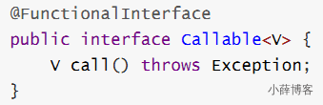

Callable接口中定义了需要有返回的任务需要实现的方法

比如主线程让一个子线程去执行任务，子线程可能比较耗时，启动子线程开始执行任务后，主线程就去做其他事情了，过了一会才去获取子任务的执行结果。

### [#](https://blog.xueqimiao.com/juc/802190/" \l "_2%E3%80%81%E4%BB%8E%E4%B9%8B%E5%89%8D%E7%9A%84futuretask%E5%BC%80%E5%A7%8B)**2、从之前的FutureTask开始**

Future接口相关架构

****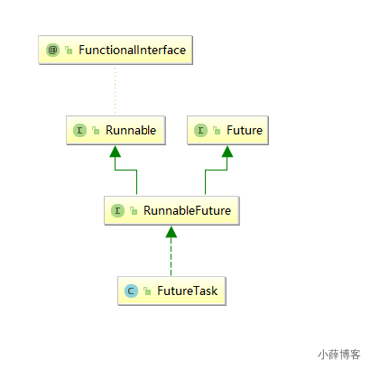****

****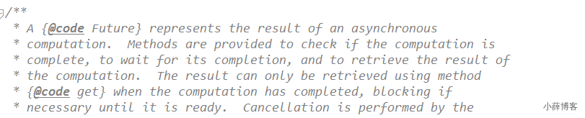****

public class CompletableFutureDemo{

    public static void main(String[] args) throws ExecutionException, InterruptedException, TimeoutException{

        FutureTask<String> futureTask = new FutureTask<>(() -> {

            System.out.println("-----come in FutureTask");

            try { TimeUnit.SECONDS.sleep(3); } catch (InterruptedException e) { e.printStackTrace(); }

            return ThreadLocalRandom.current().nextInt(100);

        });

        Thread t1 = new Thread(futureTask,"t1");

        t1.start();

        //3秒钟后才出来结果，还没有计算你提前来拿(只要一调用get方法，对于结果就是不见不散，会导致阻塞)

        //System.out.println(Thread.currentThread().getName()+"\t"+futureTask.get());

        //3秒钟后才出来结果，我只想等待1秒钟，过时不候

        System.out.println(Thread.currentThread().getName()+"\t"+futureTask.get(1L,TimeUnit.SECONDS));

        System.out.println(Thread.currentThread().getName()+"\t"+" run... here");

    }

}

* get()阻塞 一旦调用get()方法，不管是否计算完成都会导致阻塞

#### [#](https://blog.xueqimiao.com/juc/802190/" \l "code2)**code2**

public class CompletableFutureDemo2 {

    public static void main(String[] args) throws ExecutionException, InterruptedException {

        FutureTask<String> futureTask = new FutureTask<>(() -> {

            System.out.println("-----come in FutureTask");

            try { TimeUnit.SECONDS.sleep(3); } catch (InterruptedException e) { e.printStackTrace(); }

            return ""+ ThreadLocalRandom.current().nextInt(100);

        });

        new Thread(futureTask,"t1").start();

        System.out.println(Thread.currentThread().getName()+"\t"+"线程完成任务");

        /\*\*

         \* 用于阻塞式获取结果,如果想要异步获取结果,通常都会以轮询的方式去获取结果

         \*/

        while (true){

            if(futureTask.isDone()){

                System.out.println(futureTask.get());

                break;

            }

        }

    }

}

isDone()轮询

轮询的方式会耗费无谓的CPU资源，而且也不见得能及时地得到计算结果.

如果想要异步获取结果,通常都会以轮询的方式去获取结果 尽量不要阻塞

不见不散 -- 过时不候 -- 轮询

### [#](https://blog.xueqimiao.com/juc/802190/" \l "_3%E3%80%81%E5%AF%B9future%E7%9A%84%E6%94%B9%E8%BF%9B)**3、对Future的改进**

#### **1、类CompletableFuture**

****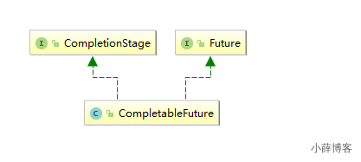****

********

****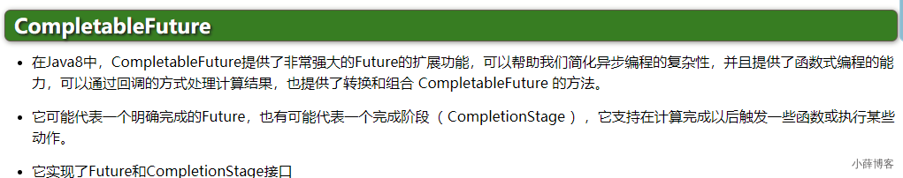****

#### **2、接口CompletionStage**

****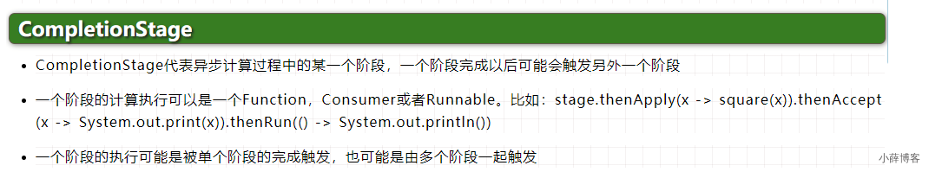****

代表异步计算过程中的某一个阶段，一个阶段完成以后可能会触发另外一个阶段，有些类似Linux系统的管道分隔符传参数。

### [#](https://blog.xueqimiao.com/juc/802190/" \l "_4%E3%80%81%E6%A0%B8%E5%BF%83%E7%9A%84%E5%9B%9B%E4%B8%AA%E9%9D%99%E6%80%81%E6%96%B9%E6%B3%95)**4、核心的四个静态方法**

#### **1、runAsync 无 返回值**

public static CompletableFuture<Void> runAsync(Runnable runnable)

public static CompletableFuture<Void> runAsync(Runnable runnable,Executor executor)

#### **2、supplyAsync 有 返回值**

public static <U> CompletableFuture<U> supplyAsync(Supplier<U> supplier)

public static <U> CompletableFuture<U> supplyAsync(Supplier<U> supplier,Executor executor)

上述Executor executor参数说明

没有指定Executor的方法，直接使用默认的ForkJoinPool.commonPool() 作为它的线程池执行异步代码。

如果指定线程池，则使用我们自定义的或者特别指定的线程池执行异步代码

#### **3、Code 无 返回值**

public class CompletableFutureDemo3{

    public static void main(String[] args) throws ExecutionException, InterruptedException{

        CompletableFuture<Void> future = CompletableFuture.runAsync(() -> {

            System.out.println(Thread.currentThread().getName()+"\t"+"-----come in");

            //暂停几秒钟线程

            try { TimeUnit.SECONDS.sleep(1); } catch (InterruptedException e) { e.printStackTrace(); }

            System.out.println("-----task is over");

        });

        System.out.println(future.get());

    }

}

****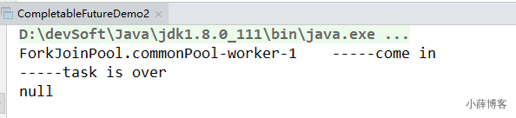****

#### **4、Code 有 返回值**

public class CompletableFutureDemo3{

    public static void main(String[] args) throws ExecutionException, InterruptedException{

        CompletableFuture<Integer> completableFuture = CompletableFuture.supplyAsync(() -> {

            System.out.println(Thread.currentThread().getName() + "\t" + "-----come in");

            //暂停几秒钟线程

            try {

                TimeUnit.SECONDS.sleep(1);

            } catch (InterruptedException e) {

                e.printStackTrace();

            }

            return ThreadLocalRandom.current().nextInt(100);

        });

        System.out.println(completableFuture.get());

    }

}

**5、Code 减少阻塞和轮询**

从Java8开始引入了CompletableFuture，它是Future的功能增强版，可以传入回调对象，当异步任务完成或者发生异常时，自动调用回调对象的回调方法

public class CompletableFutureDemo3{

    public static void main(String[] args) throws Exception{

        CompletableFuture<Integer> completableFuture = CompletableFuture.supplyAsync(() -> {

            System.out.println(Thread.currentThread().getName() + "\t" + "-----come in");

            int result = ThreadLocalRandom.current().nextInt(10);

            //暂停几秒钟线程

            try { TimeUnit.SECONDS.sleep(1); } catch (InterruptedException e) { e.printStackTrace(); }

            System.out.println("-----计算结束耗时1秒钟，result： "+result);

            if(result > 6){

                int age = 10/0;

            }

            return result;

        }).whenComplete((v,e) ->{

            if(e == null){

                System.out.println("-----result: "+v);

            }

        }).exceptionally(e -> {

            System.out.println("-----exception: "+e.getCause()+"\t"+e.getMessage());

            return -44;

        });

        //主线程不要立刻结束，否则CompletableFuture默认使用的线程池会立刻关闭:暂停3秒钟线程

        try { TimeUnit.SECONDS.sleep(3); } catch (InterruptedException e) { e.printStackTrace(); }

    }

}

#### **6、CompletableFuture的优点**

异步任务结束时，会自动回调某个对象的方法；

异步任务出错时，会自动回调某个对象的方法；

主线程设置好回调后，不再关心异步任务的执行，异步任务之间可以顺序执行

### [#](https://blog.xueqimiao.com/juc/802190/" \l "_5%E3%80%81join%E5%92%8Cget%E5%AF%B9%E6%AF%94)**5、join和get对比**

get会抛出异常，join不需要

### [#](https://blog.xueqimiao.com/juc/802190/" \l "_6%E3%80%81%E6%A1%88%E4%BE%8B%E7%B2%BE%E8%AE%B2-%E4%BB%8E%E7%94%B5%E5%95%86%E7%BD%91%E7%AB%99%E7%9A%84%E6%AF%94%E4%BB%B7%E9%9C%80%E6%B1%82%E8%AF%B4%E5%BC%80%E5%8E%BB)**6、案例精讲-从电商网站的比价需求说开去**

切记，功能→性能

​ 经常出现在等待某条 SQL 执行完成后，再继续执行下一条 SQL ，而这两条 SQL 本身是并无关系的，可以同时进行执行的。我们希望能够两条 SQL 同时进行处理，而不是等待其中的某一条 SQL 完成后，再继续下一条。同理， 对于分布式微服务的调用，按照实际业务，如果是无关联step by step的业务，可以尝试是否可以多箭齐发，同时调用。我们去比同一个商品在各个平台上的价格，要求获得一个清单列表， 1 step by step，查完京东查淘宝，查完淘宝查天猫......

2 all 一口气同时查询。。。。。

import lombok.Getter;

import java.util.Arrays;

import java.util.List;

import java.util.concurrent.CompletableFuture;

import java.util.concurrent.ThreadLocalRandom;

import java.util.concurrent.TimeUnit;

import java.util.stream.Collectors;

public class T1{

    static List<NetMall> list = Arrays.asList(

            new NetMall("jd"),

            new NetMall("tmall"),

            new NetMall("pdd"),

            new NetMall("mi")

    );

    public static List<String> findPriceSync(List<NetMall> list,String productName){

        return list.stream().map(mall -> String.format(productName+" %s price is %.2f",mall.getNetMallName(),mall.getPriceByName(productName))).collect(Collectors.toList());

    }

    public static List<String> findPriceASync(List<NetMall> list,String productName){

        return list.stream().map(mall -> CompletableFuture.supplyAsync(() -> String.format(productName + " %s price is %.2f", mall.getNetMallName(), mall.getPriceByName(productName)))).collect(Collectors.toList()).stream().map(CompletableFuture::join).collect(Collectors.toList());

    }

    public static void main(String[] args){

        long startTime = System.currentTimeMillis();

        List<String> list1 = findPriceSync(list, "thinking in java");

        for (String element : list1) {

            System.out.println(element);

        }

        long endTime = System.currentTimeMillis();

        System.out.println("----costTime: "+(endTime - startTime) +" 毫秒");

        long startTime2 = System.currentTimeMillis();

        List<String> list2 = findPriceASync(list, "thinking in java");

        for (String element : list2) {

            System.out.println(element);

        }

        long endTime2 = System.currentTimeMillis();

        System.out.println("----costTime: "+(endTime2 - startTime2) +" 毫秒");

    }

}

class NetMall{

    @Getter

    private String netMallName;

    public NetMall(String netMallName){

        this.netMallName = netMallName;

    }

    public double getPriceByName(String productName){

        return calcPrice(productName);

    }

    private double calcPrice(String productName){

        try { TimeUnit.SECONDS.sleep(1); } catch (InterruptedException e) { e.printStackTrace(); }

        return ThreadLocalRandom.current().nextDouble() + productName.charAt(0);

    }

}

### [#](https://blog.xueqimiao.com/juc/802190/" \l "_1%E3%80%81%E8%8E%B7%E5%BE%97%E7%BB%93%E6%9E%9C%E5%92%8C%E8%A7%A6%E5%8F%91%E8%AE%A1%E7%AE%97)**7、CompletableFuture常用方法**

#### [#](https://blog.xueqimiao.com/juc/802190/" \l "_1%E3%80%81%E8%8E%B7%E5%BE%97%E7%BB%93%E6%9E%9C%E5%92%8C%E8%A7%A6%E5%8F%91%E8%AE%A1%E7%AE%97)**1、获得结果和触发计算**

获取结果

// 不见不散

public T get()

// 过时不候

public T get(long timeout, TimeUnit unit)

// 没有计算完成的情况下，给我一个替代结果

// 立即获取结果不阻塞 计算完，返回计算完成后的结果  没算完，返回设定的valueIfAbsent值

public T getNow(T valueIfAbsent)

public class CompletableFutureDemo2{

    public static void main(String[] args) throws ExecutionException, InterruptedException{

        CompletableFuture<Integer> completableFuture = CompletableFuture.supplyAsync(() -> {

            try { TimeUnit.SECONDS.sleep(1); } catch (InterruptedException e) { e.printStackTrace(); }

            return 533;

        });

        //去掉注释上面计算没有完成，返回444

        //开启注释上满计算完成，返回计算结果

        try { TimeUnit.SECONDS.sleep(2); } catch (InterruptedException e) { e.printStackTrace(); }

        System.out.println(completableFuture.getNow(444));

    }

}

public T join()

public class CompletableFutureDemo2{

    public static void main(String[] args) throws ExecutionException, InterruptedException{

        System.out.println(CompletableFuture.supplyAsync(() -> "abc").thenApply(r -> r + "123").join());

    }

}

主动触发计算

// 是否打断get方法立即返回括号值

public boolean complete(T value)

public class CompletableFutureDemo4{

    public static void main(String[] args) throws ExecutionException, InterruptedException{

        CompletableFuture<Integer> completableFuture = CompletableFuture.supplyAsync(() -> {

            try { TimeUnit.SECONDS.sleep(1); } catch (InterruptedException e) { e.printStackTrace(); }

            return 533;

        });

        //注释掉暂停线程，get还没有算完只能返回complete方法设置的444；暂停2秒钟线程，异步线程能够计算完成返回get

        try { TimeUnit.SECONDS.sleep(2); } catch (InterruptedException e) { e.printStackTrace(); }

        //当调用CompletableFuture.get()被阻塞的时候,complete方法就是结束阻塞并get()获取设置的complete里面的值.

        System.out.println(completableFuture.complete(444)+"\t"+completableFuture.get());

    }

}

#### [#](https://blog.xueqimiao.com/juc/802190/" \l "_2%E3%80%81%E5%AF%B9%E8%AE%A1%E7%AE%97%E7%BB%93%E6%9E%9C%E8%BF%9B%E8%A1%8C%E5%A4%84%E7%90%86)**2、对计算结果进行处理**

thenApply

// 计算结果存在依赖关系，这两个线程串行化

// 由于存在依赖关系(当前步错，不走下一步)，当前步骤有异常的话就叫停。

public class CompletableFutureDemo4{

    public static void main(String[] args) throws ExecutionException, InterruptedException{

        //当一个线程依赖另一个线程时用 thenApply 方法来把这两个线程串行化,

        CompletableFuture.supplyAsync(() -> {

            //暂停几秒钟线程

            try { TimeUnit.SECONDS.sleep(1); } catch (InterruptedException e) { e.printStackTrace(); }

            System.out.println("111");

            return 1024;

        }).thenApply(f -> {

            System.out.println("222");

            return f + 1;

        }).thenApply(f -> {

            //int age = 10/0; // 异常情况：那步出错就停在那步。

            System.out.println("333");

            return f + 1;

        }).whenCompleteAsync((v,e) -> {

            System.out.println("\*\*\*\*\*v: "+v);

        }).exceptionally(e -> {

            e.printStackTrace();

            return null;

        });

        System.out.println("-----主线程结束，END");

        // 主线程不要立刻结束，否则CompletableFuture默认使用的线程池会立刻关闭:

        try { TimeUnit.SECONDS.sleep(2); } catch (InterruptedException e) { e.printStackTrace(); }

    }

}

handle

// 有异常也可以往下一步走，根据带的异常参数可以进一步处理

public class CompletableFutureDemo4{

    public static void main(String[] args) throws ExecutionException, InterruptedException{

        //当一个线程依赖另一个线程时用 handle 方法来把这两个线程串行化,

        // 异常情况：有异常也可以往下一步走，根据带的异常参数可以进一步处理

        CompletableFuture.supplyAsync(() -> {

            //暂停几秒钟线程

            try { TimeUnit.SECONDS.sleep(1); } catch (InterruptedException e) { e.printStackTrace(); }

            System.out.println("111");

            return 1024;

        }).handle((f,e) -> {

            int age = 10/0;

            System.out.println("222");

            return f + 1;

        }).handle((f,e) -> {

            System.out.println("333");

            return f + 1;

        }).whenCompleteAsync((v,e) -> {

            System.out.println("\*\*\*\*\*v: "+v);

        }).exceptionally(e -> {

            e.printStackTrace();

            return null;

        });

        System.out.println("-----主线程结束，END");

        // 主线程不要立刻结束，否则CompletableFuture默认使用的线程池会立刻关闭:

        try { TimeUnit.SECONDS.sleep(2); } catch (InterruptedException e) { e.printStackTrace(); }

    }

}

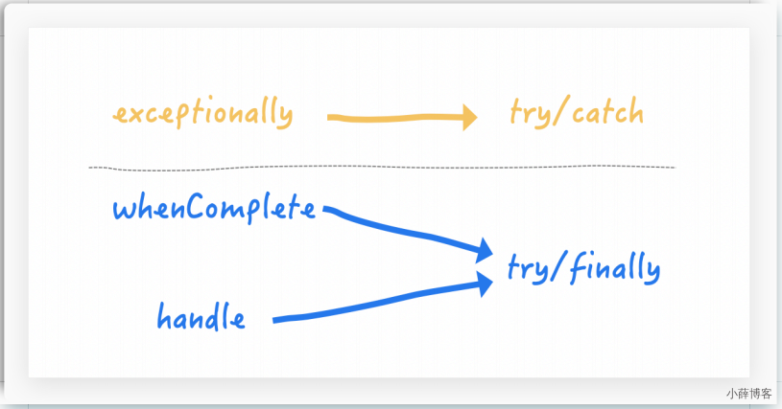

#### **3、对计算结果进行消费**

接收任务的处理结果，并消费处理，无返回结果

//thenAccept

public static void main(String[] args) throws ExecutionException, InterruptedException{

    CompletableFuture.supplyAsync(() -> {

        return 1;

    }).thenApply(f -> {

        return f + 2;

    }).thenApply(f -> {

        return f + 3;

    }).thenApply(f -> {

        return f + 4;

    }).thenAccept(r -> System.out.println(r));

}

Code之任务之间的顺序执行

thenRun

thenRun(Runnable runnable)

// 任务 A 执行完执行 B，并且 B 不需要 A 的结果

thenAccept

thenAccept(Consumer action)

// 任务 A 执行完执行 B，B 需要 A 的结果，但是任务 B 无返回值

thenApply

thenApply(Function fn)

// 任务 A 执行完执行 B，B 需要 A 的结果，同时任务 B 有返回值

System.out.println(CompletableFuture.supplyAsync(() -> "resultA").thenRun(() -> {}).join());

System.out.println(CompletableFuture.supplyAsync(() -> "resultA").thenAccept(resultA -> {}).join());

System.out.println(CompletableFuture.supplyAsync(() -> "resultA").thenApply(resultA -> resultA + " resultB").join());

#### [#](https://blog.xueqimiao.com/juc/802190/" \l "_4%E3%80%81%E5%AF%B9%E8%AE%A1%E7%AE%97%E9%80%9F%E5%BA%A6%E8%BF%9B%E8%A1%8C%E9%80%89%E7%94%A8)**4、对计算速度进行选用**

谁快用谁

applyToEither

public class CompletableFutureDemo5{

    public static void main(String[] args) throws ExecutionException, InterruptedException{

        CompletableFuture<Integer> completableFuture1 = CompletableFuture.supplyAsync(() -> {

            System.out.println(Thread.currentThread().getName() + "\t" + "---come in ");

            //暂停几秒钟线程

            try { TimeUnit.SECONDS.sleep(2); } catch (InterruptedException e) { e.printStackTrace(); }

            return 10;

        });

        CompletableFuture<Integer> completableFuture2 = CompletableFuture.supplyAsync(() -> {

            System.out.println(Thread.currentThread().getName() + "\t" + "---come in ");

            try { TimeUnit.SECONDS.sleep(1); } catch (InterruptedException e) { e.printStackTrace(); }

            return 20;

        });

        CompletableFuture<Integer> thenCombineResult = completableFuture1.applyToEither(completableFuture2,f -> {

            System.out.println(Thread.currentThread().getName() + "\t" + "---come in ");

            return f + 1;

        });

        System.out.println(Thread.currentThread().getName() + "\t" + thenCombineResult.get());

    }

}

**5、对计算结果进行合并**

两个CompletionStage任务都完成后，最终能把两个任务的结果一起交给thenCombine 来处理

先完成的先等着，等待其它分支任务

thenCombine

code标准版，好理解先拆分

public class CompletableFutureDemo2{

    public static void main(String[] args) throws ExecutionException, InterruptedException{

        CompletableFuture<Integer> completableFuture1 = CompletableFuture.supplyAsync(() -> {

            System.out.println(Thread.currentThread().getName() + "\t" + "---come in ");

            return 10;

        });

        CompletableFuture<Integer> completableFuture2 = CompletableFuture.supplyAsync(() -> {

            System.out.println(Thread.currentThread().getName() + "\t" + "---come in ");

            return 20;

        });

        CompletableFuture<Integer> thenCombineResult = completableFuture1.thenCombine(completableFuture2, (x, y) -> {

            System.out.println(Thread.currentThread().getName() + "\t" + "---come in ");

            return x + y;

        });

        System.out.println(thenCombineResult.get());

    }

}

code表达式

public class CompletableFutureDemo6{

    public static void main(String[] args) throws ExecutionException, InterruptedException{

        CompletableFuture<Integer> thenCombineResult = CompletableFuture.supplyAsync(() -> {

            System.out.println(Thread.currentThread().getName() + "\t" + "---come in 1");

            return 10;

        }).thenCombine(CompletableFuture.supplyAsync(() -> {

            System.out.println(Thread.currentThread().getName() + "\t" + "---come in 2");

            return 20;

        }), (x,y) -> {

            System.out.println(Thread.currentThread().getName() + "\t" + "---come in 3");

            return x + y;

        }).thenCombine(CompletableFuture.supplyAsync(() -> {

            System.out.println(Thread.currentThread().getName() + "\t" + "---come in 4");

            return 30;

        }),(a,b) -> {

            System.out.println(Thread.currentThread().getName() + "\t" + "---come in 5");

            return a + b;

        });

        System.out.println("-----主线程结束，END");

        System.out.println(thenCombineResult.get());

        // 主线程不要立刻结束，否则CompletableFuture默认使用的线程池会立刻关闭:

        try { TimeUnit.SECONDS.sleep(10); } catch (InterruptedException e) { e.printStackTrace(); }

    }

}

### [#](https://blog.xueqimiao.com/juc/802190/" \l "_1%E3%80%81%E8%8E%B7%E5%BE%97%E7%BB%93%E6%9E%9C%E5%92%8C%E8%A7%A6%E5%8F%91%E8%AE%A1%E7%AE%97)**8、分支合并框架**

Fork：把一个复杂任务进行分拆，大事化小

Join：把分拆任务的结果进行合并

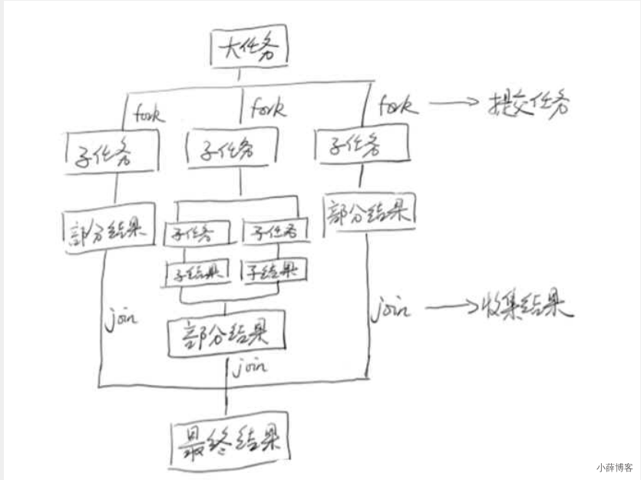

#### **1、相关类**

##### [#](https://blog.xueqimiao.com/juc/802190/" \l "_1%E3%80%81forkjoinpool)**1、ForkJoinPool**

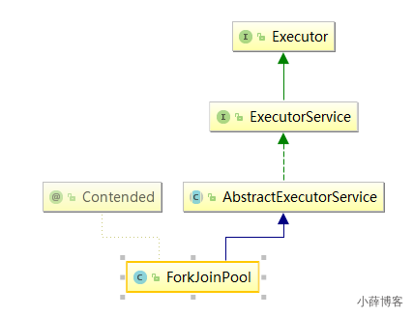

##### **2、ForkJoinTask**

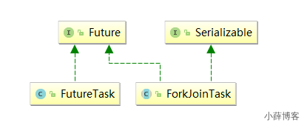

##### **3、RecursiveTask**

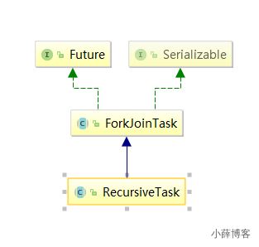

// 递归任务：继承后可以实现递归(自己调自己)调用的任务

class Fibonacci extends RecursiveTask<Integer> {

    final int n;

    Fibonacci(int n) { this.n = n; }

    Integer compute() {

      if (n <= 1)

        return n;

      Fibonacci f1 = new Fibonacci(n - 1);

      f1.fork();

      Fibonacci f2 = new Fibonacci(n - 2);

      return f2.compute() + f1.join();

    }

  }

#### **2、示例**

import java.util.concurrent.ExecutionException;

import java.util.concurrent.ForkJoinPool;

import java.util.concurrent.ForkJoinTask;

import java.util.concurrent.RecursiveTask;

class MyTask extends RecursiveTask<Integer>{

    private static final Integer ADJUST\_VALUE = 10;

    private int begin;

    private int end;

    private int result;

    public MyTask(int begin, int end) {

        this.begin = begin;

        this.end = end;

    }

    @Override

    protected Integer compute() {

        if((end - begin)<=ADJUST\_VALUE){

           for(int i =begin;i <= end;i++){

                result = result + i;

           }

        }else{

            int middle = (begin + end)/2;

            MyTask task01 = new MyTask(begin,middle);

            MyTask task02 = new MyTask(middle+1,end);

            task01.fork();

            task02.fork();

            result =  task01.join() + task02.join();

        }

        return result;

    }

}

/\*\*

 \* 分支合并例子

 \* ForkJoinPool

 \* ForkJoinTask

 \* RecursiveTask

 \*/

public class ForkJoinDemo {

    public static void main(String[] args) throws ExecutionException, InterruptedException {

        MyTask myTask = new MyTask(0,100);

        ForkJoinPool forkJoinPool = new ForkJoinPool();

        ForkJoinTask<Integer> forkJoinTask = forkJoinPool.submit(myTask);

        System.out.println(forkJoinTask.get());

        forkJoinPool.shutdown();

    }

}

## 四、Java“锁”事

### [#](https://blog.xueqimiao.com/juc/a87e6d/" \l "_3%E3%80%81synchronized)**1、Lock**

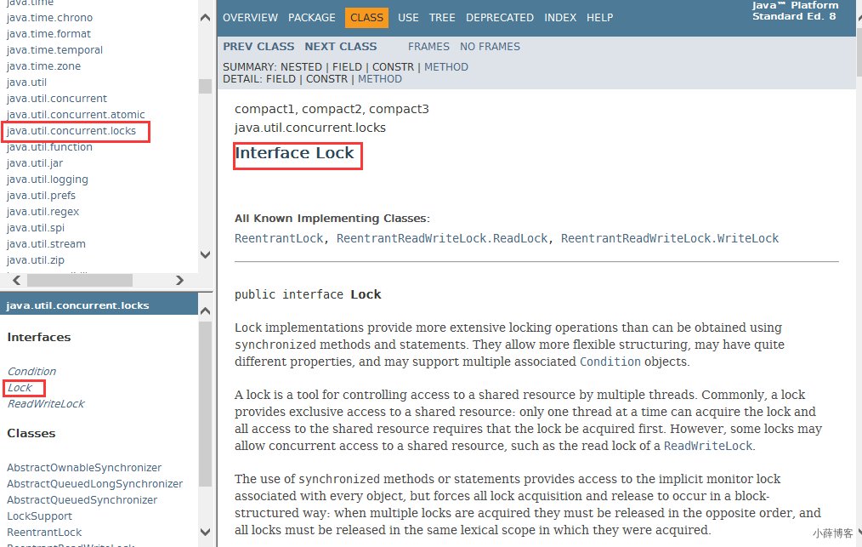

// Lock implementations provide more extensive locking operations than can be obtained using synchronized methods and statements. They allow more flexible structuring, may have quite different properties, and may support multiple associated Condition objects.

// 锁实现提供了比使用同步方法和语句可以获得的更广泛的锁操作。它们允许更灵活的结构，可能具有非常不同的属性，并且可能支持多个关联的条件对象

### [#](https://blog.xueqimiao.com/juc/a87e6d/" \l "_3%E3%80%81synchronized)**2、synchronized与Lock的区别**

1. 首先synchronized是java内置关键字，在jvm层面，Lock是个java类；
2. synchronized无法判断是否获取锁的状态，Lock可以判断是否获取到锁；
3. synchronized会自动释放锁(a 线程执行完同步代码会释放锁 ；b 线程执行过程中发生异常会释放锁)，Lock需在finally中手工释放锁（unlock()方法释放锁），否则容易造成线程死锁；
4. 用synchronized关键字的两个线程1和线程2，如果当前线程1获得锁，线程2线程等待。如果线程1阻塞，线程2则会一直等待下去，而Lock锁就不一定会等待下去，如果尝试获取不到锁，线程可以不用一直等待就结束了；
5. synchronized的锁可重入、不可中断、非公平，而Lock锁可重入、可判断、可公平（两者皆可）
6. Lock锁适合大量同步的代码的同步问题，synchronized锁适合代码少量的同步问题。

### [#](https://blog.xueqimiao.com/juc/a87e6d/" \l "_3%E3%80%81synchronized)**3、synchronized**

1. 修饰实例方法，作用于当前实例，进入同步代码前需要先获取实例的锁
2. 修饰静态方法，作用于类的Class对象，进入修饰的静态方法前需要先获取类的Class对象的锁
3. 修饰代码块，需要指定加锁对象(记做lockobj)，在进入同步代码块前需要先获取lockobj的锁

#### [#](https://blog.xueqimiao.com/juc/a87e6d/" \l "_1%E3%80%81synchronized%E4%BD%9C%E7%94%A8%E4%BA%8E%E5%AE%9E%E4%BE%8B%E5%AF%B9%E8%B1%A1)**1、synchronized作用于实例对象**

所谓实例对象锁就是用synchronized修饰实例对象的实例方法，注意是****实例方法****，不是****静态方法****，如：

public class Demo2 {

    int num = 0;

    public synchronized void add() {

        num++;

    }

    public static class T extends Thread {

        private Demo2 demo2;

        public T(Demo2 demo2) {

            this.demo2 = demo2;

        }

        @Override

        public void run() {

            for (int i = 0; i < 10000; i++) {

                this.demo2.add();

            }

        }

    }

    public static void main(String[] args) throws InterruptedException {

        Demo2 demo2 = new Demo2();

        T t1 = new T(demo2);

        T t2 = new T(demo2);

        t1.start();

        t2.start();

        t1.join();

        t2.join();

        System.out.println(demo2.num);

    }

}

main()方法中创建了一个对象demo2和2个线程t1、t2，t1、t2中调用demo2的add()方法10000次，add()方法中执行了num++，num++实际上是分3步，获取num，然后将num+1，然后将结果赋值给num，如果t2在t1读取num和num+1之间获取了num的值，那么t1和t2会读取到同样的值，然后执行num++，两次操作之后num是相同的值，最终和期望的结果不一致，造成了线程安全失败，因此我们对add方法加了synchronized来保证线程安全。

注意：m1()方法是实例方法，两个线程操作m1()时，需要先获取demo2的锁，没有获取到锁的，将等待，直到其他线程释放锁为止。

synchronize作用于实例方法需要注意：

1. 实例方法上加synchronized，线程安全的前提是，多个线程操作的是****同一个实例****，如果多个线程作用于不同的实例，那么线程安全是无法保证的
2. 同一个实例的多个实例方法上有synchronized，这些方法都是互斥的，同一时间只允许一个线程操作****同一个实例的其中的一个synchronized方法****

#### [#](https://blog.xueqimiao.com/juc/a87e6d/" \l "_2%E3%80%81synchronized%E4%BD%9C%E7%94%A8%E4%BA%8E%E9%9D%99%E6%80%81%E6%96%B9%E6%B3%95)**2、synchronized作用于静态方法**

当synchronized作用于静态方法时，锁的对象就是当前类的Class对象。如：

public class Demo3 {

    static int num = 0;

    public static synchronized void m1() {

        for (int i = 0; i < 10000; i++) {

            num++;

        }

    }

    public static class T1 extends Thread {

        @Override

        public void run() {

            Demo3.m1();

        }

    }

    public static void main(String[] args) throws InterruptedException {

        T1 t1 = new T1();

        T1 t2 = new T1();

        T1 t3 = new T1();

        t1.start();

        t2.start();

        t3.start();

        //等待3个线程结束打印num

        t1.join();

        t2.join();

        t3.join();

        System.out.println(Demo3.num);

        /\*\*

         \* 打印结果：

         \* 30000

         \*/

    }

}

上面代码打印30000，和期望结果一致。m1()方法是静态方法，有synchronized修饰，锁用于与Demo3.class对象，和下面的写法类似：

public static void m1() {

    synchronized (Demo4.class) {

        for (int i = 0; i < 10000; i++) {

            num++;

        }

    }

}

#### **3、synchronized同步代码块**

除了使用关键字修饰实例方法和静态方法外，还可以使用同步代码块，在某些情况下，我们编写的方法体可能比较大，同时存在一些比较耗时的操作，而需要同步的代码又只有一小部分，如果直接对整个方法进行同步操作，可能会得不偿失，此时我们可以使用同步代码块的方式对需要同步的代码进行包裹，这样就无需对整个方法进行同步操作了，同步代码块的使用示例如下：

public class Demo5 implements Runnable {

    static Demo5 instance = new Demo5();

    static int i = 0;

    @Override

    public void run() {

        //省略其他耗时操作....

        //使用同步代码块对变量i进行同步操作,锁对象为instance

        synchronized (instance) {

            for (int j = 0; j < 10000; j++) {

                i++;

            }

        }

    }

    public static void main(String[] args) throws InterruptedException {

        Thread t1 = new Thread(instance);

        Thread t2 = new Thread(instance);

        t1.start();

        t2.start();

        t1.join();

        t2.join();

        System.out.println(i);

    }

}

从代码看出，将synchronized作用于一个给定的实例对象instance，即当前实例对象就是锁对象，每次当线程进入synchronized包裹的代码块时就会要求当前线程持有instance实例对象锁，如果当前有其他线程正持有该对象锁，那么新到的线程就必须等待，这样也就保证了每次只有一个线程执行i++;操作。当然除了instance作为对象外，我们还可以使用this对象(代表当前实例)或者当前类的class对象作为锁，如下代码：

//this,当前实例对象锁

synchronized(this){

    for(int j=0;j<1000000;j++){

        i++;

    }

}

//class对象锁

synchronized(Demo5.class){

    for(int j=0;j<1000000;j++){

        i++;

    }

}

分析代码是否互斥的方法，先找出synchronized作用的对象是谁，如果多个线程操作的方法中synchronized作用的锁对象一样，那么这些线程同时异步执行这些方法就是互斥的。如下代码:

public class Demo6 {

    //作用于当前类的实例对象

    public synchronized void m1() {

    }

    //作用于当前类的实例对象

    public synchronized void m2() {

    }

    //作用于当前类的实例对象

    public void m3() {

        synchronized (this) {

        }

    }

    //作用于当前类Class对象

    public static synchronized void m4() {

    }

    //作用于当前类Class对象

    public static void m5() {

        synchronized (Demo6.class) {

        }

    }

    public static class T extends Thread{

        Demo6 demo6;

        public T(Demo6 demo6) {

            this.demo6 = demo6;

        }

        @Override

        public void run() {

            super.run();

        }

    }

    public static void main(String[] args) {

        Demo6 d1 = new Demo6();

        Thread t1 = new Thread(() -> {

            d1.m1();

        });

        t1.start();

        Thread t2 = new Thread(() -> {

            d1.m2();

        });

        t2.start();

        Thread t3 = new Thread(() -> {

            d1.m2();

        });

        t3.start();

        Demo6 d2 = new Demo6();

        Thread t4 = new Thread(() -> {

            d2.m2();

        });

        t4.start();

        Thread t5 = new Thread(() -> {

            Demo6.m4();

        });

        t5.start();

        Thread t6 = new Thread(() -> {

            Demo6.m5();

        });

        t6.start();

    }

}

分析上面代码：

1. 线程t1、t2、t3中调用的方法都需要获取d1的锁，所以他们是互斥的
2. t1/t2/t3这3个线程和t4不互斥，他们可以同时运行，因为前面三个线程依赖于d1的锁，t4依赖于d2的锁
3. t5、t6都作用于当前类的Class对象锁，所以这两个线程是互斥的，和其他几个线程不互斥

### [#](https://blog.xueqimiao.com/juc/a87e6d/" \l "_4%E3%80%81reentrantlock)**4、ReentrantLock**

ReentrantLock是Lock的默认实现，在聊ReentranLock之前，我们需要先弄清楚一些概念：

1. 可重入锁：可重入锁是指同一个线程可以多次获得同一把锁；ReentrantLock和关键字Synchronized都是可重入锁
2. 可中断锁：可中断锁时子线程在获取锁的过程中，是否可以相应线程中断操作。synchronized是不可中断的，ReentrantLock是可中断的
3. 公平锁和非公平锁：公平锁是指多个线程尝试获取同一把锁的时候，获取锁的顺序按照线程到达的先后顺序获取，而不是随机插队的方式获取。synchronized是非公平锁，而ReentrantLock是两种都可以实现，不过默认是非公平锁

#### [#](https://blog.xueqimiao.com/juc/a87e6d/" \l "_1%E3%80%81synchronized%E7%9A%84%E5%B1%80%E9%99%90%E6%80%A7)**1、synchronized的局限性**

synchronized是java内置的关键字，它提供了一种独占的加锁方式。synchronized的获取和释放锁由jvm实现，用户不需要显示的释放锁，非常方便，然而synchronized也有一定的局限性，例如：

1. 当线程尝试获取锁的时候，如果获取不到锁会一直阻塞，这个阻塞的过程，用户无法控制
2. 如果获取锁的线程进入休眠或者阻塞，除非当前线程异常，否则其他线程尝试获取锁必须一直等待

JDK1.5之后发布，加入了Doug Lea实现的java.util.concurrent包。包内提供了Lock类，用来提供更多扩展的加锁功能。Lock弥补了synchronized的局限，提供了更加细粒度的加锁功能。

#### [#](https://blog.xueqimiao.com/juc/a87e6d/" \l "_2%E3%80%81reentrantlock%E5%9F%BA%E6%9C%AC%E4%BD%BF%E7%94%A8)**2、ReentrantLock基本使用**

我们使用3个线程来对一个共享变量++操作，先使用****synchronized****实现，然后使用****ReentrantLock****实现。

****synchronized方式****：

public class Demo2 {

    private static int num = 0;

    private static synchronized void add() {

        num++;

    }

    public static class T extends Thread {

        @Override

        public void run() {

            for (int i = 0; i < 10000; i++) {

                Demo2.add();

            }

        }

    }

    public static void main(String[] args) throws InterruptedException {

        T t1 = new T();

        T t2 = new T();

        T t3 = new T();

        t1.start();

        t2.start();

        t3.start();

        t1.join();

        t2.join();

        t3.join();

        System.out.println(Demo2.num);

    }

}

****ReentrantLock方式****：

import java.util.concurrent.locks.ReentrantLock;

public class Demo3 {

    private static int num = 0;

    private static ReentrantLock lock = new ReentrantLock();

    private static void add() {

        lock.lock();

        try {

            num++;

        } finally {

            lock.unlock();

        }

    }

    public static class T extends Thread {

        @Override

        public void run() {

            for (int i = 0; i < 10000; i++) {

                Demo3.add();

            }

        }

    }

    public static void main(String[] args) throws InterruptedException {

        T t1 = new T();

        T t2 = new T();

        T t3 = new T();

        t1.start();

        t2.start();

        t3.start();

        t1.join();

        t2.join();

        t3.join();

        System.out.println(Demo3.num);

    }

}

****ReentrantLock的使用过程：****

1. ****创建锁：ReentrantLock lock = new ReentrantLock();****
2. ****获取锁：lock.lock()****
3. ****释放锁：lock.unlock();****

对比上面的代码，与关键字synchronized相比，ReentrantLock锁有明显的操作过程，开发人员必须手动的指定何时加锁，何时释放锁，正是因为这样手动控制，ReentrantLock对逻辑控制的灵活度要远远胜于关键字synchronized，上面代码需要注意\*\*lock.unlock()\*\*一定要放在finally中，否则，若程序出现了异常，锁没有释放，那么其他线程就再也没有机会获取这个锁了。

#### [#](https://blog.xueqimiao.com/juc/a87e6d/" \l "_3%E3%80%81reentrantlock%E8%8E%B7%E5%8F%96%E9%94%81%E7%9A%84%E8%BF%87%E7%A8%8B%E6%98%AF%E5%8F%AF%E4%B8%AD%E6%96%AD%E7%9A%84)**3、ReentrantLock获取锁的过程是可中断的**

对于synchronized关键字，如果一个线程在等待获取锁，最终只有2种结果：

1. 要么获取到锁然后继续后面的操作
2. 要么一直等待，直到其他线程释放锁为止

而ReentrantLock提供了另外一种可能，就是在等待获取锁的过程中（****发起获取锁请求到还未获取到锁这段时间内****）是可以被中断的，也就是说在等待锁的过程中，程序可以根据需要取消获取锁的请求。有些使用这个操作是非常有必要的。比如：你和好朋友越好一起去打球，如果你等了半小时朋友还没到，突然你接到一个电话，朋友由于突发状况，不能来了，那么你一定达到回府。中断操作正是提供了一套类似的机制，如果一个线程正在等待获取锁，那么它依然可以收到一个通知，被告知无需等待，可以停止工作了。

示例代码：

import java.util.concurrent.TimeUnit;

import java.util.concurrent.locks.ReentrantLock;

public class Demo6 {

    private static ReentrantLock lock1 = new ReentrantLock(false);

    private static ReentrantLock lock2 = new ReentrantLock(false);

    public static class T extends Thread {

        int lock;

        public T(String name, int lock) {

            super(name);

            this.lock = lock;

        }

        @Override

        public void run() {

            try {

                if (this.lock == 1) {

                    lock1.lockInterruptibly();

                    TimeUnit.SECONDS.sleep(1);

                    lock2.lockInterruptibly();

                } else {

                    lock2.lockInterruptibly();

                    TimeUnit.SECONDS.sleep(1);

                    lock1.lockInterruptibly();

                }

            } catch (InterruptedException e) {

                System.out.println("中断标志:" + this.isInterrupted());

                e.printStackTrace();

            } finally {

                if (lock1.isHeldByCurrentThread()) {

                    lock1.unlock();

                }

                if (lock2.isHeldByCurrentThread()) {

                    lock2.unlock();

                }

            }

        }

    }

    public static void main(String[] args) throws InterruptedException {

        T t1 = new T("t1", 1);

        T t2 = new T("t2", 2);

        t1.start();

        t2.start();

    }

}

先运行一下上面代码，发现程序无法结束，使用jstack查看线程堆栈信息，发现2个线程死锁了。

Found one Java-level deadlock:

=============================

"t2":

  waiting for ownable synchronizer 0x0000000717380c20, (a java.util.concurrent.locks.ReentrantLock$NonfairSync),

  which is held by "t1"

"t1":

  waiting for ownable synchronizer 0x0000000717380c50, (a java.util.concurrent.locks.ReentrantLock$NonfairSync),

  which is held by "t2

lock1被线程t1占用，lock2被线程t2占用，线程t1在等待获取lock2，线程t2在等待获取lock1，都在相互等待获取对方持有的锁，最终产生了死锁，如果是在synchronized关键字情况下发生了死锁现象，程序是无法结束的。

我们对上面代码改造一下，线程t2一直无法获取到lock1，那么等待5秒之后，我们中断获取锁的操作。主要修改一下main方法，如下：

T t1 = new T("t1", 1);

T t2 = new T("t2", 2);

t1.start();

t2.start();

TimeUnit.SECONDS.sleep(5);

t2.interrupt();

新增了2行代码TimeUnit.SECONDS.sleep(5);t2.interrupt();，程序可以结束了，运行结果：

java.lang.InterruptedException

    at java.util.concurrent.locks.AbstractQueuedSynchronizer.doAcquireInterruptibly(AbstractQueuedSynchronizer.java:898)

    at java.util.concurrent.locks.AbstractQueuedSynchronizer.acquireInterruptibly(AbstractQueuedSynchronizer.java:1222)

    at java.util.concurrent.locks.ReentrantLock.lockInterruptibly(ReentrantLock.java:335)

    at com.itsoku.chat06.Demo6$T.run(Demo6.java:31)

中断标志:false

从上面信息中可以看出，代码的31行触发了异常，****中断标志输出：false****

****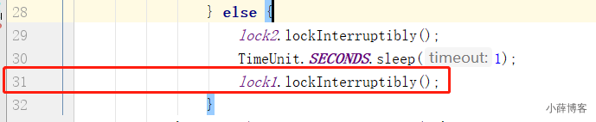****

t2在31行一直获取不到lock1的锁，主线程中等待了5秒之后，t2线程调用了interrupt()方法，将线程的中断标志置为true，此时31行会触发InterruptedException异常，然后线程t2可以继续向下执行，释放了lock2的锁，然后线程t1可以正常获取锁，程序得以继续进行。线程发送中断信号触发InterruptedException异常之后，中断标志将被清空。

关于获取锁的过程中被中断，注意几点:

1. ****ReentrankLock中必须使用实例方法**lockInterruptibly()**获取锁时，在线程调用interrupt()方法之后，才会引发**InterruptedException**异常****
2. ****线程调用interrupt()之后，线程的中断标志会被置为true****
3. ****触发InterruptedException异常之后，线程的中断标志会被清空，即置为false****
4. ****所以当线程调用interrupt()引发InterruptedException异常，中断标志的变化是:false->true->false****

#### [#](https://blog.xueqimiao.com/juc/a87e6d/" \l "_4%E3%80%81reentrantlock%E9%94%81%E7%94%B3%E8%AF%B7%E7%AD%89%E5%BE%85%E9%99%90%E6%97%B6)**4、ReentrantLock锁申请等待限时**

申请锁等待限时是什么意思？一般情况下，获取锁的时间我们是不知道的，synchronized关键字获取锁的过程中，只能等待其他线程把锁释放之后才能够有机会获取到锁。所以获取锁的时间有长有短。如果获取锁的时间能够设置超时时间，那就非常好了。

ReentrantLock刚好提供了这样功能，给我们提供了获取锁限时等待的方法tryLock()，可以选择传入时间参数，表示等待指定的时间，无参则表示立即返回锁申请的结果：true表示获取锁成功，false表示获取锁失败。

****tryLock无参方法****

看一下源码中tryLock方法：

public boolean tryLock()

返回boolean类型的值，此方法会立即返回，结果表示获取锁是否成功，示例：

import java.util.concurrent.TimeUnit;

import java.util.concurrent.locks.ReentrantLock;

public class Demo8 {

    private static ReentrantLock lock1 = new ReentrantLock(false);

    public static class T extends Thread {

        public T(String name) {

            super(name);

        }

        @Override

        public void run() {

            try {

                System.out.println(System.currentTimeMillis() + ":" + this.getName() + "开始获取锁!");

                //获取锁超时时间设置为3秒，3秒内是否能否获取锁都会返回

                if (lock1.tryLock()) {

                    System.out.println(System.currentTimeMillis() + ":" + this.getName() + "获取到了锁!");

                    //获取到锁之后，休眠5秒

                    TimeUnit.SECONDS.sleep(5);

                } else {

                    System.out.println(System.currentTimeMillis() + ":" + this.getName() + "未能获取到锁!");

                }

            } catch (InterruptedException e) {

                e.printStackTrace();

            } finally {

                if (lock1.isHeldByCurrentThread()) {

                    lock1.unlock();

                }

            }

        }

    }

    public static void main(String[] args) throws InterruptedException {

        T t1 = new T("t1");

        T t2 = new T("t2");

        t1.start();

        t2.start();

    }

}

代码中获取锁成功之后，休眠5秒，会导致另外一个线程获取锁失败，运行代码，输出：

1563356291081:t2开始获取锁!

1563356291081:t2获取到了锁!

1563356291081:t1开始获取锁!

1563356291081:t1未能获取到锁!

****tryLock有参方法****

可以明确设置获取锁的超时时间，该方法签名：

public boolean tryLock(long timeout, TimeUnit unit) throws InterruptedException

该方法在指定的时间内不管是否可以获取锁，都会返回结果，返回true，表示获取锁成功，返回false表示获取失败。此方法有2个参数，第一个参数是时间类型，是一个枚举，可以表示时、分、秒、毫秒等待，使用比较方便，第1个参数表示在时间类型上的时间长短。此方法在执行的过程中，如果调用了线程的中断interrupt()方法，会触发InterruptedException异常。

import java.util.concurrent.TimeUnit;

import java.util.concurrent.locks.ReentrantLock;

public class Demo7 {

    private static ReentrantLock lock1 = new ReentrantLock(false);

    public static class T extends Thread {

        public T(String name) {

            super(name);

        }

        @Override

        public void run() {

            try {

                System.out.println(System.currentTimeMillis() + ":" + this.getName() + "开始获取锁!");

                //获取锁超时时间设置为3秒，3秒内是否能否获取锁都会返回

                if (lock1.tryLock(3, TimeUnit.SECONDS)) {

                    System.out.println(System.currentTimeMillis() + ":" + this.getName() + "获取到了锁!");

                    //获取到锁之后，休眠5秒

                    TimeUnit.SECONDS.sleep(5);

                } else {

                    System.out.println(System.currentTimeMillis() + ":" + this.getName() + "未能获取到锁!");

                }

            } catch (InterruptedException e) {

                e.printStackTrace();

            } finally {

                if (lock1.isHeldByCurrentThread()) {

                    lock1.unlock();

                }

            }

        }

    }

    public static void main(String[] args) throws InterruptedException {

        T t1 = new T("t1");

        T t2 = new T("t2");

        t1.start();

        t2.start();

    }

}

程序中调用了ReentrantLock的实例方法tryLock(3, TimeUnit.SECONDS)，表示获取锁的超时时间是3秒，3秒后不管是否能否获取锁，该方法都会有返回值，获取到锁之后，内部休眠了5秒，会导致另外一个线程获取锁失败。

运行程序，输出：

1563355512901:t2开始获取锁!

1563355512901:t1开始获取锁!

1563355512902:t2获取到了锁!

1563355515904:t1未能获取到锁!

输出结果中分析，t2获取到锁了，然后休眠了5秒，t1获取锁失败，t1打印了2条信息，时间相差3秒左右。

****关于tryLock()方法和tryLock(long timeout, TimeUnit unit)方法，说明一下：****

1. 都会返回boolean值，结果表示获取锁是否成功
2. tryLock()方法，不管是否获取成功，都会立即返回；而有参的tryLock方法会尝试在指定的时间内去获取锁，中间会阻塞的现象，在指定的时间之后会不管是否能够获取锁都会返回结果
3. tryLock()方法不会响应线程的中断方法；而有参的tryLock方法会响应线程的中断方法，而触发InterruptedException异常，这个从2个方法的声明上可以可以看出来

#### [#](https://blog.xueqimiao.com/juc/a87e6d/" \l "_5%E3%80%81reentrantlock%E5%85%B6%E4%BB%96%E5%B8%B8%E7%94%A8%E7%9A%84%E6%96%B9%E6%B3%95)**5、ReentrantLock其他常用的方法**

1. isHeldByCurrentThread：实例方法，判断当前线程是否持有ReentrantLock的锁，上面代码中有使用过。

****获取锁的4种方法对比****

| **获取锁的方法** | **是否立即响应(不会阻塞)** | **是否响应中断** |
| --- | --- | --- |
| lock() | × | × |
| lockInterruptibly() | × | √ |
| tryLock() | √ | × |
| tryLock(long timeout, TimeUnit unit) | × | √ |

#### [#](https://blog.xueqimiao.com/juc/a87e6d/" \l "_6%E3%80%81%E6%80%BB%E7%BB%93)**6、总结**

1. ReentrantLock可以实现公平锁和非公平锁
2. ReentrantLock默认实现的是非公平锁
3. ReentrantLock的获取锁和释放锁必须成对出现，锁了几次，也要释放几次
4. 释放锁的操作必须放在finally中执行
5. lockInterruptibly()实例方法可以相应线程的中断方法，调用线程的interrupt()方法时，lockInterruptibly()方法会触发InterruptedException异常
6. 关于InterruptedException异常说一下，看到方法声明上带有 throws InterruptedException，表示该方法可以相应线程中断，调用线程的interrupt()方法时，这些方法会触发InterruptedException异常，触发InterruptedException时，线程的中断中断状态会被清除。所以如果程序由于调用interrupt()方法而触发InterruptedException异常，线程的标志由默认的false变为ture，然后又变为false
7. 实例方法tryLock()会尝试获取锁，会立即返回，返回值表示是否获取成功
8. 实例方法tryLock(long timeout, TimeUnit unit)会在指定的时间内尝试获取锁，指定的时间内是否能够获取锁，都会返回，返回值表示是否获取锁成功，该方法会响应线程的中断

### [#](https://blog.xueqimiao.com/juc/a87e6d/" \l "_5%E3%80%81%E6%82%B2%E8%A7%82%E9%94%81)**5、悲观锁**

认为自己在使用数据的时候一定有别的线程来修改数据，因此在获取数据的时候会先加锁，确保数据不会被别的线程修改。

synchronized关键字和Lock的实现类都是悲观锁

适合写操作多的场景，先加锁可以保证写操作时数据正确。

显式的锁定之后再操作同步资源

//=============悲观锁的调用方式

public synchronized void m1()

{

    //加锁后的业务逻辑......

}

// 保证多个线程使用的是同一个lock对象的前提下

ReentrantLock lock = new ReentrantLock();

public void m2() {

    lock.lock();

    try {

        // 操作同步资源

    }finally {

        lock.unlock();

    }

}

### [#](https://blog.xueqimiao.com/juc/a87e6d/" \l "_3%E3%80%81synchronized)6乐观锁

//=============乐观锁的调用方式

// 保证多个线程使用的是同一个AtomicInteger

private AtomicInteger atomicInteger = new AtomicInteger();

atomicInteger.incrementAndGet();

​ 乐观锁认为自己在使用数据时不会有别的线程修改数据，所以不会添加锁，只是在更新数据的时候去判断之前有没有别的线程更新了这个数据。

如果这个数据没有被更新，当前线程将自己修改的数据成功写入。如果数据已经被其他线程更新，则根据不同的实现方式执行不同的操作

乐观锁在Java中是通过使用无锁编程来实现，最常采用的是CAS算法，Java原子类中的递增操作就通过CAS自旋实现的。

适合读操作多的场景，不加锁的特点能够使其读操作的性能大幅提升。

乐观锁则直接去操作同步资源，是一种无锁算法，得之我幸不得我命，再抢

乐观锁一般有两种实现方式：

1. 采用版本号机制
2. CAS（Compare-and-Swap，即比较并替换）算法实现

### [#](https://blog.xueqimiao.com/juc/a87e6d/" \l "_7%E3%80%81%E5%85%AB%E9%94%81%E6%A1%88%E4%BE%8B)**7、八锁案例**

#### **1、JDK源码(notify方法)**

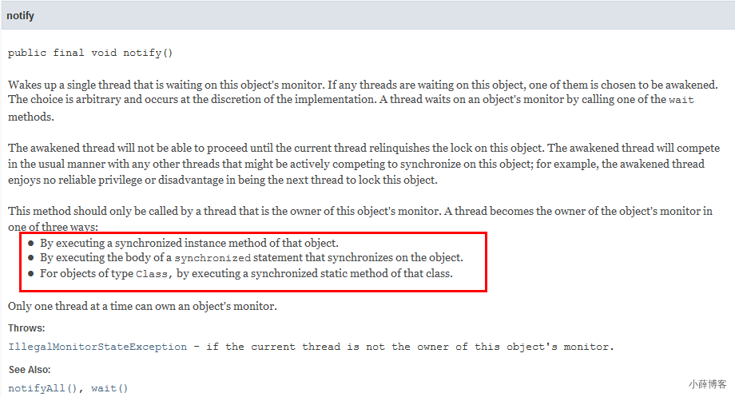

#### **2、8种锁的案例实际体现在3个地方**

1. 作用于实例方法，当前实例加锁，进入同步代码前要获得当前实例的锁；
2. 作用于代码块，对括号里配置的对象加锁。
3. 作用于静态方法，当前类加锁，进去同步代码前要获得当前类对象的锁；

##### [#](https://blog.xueqimiao.com/juc/a87e6d/" \l "_1%E3%80%81%E6%A0%87%E5%87%86%E8%AE%BF%E9%97%AE%E6%9C%89ab%E4%B8%A4%E4%B8%AA%E7%BA%BF%E7%A8%8B-%E8%AF%B7%E9%97%AE%E5%85%88%E6%89%93%E5%8D%B0%E9%82%AE%E4%BB%B6%E8%BF%98%E6%98%AF%E7%9F%AD%E4%BF%A1)**1、标准访问有ab两个线程，请问先打印邮件还是短信**

class Phone //资源类

{

    public synchronized void sendEmail()

    {

        System.out.println("-------sendEmail");

    }

    public synchronized void sendSMS()

    {

        System.out.println("-------sendSMS");

    }

}

public class Lock8Demo

{

    public static void main(String[] args)//一切程序的入口，主线程

    {

        Phone phone = new Phone();//资源类1

        new Thread(() -> {

            phone.sendEmail();

        },"a").start();

        //暂停毫秒

        try { TimeUnit.MILLISECONDS.sleep(300); } catch (InterruptedException e) { e.printStackTrace(); }

        new Thread(() -> {

            phone.sendSMS();

        },"b").start();

    }

}

##### [#](https://blog.xueqimiao.com/juc/a87e6d/" \l "_2%E3%80%81sendemail%E6%96%B9%E6%B3%95%E6%9A%82%E5%81%9C3%E7%A7%92%E9%92%9F-%E8%AF%B7%E9%97%AE%E5%85%88%E6%89%93%E5%8D%B0%E9%82%AE%E4%BB%B6%E8%BF%98%E6%98%AF%E7%9F%AD%E4%BF%A1)**2、sendEmail方法暂停3秒钟，请问先打印邮件还是短信**

class Phone //资源类

{

    public synchronized void sendEmail()

    {

        //暂停几秒钟线程

        try { TimeUnit.SECONDS.sleep(3); } catch (InterruptedException e) { e.printStackTrace(); }

        System.out.println("-------sendEmail");

    }

    public synchronized void sendSMS()

    {

        System.out.println("-------sendSMS");

    }

}

public class Lock8Demo

{

    public static void main(String[] args)//一切程序的入口，主线程

    {

        Phone phone = new Phone();//资源类1

        new Thread(() -> {

            phone.sendEmail();

        },"a").start();

        //暂停毫秒

        try { TimeUnit.MILLISECONDS.sleep(300); } catch (InterruptedException e) { e.printStackTrace(); }

        new Thread(() -> {

            phone.sendSMS();

        },"b").start();

    }

}

-------sendEmail

-------sendSMS

#### [#](https://blog.xueqimiao.com/juc/a87e6d/" \l "_1-2%E7%BB%93%E8%AE%BA)**1-2结论**

一个对象里面如果有多个synchronized方法，某一个时刻内，只要一个线程去调用其中的一个synchronized方法了，

其它的线程都只能等待，换句话说，某一个时刻内，只能有唯一的一个线程去访问这些synchronized方法

锁的是当前对象this，被锁定后，其它的线程都不能进入到当前对象的其它的synchronized方法

#### [#](https://blog.xueqimiao.com/juc/a87e6d/" \l "_3%E3%80%81%E6%96%B0%E5%A2%9E%E4%B8%80%E4%B8%AA%E6%99%AE%E9%80%9A%E7%9A%84hello%E6%96%B9%E6%B3%95-%E8%AF%B7%E9%97%AE%E5%85%88%E6%89%93%E5%8D%B0%E9%82%AE%E4%BB%B6%E8%BF%98%E6%98%AFhello)**3、新增一个普通的hello方法，请问先打印邮件还是hello**

class Phone //资源类

{

    public synchronized void sendEmail()

    {

        //暂停几秒钟线程

        try { TimeUnit.SECONDS.sleep(3); } catch (InterruptedException e) { e.printStackTrace(); }

        System.out.println("-------sendEmail");

    }

    public synchronized void sendSMS()

    {

        System.out.println("-------sendSMS");

    }

    public void hello()

    {

        System.out.println("-------hello");

    }

}

public class Lock8Demo

{

    public static void main(String[] args)//一切程序的入口，主线程

    {

        Phone phone = new Phone();//资源类1

        new Thread(() -> {

            phone.sendEmail();

        },"a").start();

        //暂停毫秒

        try { TimeUnit.MILLISECONDS.sleep(300); } catch (InterruptedException e) { e.printStackTrace(); }

        new Thread(() -> {

            phone.hello();

        },"b").start();

    }

}

-------hello

-------sendEmail

#### **4、有两部手机，请问先打印邮件还是短信**

class Phone //资源类

{

    public synchronized void sendEmail()

    {

        //暂停几秒钟线程

        try { TimeUnit.SECONDS.sleep(3); } catch (InterruptedException e) { e.printStackTrace(); }

        System.out.println("-------sendEmail");

    }

    public synchronized void sendSMS()

    {

        System.out.println("-------sendSMS");

    }

    public void hello()

    {

        System.out.println("-------hello");

    }

}

public class Lock8Demo

{

    public static void main(String[] args)//一切程序的入口，主线程

    {

        Phone phone = new Phone();//资源类1

        Phone phone2 = new Phone();//资源类2

        new Thread(() -> {

            phone.sendEmail();

        },"a").start();

        //暂停毫秒

        try { TimeUnit.MILLISECONDS.sleep(300); } catch (InterruptedException e) { e.printStackTrace(); }

        new Thread(() -> {

            phone2.sendSMS();

        },"b").start();

    }

}

输出：

-------sendSMS

-------sendEmail

#### **3-4结论**

加个普通方法后发现和同步锁无关,hello

换成两个对象后，不是同一把锁了，情况立刻变化。

#### **5、两个静态同步方法，同1部手机，请问先打印邮件还是短信**

class Phone //资源类

{

    public static synchronized void sendEmail()

    {

        //暂停几秒钟线程

        try { TimeUnit.SECONDS.sleep(3); } catch (InterruptedException e) { e.printStackTrace(); }

        System.out.println("-------sendEmail");

    }

    public static synchronized void sendSMS()

    {

        System.out.println("-------sendSMS");

    }

    public void hello()

    {

        System.out.println("-------hello");

    }

}

public class Lock8Demo

{

    public static void main(String[] args)//一切程序的入口，主线程

    {

        Phone phone = new Phone();//资源类1

        new Thread(() -> {

            phone.sendEmail();

        },"a").start();

        //暂停毫秒

        try { TimeUnit.MILLISECONDS.sleep(300); } catch (InterruptedException e) { e.printStackTrace(); }

        new Thread(() -> {

            phone.sendSMS();

        },"b").start();

    }

}

输出：

-------sendEmail

-------sendSMS

#### **6、两个静态同步方法， 2部手机，请问先打印邮件还是短信**

class Phone //资源类

{

    public static synchronized void sendEmail()

    {

        //暂停几秒钟线程

        try { TimeUnit.SECONDS.sleep(3); } catch (InterruptedException e) { e.printStackTrace(); }

        System.out.println("-------sendEmail");

    }

    public static synchronized void sendSMS()

    {

        System.out.println("-------sendSMS");

    }

    public void hello()

    {

        System.out.println("-------hello");

    }

}

public class Lock8Demo

{

    public static void main(String[] args)//一切程序的入口，主线程

    {

        Phone phone = new Phone();//资源类1

        Phone phone2 = new Phone();//资源类2

        new Thread(() -> {

            phone.sendEmail();

        },"a").start();

        //暂停毫秒

        try { TimeUnit.MILLISECONDS.sleep(300); } catch (InterruptedException e) { e.printStackTrace(); }

        new Thread(() -> {

            phone2.sendSMS();

        },"b").start();

    }

}

输出：

-------sendEmail

-------sendSMS

#### **5-6结论**

都换成静态同步方法后，情况又变化

三种 synchronized 锁的内容有一些差别:

对于普通同步方法，锁的是当前实例对象，通常指this,具体的一部部手机,所有的普通同步方法用的都是同一把锁——实例对象本身，

对于静态同步方法，锁的是当前类的Class对象，如Phone.class唯一的一个模板

对于同步方法块，锁的是 synchronized 括号内的对象

#### **7、1个静态同步方法，1个普通同步方法,同1部手机，请问先打印邮件还是短信**

class Phone //资源类

{

    public static synchronized void sendEmail()

    {

        //暂停几秒钟线程

        try { TimeUnit.SECONDS.sleep(3); } catch (InterruptedException e) { e.printStackTrace(); }

        System.out.println("-------sendEmail");

    }

    public synchronized void sendSMS()

    {

        System.out.println("-------sendSMS");

    }

    public void hello()

    {

        System.out.println("-------hello");

    }

}

public class Lock8Demo

{

    public static void main(String[] args)//一切程序的入口，主线程

    {

        Phone phone = new Phone();//资源类1

        new Thread(() -> {

            phone.sendEmail();

        },"a").start();

        //暂停毫秒

        try { TimeUnit.MILLISECONDS.sleep(300); } catch (InterruptedException e) { e.printStackTrace(); }

        new Thread(() -> {

            phone.sendSMS();

        },"b").start();

    }

}

输出：

-------sendSMS

-------sendEmail

#### **8、1个静态同步方法，1个普通同步方法,2部手机，请问先打印邮件还是短信**

class Phone //资源类

{

    public static synchronized void sendEmail()

    {

        //暂停几秒钟线程

        try { TimeUnit.SECONDS.sleep(3); } catch (InterruptedException e) { e.printStackTrace(); }

        System.out.println("-------sendEmail");

    }

    public synchronized void sendSMS()

    {

        System.out.println("-------sendSMS");

    }

    public void hello()

    {

        System.out.println("-------hello");

    }

}

public class Lock8Demo

{

    public static void main(String[] args)//一切程序的入口，主线程

    {

        Phone phone = new Phone();//资源类1

        Phone phone2 = new Phone();//资源类2

        new Thread(() -> {

            phone.sendEmail();

        },"a").start();

        //暂停毫秒

        try { TimeUnit.MILLISECONDS.sleep(300); } catch (InterruptedException e) { e.printStackTrace(); }

        new Thread(() -> {

            phone2.sendSMS();

        },"b").start();

    }

}

输出：

-------sendSMS

-------sendEmail

#### **7-8结论**

当一个线程试图访问同步代码时它首先必须得到锁，退出或抛出异常时必须释放锁。

所有的普通同步方法用的都是同一把锁——实例对象本身，就是new出来的具体实例对象本身,本类this

也就是说如果一个实例对象的普通同步方法获取锁后，该实例对象的其他普通同步方法必须等待获取锁的方法释放锁后才能获取锁。

所有的静态同步方法用的也是同一把锁——类对象本身，就是我们说过的唯一模板Class

具体实例对象this和唯一模板Class，这两把锁是两个不同的对象，所以静态同步方法与普通同步方法之间是不会有竞态条件的

但是一旦一个静态同步方法获取锁后，其他的静态同步方法都必须等待该方法释放锁后才能获取锁。

### [#](https://blog.xueqimiao.com/juc/a87e6d/" \l "_8%E3%80%81%E5%85%AC%E5%B9%B3%E9%94%81%E5%92%8C%E9%9D%9E%E5%85%AC%E5%B9%B3%E9%94%81)**8、公平锁和非公平锁**

在大多数情况下，锁的申请都是非公平的，也就是说，线程1首先请求锁A，接着线程2也请求了锁A。那么当锁A可用时，是线程1可获得锁还是线程2可获得锁呢？这是不一定的，系统只是会从这个锁的等待队列中随机挑选一个，因此不能保证其公平性。这就好比买票不排队，大家都围在售票窗口前，售票员忙的焦头烂额，也顾及不上谁先谁后，随便找个人出票就完事了，最终导致的结果是，有些人可能一直买不到票。而公平锁，则不是这样，它会按照到达的先后顺序获得资源。公平锁的一大特点是：它不会产生饥饿现象，只要你排队，最终还是可以等到资源的；synchronized关键字默认是有jvm内部实现控制的，是非公平锁。而ReentrantLock运行开发者自己设置锁的公平性。

看一下jdk中ReentrantLock的源码，2个构造方法：

public ReentrantLock() {

    sync = new NonfairSync();

}

public ReentrantLock(boolean fair) {

    sync = fair ? new FairSync() : new NonfairSync();

}

默认构造方法创建的是非公平锁。

第2个构造方法，有个fair参数，当fair为true的时候创建的是公平锁，公平锁看起来很不错，不过要实现公平锁，系统内部肯定需要维护一个有序队列，因此公平锁的实现成本比较高，性能相对于非公平锁来说相对低一些。因此，在默认情况下，锁是非公平的，如果没有特别要求，则不建议使用公平锁。

公平锁和非公平锁在程序调度上是很不一样，来一个公平锁示例看一下：

import java.util.concurrent.locks.ReentrantLock;

public class Demo5 {

    private static int num = 0;

    private static ReentrantLock fairLock = new ReentrantLock(true);

    public static class T extends Thread {

        public T(String name) {

            super(name);

        }

        @Override

        public void run() {

            for (int i = 0; i < 5; i++) {

                fairLock.lock();

                try {

                    System.out.println(this.getName() + "获得锁!");

                } finally {

                    fairLock.unlock();

                }

            }

        }

    }

    public static void main(String[] args) throws InterruptedException {

        T t1 = new T("t1");

        T t2 = new T("t2");

        T t3 = new T("t3");

        t1.start();

        t2.start();

        t3.start();

        t1.join();

        t2.join();

        t3.join();

    }

}

看一下输出的结果，锁是按照先后顺序获得的。

修改一下上面代码，改为非公平锁试试，如下：

ReentrantLock fairLock = new ReentrantLock(false);

从ReentrantLock卖票编码演示公平和非公平现象

import java.util.concurrent.locks.ReentrantLock;

class Ticket

{

    private int number = 30;

    ReentrantLock lock = new ReentrantLock();

    public void sale()

    {

        lock.lock();

        try

        {

            if(number > 0)

            {

                System.out.println(Thread.currentThread().getName()+"卖出第：\t"+(number--)+"\t 还剩下:"+number);

            }

        }catch (Exception e){

            e.printStackTrace();

        }finally {

            lock.unlock();

        }

    }

}

public class SaleTicketDemo

{

    public static void main(String[] args)

    {

        Ticket ticket = new Ticket();

        new Thread(() -> { for (int i = 0; i <35; i++)  ticket.sale(); },"a").start();

        new Thread(() -> { for (int i = 0; i <35; i++)  ticket.sale(); },"b").start();

        new Thread(() -> { for (int i = 0; i <35; i++)  ticket.sale(); },"c").start();

    }

}

生活中，排队讲求先来后到视为公平。程序中的公平性也是符合请求锁的绝对时间的，其实就是 FIFO，否则视为不公平

#### **1、源码解读**

​ 按序排队公平锁，就是判断同步队列是否还有先驱节点的存在(我前面还有人吗?)，如果没有先驱节点才能获取锁；先占先得非公平锁，是不管这个事的，只要能抢获到同步状态就可以

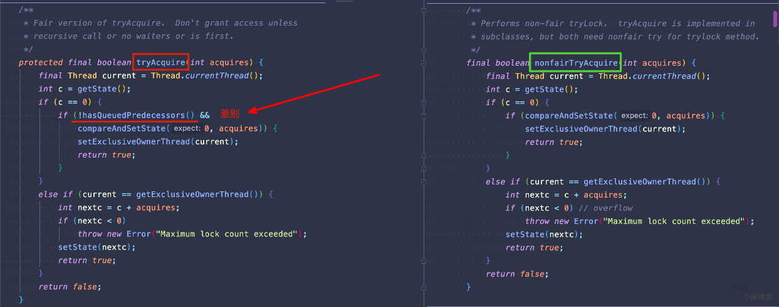

#### **2、为什么会有公平锁/非公平锁的设计为什么默认非公平？**

1. 恢复挂起的线程到真正锁的获取还是有时间差的，从开发人员来看这个时间微乎其微，但是从CPU的角度来看，这个时间差存在的还是很明显的。所以非公平锁能更充分的利用CPU 的时间片，尽量减少 CPU 空闲状态时间。
2. 使用多线程很重要的考量点是线程切换的开销，当采用非公平锁时，当1个线程请求锁获取同步状态，然后释放同步状态，因为不需要考虑是否还有前驱节点，所以刚释放锁的线程在此刻再次获取同步状态的概率就变得非常大，所以就减少了线程的开销。

#### **3、使⽤公平锁会有什么问题**

公平锁保证了排队的公平性，非公平锁霸气的忽视这个规则，所以就有可能导致排队的长时间在排队，也没有机会获取到锁，这就是传说中的 “锁饥饿”

#### **4、什么时候用公平？什么时候用非公平？**

如果为了更高的吞吐量，很显然非公平锁是比较合适的，因为节省很多线程切换时间，吞吐量自然就上去了；否则那就用公平锁，大家公平使用。

### [#](https://blog.xueqimiao.com/juc/a87e6d/" \l "_9%E3%80%81%E5%8F%AF%E9%87%8D%E5%85%A5%E9%94%81-%E5%8F%88%E5%90%8D%E9%80%92%E5%BD%92%E9%94%81)**9、可重入锁(又名递归锁)**

是指在同一个线程在外层方法获取锁的时候，再进入该线程的内层方法会自动获取锁(前提，锁对象得是同一个对象)，不会因为之前已经获取过还没释放而阻塞。

如果是1个有 synchronized 修饰的递归调用方法，程序第2次进入被自己阻塞了岂不是天大的笑话，出现了作茧自缚。所以Java中ReentrantLock和synchronized都是可重入锁，可重入锁的一个优点是可一定程度避免死锁。

#### **1、“可重入锁”这四个字分开来解释：**

可：可以。

重：再次。

入：进入。

锁：同步锁。

进入什么:进入同步域（即同步代码块/方法或显式锁锁定的代码）

一句话:一个线程中的多个流程可以获取同一把锁，持有这把同步锁可以再次进入。

自己可以获取自己的内部锁

#### **2、可重入锁种类**

##### **1、隐式锁（即synchronized关键字使用的锁）默认是可重入锁**

指的是可重复可递归调用的锁，在外层使用锁之后，在内层仍然可以使用，并且不发生死锁，这样的锁就叫做可重入锁。

简单的来说就是：在一个synchronized修饰的方法或代码块的内部调用本类的其他synchronized修饰的方法或代码块时，是永远可以得到锁的

与可重入锁相反，不可重入锁不可递归调用，递归调用就发生死锁。

同步块：

public class ReEntryLockDemo{

    public static void main(String[] args){

        final Object objectLockA = new Object();

        new Thread(() -> {

            synchronized (objectLockA){

                System.out.println("-----外层调用");

                synchronized (objectLockA){

                    System.out.println("-----中层调用");

                    synchronized (objectLockA){

                        System.out.println("-----内层调用");

                    }

                }

            }

        },"a").start();

    }

}

同步方法：

public class ReEntryLockDemo{

    public synchronized void m1(){

        System.out.println("-----m1");

        m2();

    }

    public synchronized void m2(){

        System.out.println("-----m2");

        m3();

    }

    public synchronized void m3(){

        System.out.println("-----m3");

    }

    public static void main(String[] args){

        ReEntryLockDemo reEntryLockDemo = new ReEntryLockDemo();

        reEntryLockDemo.m1();

    }

}

##### **2、显式锁（即Lock）也有ReentrantLock这样的可重入锁。**

public class Demo4 {

    private static int num = 0;

    private static ReentrantLock lock = new ReentrantLock();

    private static void add() {

        lock.lock();

        lock.lock();

        try {

            num++;

        } finally {

            lock.unlock();

            lock.unlock();

        }

    }

    public static class T extends Thread {

        @Override

        public void run() {

            for (int i = 0; i < 10000; i++) {

                Demo4.add();

            }

        }

    }

    public static void main(String[] args) throws InterruptedException {

        T t1 = new T();

        T t2 = new T();

        T t3 = new T();

        t1.start();

        t2.start();

        t3.start();

        t1.join();

        t2.join();

        t3.join();

        System.out.println(Demo4.num);

    }

}

上面代码中add()方法中，当一个线程进入的时候，会执行2次获取锁的操作，运行程序可以正常结束，并输出和期望值一样的30000，假如ReentrantLock是不可重入的锁，那么同一个线程第2次获取锁的时候由于前面的锁还未释放而导致死锁，程序是无法正常结束的。ReentrantLock命名也挺好的Re entrant Lock，和其名字一样，可重入锁。

代码中还有几点需要注意：

1. ****lock()方法和unlock()方法需要成对出现，锁了几次，也要释放几次，否则后面的线程无法获取锁了；可以将add中的unlock删除一个事实，上面代码运行将无法结束****
2. ****unlock()方法放在finally中执行，保证不管程序是否有异常，锁必定会释放****

/\*\*

 \* @create 2020-05-14 11:59

 \* 在一个Synchronized修饰的方法或代码块的内部调用本类的其他Synchronized修饰的方法或代码块时，是永远可以得到锁的

 \*/

public class ReEntryLockDemo{

    static Lock lock = new ReentrantLock();

    public static void main(String[] args){

        new Thread(() -> {

            lock.lock();

            try

            {

                System.out.println("----外层调用lock");

                lock.lock();

                try

                {

                    System.out.println("----内层调用lock");

                }finally {

                    // 这里故意注释，实现加锁次数和释放次数不一样

                    // 由于加锁次数和释放次数不一样，第二个线程始终无法获取到锁，导致一直在等待。

                    lock.unlock(); // 正常情况，加锁几次就要解锁几次

                }

            }finally {

                lock.unlock();

            }

        },"a").start();

        new Thread(() -> {

            lock.lock();

            try

            {

                System.out.println("b thread----外层调用lock");

            }finally {

                lock.unlock();

            }

        },"b").start();

    }

}

#### **3、Synchronized的重入的实现机理**

​ 每个锁对象拥有一个锁计数器和一个指向持有该锁的线程的指针。

​ 当执行monitorenter时，如果目标锁对象的计数器为零，那么说明它没有被其他线程所持有，Java虚拟机会将该锁对象的持有线程设置为当前线程，并且将其计数器加1。

​ 在目标锁对象的计数器不为零的情况下，如果锁对象的持有线程是当前线程，那么 Java 虚拟机可以将其计数器加1，否则需要等待，直至持有线程释放该锁。

​ 当执行monitorexit时，Java虚拟机则需将锁对象的计数器减1。计数器为零代表锁已被释放。

### [#](https://blog.xueqimiao.com/juc/a87e6d/" \l "_10%E3%80%81%E6%AD%BB%E9%94%81)**10、死锁**

​ 死锁是指两个或两个以上的线程在执行过程中,因争夺资源而造成的一种互相等待的现象,若无外力干涉那它们都将无法推进下去，如果系统资源充足，进程的资源请求都能够得到满足，死锁出现的可能性就很低，否则就会因争夺有限的资源而陷入死锁。

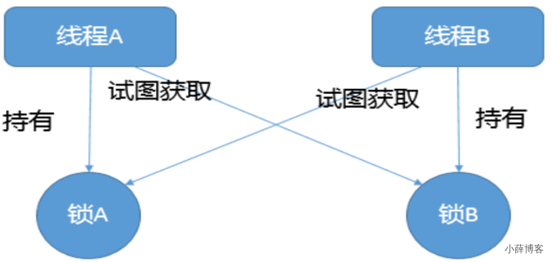

### **1、产生死锁主要原因**

1. 系统资源不足
2. 进程运行推进的顺序不合适
3. 资源分配不当

public class DeadLockDemo{

    public static void main(String[] args){

        final Object objectLockA = new Object();

        final Object objectLockB = new Object();

        new Thread(() -> {

            synchronized (objectLockA){

                System.out.println(Thread.currentThread().getName()+"\t"+"自己持有A，希望获得B");

                //暂停几秒钟线程

                try { TimeUnit.SECONDS.sleep(1); } catch (InterruptedException e) { e.printStackTrace(); }

                synchronized (objectLockB)

                {

                    System.out.println(Thread.currentThread().getName()+"\t"+"A-------已经获得B");

                }

            }

        },"A").start();

        new Thread(() -> {

            synchronized (objectLockB){

                System.out.println(Thread.currentThread().getName()+"\t"+"自己持有B，希望获得A");

                //暂停几秒钟线程

                try { TimeUnit.SECONDS.sleep(1); } catch (InterruptedException e) { e.printStackTrace(); }

                synchronized (objectLockA){

                    System.out.println(Thread.currentThread().getName()+"\t"+"B-------已经获得A");

                }

            }

        },"B").start();

    }

}

### **2、如何排查死锁**

1.纯命令

jps -l

jstack 进程编号

2.图形化

jconsole

## IMG_256五、线程间通信

### [#](https://blog.xueqimiao.com/juc/4194a6/" \l "_1%E3%80%81%E9%9D%A2%E8%AF%95%E9%A2%98-%E4%B8%A4%E4%B8%AA%E7%BA%BF%E7%A8%8B%E6%89%93%E5%8D%B0)**1、面试题：两个线程打印**

两个线程，一个线程打印1-52，另一个打印字母A-Z打印顺序为12A34B...5152Z

#### **1、synchronized实现**

package com.xue.thread;

import java.util.concurrent.locks.Condition;

import java.util.concurrent.locks.Lock;

import java.util.concurrent.locks.ReentrantLock;

class ShareDataOne//资源类{

  private int number = 0;//初始值为零的一个变量

  public synchronized void increment() throws InterruptedException {

     //1判断

     if(number !=0 ) {

       this.wait();

     }

     //2干活

     ++number;

     System.out.println(Thread.currentThread().getName()+"\t"+number);

     //3通知

     this.notifyAll();

  }

  public synchronized void decrement() throws InterruptedException {

     // 1判断

     if (number == 0) {

       this.wait();

     }

     // 2干活

     --number;

     System.out.println(Thread.currentThread().getName() + "\t" + number);

     // 3通知

     this.notifyAll();

  }

}

/\*\*

 \*

 \* @Description:

 \*现在两个线程，

 \* 可以操作初始值为零的一个变量，

 \* 实现一个线程对该变量加1，一个线程对该变量减1，

 \* 交替，来10轮。

 \* @author xialei

 \*

 \*  \* 笔记：Java里面如何进行工程级别的多线程编写

 \* 1 多线程变成模板（套路）-----上

 \*     1.1  线程    操作    资源类

 \*     1.2  高内聚  低耦合

 \* 2 多线程变成模板（套路）-----下

 \*     2.1  判断

 \*     2.2  干活

 \*     2.3  通知

 \*/

public class NotifyWaitDemoOne{

  public static void main(String[] args){

     ShareDataOne sd = new ShareDataOne();

     new Thread(() -> {

       for (int i = 1; i < 10; i++) {

          try {

            sd.increment();

          } catch (InterruptedException e) {

            // TODO Auto-generated catch block

            e.printStackTrace();

          }

       }

     }, "A").start();

     new Thread(() -> {

       for (int i = 1; i < 10; i++) {

          try {

            sd.decrement();

          } catch (InterruptedException e) {

            // TODO Auto-generated catch block

            e.printStackTrace();

          }

       }

     }, "B").start();

  }

}

/\*

 \* \*

 \* 2 多线程变成模板（套路）-----下

 \*     2.1  判断

 \*     2.2  干活

 \*     2.3  通知

 \* 3 防止虚假唤醒用while

 \*

 \*

 \* \*/

#### **2、换成4个线程**

​ 换成4个线程会导致错误，虚假唤醒

​ 原因：在java多线程判断时，不能用if，程序出事出在了判断上面，

突然有一添加的线程进到if了，突然中断了交出控制权，

没有进行验证，而是直接走下去了，加了两次，甚至多次

#### **3、4个线程解决方案**

解决虚假唤醒：查看API，java.lang.Object

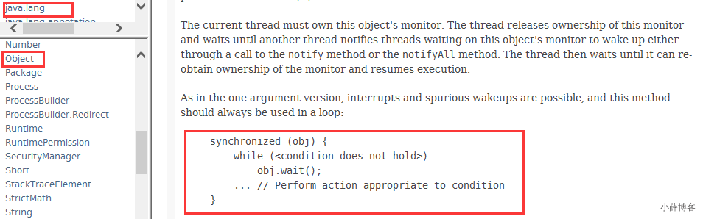

中断和虚假唤醒是可能产生的，所以要用loop循环，if只判断一次，while是只要唤醒就要拉回来再判断一次。if换成while

#### **4、java8新版实现**

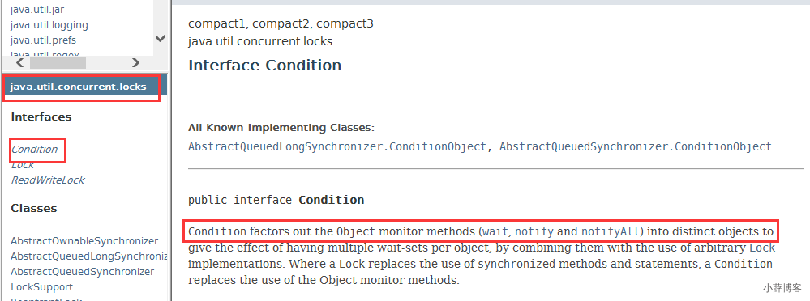

class BoundedBuffer {

    final Lock lock = new ReentrantLock();

    final Condition notFull  = lock.newCondition();

    final Condition notEmpty = lock.newCondition();

    final Object[] items = new Object[100];

    int putptr, takeptr, count;

    public void put(Object x) throws InterruptedException {

      lock.lock();

      try {

        while (count == items.length)

          notFull.await();

        items[putptr] = x;

        if (++putptr == items.length) putptr = 0;

        ++count;

        notEmpty.signal();

      } finally {

        lock.unlock();

      }

    }

··········································

package com.xue.thread;

import java.util.concurrent.locks.Condition;

import java.util.concurrent.locks.Lock;

import java.util.concurrent.locks.ReentrantLock;

import org.omg.IOP.Codec;

class ShareData//资源类

{

  private int number = 0;//初始值为零的一个变量

  private Lock lock = new ReentrantLock();

  private Condition condition  = lock.newCondition();

  public  void increment() throws InterruptedException

  {

      lock.lock();

         try {

          //判断

          while(number!=0) {

            condition.await();

          }

          //干活

          ++number;

          System.out.println(Thread.currentThread().getName()+" \t "+number);

          //通知

          condition.signalAll();

     } catch (Exception e) {

       e.printStackTrace();

     } finally {

       lock.unlock();

     }

  }

  public  void decrement() throws InterruptedException

  {

      lock.lock();

         try {

          //判断

          while(number!=1) {

            condition.await();

          }

          //干活

          --number;

          System.out.println(Thread.currentThread().getName()+" \t "+number);

          //通知

          condition.signalAll();

     } catch (Exception e) {

       e.printStackTrace();

     } finally {

       lock.unlock();

     }

  }

  /\*public synchronized void increment() throws InterruptedException

  {

     //判断

     while(number!=0) {

       this.wait();

     }

     //干活

     ++number;

     System.out.println(Thread.currentThread().getName()+" \t "+number);

     //通知

     this.notifyAll();;

  }

  public synchronized void decrement() throws InterruptedException

  {

     //判断

     while(number!=1) {

       this.wait();

     }

     //干活

     --number;

     System.out.println(Thread.currentThread().getName()+" \t "+number);

     //通知

     this.notifyAll();

  }\*/

}

/\*\*

 \*

 \* @Description:

 \*现在两个线程，

 \* 可以操作初始值为零的一个变量，

 \* 实现一个线程对该变量加1，一个线程对该变量减1，

 \* 交替，来10轮。

 \*

 \*  \* 笔记：Java里面如何进行工程级别的多线程编写

 \* 1 多线程变成模板（套路）-----上

 \*     1.1  线程    操作    资源类

 \*     1.2  高内聚  低耦合

 \* 2 多线程变成模板（套路）-----下

 \*     2.1  判断

 \*     2.2  干活

 \*     2.3  通知

 \*/

public class NotifyWaitDemo

{

  public static void main(String[] args)

  {

     ShareData sd = new ShareData();

     new Thread(() -> {

       for (int i = 1; i <= 10; i++) {

          try {

            sd.increment();

          } catch (InterruptedException e) {

            e.printStackTrace();

          }

       }

     }, "A").start();

     new Thread(() -> {

       for (int i = 1; i <= 10; i++) {

          try {

            sd.decrement();

          } catch (InterruptedException e) {

            e.printStackTrace();

          }

       }

     }, "B").start();

     new Thread(() -> {

       for (int i = 1; i <= 10; i++) {

          try {

            sd.increment();

          } catch (InterruptedException e) {

            e.printStackTrace();

          }

       }

     }, "C").start();

     new Thread(() -> {

       for (int i = 1; i <= 10; i++) {

          try {

            sd.decrement();

          } catch (InterruptedException e) {

            e.printStackTrace();

          }

       }

     }, "D").start();

  }

}

/\*

 \* \*

 \* 2 多线程变成模板（套路）-----下

 \*     2.1  判断

 \*     2.2  干活

 \*     2.3  通知

 \* 3 防止虚假唤醒用while

 \*

 \*

 \* \*/

### [#](https://blog.xueqimiao.com/juc/4194a6/" \l "_1%E3%80%81%E9%9D%A2%E8%AF%95%E9%A2%98-%E4%B8%A4%E4%B8%AA%E7%BA%BF%E7%A8%8B%E6%89%93%E5%8D%B0)**2、线程间定制化调用通信**

1、有顺序通知，需要有标识位

2、有一个锁Lock，3把钥匙Condition

3、判断标志位

4、输出线程名+第几次+第几轮

5、修改标志位，通知下一个

package com.xue.thread;

import java.util.concurrent.locks.Condition;

import java.util.concurrent.locks.Lock;

import java.util.concurrent.locks.ReentrantLock;

class ShareResource

{

  private int number = 1;//1:A 2:B 3:C

  private Lock lock = new ReentrantLock();

  private Condition c1 = lock.newCondition();

  private Condition c2 = lock.newCondition();

  private Condition c3 = lock.newCondition();

  public void print5(int totalLoopNumber)

  {

     lock.lock();

     try

     {

       //1 判断

       while(number != 1)

       {

          //A 就要停止

          c1.await();

       }

       //2 干活

       for (int i = 1; i <=5; i++)

       {

          System.out.println(Thread.currentThread().getName()+"\t"+i+"\t totalLoopNumber: "+totalLoopNumber);

       }

       //3 通知

       number = 2;

       c2.signal();

     } catch (Exception e) {

       e.printStackTrace();

     } finally {

       lock.unlock();

     }

  }

  public void print10(int totalLoopNumber)

  {

     lock.lock();

     try

     {

       //1 判断

       while(number != 2)

       {

          //A 就要停止

          c2.await();

       }

       //2 干活

       for (int i = 1; i <=10; i++)

       {

          System.out.println(Thread.currentThread().getName()+"\t"+i+"\t totalLoopNumber: "+totalLoopNumber);

       }

       //3 通知

       number = 3;

       c3.signal();

     } catch (Exception e) {

       e.printStackTrace();

     } finally {

       lock.unlock();

     }

  }

  public void print15(int totalLoopNumber)

  {

     lock.lock();

     try

     {

       //1 判断

       while(number != 3)

       {

          //A 就要停止

          c3.await();

       }

       //2 干活

       for (int i = 1; i <=15; i++)

       {

          System.out.println(Thread.currentThread().getName()+"\t"+i+"\t totalLoopNumber: "+totalLoopNumber);

       }

       //3 通知

       number = 1;

       c1.signal();

     } catch (Exception e) {

       e.printStackTrace();

     } finally {

       lock.unlock();

     }

  }

}

/\*\*

 \*

 \* @Description:

 \* 多线程之间按顺序调用，实现A->B->C

 \* 三个线程启动，要求如下：

 \*

 \* AA打印5次，BB打印10次，CC打印15次

 \* 接着

 \* AA打印5次，BB打印10次，CC打印15次

 \* ......来10轮

 \*

 \*/

public class ThreadOrderAccess

{

  public static void main(String[] args)

  {

     ShareResource sr = new ShareResource();

     new Thread(() -> {

       for (int i = 1; i <=10; i++)

       {

          sr.print5(i);

       }

     }, "AA").start();

     new Thread(() -> {

       for (int i = 1; i <=10; i++)

       {

          sr.print10(i);

       }

     }, "BB").start();

     new Thread(() -> {

       for (int i = 1; i <=10; i++)

       {

          sr.print15(i);

       }

     }, "CC").start();

  }

}

## **IMG_256六、LockSupport与线程中断**

### [#](https://blog.xueqimiao.com/juc/4afbb2/" \l "_1%E3%80%81%E7%BA%BF%E7%A8%8B%E4%B8%AD%E6%96%AD%E6%9C%BA%E5%88%B6)**1、线程中断机制**

##### **1、如何停止、中断一个运行中的线程？？**

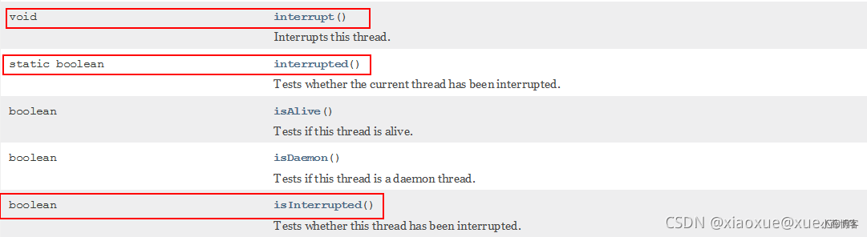

##### **2、什么是中断？**

首先 一个线程不应该由其他线程来强制中断或停止，而是应该由线程自己自行停止。所以，Thread.stop, Thread.suspend, Thread.resume 都已经被废弃了。

其次 在Java中没有办法立即停止一条线程，然而停止线程却显得尤为重要，如取消一个耗时操作。因此，Java提供了一种用于停止线程的机制——中断。

​ 中断只是一种协作机制，Java没有给中断增加任何语法，中断的过程完全需要程序员自己实现。若要中断一个线程，你需要手动调用该线程的interrupt方法，该方法也仅仅是将线程对象的中断标识设成true；接着你需要自己写代码不断地检测当前线程的标识位，如果为true，表示别的线程要求这条线程中断， 此时究竟该做什么需要你自己写代码实现。

​ 每个线程对象中都有一个标识，用于表示线程是否被中断；该标识位为true表示中断，为false表示未中断；通过调用线程对象的interrupt方法将该线程的标识位设为true；可以在别的线程中调用，也可以在自己的线程中调用

##### **3、中断的相关API方法**

| **public void interrupt()** | **实例方法，**  **实例方法interrupt()仅仅是设置线程的中断状态为true，不会停止线程** |
| --- | --- |
| public static boolean interrupted() | 静态方法，Thread.interrupted();  判断线程是否被中断，并清除当前中断状态  这个方法做了两件事：  1 返回当前线程的中断状态  2 将当前线程的中断状态设为false  这个方法有点不好理解，因为连续调用两次的结果可能不一样。 |
| public boolean isInterrupted() | 实例方法，  判断当前线程是否被中断（通过检查中断标志位） |

### [#](https://blog.xueqimiao.com/juc/4afbb2/" \l "_2%E3%80%81%E5%A6%82%E4%BD%95%E4%BD%BF%E7%94%A8%E4%B8%AD%E6%96%AD%E6%A0%87%E8%AF%86%E5%81%9C%E6%AD%A2%E7%BA%BF%E7%A8%8B)**2、如何使用中断标识停止线程？**

在需要中断的线程中不断监听中断状态，一旦发生中断，就执行相应的中断处理业务逻辑。

#### **1、通过一个volatile变量实现**

public class InterruptDemo

{

private static volatile boolean isStop = false;

public static void main(String[] args)

{

    new Thread(() -> {

        while(true)

        {

            if(isStop)

            {

                System.out.println(Thread.currentThread().getName()+"线程------isStop = true,自己退出了");

                break;

            }

            System.out.println("-------hello interrupt");

        }

    },"t1").start();

    //暂停几秒钟线程

    try { TimeUnit.SECONDS.sleep(1); } catch (InterruptedException e) { e.printStackTrace(); }

    isStop = true;

}

}

#### **2、通过AtomicBoolean**

public class StopThreadDemo

{

    private final static AtomicBoolean atomicBoolean = new AtomicBoolean(true);

    public static void main(String[] args)

    {

        Thread t1 = new Thread(() -> {

            while(atomicBoolean.get())

            {

                try { TimeUnit.MILLISECONDS.sleep(500); } catch (InterruptedException e) { e.printStackTrace(); }

                System.out.println("-----hello");

            }

        }, "t1");

        t1.start();

        try { TimeUnit.SECONDS.sleep(3); } catch (InterruptedException e) { e.printStackTrace(); }

        atomicBoolean.set(false);

    }

}

#### **3、通过Thread类自带的中断api方法实现**

1. 实例方法interrupt()，没有返回值

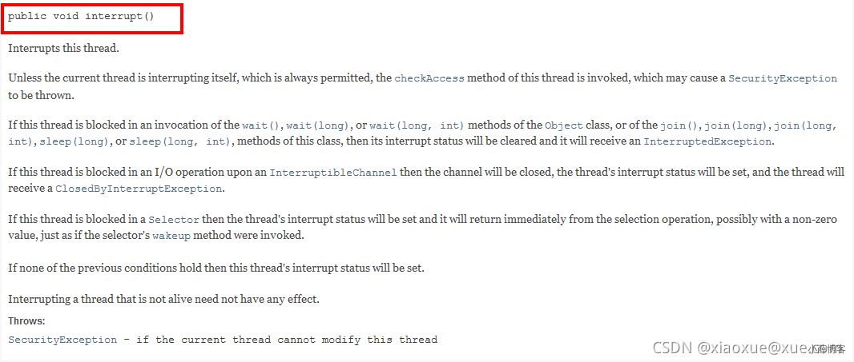

| **public void interrupt()** | **实例方法，**  **调用interrupt()方法仅仅是在当前线程中打了一个停止的标记，并不是真正立刻停止线程。** |
| --- | --- |

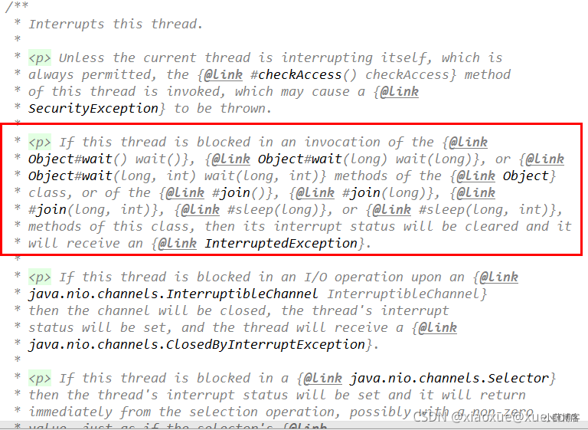

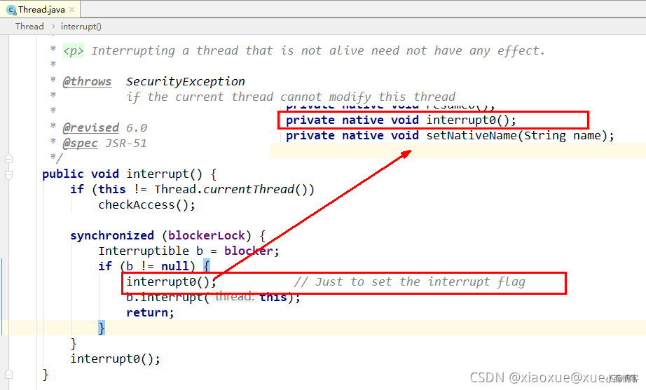

实例方法isInterrupted，返回布尔值

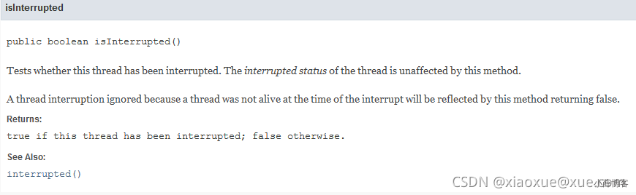

| **public boolean isInterrupted()** | **实例方法，**  **获取中断标志位的当前值是什么，**  **判断当前线程是否被中断（通过检查中断标志位），默认是false** |
| --- | --- |

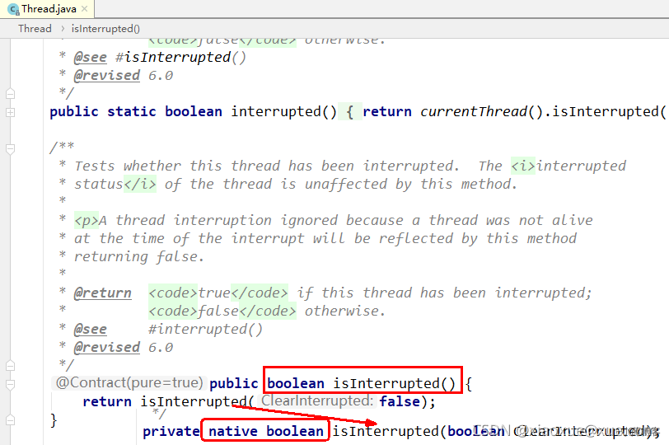

public class InterruptDemo

{

    public static void main(String[] args)

    {

        Thread t1 = new Thread(() -> {

            while(true)

            {

                if(Thread.currentThread().isInterrupted())

                {

                    System.out.println("-----t1 线程被中断了，break，程序结束");

                    break;

                }

                System.out.println("-----hello");

            }

        }, "t1");

        t1.start();

        System.out.println("\*\*\*\*\*\*\*\*\*\*\*\*\*\*"+t1.isInterrupted());

        //暂停5毫秒

        try { TimeUnit.MILLISECONDS.sleep(5); } catch (InterruptedException e) { e.printStackTrace(); }

        t1.interrupt();

        System.out.println("\*\*\*\*\*\*\*\*\*\*\*\*\*\*"+t1.isInterrupted());

    }

}

**4、当前线程的中断标识为true，是不是就立刻停止？**

具体来说，当对一个线程，调用 interrupt() 时：

① 如果线程处于正常活动状态，那么会将该线程的中断标志设置为 true，仅此而已。 被设置中断标志的线程将继续正常运行，不受影响。所以， interrupt() 并不能真正的中断线程，需要被调用的线程自己进行配合才行。

② 如果线程处于被阻塞状态（例如处于sleep, wait, join 等状态），在别的线程中调用当前线程对象的interrupt方法， 那么线程将立即退出被阻塞状态，并抛出一个InterruptedException异常。

public class InterruptDemo2

{

    public static void main(String[] args) throws InterruptedException

    {

        Thread t1 = new Thread(() -> {

            for (int i=0;i<300;i++) {

                System.out.println("-------"+i);

            }

            System.out.println("after t1.interrupt()--第2次---: "+Thread.currentThread().isInterrupted());

        },"t1");

        t1.start();

        System.out.println("before t1.interrupt()----: "+t1.isInterrupted());

        //实例方法interrupt()仅仅是设置线程的中断状态位设置为true，不会停止线程

        t1.interrupt();

        //活动状态,t1线程还在执行中

        try { TimeUnit.MILLISECONDS.sleep(3); } catch (InterruptedException e) { e.printStackTrace(); }

        System.out.println("after t1.interrupt()--第1次---: "+t1.isInterrupted());

        //非活动状态,t1线程不在执行中，已经结束执行了。

        try { TimeUnit.MILLISECONDS.sleep(3000); } catch (InterruptedException e) { e.printStackTrace(); }

        System.out.println("after t1.interrupt()--第3次---: "+t1.isInterrupted());

    }

}

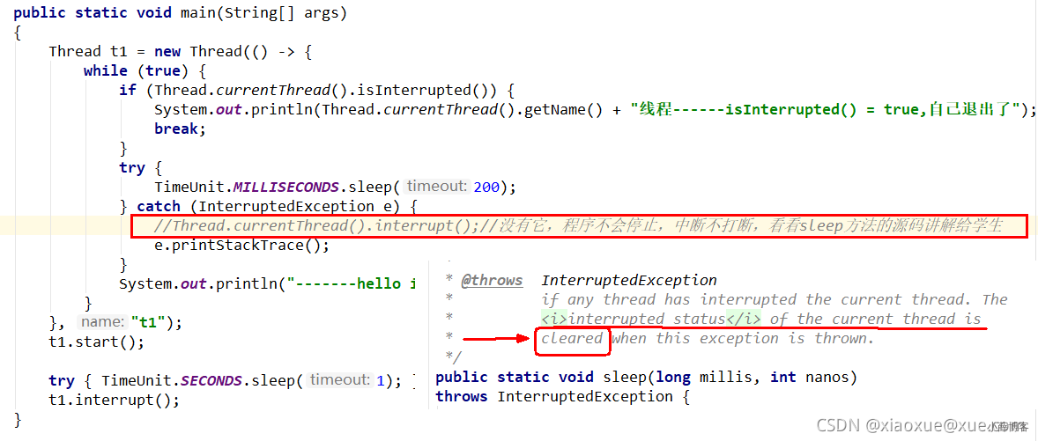

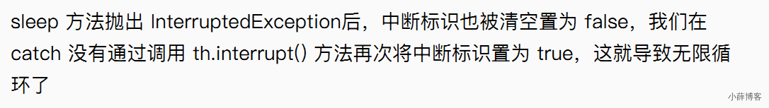

****中断只是一种协同机制，修改中断标识位仅此而已，不是立刻stop打断****

#### **5、静态方法Thread.interrupted()**

/\*\*

 \* 作用是测试当前线程是否被中断（检查中断标志），返回一个boolean并清除中断状态，

 \* 第二次再调用时中断状态已经被清除，将返回一个false。

 \*/

public class InterruptDemo

{

    public static void main(String[] args) throws InterruptedException

    {

        System.out.println(Thread.currentThread().getName()+"---"+Thread.interrupted());

        System.out.println(Thread.currentThread().getName()+"---"+Thread.interrupted());

        System.out.println("111111");

        Thread.currentThread().interrupt();

        System.out.println("222222");

        System.out.println(Thread.currentThread().getName()+"---"+Thread.interrupted());

        System.out.println(Thread.currentThread().getName()+"---"+Thread.interrupted());

    }

}

| **public static boolean interrupted()** | **静态方法，Thread.interrupted();**  **判断线程是否被中断，并清除当前中断状态，类似i++**  **这个方法做了两件事：**  **1 返回当前线程的中断状态**  **2 将当前线程的中断状态设为false**  **这个方法有点不好理解，因为连续调用两次的结果可能不一样。** |
| --- | --- |

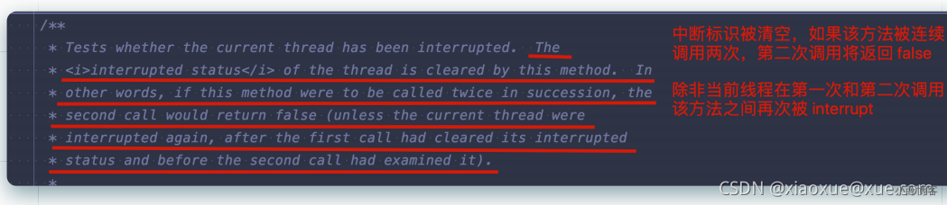

都会返回中断状态，两者对比

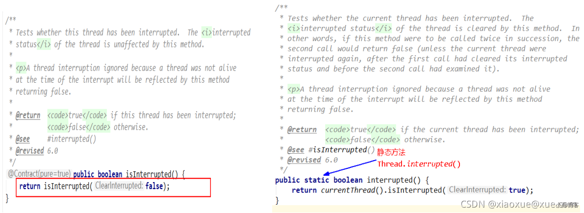

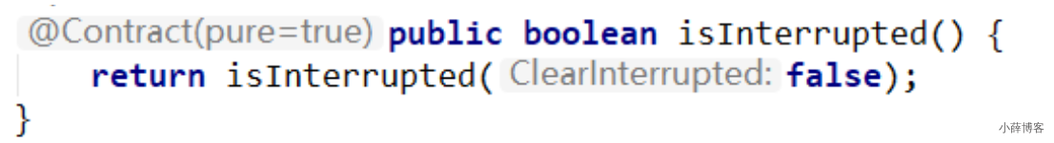

#### **6、总结**

线程中断相关的方法：

interrupt()方法是一个实例方法 它通知目标线程中断，也就是设置目标线程的中断标志位为true，中断标志位表示当前线程已经被中断了。

isInterrupted()方法也是一个实例方法 它判断当前线程是否被中断（通过检查中断标志位）并获取中断标志

Thread类的静态方法interrupted() 返回当前线程的中断状态(boolean类型)且将当前线程的中断状态设为false，此方法调用之后会清除当前线程的中断标志位的状态（将中断标志置为false了），返回当前值并清零置false

### [#](https://blog.xueqimiao.com/juc/4afbb2/" \l "_3%E3%80%81locksupport%E6%98%AF%E4%BB%80%E4%B9%88)**3、LockSupport是什么**

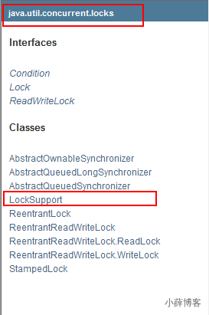

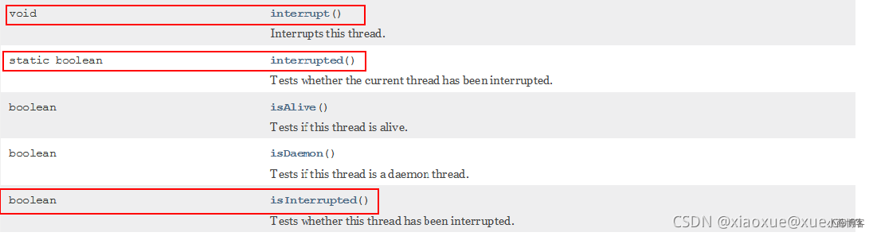

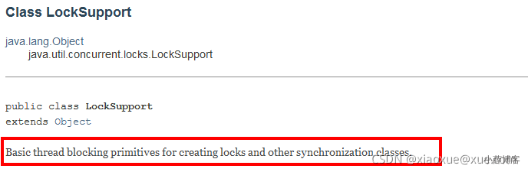

LockSupport是用来创建锁和其他同步类的基本线程阻塞原语。

下面这句话，后面详细说 LockSupport中的park() 和 unpark() 的作用分别是阻塞线程和解除阻塞线程

### [#](https://blog.xueqimiao.com/juc/4afbb2/" \l "_4%E3%80%81%E7%BA%BF%E7%A8%8B%E7%AD%89%E5%BE%85%E5%94%A4%E9%86%92%E6%9C%BA%E5%88%B6)**4、线程等待唤醒机制**

#### **1、3种让线程等待和唤醒的方法**

1. 使用Object中的wait()方法让线程等待，使用Object中的notify()方法唤醒线程
2. 使用JUC包中Condition的await()方法让线程等待，使用signal()方法唤醒线程
3. LockSupport类可以阻塞当前线程以及唤醒指定被阻塞的线程

#### **2、Object类中的wait和notify方法实现线程等待和唤醒**

/\*\*

 \*

 \* 要求：t1线程等待3秒钟，3秒钟后t2线程唤醒t1线程继续工作

 \*

 \* 1 正常程序演示

 \*

 \* 以下异常情况：

 \* 2 wait方法和notify方法，两个都去掉同步代码块后看运行效果

 \*   2.1 异常情况

 \*   Exception in thread "t1" java.lang.IllegalMonitorStateException at java.lang.Object.wait(Native Method)

 \*   Exception in thread "t2" java.lang.IllegalMonitorStateException at java.lang.Object.notify(Native Method)

 \*   2.2 结论

 \*   Object类中的wait、notify、notifyAll用于线程等待和唤醒的方法，都必须在synchronized内部执行（必须用到关键字synchronized）。

 \*

 \* 3 将notify放在wait方法前面

 \*   3.1 程序一直无法结束

 \*   3.2 结论

 \*   先wait后notify、notifyall方法，等待中的线程才会被唤醒，否则无法唤醒

 \*/

public class LockSupportDemo

{

    public static void main(String[] args)//main方法，主线程一切程序入口

    {

        Object objectLock = new Object(); //同一把锁，类似资源类

        new Thread(() -> {

            synchronized (objectLock) {

                try {

                    objectLock.wait();

                } catch (InterruptedException e) {

                    e.printStackTrace();

                }

            }

            System.out.println(Thread.currentThread().getName()+"\t"+"被唤醒了");

        },"t1").start();

        //暂停几秒钟线程

        try { TimeUnit.SECONDS.sleep(3L); } catch (InterruptedException e) { e.printStackTrace(); }

        new Thread(() -> {

            synchronized (objectLock) {

                objectLock.notify();

            }

            //objectLock.notify();

            /\*synchronized (objectLock) {

                try {

                    objectLock.wait();

                } catch (InterruptedException e) {

                    e.printStackTrace();

                }

            }\*/

        },"t2").start();

    }

}

##### **1、正常**

public class LockSupportDemo

{

    public static void main(String[] args)//main方法，主线程一切程序入口

    {

        Object objectLock = new Object(); //同一把锁，类似资源类

        new Thread(() -> {

            synchronized (objectLock) {

                try {

                    objectLock.wait();

                } catch (InterruptedException e) {

                    e.printStackTrace();

                }

            }

            System.out.println(Thread.currentThread().getName()+"\t"+"被唤醒了");

        },"t1").start();

        //暂停几秒钟线程

        try { TimeUnit.SECONDS.sleep(3L); } catch (InterruptedException e) { e.printStackTrace(); }

        new Thread(() -> {

            synchronized (objectLock) {

                objectLock.notify();

            }

        },"t2").start();

    }

}

##### **2、异常1**

/\*\*

 \* 要求：t1线程等待3秒钟，3秒钟后t2线程唤醒t1线程继续工作

 \* 以下异常情况：

 \* 2 wait方法和notify方法，两个都去掉同步代码块后看运行效果

 \*   2.1 异常情况

 \*   Exception in thread "t1" java.lang.IllegalMonitorStateException at java.lang.Object.wait(Native Method)

 \*   Exception in thread "t2" java.lang.IllegalMonitorStateException at java.lang.Object.notify(Native Method)

 \*   2.2 结论

 \*   Object类中的wait、notify、notifyAll用于线程等待和唤醒的方法，都必须在synchronized内部执行（必须用到关键字synchronized）。

 \*/

public class LockSupportDemo

{

    public static void main(String[] args)//main方法，主线程一切程序入口

    {

        Object objectLock = new Object(); //同一把锁，类似资源类

        new Thread(() -> {

                try {

                    objectLock.wait();

                } catch (InterruptedException e) {

                    e.printStackTrace();

                }

            System.out.println(Thread.currentThread().getName()+"\t"+"被唤醒了");

        },"t1").start();

        //暂停几秒钟线程

        try { TimeUnit.SECONDS.sleep(3L); } catch (InterruptedException e) { e.printStackTrace(); }

        new Thread(() -> {

            objectLock.notify();

        },"t2").start();

    }

}

wait方法和notify方法，两个都去掉同步代码块

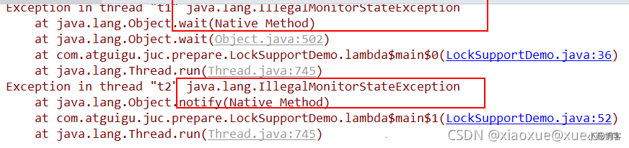

##### **3、异常2**

/\*\*

 \*

 \* 要求：t1线程等待3秒钟，3秒钟后t2线程唤醒t1线程继续工作

 \*

 \* 3 将notify放在wait方法前先执行，t1先notify了，3秒钟后t2线程再执行wait方法

 \*   3.1 程序一直无法结束

 \*   3.2 结论

 \*   先wait后notify、notifyall方法，等待中的线程才会被唤醒，否则无法唤醒

 \*/

public class LockSupportDemo

{

    public static void main(String[] args)//main方法，主线程一切程序入口

    {

        Object objectLock = new Object(); //同一把锁，类似资源类

        new Thread(() -> {

            synchronized (objectLock) {

                objectLock.notify();

            }

            System.out.println(Thread.currentThread().getName()+"\t"+"通知了");

        },"t1").start();

        //t1先notify了，3秒钟后t2线程再执行wait方法

        try { TimeUnit.SECONDS.sleep(3L); } catch (InterruptedException e) { e.printStackTrace(); }

        new Thread(() -> {

            synchronized (objectLock) {

                try {

                    objectLock.wait();

                } catch (InterruptedException e) {

                    e.printStackTrace();

                }

            }

            System.out.println(Thread.currentThread().getName()+"\t"+"被唤醒了");

        },"t2").start();

    }

}

将notify放在wait方法前面

程序无法执行，无法唤醒

##### **4、总结**

wait和notify方法必须要在同步块或者方法里面，且成对出现使用

先wait后notify才OK

#### [#](https://blog.xueqimiao.com/juc/4afbb2/" \l "_3%E3%80%81condition%E6%8E%A5%E5%8F%A3%E4%B8%AD%E7%9A%84await%E5%90%8Esignal%E6%96%B9%E6%B3%95%E5%AE%9E%E7%8E%B0%E7%BA%BF%E7%A8%8B%E7%9A%84%E7%AD%89%E5%BE%85%E5%92%8C%E5%94%A4%E9%86%92)**3、Condition接口中的await后signal方法实现线程的等待和唤醒**

#### **1、正常**

public class LockSupportDemo2

{

    public static void main(String[] args)

    {

        Lock lock = new ReentrantLock();

        Condition condition = lock.newCondition();

        new Thread(() -> {

            lock.lock();

            try

            {

                System.out.println(Thread.currentThread().getName()+"\t"+"start");

                condition.await();

                System.out.println(Thread.currentThread().getName()+"\t"+"被唤醒");

            } catch (InterruptedException e) {

                e.printStackTrace();

            } finally {

                lock.unlock();

            }

        },"t1").start();

        //暂停几秒钟线程

        try { TimeUnit.SECONDS.sleep(3L); } catch (InterruptedException e) { e.printStackTrace(); }

        new Thread(() -> {

            lock.lock();

            try

            {

                condition.signal();

            } catch (Exception e) {

                e.printStackTrace();

            } finally {

                lock.unlock();

            }

            System.out.println(Thread.currentThread().getName()+"\t"+"通知了");

        },"t2").start();

    }

}

#### **2、异常1**

/\*\*

 \* 异常：

 \* condition.await();和condition.signal();都触发了IllegalMonitorStateException异常

 \*

 \* 原因：调用condition中线程等待和唤醒的方法的前提是，要在lock和unlock方法中,要有锁才能调用

 \*/

public class LockSupportDemo2

{

    public static void main(String[] args)

    {

        Lock lock = new ReentrantLock();

        Condition condition = lock.newCondition();

        new Thread(() -> {

            try

            {

                System.out.println(Thread.currentThread().getName()+"\t"+"start");

                condition.await();

                System.out.println(Thread.currentThread().getName()+"\t"+"被唤醒");

            } catch (InterruptedException e) {

                e.printStackTrace();

            }

        },"t1").start();

        //暂停几秒钟线程

        try { TimeUnit.SECONDS.sleep(3L); } catch (InterruptedException e) { e.printStackTrace(); }

        new Thread(() -> {

            try

            {

                condition.signal();

            } catch (Exception e) {

                e.printStackTrace();

            }

            System.out.println(Thread.currentThread().getName()+"\t"+"通知了");

        },"t2").start();

    }

}

去掉lock/unlock

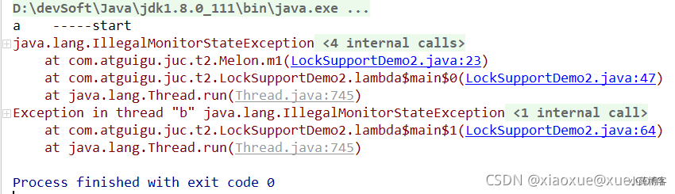

condition.await();和 condition.signal();都触发了 IllegalMonitorStateException异常。

结论： lock、unlock对里面才能正确调用调用condition中线程等待和唤醒的方法

#### **3、异常2**

/\*\*

 \* 异常：

 \* 程序无法运行

 \*

 \* 原因：先await()后signal才OK，否则线程无法被唤醒

 \*/

public class LockSupportDemo2

{

    public static void main(String[] args)

    {

        Lock lock = new ReentrantLock();

        Condition condition = lock.newCondition();

        new Thread(() -> {

            lock.lock();

            try

            {

                condition.signal();

                System.out.println(Thread.currentThread().getName()+"\t"+"signal");

            } catch (Exception e) {

                e.printStackTrace();

            }finally {

                lock.unlock();

            }

        },"t1").start();

        //暂停几秒钟线程

        try { TimeUnit.SECONDS.sleep(3L); } catch (InterruptedException e) { e.printStackTrace(); }

        new Thread(() -> {

            lock.lock();

            try

            {

                System.out.println(Thread.currentThread().getName()+"\t"+"等待被唤醒");

                condition.await();

                System.out.println(Thread.currentThread().getName()+"\t"+"被唤醒");

            } catch (Exception e) {

                e.printStackTrace();

            }finally {

                lock.unlock();

            }

        },"t2").start();

    }

}

先signal后await

#### **4、总结**

Condtion中的线程等待和唤醒方法之前，需要先获取锁

一定要先await后signal，不要反了

### [#](https://blog.xueqimiao.com/juc/4afbb2/" \l "_4%E3%80%81object%E5%92%8Ccondition%E4%BD%BF%E7%94%A8%E7%9A%84%E9%99%90%E5%88%B6%E6%9D%A1%E4%BB%B6)**4、Object和Condition使用的限制条件**

线程先要获得并持有锁，必须在锁块(synchronized或lock)中

必须要先等待后唤醒，线程才能够被唤醒

### [#](https://blog.xueqimiao.com/juc/4afbb2/" \l "_5%E3%80%81locksupport%E7%B1%BB%E4%B8%AD%E7%9A%84park%E7%AD%89%E5%BE%85%E5%92%8Cunpark%E5%94%A4%E9%86%92)**5、LockSupport类中的park等待和unpark唤醒**

通过park()和unpark(thread)方法来实现阻塞和唤醒线程的操作

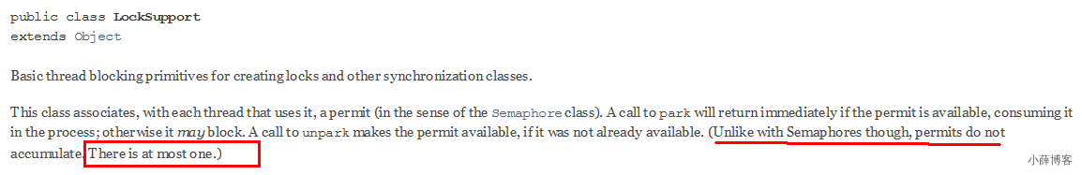

LockSupport是用来创建锁和其他同步类的基本线程阻塞原语。

​ LockSupport类使用了一种名为Permit（许可）的概念来做到阻塞和唤醒线程的功能， 每个线程都有一个许可(permit)， permit只有两个值1和零，默认是零。 可以把许可看成是一种(0,1)信号量（Semaphore），但与 Semaphore 不同的是，许可的累加上限是1。

#### **1、主要方法**

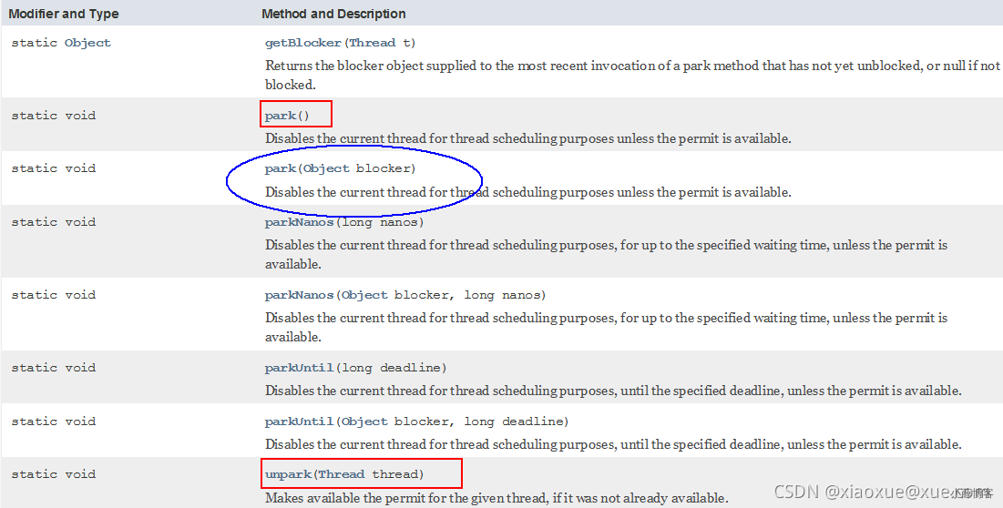

****阻塞****

park() /park(Object blocker)

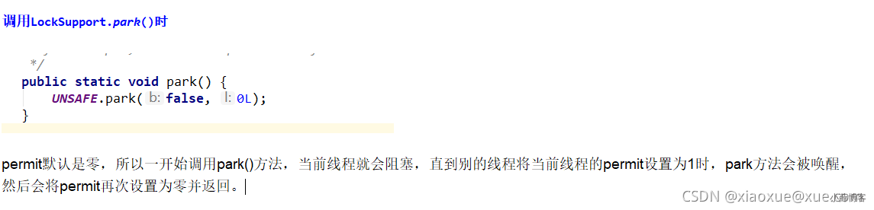

阻塞当前线程/阻塞传入的具体线程

****唤醒****

unpark(Thread thread)

[外链图片转存失败,源站可能有防盗链机制,建议将图片保存下来直接上传(img-s01B3ecf-1636988797123)(images/1.JUC并发编程/image-20210916233726972.png)]

唤醒处于阻塞状态的指定线程

#### **2、代码**

正常+无锁块要求

public class LockSupportDemo3

{

    public static void main(String[] args)

    {

        //正常使用+不需要锁块

Thread t1 = new Thread(() -> {

    System.out.println(Thread.currentThread().getName()+" "+"1111111111111");

    LockSupport.park();

    System.out.println(Thread.currentThread().getName()+" "+"2222222222222------end被唤醒");

},"t1");

t1.start();

//暂停几秒钟线程

try { TimeUnit.SECONDS.sleep(3); } catch (InterruptedException e) { e.printStackTrace(); }

LockSupport.unpark(t1);

System.out.println(Thread.currentThread().getName()+"   -----LockSupport.unparrk() invoked over");

    }

}

## **IMG_256七、集合不安全**

### [#](https://blog.xueqimiao.com/juc/f0b4cb/" \l "_1%E3%80%81%E7%BA%BF%E7%A8%8B%E4%B8%8D%E5%AE%89%E5%85%A8%E9%94%99%E8%AF%AF)**1、线程不安全错误**

java.util.ConcurrentModificationException

ArrayList在迭代的时候如果同时对其进行修改就会

抛出java.util.ConcurrentModificationException异常 并发修改异常

### [#](https://blog.xueqimiao.com/juc/f0b4cb/" \l "_1%E3%80%81%E7%BA%BF%E7%A8%8B%E4%B8%8D%E5%AE%89%E5%85%A8%E9%94%99%E8%AF%AF)**2、List不安全**

List<String> list = new ArrayList<>();

for (int i = 0; i <30 ; i++) {

            new Thread(()->{

                list.add(UUID.randomUUID().toString().substring(0,8));

                System.out.println(list);

            },String.valueOf(i)).start();

        }

// 看ArrayList的源码

public boolean add(E e) {

    ensureCapacityInternal(size + 1);  // Increments modCount!!

    elementData[size++] = e;

    return true;

}

// 没有synchronized线程不安全

#### **1、 解决方案**

##### **1、Vector**

List list = new Vector<>();

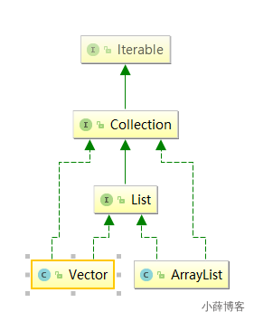

// 看Vector的源码

public synchronized boolean add(E e) {

    modCount++;

    ensureCapacityHelper(elementCount + 1);

    elementData[elementCount++] = e;

    return true;

}

// 有synchronized线程安全

##### **2、Collections**

List list = Collections.synchronizedList(new ArrayList<>());

// Collections提供了方法synchronizedList保证list是同步线程安全的

// 那HashMap，HashSet是线程安全的吗？也不是,所以有同样的线程安全方法

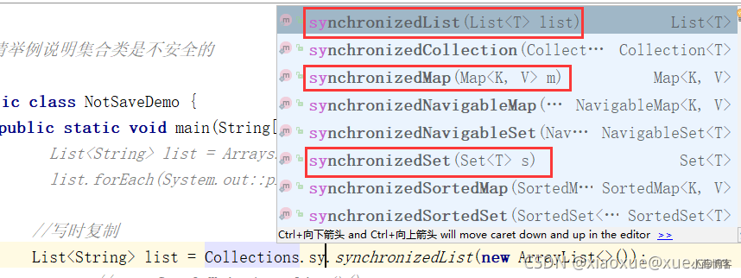

##### **3、写时复制(JUC)**

List<String> list = new CopyOnWriteArrayList<>();

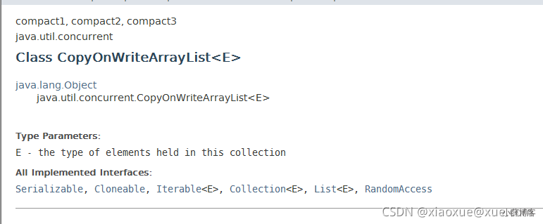

##### **4、CopyOnWrite理论**

/\*\*

 \* Appends the specified element to the end of this list.

 \*

 \* @param e element to be appended to this list

 \* @return {@code true} (as specified by {@link Collection#add})

 \*/

public boolean add(E e) {

    final ReentrantLock lock = this.lock;

    lock.lock();

    try {

        Object[] elements = getArray();

        int len = elements.length;

        Object[] newElements = Arrays.copyOf(elements, len + 1);

        newElements[len] = e;

        setArray(newElements);

        return true;

    } finally {

        lock.unlock();

    }

}

​ CopyOnWrite容器即写时复制的容器。往一个容器添加元素的时候，不直接往当前容器Object[]添加，而是先将当前容器Object[]进行Copy，复制出一个新的容器Object[] newElements，然后向新的容器Object[] newElements里添加元素。添加元素后，再将原容器的引用指向新的容器setArray(newElements)。这样做的好处是可以对CopyOnWrite容器进行并发的读，而不需要加锁，因为当前容器不会添加任何元素。所以CopyOnWrite容器也是一种读写分离的思想，读和写不同的容器。

### [#](https://blog.xueqimiao.com/juc/f0b4cb/" \l "_3%E3%80%81set%E4%B8%8D%E5%AE%89%E5%85%A8)**3、Set不安全**

Set<String> set = new HashSet<>();//线程不安全

Set<String> set = new CopyOnWriteArraySet<>();//线程安全

HashSet底层数据结构是什么？

HashMap  ?

但HashSet的add是放一个值，而HashMap是放K、V键值对

public HashSet() {

    map = new HashMap<>();

}

private static final Object PRESENT = new Object();

public boolean add(E e) {

    return map.put(e, PRESENT)==null;

}

### [#](https://blog.xueqimiao.com/juc/f0b4cb/" \l "_3%E3%80%81set%E4%B8%8D%E5%AE%89%E5%85%A8)**4、Map不安全**

Map<String,String> map = new HashMap<>();//线程不安全

Map<String,String> map = new ConcurrentHashMap<>();//线程安全

import java.util.\*;

import java.util.concurrent.ConcurrentHashMap;

import java.util.concurrent.CopyOnWriteArrayList;

import java.util.concurrent.CopyOnWriteArraySet;

/\*\*

 \* 请举例说明集合类是不安全的

 \*/

public class NotSafeDemo {

    public static void main(String[] args) {

        Map<String,String> map = new ConcurrentHashMap<>();

        for (int i = 0; i <30 ; i++) {

            new Thread(()->{

                map.put(Thread.currentThread().getName(),UUID.randomUUID().toString().substring(0,8));

                System.out.println(map);

            },String.valueOf(i)).start();

        }

    }

    private static void setNoSafe() {

        Set<String> set = new CopyOnWriteArraySet<>();

        for (int i = 0; i <30 ; i++) {

            new Thread(()->{

                set.add(UUID.randomUUID().toString().substring(0,8));

                System.out.println(set);

            },String.valueOf(i)).start();

        }

    }

    private static void listNoSafe() {

        //        List<String> list = Arrays.asList("a","b","c");

        //        list.forEach(System.out::println);

        //写时复制

        List<String> list = new CopyOnWriteArrayList<>();

        // new CopyOnWriteArrayList<>();

        //Collections.synchronizedList(new ArrayList<>());

        //new Vector<>();//new ArrayList<>();

        for (int i = 0; i <30 ; i++) {

                    new Thread(()->{

                        list.add(UUID.randomUUID().toString().substring(0,8));

                        System.out.println(list);

                    },String.valueOf(i)).start();

                }

    }

}

    /\*\*

     \* 写时复制

     CopyOnWrite容器即写时复制的容器。往一个容器添加元素的时候，不直接往当前容器Object[]添加，

     而是先将当前容器Object[]进行Copy，复制出一个新的容器Object[] newElements，然后向新的容器Object[] newElements里添加元素。

     添加元素后，再将原容器的引用指向新的容器setArray(newElements)。

     这样做的好处是可以对CopyOnWrite容器进行并发的读，而不需要加锁，因为当前容器不会添加任何元素。

     所以CopyOnWrite容器也是一种读写分离的思想，读和写不同的容器。

     \*

     \*

     \*

     \*

    public boolean add(E e) {

        final ReentrantLock lock = this.lock;

        lock.lock();

        try {

            Object[] elements = getArray();

            int len = elements.length;

            Object[] newElements = Arrays.copyOf(elements, len + 1);

            newElements[len] = e;

            setArray(newElements);

            return true;

        } finally {

            lock.unlock();

        }

    }

     \*/

## 八、JUC强大的辅助类

### [#](https://blog.xueqimiao.com/juc/4af9e3/" \l "_1%E3%80%81countdownlatch%E5%87%8F%E5%B0%91%E8%AE%A1%E6%95%B0)**1、CountDownLatch减少计数**

package com.xue.thread;

import java.util.concurrent.CountDownLatch;

/\*\*

 \*

 \* @Description:

 \*  \*让一些线程阻塞直到另一些线程完成一系列操作后才被唤醒。

 \*

 \* CountDownLatch主要有两个方法，当一个或多个线程调用await方法时，这些线程会阻塞。

 \* 其它线程调用countDown方法会将计数器减1(调用countDown方法的线程不会阻塞)，

 \* 当计数器的值变为0时，因await方法阻塞的线程会被唤醒，继续执行。

 \*

 \* 解释：6个同学陆续离开教室后值班同学才可以关门。

 \*

 \* main主线程必须要等前面6个线程完成全部工作后，自己才能开干

 \*/

public class CountDownLatchDemo

{

   public static void main(String[] args) throws InterruptedException

   {

         CountDownLatch countDownLatch = new CountDownLatch(6);

       for (int i = 1; i <=6; i++) //6个上自习的同学，各自离开教室的时间不一致

       {

          new Thread(() -> {

              System.out.println(Thread.currentThread().getName()+"\t 号同学离开教室");

              countDownLatch.countDown();

          }, String.valueOf(i)).start();

       }

       countDownLatch.await();

       System.out.println(Thread.currentThread().getName()+"\t\*\*\*\*\*\* 班长关门走人，main线程是班长");

   }

}

CountDownLatch主要有两个方法，当一个或多个线程调用await方法时，这些线程会阻塞。

其它线程调用countDown方法会将计数器减1(调用countDown方法的线程不会阻塞)，

当计数器的值变为0时，因await方法阻塞的线程会被唤醒，继续执行。

### [#](https://blog.xueqimiao.com/juc/4af9e3/" \l "_2%E3%80%81cyclicbarrier%E5%BE%AA%E7%8E%AF%E6%A0%85%E6%A0%8F)**2、CyclicBarrier循环栅栏**

package com.xue.thread;

import java.util.concurrent.BrokenBarrierException;

import java.util.concurrent.CyclicBarrier;

/\*\*

 \*

 \*

 \* CyclicBarrier

 \* 的字面意思是可循环（Cyclic）使用的屏障（Barrier）。它要做的事情是，

 \* 让一组线程到达一个屏障（也可以叫同步点）时被阻塞，

 \* 直到最后一个线程到达屏障时，屏障才会开门，所有

 \* 被屏障拦截的线程才会继续干活。

 \* 线程进入屏障通过CyclicBarrier的await()方法。

 \*

 \* 集齐7颗龙珠就可以召唤神龙

 \*/

public class CyclicBarrierDemo

{

  private static final int NUMBER = 7;

  public static void main(String[] args)

  {

     //CyclicBarrier(int parties, Runnable barrierAction)

     CyclicBarrier cyclicBarrier = new CyclicBarrier(NUMBER, ()->{System.out.println("\*\*\*\*\*集齐7颗龙珠就可以召唤神龙");}) ;

     for (int i = 1; i <= 7; i++) {

       new Thread(() -> {

          try {

            System.out.println(Thread.currentThread().getName()+"\t 星龙珠被收集 ");

            cyclicBarrier.await();

          } catch (InterruptedException | BrokenBarrierException e) {

            // TODO Auto-generated catch block

            e.printStackTrace();

          }

       }, String.valueOf(i)).start();

     }

  }

}

CyclicBarrier的字面意思是可循环（Cyclic）使用的屏障（Barrier）。它要做的事情是，

让一组线程到达一个屏障（也可以叫同步点）时被阻塞，

直到最后一个线程到达屏障时，屏障才会开门，所有

被屏障拦截的线程才会继续干活。

线程进入屏障通过CyclicBarrier的await()方法。

### [#](https://blog.xueqimiao.com/juc/4af9e3/" \l "_3%E3%80%81semaphore%E4%BF%A1%E5%8F%B7%E7%81%AF)**3、Semaphore信号灯**

package com.xue.thread;

import java.util.Random;

import java.util.concurrent.Semaphore;

import java.util.concurrent.TimeUnit;

/\*\*

 \* @Description: TODO(这里用一句话描述这个类的作用)

 \*

 \* 在信号量上我们定义两种操作：

 \* acquire（获取） 当一个线程调用acquire操作时，它要么通过成功获取信号量（信号量减1），

 \*             要么一直等下去，直到有线程释放信号量，或超时。

 \* release（释放）实际上会将信号量的值加1，然后唤醒等待的线程。

 \*

 \* 信号量主要用于两个目的，一个是用于多个共享资源的互斥使用，另一个用于并发线程数的控制。

 \*/

public class SemaphoreDemo

{

  public static void main(String[] args)

  {

     Semaphore semaphore = new Semaphore(3);//模拟3个停车位

     for (int i = 1; i <=6; i++) //模拟6部汽车

     {

       new Thread(() -> {

          try

          {

            semaphore.acquire();

            System.out.println(Thread.currentThread().getName()+"\t 抢到了车位");

            TimeUnit.SECONDS.sleep(new Random().nextInt(5));

            System.out.println(Thread.currentThread().getName()+"\t------- 离开");

          } catch (InterruptedException e) {

            e.printStackTrace();

          }finally {

            semaphore.release();

          }

       }, String.valueOf(i)).start();

     }

  }

}

在信号量上我们定义两种操作：

* acquire（获取） 当一个线程调用acquire操作时，它要么通过成功获取信号量（信号量减1），要么一直等下去，直到有线程释放信号量，或超时。
* release（释放）实际上会将信号量的值加1，然后唤醒等待的线程。
* 信号量主要用于两个目的，一个是用于多个共享资源的互斥使用，另一个用于并发线程数的控制。

## **IMG_256九、Java内存模型之JMM**

### [#](https://blog.xueqimiao.com/juc/31641e/" \l "_1%E3%80%81%E8%AE%A1%E7%AE%97%E6%9C%BA%E7%A1%AC%E4%BB%B6%E5%AD%98%E5%82%A8%E4%BD%93%E7%B3%BB)**1、计算机硬件存储体系**

计算机存储结构，从本地磁盘到主存到CPU缓存，也就是从硬盘到内存，到CPU。一般对应的程序的操作就是从数据库查数据到内存然后到CPU进行计算

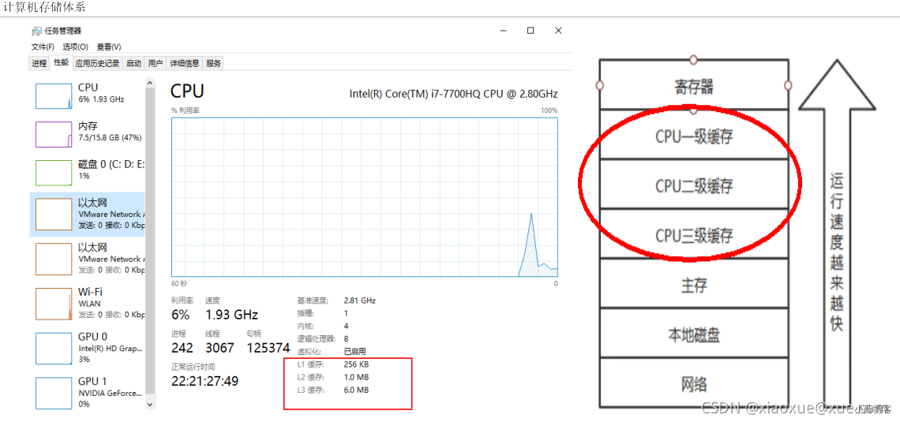

因为有这么多级的缓存(cpu和物理主内存的速度不一致的)，CPU的运行并不是直接操作内存而是先把内存里边的数据读到缓存，而内存的读和写操作的时候就会造成不一致的问题

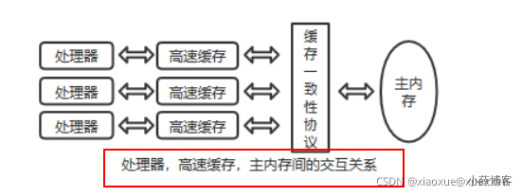

​ Java虚拟机规范中试图定义一种Java内存模型（java Memory Model，简称JMM) 来屏蔽掉各种硬件和操作系统的内存访问差异，以实现让Java程序在各种平台下都能达到一致的内存访问效果。推导出我们需要知道JMM

### [#](https://blog.xueqimiao.com/juc/31641e/" \l "_2%E3%80%81java%E5%86%85%E5%AD%98%E6%A8%A1%E5%9E%8Bjava-memory-model)**2、Java内存模型Java Memory Model**

​ JMM(Java内存模型Java Memory Model，简称JMM)本身是一种抽象的概念并不真实存在它仅仅描述的是一组约定或规范，通过这组规范定义了程序中(尤其是多线程)各个变量的读写访问方式并决定一个线程对共享变量的写入何时以及如何变成对另一个线程可见，关键技术点都是围绕多线程的原子性、可见性和有序性展开的。

原则： JMM的关键技术点都是围绕多线程的原子性、可见性和有序性展开的

能干嘛？ 1 通过JMM来实现线程和主内存之间的抽象关系。 2 屏蔽各个硬件平台和操作系统的内存访问差异以实现让Java程序在各种平台下都能达到一致的内存访问效果。

### [#](https://blog.xueqimiao.com/juc/31641e/" \l "_3%E3%80%81jmm%E8%A7%84%E8%8C%83%E4%B8%8B-%E4%B8%89%E5%A4%A7%E7%89%B9%E6%80%A7)**3、JMM规范下，三大特性**

#### **1、可见性**

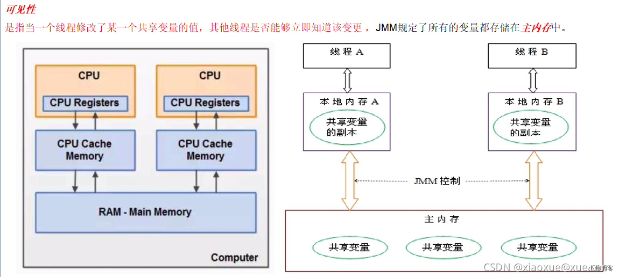

​ Java中普通的共享变量不保证可见性，因为数据修改被写入内存的时机是不确定的，多线程并发下很可能出现"脏读"，所以每个线程都有自己的工作内存，线程自己的工作内存中保存了该线程使用到的变量的主内存副本拷贝，线程对变量的所有操作（读取，赋值等 ）都必需在线程自己的工作内存中进行，而不能够直接读写主内存中的变量。不同线程之间也无法直接访问对方工作内存中的变量，线程间变量值的传递均需要通过主内存来完成

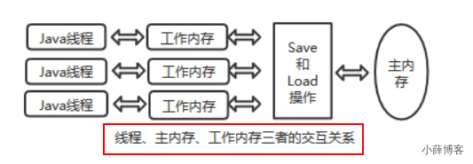

线程脏读：如果没有可见性保证

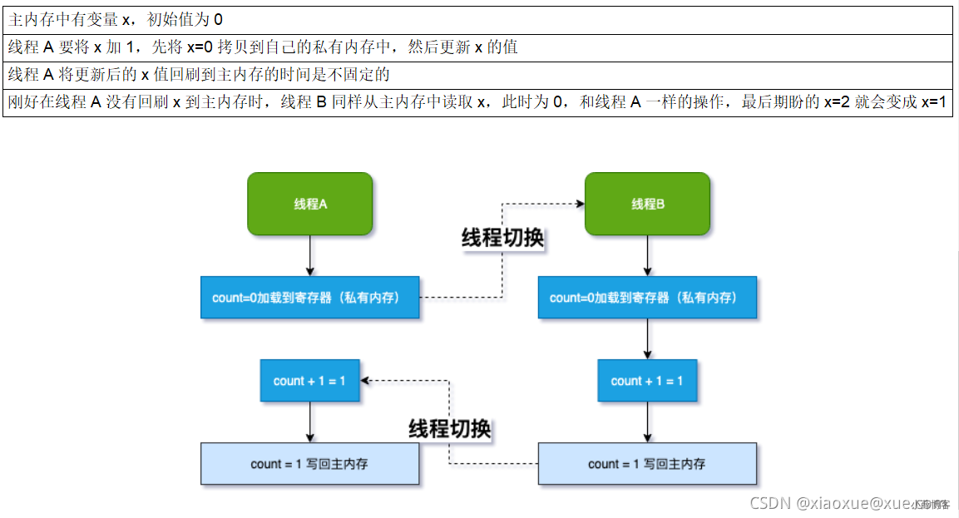

#### **2、原子性**

指一个操作是不可中断的，即多线程环境下，操作不能被其他线程干扰

#### **3、有序性**

对于一个线程的执行代码而言，我们总是习惯性认为代码的执行总是从上到下，有序执行。 但为了提供性能，编译器和处理器通常会对指令序列进行重新排序。 指令重排可以保证串行语义一致，但没有义务保证多线程间的语义也一致，即可能产生"脏读"，简单说， 两行以上不相干的代码在执行的时候有可能先执行的不是第一条，不见得是从上到下顺序执行，执行顺序会被优化。

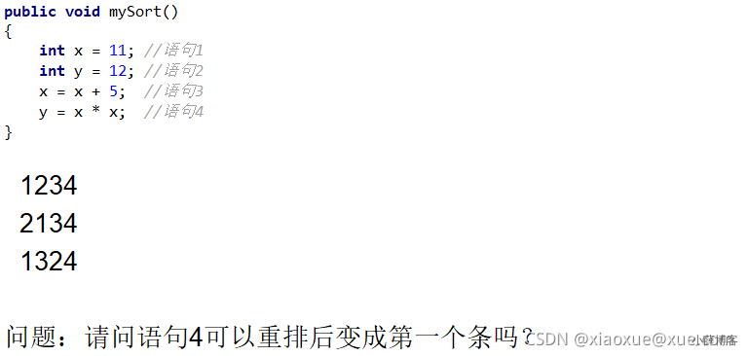

单线程环境里面确保程序最终执行结果和代码顺序执行的结果一致。 处理器在进行重排序时必须要考虑指令之间的数据依赖性 多线程环境中线程交替执行,由于编译器优化重排的存在，两个线程中使用的变量能否保证一致性是无法确定的,结果无法预测

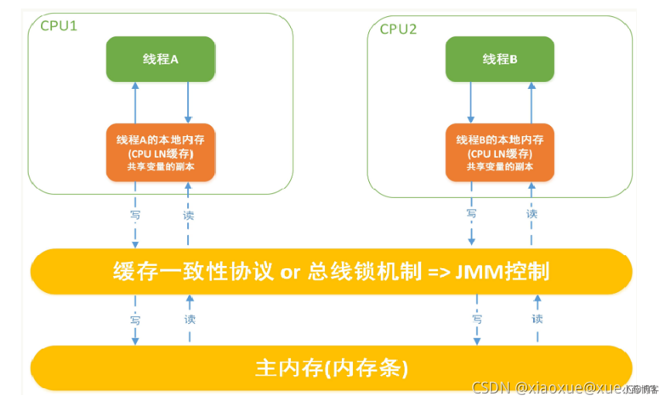

### **4、JMM规范下，多线程对变量的读写过程**

#### **1、读取过程**

​ 由于JVM运行程序的实体是线程，而每个线程创建时JVM都会为其创建一个工作内存(有些地方称为栈空间)，工作内存是每个线程的私有数据区域，而Java内存模型中规定所有变量都存储在主内存，主内存是共享内存区域，所有线程都可以访问，但线程对变量的操作(读取赋值等)必须在工作内存中进行，首先要将变量从主内存拷贝到的线程自己的工作内存空间，然后对变量进行操作，操作完成后再将变量写回主内存，不能直接操作主内存中的变量，各个线程中的工作内存中存储着主内存中的变量副本拷贝，因此不同的线程间无法访问对方的工作内存，线程间的通信(传值)必须通过主内存来完成，其简要访问过程如下图:

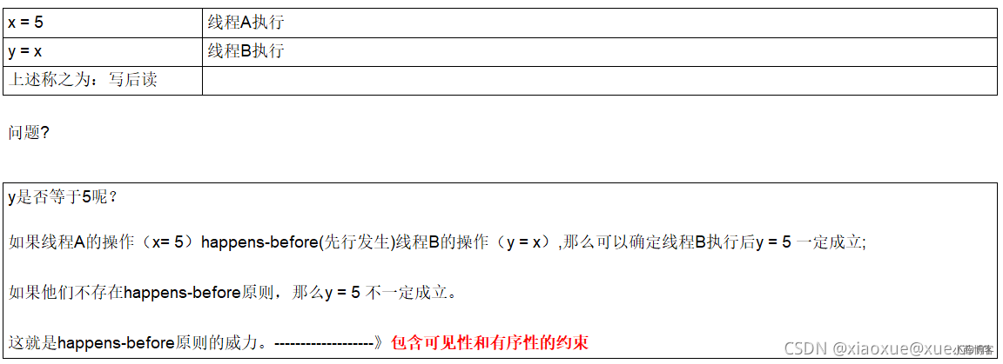

JMM定义了线程和主内存之间的抽象关系 1 线程之间的共享变量存储在主内存中(从硬件角度来说就是内存条) 2 每个线程都有一个私有的本地工作内存，本地工作内存中存储了该线程用来读/写共享变量的副本(从硬件角度来说就是CPU的缓存，比如寄存器、L1、L2、L3缓存等)

#### **2、小总结**

* 我们定义的所有共享变量都储存在物理主内存中
* 每个线程都有自己独立的工作内存，里面保存该线程使用到的变量的副本(主内存中该变量的一份拷贝)
* 线程对共享变量所有的操作都必须先在线程自己的工作内存中进行后写回主内存，不能直接从主内存中读写(不能越级)
* 不同线程之间也无法直接访问其他线程的工作内存中的变量，线程间变量值的传递需要通过主内存来进行(同级不能相互访问)

### [#](https://blog.xueqimiao.com/juc/31641e/" \l "_5%E3%80%81jmm%E8%A7%84%E8%8C%83%E4%B8%8B-%E5%A4%9A%E7%BA%BF%E7%A8%8B%E5%85%88%E8%A1%8C%E5%8F%91%E7%94%9F%E5%8E%9F%E5%88%99%E4%B9%8Bhappens-before)**5、JMM规范下，多线程先行发生原则之happens-before**

在JMM中，如果一个操作执行的结果需要对另一个操作可见性或者 代码重排序，那么这两个操作之间必须存在happens-before关系。

[外链图片转存失败,源站可能有防盗链机制,建议将图片保存下来直接上传(img-hsIRdgEe-1637574162131)(images/1.JUC并发编程/image-20210917214911737.png)]

#### **1、先行发生原则说明**

​ 如果Java内存模型中所有的有序性都仅靠volatile和synchronized来完成，那么有很多操作都将会变得非常啰嗦， 但是我们在编写Java并发代码的时候并没有察觉到这一点。

​ 我们没有时时、处处、次次，添加volatile和synchronized来完成程序，这是因为Java语言中JMM原则下有一个“先行发生”(Happens-Before)的原则限制和规矩

这个原则非常重要： 它是判断数据是否存在竞争，线程是否安全的非常有用的手段。依赖这个原则，我们可以通过几条简单规则一揽子解决并发环境下两个操 作之间是否可能存在冲突的所有问题，而不需要陷入Java内存模型苦涩难懂的底层编译原理之中。

#### **2、happens-before总原则**

* 如果一个操作happens-before另一个操作，那么第一个操作的执行结果将对第二个操作可见，而且第一个操作的执行顺序排在第二个操作之前。
* 两个操作之间存在happens-before关系，并不意味着一定要按照happens-before原则制定的顺序来执行。如果重排序之后的执行结果与按照happens-before关系来执行的结果一致，那么这种重排序并不非法。
  + 1+2+3 = 3+2+1
  + 周一张三周二李四，假如有事情调换班可以的

### [#](https://blog.xueqimiao.com/juc/31641e/" \l "_6%E3%80%81happens-before%E4%B9%8B8%E6%9D%A1)**6、happens-before之8条**

#### **1、次序规则**

一个线程内，按照代码顺序，写在前面的操作先行发生于写在后面的操作；

前一个操作的结果可以被后续的操作获取。讲白点就是前面一个操作把变量X赋值为1，那后面一个操作肯定能知道X已经变成了1。

#### **2、锁定规则**

一个unLock操作先行发生于后面((这里的“后面”是指时间上的先后))对同一个锁的lock操作；

public class HappenBeforeDemo

{

    static Object objectLock = new Object();

    public static void main(String[] args) throws InterruptedException

    {

        //对于同一把锁objectLock，threadA一定先unlock同一把锁后B才能获得该锁，   A 先行发生于B

        synchronized (objectLock)

        {

        }

    }

}

#### **3、volatile变量规则**

对一个volatile变量的写操作先行发生于后面对这个变量的读操作，前面的写对后面的读是可见的，这里的“后面”同样是指时间上的先后。

#### **4、传递规则**

如果操作A先行发生于操作B，而操作B又先行发生于操作C，则可以得出操作A先行发生于操作C；

#### **5、线程启动规则(Thread Start Rule)**

Thread对象的start()方法先行发生于此线程的每一个动作

### **6、线程中断规则(Thread Interruption Rule)**

对线程interrupt()方法的调用先行发生于被中断线程的代码检测到中断事件的发生；

可以通过Thread.interrupted()检测到是否发生中断

### **7、线程终止规则(Thread Termination Rule)**

线程中的所有操作都先行发生于对此线程的终止检测，我们可以通过Thread::join()方法是否结束、 Thread::isAlive()的返回值等手段检测线程是否已经终止执行。

### **8、对象终结规则(Finalizer Rule)**

一个对象的初始化完成（构造函数执行结束）先行发生于它的finalize()方法的开始

对象没有完成初始化之前，是不能调用finalized()方法的

### [#](https://blog.xueqimiao.com/juc/31641e/" \l "_7%E3%80%81%E6%A1%88%E4%BE%8B%E8%AF%B4%E6%98%8E)**7、案例说明**



​ 假设存在线程A和B，线程A先（时间上的先后）调用了setValue(1)，然后线程B调用了同一个对象的getValue()，那么线程B收到的返回值 是什么？

我们就这段简单的代码一次分析happens-before的规则（规则5、6、7、8 可以忽略，因为他们和这段代码毫无关系）： 1 由于两个方法是由不同的线程调用，不在同一个线程中，所以肯定不满足程序次序规则； 2 两个方法都没有使用锁，所以不满足锁定规则； 3 变量不是用volatile修饰的，所以volatile变量规则不满足； 4 传递规则肯定不满足；

​ 所以我们无法通过happens-before原则推导出线程A happens-before线程B，虽然可以确认在时间上线程A优先于线程B指定，但就是无法确认线程B获得的结果是什么，所以这段代码不是线程安全的。那么怎么修复这段代码呢？

* 把getter/setter方法都定义为synchronized方法
* 把value定义为volatile变量，由于setter方法对value的修改不依赖value的原值，满足volatile关键字使用场景

## **IMG_256十、volatile与Java内存模型**

### [#](https://blog.xueqimiao.com/juc/3b6916/" \l "_1%E3%80%81%E8%A2%ABvolatile%E4%BF%AE%E6%94%B9%E7%9A%84%E5%8F%98%E9%87%8F%E6%9C%892%E5%A4%A7%E7%89%B9%E7%82%B9)**1、被volatile修改的变量有2大特点**

* 可见性
* 有序性

### [#](https://blog.xueqimiao.com/juc/3b6916/" \l "_2%E3%80%81volatile%E7%9A%84%E5%86%85%E5%AD%98%E8%AF%AD%E4%B9%89)**2、volatile的内存语义**

* 当写一个volatile变量时，JMM会把该线程对应的本地内存中的共享变量值立即刷新回主内存中。
* 当读一个volatile变量时，JMM会把该线程对应的本地内存设置为无效，直接从主内存中读取共享变量
* 所以volatile的写内存语义是直接刷新到主内存中，读的内存语义是直接从主内存中读取。

### [#](https://blog.xueqimiao.com/juc/3b6916/" \l "_3%E3%80%81%E5%86%85%E5%AD%98%E5%B1%8F%E9%9A%9C-%E9%87%8D%E7%82%B9)**3、内存屏障（重点）**

#### **1、生活case**

没有管控，顺序难保

设定规则，禁止乱序

#### **2、内存屏障是什么**

​ 内存屏障（也称内存栅栏，内存栅障，屏障指令等，是一类同步屏障指令，是CPU或编译器在对内存随机访问的操作中的一个同步点，使得此点之前的所有读写操作都执行后才可以开始执行此点之后的操作），避免代码重排序。内存屏障其实就是一种JVM指令，Java内存模型的重排规则会要求Java编译器在生成JVM指令时插入特定的内存屏障指令，通过这些内存屏障指令，volatile实现了Java内存模型中的可见性和有序性，但volatile无法保证原子性。

​ 内存屏障之前的所有写操作都要回写到主内存，内存屏障之后的所有读操作都能获得内存屏障之前的所有写操作的最新结果(实现了可见性)。



因此重排序时，不允许把内存屏障之后的指令重排序到内存屏障之前。 一句话：对一个 volatile 域的写, happens-before 于任意后续对这个 volatile 域的读，也叫写后读。

#### **3、volatile凭什么可以保证可见性和有序性？？？**

内存屏障 (Memory Barriers / Fences)

#### **4、JVM中提供了四类内存屏障指令**

Unsafe.class

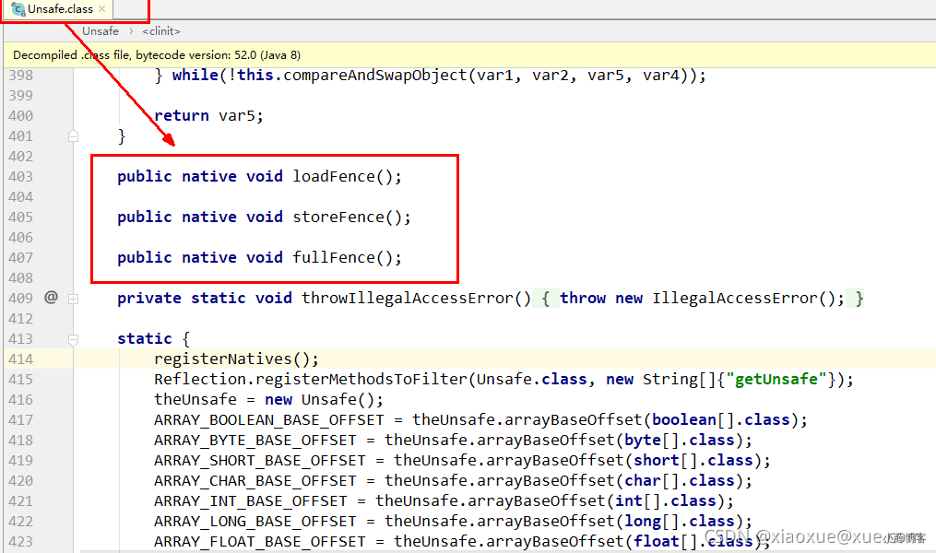

Unsafe.java

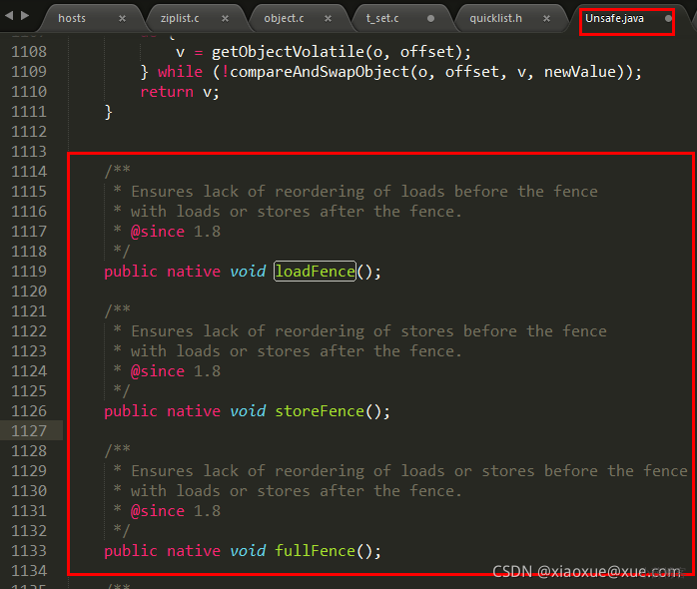

Unsafe.cpp

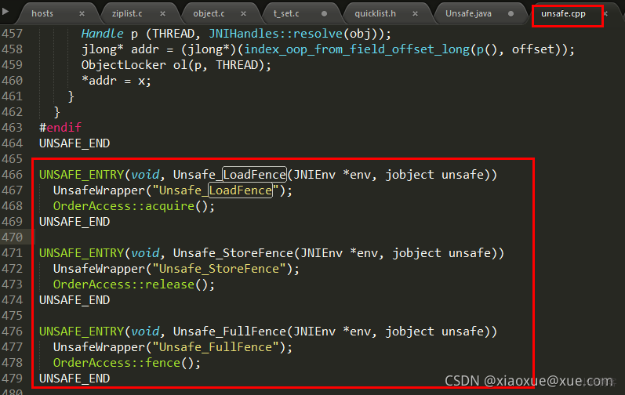

OrderAccess.hpp

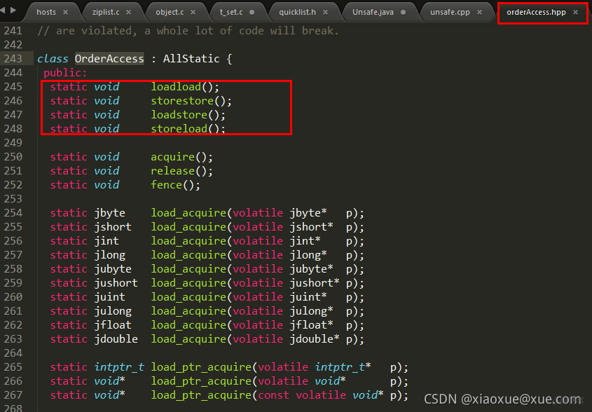

**orderAccess\_linux\_x86.inline.hpp**

**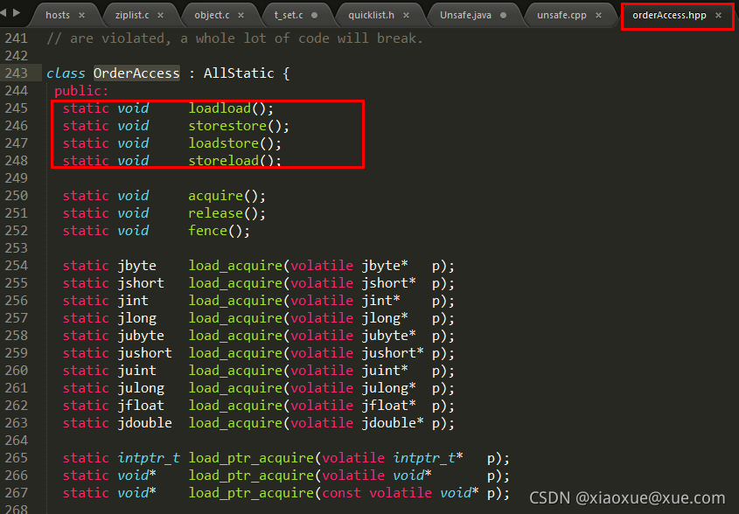**

#### **5、四大屏障分别是什么意思**

**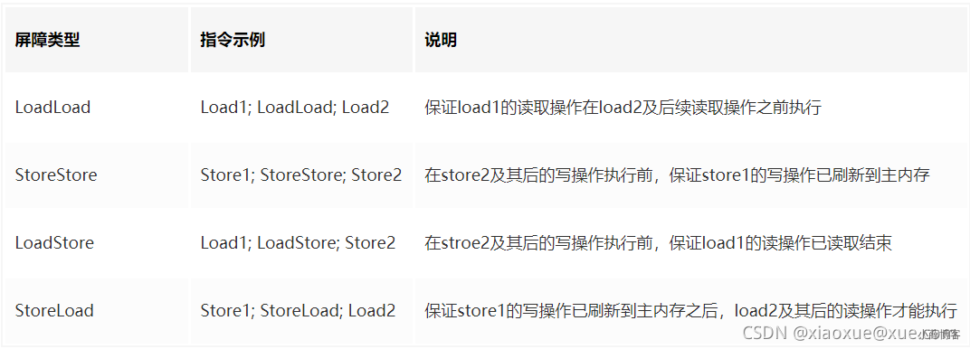**

**orderAccess\_linux\_x86.inline.hpp**

**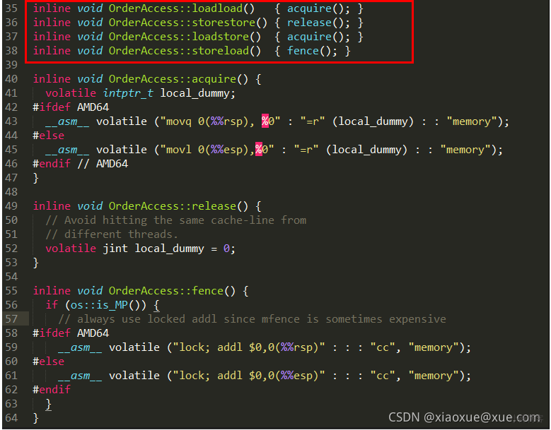**

**6、happens-before 之 volatile 变量规则**

**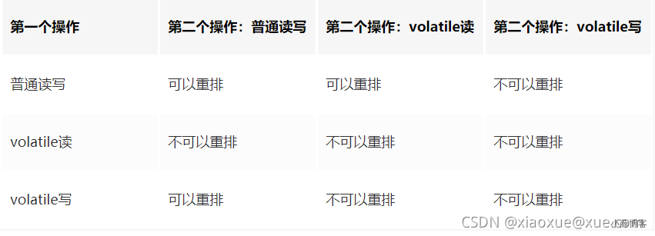**

| **当第一个操作为volatile读时，不论第二个操作是什么，都不能重排序。这个操作保证了volatile读之后的操作不会被重排到volatile读之前。** |
| --- |
| 当第二个操作为volatile写时，不论第一个操作是什么，都不能重排序。这个操作保证了volatile写之前的操作不会被重排到volatile写之后。 |
| 当第一个操作为volatile写时，第二个操作为volatile读时，不能重排。 |

#### **7、JMM 就将内存屏障插⼊策略分为 4 种**

写

* + 在每个 volatile 写操作的前⾯插⼊⼀个 StoreStore 屏障
  + 在每个 volatile 写操作的后⾯插⼊⼀个 StoreLoad 屏障

读

* + 在每个 volatile 读操作的后⾯插⼊⼀个 LoadLoad 屏障
  + 在每个 volatile 读操作的后⾯插⼊⼀个 LoadStore 屏障

**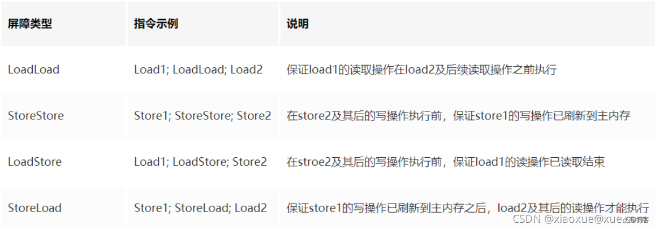**

### **4、volatile特性**

#### [#](https://blog.xueqimiao.com/juc/3b6916/" \l "_1%E3%80%81%E4%BF%9D%E8%AF%81%E5%8F%AF%E8%A7%81%E6%80%A7)**1、保证可见性**

保证不同线程对这个变量进行操作时的可见性，即变量一旦改变所有线程立即可见

public class VolatileSeeDemo

{

    static          boolean flag = true;       //不加volatile，没有可见性

    //static volatile boolean flag = true;       //加了volatile，保证可见性

    public static void main(String[] args)

    {

        new Thread(() -> {

            System.out.println(Thread.currentThread().getName()+"\t come in");

            while (flag)

            {

            }

            System.out.println(Thread.currentThread().getName()+"\t flag被修改为false,退出.....");

        },"t1").start();

        //暂停2秒钟后让main线程修改flag值

        try { TimeUnit.SECONDS.sleep(2); } catch (InterruptedException e) { e.printStackTrace(); }

        flag = false;

        System.out.println("main线程修改完成");

    }

}

* 不加volatile，没有可见性，程序无法停止
* 加了volatile，保证可见性，程序可以停止

线程t1中为何看不到被主线程main修改为false的flag的值？

问题可能:

1. 主线程修改了flag之后没有将其刷新到主内存，所以t1线程看不到。

2. 主线程将flag刷新到了主内存，但是t1一直读取的是自己工作内存中flag的值，没有去主内存中更新获取flag最新的值。

我们的诉求：

1.线程中修改了工作内存中的副本之后，立即将其刷新到主内存；

2.工作内存中每次读取共享变量时，都去主内存中重新读取，然后拷贝到工作内存。

解决：

使用volatile修饰共享变量，就可以达到上面的效果，被volatile修改的变量有以下特点：

1. 线程中读取的时候，每次读取都会去主内存中读取共享变量最新的值，然后将其复制到工作内存

2. 线程中修改了工作内存中变量的副本，修改之后会立即刷新到主内存

##### **1、volatile变量的读写过程**

Java内存模型中定义的8种工作内存与主内存之间的原子操作 read(读取)→load(加载)→use(使用)→assign(赋值)→store(存储)→write(写入)→lock(锁定)→unlock(解锁)

**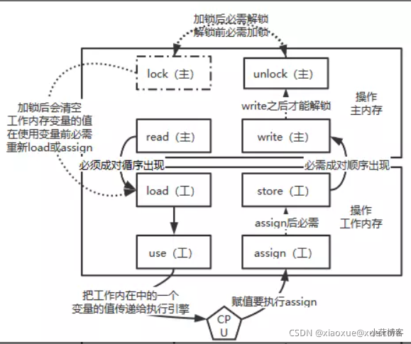**

read: 作用于主内存，将变量的值从主内存传输到工作内存，主内存到工作内存 load: 作用于工作内存，将read从主内存传输的变量值放入工作内存变量副本中，即数据加载 use: 作用于工作内存，将工作内存变量副本的值传递给执行引擎，每当JVM遇到需要该变量的字节码指令时会执行该操作 assign: 作用于工作内存，将从执行引擎接收到的值赋值给工作内存变量，每当JVM遇到一个给变量赋值字节码指令时会执行该操作 store: 作用于工作内存，将赋值完毕的工作变量的值写回给主内存 write: 作用于主内存，将store传输过来的变量值赋值给主内存中的变量 由于上述只能保证单条指令的原子性，针对多条指令的组合性原子保证，没有大面积加锁，所以，JVM提供了另外两个原子指令： lock: 作用于主内存，将一个变量标记为一个线程独占的状态，只是写时候加锁，就只是锁了写变量的过程。 unlock: 作用于主内存，把一个处于锁定状态的变量释放，然后才能被其他线程占用

#### [#](https://blog.xueqimiao.com/juc/3b6916/" \l "_2%E3%80%81%E6%B2%A1%E6%9C%89%E5%8E%9F%E5%AD%90%E6%80%A7)**2、没有原子性**

##### **1、volatile变量的复合操作(如i++)不具有原子性**

class MyNumber

{

    volatile int number = 0;

    public void addPlusPlus()

    {

        number++;

    }

}

public class VolatileNoAtomicDemo

{

    public static void main(String[] args) throws InterruptedException

    {

        MyNumber myNumber = new MyNumber();

        for (int i = 1; i <=10; i++) {

            new Thread(() -> {

                for (int j = 1; j <= 1000; j++) {

                    myNumber.addPlusPlus();

                }

            },String.valueOf(i)).start();

        }

        //暂停几秒钟线程

        try { TimeUnit.SECONDS.sleep(3); } catch (InterruptedException e) { e.printStackTrace(); }

        System.out.println(Thread.currentThread().getName() + "\t" + myNumber.number);

    }

}

从i++的字节码角度说明

**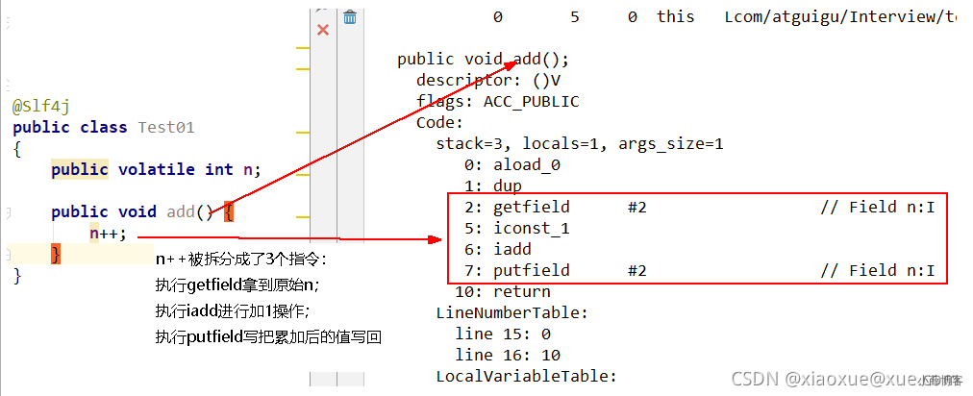**

原子性指的是一个操作是不可中断的，即使是在多线程环境下，一个操作一旦开始就不会被其他线程影响。

public void add()

{

        i++; //不具备原子性，该操作是先读取值，然后写回一个新值，相当于原来的值加上1，分3步完成

 }

如果第二个线程在第一个线程读取旧值和写回新值期间读取i的域值，那么第二个线程就会与第一个线程一起看到同一个值，

并执行相同值的加1操作，这也就造成了线程安全失败，因此对于add方法必须使用synchronized修饰，以便保证线程安全.

**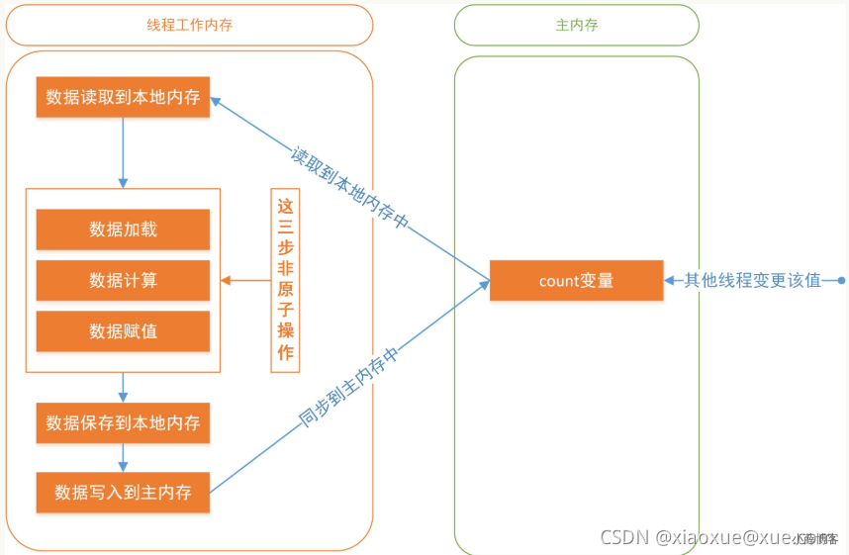**

多线程环境下，"数据计算"和"数据赋值"操作可能多次出现，即操作非原子。若数据在加载之后，若主内存count变量发生修改之后，由于线程工作内存中的值在此前已经加载，从而不会对变更操作做出相应变化，即私有内存和公共内存中变量不同步，进而导致数据不一致

对于volatile变量，JVM只是保证从主内存加载到线程工作内存的值是最新的，也就是数据加载时是最新的。

由此可见volatile解决的是变量读时的可见性问题，但无法保证原子性，对于多线程修改共享变量的场景必须使用加锁同步

##### **2、读取赋值一个普通变量的情况**

当线程1对主内存对象发起read操作到write操作第一套流程的时间里，线程2随时都有可能对这个主内存对象发起第二套操作

**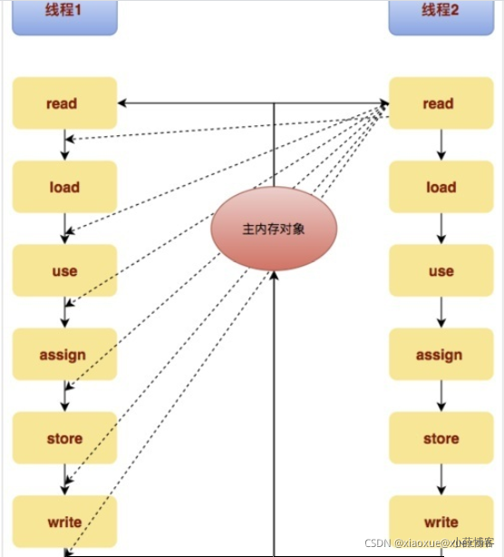**

##### **3、既然一修改就是可见，为什么还不能保证原子性？**

volatile主要是对其中部分指令做了处理

要use(使用)一个变量的时候必需load(载入），要载入的时候必需从主内存read(读取）这样就解决了读的可见性。

写操作是把assign和store做了关联(在assign(赋值)后必需store(存储))。store(存储)后write(写入)。

也就是做到了给一个变量赋值的时候一串关联指令直接把变量值写到主内存。

就这样通过用的时候直接从主内存取，在赋值到直接写回主内存做到了内存可见性。注意蓝色框框的间隙。。。。。。o(╥﹏╥)o

**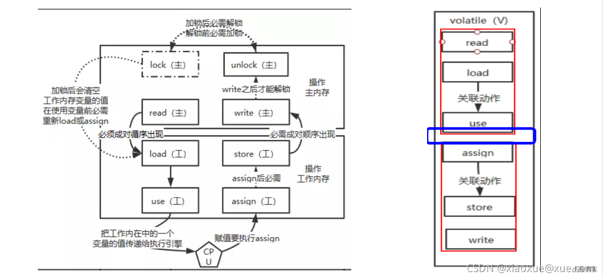**

##### **4、读取赋值一个volatile变量的情况**

**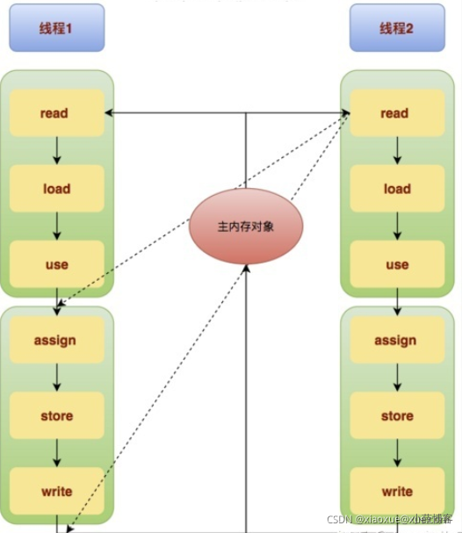**

read-load-use 和 assign-store-write 成为了两个不可分割的原子操作，但是在use和assign之间依然有极小的一段真空期，有可能变量会被其他线程读取，导致写丢失一次...o(╥﹏╥)o

但是无论在哪一个时间点主内存的变量和任一工作内存的变量的值都是相等的。这个特性就导致了volatile变量不适合参与到依赖当前值的运算，如i = i + 1; i++;之类的那么依靠可见性的特点volatile可以用在哪些地方呢？ 通常volatile用做保存某个状态的boolean值or int值。

《深入理解Java虚拟机》提到：

**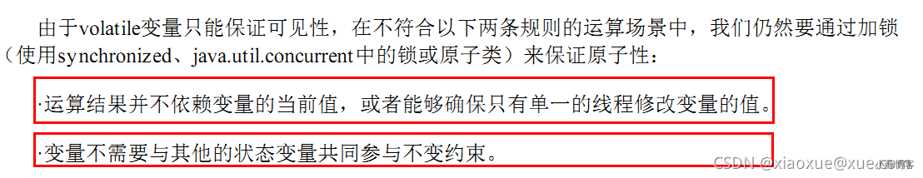**

##### **5、面试回答**

JVM的字节码，i++分成三步，间隙期不同步非原子操作(i++)

**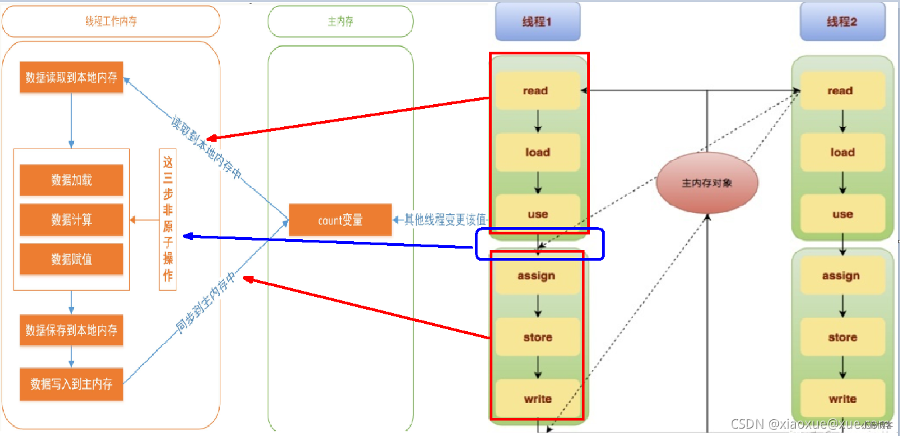**

#### **3、指令禁重排**

重排序

重排序是指编译器和处理器为了优化程序性能而对指令序列进行重新排序的一种手段，有时候会改变程序语句的先后顺序

不存在数据依赖关系，可以重排序；

存在数据依赖关系，禁止重排序

但重排后的指令绝对不能改变原有的串行语义！这点在并发设计中必须要重点考虑！

重排序的分类和执行流程

**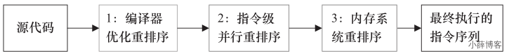**

编译器优化的重排序： 编译器在不改变单线程串行语义的前提下，可以重新调整指令的执行顺序

指令级并行的重排序： 处理器使用指令级并行技术来讲多条指令重叠执行，若不存在数据依赖性，处理器可以改变语句对应机器指令的执行顺序

内存系统的重排序： 由于处理器使用缓存和读/写缓冲区，这使得加载和存储操作看上去可能是乱序执行

数据依赖性：若两个操作访问同一变量，且这两个操作中有一个为写操作，此时两操作间就存在数据依赖性。

案例 ：

不存在数据依赖关系，可以重排序===> 重排序OK 。

| **重排前** | **重排后** |
| --- | --- |
| int a = 1; //1  int b = 20; //2  int c = a + b; //3 | int b = 20; //1  int a = 1; //2  int c = a + b; //3 |
| 结论：编译器调整了语句的顺序，但是不影响程序的最终结果。 | 重排序OK |

存在数据依赖关系，禁止重排序===> 重排序发生，会导致程序运行结果不同。

编译器和处理器在重排序时，会遵守数据依赖性，不会改变存在依赖关系的两个操作的执行,但不同处理器和不同线程之间的数据性不会被编译器和处理器考虑，其只会作用于单处理器和单线程环境，下面三种情况，只要重排序两个操作的执行顺序，程序的执行结果就会被改变。

**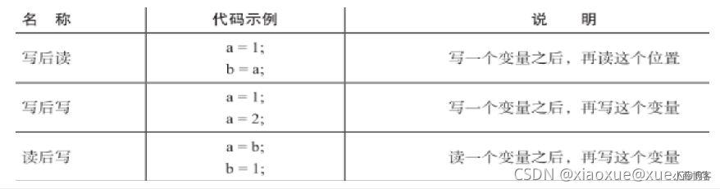**

##### **1、volatile的底层实现是通过内存屏障**

volatile有关的禁止指令重排的行为

**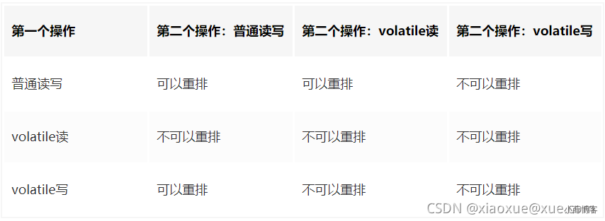**

| **当第一个操作为volatile读时，不论第二个操作是什么，都不能重排序。这个操作保证了volatile读之后的操作不会被重排到volatile读之前。** |
| --- |
| 当第二个操作为volatile写时，不论第一个操作是什么，都不能重排序。这个操作保证了volatile写之前的操作不会被重排到volatile写之后。 |
| 当第一个操作为volatile写时，第二个操作为volatile读时，不能重排。 |

四大屏障的插入情况

* 在每一个volatile写操作前面插入一个StoreStore屏障
  + StoreStore屏障可以保证在volatile写之前，其前面的所有普通写操作都已经刷新到主内存中。
* 在每一个volatile写操作后面插入一个StoreLoad屏障
  + StoreLoad屏障的作用是避免volatile写与后面可能有的volatile读/写操作重排序
* 在每一个volatile读操作后面插入一个LoadLoad屏障
  + LoadLoad屏障用来禁止处理器把上面的volatile读与下面的普通读重排序。
* 在每一个volatile读操作后面插入一个LoadStore屏障
  + LoadStore屏障用来禁止处理器把上面的volatile读与下面的普通写重排序。

//模拟一个单线程，什么顺序读？什么顺序写？

public class VolatileTest {

    int i = 0;

    volatile boolean flag = false;

    public void write(){

        i = 2;

        flag = true;

    }

    public void read(){

        if(flag){

            System.out.println("---i = " + i);

        }

    }

}

**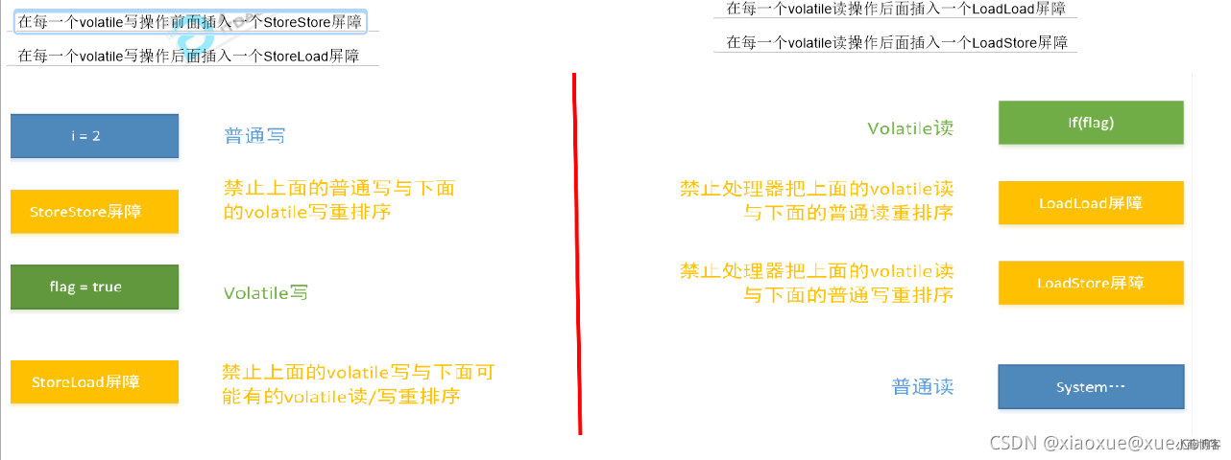**

### [#](https://blog.xueqimiao.com/juc/3b6916/" \l "_4%E3%80%81%E5%A6%82%E4%BD%95%E6%AD%A3%E7%A1%AE%E4%BD%BF%E7%94%A8volatile)**4、如何正确使用volatile**

#### **1、单一赋值可以，but含复合运算赋值不可以(i++之类)**

volatile int a = 10

volatile boolean flag = false

#### **2、状态标志，判断业务是否结束**

/\*\*

 \*

 \* 使用：作为一个布尔状态标志，用于指示发生了一个重要的一次性事件，例如完成初始化或任务结束

 \* 理由：状态标志并不依赖于程序内任何其他状态，且通常只有一种状态转换

 \* 例子：判断业务是否结束

 \*/

public class UseVolatileDemo

{

    private volatile static boolean flag = true;

    public static void main(String[] args)

    {

        new Thread(() -> {

            while(flag) {

                //do something......

            }

        },"t1").start();

        //暂停几秒钟线程

        try { TimeUnit.SECONDS.sleep(2L); } catch (InterruptedException e) { e.printStackTrace(); }

        new Thread(() -> {

            flag = false;

        },"t2").start();

    }

}

#### **3、开销较低的读，写锁策略**

public class UseVolatileDemo

{

    /\*\*

     \* 使用：当读远多于写，结合使用内部锁和 volatile 变量来减少同步的开销

     \* 理由：利用volatile保证读取操作的可见性；利用synchronized保证复合操作的原子性

     \*/

    public class Counter

    {

        private volatile int value;

        public int getValue()

        {

            return value;   //利用volatile保证读取操作的可见性

              }

        public synchronized int increment()

        {

            return value++; //利用synchronized保证复合操作的原子性

               }

    }

}

#### **4、DCL双端锁的发布**

问题代码

public class SafeDoubleCheckSingleton

{

    private static SafeDoubleCheckSingleton singleton;

    //私有化构造方法

    private SafeDoubleCheckSingleton(){

    }

    //双重锁设计

    public static SafeDoubleCheckSingleton getInstance(){

        if (singleton == null){

            //1.多线程并发创建对象时，会通过加锁保证只有一个线程能创建对象

            synchronized (SafeDoubleCheckSingleton.class){

                if (singleton == null){

                    //隐患：多线程环境下，由于重排序，该对象可能还未完成初始化就被其他线程读取

                    singleton = new SafeDoubleCheckSingleton();

                }

            }

        }

        //2.对象创建完毕，执行getInstance()将不需要获取锁，直接返回创建对象

        return singleton;

    }

}

****单线程看问题代码****

单线程环境下(或者说正常情况下)，在"问题代码处"，会执行如下操作，保证能获取到已完成初始化的实例

**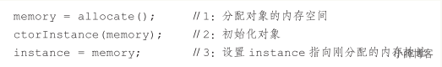**

由于存在指令重排序......

****多线程看问题代码****

隐患：多线程环境下，在"问题代码处"，会执行如下操作，由于重排序导致2,3乱序，后果就是其他线程得到的是null而不是完成初始化的对象

**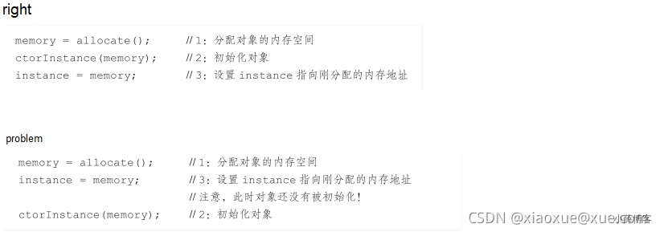**

****解决01****

加volatile修饰

面试题，反周志明老师的案例，你还有不加volatile的方法吗

****解决02**** -- 采用静态内部类的方式实现

//现在比较好的做法就是采用静态内部内的方式实现

public class SingletonDemo

{

    private SingletonDemo() { }

    private static class SingletonDemoHandler

    {

        private static SingletonDemo instance = new SingletonDemo();

    }

    public static SingletonDemo getInstance()

    {

        return SingletonDemoHandler.instance;

    }

}

### **5、最后的小总结**

#### **1、内存屏障是什么**

****

#### **2、内存屏障能干嘛**

* 阻止屏障两边的指令重排序
* 写数据时加入屏障，强制将线程私有工作内存的数据刷回主物理内存
* 读数据时加入屏障，线程私有工作内存的数据失效，重新到主物理内存中获取最新数据

#### **3、内存屏障四大指令**

在每一个volatile写操作前面插入一个StoreStore屏障

**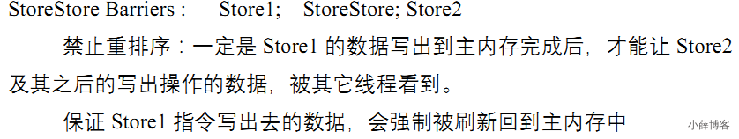**

在每一个volatile写操作后面插入一个StoreLoad屏障

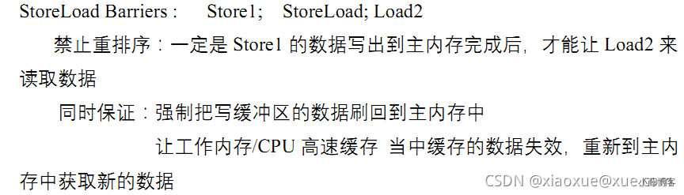

* 在每一个volatile读操作后面插入一个LoadLoad屏障

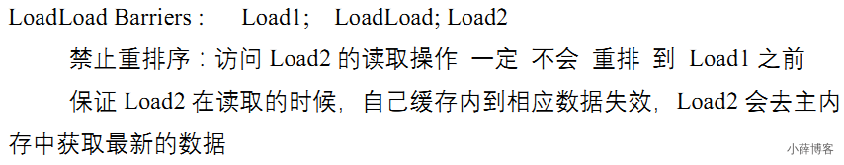

#### **4、凭什么我们java写了一个volatile关键字系统底层加入内存屏障？两者关系怎么勾搭上的?**

字节码层面

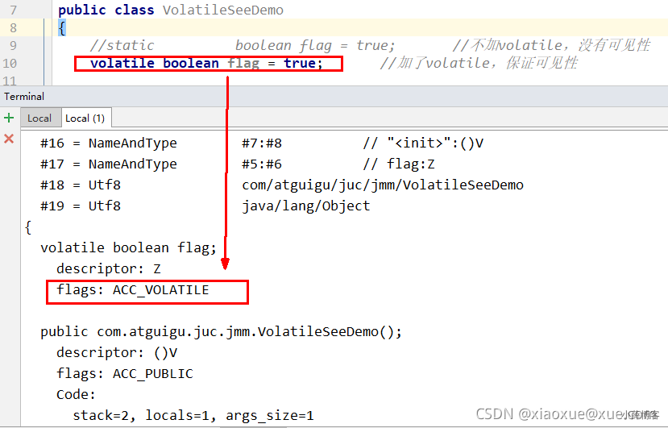

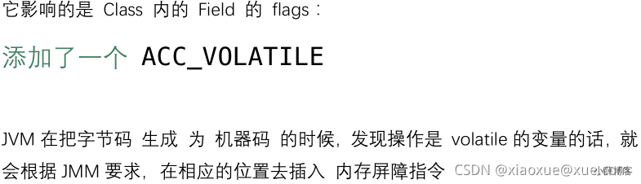

#### **5、volatile可见性**

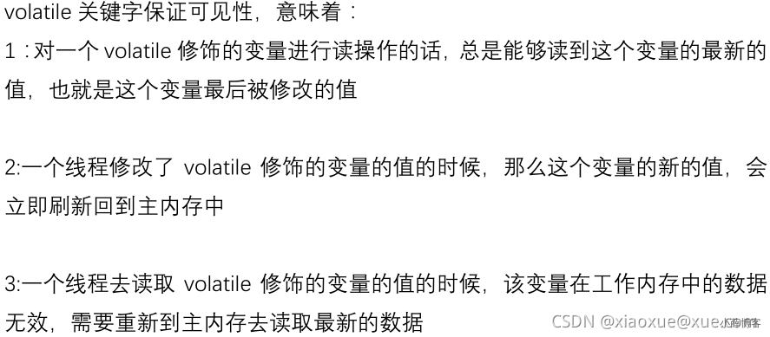

**6、volatile禁重排**

写指令

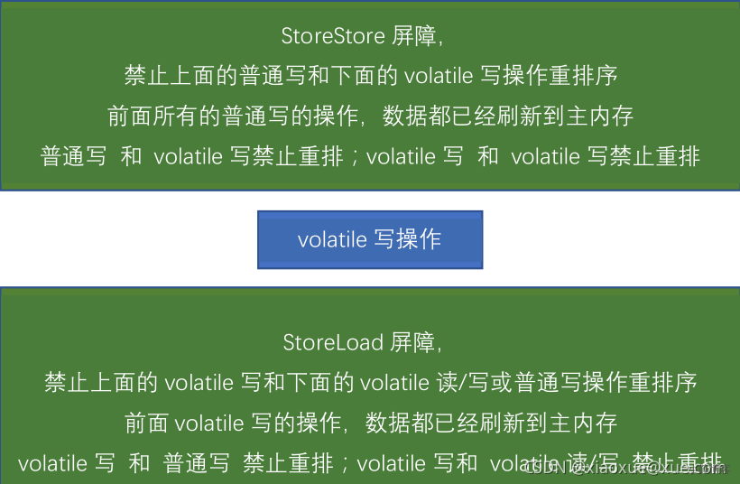

读指令

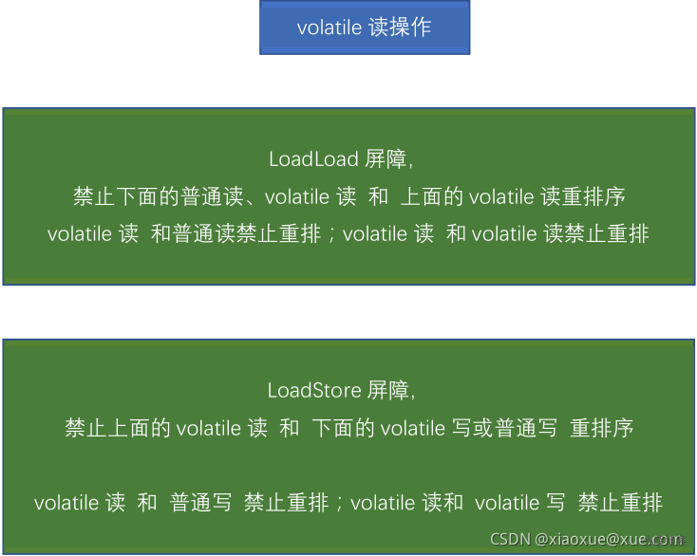

#### **7、对比java.util.concurrent.locks.Lock来理解**

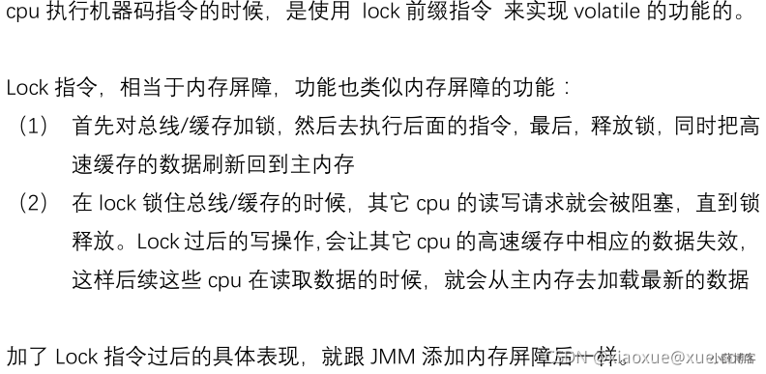

#### **8、一句话总结**

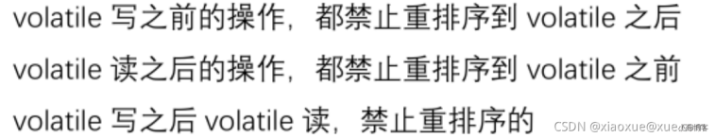

## **IMG_256十一、CAS**

### [#](https://blog.xueqimiao.com/juc/0f960a/" \l "_1%E3%80%81%E6%B2%A1%E6%9C%89cas%E4%B9%8B%E5%89%8D)**1、没有CAS之前**

#### **1、多线程环境不使用原子类保证线程安全（基本数据类型）**

public class T3

{

    volatile int number = 0;

    //读取

    public int getNumber()

    {

        return number;

    }

    //写入加锁保证原子性

    public synchronized void setNumber()

    {

        number++;

    }

}

#### **2、多线程环境 使用原子类保证线程安全（基本数据类型）**

public class T3

{

    volatile int number = 0;

    //读取

    public int getNumber()

    {

        return number;

    }

    //写入加锁保证原子性

    public synchronized void setNumber()

    {

        number++;

    }

    //=================================

    AtomicInteger atomicInteger = new AtomicInteger();

    public int getAtomicInteger()

    {

        return atomicInteger.get();

    }

    public void setAtomicInteger()

    {

        atomicInteger.getAndIncrement();

    }

}

### [#](https://blog.xueqimiao.com/juc/0f960a/" \l "_1%E3%80%81%E6%B2%A1%E6%9C%89cas%E4%B9%8B%E5%89%8D)**2、CAS是什么**

compare and swap的缩写，中文翻译成比较并交换,实现并发算法时常用到的一种技术。它包含三个操作数——内存位置、预期原值及更新值。

执行CAS操作的时候，将内存位置的值与预期原值比较：

如果相匹配，那么处理器会自动将该位置值更新为新值，

如果不匹配，处理器不做任何操作，多个线程同时执行CAS操作只有一个会成功。

CAS有3个操作数，位置内存值V，旧的预期值A，要修改的更新值B。 当且仅当旧的预期值A和内存值V相同时，将内存值V修改为B，否则什么都不做或重来

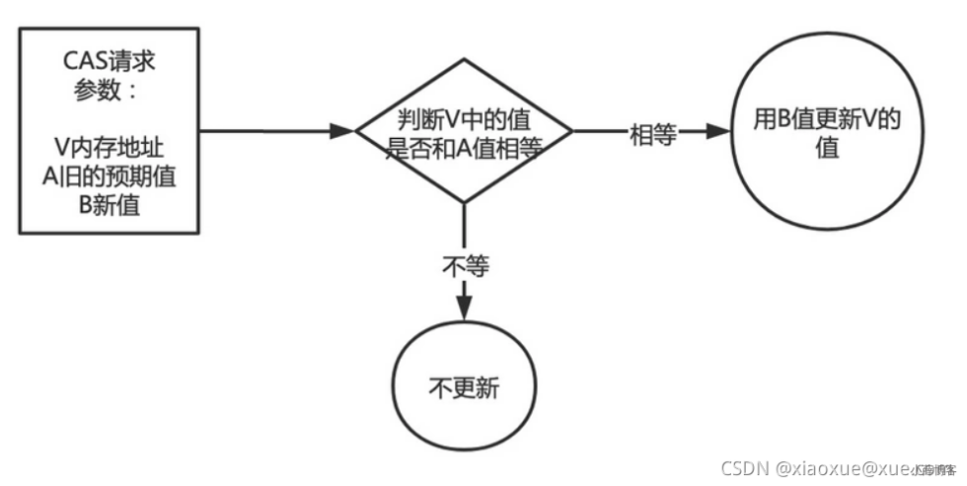

CAS是JDK提供的非阻塞原子性操作，它通过硬件保证了比较-更新的原子性。

它是非阻塞的且自身原子性，也就是说这玩意效率更高且通过硬件保证，说明这玩意更可靠。

CAS是一条CPU的原子指令（cmpxchg指令），不会造成所谓的数据不一致问题，Unsafe提供的CAS方法（如compareAndSwapXXX）底层实现即为CPU指令cmpxchg。

执行cmpxchg指令的时候，会判断当前系统是否为多核系统，如果是就给总线加锁，只有一个线程会对总线加锁成功，加锁成功之后会执行cas操作，也就是说CAS的原子性实际上是CPU实现的， 其实在这一点上还是有排他锁的，只是比起用synchronized， 这里的排他时间要短的多， 所以在多线程情况下性能会比较好

public class CASDemo

{

    public static void main(String[] args) throws InterruptedException

    {

        AtomicInteger atomicInteger = new AtomicInteger(5);

        System.out.println(atomicInteger.compareAndSet(5, 2020)+"\t"+atomicInteger.get());

        System.out.println(atomicInteger.compareAndSet(5, 1024)+"\t"+atomicInteger.get());

    }

}

#### **1、源码分析compareAndSet(int expect,int update)**

compareAndSet()方法的源代码：

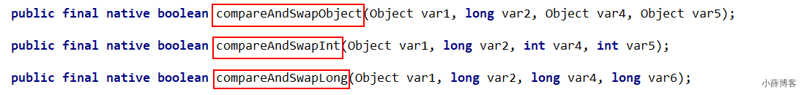

上面三个方法都是类似的，主要对4个参数做一下说明。 var1：表示要操作的对象 var2：表示要操作对象中属性地址的偏移量 var4：表示需要修改数据的期望的值 var5/var6：表示需要修改为的新值

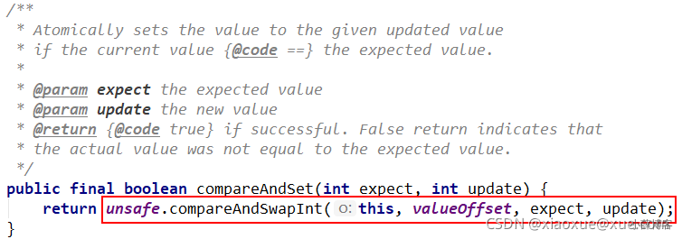

### [#](https://blog.xueqimiao.com/juc/0f960a/" \l "_1%E3%80%81%E6%B2%A1%E6%9C%89cas%E4%B9%8B%E5%89%8D)**3、CAS底层原理？如果知道，谈谈你对UnSafe的理解**

#### **1、UnSafe**

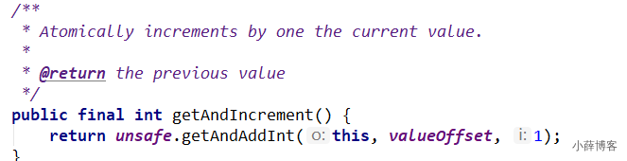

Unsafe 是CAS的核心类，由于Java方法无法直接访问底层系统，需要通过本地（native）方法来访问，Unsafe相当于一个后门，基于该类可以直接操作特定内存的数据。Unsafe类存在于sun.misc包中，其内部方法操作可以像C的指针一样直接操作内存，因为Java中CAS操作的执行依赖于Unsafe类的方法。 注意Unsafe类中的所有方法都是native修饰的，也就是说Unsafe类中的方法都直接调用操作系统底层资源执行相应任务

变量valueOffset，表示该变量值在内存中的偏移地址，因为Unsafe就是根据内存偏移地址获取数据的



1. 变量value用volatile修饰，保证了多线程之间的内存可见性。

#### **2、我们知道i++线程不安全的，那atomicInteger.getAndIncrement()**

CAS的全称为Compare-And-Swap，它是一条CPU并发原语。 它的功能是判断内存某个位置的值是否为预期值，如果是则更改为新的值，这个过程是原子的。 AtomicInteger 类主要利用 CAS (compare and swap) + volatile 和 native 方法来保证原子操作，从而避免 synchronized 的高开销，执行效率大为提升。

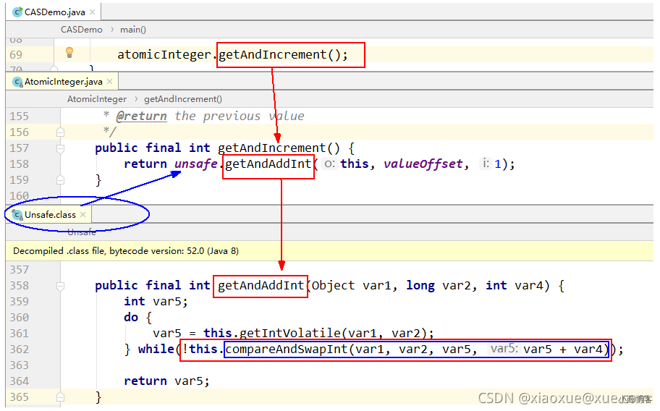

new AtomicInteger().getAndIncrement();

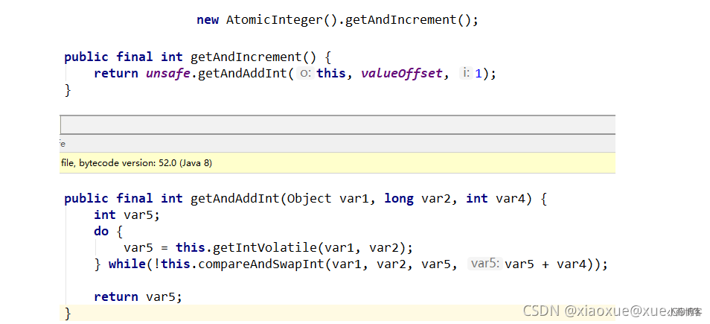

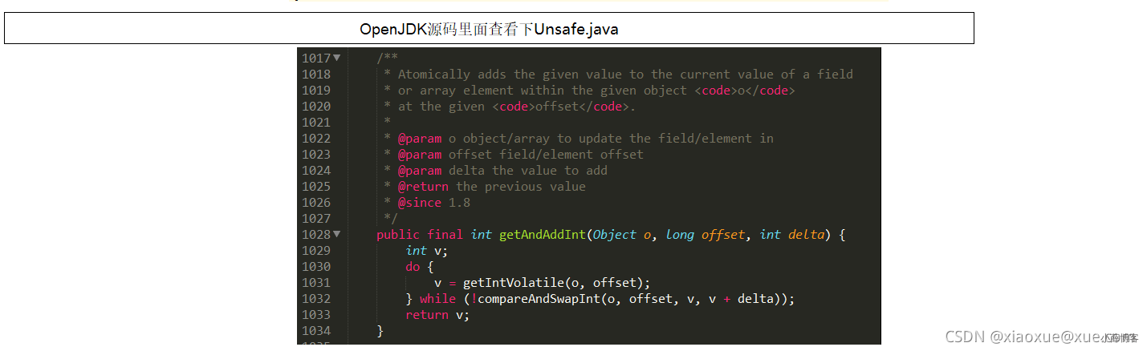

假设线程A和线程B两个线程同时执行getAndAddInt操作（分别跑在不同CPU上）：

AtomicInteger里面的value原始值为3，即主内存中AtomicInteger的value为3，根据JMM模型，线程A和线程B各自持有一份值为3的value的副本分别到各自的工作内存。

线程A通过getIntVolatile(var1, var2)拿到value值3，这时线程A被挂起。

线程B也通过getIntVolatile(var1, var2)方法获取到value值3，此时刚好线程B没有被挂起并执行compareAndSwapInt方法比较内存值也为3，成功修改内存值为4，线程B打完收工，一切OK。

这时线程A恢复，执行compareAndSwapInt方法比较，发现自己手里的值数字3和主内存的值数字4不一致，说明该值已经被其它线程抢先一步修改过了，那A线程本次修改失败，只能重新读取重新来一遍了。

线程A重新获取value值，因为变量value被volatile修饰，所以其它线程对它的修改，线程A总是能够看到，线程A继续执行compareAndSwapInt进行比较替换，直到成功。

#### **3、底层汇编**

native修饰的方法代表是底层方法

Unsafe类中的compareAndSwapInt，是一个本地方法，该方法的实现位于unsafe.cpp中

UNSAFE\_ENTRY(jboolean, Unsafe\_CompareAndSwapInt(JNIEnv \*env, jobject unsafe, jobject obj, jlong offset, jint e, jint x))

  UnsafeWrapper("Unsafe\_CompareAndSwapInt");

  oop p = JNIHandles::resolve(obj);

// 先想办法拿到变量value在内存中的地址，根据偏移量valueOffset，计算 value 的地址

  jint\* addr = (jint \*) index\_oop\_from\_field\_offset\_long(p, offset);

// 调用 Atomic 中的函数 cmpxchg来进行比较交换，其中参数x是即将更新的值，参数e是原内存的值

  return (jint)(Atomic::cmpxchg(x, addr, e)) == e;

UNSAFE\_END

(Atomic::cmpxchg(x, addr, e)) == e;

cmpxchg

// 调用 Atomic 中的函数 cmpxchg来进行比较交换，其中参数x是即将更新的值，参数e是原内存的值

return (jint)(Atomic::cmpxchg(x, addr, e)) == e;

unsigned Atomic::cmpxchg(unsigned int exchange\_value,volatile unsigned int\* dest, unsigned int compare\_value) {

    assert(sizeof(unsigned int) == sizeof(jint), "more work to do");

  /\*

   \* 根据操作系统类型调用不同平台下的重载函数，这个在预编译期间编译器会决定调用哪个平台下的重载函数\*/

    return (unsigned int)Atomic::cmpxchg((jint)exchange\_value, (volatile jint\*)dest, (jint)compare\_value);

}

在不同的操作系统下会调用不同的cmpxchg重载函数，本次用的是win10系统

inline jint Atomic::cmpxchg (jint exchange\_value, volatile jint\* dest, jint compare\_value) {

    //判断是否是多核CPU

    int mp = os::is\_MP();

    \_\_asm {

      //三个move指令表示的是将后面的值移动到前面的寄存器上

      mov edx, dest

      mov ecx, exchange\_value

      mov eax, compare\_value

      //CPU原语级别，CPU触发

      LOCK\_IF\_MP(mp)

      //比较并交换指令

      //cmpxchg: 即“比较并交换”指令

      //dword: 全称是 double word 表示两个字，一共四个字节

      //ptr: 全称是 pointer，与前面的 dword 连起来使用，表明访问的内存单元是一个双字单元

      //将 eax 寄存器中的值（compare\_value）与 [edx] 双字内存单元中的值进行对比，

      //如果相同，则将 ecx 寄存器中的值（exchange\_value）存入 [edx] 内存单元中

      cmpxchg dword ptr [edx], ecx

    }

  }

到这里应该理解了CAS真正实现的机制了，它最终是由操作系统的汇编指令完成的。

#### **4、总结**

你只需要记住：CAS是靠硬件实现的从而在硬件层面提升效率，最底层还是交给硬件来保证原子性和可见性

实现方式是基于硬件平台的汇编指令，在intel的CPU中(X86机器上)，使用的是汇编指令cmpxchg指令。

核心思想就是：比较要更新变量的值V和预期值E（compare），相等才会将V的值设为新值N（swap）如果不相等自旋再来。

### [#](https://blog.xueqimiao.com/juc/0f960a/" \l "_1%E3%80%81%E6%B2%A1%E6%9C%89cas%E4%B9%8B%E5%89%8D)**4、原子引用**

AtomicInteger原子整型，可否有其它原子类型？

* AtomicBook
* AtomicOrder
* 。。。

@Getter

@ToString

@AllArgsConstructor

class User

{

    String userName;

    int    age;

}

public class AtomicReferenceDemo

{

    public static void main(String[] args)

    {

        User z3 = new User("z3",24);

        User li4 = new User("li4",26);

        AtomicReference<User> atomicReferenceUser = new AtomicReference<>();

        atomicReferenceUser.set(z3);

        System.out.println(atomicReferenceUser.compareAndSet(z3,li4)+"\t"+atomicReferenceUser.get().toString());

        System.out.println(atomicReferenceUser.compareAndSet(z3,li4)+"\t"+atomicReferenceUser.get().toString());

    }

}

### [#](https://blog.xueqimiao.com/juc/0f960a/" \l "_5%E3%80%81%E8%87%AA%E6%97%8B%E9%94%81-%E5%80%9F%E9%89%B4cas%E6%80%9D%E6%83%B3)**5、自旋锁，借鉴CAS思想**

自旋锁（spinlock）

是指尝试获取锁的线程不会立即阻塞，而是采用循环的方式去尝试获取锁， 当线程发现锁被占用时，会不断循环判断锁的状态，直到获取。这样的好处是减少线程上下文切换的消耗，缺点是循环会消耗CPU

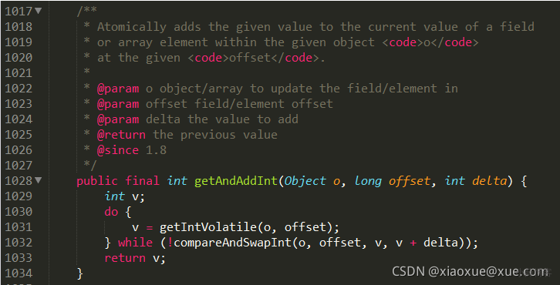

/\*\*

 \* 题目：实现一个自旋锁

 \* 自旋锁好处：循环比较获取没有类似wait的阻塞。

 \*

 \* 通过CAS操作完成自旋锁，A线程先进来调用myLock方法自己持有锁5秒钟，B随后进来后发现

 \* 当前有线程持有锁，不是null，所以只能通过自旋等待，直到A释放锁后B随后抢到。

 \*/

public class SpinLockDemo

{

    AtomicReference<Thread> atomicReference = new AtomicReference<>();

    public void myLock()

    {

        Thread thread = Thread.currentThread();

        System.out.println(Thread.currentThread().getName()+"\t come in");

        while(!atomicReference.compareAndSet(null,thread))

        {

        }

    }

    public void myUnLock()

    {

        Thread thread = Thread.currentThread();

        atomicReference.compareAndSet(thread,null);

        System.out.println(Thread.currentThread().getName()+"\t myUnLock over");

    }

    public static void main(String[] args)

    {

        SpinLockDemo spinLockDemo = new SpinLockDemo();

        new Thread(() -> {

            spinLockDemo.myLock();

            try { TimeUnit.SECONDS.sleep( 5 ); } catch (InterruptedException e) { e.printStackTrace(); }

            spinLockDemo.myUnLock();

        },"A").start();

        //暂停一会儿线程，保证A线程先于B线程启动并完成

        try { TimeUnit.SECONDS.sleep( 1 ); } catch (InterruptedException e) { e.printStackTrace(); }

        new Thread(() -> {

            spinLockDemo.myLock();

            spinLockDemo.myUnLock();

        },"B").start();

    }

}

### [#](https://blog.xueqimiao.com/juc/0f960a/" \l "_1%E3%80%81%E6%B2%A1%E6%9C%89cas%E4%B9%8B%E5%89%8D)**6、CAS缺点**

#### [#](https://blog.xueqimiao.com/juc/0f960a/" \l "_1%E3%80%81%E5%BE%AA%E7%8E%AF%E6%97%B6%E9%97%B4%E9%95%BF%E5%BC%80%E9%94%80%E5%BE%88%E5%A4%A7)**1、循环时间长开销很大**

我们可以看到getAndAddInt方法执行时，有个do while

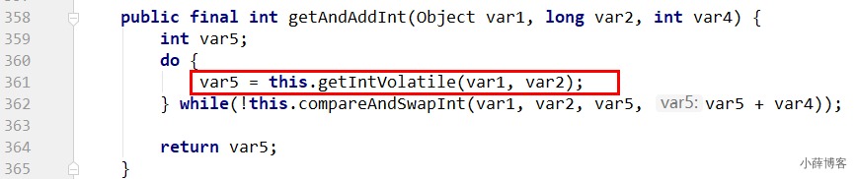

如果CAS失败，会一直进行尝试。如果CAS长时间一直不成功，可能会给CPU带来很大的开销。

#### [#](https://blog.xueqimiao.com/juc/0f960a/" \l "_2%E3%80%81%E5%BC%95%E5%87%BA%E6%9D%A5aba%E9%97%AE%E9%A2%98)**2、引出来ABA问题？？？**

CAS会导致“ABA问题”。

CAS算法实现一个重要前提需要取出内存中某时刻的数据并在当下时刻比较并替换，那么在这个时间差类会导致数据的变化。

比如说一个线程one从内存位置V中取出A，这时候另一个线程two也从内存中取出A，并且线程two进行了一些操作将值变成了B，

然后线程two又将V位置的数据变成A，这时候线程one进行CAS操作发现内存中仍然是A，然后线程one操作成功。

尽管线程one的CAS操作成功，但是不代表这个过程就是没有问题的。

public class ABADemo

{

    static AtomicInteger atomicInteger = new AtomicInteger(100);

    static AtomicStampedReference atomicStampedReference = new AtomicStampedReference(100,1);

    public static void main(String[] args)

    {

        new Thread(() -> {

            atomicInteger.compareAndSet(100,101);

            atomicInteger.compareAndSet(101,100);

        },"t1").start();

        new Thread(() -> {

            //暂停一会儿线程

            try { Thread.sleep( 500 ); } catch (InterruptedException e) { e.printStackTrace(); };            System.out.println(atomicInteger.compareAndSet(100, 2019)+"\t"+atomicInteger.get());

        },"t2").start();

        //暂停一会儿线程,main彻底等待上面的ABA出现演示完成。

        try { Thread.sleep( 2000 ); } catch (InterruptedException e) { e.printStackTrace(); }

        System.out.println("============以下是ABA问题的解决=============================");

        new Thread(() -> {

            int stamp = atomicStampedReference.getStamp();

            System.out.println(Thread.currentThread().getName()+"\t 首次版本号:"+stamp);//1

            //暂停一会儿线程,

            try { Thread.sleep( 1000 ); } catch (InterruptedException e) { e.printStackTrace(); }

            atomicStampedReference.compareAndSet(100,101,atomicStampedReference.getStamp(),atomicStampedReference.getStamp()+1);

            System.out.println(Thread.currentThread().getName()+"\t 2次版本号:"+atomicStampedReference.getStamp());

            atomicStampedReference.compareAndSet(101,100,atomicStampedReference.getStamp(),atomicStampedReference.getStamp()+1);

            System.out.println(Thread.currentThread().getName()+"\t 3次版本号:"+atomicStampedReference.getStamp());

        },"t3").start();

        new Thread(() -> {

            int stamp = atomicStampedReference.getStamp();

            System.out.println(Thread.currentThread().getName()+"\t 首次版本号:"+stamp);//1

            //暂停一会儿线程，获得初始值100和初始版本号1，故意暂停3秒钟让t3线程完成一次ABA操作产生问题

            try { Thread.sleep( 3000 ); } catch (InterruptedException e) { e.printStackTrace(); }

            boolean result = atomicStampedReference.compareAndSet(100,2019,stamp,stamp+1);

            System.out.println(Thread.currentThread().getName()+"\t"+result+"\t"+atomicStampedReference.getReference());

        },"t4").start();

    }

}

## **IMG_256十二、原子操作类之18罗汉增强**

1. AtomicBoolean
2. AtomicInteger
3. AtomicIntegerArray
4. AtomicIntegerFieldUpdater
5. AtomicLong
6. AtomicLongArray
7. AtomicLongFieldUpdater
8. AtomicMarkableReference
9. AtomicReference
10. AtomicReferenceArray
11. AtomicReferenceFieldUpdater
12. AtomicStampedReference
13. DoubleAccumulator
14. DoubleAdder
15. LongAccumulator
16. LongAdder

### [#](https://blog.xueqimiao.com/juc/9ccae5/" \l "_1%E3%80%81%E5%9F%BA%E6%9C%AC%E7%B1%BB%E5%9E%8B%E5%8E%9F%E5%AD%90%E7%B1%BB)**1、基本类型原子类**

* AtomicInteger
* AtomicBoolean
* AtomicLong

#### **1、常用API简介**

public final int get() //获取当前的值

public final int getAndSet(int newValue)//获取当前的值，并设置新的值

public final int getAndIncrement()//获取当前的值，并自增

public final int getAndDecrement() //获取当前的值，并自减

public final int getAndAdd(int delta) //获取当前的值，并加上预期的值

boolean compareAndSet(int expect, int update) //如果输入的数值等于预期值，则以原子方式将该值设置为输入值（update）

#### **2、tsleep→countDownLatch**

class MyNumber

{

    @Getter

    private AtomicInteger atomicInteger = new AtomicInteger();

    public void addPlusPlus()

    {

        atomicInteger.incrementAndGet();

    }

}

/\*\*

 \* @auther zzyy

 \* @create 2020-07-03 17:16

 \*/

public class AtomicIntegerDemo

{

    public static void main(String[] args) throws InterruptedException

    {

        MyNumber myNumber = new MyNumber();

        CountDownLatch countDownLatch = new CountDownLatch(100);

        for (int i = 1; i <=100; i++) {

            new Thread(() -> {

                try

                {

                    for (int j = 1; j <=5000; j++)

                    {

                        myNumber.addPlusPlus();

                    }

                }finally {

                    countDownLatch.countDown();

                }

            },String.valueOf(i)).start();

        }

        countDownLatch.await();

        System.out.println(myNumber.getAtomicInteger().get());

    }

}

### [#](https://blog.xueqimiao.com/juc/0f960a/" \l "_1%E3%80%81%E6%B2%A1%E6%9C%89cas%E4%B9%8B%E5%89%8D)**2、数组类型原子类**

* AtomicIntegerArray
* AtomicLongArray
* AtomicReferenceArray

public class AtomicIntegerArrayDemo

{

    public static void main(String[] args)

    {

        AtomicIntegerArray atomicIntegerArray = new AtomicIntegerArray(new int[5]);

        //AtomicIntegerArray atomicIntegerArray = new AtomicIntegerArray(5);

        //AtomicIntegerArray atomicIntegerArray = new AtomicIntegerArray(new int[]{1,2,3,4,5});

        for (int i = 0; i <atomicIntegerArray.length(); i++) {

            System.out.println(atomicIntegerArray.get(i));

        }

        System.out.println();

        System.out.println();

        System.out.println();

        int tmpInt = 0;

        tmpInt = atomicIntegerArray.getAndSet(0,1122);

        System.out.println(tmpInt+"\t"+atomicIntegerArray.get(0));

        atomicIntegerArray.getAndIncrement(1);

        atomicIntegerArray.getAndIncrement(1);

        tmpInt = atomicIntegerArray.getAndIncrement(1);

        System.out.println(tmpInt+"\t"+atomicIntegerArray.get(1));

    }

}

### [#](https://blog.xueqimiao.com/juc/9ccae5/" \l "_3%E3%80%81%E5%BC%95%E7%94%A8%E7%B1%BB%E5%9E%8B%E5%8E%9F%E5%AD%90%E7%B1%BB)**3、引用类型原子类**

* AtomicReference

@Getter

@ToString

@AllArgsConstructor

class User

{

    String userName;

    int    age;

}

public class AtomicReferenceDemo

{

    public static void main(String[] args)

    {

        User z3 = new User("z3",24);

        User li4 = new User("li4",26);

        AtomicReference<User> atomicReferenceUser = new AtomicReference<>();

        atomicReferenceUser.set(z3);

        System.out.println(atomicReferenceUser.compareAndSet(z3,li4)+"\t"+atomicReferenceUser.get().toString());

        System.out.println(atomicReferenceUser.compareAndSet(z3,li4)+"\t"+atomicReferenceUser.get().toString());

    }

}

自旋锁SpinLockDemo

/\*\*

 \* 题目：实现一个自旋锁

 \* 自旋锁好处：循环比较获取没有类似wait的阻塞。

 \*

 \* 通过CAS操作完成自旋锁，A线程先进来调用myLock方法自己持有锁5秒钟，B随后进来后发现

 \* 当前有线程持有锁，不是null，所以只能通过自旋等待，直到A释放锁后B随后抢到。

 \*/

public class SpinLockDemo

{

    AtomicReference<Thread> atomicReference = new AtomicReference<>();

    public void myLock()

    {

        Thread thread = Thread.currentThread();

        System.out.println(Thread.currentThread().getName()+"\t come in");

        while(!atomicReference.compareAndSet(null,thread))

        {

        }

    }

    public void myUnLock()

    {

        Thread thread = Thread.currentThread();

        atomicReference.compareAndSet(thread,null);

        System.out.println(Thread.currentThread().getName()+"\t myUnLock over");

    }

    public static void main(String[] args)

    {

        SpinLockDemo spinLockDemo = new SpinLockDemo();

        new Thread(() -> {

            spinLockDemo.myLock();

            //暂停一会儿线程

            try { TimeUnit.SECONDS.sleep( 5 ); } catch (InterruptedException e) { e.printStackTrace(); }

            spinLockDemo.myUnLock();

        },"A").start();

        //暂停一会儿线程，保证A线程先于B线程启动并完成

        try { TimeUnit.SECONDS.sleep( 1 ); } catch (InterruptedException e) { e.printStackTrace(); }

        new Thread(() -> {

            spinLockDemo.myLock();

            spinLockDemo.myUnLock();

        },"B").start();

    }

}

* AtomicStampedReference
  + 携带版本号的引用类型原子类，可以解决ABA问题
  + 解决修改过几次
  + 状态戳原子引用

ABADemo

public class ABADemo

{

    static AtomicInteger atomicInteger = new AtomicInteger(100);

    static AtomicStampedReference atomicStampedReference = new AtomicStampedReference(100,1);

    public static void main(String[] args)

    {

        abaProblem();

        abaResolve();

    }

    public static void abaResolve()

    {

        new Thread(() -> {

            int stamp = atomicStampedReference.getStamp();

            System.out.println("t3 ----第1次stamp  "+stamp);

            try { TimeUnit.SECONDS.sleep(1); } catch (InterruptedException e) { e.printStackTrace(); }

            atomicStampedReference.compareAndSet(100,101,stamp,stamp+1);

            System.out.println("t3 ----第2次stamp  "+atomicStampedReference.getStamp());

            atomicStampedReference.compareAndSet(101,100,atomicStampedReference.getStamp(),atomicStampedReference.getStamp()+1);

            System.out.println("t3 ----第3次stamp  "+atomicStampedReference.getStamp());

        },"t3").start();

        new Thread(() -> {

            int stamp = atomicStampedReference.getStamp();

            System.out.println("t4 ----第1次stamp  "+stamp);

            //暂停几秒钟线程

            try { TimeUnit.SECONDS.sleep(3); } catch (InterruptedException e) { e.printStackTrace(); }

            boolean result = atomicStampedReference.compareAndSet(100, 20210308, stamp, stamp + 1);

            System.out.println(Thread.currentThread().getName()+"\t"+result+"\t"+atomicStampedReference.getReference());

        },"t4").start();

    }

    public static void abaProblem()

    {

        new Thread(() -> {

            atomicInteger.compareAndSet(100,101);

            atomicInteger.compareAndSet(101,100);

        },"t1").start();

        try { TimeUnit.MILLISECONDS.sleep(200); } catch (InterruptedException e) { e.printStackTrace(); }

        new Thread(() -> {

            atomicInteger.compareAndSet(100,20210308);

            System.out.println(atomicInteger.get());

        },"t2").start();

    }

}

* AtomicMarkableReference
  + 原子更新带有标记位的引用类型对象
  + 解决是否修改过 它的定义就是将状态戳简化为true|false -- 类似一次性筷子

状态戳(true/false)原子引用

public class ABADemo

{

    static AtomicInteger atomicInteger = new AtomicInteger(100);

    static AtomicStampedReference<Integer> stampedReference = new AtomicStampedReference<>(100,1);

    static AtomicMarkableReference<Integer> markableReference = new AtomicMarkableReference<>(100,false);

    public static void main(String[] args)

    {

        new Thread(() -> {

            atomicInteger.compareAndSet(100,101);

            atomicInteger.compareAndSet(101,100);

            System.out.println(Thread.currentThread().getName()+"\t"+"update ok");

        },"t1").start();

        new Thread(() -> {

            //暂停几秒钟线程

            try { TimeUnit.SECONDS.sleep(1); } catch (InterruptedException e) { e.printStackTrace(); }

            atomicInteger.compareAndSet(100,2020);

        },"t2").start();

        //暂停几秒钟线程

        try { TimeUnit.SECONDS.sleep(2); } catch (InterruptedException e) { e.printStackTrace(); }

        System.out.println(atomicInteger.get());

        System.out.println();

        System.out.println();

        System.out.println();

        System.out.println("============以下是ABA问题的解决,让我们知道引用变量中途被更改了几次=========================");

        new Thread(() -> {

            System.out.println(Thread.currentThread().getName()+"\t 1次版本号"+stampedReference.getStamp());

            //故意暂停200毫秒，让后面的t4线程拿到和t3一样的版本号

            try { TimeUnit.MILLISECONDS.sleep(200); } catch (InterruptedException e) { e.printStackTrace(); }

            stampedReference.compareAndSet(100,101,stampedReference.getStamp(),stampedReference.getStamp()+1);

            System.out.println(Thread.currentThread().getName()+"\t 2次版本号"+stampedReference.getStamp());

            stampedReference.compareAndSet(101,100,stampedReference.getStamp(),stampedReference.getStamp()+1);

            System.out.println(Thread.currentThread().getName()+"\t 3次版本号"+stampedReference.getStamp());

        },"t3").start();

        new Thread(() -> {

            int stamp = stampedReference.getStamp();

            System.out.println(Thread.currentThread().getName()+"\t =======1次版本号"+stamp);

            //暂停2秒钟,让t3先完成ABA操作了，看看自己还能否修改

            try { TimeUnit.SECONDS.sleep(2); } catch (InterruptedException e) { e.printStackTrace(); }

            boolean b = stampedReference.compareAndSet(100, 2020, stamp, stamp + 1);

            System.out.println(Thread.currentThread().getName()+"\t=======2次版本号"+stampedReference.getStamp()+"\t"+stampedReference.getReference());

        },"t4").start();

        System.out.println();

        System.out.println();

        System.out.println();

        System.out.println("============AtomicMarkableReference不关心引用变量更改过几次，只关心是否更改过======================");

        new Thread(() -> {

            boolean marked = markableReference.isMarked();

            System.out.println(Thread.currentThread().getName()+"\t 1次版本号"+marked);

            try { TimeUnit.MILLISECONDS.sleep(100); } catch (InterruptedException e) { e.printStackTrace(); }

            markableReference.compareAndSet(100,101,marked,!marked);

            System.out.println(Thread.currentThread().getName()+"\t 2次版本号"+markableReference.isMarked());

            markableReference.compareAndSet(101,100,markableReference.isMarked(),!markableReference.isMarked());

            System.out.println(Thread.currentThread().getName()+"\t 3次版本号"+markableReference.isMarked());

        },"t5").start();

        new Thread(() -> {

            boolean marked = markableReference.isMarked();

            System.out.println(Thread.currentThread().getName()+"\t 1次版本号"+marked);

            //暂停几秒钟线程

            try { TimeUnit.MILLISECONDS.sleep(100); } catch (InterruptedException e) { e.printStackTrace(); }

            markableReference.compareAndSet(100,2020,marked,!marked);

            System.out.println(Thread.currentThread().getName()+"\t"+markableReference.getReference()+"\t"+markableReference.isMarked());

        },"t6").start();

    }

}

### **4、对象的属性修改原子类**

* AtomicIntegerFieldUpdater
  + 原子更新对象中int类型字段的值
* AtomicLongFieldUpdater
  + 原子更新对象中Long类型字段的值
* AtomicReferenceFieldUpdater
  + 原子更新引用类型字段的值

#### **1、使用目的**

以一种线程安全的方式操作非线程安全对象内的某些字段

#### **2、使用要求**

更新的对象属性必须使用 public volatile 修饰符。

因为对象的属性修改类型原子类都是抽象类，所以每次使用都必须使用静态方法newUpdater()创建一个更新器，并且需要设置想要更新的类和属性。

#### **3、AtomicIntegerFieldUpdaterDemo**

class BankAccount

{

    private String bankName = "CCB";//银行

    public volatile int money = 0;//钱数

    AtomicIntegerFieldUpdater<BankAccount> accountAtomicIntegerFieldUpdater = AtomicIntegerFieldUpdater.newUpdater(BankAccount.class,"money");

    //不加锁+性能高，局部微创

    public void transferMoney(BankAccount bankAccount)

    {

        accountAtomicIntegerFieldUpdater.incrementAndGet(bankAccount);

    }

}

/\*\*

 \* @auther zzyy

 \* @create 2020-07-14 18:06

 \* 以一种线程安全的方式操作非线程安全对象的某些字段。

 \* 需求：

 \* 1000个人同时向一个账号转账一元钱，那么累计应该增加1000元，

 \* 除了synchronized和CAS,还可以使用AtomicIntegerFieldUpdater来实现。

 \*/

public class AtomicIntegerFieldUpdaterDemo

{

    public static void main(String[] args)

    {

        BankAccount bankAccount = new BankAccount();

        for (int i = 1; i <=1000; i++) {

            int finalI = i;

            new Thread(() -> {

                bankAccount.transferMoney(bankAccount);

            },String.valueOf(i)).start();

        }

        //暂停毫秒

        try { TimeUnit.MILLISECONDS.sleep(500); } catch (InterruptedException e) { e.printStackTrace(); }

        System.out.println(bankAccount.money);

    }

}

#### **4、AtomicReferenceFieldUpdater**

class MyVar

{

    public volatile Boolean isInit = Boolean.FALSE;

    AtomicReferenceFieldUpdater<MyVar,Boolean> atomicReferenceFieldUpdater = AtomicReferenceFieldUpdater.newUpdater(MyVar.class,Boolean.class,"isInit");

    public void init(MyVar myVar)

    {

        if(atomicReferenceFieldUpdater.compareAndSet(myVar,Boolean.FALSE,Boolean.TRUE))

        {

            System.out.println(Thread.currentThread().getName()+"\t"+"---init.....");

            //暂停几秒钟线程

            try { TimeUnit.SECONDS.sleep(2); } catch (InterruptedException e) { e.printStackTrace(); }

            System.out.println(Thread.currentThread().getName()+"\t"+"---init.....over");

        }else{

            System.out.println(Thread.currentThread().getName()+"\t"+"------其它线程正在初始化");

        }

    }

}

/\*\*

 \* 多线程并发调用一个类的初始化方法，如果未被初始化过，将执行初始化工作，要求只能初始化一次

 \*/

public class AtomicIntegerFieldUpdaterDemo

{

    public static void main(String[] args) throws InterruptedException

    {

        MyVar myVar = new MyVar();

        for (int i = 1; i <=5; i++) {

            new Thread(() -> {

                myVar.init(myVar);

            },String.valueOf(i)).start();

        }

    }

}

### [#](https://blog.xueqimiao.com/juc/0f960a/" \l "_1%E3%80%81%E6%B2%A1%E6%9C%89cas%E4%B9%8B%E5%89%8D)**5、你在哪里用了volatile**

AtomicReferenceFieldUpdater

### [#](https://blog.xueqimiao.com/juc/9ccae5/" \l "_6%E3%80%81%E5%8E%9F%E5%AD%90%E6%93%8D%E4%BD%9C%E5%A2%9E%E5%BC%BA%E7%B1%BB%E5%8E%9F%E7%90%86%E6%B7%B1%E5%BA%A6%E8%A7%A3%E6%9E%90)**6、原子操作增强类原理深度解析**

* DoubleAccumulator
* DoubleAdder
* LongAccumulator
* LongAdder

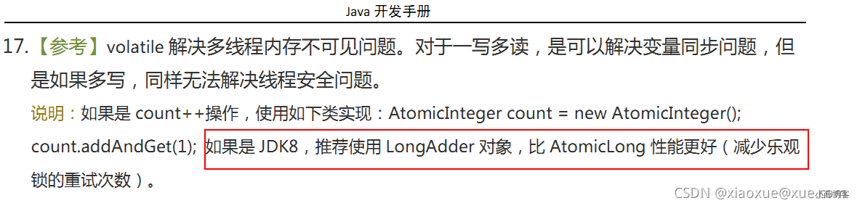

#### **1、点赞计数器，看看性能**

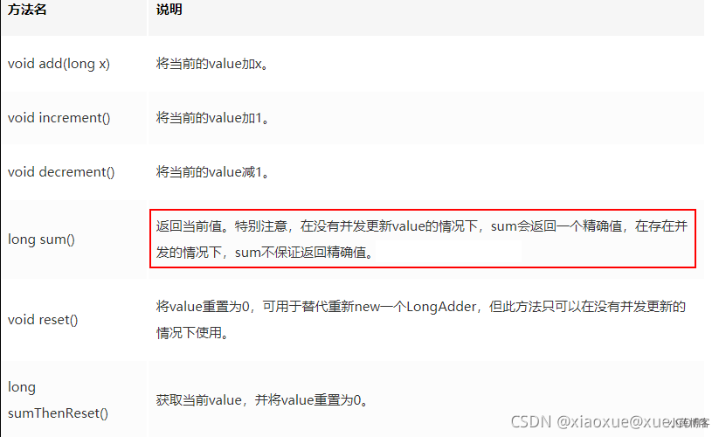

LongAdder只能用来计算加法，且从零开始计算

LongAccumulator提供了自定义的函数操作

//long类型的聚合器，需要传入一个long类型的二元操作，可以用来计算各种聚合操作，包括加乘等

import java.util.concurrent.atomic.LongAccumulator;

import java.util.concurrent.atomic.LongAdder;

import java.util.function.LongBinaryOperator;

public class LongAccumulatorDemo

{

    LongAdder longAdder = new LongAdder();

    public void add\_LongAdder()

    {

        longAdder.increment();

    }

    //LongAccumulator longAccumulator = new LongAccumulator((x, y) -> x + y,0);

    LongAccumulator longAccumulator = new LongAccumulator(new LongBinaryOperator()

    {

        @Override

        public long applyAsLong(long left, long right)

        {

            return left - right;

        }

    },777);

    public void add\_LongAccumulator()

    {

        longAccumulator.accumulate(1);

    }

    public static void main(String[] args)

    {

        LongAccumulatorDemo demo = new LongAccumulatorDemo();

        demo.add\_LongAccumulator();

        demo.add\_LongAccumulator();

        System.out.println(demo.longAccumulator.longValue());

    }

}

#### **2、LongAdderAPIDemo**

public class LongAdderAPIDemo

{

    public static void main(String[] args)

    {

        LongAdder longAdder = new LongAdder();

        longAdder.increment();

        longAdder.increment();

        longAdder.increment();

        System.out.println(longAdder.longValue());

        LongAccumulator longAccumulator = new LongAccumulator((x,y) -> x \* y,2);

        longAccumulator.accumulate(1);

        longAccumulator.accumulate(2);

        longAccumulator.accumulate(3);

        System.out.println(longAccumulator.longValue());

    }

}

#### **3、LongAdder高性能对比Code演示**

class ClickNumberNet

{

    int number = 0;

    public synchronized void clickBySync()

    {

        number++;

    }

    AtomicLong atomicLong = new AtomicLong(0);

    public void clickByAtomicLong()

    {

        atomicLong.incrementAndGet();

    }

    LongAdder longAdder = new LongAdder();

    public void clickByLongAdder()

    {

        longAdder.increment();

    }

    LongAccumulator longAccumulator = new LongAccumulator((x,y) -> x + y,0);

    public void clickByLongAccumulator()

    {

        longAccumulator.accumulate(1);

    }

}

/\*\*

 \* @auther zzyy

 \* @create 2020-05-21 22:23

 \* 50个线程，每个线程100W次，总点赞数出来

 \*/

public class LongAdderDemo2

{

    public static void main(String[] args) throws InterruptedException

    {

        ClickNumberNet clickNumberNet = new ClickNumberNet();

        long startTime;

        long endTime;

        CountDownLatch countDownLatch = new CountDownLatch(50);

        CountDownLatch countDownLatch2 = new CountDownLatch(50);

        CountDownLatch countDownLatch3 = new CountDownLatch(50);

        CountDownLatch countDownLatch4 = new CountDownLatch(50);

        startTime = System.currentTimeMillis();

        for (int i = 1; i <=50; i++) {

            new Thread(() -> {

                try

                {

                    for (int j = 1; j <=100 \* 10000; j++) {

                        clickNumberNet.clickBySync();

                    }

                }finally {

                    countDownLatch.countDown();

                }

            },String.valueOf(i)).start();

        }

        countDownLatch.await();

        endTime = System.currentTimeMillis();

        System.out.println("----costTime: "+(endTime - startTime) +" 毫秒"+"\t clickBySync result: "+clickNumberNet.number);

        startTime = System.currentTimeMillis();

        for (int i = 1; i <=50; i++) {

            new Thread(() -> {

                try

                {

                    for (int j = 1; j <=100 \* 10000; j++) {

                        clickNumberNet.clickByAtomicLong();

                    }

                }finally {

                    countDownLatch2.countDown();

                }

            },String.valueOf(i)).start();

        }

        countDownLatch2.await();

        endTime = System.currentTimeMillis();

        System.out.println("----costTime: "+(endTime - startTime) +" 毫秒"+"\t clickByAtomicLong result: "+clickNumberNet.atomicLong);

        startTime = System.currentTimeMillis();

        for (int i = 1; i <=50; i++) {

            new Thread(() -> {

                try

                {

                    for (int j = 1; j <=100 \* 10000; j++) {

                        clickNumberNet.clickByLongAdder();

                    }

                }finally {

                    countDownLatch3.countDown();

                }

            },String.valueOf(i)).start();

        }

        countDownLatch3.await();

        endTime = System.currentTimeMillis();

        System.out.println("----costTime: "+(endTime - startTime) +" 毫秒"+"\t clickByLongAdder result: "+clickNumberNet.longAdder.sum());

        startTime = System.currentTimeMillis();

        for (int i = 1; i <=50; i++) {

            new Thread(() -> {

                try

                {

                    for (int j = 1; j <=100 \* 10000; j++) {

                        clickNumberNet.clickByLongAccumulator();

                    }

                }finally {

                    countDownLatch4.countDown();

                }

            },String.valueOf(i)).start();

        }

        countDownLatch4.await();

        endTime = System.currentTimeMillis();

        System.out.println("----costTime: "+(endTime - startTime) +" 毫秒"+"\t clickByLongAccumulator result: "+clickNumberNet.longAccumulator.longValue());

    }

}

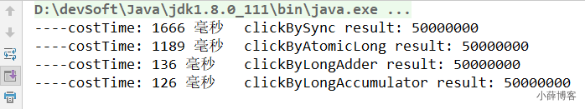

**4、源码、原理分析**

##### **(1)、架构**

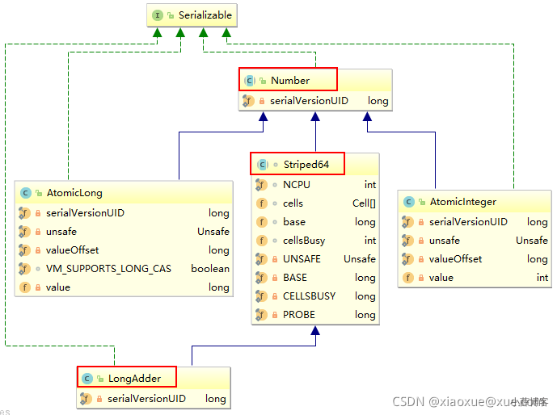

LongAdder是Striped64的子类

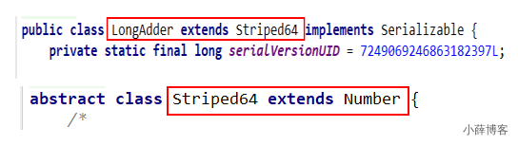

##### **(2)、剩下两罗汉**

Striped64

Number

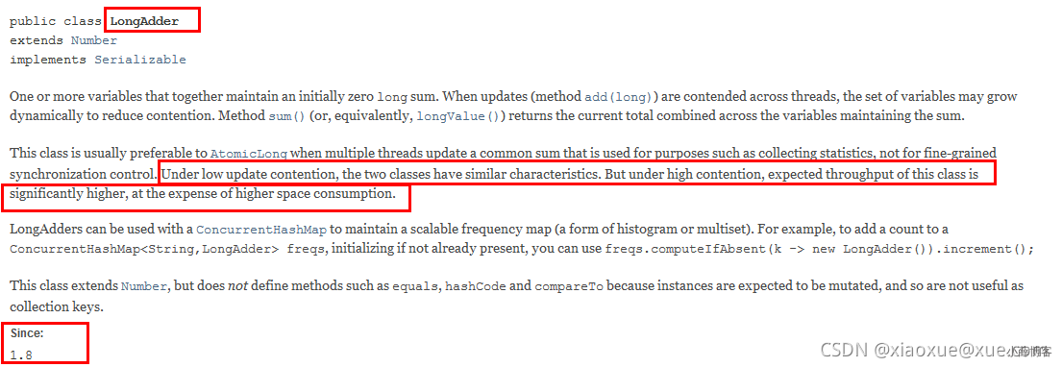

**1)、Striped64有几个比较重要的成员函数**

/\*\* Number of CPUS, to place bound on table size        CPU数量，即cells数组的最大长度 \*/

static final int NCPU = Runtime.getRuntime().availableProcessors();

/\*\*

 \* Table of cells. When non-null, size is a power of 2.

cells数组，为2的幂，2,4,8,16.....，方便以后位运算

 \*/

transient volatile Cell[] cells;

/\*\*基础value值，当并发较低时，只累加该值主要用于没有竞争的情况，通过CAS更新。

 \* Base value, used mainly when there is no contention, but also as

 \* a fallback during table initialization races. Updated via CAS.

 \*/

transient volatile long base;

/\*\*创建或者扩容Cells数组时使用的自旋锁变量调整单元格大小（扩容），创建单元格时使用的锁。

 \* Spinlock (locked via CAS) used when resizing and/or creating Cells.

 \*/

transient volatile int cellsBusy;

最重要的2个

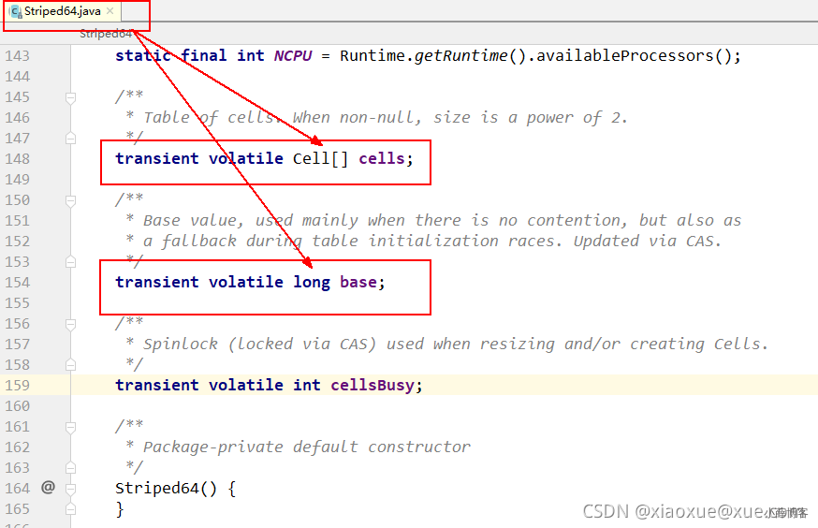

**2)、Striped64中一些变量或者方法的定义**

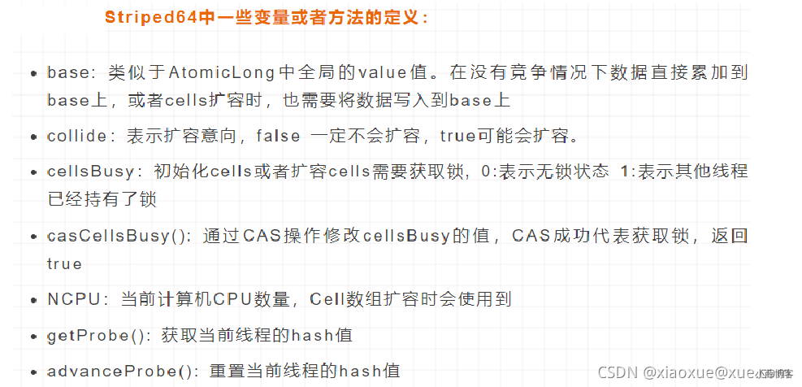

##### **3)、Cell**

是 java.util.concurrent.atomic 下 Striped64 的一个内部类

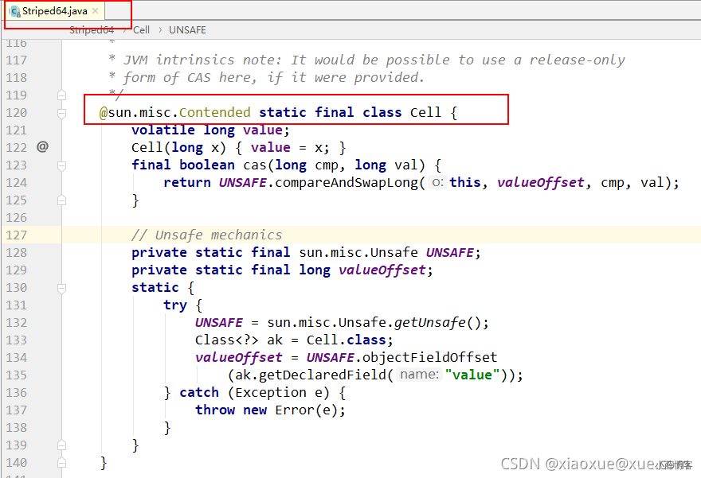

##### **4)、LongAdder为什么这么快**

​ LongAdder的基本思路就是分散热点，将value值分散到一个Cell数组中，不同线程会命中到数组的不同槽中，各个线程只对自己槽中的那个值进行CAS操作，这样热点就被分散了，冲突的概率就小很多。如果要获取真正的long值，只要将各个槽中的变量值累加返回。

​ sum()会将所有Cell数组中的value和base累加作为返回值，核心的思想就是将之前AtomicLong一个value的更新压力分散到多个value中去， 从而降级更新热点。

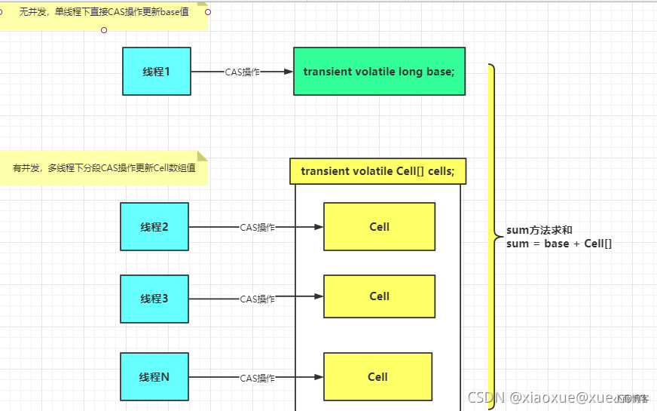



内部有一个base变量，一个Cell[]数组。

base变量：非竞态条件下，直接累加到该变量上

Cell[]数组：竞态条件下，累加个各个线程自己的槽Cell[i]中

### 4、源码解读深度分析

​ LongAdder在无竞争的情况，跟AtomicLong一样，对同一个base进行操作，当出现竞争关系时则是采用化整为零的做法，从空间换时间，用一个数组cells，将一个value拆分进这个数组cells。多个线程需要同时对value进行操作时候，可以对线程id进行hash得到hash值，再根据hash值映射到这个数组cells的某个下标，再对该下标所对应的值进行自增操作。当所有线程操作完毕，将数组cells的所有值和无竞争值base都加起来作为最终结果。

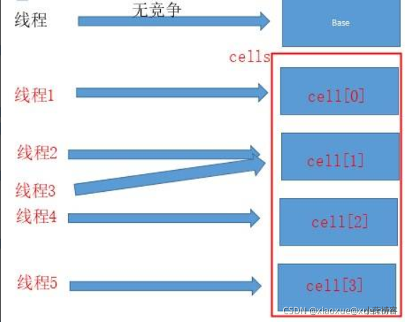

longAdder.increment()

##### **(1)、add(1L)**

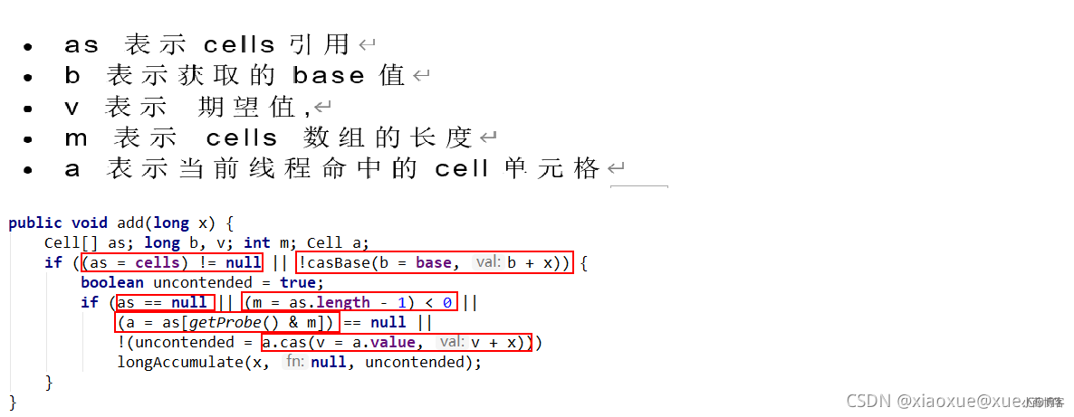

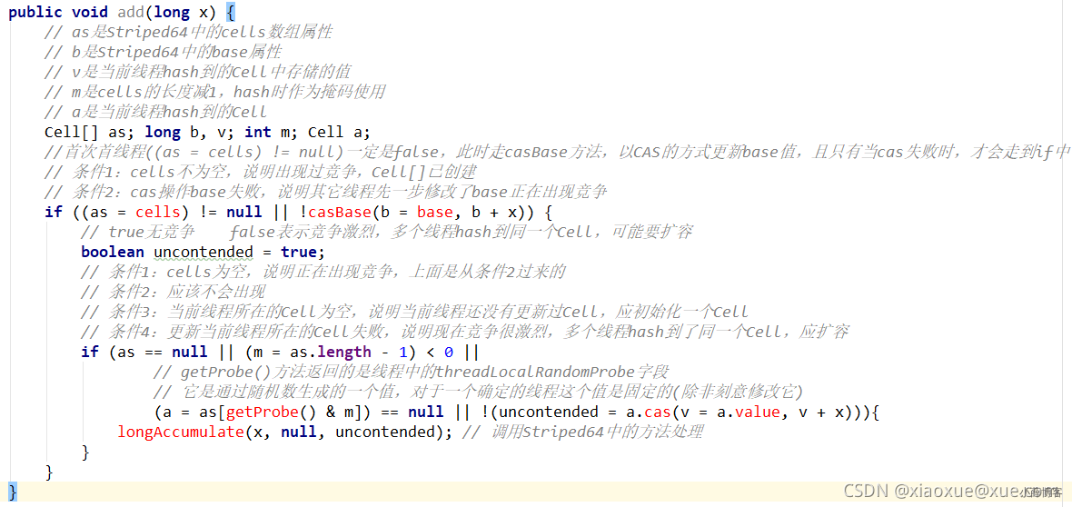

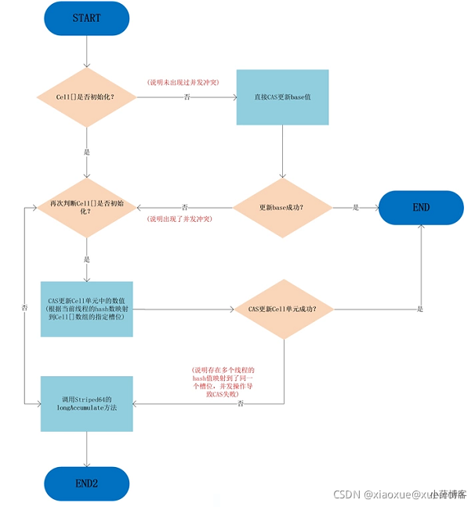

1. 最初无竞争时只更新base；
2. 如果更新base失败后，首次新建一个Cell[]数组
3. 当多个线程竞争同一个Cell比较激烈时，可能就要对Cell[]扩容

##### **(2)、longAccumulate**

****longAccumulate入参说明****

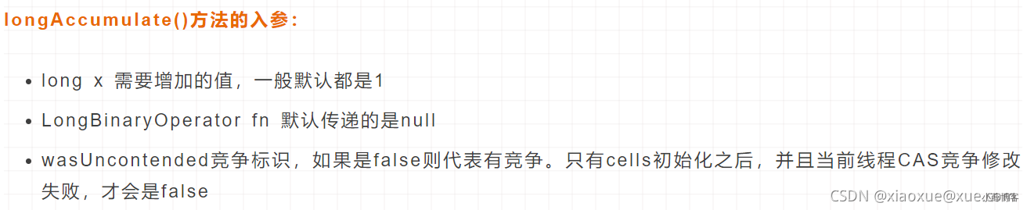

****Striped64中一些变量或者方法的定义****

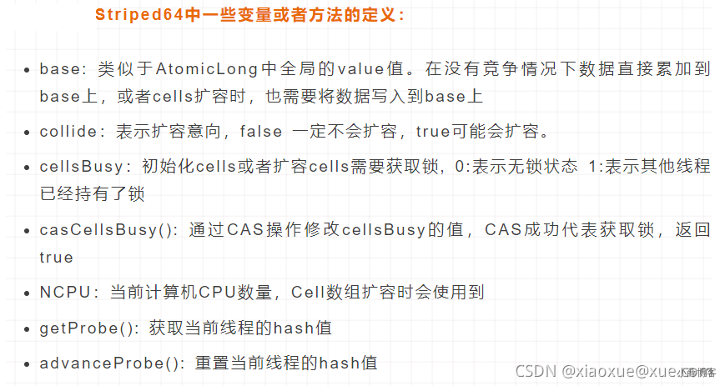

****线程hash值：probe****

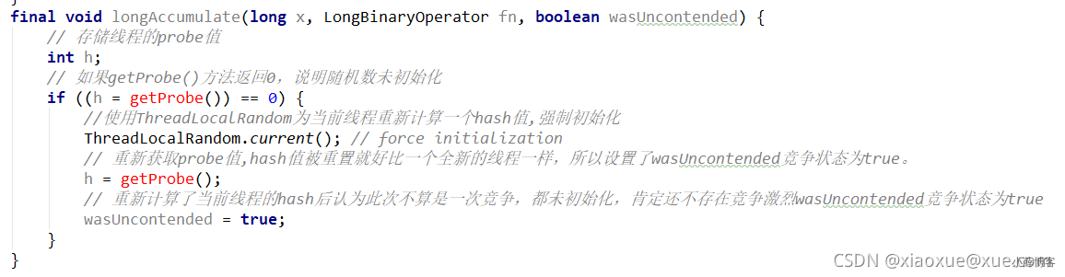

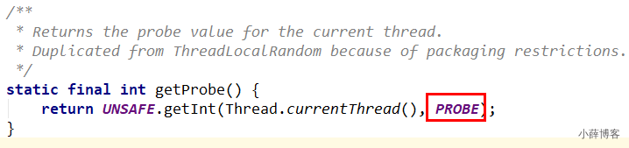

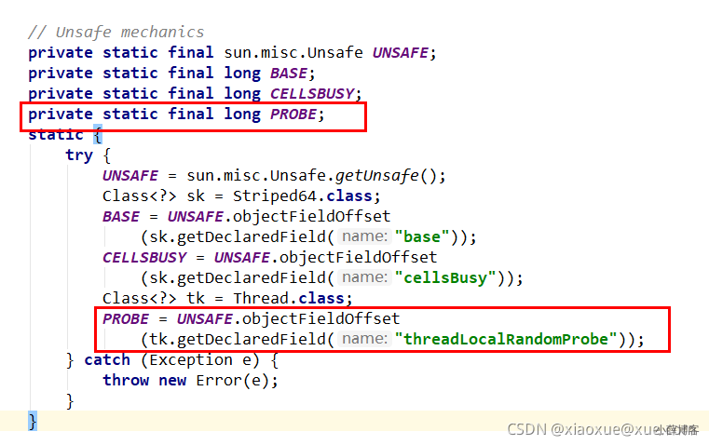

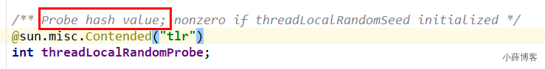

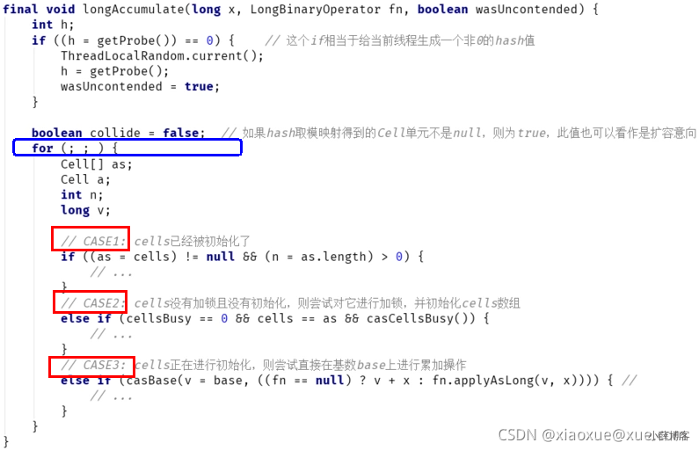

上述代码首先给当前线程分配一个hash值，然后进入一个for(;;)自旋，这个自旋分为三个分支：

CASE1：Cell[]数组已经初始化

CASE2：Cell[]数组未初始化(首次新建)

CASE3：Cell[]数组正在初始化中

刚刚要初始化Cell[]数组(首次新建)

未初始化过Cell[]数组，尝试占有锁并首次初始化cells数组

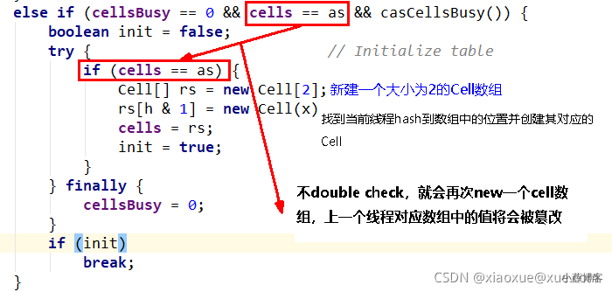

如果上面条件都执行成功就会执行数组的初始化及赋值操作， Cell[] rs = new Cell[2]表示数组的长度为2，

rs[h & 1] = new Cell(x) 表示创建一个新的Cell元素，value是x值，默认为1。

h & 1类似于我们之前HashMap常用到的计算散列桶index的算法，通常都是hash & (table.len - 1)。同hashmap一个意思。

****兜底****

多个线程尝试CAS修改失败的线程会走到这个分支



该分支实现直接操作base基数，将值累加到base上，也即其它线程正在初始化，多个线程正在更新base的值。

****Cell数组不再为空且可能存在Cell数组扩容****

多个线程同时命中一个cell的竞争

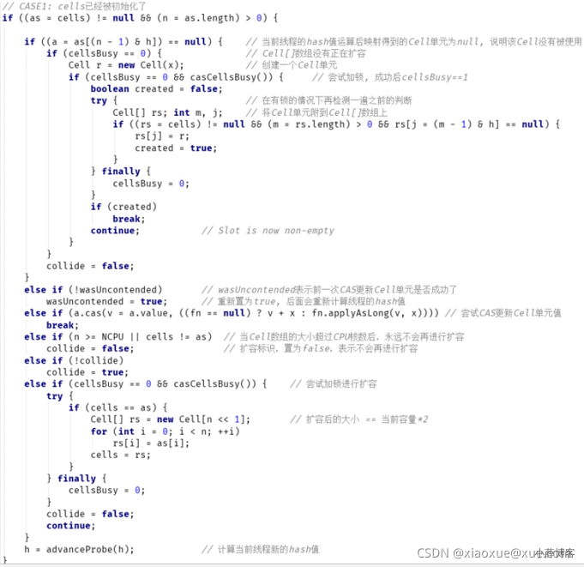

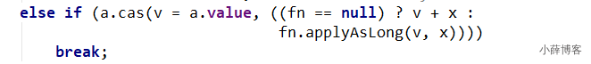

上面代码判断当前线程hash后指向的数据位置元素是否为空，

如果为空则将Cell数据放入数组中，跳出循环。

如果不空则继续循环。

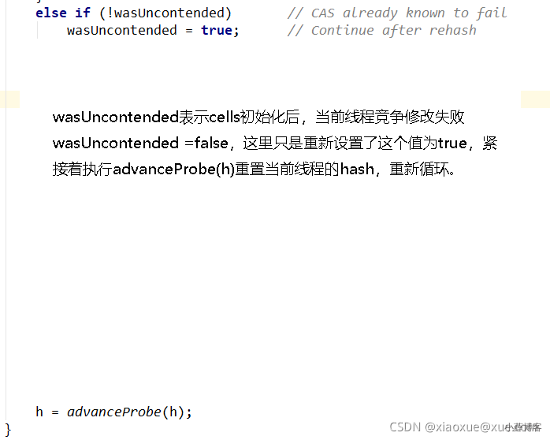



说明当前线程对应的数组中有了数据，也重置过hash值，

这时通过CAS操作尝试对当前数中的value值进行累加x操作，x默认为1，如果CAS成功则直接跳出循环。

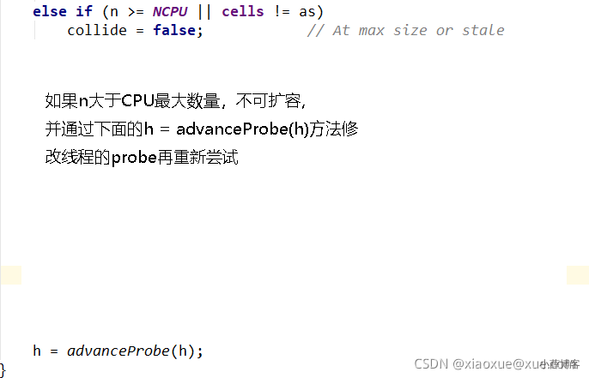

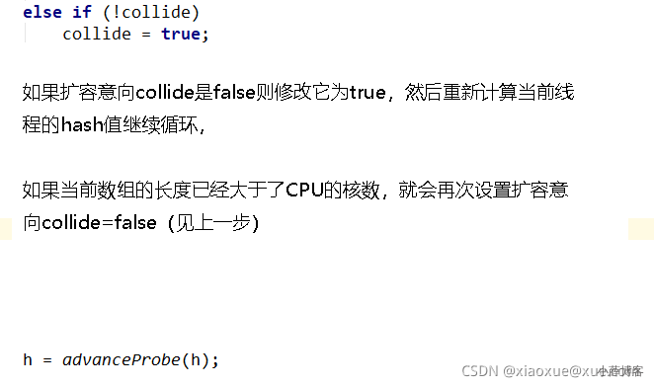

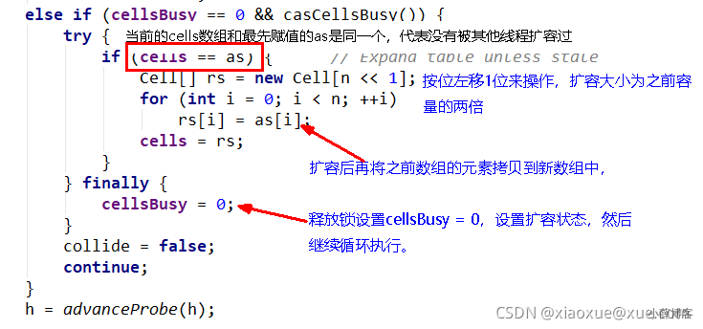

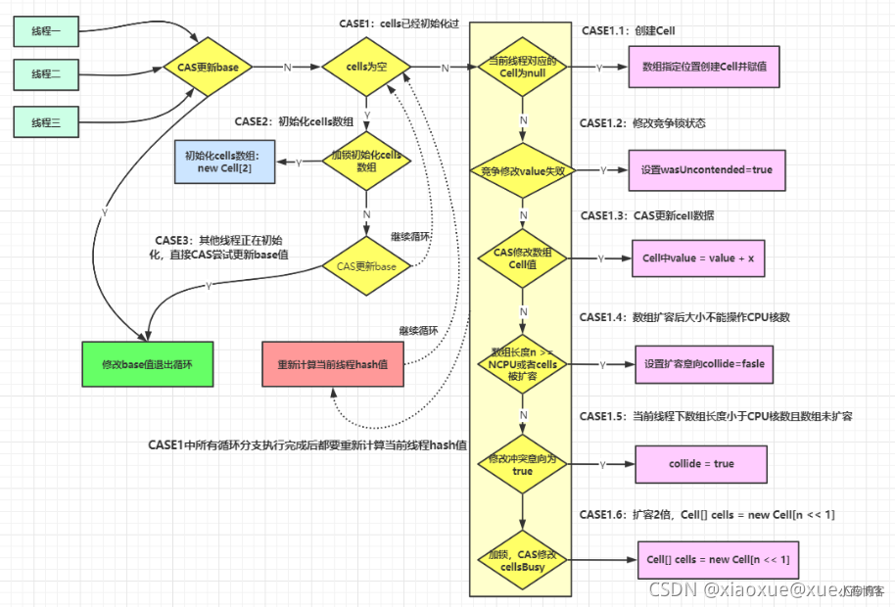

##### **(3)、sum**

sum()会将所有Cell数组中的value和base累加作为返回值。 核心的思想就是将之前AtomicLong一个value的更新压力分散到多个value中去，从而降级更新热点。

****为啥在并发情况下sum的值不精确****

sum执行时，并没有限制对base和cells的更新(一句要命的话)。所以LongAdder不是强一致性的，它是最终一致性的。

​ 首先，最终返回的sum局部变量，初始被复制为base，而最终返回时，很可能base已经被更新了，而此时局部变量sum不会更新，造成不一致。 其次，这里对cell的读取也无法保证是最后一次写入的值。所以，sum方法在没有并发的情况下，可以获得正确的结果

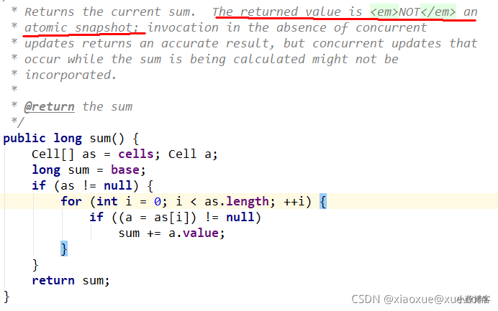

### 5、使用总结

* AtomicLong
  + 线程安全，可允许一些性能损耗，要求高精度时可使用
  + 保证精度，性能代价
  + AtomicLong是多个线程针对单个热点值value进行原子操作
* LongAdder
  + 当需要在高并发下有较好的性能表现，且对值的精确度要求不高时，可以使用
  + 保证性能，精度代价
  + LongAdder是每个线程拥有自己的槽，各个线程一般只对自己槽中的那个值进行CAS操作

### [#](https://blog.xueqimiao.com/juc/9ccae5/" \l "_7%E3%80%81%E6%80%BB%E7%BB%93)**7、总结**

#### **1、AtomicLong**

* 原理
  + CAS+自旋
  + incrementAndGet
* 场景
  + 低并发下的全局计算
  + AtomicLong能保证并发情况下计数的准确性，其内部通过CAS来解决并发安全性的问题。
* 缺陷
  + 高并发后性能急剧下降
  + AtomicLong的自旋会成为瓶颈
  + N个线程CAS操作修改线程的值，每次只有一个成功过，其它N - 1失败，失败的不停的自旋直到成功，这样大量失败自旋的情况，一下子cpu就打高了。

#### **2、LongAdder**

* 原理
  + CAS+Base+Cell数组分散
  + 空间换时间并分散了热点数据
* 场景
  + 高并发下的全局计算
* 缺陷
  + sum求和后还有计算线程修改结果的话，最后结果不够准确

## **IMG_256十三、ThreadLocal、InheritableThreadLocal**

### [#](https://blog.xueqimiao.com/juc/104a1e/" \l "_1%E3%80%81threadlocal%E7%AE%80%E4%BB%8B)**1、ThreadLocal简介**

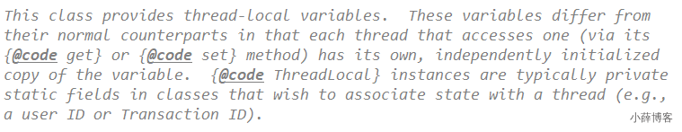

 稍微翻译一下：​ ThreadLocal提供线程局部变量。这些变量与正常的变量不同，因为每一个线程在访问ThreadLocal实例的时候（通过其get或set方法）都有自己的、独立初始化的变量副本。ThreadLocal实例通常是类中的私有静态字段，使用它的目的是希望将状态（例如，用户ID或事务ID）与线程关联起来。

​ 实现每一个线程都有自己专属的本地变量副本(自己用自己的变量不麻烦别人，不和其他人共享，人人有份，人各一份)，主要解决了让每个线程绑定自己的值，通过使用get()和set()方法，获取默认值或将其值更改为当前线程所存的副本的值从而避免了线程安全问题。

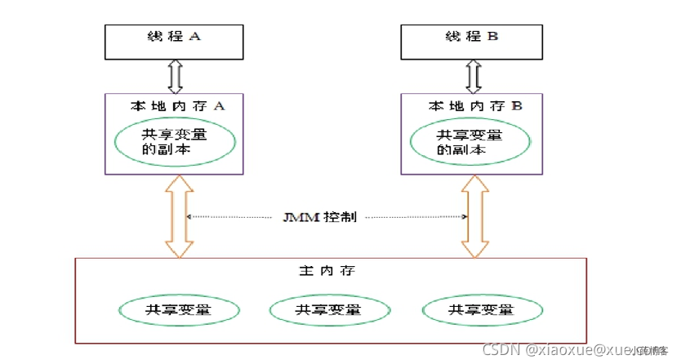

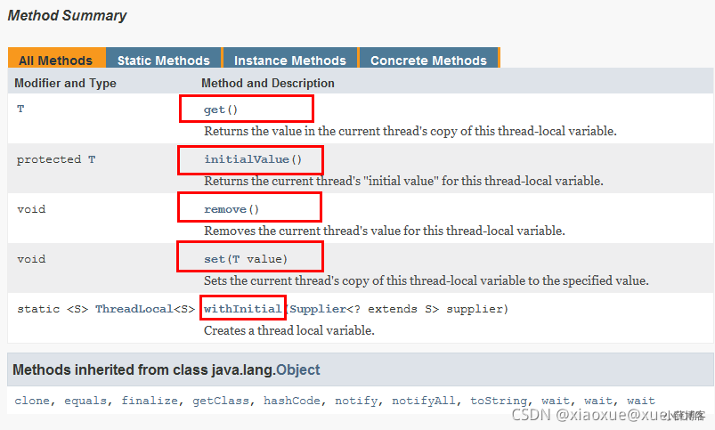

### [#](https://blog.xueqimiao.com/juc/0f960a/" \l "_1%E3%80%81%E6%B2%A1%E6%9C%89cas%E4%B9%8B%E5%89%8D)**2、永远的helloworld**

按照总销售额统计，方便集团公司做计划统计

class MovieTicket

{

    int number = 50;

    public synchronized void saleTicket()

    {

        if(number > 0)

        {

            System.out.println(Thread.currentThread().getName()+"\t"+"号售票员卖出第： "+(number--));

        }else{

            System.out.println("--------卖完了");

        }

    }

}

/\*\*

 \* 三个售票员卖完50张票务，总量完成即可，吃大锅饭，售票员每个月固定月薪

 \*/

public class ThreadLocalDemo

{

    public static void main(String[] args)

    {

        MovieTicket movieTicket = new MovieTicket();

        for (int i = 1; i <=3; i++) {

            new Thread(() -> {

                for (int j = 0; j <20; j++) {

                    movieTicket.saleTicket();

                    try { TimeUnit.MILLISECONDS.sleep(10); } catch (InterruptedException e) { e.printStackTrace(); }

                }

            },String.valueOf(i)).start();

        }

    }

}

不参加总和计算，希望各自分灶吃饭，各凭销售本事提成，按照出单数各自统计

class MovieTicket

{

    int number = 50;

    public synchronized void saleTicket()

    {

        if(number > 0)

        {

            System.out.println(Thread.currentThread().getName()+"\t"+"号售票员卖出第： "+(number--));

        }else{

            System.out.println("--------卖完了");

        }

    }

}

class House

{

    ThreadLocal<Integer> threadLocal = ThreadLocal.withInitial(() -> 0);

    public void saleHouse()

    {

        Integer value = threadLocal.get();

        value++;

        threadLocal.set(value);

    }

}

/\*\*

 \* 1  三个售票员卖完50张票务，总量完成即可，吃大锅饭，售票员每个月固定月薪

 \*

 \* 2  分灶吃饭，各个销售自己动手，丰衣足食

 \*/

public class ThreadLocalDemo

{

    public static void main(String[] args)

    {

        /\*MovieTicket movieTicket = new MovieTicket();

        for (int i = 1; i <=3; i++) {

            new Thread(() -> {

                for (int j = 0; j <20; j++) {

                    movieTicket.saleTicket();

                    try { TimeUnit.MILLISECONDS.sleep(10); } catch (InterruptedException e) { e.printStackTrace(); }

                }

            },String.valueOf(i)).start();

        }\*/

        //===========================================

        House house = new House();

        new Thread(() -> {

            try {

                for (int i = 1; i <=3; i++) {

                    house.saleHouse();

                }

                System.out.println(Thread.currentThread().getName()+"\t"+"---"+house.threadLocal.get());

            }finally {

                house.threadLocal.remove();//如果不清理自定义的 ThreadLocal 变量，可能会影响后续业务逻辑和造成内存泄露等问题

            }

        },"t1").start();

        new Thread(() -> {

            try {

                for (int i = 1; i <=2; i++) {

                    house.saleHouse();

                }

                System.out.println(Thread.currentThread().getName()+"\t"+"---"+house.threadLocal.get());

            }finally {

                house.threadLocal.remove();

            }

        },"t2").start();

        new Thread(() -> {

            try {

                for (int i = 1; i <=5; i++) {

                    house.saleHouse();

                }

                System.out.println(Thread.currentThread().getName()+"\t"+"---"+house.threadLocal.get());

            }finally {

                house.threadLocal.remove();

            }

        },"t3").start();

        System.out.println(Thread.currentThread().getName()+"\t"+"---"+house.threadLocal.get());

    }

}

#### **1、小总结**

因为每个 Thread 内有自己的实例副本且该副本只由当前线程自己使用

既然其它 Thread 不可访问，那就不存在多线程间共享的问题。

统一设置初始值，但是每个线程对这个值的修改都是各自线程互相独立的

加入synchronized或者Lock控制资源的访问顺序

人手一份，大家各自安好，没必要抢夺

### [#](https://blog.xueqimiao.com/juc/104a1e/" \l "_3%E3%80%81%E4%BB%8E%E9%98%BF%E9%87%8Cthreadlocal%E8%A7%84%E8%8C%83%E5%BC%80%E5%A7%8B)**3、从阿里ThreadLocal规范开始**

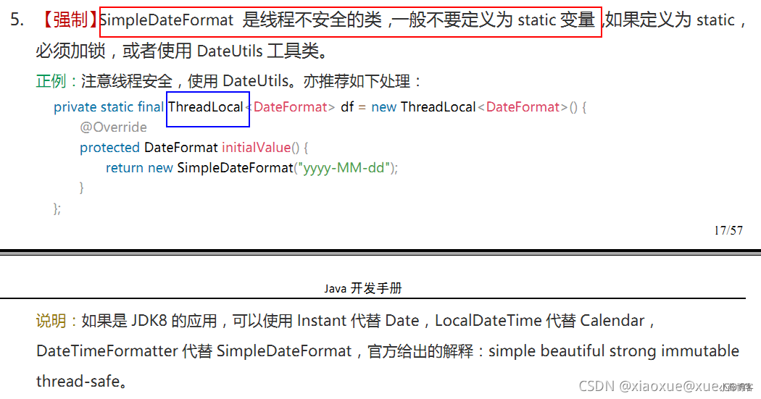

#### **1、非线程安全的SimpleDateFormat**

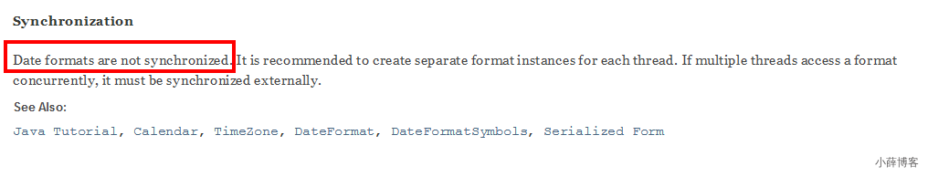

上述翻译：SimpleDateFormat中的日期格式不是同步的。推荐（建议）为每个线程创建独立的格式实例。如果多个线程同时访问一个格式，则它必须保持外部同步。

package com.zdww.tcm.test;

import java.text.SimpleDateFormat;

import java.util.Date;

public class DateUtils {

    public static final SimpleDateFormat sdf = new SimpleDateFormat("yyyy-MM-dd HH:mm:ss");

    /\*\*

     \* 模拟并发环境下使用SimpleDateFormat的parse方法将字符串转换成Date对象

     \*

     \* @param stringDate

     \* @return

     \* @throws Exception

     \*/

    public static Date parseDate(String stringDate) throws Exception {

        return sdf.parse(stringDate);

    }

    public static void main(String[] args) throws Exception {

        for (int i = 1; i <= 30; i++) {

            new Thread(() -> {

                try {

                    System.out.println(DateUtils.parseDate("2020-11-11 11:11:11"));

                } catch (Exception e) {

                    e.printStackTrace();

                }

            }, String.valueOf(i)).start();

        }

    }

}

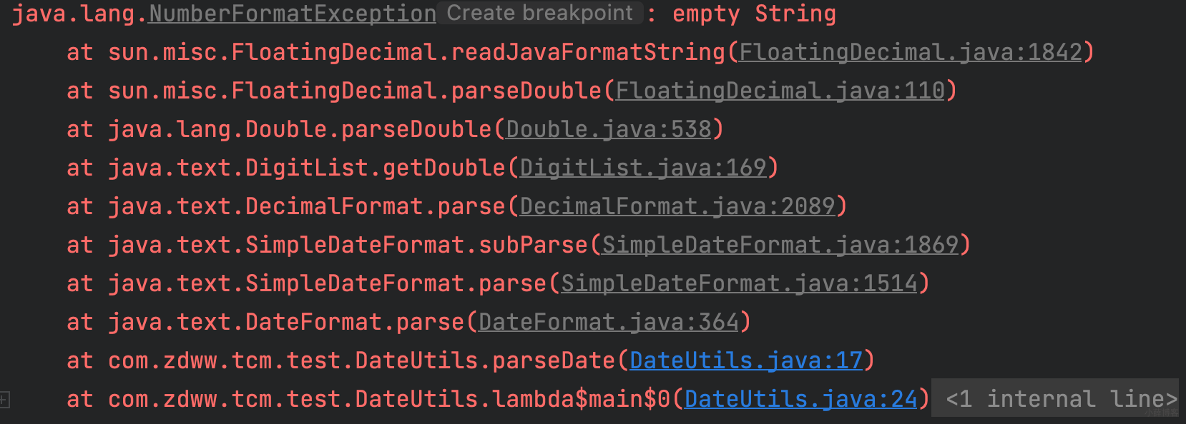

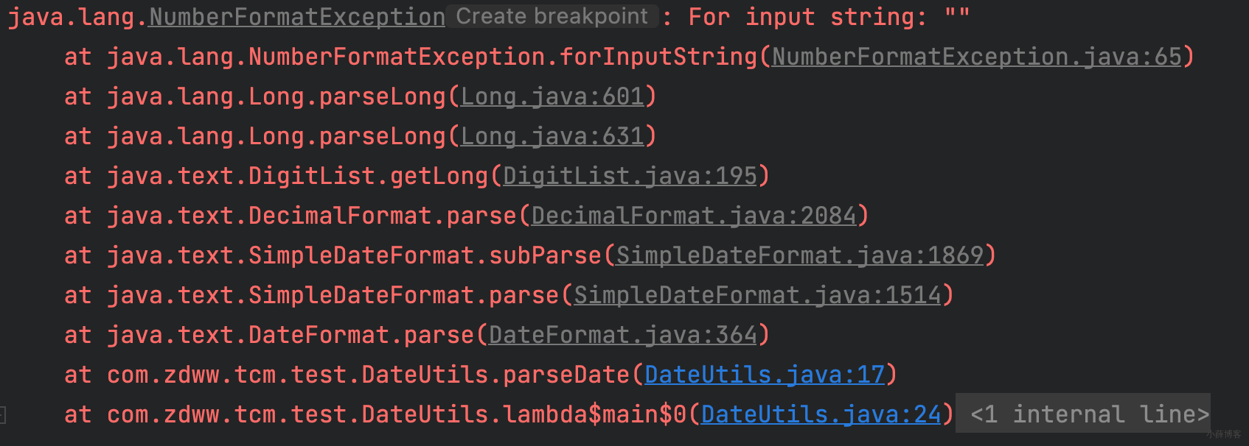

​ SimpleDateFormat类内部有一个Calendar对象引用,它用来储存和这个SimpleDateFormat相关的日期信息,例如sdf.parse(dateStr),sdf.format(date) 诸如此类的方法参数传入的日期相关String,Date等等, 都是交由Calendar引用来储存的.这样就会导致一个问题如果你的SimpleDateFormat是个static的, 那么多个thread 之间就会共享这个SimpleDateFormat, 同时也是共享这个Calendar引用。

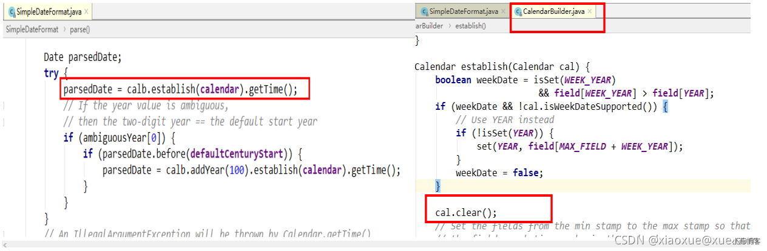

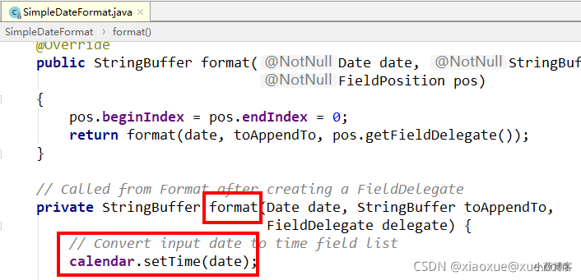

#### **2、解决1**

将SimpleDateFormat定义成局部变量。

缺点：每调用一次方法就会创建一个SimpleDateFormat对象，方法结束又要作为垃圾回收。

public class DateUtils{

    public static final SimpleDateFormat sdf = new SimpleDateFormat("yyyy-MM-dd HH:mm:ss");

    /\*\*

     \* 模拟并发环境下使用SimpleDateFormat的parse方法将字符串转换成Date对象

     \* @param stringDate

     \* @return

     \* @throws Exception

     \*/

    public static Date parseDate(String stringDate)throws Exception

    {

        return sdf.parse(stringDate);

    }

    public static void main(String[] args) throws Exception

    {

        for (int i = 1; i <=30; i++) {

            new Thread(() -> {

                try {

                    SimpleDateFormat sdf = new SimpleDateFormat("yyyy-MM-dd HH:mm:ss");

                    System.out.println(sdf.parse("2020-11-11 11:11:11"));

                    sdf = null;

                } catch (Exception e) {

                    e.printStackTrace();

                }

            },String.valueOf(i)).start();

        }

    }

}

#### **3、解决2**

ThreadLocal，也叫做线程本地变量或者线程本地存储

public class DateUtils

{

    private static final ThreadLocal<SimpleDateFormat>  sdf\_threadLocal =

            ThreadLocal.withInitial(()-> new SimpleDateFormat("yyyy-MM-dd HH:mm:ss"));

    /\*\*

     \* ThreadLocal可以确保每个线程都可以得到各自单独的一个SimpleDateFormat的对象，那么自然也就不存在竞争问题了。

     \* @param stringDate

     \* @return

     \* @throws Exception

     \*/

    public static Date parseDateTL(String stringDate)throws Exception

    {

        return sdf\_threadLocal.get().parse(stringDate);

    }

    public static void main(String[] args) throws Exception

    {

        for (int i = 1; i <=30; i++) {

            new Thread(() -> {

                try {

                    System.out.println(DateUtils.parseDateTL("2020-11-11 11:11:11"));

                } catch (Exception e) {

                    e.printStackTrace();

                }

            },String.valueOf(i)).start();

        }

    }

}

public class DateUtils

{

    /\*

    1   SimpleDateFormat如果多线程共用是线程不安全的类

    public static final SimpleDateFormat SIMPLE\_DATE\_FORMAT = new SimpleDateFormat("yyyy-MM-dd HH:mm:ss");

    public static String format(Date date)

    {

        return SIMPLE\_DATE\_FORMAT.format(date);

    }

    public static Date parse(String datetime) throws ParseException

    {

        return SIMPLE\_DATE\_FORMAT.parse(datetime);

    }\*/

    //2   ThreadLocal可以确保每个线程都可以得到各自单独的一个SimpleDateFormat的对象，那么自然也就不存在竞争问题了。

    public static final ThreadLocal<SimpleDateFormat> SIMPLE\_DATE\_FORMAT\_THREAD\_LOCAL = ThreadLocal.withInitial(() -> new SimpleDateFormat("yyyy-MM-dd HH:mm:ss"));

    public static String format(Date date)

    {

        return SIMPLE\_DATE\_FORMAT\_THREAD\_LOCAL.get().format(date);

    }

    public static Date parse(String datetime) throws ParseException

    {

        return SIMPLE\_DATE\_FORMAT\_THREAD\_LOCAL.get().parse(datetime);

    }

    //3 DateTimeFormatter 代替 SimpleDateFormat

    /\*public static final DateTimeFormatter DATE\_TIME\_FORMAT = DateTimeFormatter.ofPattern("yyyy-MM-dd HH:mm:ss");

    public static String format(LocalDateTime localDateTime)

    {

        return DATE\_TIME\_FORMAT.format(localDateTime);

    }

    public static LocalDateTime parse(String dateString)

    {

        return LocalDateTime.parse(dateString,DATE\_TIME\_FORMAT);

    }\*/

}

#### **4、ThreadLocal源码分析**

#### **1、Thread，ThreadLocal，ThreadLocalMap 关系**

Thread和ThreadLocal

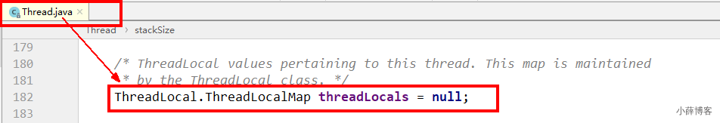

### **4、ThreadLocal源码分析**

#### [#](https://blog.xueqimiao.com/juc/104a1e/" \l "_1%E3%80%81thread-threadlocal-threadlocalmap-%E5%85%B3%E7%B3%BB)**1、Thread，ThreadLocal，ThreadLocalMap 关系**

Thread和ThreadLocal

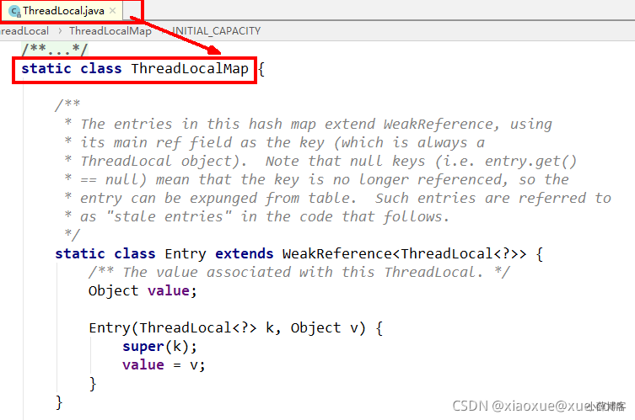

All三者总概括

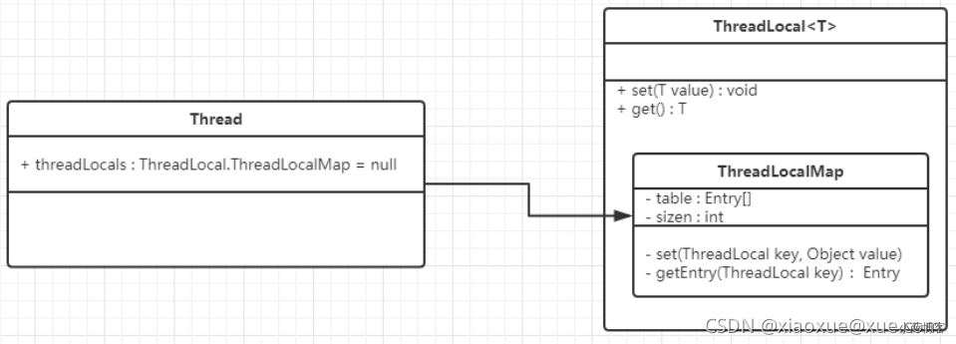

​ threadLocalMap实际上就是一个以threadLocal实例为key，任意对象为value的Entry对象。 当我们为threadLocal变量赋值，实际上就是以当前threadLocal实例为key，值为value的Entry往这个threadLocalMap中存放

近似的可以理解为: ThreadLocalMap从字面上就可以看出这是一个保存ThreadLocal对象的map(其实是以ThreadLocal为Key)，不过是经过了两层包装的ThreadLocal对象：

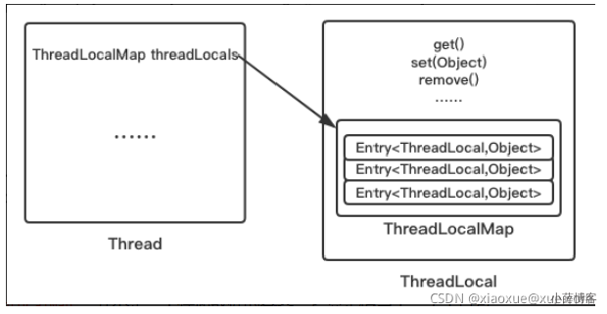

​ JVM内部维护了一个线程版的Map<Thread,T>(通过ThreadLocal对象的set方法，结果把ThreadLocal对象自己当做key，放进了ThreadLoalMap中),每个线程要用到这个T的时候，用当前的线程去Map里面获取，通过这样让每个线程都拥有了自己独立的变量，人手一份，竞争条件被彻底消除，在并发模式下是绝对安全的变量。

### [#](https://blog.xueqimiao.com/juc/104a1e/" \l "_5%E3%80%81threadlocal%E5%86%85%E5%AD%98%E6%B3%84%E9%9C%B2%E9%97%AE%E9%A2%98)**5、ThreadLocal内存泄露问题**

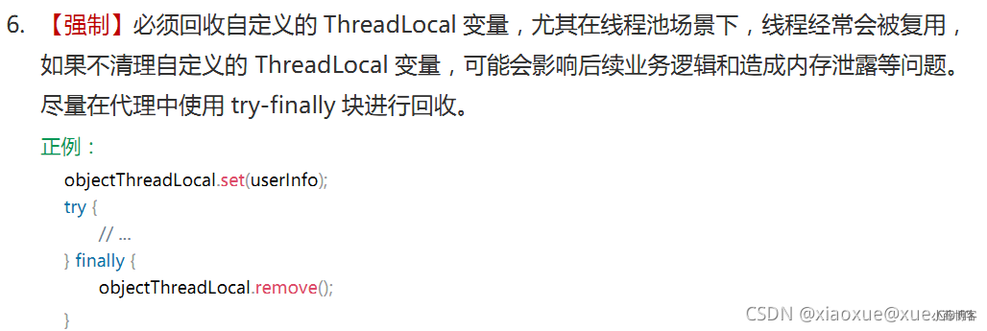

#### **1、什么是内存泄漏**

不再会被使用的对象或者变量占用的内存不能被回收，就是内存泄露。

#### **2、谁惹的祸？**

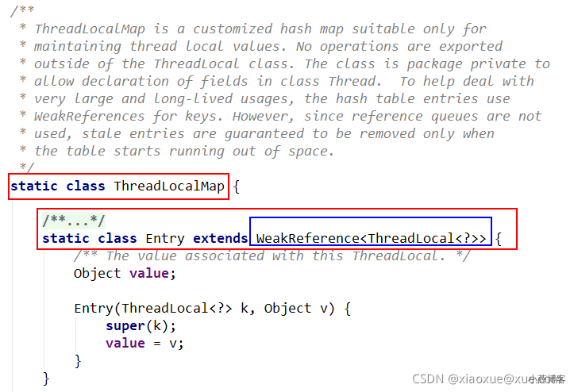

#### **3、强引用、软引用、弱引用、虚引用分别是什么？**

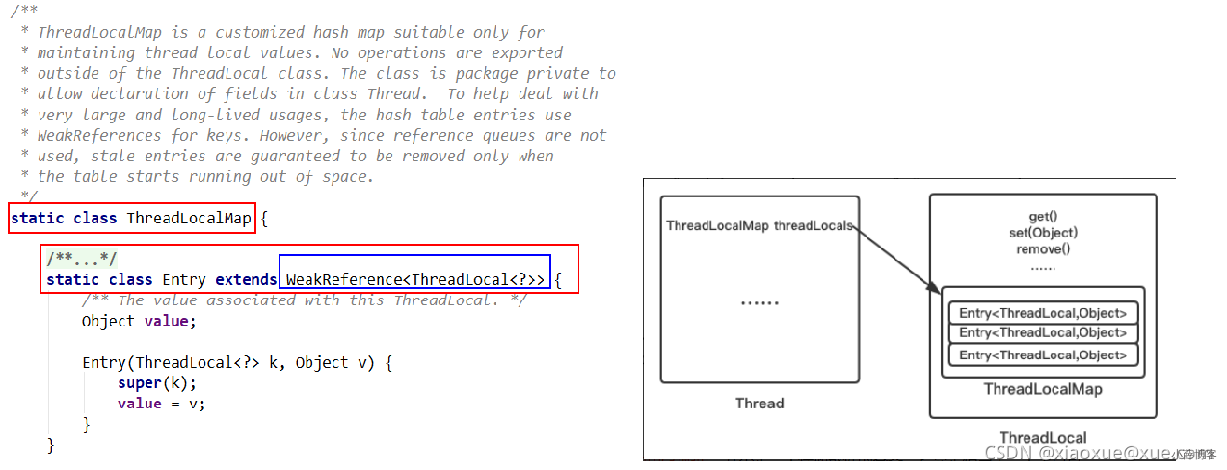

ThreadLocalMap从字面上就可以看出这是一个保存ThreadLocal对象的map(其实是以它为Key)，不过是经过了两层包装的ThreadLocal对象： （1）第一层包装是使用 WeakReference<ThreadLocal<?>> 将ThreadLocal对象变成一个弱引用的对象； （2）第二层包装是定义了一个专门的类 Entry 来扩展 WeakReference<ThreadLocal<?>>

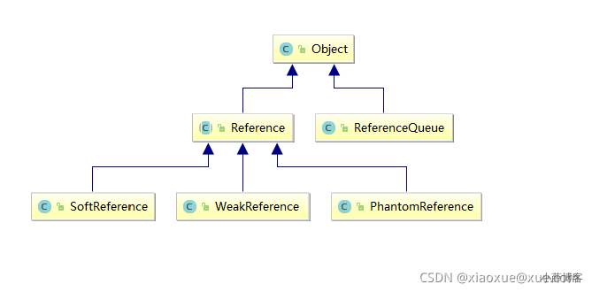

java 技术允许使用 finalize() 方法在垃圾收集器将对象从内存中清除出去之前做必要的清理工作。

##### **(1)、强引用(默认支持模式)**

当内存不足，JVM开始垃圾回收，对于强引用的对象，就算是出现了OOM也不会对该对象进行回收，死都不收。

​ 强引用是我们最常见的普通对象引用，只要还有强引用指向一个对象，就能表明对象还“活着”，垃圾收集器不会碰这种对象。在 Java 中最常见的就是强引用，把一个对象赋给一个引用变量，这个引用变量就是一个强引用。当一个对象被强引用变量引用时，它处于可达状态，它是不可能被垃圾回收机制回收的，即使该对象以后永远都不会被用到JVM也不会回收。因此强引用是造成Java内存泄漏的主要原因之一。

​ 对于一个普通的对象，如果没有其他的引用关系，只要超过了引用的作用域或者显式地将相应（强）引用赋值为 null，一般认为就是可以被垃圾收集的了(当然具体回收时机还是要看垃圾收集策略)。

public static void strongReference()

{

    MyObject myObject = new MyObject();

    System.out.println("-----gc before: "+myObject);

    myObject = null;

    System.gc();

    try { TimeUnit.SECONDS.sleep(1); } catch (InterruptedException e) { e.printStackTrace(); }

    System.out.println("-----gc after: "+myObject);

}

##### **(2)、软引用**

软引用是一种相对强引用弱化了一些的引用，需要用java.lang.ref.SoftReference类来实现，可以让对象豁免一些垃圾收集。

对于只有软引用的对象来说，

当系统内存充足时它 不会 被回收，

当系统内存不足时它 会 被回收。

软引用通常用在对内存敏感的程序中，比如高速缓存就有用到软引用，内存够用的时候就保留，不够用就回收！

class MyObject

{

    //一般开发中不用调用这个方法，本次只是为了演示

    @Override

    protected void finalize() throws Throwable

    {

        System.out.println(Thread.currentThread().getName()+"\t"+"---finalize method invoked....");

    }

}

public class ReferenceDemo

{

    public static void main(String[] args)

    {

        //当我们内存不够用的时候，soft会被回收的情况，设置我们的内存大小：-Xms10m -Xmx10m

        SoftReference<MyObject> softReference = new SoftReference<>(new MyObject());

        System.gc();

        try { TimeUnit.SECONDS.sleep(1); } catch (InterruptedException e) { e.printStackTrace(); }

        System.out.println("-----gc after内存够用: "+softReference.get());

        try

        {

            byte[] bytes = new byte[9 \* 1024 \* 1024];

        }catch (Exception e){

            e.printStackTrace();

        }finally {

            System.out.println("-----gc after内存不够: "+softReference.get());

        }

    }

    public static void strongReference()

    {

        MyObject myObject = new MyObject();

        System.out.println("-----gc before: "+myObject);

        myObject = null;

        System.gc();

        try { TimeUnit.SECONDS.sleep(1); } catch (InterruptedException e) { e.printStackTrace(); }

        System.out.println("-----gc after: "+myObject);

    }

}

##### **(3)、弱引用**

​ 弱引用需要用java.lang.ref.WeakReference类来实现，它比软引用的生存期更短，对于只有弱引用的对象来说，只要垃圾回收机制一运行，不管JVM的内存空间是否足够，都会回收该对象占用的内存。

class MyObject

{

    //一般开发中不用调用这个方法，本次只是为了演示

    @Override

    protected void finalize() throws Throwable

    {

        System.out.println(Thread.currentThread().getName()+"\t"+"---finalize method invoked....");

    }

}

public class ReferenceDemo

{

    public static void main(String[] args)

    {

        WeakReference<MyObject> weakReference = new WeakReference<>(new MyObject());

        System.out.println("-----gc before内存够用: "+weakReference.get());

        System.gc();

        try { TimeUnit.SECONDS.sleep(1); } catch (InterruptedException e) { e.printStackTrace(); }

        System.out.println("-----gc after内存够用: "+weakReference.get());

    }

    public static void softReference()

    {

        //当我们内存不够用的时候，soft会被回收的情况，设置我们的内存大小：-Xms10m -Xmx10m

        SoftReference<MyObject> softReference = new SoftReference<>(new MyObject());

        System.gc();

        try { TimeUnit.SECONDS.sleep(1); } catch (InterruptedException e) { e.printStackTrace(); }

        System.out.println("-----gc after内存够用: "+softReference.get());

        try

        {

            byte[] bytes = new byte[9 \* 1024 \* 1024];

        }catch (Exception e){

            e.printStackTrace();

        }finally {

            System.out.println("-----gc after内存不够: "+softReference.get());

        }

    }

    public static void strongReference()

    {

        MyObject myObject = new MyObject();

        System.out.println("-----gc before: "+myObject);

        myObject = null;

        System.gc();

        try { TimeUnit.SECONDS.sleep(1); } catch (InterruptedException e) { e.printStackTrace(); }

        System.out.println("-----gc after: "+myObject);

    }

}

****软引用和弱引用的适用场景****

假如有一个应用需要读取大量的本地图片:

如果每次读取图片都从硬盘读取则会严重影响性能,

如果一次性全部加载到内存中又可能造成内存溢出。

此时使用软引用可以解决这个问题。

设计思路是：用一个HashMap来保存图片的路径和相应图片对象关联的软引用之间的映射关系，在内存不足时，JVM会自动回收这些缓存图片对象所占用的空间，从而有效地避免了OOM的问题。

Map<String, SoftReference<Bitmap>> imageCache = new HashMap<String, SoftReference<Bitmap>>();

##### (**4)、虚引用**

虚引用需要java.lang.ref.PhantomReference类来实现。

​ 顾名思义，就是形同虚设，与其他几种引用都不同，虚引用并不会决定对象的生命周期。如果一个对象仅持有虚引用，那么它就和没有任何引用一样，在任何时候都可能被垃圾回收器回收，它不能单独使用也不能通过它访问对象，虚引用必须和引用队列 (ReferenceQueue)联合使用。

​ 虚引用的主要作用是跟踪对象被垃圾回收的状态。 仅仅是提供了一种确保对象被 finalize以后，做某些事情的机制。 PhantomReference的get方法总是返回null，因此无法访问对应的引用对象。

其意义在于：说明一个对象已经进入finalization阶段，可以被gc回收，用来实现比finalization机制更灵活的回收操作。

换句话说，设置虚引用关联的唯一目的，就是在这个对象被收集器回收的时候收到一个系统通知或者后续添加进一步的处理。

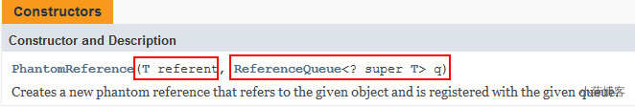

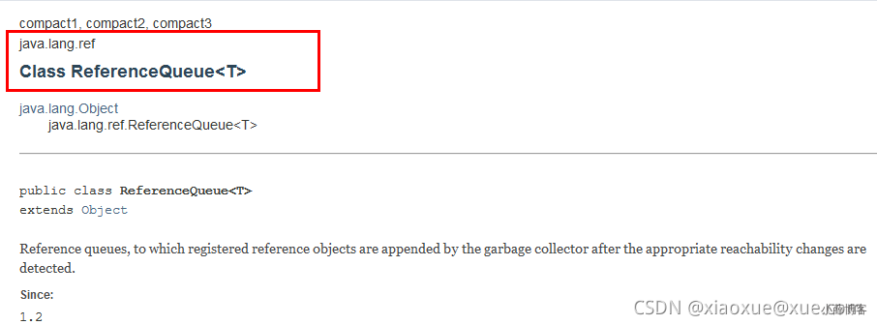

我被回收前需要被引用队列保存下

class MyObject

{

    //一般开发中不用调用这个方法，本次只是为了演示

    @Override

    protected void finalize() throws Throwable

    {

        System.out.println(Thread.currentThread().getName()+"\t"+"---finalize method invoked....");

    }

}

public class ReferenceDemo

{

    public static void main(String[] args)

    {

        ReferenceQueue<MyObject> referenceQueue = new ReferenceQueue();

        PhantomReference<MyObject> phantomReference = new PhantomReference<>(new MyObject(),referenceQueue);

        //System.out.println(phantomReference.get());

        List<byte[]> list = new ArrayList<>();

        new Thread(() -> {

            while (true)

            {

                list.add(new byte[1 \* 1024 \* 1024]);

                try { TimeUnit.MILLISECONDS.sleep(600); } catch (InterruptedException e) { e.printStackTrace(); }

                System.out.println(phantomReference.get());

            }

        },"t1").start();

        new Thread(() -> {

            while (true)

            {

                Reference<? extends MyObject> reference = referenceQueue.poll();

                if (reference != null) {

                    System.out.println("\*\*\*\*\*\*\*\*\*\*\*有虚对象加入队列了");

                }

            }

        },"t2").start();

        //暂停几秒钟线程

        try { TimeUnit.SECONDS.sleep(5); } catch (InterruptedException e) { e.printStackTrace(); }

    }

    public static void weakReference()

    {

        WeakReference<MyObject> weakReference = new WeakReference<>(new MyObject());

        System.out.println("-----gc before内存够用: "+weakReference.get());

        System.gc();

        try { TimeUnit.SECONDS.sleep(1); } catch (InterruptedException e) { e.printStackTrace(); }

        System.out.println("-----gc after内存够用: "+weakReference.get());

    }

    public static void softReference()

    {

        //当我们内存不够用的时候，soft会被回收的情况，设置我们的内存大小：-Xms10m -Xmx10m

        SoftReference<MyObject> softReference = new SoftReference<>(new MyObject());

        System.gc();

        try { TimeUnit.SECONDS.sleep(1); } catch (InterruptedException e) { e.printStackTrace(); }

        System.out.println("-----gc after内存够用: "+softReference.get());

        try

        {

            byte[] bytes = new byte[9 \* 1024 \* 1024];

        }catch (Exception e){

            e.printStackTrace();

        }finally {

            System.out.println("-----gc after内存不够: "+softReference.get());

        }

    }

    public static void strongReference()

    {

        MyObject myObject = new MyObject();

        System.out.println("-----gc before: "+myObject);

        myObject = null;

        System.gc();

        try { TimeUnit.SECONDS.sleep(1); } catch (InterruptedException e) { e.printStackTrace(); }

        System.out.println("-----gc after: "+myObject);

    }

}

##### **(5)、GCRoots和四大引用小总结**

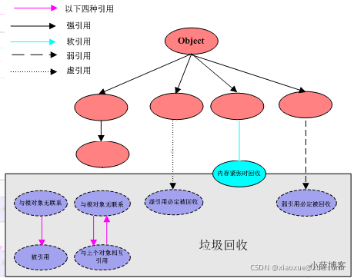

### **4、关系**

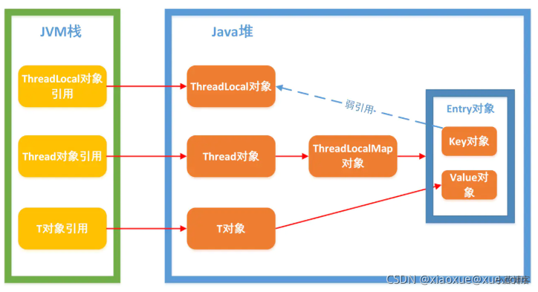

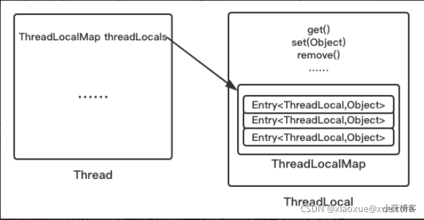

每个Thread对象维护着一个ThreadLocalMap的引用

ThreadLocalMap是ThreadLocal的内部类，用Entry来进行存储

调用ThreadLocal的set()方法时，实际上就是往ThreadLocalMap设置值，key是ThreadLocal对象，值Value是传递进来的对象

调用ThreadLocal的get()方法时，实际上就是往ThreadLocalMap获取值，key是ThreadLocal对象

ThreadLocal本身并不存储值，它只是自己作为一个key来让线程从ThreadLocalMap获取value，正因为这个原理，所以ThreadLocal能够实现“数据隔离”，获取当前线程的局部变量值，不受其他线程影响～

### [#](https://blog.xueqimiao.com/juc/0f960a/" \l "_1%E3%80%81%E6%B2%A1%E6%9C%89cas%E4%B9%8B%E5%89%8D)**6、为什么要用弱引用?不用如何？**

public void function01()

{

    ThreadLocal tl = new ThreadLocal<Integer>();    //line1

    tl.set(2021);                                   //line2

    tl.get();                                       //line3

}

//line1新建了一个ThreadLocal对象，t1 是强引用指向这个对象；

//line2调用set()方法后新建一个Entry，通过源码可知Entry对象里的k是弱引用指向这个对象。

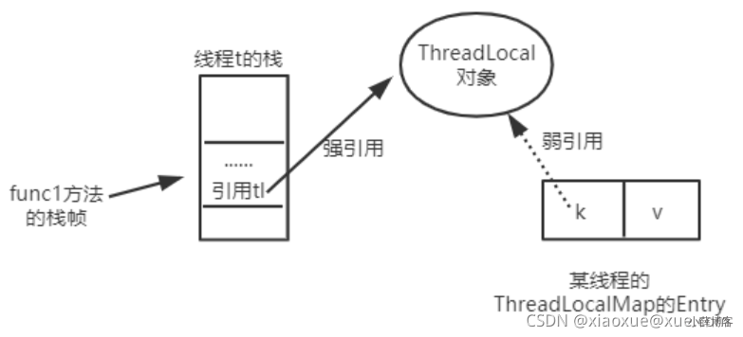

​ 当function01方法执行完毕后，栈帧销毁强引用 tl 也就没有了。但此时线程的ThreadLocalMap里某个entry的key引用还指向这个对象,若这个key引用是强引用，就会导致key指向的ThreadLocal对象及v指向的对象不能被gc回收，造成内存泄漏；若这个key引用是弱引用就大概率会减少内存泄漏的问题(还有一个key为null的雷)。使用弱引用，就可以使ThreadLocal对象在方法执行完毕后顺利被回收且Entry的key引用指向为null。

****此后我们调用get,set或remove方法时，就会尝试删除key为null的entry，可以释放value对象所占用的内存。****

##### **1、弱引用就万事大吉了吗？**

当我们为threadLocal变量赋值，实际上就是当前的Entry(threadLocal实例为key，值为value)往这个threadLocalMap中存放。Entry中的key是弱引用，当threadLocal外部强引用被置为null(tl=null),那么系统 GC 的时候，根据可达性分析，这个threadLocal实例就没有任何一条链路能够引用到它，这个ThreadLocal势必会被回收，这样一来，ThreadLocalMap中就会出现key为null的Entry，就没有办法访问这些key为null的Entry的value，如果当前线程再迟迟不结束的话，这些key为null的Entry的value就会一直存在一条强引用链：Thread Ref -> Thread -> ThreaLocalMap -> Entry -> value永远无法回收，造成内存泄漏。

当然，如果当前thread运行结束，threadLocal，threadLocalMap,Entry没有引用链可达，在垃圾回收的时候都会被系统进行回收。

但在实际使用中我们有时候会用线程池去维护我们的线程，比如在Executors.newFixedThreadPool()时创建线程的时候，为了复用线程是不会结束的，所以threadLocal内存泄漏就值得我们小心

##### **2、key为null的entry，原理解析**



​ ThreadLocalMap使用ThreadLocal的弱引用作为key，如果一个ThreadLocal没有外部强引用引用他，那么系统gc的时候，这个ThreadLocal势必会被回收，这样一来，ThreadLocalMap中就会出现key为null的Entry，就没有办法访问这些key为null的Entry的value，如果当前线程再迟迟不结束的话(比如正好用在线程池)，这些key为null的Entry的value就会一直存在一条强引用链。

​ 虽然弱引用，保证了key指向的ThreadLocal对象能被及时回收，但是v指向的value对象是需要ThreadLocalMap调用get、set时发现key为null时才会去回收整个entry、value，因此弱引用不能100%保证内存不泄露。我们要在不使用某个ThreadLocal对象后，手动调用remoev方法来删除它，尤其是在线程池中，不仅仅是内存泄露的问题，因为线程池中的线程是重复使用的，意味着这个线程的ThreadLocalMap对象也是重复使用的，如果我们不手动调用remove方法，那么后面的线程就有可能获取到上个线程遗留下来的value值，造成bug。

##### **3、set、get方法会去检查所有键为null的Entry对象**

set()

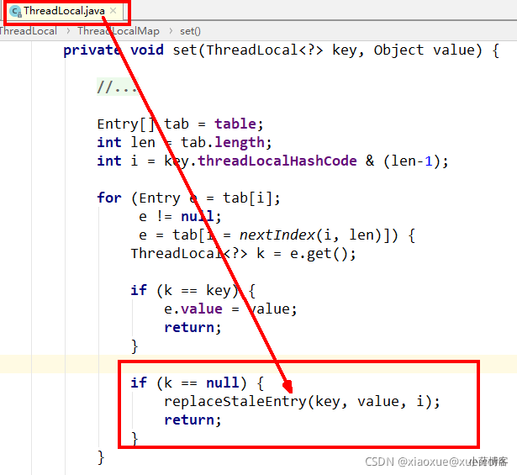

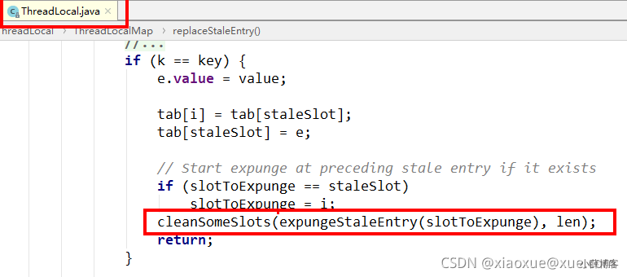

get()

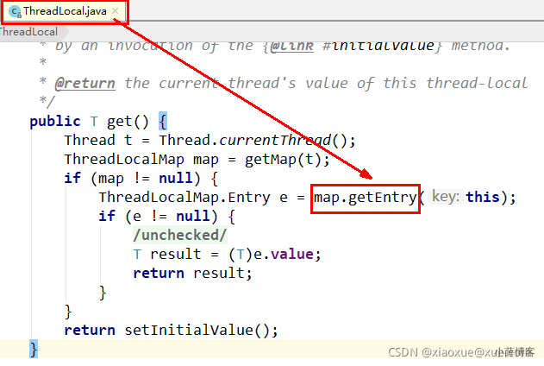

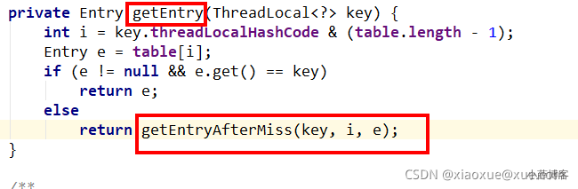

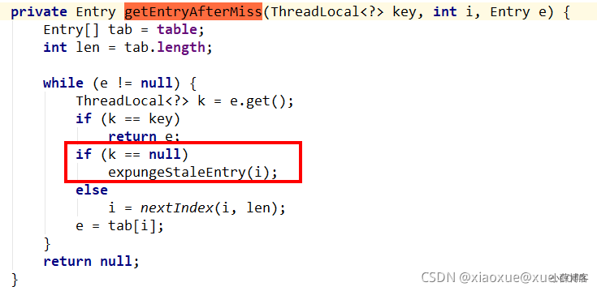

remove()

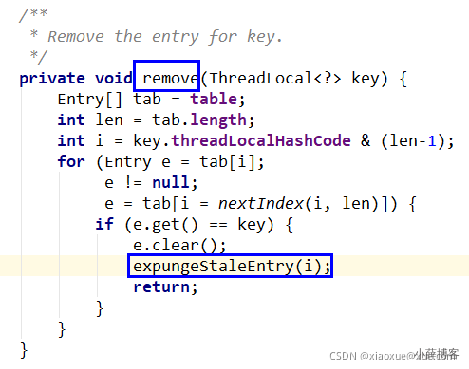

结论

​ 从前面的set,getEntry,remove方法看出，在threadLocal的生命周期里，针对threadLocal存在的内存泄漏的问题， 都会通过expungeStaleEntry，cleanSomeSlots,replaceStaleEntry这三个方法清理掉key为null的脏entry。

##### **4、结论**

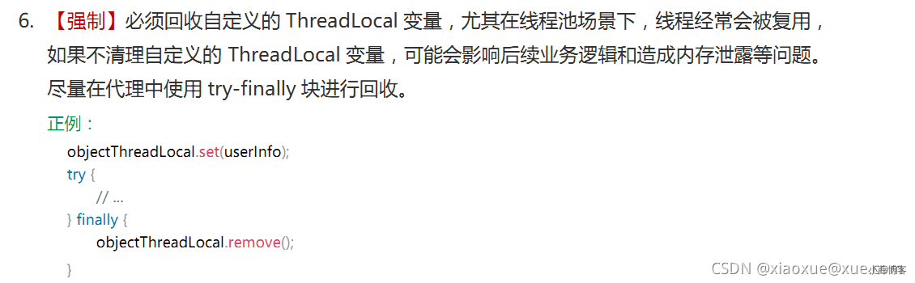

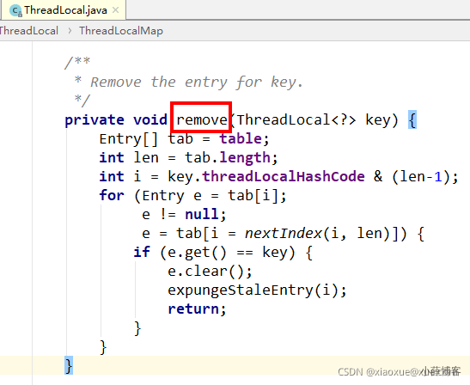

### [#](https://blog.xueqimiao.com/juc/0f960a/" \l "_1%E3%80%81%E6%B2%A1%E6%9C%89cas%E4%B9%8B%E5%89%8D)**7、最佳实践**

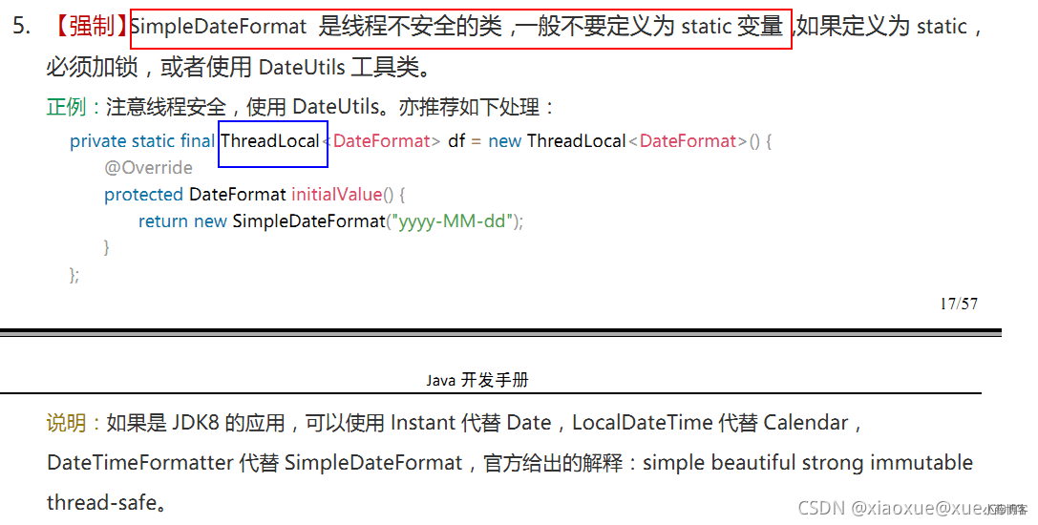

用完记得手动remove

### [#](https://blog.xueqimiao.com/juc/104a1e/" \l "_8%E3%80%81%E5%B0%8F%E6%80%BB%E7%BB%93)**8、小总结**

* ThreadLocal 并不解决线程间共享数据的问题
* ThreadLocal 适用于变量在线程间隔离且在方法间共享的场景
* ThreadLocal 通过隐式的在不同线程内创建独立实例副本避免了实例线程安全的问题
* 每个线程持有一个只属于自己的专属Map并维护了ThreadLocal对象与具体实例的映射，该Map由于只被持有它的线程访问，故不存在线程安全以及锁的问题
* ThreadLocalMap的Entry对ThreadLocal的引用为弱引用，避免了ThreadLocal对象无法被回收的问题
* 都会通过expungeStaleEntry，cleanSomeSlots,replaceStaleEntry这三个方法回收键为 null 的 Entry 对象的值（即为具体实例）以及 Entry 对象本身从而防止内存泄漏，属于安全加固的方法
* 群雄逐鹿起纷争，人各一份天下安

### [#](https://blog.xueqimiao.com/juc/104a1e/" \l "_9%E3%80%81threadlocal%E5%92%8Cinheritablethreadlocal)**9、ThreadLocal和InheritableThreadLocal**

需要解决的问题

我们还是以解决问题的方式来引出ThreadLocal、InheritableThreadLocal，这样印象会深刻一些。

目前java开发web系统一般有3层，controller、service、dao，请求到达controller，controller调用service，service调用dao，然后进行处理。

我们写一个简单的例子，有3个方法分别模拟controller、service、dao。代码如下：

import java.util.ArrayList;

import java.util.List;

import java.util.concurrent.LinkedBlockingDeque;

import java.util.concurrent.ThreadPoolExecutor;

import java.util.concurrent.TimeUnit;

import java.util.concurrent.atomic.AtomicInteger;

public class Demo1 {

    static AtomicInteger threadIndex = new AtomicInteger(1);

    //创建处理请求的线程池子

    static ThreadPoolExecutor disposeRequestExecutor = new ThreadPoolExecutor(3,

            3,

            60,

            TimeUnit.SECONDS,

            new LinkedBlockingDeque<>(),

            r -> {

                Thread thread = new Thread(r);

                thread.setName("disposeRequestThread-" + threadIndex.getAndIncrement());

                return thread;

            });

    //记录日志

    public static void log(String msg) {

        StackTraceElement stack[] = (new Throwable()).getStackTrace();

        System.out.println("\*\*\*\*" + System.currentTimeMillis() + ",[线程:" + Thread.currentThread().getName() + "]," + stack[1] + ":" + msg);

    }

    //模拟controller

    public static void controller(List<String> dataList) {

        log("接受请求");

        service(dataList);

    }

    //模拟service

    public static void service(List<String> dataList) {

        log("执行业务");

        dao(dataList);

    }

    //模拟dao

    public static void dao(List<String> dataList) {

        log("执行数据库操作");

        //模拟插入数据

        for (String s : dataList) {

            log("插入数据" + s + "成功");

        }

    }

    public static void main(String[] args) {

        //需要插入的数据

        List<String> dataList = new ArrayList<>();

        for (int i = 0; i < 3; i++) {

            dataList.add("数据" + i);

        }

        //模拟5个请求

        int requestCount = 5;

        for (int i = 0; i < requestCount; i++) {

            disposeRequestExecutor.execute(() -> {

                controller(dataList);

            });

        }

        disposeRequestExecutor.shutdown();

    }

}

\*\*\*\*1565338891286,[线程:disposeRequestThread-2],com.itsoku.chat24.Demo1.controller(Demo1.java:36):接受请求

\*\*\*\*1565338891286,[线程:disposeRequestThread-1],com.itsoku.chat24.Demo1.controller(Demo1.java:36):接受请求

\*\*\*\*1565338891287,[线程:disposeRequestThread-2],com.itsoku.chat24.Demo1.service(Demo1.java:42):执行业务

\*\*\*\*1565338891287,[线程:disposeRequestThread-1],com.itsoku.chat24.Demo1.service(Demo1.java:42):执行业务

\*\*\*\*1565338891287,[线程:disposeRequestThread-3],com.itsoku.chat24.Demo1.controller(Demo1.java:36):接受请求

\*\*\*\*1565338891287,[线程:disposeRequestThread-1],com.itsoku.chat24.Demo1.dao(Demo1.java:48):执行数据库操作

\*\*\*\*1565338891287,[线程:disposeRequestThread-1],com.itsoku.chat24.Demo1.dao(Demo1.java:51):插入数据数据0成功

\*\*\*\*1565338891287,[线程:disposeRequestThread-1],com.itsoku.chat24.Demo1.dao(Demo1.java:51):插入数据数据1成功

\*\*\*\*1565338891287,[线程:disposeRequestThread-2],com.itsoku.chat24.Demo1.dao(Demo1.java:48):执行数据库操作

\*\*\*\*1565338891287,[线程:disposeRequestThread-1],com.itsoku.chat24.Demo1.dao(Demo1.java:51):插入数据数据2成功

\*\*\*\*1565338891287,[线程:disposeRequestThread-3],com.itsoku.chat24.Demo1.service(Demo1.java:42):执行业务

\*\*\*\*1565338891288,[线程:disposeRequestThread-1],com.itsoku.chat24.Demo1.controller(Demo1.java:36):接受请求

\*\*\*\*1565338891287,[线程:disposeRequestThread-2],com.itsoku.chat24.Demo1.dao(Demo1.java:51):插入数据数据0成功

\*\*\*\*1565338891288,[线程:disposeRequestThread-1],com.itsoku.chat24.Demo1.service(Demo1.java:42):执行业务

\*\*\*\*1565338891288,[线程:disposeRequestThread-3],com.itsoku.chat24.Demo1.dao(Demo1.java:48):执行数据库操作

\*\*\*\*1565338891288,[线程:disposeRequestThread-1],com.itsoku.chat24.Demo1.dao(Demo1.java:48):执行数据库操作

\*\*\*\*1565338891288,[线程:disposeRequestThread-2],com.itsoku.chat24.Demo1.dao(Demo1.java:51):插入数据数据1成功

\*\*\*\*1565338891288,[线程:disposeRequestThread-1],com.itsoku.chat24.Demo1.dao(Demo1.java:51):插入数据数据0成功

\*\*\*\*1565338891288,[线程:disposeRequestThread-3],com.itsoku.chat24.Demo1.dao(Demo1.java:51):插入数据数据0成功

\*\*\*\*1565338891288,[线程:disposeRequestThread-1],com.itsoku.chat24.Demo1.dao(Demo1.java:51):插入数据数据1成功

\*\*\*\*1565338891288,[线程:disposeRequestThread-2],com.itsoku.chat24.Demo1.dao(Demo1.java:51):插入数据数据2成功

\*\*\*\*1565338891288,[线程:disposeRequestThread-1],com.itsoku.chat24.Demo1.dao(Demo1.java:51):插入数据数据2成功

\*\*\*\*1565338891288,[线程:disposeRequestThread-3],com.itsoku.chat24.Demo1.dao(Demo1.java:51):插入数据数据1成功

\*\*\*\*1565338891288,[线程:disposeRequestThread-2],com.itsoku.chat24.Demo1.controller(Demo1.java:36):接受请求

\*\*\*\*1565338891288,[线程:disposeRequestThread-3],com.itsoku.chat24.Demo1.dao(Demo1.java:51):插入数据数据2成功

\*\*\*\*1565338891288,[线程:disposeRequestThread-2],com.itsoku.chat24.Demo1.service(Demo1.java:42):执行业务

\*\*\*\*1565338891289,[线程:disposeRequestThread-2],com.itsoku.chat24.Demo1.dao(Demo1.java:48):执行数据库操作

\*\*\*\*1565338891289,[线程:disposeRequestThread-2],com.itsoku.chat24.Demo1.dao(Demo1.java:51):插入数据数据0成功

\*\*\*\*1565338891289,[线程:disposeRequestThread-2],com.itsoku.chat24.Demo1.dao(Demo1.java:51):插入数据数据1成功

\*\*\*\*1565338891289,[线程:disposeRequestThread-2],com.itsoku.chat24.Demo1.dao(Demo1.java:51):插入数据数据2成功

上面我们通过修改代码的方式，把问题解决了，但前提是你们的系统都像上面这么简单，功能很少，需要改的代码很少，可以这么去改。但事与愿违，我们的系统一般功能都是比较多的，如果我们都一个个去改，岂不是要疯掉，改代码还涉及到重新测试，风险也不可控。那有什么好办法么？

****ThreadLocal****

还是拿上面的问题，我们来分析一下，每个请求都是由一个线程处理的，线程就相当于一个人一样，每个请求相当于一个任务，任务来了，人来处理，处理完毕之后，再处理下一个请求任务。人身上是不是有很多口袋，人刚开始准备处理任务的时候，我们把任务的编号放在处理者的口袋中，然后处理中一路携带者，处理过程中如果需要用到这个编号，直接从口袋中获取就可以了。那么刚好java中线程设计的时候也考虑到了这些问题，Thread对象中就有很多口袋，用来放东西。Thread类中有这么一个变量：

ThreadLocal.ThreadLocalMap threadLocals = null;

如何来操作Thread中的这些口袋呢，java为我们提供了一个类ThreadLocal，ThreadLocal对象用来操作Thread中的某一个口袋，可以向这个口袋中放东西、获取里面的东西、清除里面的东西，这个口袋一次性只能放一个东西，重复放东西会将里面已经存在的东西覆盖掉。

常用的3个方法：

//向Thread中某个口袋中放东西

public void set(T value);

//获取这个口袋中目前放的东西

public T get();

//清空这个口袋中放的东西

public void remove()

我们使用ThreadLocal来改造一下上面的代码，如下：

import java.util.ArrayList;

import java.util.List;

import java.util.concurrent.LinkedBlockingDeque;

import java.util.concurrent.ThreadPoolExecutor;

import java.util.concurrent.TimeUnit;

import java.util.concurrent.atomic.AtomicInteger;

public class Demo3 {

    //创建一个操作Thread中存放请求任务追踪id口袋的对象

    static ThreadLocal<String> traceIdKD = new ThreadLocal<>();

    static AtomicInteger threadIndex = new AtomicInteger(1);

    //创建处理请求的线程池子

    static ThreadPoolExecutor disposeRequestExecutor = new ThreadPoolExecutor(3,

            3,

            60,

            TimeUnit.SECONDS,

            new LinkedBlockingDeque<>(),

            r -> {

                Thread thread = new Thread(r);

                thread.setName("disposeRequestThread-" + threadIndex.getAndIncrement());

                return thread;

            });

    //记录日志

    public static void log(String msg) {

        StackTraceElement stack[] = (new Throwable()).getStackTrace();

        //获取当前线程存放tranceId口袋中的内容

        String traceId = traceIdKD.get();

        System.out.println("\*\*\*\*" + System.currentTimeMillis() + "[traceId:" + traceId + "],[线程:" + Thread.currentThread().getName() + "]," + stack[1] + ":" + msg);

    }

    //模拟controller

    public static void controller(List<String> dataList) {

        log("接受请求");

        service(dataList);

    }

    //模拟service

    public static void service(List<String> dataList) {

        log("执行业务");

        dao(dataList);

    }

    //模拟dao

    public static void dao(List<String> dataList) {

        log("执行数据库操作");

        //模拟插入数据

        for (String s : dataList) {

            log("插入数据" + s + "成功");

        }

    }

    public static void main(String[] args) {

        //需要插入的数据

        List<String> dataList = new ArrayList<>();

        for (int i = 0; i < 3; i++) {

            dataList.add("数据" + i);

        }

        //模拟5个请求

        int requestCount = 5;

        for (int i = 0; i < requestCount; i++) {

            String traceId = String.valueOf(i);

            disposeRequestExecutor.execute(() -> {

                //把traceId放入口袋中

                traceIdKD.set(traceId);

                try {

                    controller(dataList);

                } finally {

                    //将tranceId从口袋中移除

                    traceIdKD.remove();

                }

            });

        }

        disposeRequestExecutor.shutdown();

    }

}

\*\*\*\*1565339644214[traceId:1],[线程:disposeRequestThread-2],com.itsoku.chat24.Demo3.controller(Demo3.java:41):接受请求

\*\*\*\*1565339644214[traceId:2],[线程:disposeRequestThread-3],com.itsoku.chat24.Demo3.controller(Demo3.java:41):接受请求

\*\*\*\*1565339644214[traceId:0],[线程:disposeRequestThread-1],com.itsoku.chat24.Demo3.controller(Demo3.java:41):接受请求

\*\*\*\*1565339644214[traceId:2],[线程:disposeRequestThread-3],com.itsoku.chat24.Demo3.service(Demo3.java:47):执行业务

\*\*\*\*1565339644214[traceId:1],[线程:disposeRequestThread-2],com.itsoku.chat24.Demo3.service(Demo3.java:47):执行业务

\*\*\*\*1565339644214[traceId:2],[线程:disposeRequestThread-3],com.itsoku.chat24.Demo3.dao(Demo3.java:53):执行数据库操作

\*\*\*\*1565339644214[traceId:0],[线程:disposeRequestThread-1],com.itsoku.chat24.Demo3.service(Demo3.java:47):执行业务

\*\*\*\*1565339644214[traceId:2],[线程:disposeRequestThread-3],com.itsoku.chat24.Demo3.dao(Demo3.java:56):插入数据数据0成功

\*\*\*\*1565339644214[traceId:0],[线程:disposeRequestThread-1],com.itsoku.chat24.Demo3.dao(Demo3.java:53):执行数据库操作

\*\*\*\*1565339644214[traceId:1],[线程:disposeRequestThread-2],com.itsoku.chat24.Demo3.dao(Demo3.java:53):执行数据库操作

\*\*\*\*1565339644215[traceId:0],[线程:disposeRequestThread-1],com.itsoku.chat24.Demo3.dao(Demo3.java:56):插入数据数据0成功

\*\*\*\*1565339644215[traceId:2],[线程:disposeRequestThread-3],com.itsoku.chat24.Demo3.dao(Demo3.java:56):插入数据数据1成功

\*\*\*\*1565339644215[traceId:0],[线程:disposeRequestThread-1],com.itsoku.chat24.Demo3.dao(Demo3.java:56):插入数据数据1成功

\*\*\*\*1565339644215[traceId:1],[线程:disposeRequestThread-2],com.itsoku.chat24.Demo3.dao(Demo3.java:56):插入数据数据0成功

\*\*\*\*1565339644215[traceId:0],[线程:disposeRequestThread-1],com.itsoku.chat24.Demo3.dao(Demo3.java:56):插入数据数据2成功

\*\*\*\*1565339644215[traceId:2],[线程:disposeRequestThread-3],com.itsoku.chat24.Demo3.dao(Demo3.java:56):插入数据数据2成功

\*\*\*\*1565339644215[traceId:1],[线程:disposeRequestThread-2],com.itsoku.chat24.Demo3.dao(Demo3.java:56):插入数据数据1成功

\*\*\*\*1565339644215[traceId:4],[线程:disposeRequestThread-3],com.itsoku.chat24.Demo3.controller(Demo3.java:41):接受请求

\*\*\*\*1565339644215[traceId:3],[线程:disposeRequestThread-1],com.itsoku.chat24.Demo3.controller(Demo3.java:41):接受请求

\*\*\*\*1565339644215[traceId:4],[线程:disposeRequestThread-3],com.itsoku.chat24.Demo3.service(Demo3.java:47):执行业务

\*\*\*\*1565339644215[traceId:1],[线程:disposeRequestThread-2],com.itsoku.chat24.Demo3.dao(Demo3.java:56):插入数据数据2成功

\*\*\*\*1565339644215[traceId:4],[线程:disposeRequestThread-3],com.itsoku.chat24.Demo3.dao(Demo3.java:53):执行数据库操作

\*\*\*\*1565339644215[traceId:3],[线程:disposeRequestThread-1],com.itsoku.chat24.Demo3.service(Demo3.java:47):执行业务

\*\*\*\*1565339644215[traceId:4],[线程:disposeRequestThread-3],com.itsoku.chat24.Demo3.dao(Demo3.java:56):插入数据数据0成功

\*\*\*\*1565339644215[traceId:3],[线程:disposeRequestThread-1],com.itsoku.chat24.Demo3.dao(Demo3.java:53):执行数据库操作

\*\*\*\*1565339644215[traceId:4],[线程:disposeRequestThread-3],com.itsoku.chat24.Demo3.dao(Demo3.java:56):插入数据数据1成功

\*\*\*\*1565339644215[traceId:3],[线程:disposeRequestThread-1],com.itsoku.chat24.Demo3.dao(Demo3.java:56):插入数据数据0成功

\*\*\*\*1565339644215[traceId:4],[线程:disposeRequestThread-3],com.itsoku.chat24.Demo3.dao(Demo3.java:56):插入数据数据2成功

\*\*\*\*1565339644215[traceId:3],[线程:disposeRequestThread-1],com.itsoku.chat24.Demo3.dao(Demo3.java:56):插入数据数据1成功

\*\*\*\*1565339644215[traceId:3],[线程:disposeRequestThread-1],com.itsoku.chat24.Demo3.dao(Demo3.java:56):插入数据数据2成功

可以看出输出和刚才使用traceId参数的方式结果一致，但是却简单了很多。不用去修改controller、service、dao代码了，风险也减少了很多。

代码中创建了一个ThreadLocal traceIdKD，这个对象用来操作Thread中一个口袋，用这个口袋来存放tranceId。在main方法中通过traceIdKD.set(traceId)方法将traceId放入口袋，log方法中通traceIdKD.get()获取口袋中的traceId，最后任务处理完之后，main中的finally中调用traceIdKD.remove();将口袋中的traceId清除。

****ThreadLocal的官方API解释为：****

“该类提供了线程局部 (thread-local) 变量。这些变量不同于它们的普通对应物，因为访问某个变量（通过其 get 或 set 方法）的每个线程都有自己的局部变量，它独立于变量的初始化副本。ThreadLocal 实例通常是类中的 private static 字段，它们希望将状态与某一个线程（例如，用户 ID 或事务 ID）相关联。”

****InheritableThreadLocal****

继续上面的实例，dao中循环处理dataList的内容，假如dataList处理比较耗时，我们想加快处理速度有什么办法么？大家已经想到了，用多线程并行处理dataList，那么我们把代码改一下，如下：

import java.util.ArrayList;

import java.util.List;

import java.util.concurrent.CountDownLatch;

import java.util.concurrent.LinkedBlockingDeque;

import java.util.concurrent.ThreadPoolExecutor;

import java.util.concurrent.TimeUnit;

import java.util.concurrent.atomic.AtomicInteger;

public class Demo4 {

    //创建一个操作Thread中存放请求任务追踪id口袋的对象

    static ThreadLocal<String> traceIdKD = new ThreadLocal<>();

    static AtomicInteger threadIndex = new AtomicInteger(1);

    //创建处理请求的线程池子

    static ThreadPoolExecutor disposeRequestExecutor = new ThreadPoolExecutor(3,

            3,

            60,

            TimeUnit.SECONDS,

            new LinkedBlockingDeque<>(),

            r -> {

                Thread thread = new Thread(r);

                thread.setName("disposeRequestThread-" + threadIndex.getAndIncrement());

                return thread;

            });

    //记录日志

    public static void log(String msg) {

        StackTraceElement stack[] = (new Throwable()).getStackTrace();

        //获取当前线程存放tranceId口袋中的内容

        String traceId = traceIdKD.get();

        System.out.println("\*\*\*\*" + System.currentTimeMillis() + "[traceId:" + traceId + "],[线程:" + Thread.currentThread().getName() + "]," + stack[1] + ":" + msg);

    }

    //模拟controller

    public static void controller(List<String> dataList) {

        log("接受请求");

        service(dataList);

    }

    //模拟service

    public static void service(List<String> dataList) {

        log("执行业务");

        dao(dataList);

    }

    //模拟dao

    public static void dao(List<String> dataList) {

        CountDownLatch countDownLatch = new CountDownLatch(dataList.size());

        log("执行数据库操作");

        String threadName = Thread.currentThread().getName();

        //模拟插入数据

        for (String s : dataList) {

            new Thread(() -> {

                try {

                    //模拟数据库操作耗时100毫秒

                    TimeUnit.MILLISECONDS.sleep(100);

                    log("插入数据" + s + "成功,主线程：" + threadName);

                } catch (InterruptedException e) {

                    e.printStackTrace();

                } finally {

                    countDownLatch.countDown();

                }

            }).start();

        }

        //等待上面的dataList处理完毕

        try {

            countDownLatch.await();

        } catch (InterruptedException e) {

            e.printStackTrace();

        }

    }

    public static void main(String[] args) {

        //需要插入的数据

        List<String> dataList = new ArrayList<>();

        for (int i = 0; i < 3; i++) {

            dataList.add("数据" + i);

        }

        //模拟5个请求

        int requestCount = 5;

        for (int i = 0; i < requestCount; i++) {

            String traceId = String.valueOf(i);

            disposeRequestExecutor.execute(() -> {

                //把traceId放入口袋中

                traceIdKD.set(traceId);

                try {

                    controller(dataList);

                } finally {

                    //将tranceId从口袋中移除

                    traceIdKD.remove();

                }

            });

        }

        disposeRequestExecutor.shutdown();

    }

}

看一下上面的输出，有些traceId为null，这是为什么呢？这是因为dao中为了提升处理速度，创建了子线程来并行处理，子线程调用log的时候，去自己的存放traceId的口袋中拿去东西，肯定是空的了。

那有什么办法么？可不可以这样？

父线程相当于主管，子线程相当于干活的小弟，主管让小弟们干活的时候，将自己兜里面的东西复制一份给小弟们使用，主管兜里面可能有很多牛逼的工具，为了提升小弟们的工作效率，给小弟们都复制一个，丢到小弟们的兜里，然后小弟就可以从自己的兜里拿去这些东西使用了，也可以清空自己兜里面的东西。

Thread对象中有个inheritableThreadLocals变量，代码如下：

ThreadLocal.ThreadLocalMap inheritableThreadLocals = null;

inheritableThreadLocals相当于线程中另外一种兜，这种兜有什么特征呢，当创建子线程的时候，子线程会将父线程这种类型兜的东西全部复制一份放到自己的inheritableThreadLocals兜中，使用InheritableThreadLocal对象可以操作线程中的inheritableThreadLocals兜。

InheritableThreadLocal常用的方法也有3个：

//向Thread中某个口袋中放东西

public void set(T value);

//获取这个口袋中目前放的东西

public T get();

//清空这个口袋中放的东西

public void remove()

使用InheritableThreadLocal解决上面子线程中无法输出traceId的问题，只需要将上一个示例代码中的ThreadLocal替换成InheritableThreadLocal即可，代码如下：

import java.util.ArrayList;

import java.util.List;

import java.util.concurrent.CountDownLatch;

import java.util.concurrent.LinkedBlockingDeque;

import java.util.concurrent.ThreadPoolExecutor;

import java.util.concurrent.TimeUnit;

import java.util.concurrent.atomic.AtomicInteger;

/\*\*

 \* 跟着阿里p7学并发，微信公众号：javacode2018

 \*/

public class Demo4 {

    //创建一个操作Thread中存放请求任务追踪id口袋的对象,子线程可以继承父线程中内容

    static InheritableThreadLocal<String> traceIdKD = new InheritableThreadLocal<>();

    static AtomicInteger threadIndex = new AtomicInteger(1);

    //创建处理请求的线程池子

    static ThreadPoolExecutor disposeRequestExecutor = new ThreadPoolExecutor(3,

            3,

            60,

            TimeUnit.SECONDS,

            new LinkedBlockingDeque<>(),

            r -> {

                Thread thread = new Thread(r);

                thread.setName("disposeRequestThread-" + threadIndex.getAndIncrement());

                return thread;

            });

    //记录日志

    public static void log(String msg) {

        StackTraceElement stack[] = (new Throwable()).getStackTrace();

        //获取当前线程存放tranceId口袋中的内容

        String traceId = traceIdKD.get();

        System.out.println("\*\*\*\*" + System.currentTimeMillis() + "[traceId:" + traceId + "],[线程:" + Thread.currentThread().getName() + "]," + stack[1] + ":" + msg);

    }

    //模拟controller

    public static void controller(List<String> dataList) {

        log("接受请求");

        service(dataList);

    }

    //模拟service

    public static void service(List<String> dataList) {

        log("执行业务");

        dao(dataList);

    }

    //模拟dao

    public static void dao(List<String> dataList) {

        CountDownLatch countDownLatch = new CountDownLatch(dataList.size());

        log("执行数据库操作");

        String threadName = Thread.currentThread().getName();

        //模拟插入数据

        for (String s : dataList) {

            new Thread(() -> {

                try {

                    //模拟数据库操作耗时100毫秒

                    TimeUnit.MILLISECONDS.sleep(100);

                    log("插入数据" + s + "成功,主线程：" + threadName);

                } catch (InterruptedException e) {

                    e.printStackTrace();

                } finally {

                    countDownLatch.countDown();

                }

            }).start();

        }

        //等待上面的dataList处理完毕

        try {

            countDownLatch.await();

        } catch (InterruptedException e) {

            e.printStackTrace();

        }

    }

    public static void main(String[] args) {

        //需要插入的数据

        List<String> dataList = new ArrayList<>();

        for (int i = 0; i < 3; i++) {

            dataList.add("数据" + i);

        }

        //模拟5个请求

        int requestCount = 5;

        for (int i = 0; i < requestCount; i++) {

            String traceId = String.valueOf(i);

            disposeRequestExecutor.execute(() -> {

                //把traceId放入口袋中

                traceIdKD.set(traceId);

                try {

                    controller(dataList);

                } finally {

                    //将tranceId从口袋中移除

                    traceIdKD.remove();

                }

            });

        }

        disposeRequestExecutor.shutdown();

    }

}

## 十四、Java对象内存布局和对象头

### [#](https://blog.xueqimiao.com/juc/908fd5/" \l "_1%E3%80%81%E5%AF%B9%E8%B1%A1%E5%9C%A8%E5%A0%86%E5%86%85%E5%AD%98%E4%B8%AD%E5%B8%83%E5%B1%80)**1、对象在堆内存中布局**

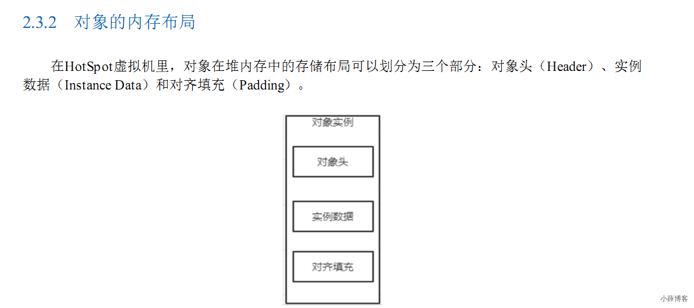

#### **1、对象在堆内存中的存储布局**

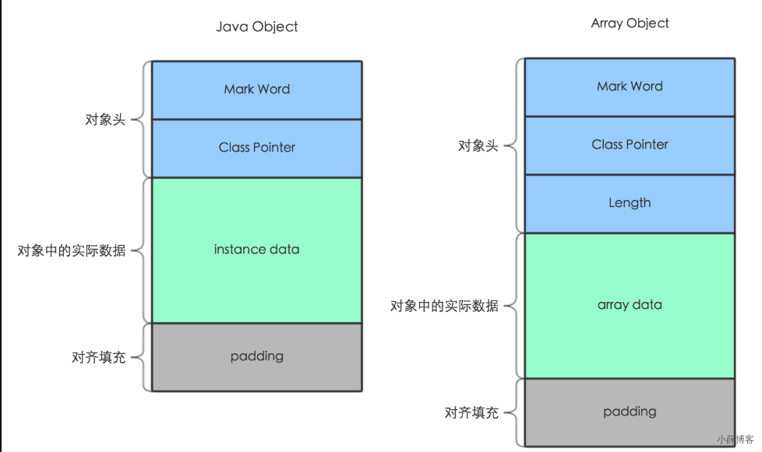

对象内部结构分为：对象头、实例数据、对齐填充（保证8个字节的倍数）。 对象头分为对象标记（markOop）和类元信息（klassOop），类元信息存储的是指向该对象类元数据（klass）的首地址。

#### **2、对象头**

##### **(1)、对象标记Mark Word**

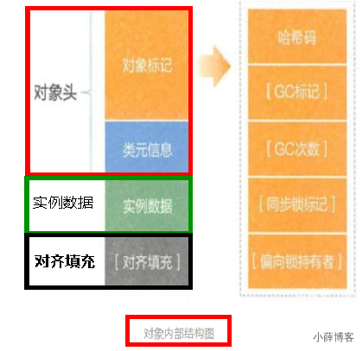

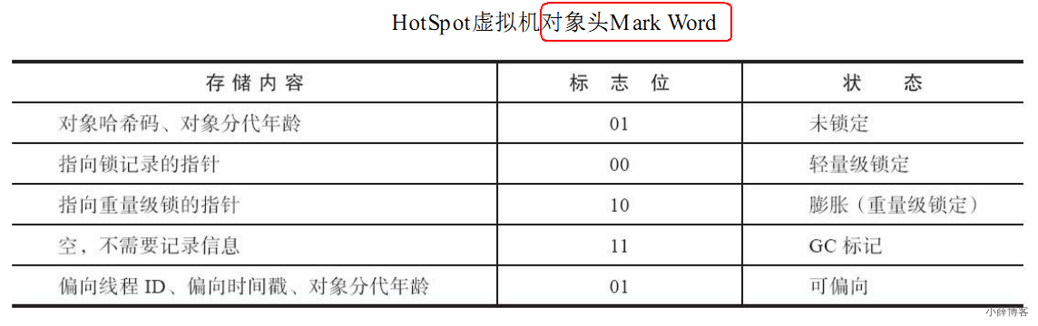

在64位系统中，Mark Word占了8个字节，类型指针占了8个字节，一共是16个字节

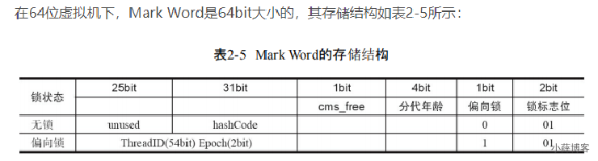

​ 默认存储对象的HashCode、分代年龄和锁标志位等信息。这些信息都是与对象自身定义无关的数据，所以MarkWord被设计成一个非固定的数据结构以便在极小的空间内存存储尽量多的数据。它会根据对象的状态复用自己的存储空间，也就是说在运行期间MarkWord里存储的数据会随着锁标志位的变化而变化。

##### **(2)、类元信息(又叫类型指针)**

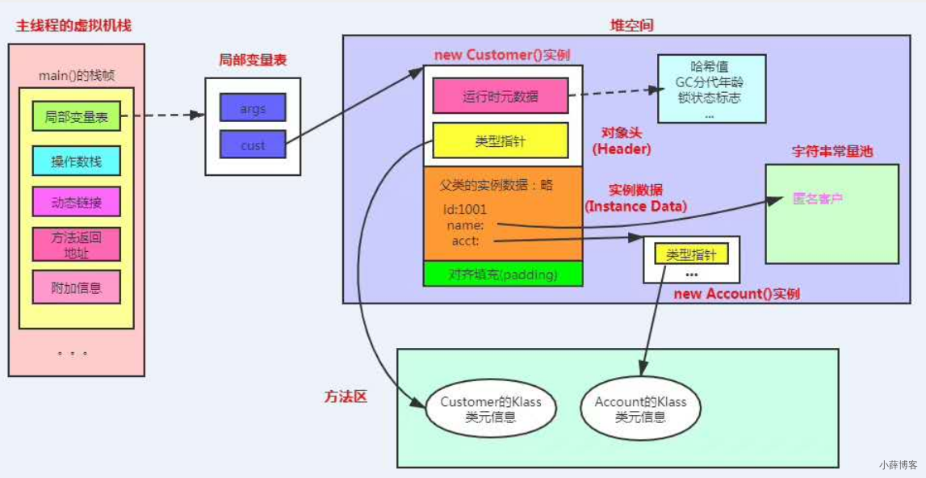

对象指向它的类元数据的指针，虚拟机通过这个指针来确定这个对象是哪个类的实例。

##### **(3)、对象头多大**

在64位系统中，Mark Word占了8个字节，类型指针占了8个字节，一共是16个字节。

#### **3、实例数据**

存放类的属性(Field)数据信息，包括父类的属性信息，如果是数组的实例部分还包括数组的长度，这部分内存按4字节对齐。

#### **4、对齐填充**

虚拟机要求对象起始地址必须是8字节的整数倍。填充数据不是必须存在的，仅仅是为了字节对齐这部分内存按8字节补充对齐。

http://openjdk.java.net/groups/hotspot/docs/HotSpotGlossary.html

http://hg.openjdk.java.net/jdk8u/jdk8u/hotspot/file/89fb452b3688/src/share/vm/oops/oop.hpp

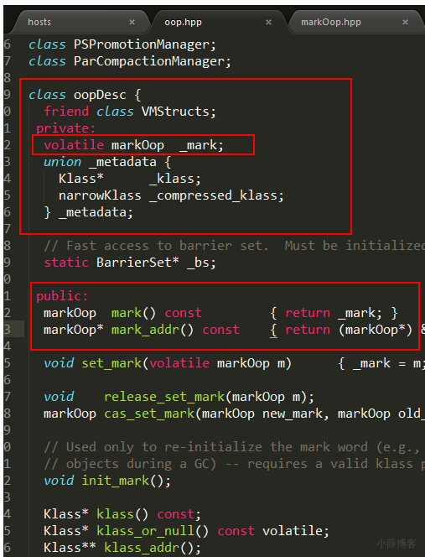

\_mark字段是mark word，\_metadata是类指针klass pointer， 对象头（object header）即是由这两个字段组成，这些术语可以参考Hotspot术语表，

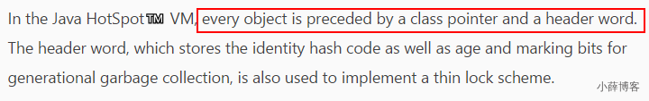

### [#](https://blog.xueqimiao.com/juc/908fd5/" \l "_2%E3%80%81markword)**2、MarkWord**

#### **1、oop.hpp**



#### **2、markOop.hpp**

hash： 保存对象的哈希码

age： 保存对象的分代年龄

biased\_lock： 偏向锁标识位

lock： 锁状态标识位

JavaThread\* ：保存持有偏向锁的线程ID

epoch： 保存偏向时间戳

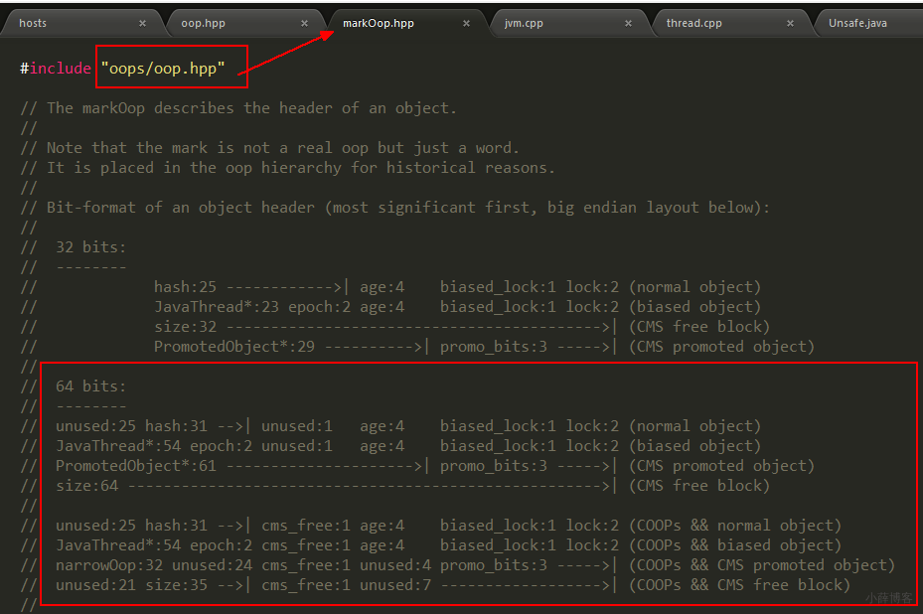

markword(64位)分布图，对象布局、GC回收和后面的锁升级就是对象标记MarkWord里面标志位的变化

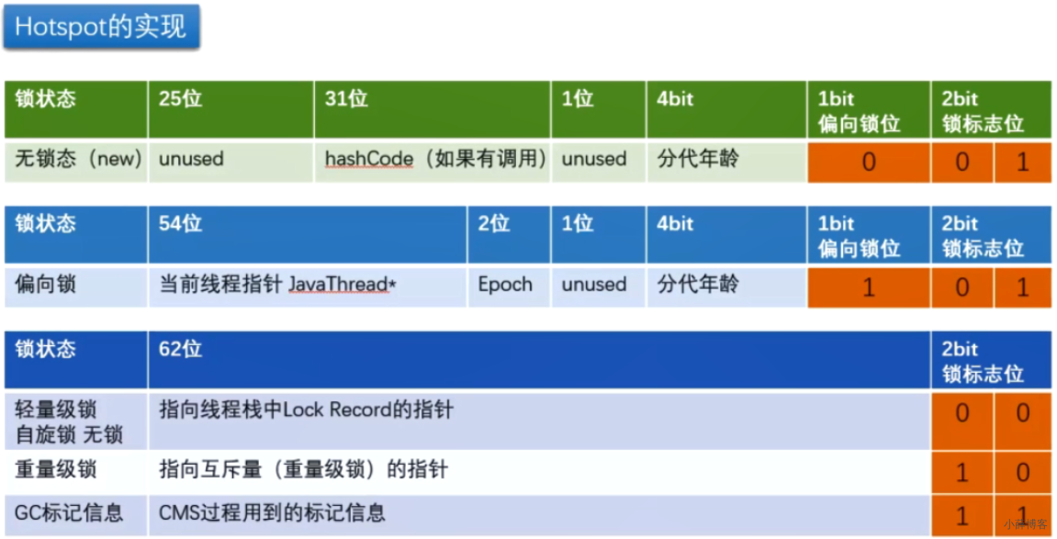

### [#](https://blog.xueqimiao.com/juc/0f960a/" \l "_1%E3%80%81%E6%B2%A1%E6%9C%89cas%E4%B9%8B%E5%89%8D)**3、聊聊Object obj = new Object()**

#### **1、JOL证明**

http://openjdk.java.net/projects/code-tools/jol/

<!--

官网：http://openjdk.java.net/projects/code-tools/jol/

定位：分析对象在JVM的大小和分布

-->

<dependency>

    <groupId>org.openjdk.jol</groupId>

    <artifactId>jol-core</artifactId>

    <version>0.9</version>

</dependency>

public class MyObject

{

    public static void main(String[] args){

        //VM的细节详细情况

        System.out.println(VM.current().details());

        //所有的对象分配的字节都是8的整数倍。

        System.out.println(VM.current().objectAlignment());

    }

}

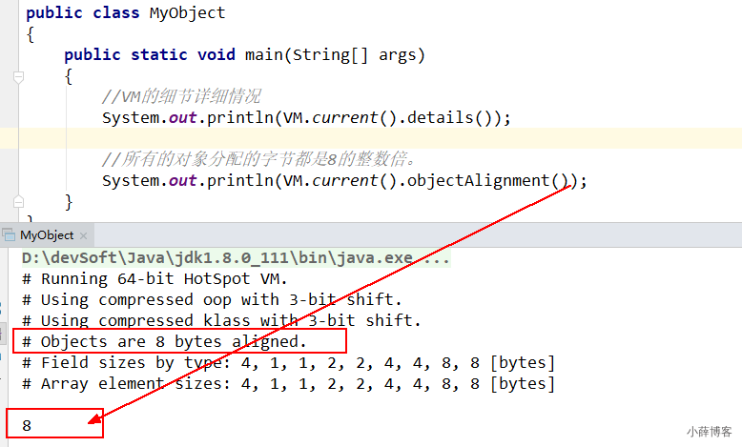

public class JOLDemo

{

    public static void main(String[] args)

    {

        Object o = new Object();

        System.out.println( ClassLayout.parseInstance(o).toPrintable());

    }

}

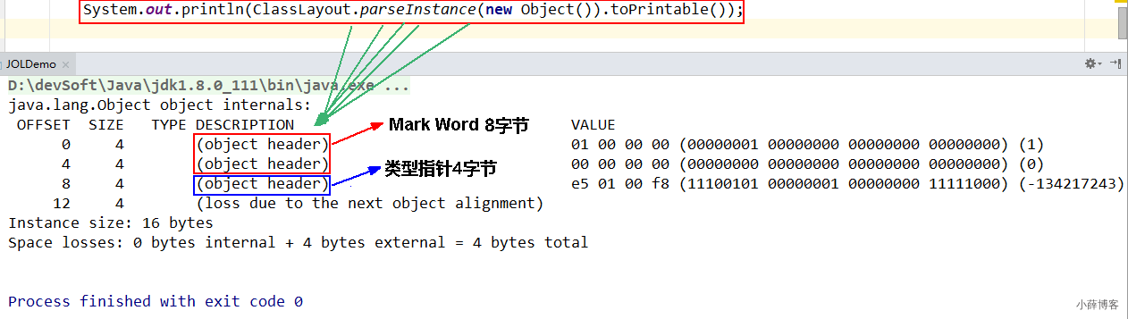

| **OFFSET** | **偏移量，也就是到这个字段位置所占用的byte数** |
| --- | --- |
| SIZE | 后面类型的字节大小 |
| TYPE | 是Class中定义的类型 |
| DESCRIPTION | DESCRIPTION是类型的描述 |
| VALUE | VALUE是TYPE在内存中的值 |

****GC年龄采用4位bit存储，最大为15，例如MaxTenuringThreshold参数默认值就是15****

-XX:MaxTenuringThreshold=16

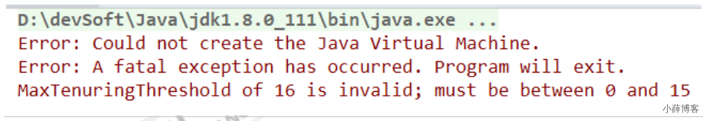

#### **2、默认开启压缩说明**

java -XX:+PrintCommandLineFlags -version

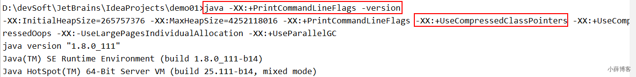

-XX:+UseCompressedClassPointers

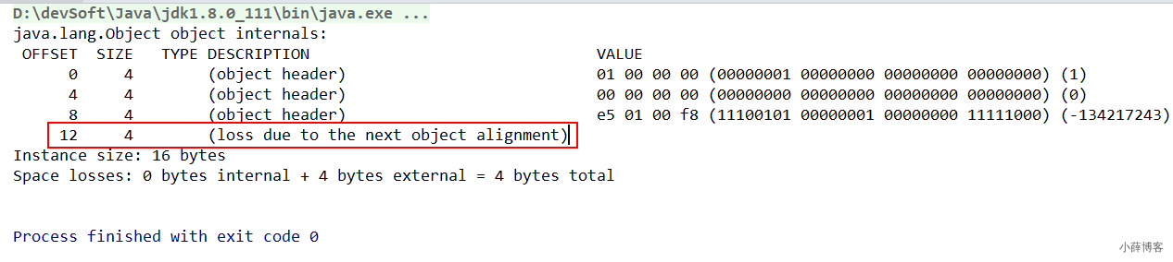

上述表示开启了类型指针的压缩，以节约空间，假如不加压缩？？？

****手动关闭压缩再看看****

-XX:-UseCompressedClassPointers

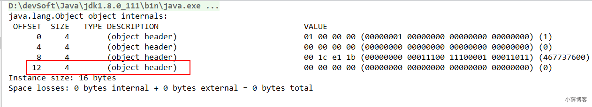

### [#](https://blog.xueqimiao.com/juc/0f960a/" \l "_1%E3%80%81%E6%B2%A1%E6%9C%89cas%E4%B9%8B%E5%89%8D)**4、换成其他对象试试**

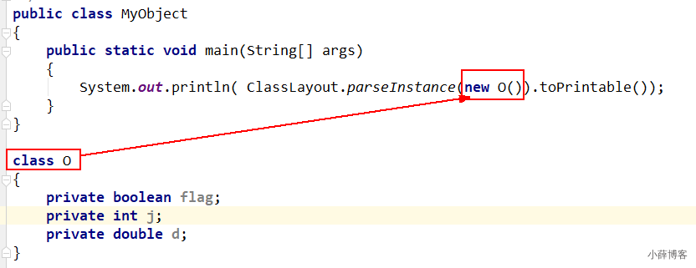

* [juc](https://blog.xueqimiao.com/categories/?category=juc" \o "分类)

目录

[1、Synchronized 锁优化的背景](https://blog.xueqimiao.com/juc/299860/" \l "_1%E3%80%81synchronized-%E9%94%81%E4%BC%98%E5%8C%96%E7%9A%84%E8%83%8C%E6%99%AF)

[2、Synchronized的性能变化](https://blog.xueqimiao.com/juc/299860/" \l "_2%E3%80%81synchronized%E7%9A%84%E6%80%A7%E8%83%BD%E5%8F%98%E5%8C%96)

[1、Java5之前，用户态和内核态之间的切换](https://blog.xueqimiao.com/juc/299860/" \l "_1%E3%80%81java5%E4%B9%8B%E5%89%8D-%E7%94%A8%E6%88%B7%E6%80%81%E5%92%8C%E5%86%85%E6%A0%B8%E6%80%81%E4%B9%8B%E9%97%B4%E7%9A%84%E5%88%87%E6%8D%A2)

[2、为什么每一个对象都可以成为一个锁？？？？](https://blog.xueqimiao.com/juc/299860/" \l "_2%E3%80%81%E4%B8%BA%E4%BB%80%E4%B9%88%E6%AF%8F%E4%B8%80%E4%B8%AA%E5%AF%B9%E8%B1%A1%E9%83%BD%E5%8F%AF%E4%BB%A5%E6%88%90%E4%B8%BA%E4%B8%80%E4%B8%AA%E9%94%81)

[3、java6开始，优化Synchronized](https://blog.xueqimiao.com/juc/299860/" \l "_3%E3%80%81java6%E5%BC%80%E5%A7%8B-%E4%BC%98%E5%8C%96synchronized)

[3、Synchronized锁种类及升级步骤](https://blog.xueqimiao.com/juc/299860/" \l "_3%E3%80%81synchronized%E9%94%81%E7%A7%8D%E7%B1%BB%E5%8F%8A%E5%8D%87%E7%BA%A7%E6%AD%A5%E9%AA%A4)

[1、多线程访问情况，3种](https://blog.xueqimiao.com/juc/299860/" \l "_1%E3%80%81%E5%A4%9A%E7%BA%BF%E7%A8%8B%E8%AE%BF%E9%97%AE%E6%83%85%E5%86%B5-3%E7%A7%8D)

[2、升级流程](https://blog.xueqimiao.com/juc/299860/" \l "_2%E3%80%81%E5%8D%87%E7%BA%A7%E6%B5%81%E7%A8%8B)

[3、无锁](https://blog.xueqimiao.com/juc/299860/" \l "_3%E3%80%81%E6%97%A0%E9%94%81)

[4、偏向锁](https://blog.xueqimiao.com/juc/299860/" \l "_4%E3%80%81%E5%81%8F%E5%90%91%E9%94%81)

[5、轻锁](https://blog.xueqimiao.com/juc/299860/" \l "_5%E3%80%81%E8%BD%BB%E9%94%81)

[6、重锁](https://blog.xueqimiao.com/juc/299860/" \l "_6%E3%80%81%E9%87%8D%E9%94%81)

[7、各种锁优缺点、synchronized锁升级和实现原理](https://blog.xueqimiao.com/juc/299860/" \l "_7%E3%80%81%E5%90%84%E7%A7%8D%E9%94%81%E4%BC%98%E7%BC%BA%E7%82%B9%E3%80%81synchronized%E9%94%81%E5%8D%87%E7%BA%A7%E5%92%8C%E5%AE%9E%E7%8E%B0%E5%8E%9F%E7%90%86)

[4、JIT编译器对锁的优化](https://blog.xueqimiao.com/juc/299860/" \l "_4%E3%80%81jit%E7%BC%96%E8%AF%91%E5%99%A8%E5%AF%B9%E9%94%81%E7%9A%84%E4%BC%98%E5%8C%96)

[1、锁消除](https://blog.xueqimiao.com/juc/299860/" \l "_1%E3%80%81%E9%94%81%E6%B6%88%E9%99%A4)

[2、锁粗化](https://blog.xueqimiao.com/juc/299860/" \l "_2%E3%80%81%E9%94%81%E7%B2%97%E5%8C%96)

## **IMG_256十五、Synchronized与锁升级**

### [#](https://blog.xueqimiao.com/juc/299860/" \l "_1%E3%80%81synchronized-%E9%94%81%E4%BC%98%E5%8C%96%E7%9A%84%E8%83%8C%E6%99%AF)**1、Synchronized 锁优化的背景**

用锁能够实现数据的安全性，但是会带来性能下降。 无锁能够基于线程并行提升程序性能，但是会带来安全性下降。

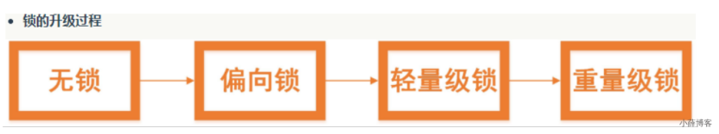

synchronized锁：由对象头中的Mark Word根据锁标志位的不同而被复用及锁升级策略

### [#](https://blog.xueqimiao.com/juc/299860/" \l "_2%E3%80%81synchronized%E7%9A%84%E6%80%A7%E8%83%BD%E5%8F%98%E5%8C%96)**2、Synchronized的性能变化**

java5以前，只有Synchronized，这个是操作系统级别的重量级操作，重量级锁，假如锁的竞争比较激烈的话，性能下降

#### **1、Java5之前，用户态和内核态之间的切换**

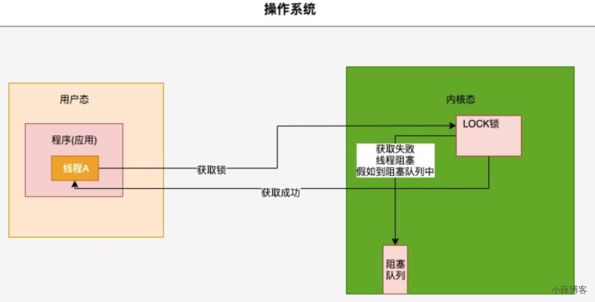

​ java的线程是映射到操作系统原生线程之上的，如果要阻塞或唤醒一个线程就需要操作系统介入，需要在户态与核心态之间切换，这种切换会消耗大量的系统资源，因为用户态与内核态都有各自专用的内存空间，专用的寄存器等，用户态切换至内核态需要传递给许多变量、参数给内核，内核也需要保护好用户态在切换时的一些寄存器值、变量等，以便内核态调用结束后切换回用户态继续工作。

​ 在Java早期版本中，synchronized属于重量级锁，效率低下，因为监视器锁（monitor）是依赖于底层的操作系统的Mutex Lock来实现的，挂起线程和恢复线程都需要转入内核态去完成，阻塞或唤醒一个Java线程需要操作系统切换CPU状态来完成，这种状态切换需要耗费处理器时间，如果同步代码块中内容过于简单，这种切换的时间可能比用户代码执行的时间还长”，时间成本相对较高，这也是为什么早期的synchronized效率低的原因 Java 6之后，为了减少获得锁和释放锁所带来的性能消耗，引入了轻量级锁和偏向锁

#### **2、为什么每一个对象都可以成为一个锁？？？？**

markOop.hpp

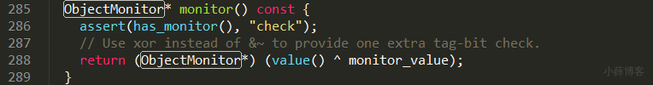

​ Monitor可以理解为一种同步工具，也可理解为一种同步机制，常常被描述为一个Java对象。Java对象是天生的Monitor，每一个Java对象都有成为Monitor的潜质，因为在Java的设计中 ，每一个Java对象自打娘胎里出来就带了一把看不见的锁，它叫做内部锁或者Monitor锁。

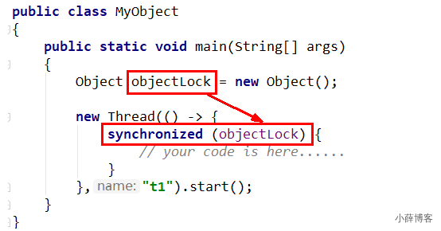

Monitor的本质是依赖于底层操作系统的Mutex Lock实现，操作系统实现线程之间的切换需要从用户态到内核态的转换，成本非常高。

Monitor(监视器锁)

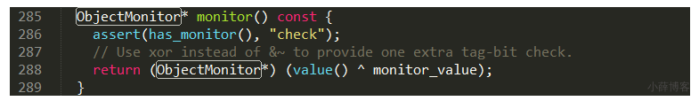

Mutex Lock Monitor是在jvm底层实现的，底层代码是c++。本质是依赖于底层操作系统的Mutex Lock实现，操作系统实现线程之间的切换需要从用户态到内核态的转换，状态转换需要耗费很多的处理器时间成本非常高。所以synchronized是Java语言中的一个重量级操作。

Monitor与java对象以及线程是如何关联 ？ 1.如果一个java对象被某个线程锁住，则该java对象的Mark Word字段中LockWord指向monitor的起始地址 2.Monitor的Owner字段会存放拥有相关联对象锁的线程id

Mutex Lock 的切换需要从用户态转换到核心态中，因此状态转换需要耗费很多的处理器时间。

#### **3、java6开始，优化Synchronized**

Java 6之后，为了减少获得锁和释放锁所带来的性能消耗，引入了轻量级锁和偏向锁

需要有个逐步升级的过程，别一开始就捅到重量级锁

### [#](https://blog.xueqimiao.com/juc/299860/" \l "_3%E3%80%81synchronized%E9%94%81%E7%A7%8D%E7%B1%BB%E5%8F%8A%E5%8D%87%E7%BA%A7%E6%AD%A5%E9%AA%A4)**3、Synchronized锁种类及升级步骤**

#### **1、多线程访问情况，3种**

* 只有一个线程来访问，有且唯一Only One
* 有2个线程A、B来交替访问
* 竞争激烈，多个线程来访问

#### **2、升级流程**

synchronized用的锁是存在Java对象头里的Mark Word中锁升级功能主要依赖MarkWord中锁标志位和释放偏向锁标志位



#### **3、无锁**

public class MyObject

{

    public static void main(String[] args)

    {

        Object o = new Object();

        System.out.println("10进制hash码："+o.hashCode());

        System.out.println("16进制hash码："+Integer.toHexString(o.hashCode()));

        System.out.println("2进制hash码："+Integer.toBinaryString(o.hashCode()));

        System.out.println( ClassLayout.parseInstance(o).toPrintable());

    }

}

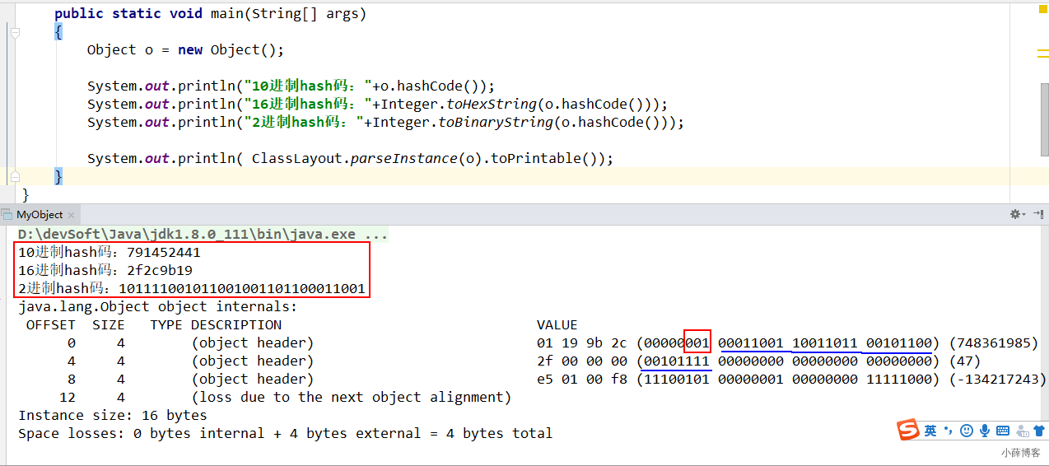

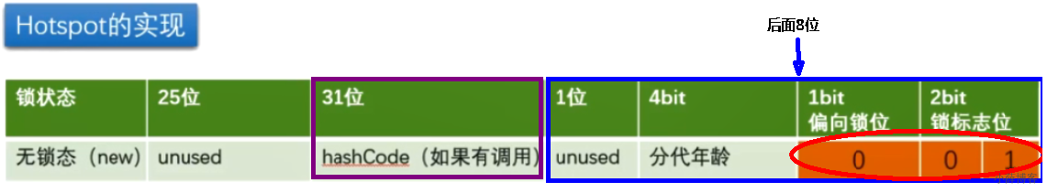

public class MyObject

{

    public static void main(String[] args)

    {

        Object o = new Object();

        System.out.println("10进制hash码："+o.hashCode());

        System.out.println("16进制hash码："+Integer.toHexString(o.hashCode()));

        System.out.println("2进制hash码："+Integer.toBinaryString(o.hashCode()));

        System.out.println( ClassLayout.parseInstance(o).toPrintable());

    }

}

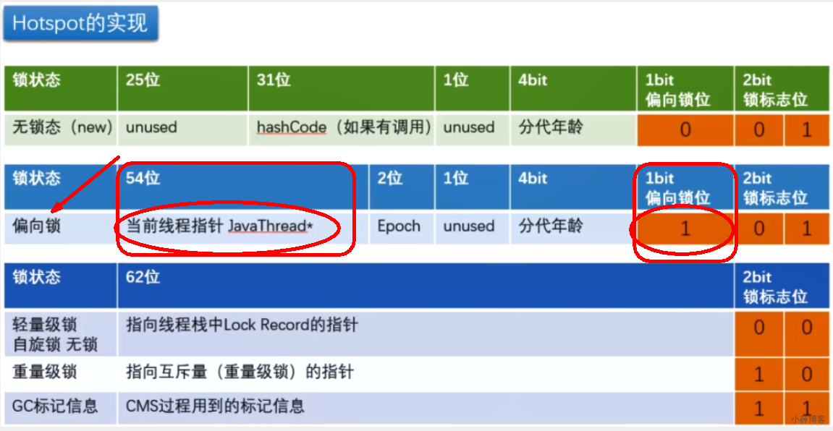

通过CAS方式修改markword中的线程ID

##### **(1)、偏向锁的持有**

理论落地： 在实际应用运行过程中发现，“锁总是同一个线程持有，很少发生竞争”，也就是说锁总是被第一个占用他的线程拥有，这个线程就是锁的偏向线程。

​ 那么只需要在锁第一次被拥有的时候，记录下偏向线程ID。这样偏向线程就一直持有着锁(后续这个线程进入和退出这段加了同步锁的代码块时，不需要再次加锁和释放锁。而是直接比较对象头里面是否存储了指向当前线程的偏向锁)。 如果相等表示偏向锁是偏向于当前线程的，就不需要再尝试获得锁了，直到竞争发生才释放锁。以后每次同步，检查锁的偏向线程ID与当前线程ID是否一致，如果一致直接进入同步。无需每次加锁解锁都去CAS更新对象头。如果自始至终使用锁的线程只有一个，很明显偏向锁几乎没有额外开销，性能极高。

​ 假如不一致意味着发生了竞争，锁已经不是总是偏向于同一个线程了，这时候可能需要升级变为轻量级锁，才能保证线程间公平竞争锁。偏向锁只有遇到其他线程尝试竞争偏向锁时，持有偏向锁的线程才会释放锁，线程是不会主动释放偏向锁的。

技术实现： 一个synchronized方法被一个线程抢到了锁时，那这个方法所在的对象就会在其所在的Mark Word中将偏向锁修改状态位，同时还 会有占用前54位来存储线程指针作为标识。若该线程再次访问同一个synchronized方法时，该线程只需去对象头的Mark Word 中去判断一下是否有偏向锁指向本身的ID，无需再进入 Monitor 去竞争对象了。

##### **(2)、细化案例Account对象举例说明**

偏向锁的操作不用直接捅到操作系统，不涉及用户到内核转换，不必要直接升级为最高级，我们以一个account对象的“对象头”为例，

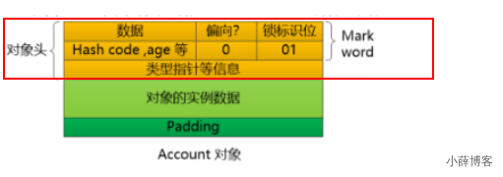

​ 假如有一个线程执行到synchronized代码块的时候，JVM使用CAS操作把线程指针ID记录到Mark Word当中，并修改标偏向标示，标示当前线程就获得该锁。锁对象变成偏向锁（通过CAS修改对象头里的锁标志位），字面意思是“偏向于第一个获得它的线程”的锁。执行完同步代码块后，线程并不会主动释放偏向锁。

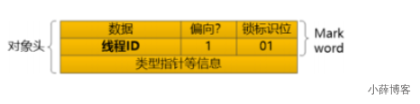

这时线程获得了锁，可以执行同步代码块。当该线程第二次到达同步代码块时会判断此时持有锁的线程是否还是自己（持有锁的线程ID也在对象头里），JVM通过account对象的Mark Word判断：当前线程ID还在，说明还持有着这个对象的锁，就可以继续进入临界区工作。由于之前没有释放锁，这里也就不需要重新加锁。 如果自始至终使用锁的线程只有一个，很明显偏向锁几乎没有额外开销，性能极高。

​ ****结论****：JVM不用和操作系统协商设置Mutex(争取内核)，它只需要记录下线程ID就标示自己获得了当前锁，不用操作系统接入。 上述就是偏向锁：在没有其他线程竞争的时候，一直偏向偏心当前线程，当前线程可以一直执行。

##### [#](https://blog.xueqimiao.com/juc/299860/" \l "_3%E3%80%81%E5%81%8F%E5%90%91%E9%94%81jvm%E5%91%BD%E4%BB%A4)**3、偏向锁JVM命令**

java -XX:+PrintFlagsInitial |grep BiasedLock\*

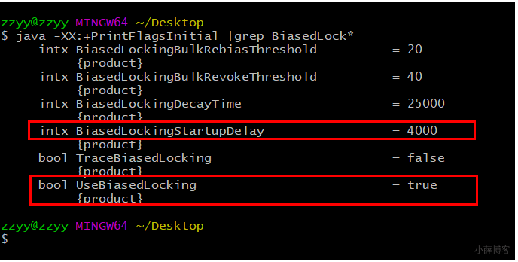



\* 实际上偏向锁在JDK1.6之后是默认开启的，但是启动时间有延迟，

\* 所以需要添加参数-XX:BiasedLockingStartupDelay=0，让其在程序启动时立刻启动。

\*

\* 开启偏向锁：

\* -XX:+UseBiasedLocking -XX:BiasedLockingStartupDelay=0

\*

\* 关闭偏向锁：关闭之后程序默认会直接进入------------------------------------------>>>>>>>>   轻量级锁状态。

\* -XX:-UseBiasedLocking

##### **4、Code演示**

public class MyObject

{

   public static void main(String[] args)

   {

       Object o = new Object();

       new Thread(() -> {

           synchronized (o){

               System.out.println(ClassLayout.parseInstance(o).toPrintable());

           }

       },"t1").start();

   }

}

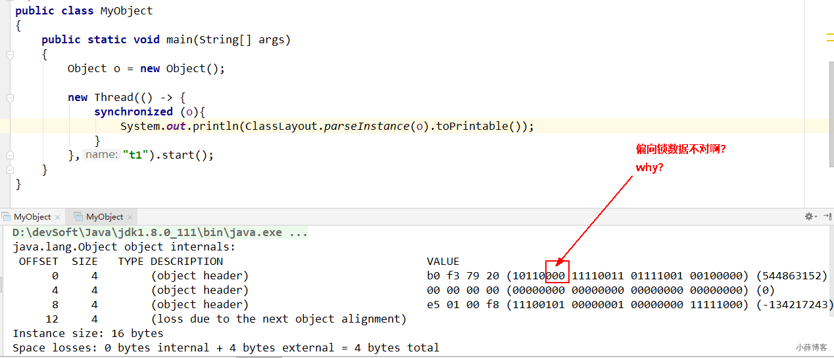

一切默认，演示无效果,因为参数系统默认开启

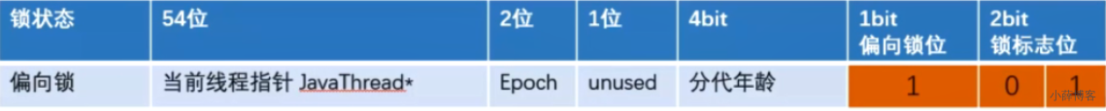

-XX:+UseBiasedLocking                       # 开启偏向锁(默认)

-XX:-UseBiasedLocking                       # 关闭偏向锁

-XX:BiasedLockingStartupDelay=0             # 关闭延迟(演示偏向锁时需要开启)

#参数说明：

#偏向锁在JDK1.6以上默认开启，开启后程序启动几秒后才会被激活，可以使用JVM参数来关闭延迟 -XX:BiasedLockingStartupDelay=0

#如果确定锁通常处于竞争状态则可通过JVM参数 -XX:-UseBiasedLocking 关闭偏向锁，那么默认会进入轻量级锁

关闭延时参数，启用该功能

-XX:BiasedLockingStartupDelay=0

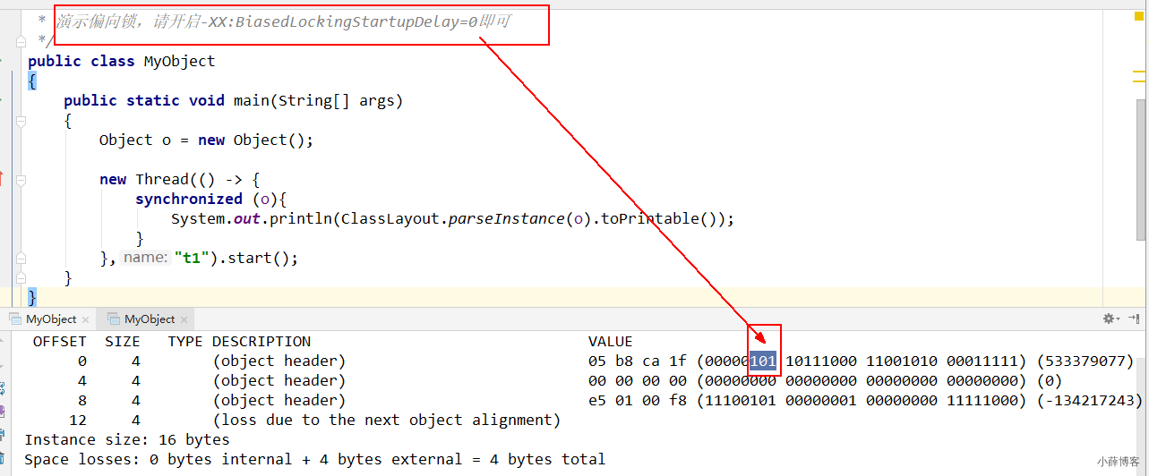

##### **5、偏向锁的撤销**

当有另外线程逐步来竞争锁的时候，就不能再使用偏向锁了，要升级为轻量级锁

竞争线程尝试CAS更新对象头失败，会等待到全局安全点（此时不会执行任何代码）撤销偏向锁。

偏向锁使用一种等到竞争出现才释放锁的机制，只有当其他线程竞争锁时，持有偏向锁的原来线程才会被撤销。 撤销需要等待全局安全点(该时间点上没有字节码正在执行)，同时检查持有偏向锁的线程是否还在执行：

① 第一个线程正在执行synchronized方法(处于同步块)，它还没有执行完，其它线程来抢夺，该偏向锁会被取消掉并出现锁升级。 此时轻量级锁由原持有偏向锁的线程持有，继续执行其同步代码，而正在竞争的线程会进入自旋等待获得该轻量级锁。 ② 第一个线程执行完成synchronized方法(退出同步块)，则将对象头设置成无锁状态并撤销偏向锁，重新偏向 。

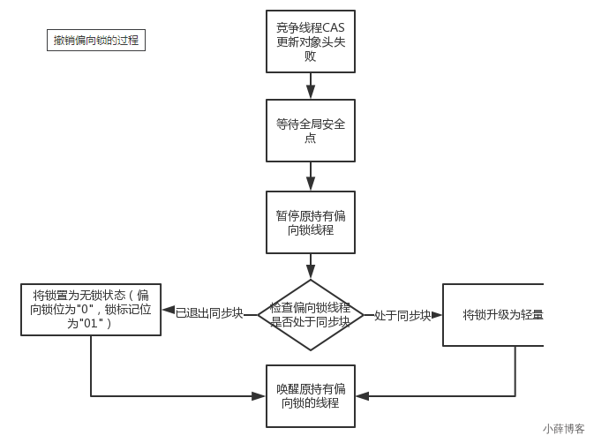

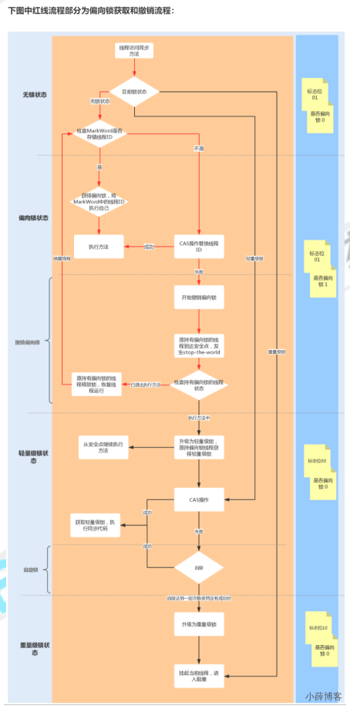

##### **5、偏向锁的撤销**

当有另外线程逐步来竞争锁的时候，就不能再使用偏向锁了，要升级为轻量级锁

竞争线程尝试CAS更新对象头失败，会等待到全局安全点（此时不会执行任何代码）撤销偏向锁。

偏向锁使用一种等到竞争出现才释放锁的机制，只有当其他线程竞争锁时，持有偏向锁的原来线程才会被撤销。 撤销需要等待全局安全点(该时间点上没有字节码正在执行)，同时检查持有偏向锁的线程是否还在执行：

① 第一个线程正在执行synchronized方法(处于同步块)，它还没有执行完，其它线程来抢夺，该偏向锁会被取消掉并出现锁升级。 此时轻量级锁由原持有偏向锁的线程持有，继续执行其同步代码，而正在竞争的线程会进入自旋等待获得该轻量级锁。 ② 第一个线程执行完成synchronized方法(退出同步块)，则将对象头设置成无锁状态并撤销偏向锁，重新偏向 。

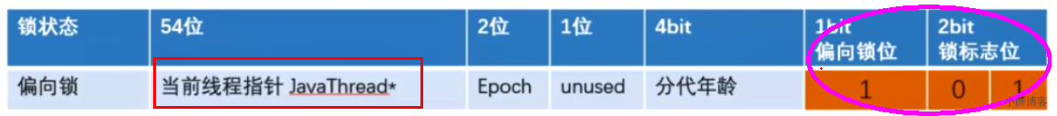

 如果锁获取失败，则偏向锁升级为轻量级锁，此时轻量级锁由原持有偏向锁的线程持有，继续执行其同步代码，而正在竞争的线程B会进入自旋等待获得该轻量级锁。

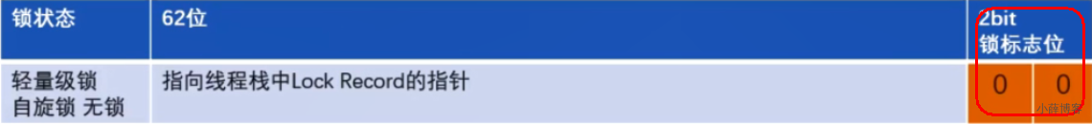

##### **2、Code演示**

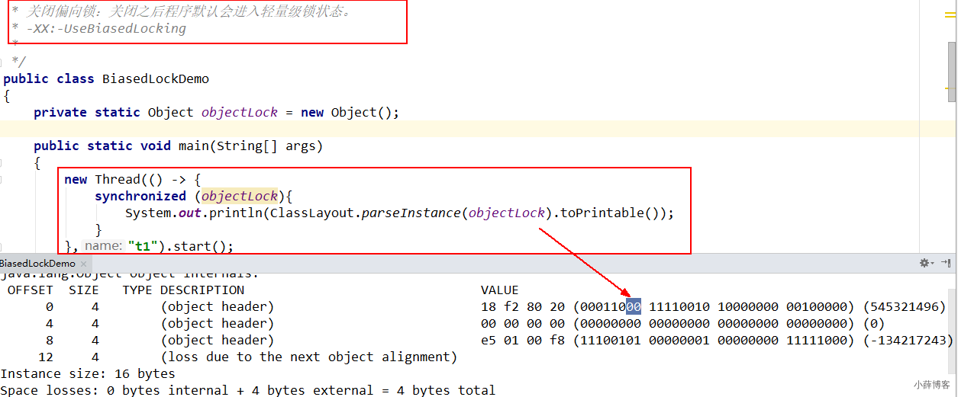

如果关闭偏向锁，就可以直接进入轻量级锁

-XX:-UseBiasedLocking

##### **3、自旋达到一定次数和程度**

java6之前

默认启用，默认情况下自旋的次数是 10 次 -XX:PreBlockSpin=10来修改，或者自旋线程数超过cpu核数一半

Java6之后

自适应，自适应意味着自旋的次数不是固定不变的

而是根据：同一个锁上一次自旋的时间，拥有锁线程的状态来决定。

##### [#](https://blog.xueqimiao.com/juc/299860/" \l "_4%E3%80%81%E8%BD%BB%E9%87%8F%E9%94%81%E4%B8%8E%E5%81%8F%E5%90%91%E9%94%81%E7%9A%84%E5%8C%BA%E5%88%AB%E5%92%8C%E4%B8%8D%E5%90%8C)**4、轻量锁与偏向锁的区别和不同**

争夺轻量级锁失败时，自旋尝试抢占锁

轻量级锁每次退出同步块都需要释放锁，而偏向锁是在竞争发生时才释放锁

#### [#](https://blog.xueqimiao.com/juc/299860/" \l "_6%E3%80%81%E9%87%8D%E9%94%81)**6、重锁**

有大量的线程参与锁的竞争，冲突性很高

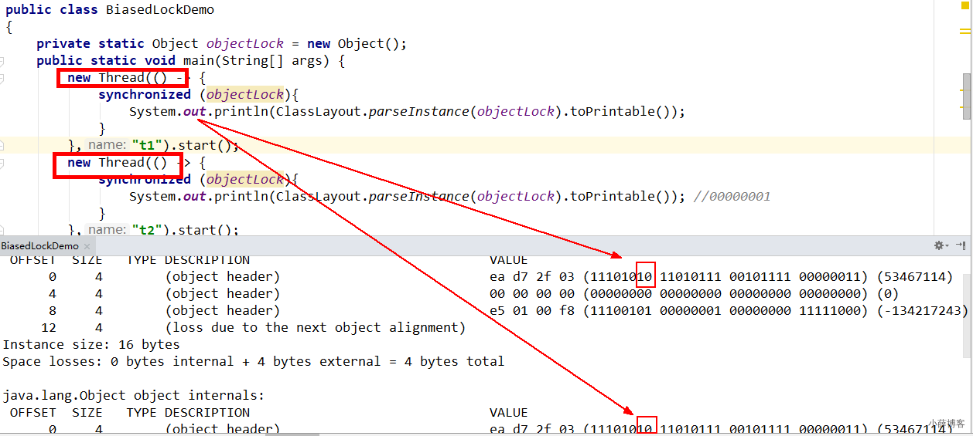

#### **7、各种锁优缺点、synchronized锁升级和实现原理**

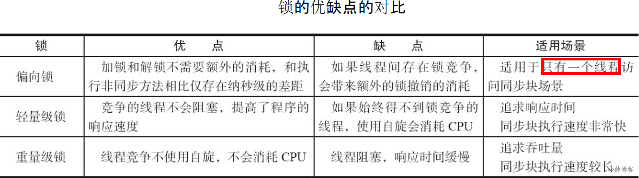

synchronized锁升级过程总结：一句话，就是先自旋，不行再阻塞。 实际上是把之前的悲观锁(重量级锁)变成在一定条件下使用偏向锁以及使用轻量级(自旋锁CAS)的形式

​ synchronized在修饰方法和代码块在字节码上实现方式有很大差异，但是内部实现还是基于对象头的MarkWord来实现的。 JDK1.6之前synchronized使用的是重量级锁，JDK1.6之后进行了优化，拥有了无锁->偏向锁->轻量级锁->重量级锁的升级过程，而不是无论什么情况都使用重量级锁。

​ 偏向锁:适用于单线程适用的情况，在不存在锁竞争的时候进入同步方法/代码块则使用偏向锁。 轻量级锁：适用于竞争较不激烈的情况(这和乐观锁的使用范围类似)， 存在竞争时升级为轻量级锁，轻量级锁采用的是自旋锁，如果同步方法/代码块执行时间很短的话，采用轻量级锁虽然会占用cpu资源但是相对比使用重量级锁还是更高效。​ 重量级锁：适用于竞争激烈的情况，如果同步方法/代码块执行时间很长，那么使用轻量级锁自旋带来的性能消耗就比使用重量级锁更严重，这时候就需要升级为重量级锁。

### [#](https://blog.xueqimiao.com/juc/299860/" \l "_4%E3%80%81jit%E7%BC%96%E8%AF%91%E5%99%A8%E5%AF%B9%E9%94%81%E7%9A%84%E4%BC%98%E5%8C%96)**4、JIT编译器对锁的优化**

Just In Time Compiler，一般翻译为即时编译器

#### [#](https://blog.xueqimiao.com/juc/299860/" \l "_1%E3%80%81%E9%94%81%E6%B6%88%E9%99%A4)**1、锁消除**

/\*\*

 \* 锁消除

 \* 从JIT角度看相当于无视它，synchronized (o)不存在了,这个锁对象并没有被共用扩散到其它线程使用，

 \* 极端的说就是根本没有加这个锁对象的底层机器码，消除了锁的使用

 \*/

public class LockClearUPDemo

{

    static Object objectLock = new Object();//正常的

    public void m1()

    {

        //锁消除,JIT会无视它，synchronized(对象锁)不存在了。不正常的

        Object o = new Object();

        synchronized (o)

        {

            System.out.println("-----hello LockClearUPDemo"+"\t"+o.hashCode()+"\t"+objectLock.hashCode());

        }

    }

    public static void main(String[] args)

    {

        LockClearUPDemo demo = new LockClearUPDemo();

        for (int i = 1; i <=10; i++) {

            new Thread(() -> {

                demo.m1();

            },String.valueOf(i)).start();

        }

    }

}

#### **2、锁粗化**

/\*\*

 \* 锁粗化

 \* 假如方法中首尾相接，前后相邻的都是同一个锁对象，那JIT编译器就会把这几个synchronized块合并成一个大块，

 \* 加粗加大范围，一次申请锁使用即可，避免次次的申请和释放锁，提升了性能

 \*/

public class LockBigDemo

{

    static Object objectLock = new Object();

    public static void main(String[] args)

    {

        new Thread(() -> {

            synchronized (objectLock) {

                System.out.println("11111");

            }

            synchronized (objectLock) {

                System.out.println("22222");

            }

            synchronized (objectLock) {

                System.out.println("33333");

            }

        },"a").start();

        new Thread(() -> {

            synchronized (objectLock) {

                System.out.println("44444");

            }

            synchronized (objectLock) {

                System.out.println("55555");

            }

            synchronized (objectLock) {

                System.out.println("66666");

            }

        },"b").start();

    }

}

## **IMG_256十六、AbstractQueuedSynchronizer之AQS**

### [#](https://blog.xueqimiao.com/juc/2e1ad8/" \l "_1%E3%80%81aqs%E6%98%AF%E4%BB%80%E4%B9%88)**1、AQS是什么**

字面意思:抽象的队列同步器

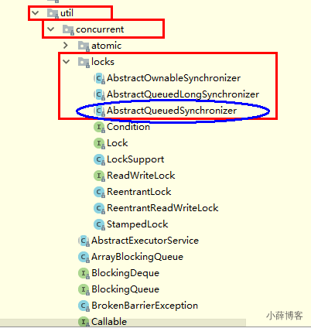

AbstractOwnableSynchronizer

AbstractQueuedLongSynchronizer

AbstractQueuedSynchronizer

通常地：AbstractQueuedSynchronizer简称为AQS

****技术解释****

​ 是用来构建锁或者其它同步器组件的重量级基础框架及整个JUC体系的基石，通过内置的FIFO队列来完成资源获取线程的排队工作，并通过一个int类变量表示持有锁的状态

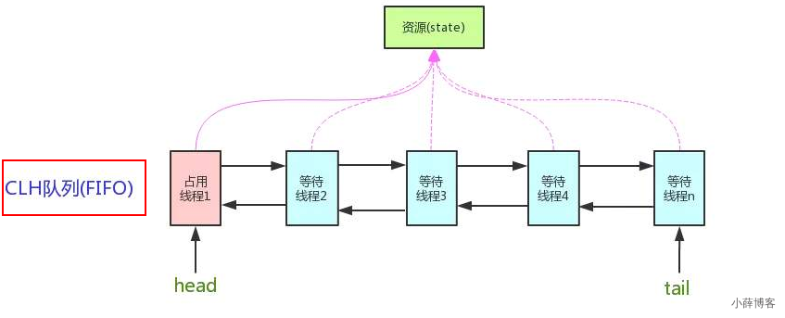

CLH：Craig、Landin and Hagersten 队列，是一个单向链表，AQS中的队列是CLH变体的虚拟双向队列FIFO

### [#](https://blog.xueqimiao.com/juc/2e1ad8/" \l "_2%E3%80%81aqs%E4%B8%BA%E4%BB%80%E4%B9%88%E6%98%AFjuc%E5%86%85%E5%AE%B9%E4%B8%AD%E6%9C%80%E9%87%8D%E8%A6%81%E7%9A%84%E5%9F%BA%E7%9F%B3)**2、AQS为什么是JUC内容中最重要的基石**

#### [#](https://blog.xueqimiao.com/juc/2e1ad8/" \l "_1%E3%80%81%E5%92%8Caqs%E6%9C%89%E5%85%B3%E7%9A%84)**1、和AQS有关的**

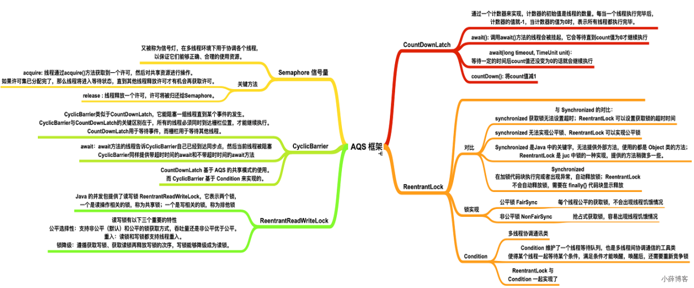

#### **2、ReentrantLock**

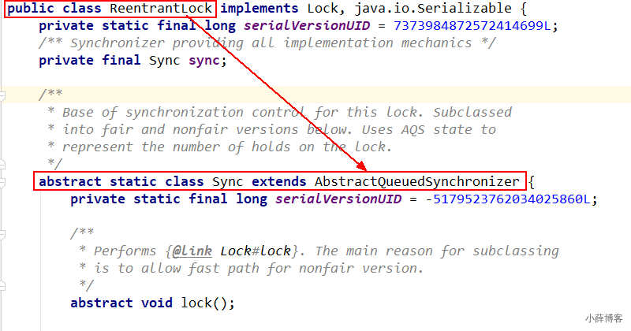

#### [#](https://blog.xueqimiao.com/juc/2e1ad8/" \l "_3%E3%80%81countdownlatch)**3、CountDownLatch**

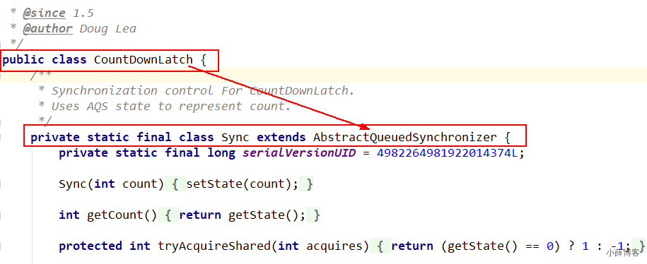

#### **4、ReentrantReadWriteLock**

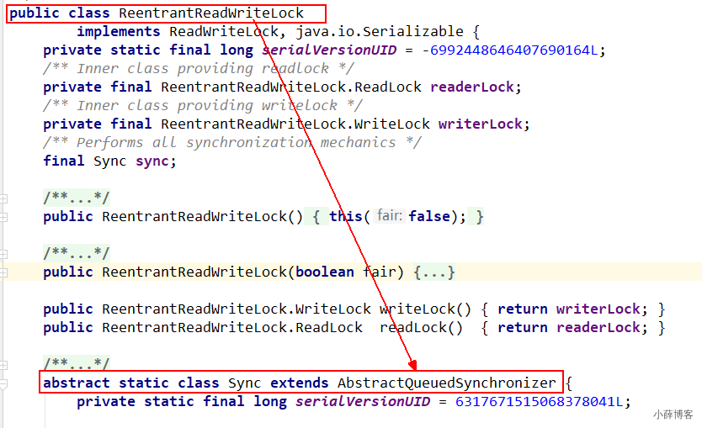

#### **5、Semaphore**

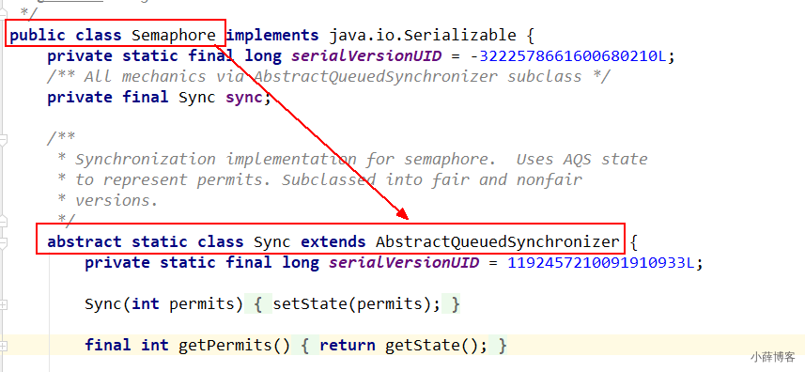

#### **6、进一步理解锁和同步器的关系**

锁，面向锁的使用者

定义了程序员和锁交互的使用层API，隐藏了实现细节，你调用即可。

同步器，面向锁的实现者

比如Java并发大神DougLee，提出统一规范并简化了锁的实现，屏蔽了同步状态管理、阻塞线程排队和通知、唤醒机制等。

### [#](https://blog.xueqimiao.com/juc/2e1ad8/" \l "_3%E3%80%81aqs%E8%83%BD%E5%B9%B2%E5%98%9B)**3、AQS能干嘛**

加锁会导致阻塞，有阻塞就需要排队，实现排队必然需要队列

​ 抢到资源的线程直接使用处理业务，抢不到资源的必然涉及一种排队等候机制。抢占资源失败的线程继续去等待(类似银行业务办理窗口都满了，暂时没有受理窗口的顾客只能去候客区排队等候)，但等候线程仍然保留获取锁的可能且获取锁流程仍在继续(候客区的顾客也在等着叫号，轮到了再去受理窗口办理业务)。

既然说到了排队等候机制，那么就一定会有某种队列形成，这样的队列是什么数据结构呢？

​ 如果共享资源被占用，就需要一定的阻塞等待唤醒机制来保证锁分配。这个机制主要用的是CLH队列的变体实现的，将暂时获取不到锁的线程加入到队列中，这个队列就是AQS的抽象表现。它将请求共享资源的线程封装成队列的结点（Node），通过CAS、自旋以及LockSupport.park()的方式，维护state变量的状态，使并发达到同步的效果。



### **4、AQS初步**

#### [#](https://blog.xueqimiao.com/juc/2e1ad8/" \l "_1%E3%80%81%E5%AE%98%E7%BD%91%E8%A7%A3%E9%87%8A)**1、官网解释**

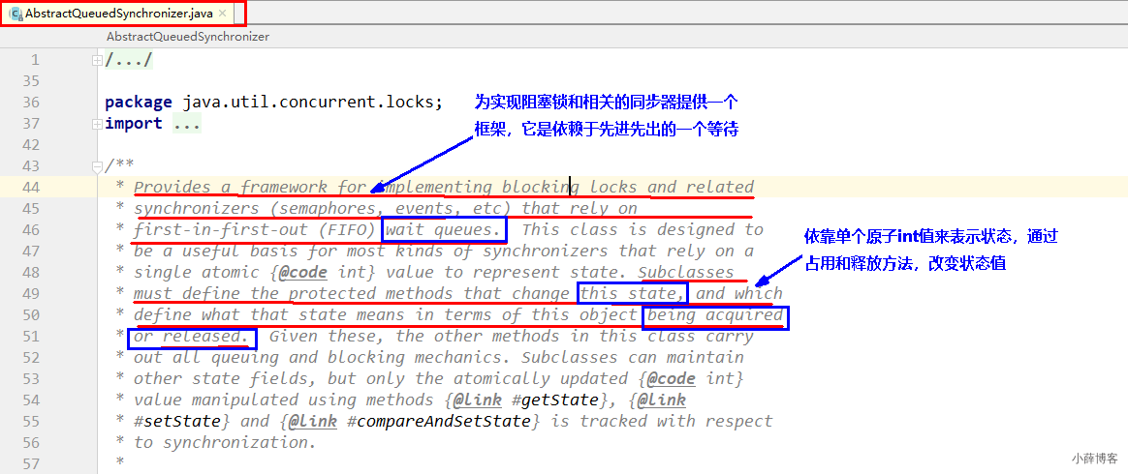

有阻塞就需要排队，实现排队必然需要队列

​ AQS使用一个volatile的int类型的成员变量来表示同步状态，通过内置的FIFO队列来完成资源获取的排队工作将每条要去抢占资源的线程封装成一个Node节点来实现锁的分配，通过CAS完成对State值的修改。

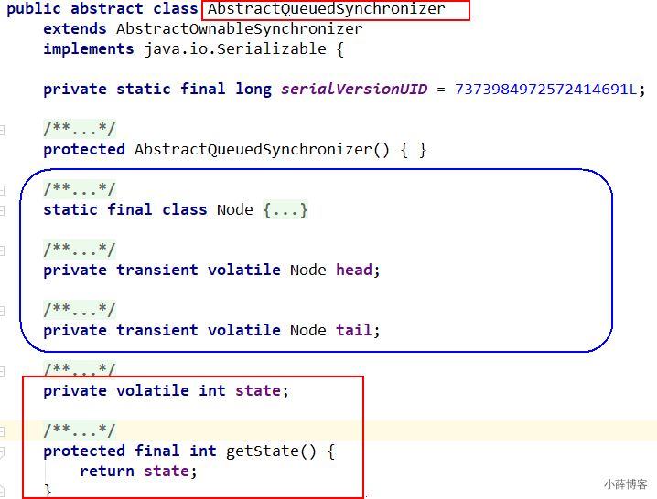

**2、AQS内部体系架构**

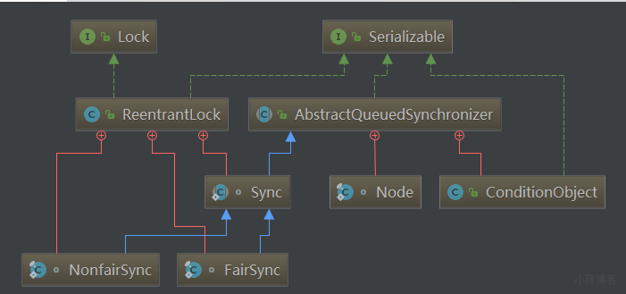

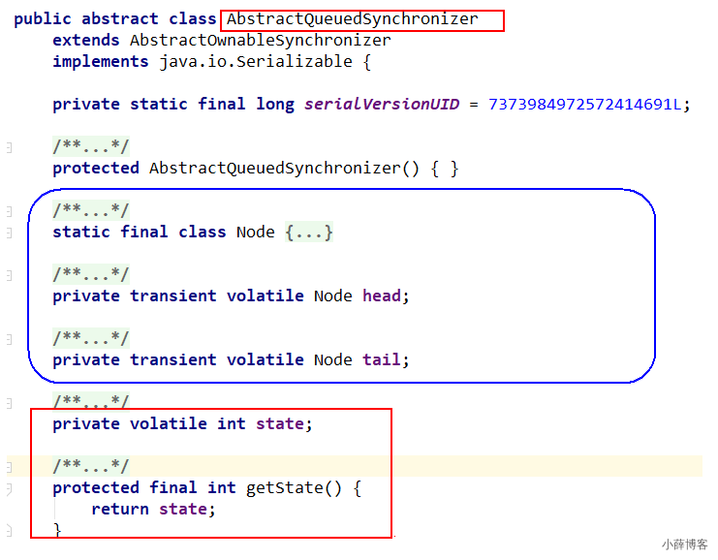

##### **1、AQS自身**

1. AQS的int变量

AQS的同步状态State成员变量

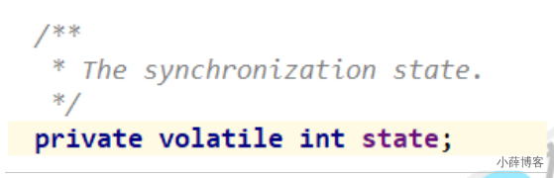

银行办理业务的受理窗口状态

零就是没人，自由状态可以办理

大于等于1，有人占用窗口，等着去

1. AQS的CLH队列

CLH队列(三个大牛的名字组成)，为一个双向队列

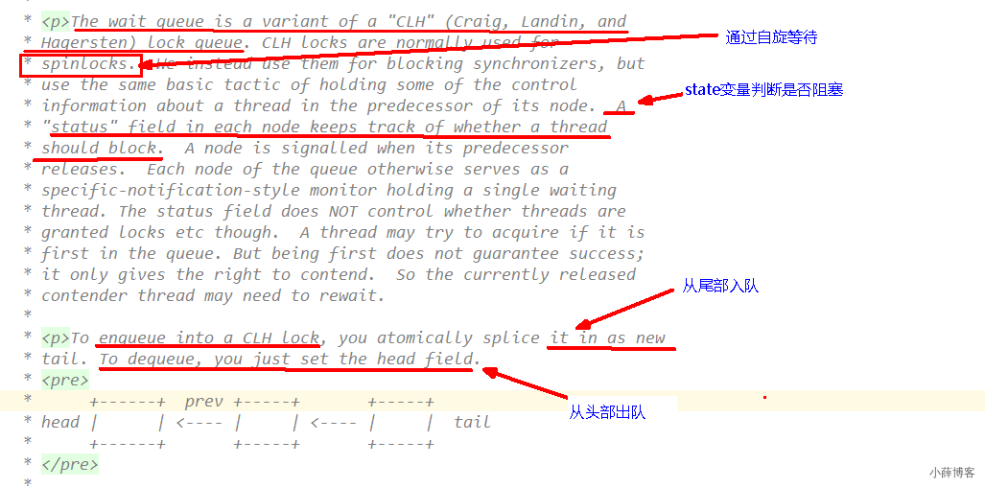

****小总结****

有阻塞就需要排队，实现排队必然需要队列

state变量+CLH双端队列

##### [#](https://blog.xueqimiao.com/juc/2e1ad8/" \l "_2%E3%80%81%E5%86%85%E9%83%A8%E7%B1%BBnode-node%E7%B1%BB%E5%9C%A8aqs%E7%B1%BB%E5%86%85%E9%83%A8)**2、内部类Node(Node类在AQS类内部)**

1. Node的int变量

Node的等待状态waitState成员变量

volatile int waitStatus

等候区其它顾客(其它线程)的等待状态

队列中每个排队的个体就是一个 Node

1. Node此类的讲解

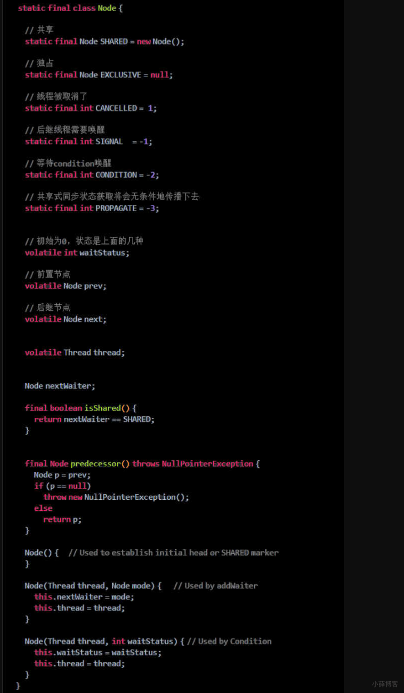

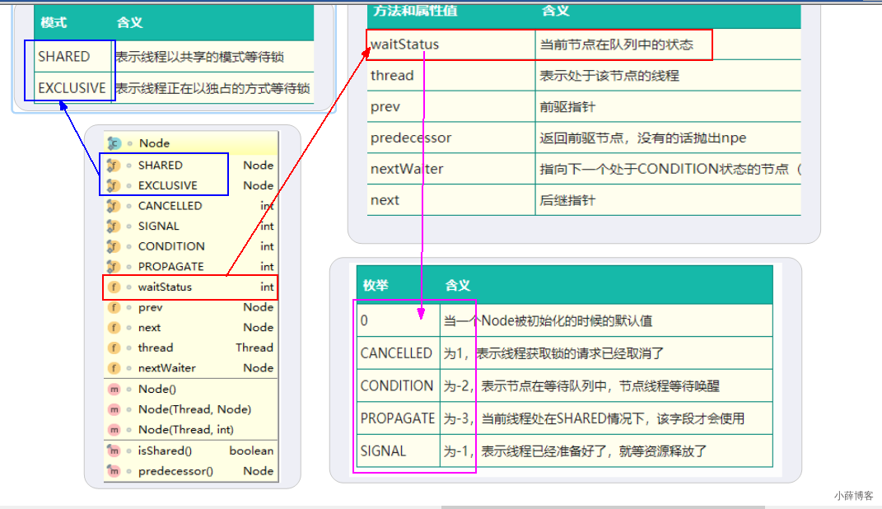

##### [#](https://blog.xueqimiao.com/juc/2e1ad8/" \l "_3%E3%80%81aqs%E5%90%8C%E6%AD%A5%E9%98%9F%E5%88%97%E7%9A%84%E5%9F%BA%E6%9C%AC%E7%BB%93%E6%9E%84)**3、AQS同步队列的基本结构**

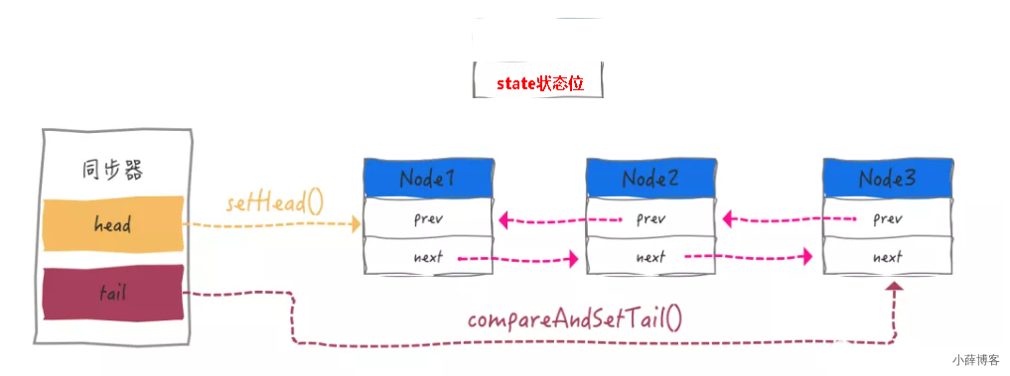

CLH：Craig、Landin and Hagersten 队列，是个单向链表，AQS中的队列是CLH变体的虚拟双向队列（FIFO）

### [#](https://blog.xueqimiao.com/juc/2e1ad8/" \l "_5%E3%80%81%E4%BB%8Ereentrantlock%E5%BC%80%E5%A7%8B%E8%A7%A3%E8%AF%BBaqs)**5、从ReentrantLock开始解读AQS**

Lock接口的实现类，基本都是通过【聚合】了一个【队列同步器】的子类完成线程访问控制的

#### [#](https://blog.xueqimiao.com/juc/2e1ad8/" \l "_1%E3%80%81reentrantlock%E7%9A%84%E5%8E%9F%E7%90%86)**1、ReentrantLock的原理**

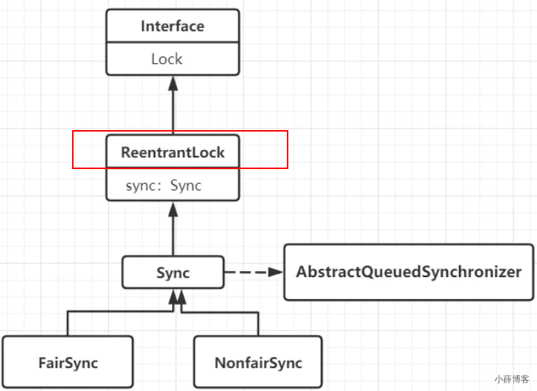

#### **2、从最简单的lock方法开始看看公平和非公平**

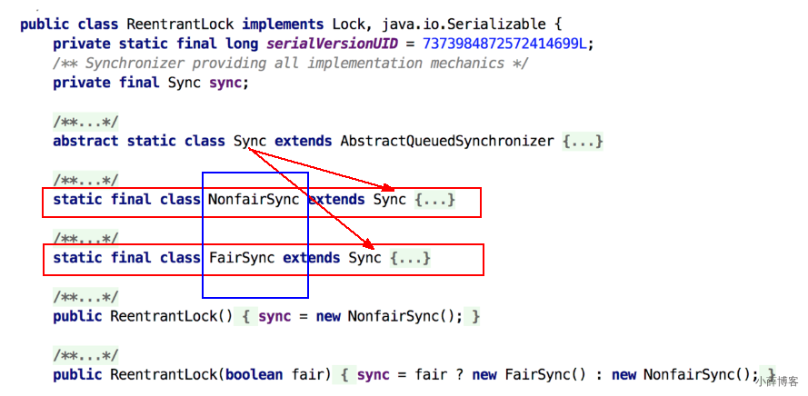



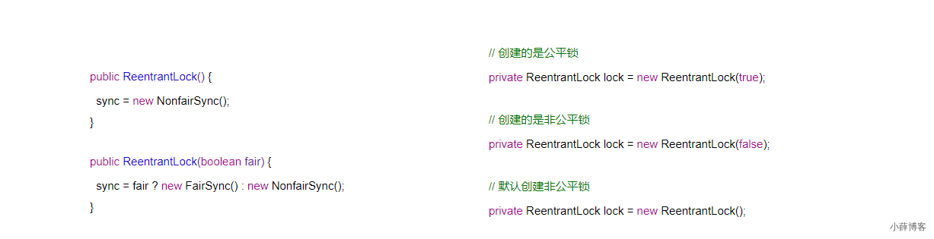

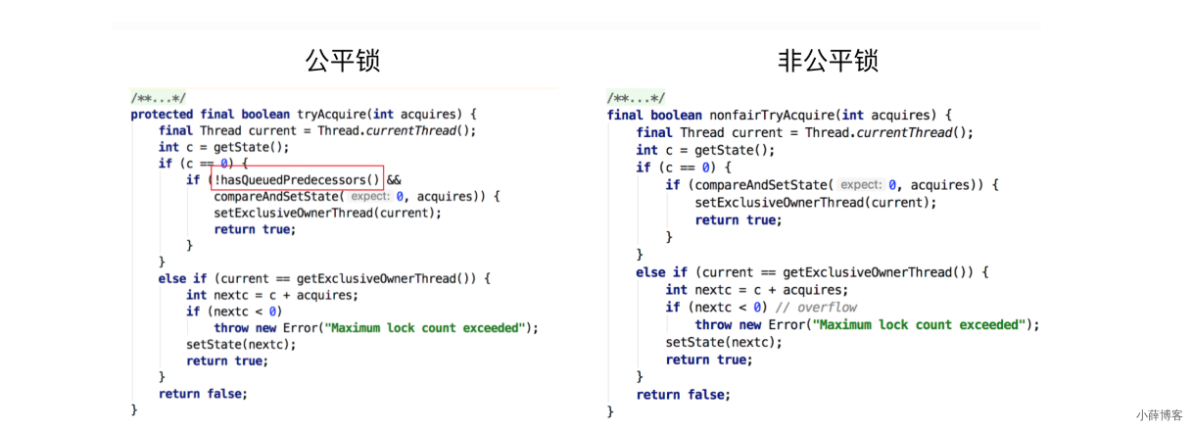

可以明显看出公平锁与非公平锁的lock()方法唯一的区别就在于公平锁在获取同步状态时多了一个限制条件： hasQueuedPredecessors() hasQueuedPredecessors是公平锁加锁时判断等待队列中是否存在有效节点的方法

#### [#](https://blog.xueqimiao.com/juc/2e1ad8/" \l "_3%E3%80%81%E9%9D%9E%E5%85%AC%E5%B9%B3%E9%94%81-%E6%96%B9%E6%B3%95lock)**3、非公平锁 方法lock()**

对比公平锁和非公平锁的 tryAcquire()方法的实现代码，其实差别就在于非公平锁获取锁时比公平锁中少了一个判断 !hasQueuedPredecessors()

hasQueuedPredecessors() 中判断了是否需要排队，导致公平锁和非公平锁的差异如下：

公平锁：公平锁讲究先来先到，线程在获取锁时，如果这个锁的等待队列中已经有线程在等待，那么当前线程就会进入等待队列中；

非公平锁：不管是否有等待队列，如果可以获取锁，则立刻占有锁对象。也就是说队列的第一个排队线程在unpark()，之后还是需要竞争锁（存在线程竞争的情况下）

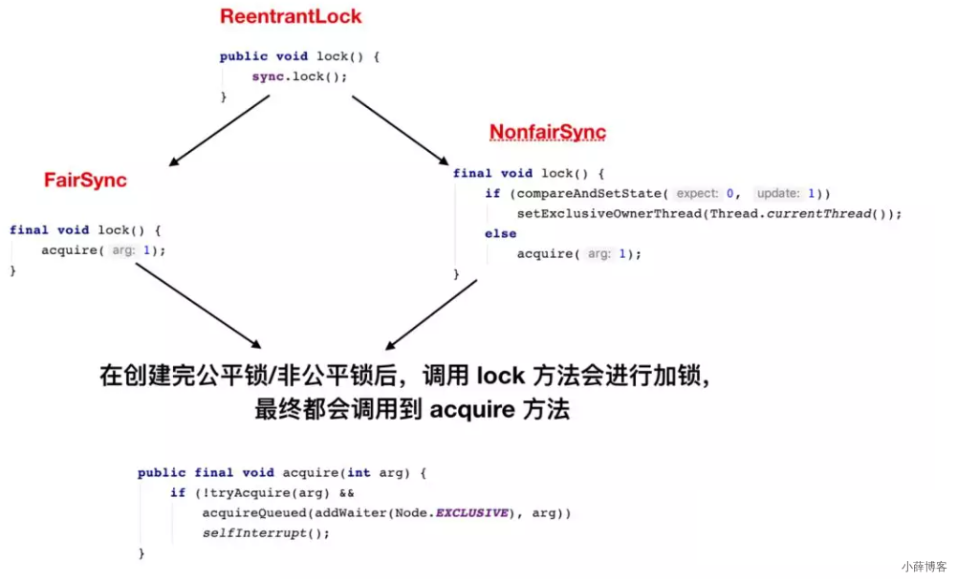

#### **4、源码解读**

##### [#](https://blog.xueqimiao.com/juc/2e1ad8/" \l "_1%E3%80%81lock)**1、lock()**

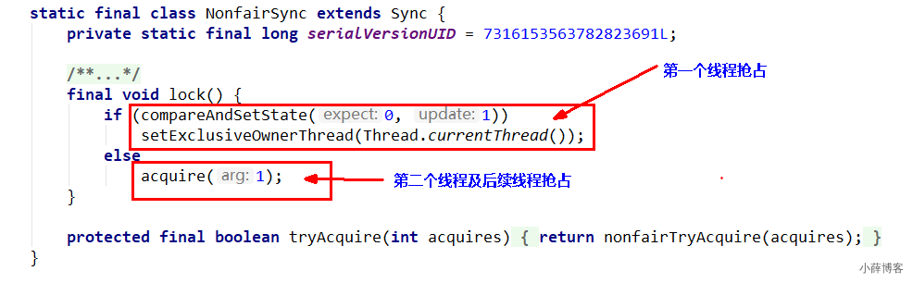

##### **2、acquire()**

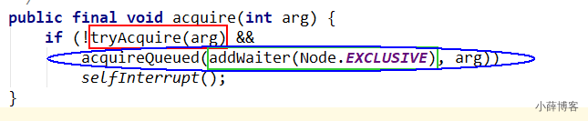

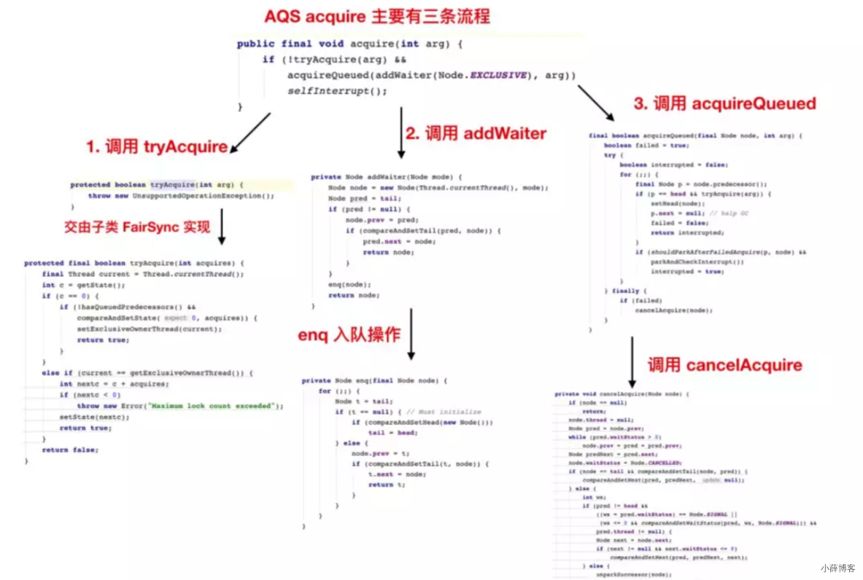

##### [#](https://blog.xueqimiao.com/juc/2e1ad8/" \l "_3%E3%80%81tryacquire-arg)**3、tryAcquire(arg)**

非公平锁

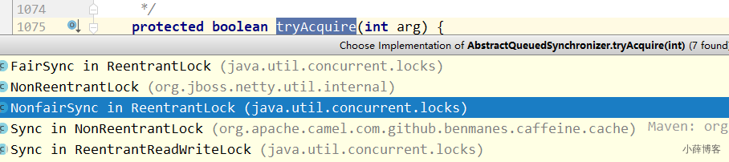

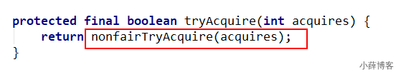

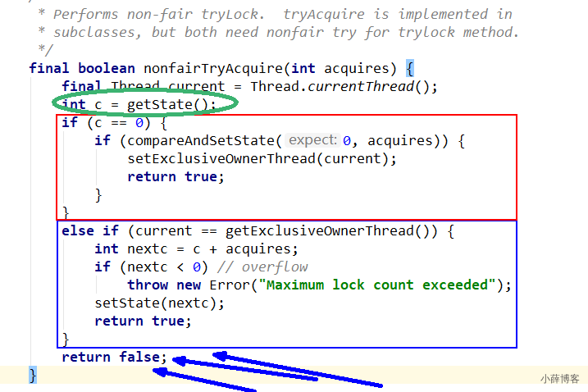

return false; 继续推进条件，走下一个方法

return true; 结束

##### [#](https://blog.xueqimiao.com/juc/2e1ad8/" \l "_4%E3%80%81addwaiter-node-exclusive)**4、addWaiter(Node.EXCLUSIVE)**

addWaiter(Node mode)

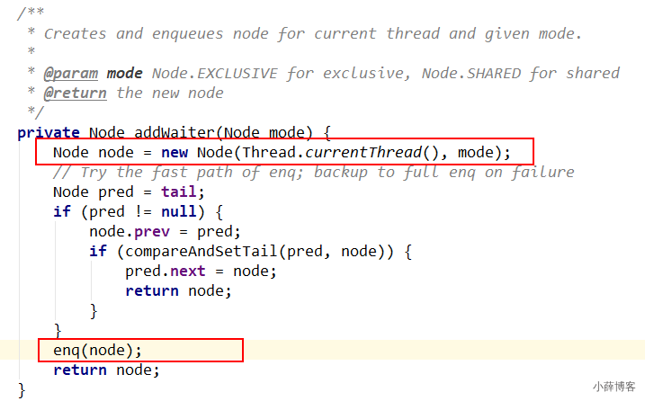

enq(node);

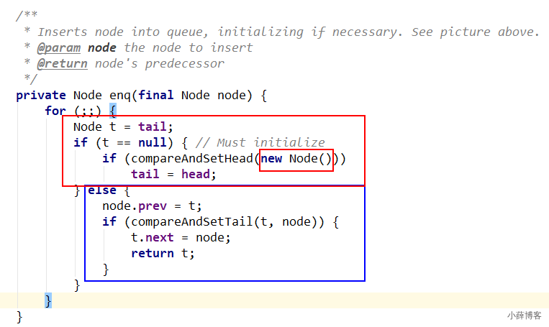

双向链表中，第一个节点为虚节点(也叫哨兵节点)，其实并不存储任何信息，只是占位。 真正的第一个有数据的节点，是从第二个节点开始的。

假如3号ThreadC线程进来

prev - compareAndSetTail - next

##### [#](https://blog.xueqimiao.com/juc/2e1ad8/" \l "_5%E3%80%81acquirequeued-addwaiter-node-exclusive-arg)**5、acquireQueued(addWaiter(Node.EXCLUSIVE), arg)**

acquireQueued

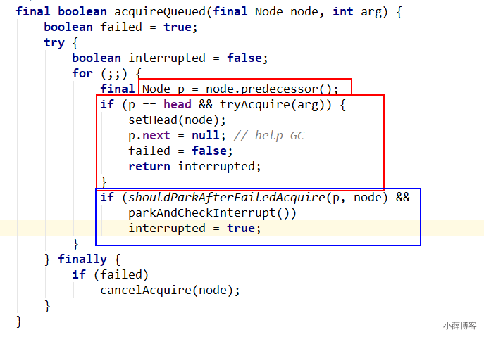

假如再抢抢失败就会进入

shouldParkAfterFailedAcquire 和 parkAndCheckInterrupt 方法中

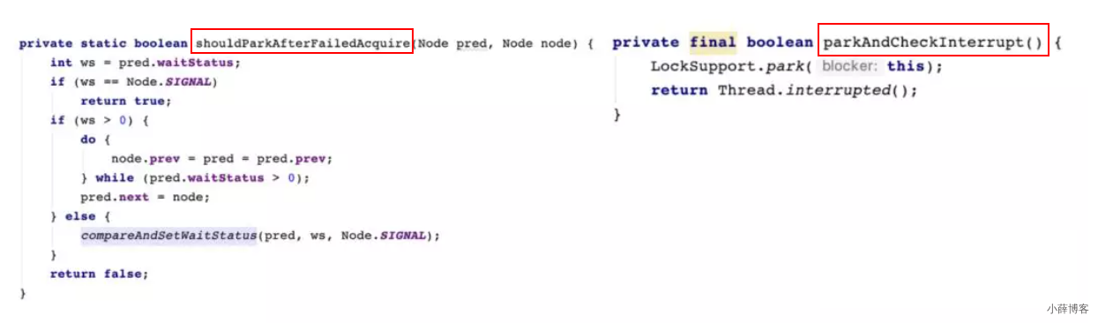

shouldParkAfterFailedAcquire

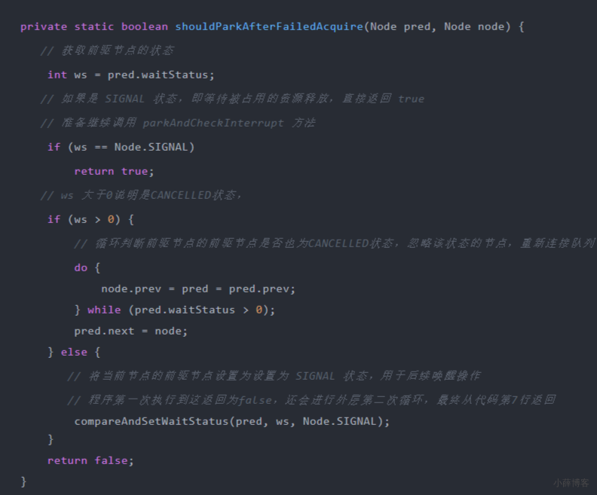

​ 如果前驱节点的 waitStatus 是 SIGNAL状态，即 shouldParkAfterFailedAcquire 方法会返回 true 程序会继续向下执行 parkAndCheckInterrupt 方法，用于将当前线程挂起

parkAndCheckInterrupt

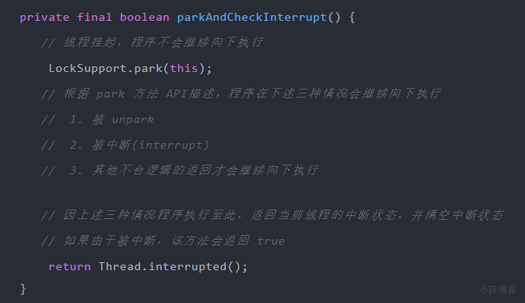

#### **5、unlock**

sync.release(1);

tryRelease(arg)

unparkSuccessor

## **IMG_256十七、ReentrantLock、ReentrantReadWriteLock、StampedLock**

### [#](https://blog.xueqimiao.com/juc/5f71c4/" \l "_1%E3%80%81reentrantreadwritelock)**1、ReentrantReadWriteLock**

读写锁定义为：一个资源能够被多个读线程访问，或者被一个写线程访问，但是不能同时存在读写线程。

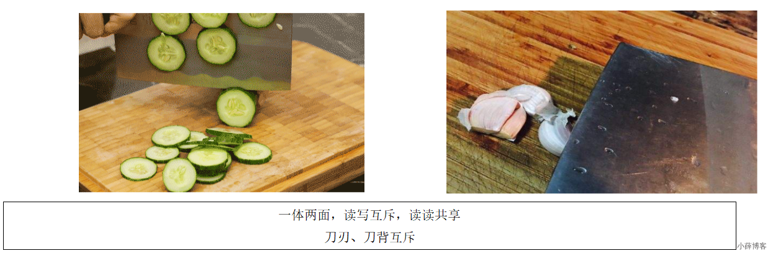

#### [#](https://blog.xueqimiao.com/juc/5f71c4/" \l "_1%E3%80%81%E8%AF%BB%E5%86%99%E9%94%81%E6%84%8F%E4%B9%89%E5%92%8C%E7%89%B9%E7%82%B9)**1、读写锁意义和特点**

​ 读写锁ReentrantReadWriteLock并不是真正意义上的读写分离，它只允许读读共存，而读写和写写依然是互斥的， 大多实际场景是“读/读”线程间并不存在互斥关系，只有"读/写"线程或"写/写"线程间的操作需要互斥的。因此引入ReentrantReadWriteLock。

​ 一个ReentrantReadWriteLock同时只能存在一个写锁但是可以存在多个读锁，但不能同时存在写锁和读锁(切菜还是拍蒜选一个)。也即一个资源可以被多个读操作访问或一个写操作访问，但两者不能同时进行。

只有在读多写少情境之下，读写锁才具有较高的性能体现。

#### [#](https://blog.xueqimiao.com/juc/5f71c4/" \l "_2%E3%80%81%E7%89%B9%E7%82%B9)**2、特点**

* 可重入
* 读写分离

public class ReentrantReadWriteLockDemo

{

    public static void main(String[] args)

    {

        MyResource myResource = new MyResource();

        for (int i = 1; i <=10; i++) {

            int finalI = i;

            new Thread(() -> {

                myResource.write(finalI +"", finalI +"");

            },String.valueOf(i)).start();

        }

        for (int i = 1; i <=10; i++) {

            int finalI = i;

            new Thread(() -> {

                myResource.read(finalI +"");

            },String.valueOf(i)).start();

        }

        //暂停几秒钟线程

        try { TimeUnit.SECONDS.sleep(1); } catch (InterruptedException e) { e.printStackTrace(); }

        //读全部over才可以继续写

        for (int i = 1; i <=3; i++) {

            int finalI = i;

            new Thread(() -> {

                myResource.write(finalI +"", finalI +"");

            },"newWriteThread==="+String.valueOf(i)).start();

        }

    }

}

#### **3、从写锁→读锁，ReentrantReadWriteLock可以降级**

《Java 并发编程的艺术》中关于锁降级的说明：

锁的严苛程度变强叫做升级，反之叫做降级

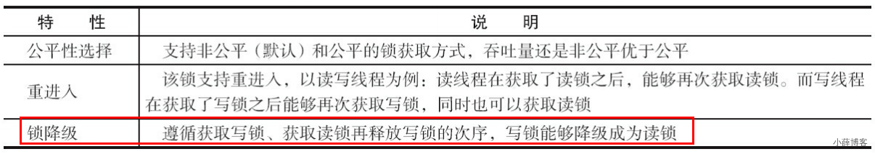

锁降级：将写入锁降级为读锁(类似Linux文件读写权限理解，就像写权限要高于读权限一样)

##### [#](https://blog.xueqimiao.com/juc/5f71c4/" \l "_1%E3%80%81%E8%AF%BB%E5%86%99%E9%94%81%E9%99%8D%E7%BA%A7%E6%BC%94%E7%A4%BA)**1、读写锁降级演示**

可以降级

锁降级：遵循获取写锁→再获取读锁→再释放写锁的次序，写锁能够降级成为读锁。 如果一个线程占有了写锁，在不释放写锁的情况下，它还能占有读锁，即写锁降级为读锁。

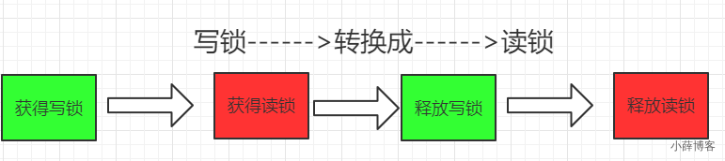

Java8 官网说明



重入还允许通过获取写入锁定，然后读取锁然后释放写锁从写锁到读取锁, 但是，从读锁定升级到写锁是不可能的。

****锁降级是为了让当前线程感知到数据的变化，目的是保证数据可见性****

/\*\*

 \* 锁降级：遵循获取写锁→再获取读锁→再释放写锁的次序，写锁能够降级成为读锁。

 \*

 \* 如果一个线程占有了写锁，在不释放写锁的情况下，它还能占有读锁，即写锁降级为读锁。

 \*/

public class LockDownGradingDemo

{

    public static void main(String[] args)

    {

        ReentrantReadWriteLock readWriteLock = new ReentrantReadWriteLock();

        ReentrantReadWriteLock.ReadLock readLock = readWriteLock.readLock();

        ReentrantReadWriteLock.WriteLock writeLock = readWriteLock.writeLock();

        writeLock.lock();

        System.out.println("-------正在写入");

        readLock.lock();

        System.out.println("-------正在读取");

        writeLock.unlock();

    }

}

****如果有线程在读，那么写线程是无法获取写锁的，是悲观锁的策略****

不可锁升级

线程获取读锁是不能直接升级为写入锁的。

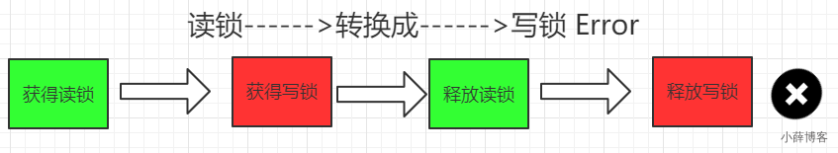

在ReentrantReadWriteLock中，当读锁被使用时，如果有线程尝试获取写锁，该写线程会被阻塞。所以，需要释放所有读锁，才可获取写锁，

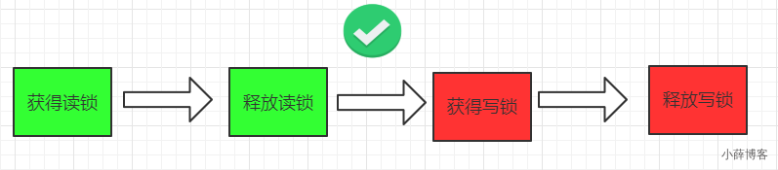

##### **2、写锁和读锁是互斥的**

​ 写锁和读锁是互斥的（这里的互斥是指线程间的互斥，当前线程可以获取到写锁又获取到读锁，但是获取到了读锁不能继续获取写锁），这是因为读写锁要保持写操作的可见性。因为，如果允许读锁在被获取的情况下对写锁的获取，那么正在运行的其他读线程无法感知到当前写线程的操作

​ 因此，分析读写锁ReentrantReadWriteLock，会发现它有个潜在的问题：读锁全完，写锁有望；写锁独占，读写全堵；如果有线程正在读，写线程需要等待读线程释放锁后才能获取写锁，见前面Case《code演示LockDownGradingDemo》即ReadWriteLock读的过程中不允许写，只有等待线程都释放了读锁，当前线程才能获取写锁，也就是写入必须等待，这是一种悲观的读锁，o(╥﹏╥)o，人家还在读着那，你先别去写，省的数据乱。

​ 分析StampedLock(后面详细讲解)，会发现它改进之处在于：读的过程中也允许获取写锁介入(相当牛B，读和写两个操作也让你“共享”(注意引号))，这样会导致我们读的数据就可能不一致！所以，需要额外的方法来判断读的过程中是否有写入，这是一种乐观的读锁，O(∩\_∩)O哈哈~。 显然乐观锁的并发效率更高，但一旦有小概率的写入导致读取的数据不一致，需要能检测出来，再读一遍就行。

#### [#](https://blog.xueqimiao.com/juc/5f71c4/" \l "_4%E3%80%81%E8%AF%BB%E5%86%99%E9%94%81%E4%B9%8B%E8%AF%BB%E5%86%99%E8%A7%84%E7%9F%A9-%E5%86%8D%E8%AF%B4%E9%99%8D%E7%BA%A7)**4、读写锁之读写规矩，再说降级**

锁降级 下面的示例代码摘自ReentrantWriteReadLock源码中： ReentrantWriteReadLock支持锁降级，遵循按照获取写锁，获取读锁再释放写锁的次序，写锁能够降级成为读锁，不支持锁升级。 解读在最下面:

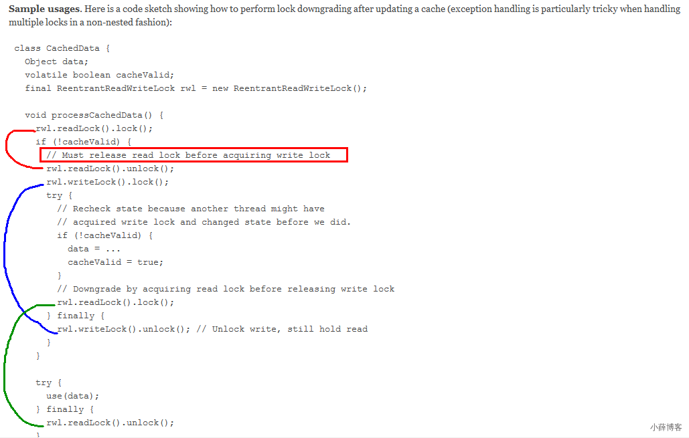

代码中声明了一个volatile类型的cacheValid变量，保证其可见性。

首先获取读锁，如果cache不可用，则释放读锁，获取写锁，在更改数据之前，再检查一次cacheValid的值，然后修改数据，将cacheValid置为true，然后在释放写锁前获取读锁；此时，cache中数据可用，处理cache中数据，最后释放读锁。这个过程就是一个完整的锁降级的过程，目的是保证数据可见性。

如果违背锁降级的步骤

* + 如果当前的线程C在修改完cache中的数据后，没有获取读锁而是直接释放了写锁，那么假设此时另一个线程D获取了写锁并修改了数据，那么C线程无法感知到数据已被修改，则数据出现错误。

如果遵循锁降级的步骤

* + 线程C在释放写锁之前获取读锁，那么线程D在获取写锁时将被阻塞，直到线程C完成数据处理过程，释放读锁。这样可以保证返回的数据是这次更新的数据，该机制是专门为了缓存设计的。

### [#](https://blog.xueqimiao.com/juc/5f71c4/" \l "_2%E3%80%81%E9%82%AE%E6%88%B3%E9%94%81stampedlock)**2、邮戳锁StampedLock**

无锁→独占锁→读写锁→邮戳锁

#### [#](https://blog.xueqimiao.com/juc/5f71c4/" \l "_1%E3%80%81stampedlock%E6%98%AF%E4%BB%80%E4%B9%88)**1、StampedLock是什么**

StampedLock是JDK1.8中新增的一个读写锁，也是对JDK1.5中的读写锁ReentrantReadWriteLock的优化。

邮戳锁 - 也叫票据锁

stamp（戳记，long类型）

代表了锁的状态。当stamp返回零时，表示线程获取锁失败。并且，当释放锁或者转换锁的时候，都要传入最初获取的stamp值。

#### [#](https://blog.xueqimiao.com/juc/5f71c4/" \l "_2%E3%80%81%E5%AE%83%E6%98%AF%E7%94%B1%E9%94%81%E9%A5%A5%E9%A5%BF%E9%97%AE%E9%A2%98%E5%BC%95%E5%87%BA)**2、它是由锁饥饿问题引出**

​ ReentrantReadWriteLock实现了读写分离，但是一旦读操作比较多的时候，想要获取写锁就变得比较困难了，假如当前1000个线程，999个读，1个写，有可能999个读取线程长时间抢到了锁，那1个写线程就悲剧了 因为当前有可能会一直存在读锁，而无法获得写锁，根本没机会写，

##### [#](https://blog.xueqimiao.com/juc/5f71c4/" \l "_1%E3%80%81%E5%A6%82%E4%BD%95%E7%BC%93%E8%A7%A3%E9%94%81%E9%A5%A5%E9%A5%BF%E9%97%AE%E9%A2%98)**1、如何缓解锁饥饿问题？**

使用“公平”策略可以一定程度上缓解这个问题

new ReentrantReadWriteLock(true);

但是“公平”策略是以牺牲系统吞吐量为代价的

****StampedLock类的乐观读锁闪亮登场****

ReentrantReadWriteLock

允许多个线程同时读，但是只允许一个线程写，在线程获取到写锁的时候，其他写操作和读操作都会处于阻塞状态，

读锁和写锁也是互斥的，所以在读的时候是不允许写的，读写锁比传统的synchronized速度要快很多，

原因就是在于ReentrantReadWriteLock支持读并发

StampedLock横空出世

ReentrantReadWriteLock的读锁被占用的时候，其他线程尝试获取写锁的时候会被阻塞。

但是，StampedLock采取乐观获取锁后，其他线程尝试获取写锁时不会被阻塞，这其实是对读锁的优化，

所以，在获取乐观读锁后，还需要对结果进行校验。

#### **3、StampedLock的特点**

* 所有获取锁的方法，都返回一个邮戳（Stamp），Stamp为零表示获取失败，其余都表示成功；
* 所有释放锁的方法，都需要一个邮戳（Stamp），这个Stamp必须是和成功获取锁时得到的Stamp一致；
* StampedLock是不可重入的，危险(如果一个线程已经持有了写锁，再去获取写锁的话就会造成死锁)

##### [#](https://blog.xueqimiao.com/juc/5f71c4/" \l "_1%E3%80%81stampedlock%E6%9C%89%E4%B8%89%E7%A7%8D%E8%AE%BF%E9%97%AE%E6%A8%A1%E5%BC%8F)**1、StampedLock有三种访问模式**

Reading（读模式）：功能和ReentrantReadWriteLock的读锁类似

Writing（写模式）：功能和ReentrantReadWriteLock的写锁类似

Optimistic reading（乐观读模式）：无锁机制，类似于数据库中的乐观锁，支持读写并发，很乐观认为读取时没人修改，假如被修改再实现升级为悲观读模式

##### [#](https://blog.xueqimiao.com/juc/5f71c4/" \l "_2%E3%80%81%E4%B9%90%E8%A7%82%E8%AF%BB%E6%A8%A1%E5%BC%8Fcode%E6%BC%94%E7%A4%BA)**2、乐观读模式code演示**

public class StampedLockDemo

{

    static int number = 37;

    static StampedLock stampedLock = new StampedLock();

    public void write()

    {

        long stamp = stampedLock.writeLock();

        System.out.println(Thread.currentThread().getName()+"\t"+"=====写线程准备修改");

        try

        {

            number = number + 13;

        }catch (Exception e){

            e.printStackTrace();

        }finally {

            stampedLock.unlockWrite(stamp);

        }

        System.out.println(Thread.currentThread().getName()+"\t"+"=====写线程结束修改");

    }

    //悲观读

    public void read()

    {

        long stamp = stampedLock.readLock();

        System.out.println(Thread.currentThread().getName()+"\t come in readlock block,4 seconds continue...");

        //暂停几秒钟线程

        for (int i = 0; i <4 ; i++) {

            try { TimeUnit.SECONDS.sleep(1); } catch (InterruptedException e) { e.printStackTrace(); }

            System.out.println(Thread.currentThread().getName()+"\t 正在读取中......");

        }

        try

        {

            int result = number;

            System.out.println(Thread.currentThread().getName()+"\t"+" 获得成员变量值result：" + result);

            System.out.println("写线程没有修改值，因为 stampedLock.readLock()读的时候，不可以写，读写互斥");

        }catch (Exception e){

            e.printStackTrace();

        }finally {

            stampedLock.unlockRead(stamp);

        }

    }

    //乐观读

    public void tryOptimisticRead()

    {

        long stamp = stampedLock.tryOptimisticRead();

        int result = number;

        //间隔4秒钟，我们很乐观的认为没有其他线程修改过number值，实际靠判断。

        System.out.println("4秒前stampedLock.validate值(true无修改，false有修改)"+"\t"+stampedLock.validate(stamp));

        for (int i = 1; i <=4 ; i++) {

            try { TimeUnit.SECONDS.sleep(1); } catch (InterruptedException e) { e.printStackTrace(); }

            System.out.println(Thread.currentThread().getName()+"\t 正在读取中......"+i+

                    "秒后stampedLock.validate值(true无修改，false有修改)"+"\t"

                    +stampedLock.validate(stamp));

        }

        if(!stampedLock.validate(stamp)) {

            System.out.println("有人动过--------存在写操作！");

            stamp = stampedLock.readLock();

            try {

                System.out.println("从乐观读 升级为 悲观读");

                result = number;

                System.out.println("重新悲观读锁通过获取到的成员变量值result：" + result);

            }catch (Exception e){

                e.printStackTrace();

            }finally {

                stampedLock.unlockRead(stamp);

            }

        }

        System.out.println(Thread.currentThread().getName()+"\t finally value: "+result);

    }

    public static void main(String[] args)

    {

        StampedLockDemo resource = new StampedLockDemo();

        new Thread(() -> {

            resource.read();

            //resource.tryOptimisticRead();

        },"readThread").start();

        // 2秒钟时乐观读失败，6秒钟乐观读取成功resource.tryOptimisticRead();，修改切换演示

        //try { TimeUnit.SECONDS.sleep(6); } catch (InterruptedException e) { e.printStackTrace(); }

        new Thread(() -> {

            resource.write();

        },"writeThread").start();

    }

}

public class StampedLockDemo

{

    static int number = 37;

    static StampedLock stampedLock = new StampedLock();

    public void write()

    {

        long stamp = stampedLock.writeLock();

        System.out.println(Thread.currentThread().getName()+"\t"+"=====写线程准备修改");

        try

        {

            number = number + 13;

        }catch (Exception e){

            e.printStackTrace();

        }finally {

            stampedLock.unlockWrite(stamp);

        }

        System.out.println(Thread.currentThread().getName()+"\t"+"=====写线程结束修改");

    }

    //悲观读

    public void read()

    {

        long stamp = stampedLock.readLock();

        System.out.println(Thread.currentThread().getName()+"\t come in readlock block,4 seconds continue...");

        //暂停几秒钟线程

        for (int i = 0; i <4 ; i++) {

            try { TimeUnit.SECONDS.sleep(1); } catch (InterruptedException e) { e.printStackTrace(); }

            System.out.println(Thread.currentThread().getName()+"\t 正在读取中......");

        }

        try

        {

            int result = number;

            System.out.println(Thread.currentThread().getName()+"\t"+" 获得成员变量值result：" + result);

            System.out.println("写线程没有修改值，因为 stampedLock.readLock()读的时候，不可以写，读写互斥");

        }catch (Exception e){

            e.printStackTrace();

        }finally {

            stampedLock.unlockRead(stamp);

        }

    }

    //乐观读

    public void tryOptimisticRead()

    {

        long stamp = stampedLock.tryOptimisticRead();

        int result = number;

        //间隔4秒钟，我们很乐观的认为没有其他线程修改过number值，实际靠判断。

        System.out.println("4秒前stampedLock.validate值(true无修改，false有修改)"+"\t"+stampedLock.validate(stamp));

        for (int i = 1; i <=4 ; i++) {

            try { TimeUnit.SECONDS.sleep(1); } catch (InterruptedException e) { e.printStackTrace(); }

            System.out.println(Thread.currentThread().getName()+"\t 正在读取中......"+i+

                    "秒后stampedLock.validate值(true无修改，false有修改)"+"\t"

                    +stampedLock.validate(stamp));

        }

        if(!stampedLock.validate(stamp)) {

            System.out.println("有人动过--------存在写操作！");

            stamp = stampedLock.readLock();

            try {

                System.out.println("从乐观读 升级为 悲观读");

                result = number;

                System.out.println("重新悲观读锁通过获取到的成员变量值result：" + result);

            }catch (Exception e){

                e.printStackTrace();

            }finally {

                stampedLock.unlockRead(stamp);

            }

        }

        System.out.println(Thread.currentThread().getName()+"\t finally value: "+result);

    }

    public static void main(String[] args)

    {

        StampedLockDemo resource = new StampedLockDemo();

        new Thread(() -> {

            resource.read();

            //resource.tryOptimisticRead();

        },"readThread").start();

        // 2秒钟时乐观读失败，6秒钟乐观读取成功resource.tryOptimisticRead();，修改切换演示

        //try { TimeUnit.SECONDS.sleep(6); } catch (InterruptedException e) { e.printStackTrace(); }

        new Thread(() -> {

            resource.write();

        },"writeThread").start();

    }

}